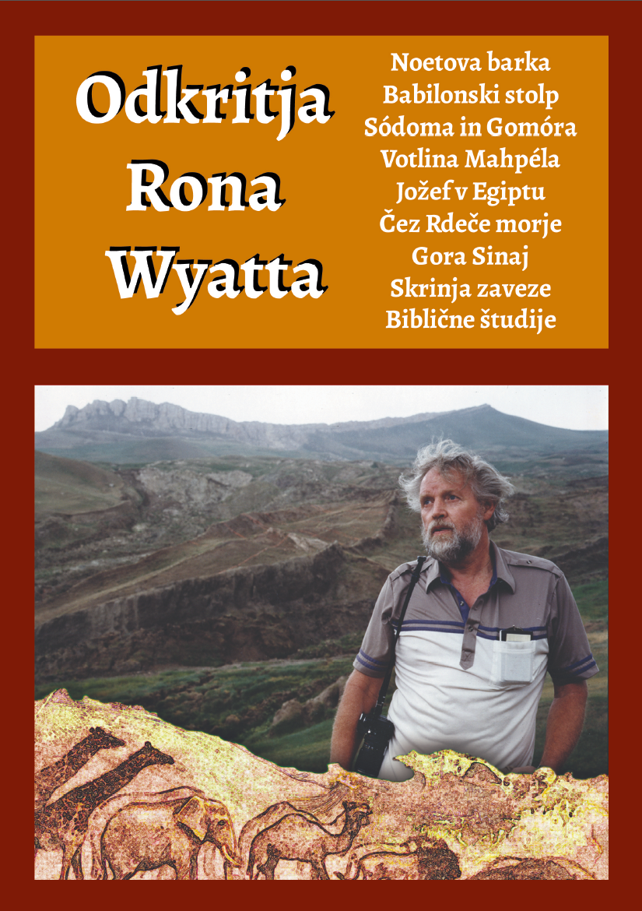

Odkritja Rona Wyatta

Noetova barka
Babilonski stolp
Sódoma in Gomóra
Votlina Mahpéla
Jožef v Egiptu
Čez Rdeče morje
Gora Sinaj
Skrinja zaveze
Biblične študije

Ron Wyatt, Mary Nell Lee

Naslov: Odkritja Rona Wyatta
Podnaslov: Noetova barka, Babilonski stolp, Sódoma in Gomóra, Votlina Mahpéla, Jožef v Egiptu, Čez Rdeče morje, Gora Sinaj, Skrinja zaveze, Biblične študije
Avtorja: Ron Wyatt (Ronald Eldon Wyatt), Mary Nell Lee

Prevod:
Andrej Florjančič, 2001 (s soglasjem avtorja)
Barbara Hojkar Šavli, 2010
Marjan Šavli, 2024

Priprava besedila: Marjan Šavli, marjan.savli@gmail.com
Fotografije in besedilo: www.wyattmuseum.com, z dovoljenjem
Priprava fotografij: Marjan, Barbara in Larisa Šavli
Založnik: Marjan Šavli in Barbara Hojkar Šavli, Mestni trg 11, Škofja Loka

Svetopisemsko besedilo je vzeto iz
- Svetega pisma Kralja Jakoba (SloKJV).
Knjiga je objavljena na spletni strani:
- https://github.com/msavli/Ronald_Wyatt

CIP – Kataložni zapis o publikaciji
Narodna in univerzitetna knjižnica, Ljubljana

27-23:903/904(5-15)
903/904(5-15)

WYATT, Ron
Odkritja Rona Wyatta : Noetova barka, babilonski stolp, Sódoma in Gomóra, votlina Mahpéla, Jožef v Egiptu, čez Rdeče morje, gora Sinaj, skrinja zaveze, biblične študije / Ron Wyatt, Mary Nell Lee ; [prevod Andrej Florjančič, Barbara Hojkar Šavli, Marjan Šavli ; fotografije www.wyattmuseum.com]. - Škofja Loka : [samozal.] M. Šavli : [samozal.] B. Hojkar Šavli, 2024

ISBN 978-961-96336-5-6 (samozal. M. Šavli)
COBISS.SI-ID 189781507

NI ZA PRODAJO

Kazalo vsebine
Noetova barka in potop 1
Letalski posnetek 1
Obisk lokacije 2
Razmišljanja 3
Je objekt pod površino Noetova barka? 8
Drugi elementi ujemanja 9
Laminiran les na Noetovi barki 10
Analiza posnetkov skeniranja zemlje pod Noetovo barko 11
Podrobneje o Noetovi barki – zgodnja leta 13
Noetova barka – akcijska leta 36
Geologija Noetovega potopa 80
Miti staroselcev o Ameriki 95
Ledena doba 102
Babilonski stolp 109
Dokazi – Babilon 134
Znanje, ki so ga imeli najstarejši ljudje 157
Sódoma in Gomóra 162
Kje so bili ostanki mest? 162
Katere ›ostanke‹ je potrebno pričakovati? 164
Prepoznavne strukture mesta 165
Dokazi, za katere smo molili 168
›Greh Sódome‹ 170
Podrobneje o Sódomi in Gomóri 172
Votlina Mahpéla 182
V votlini! 186
Skrinja zaveze in votlina – kakšna je povezava? 192
Jožef v Egiptu 195
›Imhotep, glas boga Im (JAZ SEM)‹ 199
Hranilniki za žito 205
Prehod čez Rdeče morje 209
Soteska Wadi Watir 210
Podvodni most 212
Odkritja pod vodo 213
Podrobneje o poti potovanja 215
Kolesa voza v zalivu Akaba ali Rdečem morju 224
18. dinastija 229
Odkritje Rona Wyatta 236
Egipčanska afera watergate 240
Največji pretendent za svetovno moč po Egiptu. 242
Jeriha 246
Povzetek 248
Gora Sinaj 249
Sinaj na Sinajskem polotoku ali pravi Sinaj v Arabiji? 249
Refidím 250
Gora Sinaj z okolico 251
Povzetek dokazov 254
Podrobneje o odkritju gore Sinaj 256
Nadaljevanje zgodbe o odkritju 263
Dokazi na gori 285
Skrinja zaveze 291
Kje je skrinja zaveze danes? 292
Izkopavanje se začne 293
Zgradba ob pečini 294
Grob 295
Vstop v jamski sistem 297
Predmeti iz Salomonovega templja 298
Spravni pokrov 298
Razpoka 300
Povzetek razlage kromosomske slike 300
Skrinja zaveze in kri – v Stari zavezi … 301
Podrobneje o odkritju skrinje zaveze 302
Kaj je ›skrinja zaveze‹? 304
Zgodovina skrinje 306
Lokacija izkopavanja 310
Prodor skozi skalno steno v jamski sistem 322
Votlina s skrinjo zaveze 326
Spodbudne besede ›obiskovalca‹ 336
Krvni testi 338
Druge trditve o skrinji zaveze 345
Skrinja zaveze in tretji tempelj? 346
Skrinja zaveze v prerokbi 355
Video posnetki 362
Biblične študije 363
Znamenje zveri proti Božjemu pečatu 363
Angeli 366
Katero Sveto pismo? 370
Človek – ni kos Satanu 370
Vera v pravega Boga ni dovolj 375
Zadnji klic 378
Gospod, Gospod! 381
Vpogled v svetopisemsko razumevanje 412
Še ena pomembna prerokba – Danielovih 70 tednov 446
Kateri ›odlok‹ označuje začetek? 450
Svetopisemska kronologija 461
Ronova izjava na smrtni postelji 468
Viri 473

Noetova barka in potop

Letalski posnetek
Zgodba Ronalda Wyatta o odkrivanju Noetove barke sega v leto 1960. Septembra tega leta je bil v reviji Life Magazine objavljen članek z naslovom NOETOVA BARKA? (Noah's Ark? Boatlike form is seen near Ararat, 5. september 1960). Povod zanj je bila fotografija (letalski posnetek) območja araratskega gorovja v Turčiji, na katerem je vidna neobičajna tvorba ovalne oblike. Formacija ni bila videti kot rezultat naravnih procesov, ampak kot umetna tvorba. Posnetek je bil sicer narejen za turški geodetski inštitut.
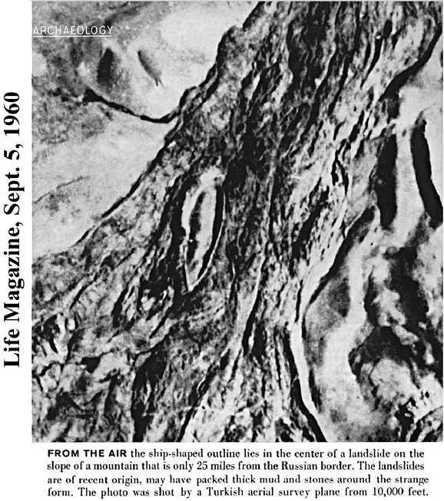Slika 1: Revija Life Magazine: ›Čolnu podobna oblika blizu Ararata‹, 5. september 1960, dobrih 40 km od ruske meje. Fotografijo so posneli iz letala z višine treh km.
Kmalu zatem je področje obiskala ameriška raziskovalna odprava, ki je sicer našla nekaj kosov kamnov, oblikovanih kot tramovi, vendar se jim je zdelo nemogoče, da bi to lahko bili okamneli ostanki lesa (ang. petrified wood), zato so po dnevu in pol lokacijo odpisali kot arheološko nezanimivo.
17 let kasneje se je na isto mesto odpravil Ronald Wyatt, sicer ljubiteljski arheolog. Prvi obisk širšega področja je pokazal nekaj spodbudnih najdb: nagrobni kamni sredi nenaseljenega sveta, velike kamnite ograde, nenavadno veliki sidrni kamni (ang. anchorstones) …
Našel je tudi iskano mesto. Vendar … Okoliščine na mestu samem so bile videti prezahtevne: ›objekt‹, daljši od nogometnega igrišča, velik kot (večja) vojaška ladja in zakopan v zemlji? Kaj takega bi lahko potrdil samo s praktično
nemogočim podvigom, namreč z izkopavanjem. Področje je gorato in nenaseljeno, infrastruktura slaba, prisotne pa so še različne nevarnosti (roparji …).

Obisk lokacije
Med pripravami na ponovni obisk lokacije se je zaradi lokalnega potresa (25. novembra 1978) zakopani objekt opazno dvignil glede na okolico. Pokazale so se nove podrobnosti. Potres ni povzročil nobene opazne škode pri prebivalcih.
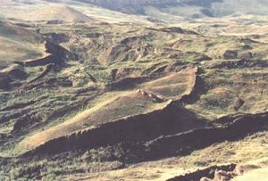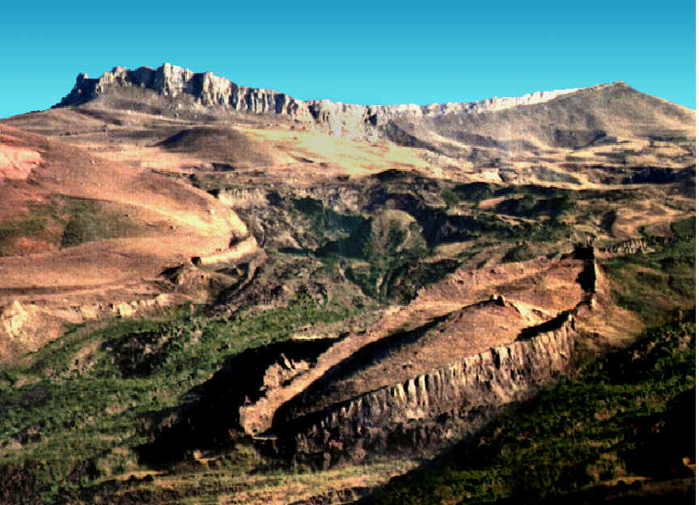Slika 2: Pogled na lokacijo.
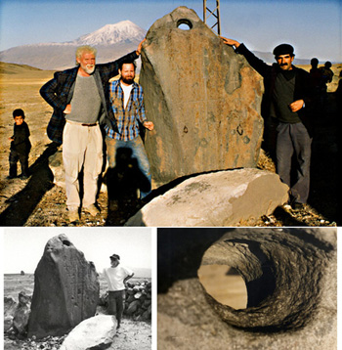Slika 3: Sidrni kamen in izvrtina za vrv.
Po nadaljnjih ogledih mesta so se samo še utrdile domneve, da gre za znano Noetovo barko. Odzivi v javnosti so bili deljeni.

Razmišljanja
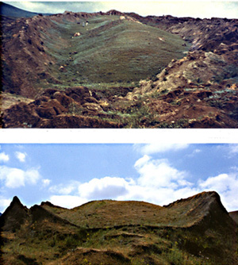Slika 4: Noetova barka pred potresom in po potresu.
Kako bi bila lahko ladja, ki je vezana na vodo, tako daleč od (Sredozemskega) morja (nekaj 100 km)?
Kako bi lahko bila tako visoko v gorah (okoli 1.900 m nad morjem!)?
Je sploh toliko vode na Zemlji, da bi lahko pokrila tako visoke gore?
Najti pa je mogoče tudi zanimive dokaze v prid hipotezi o barki.
Najprej v zvezi z razpoložljivo količino vode na svetu:
- okoli 70 % zemeljskega površja pokrivajo morja,
Slika 5: Razmerje med kopnim in vodo na zemlji. 70 % zemeljskega površja pokriva morje.
18 x več vode je v morju, kot pa zemlje nad morjem.
- prostornina vode pod vodno gladino je približno 18-krat večja od prostornine kopnega nad morsko gladino,
- geološko gledano, je večina gora mladih.
Fosilne najdbe govorijo v prid velikemu potopu:
- na vseh celinah najdemo množična fosilna grobišča z milijoni primerkov,
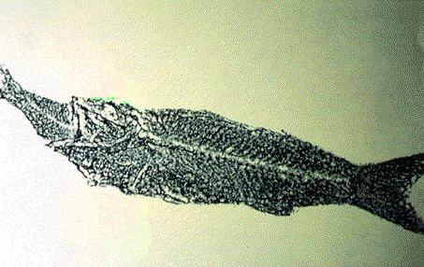Slika 6: Riba žre ribico (smrt ju je doletela iznenada).
- ostanke tisočev slonov, pingvinov, palm, rib in rastlin najdemo pomešane; na ogromnih področjih najdemo skupaj arktične in tropske živali, globokomorske in gorske živali,
- najdeni so bili primerki plenilcev, ki jih je smrt doletela med žretjem plena (smrt in zasutje sta morali priti iznenada),
- dinozavri, zemeljske plasti, človeški ostanki – najdeni skupaj (bili naj bi torej zasuti istočasno),
- zgodbe o velikem potopu v davni preteklosti – z večjimi ali manjšimi razlikami – najdemo praktično povsod po svetu,
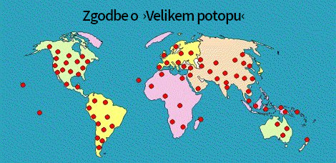Slika 7: Po vsem svetu v ljudskem izročilu najdemo zgodbe o potopu, rešitvi z ladjo in pogosto o osmih rešencih.
- najdeni so bili ostanki drevesnih debel, ki segajo skozi več zemeljskih plasti. Ali je takšno drevo raslo milijone let, da ga je postopno zasulo? Ali pa je bilo zasutje nenadno, hitro?

Kako je z nosilnostjo in prostornino ladje?
Ladja naj bi bila (po biblijskem poročilu) daljša od nogometnega igrišča, s prostornino, v katero bi lahko zložili 494 nadstropnih avtobusov (!).
Ameriški botanik Ernst Mayr, ki razvršča živali po vrstah, ocenjuje, da:
- obstaja okoli 1 milijon različnih živalskih vrst,
- 60 % od teh je morskih živali (in jim potop ni škodil),
- 70 % od ostalih živali so žuželke (v glavnem zelo majhne živali),
- kopenskih živali ostane še kakšnih 20.000,
- povprečna velikost kopenskih živali je približno velikost mačke.
Če bi z upoštevanjem teh ocen namestili na ladjo po dva predstavnika vsake vrste, bi napolnili le približno 41 % razpoložljivega prostora na ladji. Prostorska stiska na ladji naj ne bi bila nevzdržna.

Raziskovanje se nadaljuje
Kasnejši obiski z novimi sodelavci so omogočili pregledovanje zemljišča z uporabo detektorjev kovin. Uporabili so tri različne detektorje kovin in z vsemi tremi so ugotovili enako sliko: v več vrstah enakomerno razvrščene sledi kovine. Na teh točkah so postavili oznake, te pa ›povezali‹ s trakovi za označevanje.
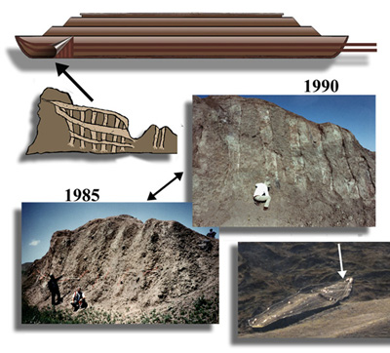Slika 8: Trakovi za označevanje označujejo kovino, zaznano z detektorjem kovin pod površino. Svetle navpične sledi – ostanki ladijskih reber.
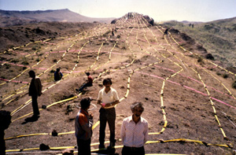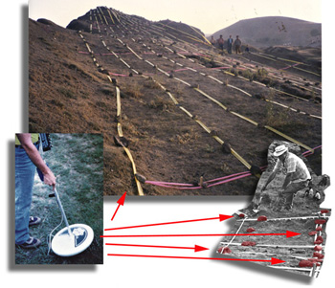Slika 9: Izris obrisa s trakovi na podlagi detektorja kovin.
Naslednji korak je bil pregledovanje zemljišča s podpovršinskim radarjem (ang. Sub-surface Interface Radar – SIR). Uporaba tega radarja je postregla z istim vzorcem najdenih kovinskih predmetov, kot je bil posnet z detektorji kovin … poleg tega pa še z osupljivimi dodatnimi informacijami.
Analiza radarskih rezultatov je v ›objektu‹ odkrila stene, prostore, vrata blizu južnega konca (spredaj) ter rampe (klanci) za prehajanje med različnimi nivoji (nadstropji?). Poleg ladijskega premca (kljuna) so odkrili dve veliki cisterni (okrogli, premera 7,2 m in visoki 4,2 m, opasani s kovinskimi trakovi).
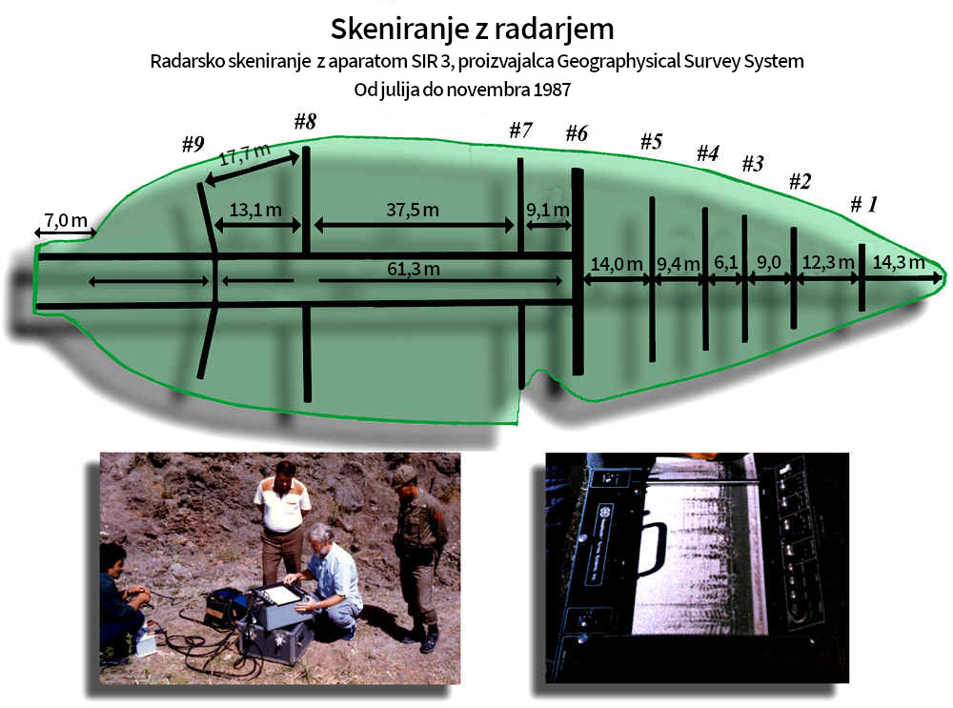Slika 10: Podpovršinski radar in rezultati.
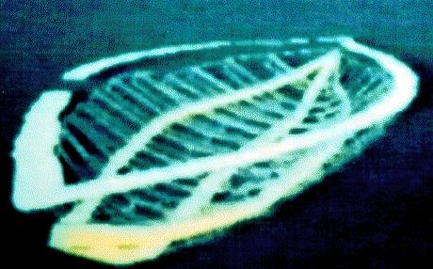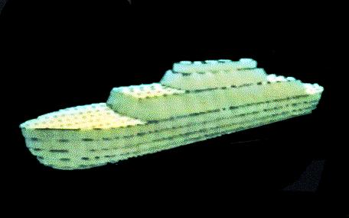Slika 11: Rezultati računalniške sinteze in model ladje.
Računalniška sinteza na podlagi radarskih rezultatov je pokazala, da gre za strukturo, ki bi bila lahko ladja, vendar je plovilo sesuto in okamnelo. Kljub temu pa sta še vedno prepoznavna krov in površina spodnje palube.
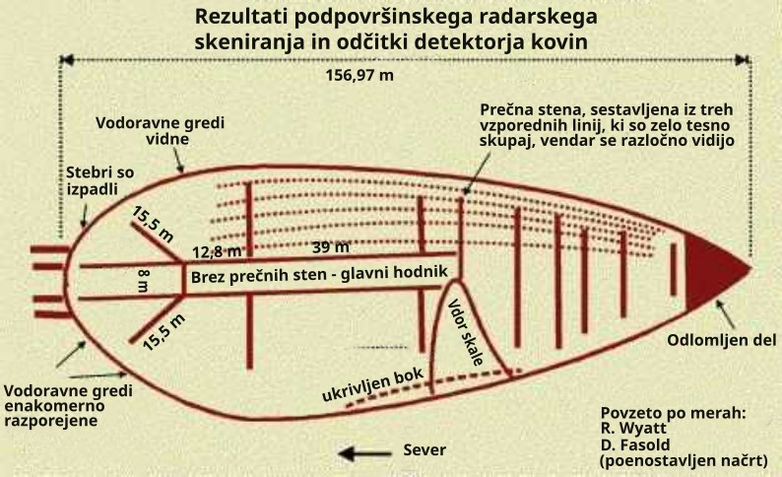Slika 12: Ugotovljene notranje dimenzije in struktura objekta.
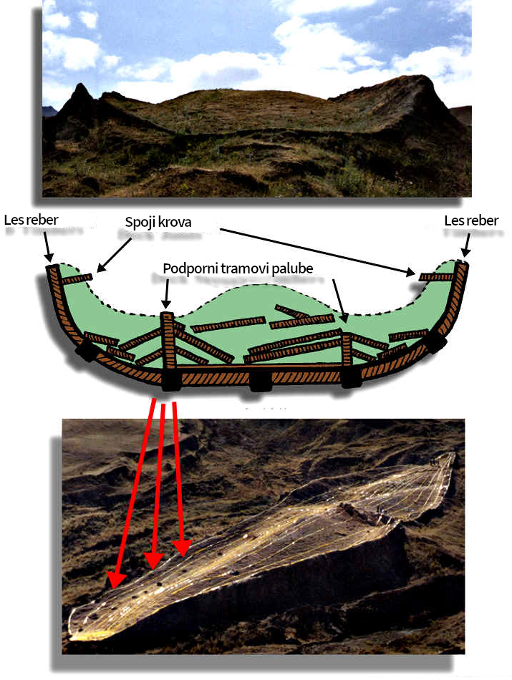Slika 13: Prerez in primerjava z ostanki barke.

Računalniška simulacija je pokazala sledi 72 reber v strukturi ter vhod, širok 2,4 m. Pokazale so se tudi štiri izbokline, kjer so bili morda stabilizatorji. (Naloga Noetove ladje je bila (predvsem) ta, da se čim bolj stabilno drži na površju.)

Je objekt pod površino Noetova barka?
* Lokacija – Celinsko področje Turčije, več sto km od morja, na nadmorski višini približno 1.900 m. Težko je predstavljivo, kako bi takšen objekt spravili na sedanje mesto ali ga tu gradili. Biblijska razlaga je (vsaj) logična – tako veliko ladjo bi tja lahko spravili le, če bi bilo (oz. je bilo) področje pod vodo.
* Dolžina – Dolžina objekta je naslednji osupljiv podatek. Biblijsko poročilo natančno navaja dimenzije Noetove ladje:
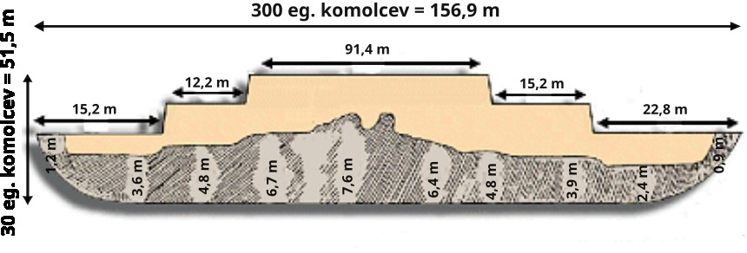Slika 14: Biblijske dimenzije ladje.
In to je oblika, po kateri jo boš naredil: dolžina ladje naj bo tristo komolcev, njena širina petdeset komolcev in njena višina trideset komolcev. Noe je storil tako; glede na vse, kar mu je Bog ukazal, je storil tako. 1 Mz 6,15.22
Biblijske dimenzije ladje so torej: dolžina 300 komolcev, širina 50 komolcev in višina 30 komolcev. Na mestu najdbe je ›objekt‹ merilo več različnih skupin in izmerilo dolžino 512 čevljev (ang. feet, čevelj = 30,48 cm), najden je bil pa še odlomljen spodnji konec objekta – dolg 3 čevlje. Skupna izmerjena dolžina znaša tako 515 čevljev.

Je to 300 komolcev? Koliko je en komolec?
Poročilo o potopu (Prva Mojzesova knjiga) je skoraj gotovo zapisal Mojzes, ki je bil vzgojen na egipčanskem dvoru in je bil zato deležen egipčanske izobrazbe. Egipčanski kraljevski komolec (ang. royal cubit) meri 20,6 palca. To mersko enoto so Hebrejci uporabljali vsaj še do časa kralja Salomona. Manjši komolec (18 palcev) je prišel v rabo kasneje. Če pri Mojzesovem navajanju dimenzij upoštevamo egipčanski komolec, dobimo dolžino ladje – 300 komolcev!

Pretvorba med enotami:
1 eg. komolec = 20,6 palcev = (20,6 / 12) čevljev. (1 čevelj = 12 palcev.)
300 (egipčanskih) komolcev * (20,6 palcev / 12) = 515 čevljev = 156,9 m.
eg. komolec | čevelj | palec | m
1 | 1,71 | 20,6 | 0,52
 | 1 | 12 | 0,3048
300 | 515 | 6180 | 156,9

Dolžina ›objekta‹ v naših enotah je torej: približno 157 m.
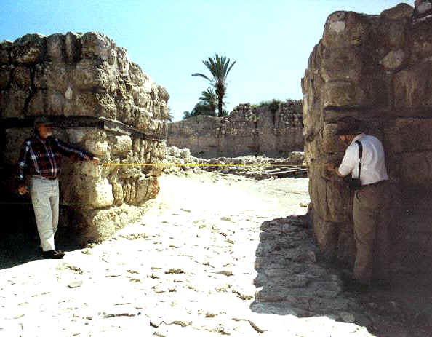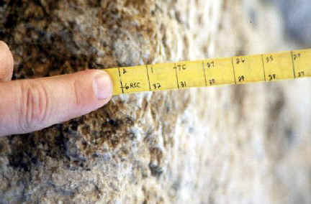Slika 15: Egipčanski komolec: merjenje vrat v Meggidu. Zidarji vrat so očitno uporabljali egipčanski komolec – širina je namreč točno 6 egipčanskih komolcev.

Drugi elementi ujemanja
Nekateri znaki kažejo, da je bilo originalno mesto pristanka više v gorah, vendar je kasnejše vulkansko delovanje ladjo odplavilo na sedanje mesto.
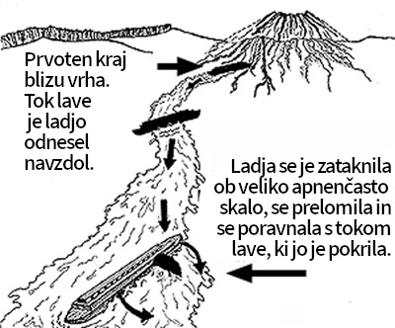Slika 16: Delovanje lave – dodatno premikanje ladje. Mesto pristanka naj bi bilo zato više od današnjega mesta.
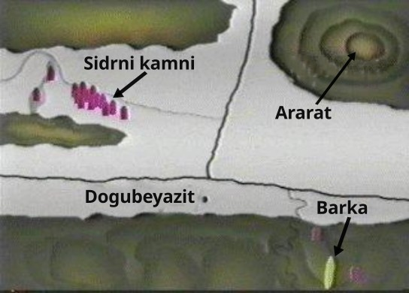Slika 17: Lokacija najdbe (glej Ararat).

Laboratorijske analize vzorcev so pokazale bistveno različno sestavo vzorcev zemlje v neposredni bližini objekta od vzorcev, vzetih v okolici. Razlika v sestavi pomeni prisotnost nenaravne tvorbe, s katere se material počasi odplavlja v okoliško zemljo. Sestava vzorcev podrobneje govori o uporabljenih materialih.
Najden je bil tudi večji kovinski predmet (verjetno kovica, spojka), sicer fosilizirana (z naloženimi snovmi na površini). Analize so pokazale, da gre za zlitino, ki vsebuje celo aluminij in titan (poleg drugih kovin). Postopki za pridobivanje teh kovin so bili – po današnjem prepričanju – odkriti šele v novejši dobi. Toda tudi drugi znaki naj bi kazali na to, da je bilo ›predpotopno‹ znanje naprednejše od današnjih ›podcenjevalnih ocen‹ (metalurgija, genetika …).
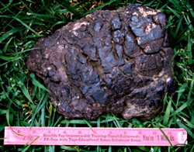Slika 18: Balast iz spodnjega dela ladje.
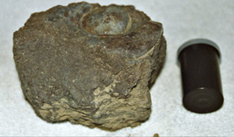Slika 19: Okamnela kovica.
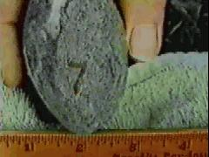Slika 20: Okamnel živalski iztrebek.

Laminiran les na Noetovi barki
Od najdb omenimo še kos lesa, ki je pravzaprav lepljenka iz treh plasti (na sliki). Plasti so jasno vidne, na spojnem mestu pa iztisnjena snov – lepilo. Takšna umetna lesena struktura ne more biti naravnega izvora …
Najden okamneli kos (nosilec krova, ang. deck timber) je edinstven – v njem ni najti rastnih kolobarjev, ›letnic‹! Rastni kolobarji namreč nastajajo zaradi sprememb v oskrbi z vodo. Letnice pa nastanejo, ko temperatura pade in se rastlinski sok ne dviga. Nekatera drevesa ob tem izgubijo liste. Spomladi se drevo spet ›prebudi‹, sok začne napredovati. Kljub morebitni prisotnosti vode v zemlji je za nastanek letnic odločilen padec temperature.
V zvezi s tem Biblija pravi:
… kajti Gospod Bog na zemljo ni poslal dežja … Toda meglica se je dvigala iz zemlje in namakala celotno obličje tal … 1 Mz 2,5-6
V zadnjih petnajstih letih je turška vlada prek Komisije za Noetovo barko sodelovala pri pridobivanju in vrednotenju strukturnih vzorcev iz Noetove barke. Eden od teh primerkov je bil kos fosilizirane krovne deske, ki ste ga mnogi videli na posodobljenih videoposnetkih Noetove barke. Najnovejša novica v zvezi s tem primerkom je, da so bili iz njega izrezani tanki odseki za mikroskopski pregled. Kot lahko vidite na fotografiji, je bil iz tega izjemno trdega fosilnega krovnega lesa izrezan vogalni del.
Aramejski koren hebrejske besede ›gopher wood‹ pomeni laminiran les (plasti lesenih desk so zlepljene ena na drugo, da se zagotovi dodatna trdnost), in ko so bili ti rezi končani, je bilo jasno razvidno, da je vsaj ta del krovne deske laminiran les!
Naredi si ladjo iz gofrovega lesa. V ladji boš naredil prostore in jo zunaj in znotraj zasmolil s smolo. 1 Mz 6,14
Presežek cementne snovi (uporabljeno ›lepilo‹ je bila smola iz drevesnega soka) se je iztisnil s konca deske, se strdil in ostal v fosilizirani obliki. Dokler ni bil narejen ta rez, se je zgolj domnevalo, da je bila kapljajoča snov ob zunanjem robu smola, ki je bila nanesena na zunanje površine krovnega lesa in preostalega dela ladje. Zdaj pa je prišlo na dan neverjetno dejstvo, da so metode gradnje, ki jih je Noe uporabil pri gradnji ladje, vključevale tudi plastenje.
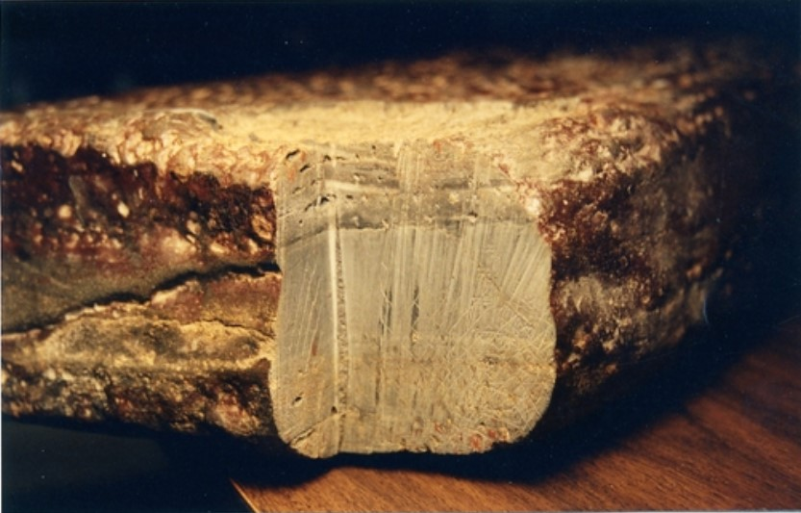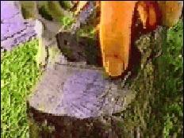Slika 21: Fosiliziran ostanek lepljenega lesa. Skupaj zlepljene plasti (= gofer).

Analiza posnetkov skeniranja zemlje pod Noetovo barko
Rezultati so dosegljivi na spletni strani http://noahsarkscans.nz/
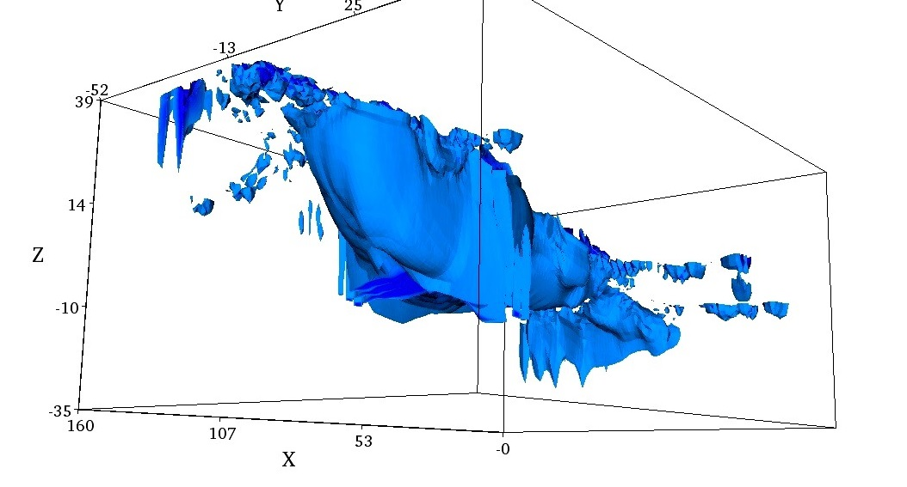Slika 22: Skeniranje zemlje pod ladjo.

Uradno mnenje
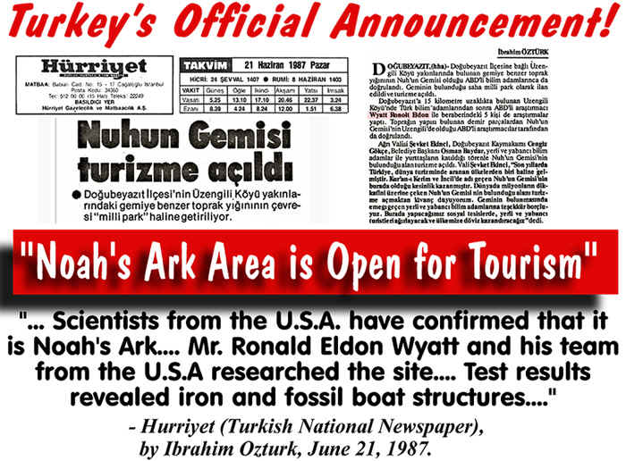Slika 23: Objava v turškem časopisu »Območje Noetove barke je odprto za turizem ... Znanstveniki iz ZDA so potrdili, da gre za Noetovo barko ... G. Ronald Eldon Wyatt in njegova ekipa iz ZDA so raziskali lokacijo ... Rezultati testov so razkrili železne in fosilne ostanek strukture ladje ...«
Hurriyet (turški nacionalni časopis), avtor Ibrahim Ozturk, 21. junij 1987.
Turška vlada je po nekaj ogledih in preučitvi dejstev sprejela predložene argumente in nad lokacijo objekta postavila manjši center za obiskovalce.
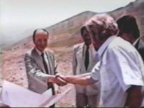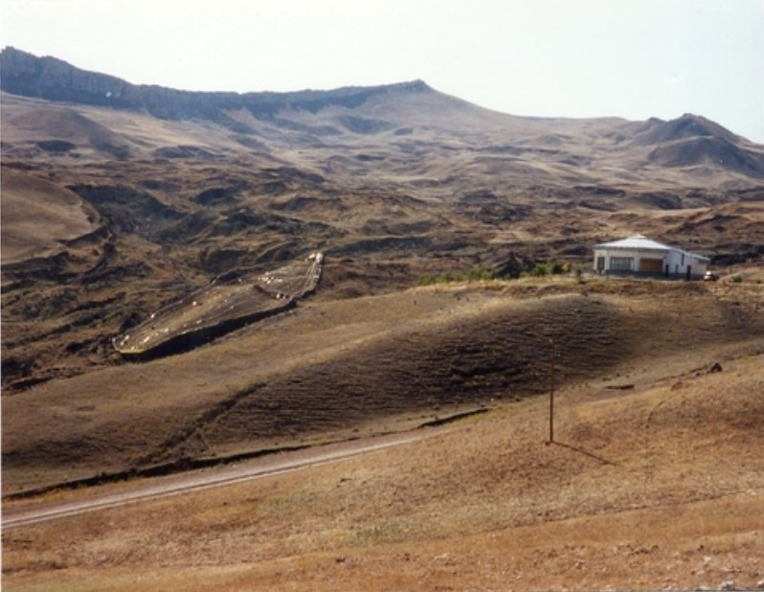Slika 24: Ron s turškimi uradnimi predstavniki. Center za obiskovalce tik nad lokacijo.

Podrobneje o Noetovi barki – zgodnja leta
Septembra 1960 je 27-letni Ron Wyatt skupaj s tisoči drugih ljudi v reviji Life prebral članek o nenavadni tvorbi v obliki ladje na gorah Ararata.
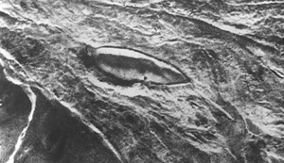Slika 25: Nenavadna tvorba v obliki ladje na gorah Ararata.

V bližini Ararata je opaziti ladji podobno obliko.
Med rutinskim pregledovanjem letalskih posnetkov svoje države je turški vojaški poveljnik nenadoma strmel v sliko ladje (stran 5, slika 1). Na gori, 32 km južno od vrha gore Ararat, kjer se je v svetopisemskih virih izkrcala Noetova barka, je bila približno 157 m dolga površinska tvorba v obliki ladje. Poveljnik je to sporočil naprej. Kmalu se je na kraj odpravila odprava, v kateri so bili tudi ameriški znanstveniki.
Na višini 2.100 metrov, sredi razpok in ostankov zemeljskih plazov, so raziskovalci našli jasno, travnato območje v obliki ladje, ki je bilo obrobljeno s strmimi stranicami, posejanimi z zemljo. Dimenzije so bile blizu tistim, ki so navedene v Prvi Mojzesovi knjigi:
… dolžina ladje naj bo tristo komolcev, njena širina petdeset komolcev in njena višina trideset komolcev. 2 Mz 6,15
To pomeni velikost 157 x 23 x 14 m. Hitra dvodnevna raziskava ni pokazala nobenega znaka, da bi predmet izdelal človek. Vendar je znanstvenik iz skupine rekel, da nič v naravi ne bi moglo ustvariti tako simetrične oblike. Da bi razrešili skrivnost so rekli, da bo temeljito izkopavanje morda izvedeno naslednje leto.

Ronova odločitev je sprejeta
Takrat je Ron sklenil, da bo nekega dne obiskal najdišče in se o tem prepričal. Toda to so bile sanje, ki bi jih komajda lahko kmalu uresničil. Imel je šestnajst mesecev staro hčerko, trimesečnega sina, zelo kmalu zatem pa se mu je rodil še en sin. Delal je kot laboratorijski tehnik v laboratoriju za nadzor kakovosti v tovarni praška Hercules v Kalamazu v Michiganu, hkrati pa je obiskoval univerzo Western Michigan in študiral medicino. Toda kmalu so ga družinske zadeve prisilile, da je opustil upanje, da bo postal zdravnik, in leta 1964 se je preselil v Kentucky, kjer se je vpisal na šolo za zdravstveno nego. Diplomiral je leta 1967, se vpisal na šolo za anestezijo in leta 1970 postal diplomirani medicinski anesteziolog.
Leta 1970 se je znašel v položaju, ko je sam vzgajal tri majhne otroke. Ni bilo videti, da bo kdaj imel priložnost obiskati nenavadno najdišče v obliki ladje, zato je moral svoje arheološke raziskave omejiti na knjižnice in knjigarne. Toda nikoli ni izgubil zanimanja. Preučeval vse v zvezi s staro zgodovino in arheologijo, ne le teme o Noetovi barki. Ugotovil je, da je o Noetovi barki na voljo zelo malo informacij, kar je Rona bolj kot kdaj koli prej prepričalo, da o tej temi ni bilo opravljenih nobenih resnih raziskav. Vse, kar je prebral, je temeljilo na ljudskem izročilu in neutemeljenih trditvah, vsa domnevna opažanja pa so bila na različnih lokacijah.

Selitev na Havaje
Med letoma 1973 in 1975 je z otroki živel na Havajih, kjer je lahko iz prve roke preučeval vulkane. To ga je prepričalo, da bi bila barka, če bi pristala na vulkanskem vrhu, imenovanem gora Ararat, že zdavnaj uničena, čeprav so nekateri napisali zapletene razlage o tem, kako bi lahko barka preživela na vulkanskem vrhu. Toda leta 1980 je izbruh gore na otoku Svete Helene, v južnem Atlantskem oceanu, pokazal, da na vulkanski gori, kot je Ararat, ne more preživeti NIČ. Če je bila barka kdajkoli tam, je zaključil, da bi morala biti že zdavnaj uničena.

›Gradnja gora‹ v plitvini reke
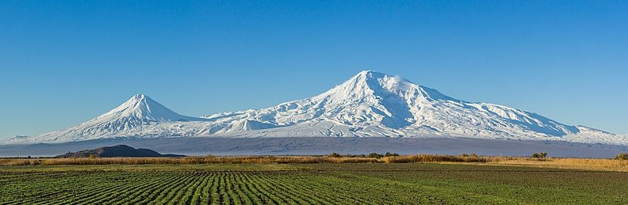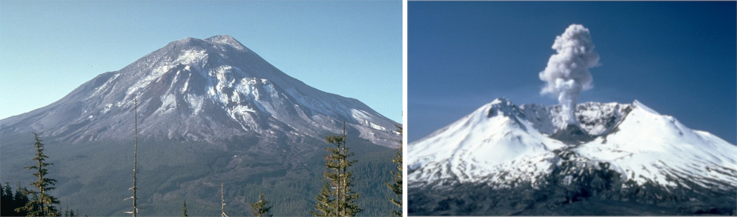Slika 26: Levo: gora Ararat. Desno: otok Sv. Helene dan pred vulkanskim izbruhom in dve leti kasneje.
Leta 1975 se je preselil nazaj na celino in se odločil, da opravi še eno obliko raziskave – zgradil je model majhnega čolna, z enakim razmerjem kot ladja, ki je navedena v Svetem pismu. Nato pa je v reki gradil različne konfiguracije ›gora‹.
Ob plutju modela po plitvini reke je opazoval obnašanje čolna, ko se je približal različno oblikovanim ›goram‹. Ugotovil je, da ko se je čoln približal preprostemu vrhu, ki je segal iz vode, je preprosto plul okoli njega, ne da bi se mu približal ali bi pristal na njem. To je bil ›bočni premik‹ oviranega pretoka plina ali tekočine.
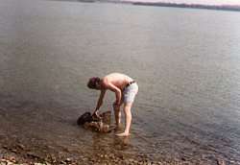Slika 27: Gradnja gora v potoku.
Ta poskus je nadaljeval z več oblikami, pri čemer je bil rezultat vedno enak, dokler ni sestavil formacije v obliki polmeseca, ki je bil obrnjen navzdol. Ko je čoln pospeševal okoli te gore v obliki polmeseca, je videl, da ga je učinek vrtinca potegnil v območje znotraj polmeseca, kjer je nato nežno plaval na tem območju. S tem delčkom informacij je Ron menil, da bi barka morala pristati na takšnem mestu. Zakoni hidrodinamike ter akcije in reakcije vode so bili enaki takrat in tudi zdaj. Če bi se barka približala gorskemu vrhu, ki bi segal iz vode, bi premikanje vode okoli gore barko odneslo s seboj.

Hidrodinamika
Študij vode kot tekočine z njenimi edinstvenimi lastnostmi ter študij hidrodinamike (mehanike tekočin) ter povzročanja in gibanja valov je zapletena veda. Delovanja in reakcij vode in predmeta, ki plava na vodi, tukaj ni mogoče poglobljeno preučevati, vendar je treba razumeti nekaj preprostih pravil. Če se vaša ladja na odprtem morju približa gori, ki se dviguje iz oceana, se lahko zgodi le ena od dveh stvari. Prvič, ladja bo z bočnim premikom vode obkrožila goro. Druga možnost pa je, da so valovi tako močni in usmerjeni, da ladjo odnesejo naravnost v steno gore s tako močjo, da se ladja razleti na koščke. Toda ladja se NE bi ustavila na strmem pobočju gore. To se preprosto ne bi zgodilo. In če bi bil ta vrh gore neposredno pod ladjo in bi se vode počasi spuščale, ladja še vedno ne bi pristala na gorski strani (kot na gori Ararat). Zaradi premikanja in gibanja vode okoli podvodne gore bi se ladja z vodo še vedno odmaknila od mase (gore). Da bi ladja pristala na pobočju gore, ko se morje spušča, bi moralo premikanje vode ladjo ujeti na nekem območju in to bi lahko storil vrtinec. Vsaj tako je menil Ron.

Velikost barke
Eden izmed Ronovih najljubših predmetov preučevanja so bili stari Egipčani v povezavi s svetopisemskim ozadjem. Med bivanjem na Havajih je v knjižnici prebral vse, kar mu je prišlo pod roke. Ko je v mislih premleval vse informacije, se mu je ena stvar zdela očitna: Ron je vedel, da je bil Mojzes avtor zgodbe iz 1. Mojzesove knjige in s tem zgodbe o potopu, zato je verjel, da je bil laket, ki ga je poznal Mojzes, kraljevi egipčanski komolec, najbolj univerzalen merski standard v takratnem starodavnem svetu. V Mojzesovem času ni obstajal ›hebrejski komolec‹ in za Rona je bila meritev 157 m, navedena v članku v reviji Life, še bolj prepričljiv dokaz, da je treba najdišče temeljito raziskati. Navsezadnje je 300 kraljevih egipčanskih komolcev enako 157 m in ne splošno sprejetim 137 m (ki temeljijo na kasnejšem hebrejskem komolcu).

1975 – dosje barke
Minilo je že 15 let, odkar je prebral ta članek, vendar njegovo zanimanje ni nikoli upadlo – samo še naraščalo. Nato je prebral knjigo ›The ark File‹ (Dosje barke) Reneja Noorbergena, ki je bil po naključju član tiste odprave iz leta 1960, ki je obiskala to formacijo v obliki ladje. Do takrat Ron o objektu v obliki ladje ni imel nobenih drugih informacij razen tistih, ki jih je prebral v reviji Life. Zdaj pa je poznal tudi imena ljudi, ki so bili tam. Zato je stopil v stik z vsakim izmed ameriških članov odprave, razen z enim, in jih vprašal vse, kar so mu lahko povedali. Ko jim je povedal, da želi obiskati najdišče, so mu vsi v glavnem rekli, da je nor, če to stori. Vsi so bili trdno prepričani, da tam ni ničesar – razen enega človeka, doktorja Arthurja Brandenburgerja, ki je še vedno verjel, da gre za ladjo.
Vprašal jih je, kako priti do kraja – navsezadnje je ›32 km južno od gore Ararat‹ precej nejasna lokacija v pokrajini, kjer so same gore. Vendar mu nihče ni mogel natančno povedati, kako priti do tja, saj so do kraja več ur jahali na konjih, vodila pa jih je turška vojska.

1977 – v Turčijo!
Leta 1977 je Ron prvič začutil, da so njegovi otroci dovolj stari, da jih lahko pusti same doma ali pa jih vzame s seboj v Turčijo. Prvič je imel dva tedna dopusta. In prvič je imel dovolj denarja za pot v Turčijo. Minilo je že 17 let, odkar je prvič prebral o tem kraju. Otrokom je povedal, kaj namerava storiti, in na njegovo grozo sta dečka, Danny, 17 let in Ronny, ki bo čez dva meseca dopolnil 16 let, vztrajala, da gresta tudi onadva. V zadregi, naj ju vzame ali ne, je storil edino stvar, kar je vedel, da lahko stori – zmolil je molitev, da bosta, če naj bi šla, pravočasno prejela potna lista in da bosta na čarterskem letu iz New Yorka v Istanbul na voljo prosta sedeža. Rekli so mu, da je rezerviral zadnji sedež na letu. Ko je poklical, da bi preveri razpoložljivost, so mu ponovno rekli, da ni na voljo nobenega prostega sedeža. Do datuma odhoda je bil zdaj le še en teden. Dva dni pozneje ga je poklicala letalska družba – zdelo se je, da sta se v zadnjem trenutku sprostila dva sedeža, in ali ju želi? Še vedno je bilo treba poskrbeti za potne liste, kar je običajno trajalo več tednov. Toda v treh dneh je prispel Dannyjev potni list. Potem je prišel še Ronnyjev. Da, želel je sedeža.

Toda kje je?
9. avgusta 1977 so prispeli v Istanbul. Takrat so bile stvari precej drugačne kot danes – do Ankare so morali z avtobusom, nato pa z vlakom do Erzuruma. Za to so porabili tri dragocene dneve in še vedno niso bili v Dogubeyazitu, majhnem mestu v bližini najdišča. V Erzurumu so najeli taksi do Dogubeyazita in vozniku naročili, naj jih odpelje v tamkajšnji hotel. Toda vzhodna Turčija ni cvetoče turistično območje. Je odmaknjena in nevarna. Zelo malo ljudi govori angleško. Kako bi sploh lahko našli predmet v obliki barke, ko bi prišli tja? Mnogim se bo Ronov način pridobivanja informacij zdel nenavaden, vendar je ponovno storil edino, kar je vedel, da lahko stori – glede tega je molil. Fantoma je rekel, naj molijo, da bo taksi ustavil na mestu, kjer naj bi začeli iskati. Konec koncev njihov taksist ni govoril angleško, niti niso vedeli, ali kdo v mestu govori angleško – in tudi če bi govoril, ali bi kdo vedel, kje je ta predmet v obliki ladje? Od prihoda odprave je minilo 17 let – morda so meščani to že pozabili.

Taksi se je ustavil
Zato so vsi molili – ne kakšne velike in zapletene molitve, ampak le kratke, tihe molitve za pomoč. Če je bila Noetova barka resnična, je bilo po Ronovem mnenju vse ostalo v Svetem pismu prav tako zanesljivo, vključno z vsem, kar je bilo rečeno v molitvi. Ko so se približali mestu, je taksi obstal.
Polni navdušenja, da so njihove molitve uslišane, so vsi trije izstopili iz taksija in poleg ceste zložili velik kup kamenja, medtem ko je osupli voznik pogledoval pod pokrov motorja. Ko so se vrnili v taksi, je ta zagnal in nadaljevali so pot po cesti. Kmalu se je spet ustavil. Z nekoliko manj navdušenja so ob cesti ponovno nakopičili kamenje. Ko so se vrnili v taksi, se je ta spet zagnal. Nazadnje je spet obstal in misleč, da so morda le dobili pokvarjen taksi, so vsak na kup ob cesti položili po eno skalo. Nato so se odpravili v hotel.
Ko so prispeli, je bilo že pozno. Takoj ko so se nastanili v hotelu Erzurum v Dogubeyazitu, so vsi zaspali, popolnoma izčrpani od dolgega potovanja. Nato so najeli še en taksi in se vrnili do tretjega in najbližjega kupa kamenja, kjer so začeli hoditi v pravokotni liniji proč od ceste.

DAN 1 – Sidrni kamni
Kmalu so prišli do majhne vasi, kjer se jim je približalo nekaj zelo zastrašujočih moških, eden z brzostrelko. Ron jih je s sporazumevanjem v ›znakovnem jeziku‹ prepričal, da so le turisti, vaščani pa so se določili za njihove vodnike. Ko so prehodili kilometre in kilometre razgibanega terena, je eden od moških Rona pozval, naj ga fotografira ob zelo veliki stoječi skali. Šele ko je Ron pogledal skozi iskalo fotoaparata, je Ron spoznal, da je ta ›skala‹ enaka sidrnim kamnom, ki so jih našli v Sredozemskem morju in kakršne je videl v arheoloških knjigah. Razen ene stvari – ta ›skala‹ je bila veliko, velikokrat večja! Ko si jo je natančneje ogledal, je videl, da je na njej vklesanih osem križev. Ko so vaščani videli, da je Rona to zanimalo, so mu pokazali še nekaj drugih kamnov na tem območju – vsi so bili popolnoma enaki drugim starodavnim sidrnim kamnom, le da so bili velikokrat večji – in na vseh so bili vklesani križi (na vseh, razen na enem, je bilo 8 križev).
Slika 28: Sidrni kamen z odprtino. Takšni klamni so se uporabljali za usmerjanje ladje proti valovom med viharji. Kamni, najdeni na tem področju so zelo veliki, na njih pa je vrisanih po 8 križev. Osem ljudi se je rešilo na ladji ... postali so prvi prebivalci tega področja. (Ker so križi narisani v bizantinskem slogu, so bili verjetno dorisani kasneje.) Na skali je vidna odprtina za vrv in vozel.
Vsi so bili zelo navdušeni nad tem, kar so videli, vendar predmeta v obliki barke ni bilo videti. Ko so nadaljevali pot, so Ronu in fantoma pokazali zelo staro grobišče, na katerem so bili nenavadni ›spomeniki‹, ki so bili videti kot preproste upodobitve ladje s tremi nadstropji. Ali so bile te stvari povezane z Noetovo barko? Ron je verjel, da so. Vse je fotografiral in snemal s svojo 8 mm filmsko kamero (takrat še ni bilo videokamer!) in odločili so se, da se vrnejo v hotel.

DAN 2 – Hiša in ograje
Nato so se vrnili do drugega kupa kamenja in spet začeli hoditi pravokotno na cesto. Ta kup ni bil daleč od prvega in kmalu so se znašli pred zidovi zelo, zelo stare kamnite hiše, za katero se je zdelo, da so temelji vkopani približno štiri metre v tla. Strehe ni bilo več in očitno je bilo, da tu nihče ni živel že veliko let. Od hiše se je širil zelo velik vzorec kamnitih ograj, za katerega se je zdelo, da se razširjajo več kilometrov daleč. Tudi te so bile prekrite z nekaj metri zemlje in le nekaj metrov nad zemljo.
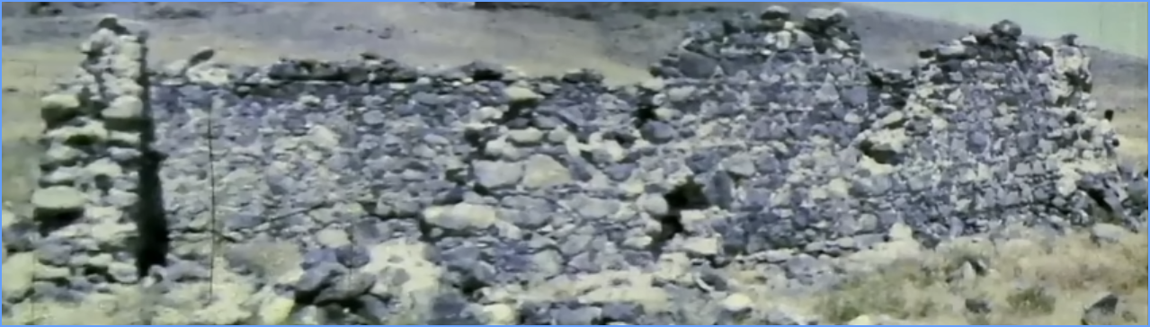Slika 29: Zidovi Noetovega doma. Kasneje so iskalci zakladov zidove popolnoma porušili.

›Nagrobni kamni‹
Najzanimivejša značilnost tega kraja je bila tista, ki je bila na sprednjem dvorišču – tam sta bila dva velika kamna, eden pokončen, drugi pa ležeč na tleh. Na teh kamnih je bila vklesana zelo zanimiva slika: čez vrh vsakega od njiju je bil lok; pod njim je bila kodrasta palica, ki je bila videti kot oceanski val, na vrhu pa zelo preprosta oblika ladje. Od te ladje in vala je hodilo osem ljudi – prvi in največji je bil moški, drugi največji je bila ženska. Naslednji trije so bili moški, enako veliki in vsi manjši od največje ženske. Zadnji trije in najmanjši po velikosti, pa so bile tri ženske. Ronu se je zdelo povsem očitno, da gre za ikonografske upodobitve osmih preživelih v potopu, ki so vsi odhajali z ladje z mavrico nad glavo. Toda kaj je vse to pomenilo? Ko je podrobneje preučil ta dva velika spomenika, je opazil, da je imela največja ženska (tista, ki je predstavljala Noetovo ženo) na tistem, ki je ležal na tleh, zaprte oči in glavo, nagnjeno navzdol. Na večjem, ki je še vedno stal, je opazil, da imata OBA, prva ženska IN prvi moški (Noe) zaprte oči in glavo, nagnjeno navzdol. Ker sta bila pred hišo, je menil, da sta to dejanska nagrobnika Noeta in njegove žene. Ikonografija je pokazala, da je prva umrla njegova žena, ker so bile na njenem kamnu zaprte samo njene oči. Ko je umrl Noe, sta bila mrtva oba.
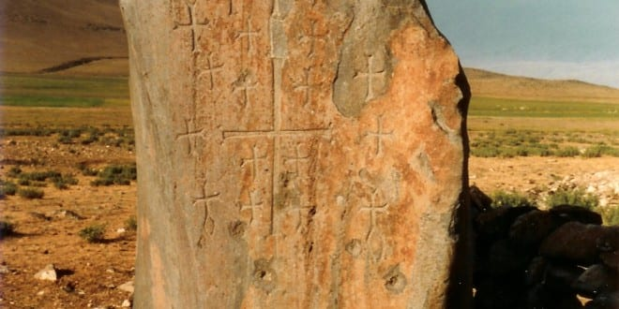Slika 30: Sidrni kamen z vklesanimi križi.
Ron je čutil, da so bile stvari, ki so jih s fantoma našli v prvih dveh dneh, izredno pomembne. Čeprav niso ničesar dokazovale o predmetu v obliki ladje, so bile jasen dokaz, da je na točno tem območju v nekem zelo oddaljenem času živela osemčlanska družina. Oblika osmih križev na sidrnih kamnih je kazala, da je nekdo v krščanski dobi te ogromne skale poistovetil z barko in njenimi osmimi potniki.
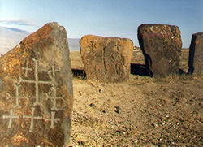Slika 31: Osem (bizantinskih) križev

Ograje – dokaz Noetovega ›poljedelstva‹
Je bila starodavna hiša Noetova? Imeli so le eno dopoldne, da so pregledali vse, kar se je nanašalo na hišo, vendar so bili debeli zidovi in obsežen vzorec kamnitih ograj precej prepričljiv dokaz. Sveto pismo omenja, da je bil Noe ›poljedelec‹.
In Noe je začel biti poljedelec ter zasadil vinograd in pil od vina in se napil in bil je nag v svojem šotoru. Ham, Kánaanov oče, pa je videl nagoto svojega očeta in zunaj povedal svojima dvema bratoma. Sem in Jafet sta vzela obleko in si jo položila na obe njuni rami in šla, obrnjena nazaj, ter pokrila nagoto njunega očeta. In njuna obraza sta bila obrnjena nazaj in nista videla očetove nagote. 2 Mz 9,23
Ta odlomek pove, da je bil Noe v šotoru in ne v hiši, kakršno je našel Ron. Toda Ron je izvedel, da prebivalci te pokrajine, tako kot v drugih pastirskih družbah, poleti še vedno živijo v šotorih, pozimi pa v debelih kamnitih hišah. To se zdi povsem skladno z omembo vinograda, ki bi v toplejšem obdobju obrodil sadove.

Noe je bil ›poljedelec‹
Ang. beseda ›husbandry‹ je opredeljena kot ›kmetovanje, npr. gojenje živine‹ (Random House Dictionary). Po potopu je smiselno, da je Noe gojil živali in skrbel zanje do takrat, ko je bilo njihovo število dovolj veliko, da je bila odpravljena verjetnost njihovega izumrtja. Ker sta bili od vsake nečiste živali
samo dve, bi ta žival izumrla, če ne bi preživeli obe od njiju. Izjemno velik vzorec kamnitih ograj, ki se je raztezal od hiše in segal precej daleč, se je zdel skladen s tovrstno dejavnostjo. Globina hiše in ograj pod sedanjo ravnjo tal kaže na njihovo veliko starodavnost. Z leti sta prah in zemlja, ki ju je nanašal veter, dvignila raven tal in tako zakopala ali delno zakopala starodavne površinske strukture.
Slika 32: Skica ograj. 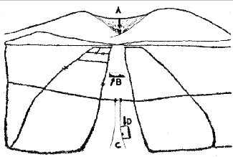›A‹ je oltarni kamen,
›B‹ so ostanki kamnite hiše,
›C‹ je dvignjeni del, ki vodi k hiši,
›D‹ je druga starodavna kamnita struktura.

Kaj je nosil Noe?
V prejšnji citat je vključen tudi celoten odlomek, ki govori o Noetovem opijanju in o tem, da je Ham videl njegovo ›nagoto‹ – to smo vključili zaradi ene drobne točke. Piktogrami na ›nagrobnih kamnih‹ pred hišo prikazujejo moške, ki so nosili nekakšno tuniko. To je povsem skladno s tem, da je bila Noetova golota vidna, ko se je napil – če bi imel spodnjice ali hlače, kot jih moški nosijo danes, bi ostal pokrit, ne glede na to, kako se je v svoji pijanosti ›razprostrl‹. S tuniko (kot obleko) pa ni bilo tako.

Velikanski oltar in njegov kompleks
Hiša stoji na izjemno lepi ravnini, ki poteka v smeri vzhod/zahod. Na severu in jugu so gore. Za razliko od naše dežele je na tem območju vse kamnito. In še posebej na tem odmaknjenem območju, razen v vasi, kjer so bili sidrni kamni, je bilo vse, kar si lahko videl skale, skale in še več skal.
Ko pa so Ron in fantje pogledali za hišo proti severu, so videli zelo lep gorski greben – neposredno za hišo sta bila na tem grebenu dva majhna hribčka, ki sta se stikala in med njima je na strani tega grebena nastala dolina. Na pobočju, sredi te doline je Ron zagledal zelo veliko kvadratno skalo, ki je bila videti, kot da je bila namenoma postavljena na to mesto. Za to veliko skalo je dolina tvorila naravni amfiteater. Na strani te velike skale je bil kompleks majhnih ograjenih območij. Če je bila to res Noetova hiša, je bilo to vsekakor videti kot zelo velik oltar s prostorom za veliko število ljudi, ki so lahko sedeli za njim, ko so žrtvovali.
Noe je zgradil oltar Gospodu in vzel od vsake čiste živali in od vsake čiste perjadi ter na oltarju daroval žgalne daritve. 2 Mz 8,20
Sam oltar je meril 365 x 365 x 365 cm in imel je eno stopnico – ko smo stali na njej, je bilo očitno, da je bil tisti, ki je stal na tem oltarju, precej višji od nas, saj je bila stopnica visoka okoli 91 cm.
Tudi kompleks ograd ob oltarju kaže na to, da je bil tisti, ki je razporedil skale po tem vzorcu, zelo, zelo močan, saj danes tako ogromnih skal ljudje ne bi mogli premikati brez mehanske pomoči. Na nekem mestu je zelo velik balvan, uravnotežen na več pokončnih kamnih, ki so tvorili pokrito površino, pod katero se je lahko brez sklanjanja sprehodil 182 cm visok človek.
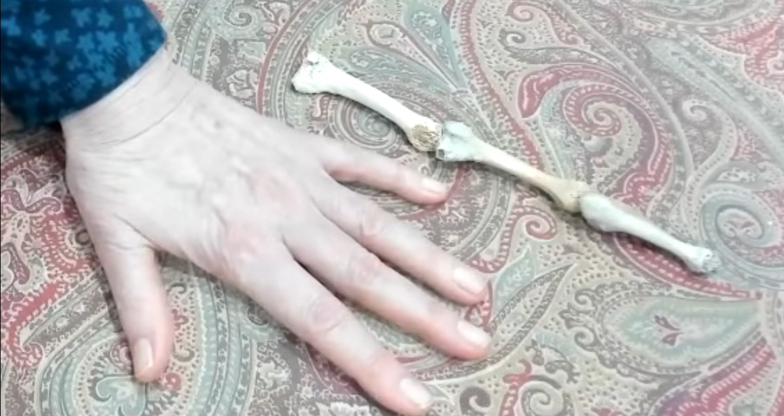Slika 33: Človeške kosti prstov na roki v bližini Noetove barke.
V tem kompleksu sta tudi dva zelo velika kamna z značilnostmi, ki kažejo, da so ju uporabljali za zakol in izkrvavitev živali. (1 Mz 9,4) Eden je ustrezal velikosti manjših živali, kot so ovce in koze. Drugi, veliko večji, pa je ustrezal velikosti večjih živali, kot so biki. Oba sta imela vrsto izdolbenih vdolbin, ki vodijo od tal do sploščenega, rahlo nagnjenega vrha. Te ›vdolbine‹ so bile velikosti, ki ustrezajo živalskim kopitom – morda so živali vodili po straneh teh kamnov do vrhov, kjer so tudi izdolbeni bazeni z odtoki, ki ustrezajo prostorom za izkrvavitev živali pred darovanjem na velikem oltarnem kamnu. V skladu s svetopisemskim opisom so bili določeni deli živali žrtvovani, nato pa so bili drugi deli skuhani in zaužiti ›pred Gospodom‹. (Glej 3 Mz 1–9)

DAN 3 – ›predmet v obliki ladje‹
Ron je vse snemal in fotografiral. V resnici je tega veliko več, kot smo navedli tukaj, vendar so to najpomembnejši predmeti. Ob koncu drugega dne so videli več kot dovolj, da se jim je potovanje splačalo.
Ko so zjutraj vstali, sta bila fanta utrujena in sta ostala v sobi. V preteklih dveh dneh so prepotovali veliko število kilometrov in Ron je vedel, da potrebujeta počitek. Zato je vzel taksi in se vrnil k prvemu kupu kamenja. S tretjega kupa so šli nazaj do prvega. Ta je bil precej oddaljen od prejšnjih dveh. Tokrat je Ron naročil taksiju, naj vozi, kolikor je le mogel, v smeri, ki je bila pravokotna na ta kup kamenja. Odpeljala sta se v gorsko verigo na jugu, vse dokler je bila na voljo poljska cesta. Ko se je ta končala, je Ron začel hoditi.
Ker so bile povsod gore, se je spraševal, ali bo sploh lahko opazil predmet v obliki barke, če bo gledal naravnost vanj – vendar ga je kmalu zagledal. In to, kar je videl, ga je bolj kot kdaj koli prej prepričalo, da so to ostanki barke. Vendar ga je to, kar je videl, prepričalo tudi, da je samo en način, da bi raziskal njeno pravo naravo, in to je izkop, s katerim bi odstranil zemljo, ki jo je prekrivala.

Strašljiva izkušnja
Vrnil se je v sobo, kjer so vse spakirali. Tisto noč se je odjavil, da bi lahko zgodaj zjutraj odšli, vendar se je to izkazalo za veliko napako. Leta 1977 na tem območju ni bilo turistov. Je puščavsko in zelo polno zlih slutenj. Kurdski vaščani so opazovali Rona in fante ter čakali, da se bodo lahko odločili za svoj korak. Dokler so bivali v hotelu, so zapravljali denar – plačevali so taksije in vodnike. Toda ti razbojniki so hoteli vse, in takoj ko so ugotovili, da bodo odšli, so jih napadli.
Zgodba je dolga, a če jo povzamem: Ron in fantje so slišali, da prihajajo po stopnicah, udarjajo po ceveh in povzročajo veliko hrupa. Pred vrata so potisnili pohištvo, zvezali rjuhe in splezali skozi okno v tretjem nadstropju na streho pod njimi. Tam so splezali nazaj skozi okno v drugem nadstropju, ki je vodilo v kuhinjo, ter stekli skozi hotel in skozi vrata. V vrvežu so izgubili skoraj vse filmske trakove. Ronu je uspelo obdržati nekaj filmskega traku. Ko so bili varno zunaj mesta, so spoznali, kako nevarna je ta regija. Fanta ne bosta nikoli več šla tja – in po vsem, kar sta prestala, ›predmeta v obliki ladje‹ ne bosta osebno videla.

Nazaj doma
Ron je šel v Turčijo iz enega samega razloga – zaradi osebne radovednosti. To, kar je tam videl, je v njem spodbudilo odločenost, da bo kraj temeljiteje raziskal, vendar kot zasebnik ni imel pojma, kje naj začne. Vedel je, da je treba najdišče izkopati, toda kako bi lahko nekdo, kot je on sam, dobil dovoljenje za izkop? In kako bi lahko za najdišče navdušil pomembne znanstvenike in arheologe, ko pa je večina ljudi verjela, da mora biti barka, če je sploh obstajala, na gori Ararat?

Dr. William Shea
Leta 1978 je Ron izvedel za še enega človeka, ki se je zanimal za predmet v obliki ladje – človeka, ki je doktor medicine in arheolog – Dr. William Shea, MD, iz Bibličnega raziskovalnega inštituta v Silver Spring. Novembra 1978 je Ron navezal stik z dr. Shea, ki je septembra 1976 napisal članek o objektu. Tudi on je menil, da bi bilo treba najdišče temeljito raziskati, in ko je primerjal predmet v obliki ladje s trenutnim mnenjem, da je barka MORALA pristati na gori Ararat, je zapisal:
›Za zaključek lahko ti dve najdišči postavimo v perspektivo z razmislekom o tem, kaj bi se zgodilo, če bi to tvorbo našli na Agri Daghu (gori Ararat). Morda se motim, vendar domnevam, da bi novico o tem (tvorbi v obliki ladje) verjetno daleč naokoli razglasili za odkritje kraja, kjer je počivala barka. Kakšno razliko naredi gora.‹ (CREATION RESEARCH SOCIETY QUARTERLY, letnik 13, september 1976, ›The ark-Shaped Formation in the Tendurek Mountains of Eastern Turkey‹, avtor: Dr. William H. Shea.)
Dr. Shea je tudi menil, da je bil pri podajanju mer barke uporabljen kraljevi egipčanski komolec, kot je navedel v istem članku:
›Če bi predpostavili Mojzesovo avtorstvo teh mer, bi to verjetno pomenilo, da so bile podane v obliki egipčanskega komolca 20,6 palca (52,324 cm) in ne krajšega mezopotamskega komolca.‹
Potem ko sta se Ron in Dr. Shea pogovarjala, je Ron je z njim delil svoje podatke s potovanja avgusta 1977. Dr. Shea je turško vlado zaprosil za dovoljenje za izkopavanje. Odgovor je bil negativen. Ron je menil, da ne more storiti ničesar drugega. Zato je čakal. Ni vedel na kaj.

Osupljive novice!
Leta 1978 se je Ron odločil, da se ne bo vrnil v Turčijo – namesto tega se je s fantoma odpravil v Egipt, da razišče kraj prehoda čez Rdeče morje. Morda bo Dr. Shea nekega dne dobil dovoljenje, ki sta si ga tako zelo želela. Toda konec decembra 1978 je Ron slišal novico o potresu v vzhodni Turčiji. Ko je gledal novice, mu je srce divje razbijalo – Ron ni mogel izkopavati, toda morda je Bog ›narave‹ naredil to, česar sam ni mogel!

1979 – vrnitev v Turčijo
Potrpežljivo je moral čakati, da je avgusta prišel tedenski dopust. In 11. avgusta 1979 je drugič prispel v Istanbul in se odpravil na najdišče. Tokrat fanta nista šla. Ron ni nameraval več tvegati z varnostjo svojih mladih sinov, vendar je s seboj vzel armenskega pridigarja iz Kalifornije, ki je govoril turško.
Ko sta prispela na kraj, Ron ni bil pripravljen na spektakularen prizor, ki so ga zagledale njegove oči – potres (ki ni nikogar poškodoval) je okoli objekta spustil zemljo in tam na pobočju gore je Ron videl nekaj, kar je bilo videti kot velikanska ladijska razbitina! Po vsem objektu so bile vidne enakomerno razporejene vdolbine, ki so bile videti kot razpadajoči les reber. Potres je razpokal tudi objekt od premca do krme in Ron je lahko vzel vzorce globoko iz notranjosti. Za primerjavo je vzel tudi vzorce materiala zunaj predmeta.
Izmeril je predmet in dobil dolžino 512 čevljev (156 m), vendar je videl del, ki je bil na spodnjem koncu odlomljen in je bil videti kot približno en meter dolg. To je bil po Ronovih besedah pozitiven dokaz. Ta predmet je meril skupaj 515 čevljev (156,9 m). 512 čevljev (156 m) in 3 čevlje (0,9 m), ki se je odlomil na spodnjem koncu – to je 300 kraljevih egipčanskih komolcev.
Ponovno je obiskal sidrne kamne in pokopališče, na katerem so bili nenavadni spomeniki, za katere je Ron verjel, da so predstavljali barko in njenih 8 potnikov. Potovanje je bilo kratko, vendar je Ron dosegel več, kot je upal. Theep pa naj bi dal analizirati vzorce.

Prve laboratorijske analize
Slika 35: Noetova barka pred potresom in po potresu.
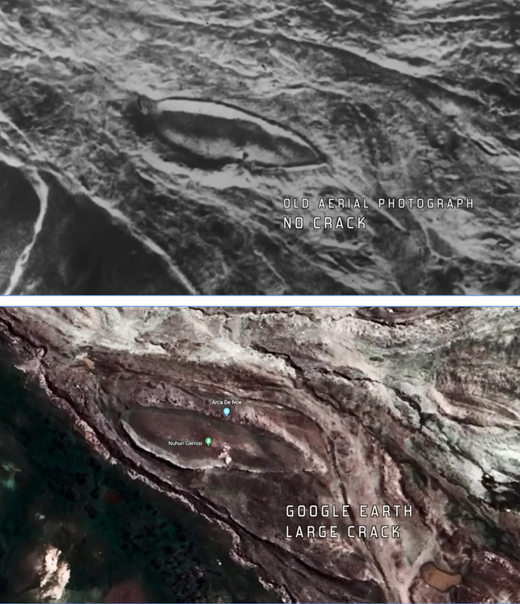Slika 34: Sateloonska slika Noetove barke pred in po potresu. Na spodnji fotografiji je vidna temna razpoka, diagonalno levo pod ladjo.
Ron se je moral zaradi službe takoj vrniti domov, zato mu je šele oktobra uspelo dostaviti vzorce v Galbraithov laboratorij v Knoxville v Tennesseeju. Tovrstno testiranje je bilo in je še vedno drago, zato je vsakemu vzorcu naročil le osnovno analizo mineralov. A to je bilo dovolj za začetek – vzorec zunaj formacije je pokazal 1,88-% vsebnost ogljika, vzorec iz notranjosti razpoke pa 4,95-% vsebnost ogljika, kar je bilo v skladu s prisotnostjo predhodne žive snovi, na primer razpadlega ali okamnelega lesa. Vsebnost železa je bila presenetljivo visoka. To je bil še en pozitiven dokaz – vendar se je Ron spet znašel v zagati. Še vedno je pošiljal prošnje za izkopavanja, a vsakič z negativnimi rezultati. Tokrat je Rona čakalo še daljše čakanje. Medtem pa se je odločil, da bo vse informacije dal na voljo vsem, ki jih to zanima.

›Noetova barka najdena‹
Če pogledamo nazaj, se morda drugim dokazi niso zdeli tako prepričljivi, kot je Ron mislil. Navsezadnje je bil tam dvakrat. Videl je čudovite dokaze, ki so govorili o osmih preživelih iz barke, prav iz te pokrajine. Toda, ko je vse to zapisal v knjižici z naslovom ›Noetova barka najdena‹, vsi teh dokazov niso sprejeli kot prepričljivih.
Ron je pripovedoval o svojih dveh potovanjih v Turčijo, o tem, kaj je videl, posnel in fotografiral. Natisnil je laboratorijske analize in povedal o nagrobnikih, ki so po njegovem mnenju označevali mesta grobov Noeta in njegove žene. Razložil je o kraljevem egipčanskem komolcu, ki je bil glede na dolžino predmeta v obliki ladje po njegovem prepričljiv dokaz.
Podaril jih je vsem, ki jih je to zanimalo, v upanju, da bo pridobil zanimanje in podporo drugih, ki bi morda želeli pomagati. Toda dejstvo je bilo, da to ni bilo dovolj. Pravzaprav je bila ta knjižica nekega dne odgovorna za krajo in uničenje enega najbolj neverjetnih dokazov – a to je bila lekcija, ki se je bo moral Ron naučiti na težak način. Medtem pa ni imel prave ideje, kaj bi lahko storil, da bi nadaljeval svoje raziskave.

Detektorji kovin White's Electronics
Ker bi morala biti njegova preiskava neinvazivna, je Ron preveril možnost nakupa detektorja kovin, da bi preveril možnost enakomerno razporejenih kovinskih odčitkov. Poklical je podjetje White's Electronics v mestu Sweet Home v Oregonu in jim predstavil svoj projekt. Prisluhnili so njegovemu predlogu in ugotovili, da gre za vreden in legitimen raziskovalni projekt, ter mu poslali dva najboljša modela detektorjev kovin, za katera je Ron upal, da ju bo lahko uporabil na najdišču.

Jim Irwin
Leta 1983 je prebral članek o polkovniku Jamesu Irwinu, astronavtu iz Apolla 15, in o tem, kako je aktivno sodeloval pri iskanju barke na gori Ararat. Ron ga je poklical in z njim delil informacije, ki jih je imel o predmetu v obliki ladje. Polkovnik Irwin je bil izredno prijazen in je dejal, da ga to zanima. Ron se je odpeljal v Kolorado in se z njim srečal v njegovi pisarni. Jima je zanimal ogled objekta in Ronu je ponudil vso pomoč, ki bi mu jo lahko nudil. Jim se je avgusta 1984 odpravil na odpravo, da bi se povzpel na goro Ararat, zato sta se z Ronom odločila, da bosta potovala skupaj, tako da mu bo Ron lahko pokazal najdišče. V Istanbul sta prispela 19. avgusta 1984 in odpotovala v Ankaro.

Avgust 1984
V Ankari se je Jim srečal s Kasim Gulekom in njegovo ženo. Dr. Gulek je edini še živeči človek, ki je bil član kabineta v Atatürkovi vladi in je bil zelo vpliven. Ron je spremljal Jima na njun dom in to je bilo zelo dragoceno srečanje. Tu je Ron spoznal več ljudi, ki so kmalu postali zelo pomembni za njegovo delo: Orhan Baser in Mine Unler, ki sta postala vladna povezovalca med Ronom in turško vlado. Ron v bistvu ni bil pomemben človek in bi se sam težko srečal s temi ljudmi. Toda z Jimovo prijazno pomočjo so Ronova prizadevanja kmalu dosegla velik odmev.

Prvo skeniranje z detektorjem kovin
Prenočili so pri Gulekovih in se odpravili v Dogubeyazit. Ron je Jima in več članov svoje skupine odpeljal do predmeta v obliki ladje. Tokrat je na objektu uporabil detektorja kovin – Orhan Baser mu je za to zagotovil dovoljenje. Jim je bil navzoč, ko so Ron in drugi člani skupine uporabili dva detektorja kovin ob straneh in na vrhu objekta v obliki čolna po vsej dolžini.
Rezultat je bil vzorec linearnih odčitkov, ki so pokazali organizirano mrežo kovine znotraj predmeta. Ob straneh so bili odčitki na vsakih 2,74 metra. Povsem izključeno je bilo, da bi bil ta vzorec naraven. Jim je v videoposnetku intervjuja z Ronom izjavil: »Kajne, ko smo šli navzgor in navzdol po dolgi smeri formacije, smo dobili nekaj zelo pozitivnih odčitkov? … Zaradi razmikov je bilo videti, da gre za objekt, ki ga je ustvaril človek.« (Del tega intervjuja si lahko ogledate v našem dokumentarnem videofilmu ›Noetova barka – odkrita‹ (Discovered – Noah's ark).
Jim ni bil prepričan, da gre za barko, vendar je vedel, da mora biti to nekaj, kar je izdelal človek. Posvetil se je iskanju na gori Ararat in z Ronom sta se strinjala, da je to nujno potreben del celotne slike. Če bi predmet v obliki barke BIL Noetova barka, bi bilo veliko takih, ki tega ne bi sprejeli, dokler ne bi bila izključena možnost, da bi bil na gori Ararat. Med Ronom in Jimom ni bilo nobenega ›tekmovanja‹, čeprav so nekateri, ki bi želeli, da verjamete, da je bilo. Jim je bil človek, ki mu je Ron lahko zaupal – džentelmen in človek, ki drži besedo. In Ronu je zelo pomagal.

Zanimanje za najdišče je začelo naraščati
Potem ko sta Ron in Jim obiskala najdišče in opravila prvo skeniranje z detektorjem kovin, se je glas razširil med drugimi ›lovci na barke‹, ki so se zbrali v hotelski avli. Ko sta se vrnila, je druga skupina izrazila željo, da bi najdišče tudi obiskala. To je bila skupina, ki jo je vodil Marv Steffins, v njej pa sta bila tudi Bulant Atalay in njun pilot helikopterja ›Whatcha‹ McCullum. Ron je po kosilu odšel z njima in bila sta na smrt navdušena, ko sta videla rezultate skeniranja z detektorjem kovin. Zdelo se je, da je Ron našel nekaj zaveznikov, vendar se ni izšlo čisto tako.

›Skoraj‹ nesrečen prepir
Prav tako je v tem času za predmet v obliki ladje v hotelski avli izvedel še en znan ›lovec na barke‹ z zelo impresivnimi priporočili. Ron je vsem drugim lovcem na barke povedal o opremi, ki mu jo je priskrbela družba White's Electronics, in jo ponudil v uporabo vsem navzočim – morda naivna stvar, vendar jo je kljub temu naredil. Takrat je ta znani lovec na barke vstal in z zelo glasnim glasom Ronu dejal: »V Turčiji ne smete uporabljati detektorjev kovin!« kar je bila očitno zvijača, namenjena temu, da bi lokalne oblasti zasegle detektorja kovin. In čeprav o tem ne pišem z veseljem, se je zgodilo – Ron je tega moškega prijel za ovratnik in mu nedvoumno povedal, da ga bo udaril, če ne bo molčal. Moški mu je odgovoril le: »Ti si nor!«, na kar je Ron odgovoril: »Nisem dovolj nor, da bi ti dovolil delati to, kar poskušaš.« Tako Ron kot lovec na barke sta vedela, da lahko domačini tudi z dovoljenjem Ankare še vedno zaplenijo opremo in da bo, ko bo Ron ponovno vzpostavil stik z Ankaro, že prepozno za njeno uporabo.
Neprijetno in nesrečno, a se je zgodilo. Moški o tem ni nikoli več spregovoril niti besede. Pravzaprav je pozneje celo prosil, da bi šel na najdišče, kar se je Ronu zdelo čudno, saj je že dvakrat izjavil, da je najdišče temeljito ›raziskal‹.
Na tem potovanju Ron ni imel več težav, vendar je ›lovec na barke‹ dal vedeti, da bo od takrat naprej storil vse, da najdišče spravi na slab glas – in točno to je počel.

Odvzetih je bilo več vzorcev
Ron je vzel številne vzorce materiala z najdišča, saj mu je Orhan Baser zagotovil dovoljenje za to – Ron ni nameraval ničesar ogroziti, če ne bi pridobil ustreznega dovoljenja. Marv Steffins je počel enako, le da ni pridobil dovoljenja.
Kasneje na tistem potovanju sta se Ron in Orhan odločila, da bosta preiskala območje nad objektom v obliki ladje in poiskala kakršne koli druge dokaze o tem, da je bila na tem območju barka.

Dokazi, da je barka pristala višje na gori
Precej višje na pobočju sta Ron in Orhan prišla do kraja, kjer so bili ostanki zelo stare kamnite stavbe. Ker v okolici ni bilo ničesar drugega, se je zdelo, da gre morda za počivališče za popotnike ali kaj podobnega.
V bližini je Ron našel nekaj ZELO zanimivega – to je bil del zemlje, ki je bil po njegovih meritvah velik 36,6 m krat 12,2 m, obdan z nečim, kar je bilo videti kot okamnel les, znotraj oboda pa je bila ogromna količina nenavadne ›kamnine‹. Skala je bila precej težka in ponekod zeleno obarvana, zato je Ron menil, da gre za neko vrsto kovine. Imel je idejo, kaj je bil les na obodu, vendar bi morda laboratorijska analiza ›kamnine‹ pomagala potrditi njegovo idejo.

Barka, ki jo je odnesel tok lave
Ker je bil predmet, v obliki ladje, v blatnem toku, ki vsebuje ostanke vulkanskih kamnin, je Ron menil, da je bil ta blatni tok pravzaprav razpadli tok lave. Objekt v obliki ladje je bil videti kot ladijska razbitina, vendar je bil od zahodne strani do sredine neposredno naboden na zelo velik odlomek apnenca. Ronu se je zdelo, kot da je ladjo po pobočju gore navzdol odnesel tok lave (ki je ladjo prekril) in se je ob drsenju vstran prijela na ta velik odlomek apnenca, kar je povzročilo, da se je ›zasukala‹, kot avtomobil, ki se dobesedno ovije okoli telefonskega droga.
Ron je posumil, da je del 36,6 m x 12,2 m nad mestom pravzaprav del dna ladje, ki se je potopilo v blato, ko so poplavne vode ponehale. Ko se je zemlja posušila, je bil ta del trdno zasidran v tla, ko pa je barko odneslo s pobočja, se je ta del odtrgal. Nenavaden videz ›skale‹, ki jo je našel znotraj tega oboda, je bil po videzu zelo podoben ›skali‹, ki jo je našel tik pod spodnjim delom ladje – odlomljenim delom.
Slika 36: Tok lave je barko nosil s seboj in naletela je na skalo.
Domneval je, da gre za balastni material, nameščen v trupu ladje, in ko se je del dna odtrgal, je iz njega padla velika količina balastnega materiala. Drugi balast, ki je ostal v nepoškodovanem delu barke, je padel iz odlomljenega spodnjega dela. Ron in Orhan sta to informacijo zadržala zase.

Stéla, ki prikazuje Noetovo barko
Ko sta se vzpenjala po pobočju do vrha grebena blizu iranske meje, sta našla razbite ostanke starodavne stéle, ki je bila uporabljena v novejši zgradbi. Razbiti deli so bili precej veliki in večina je bila izpostavljena, kar je Ronu omogočilo, da jih je fotografiral za kasnejše sestavljanje.
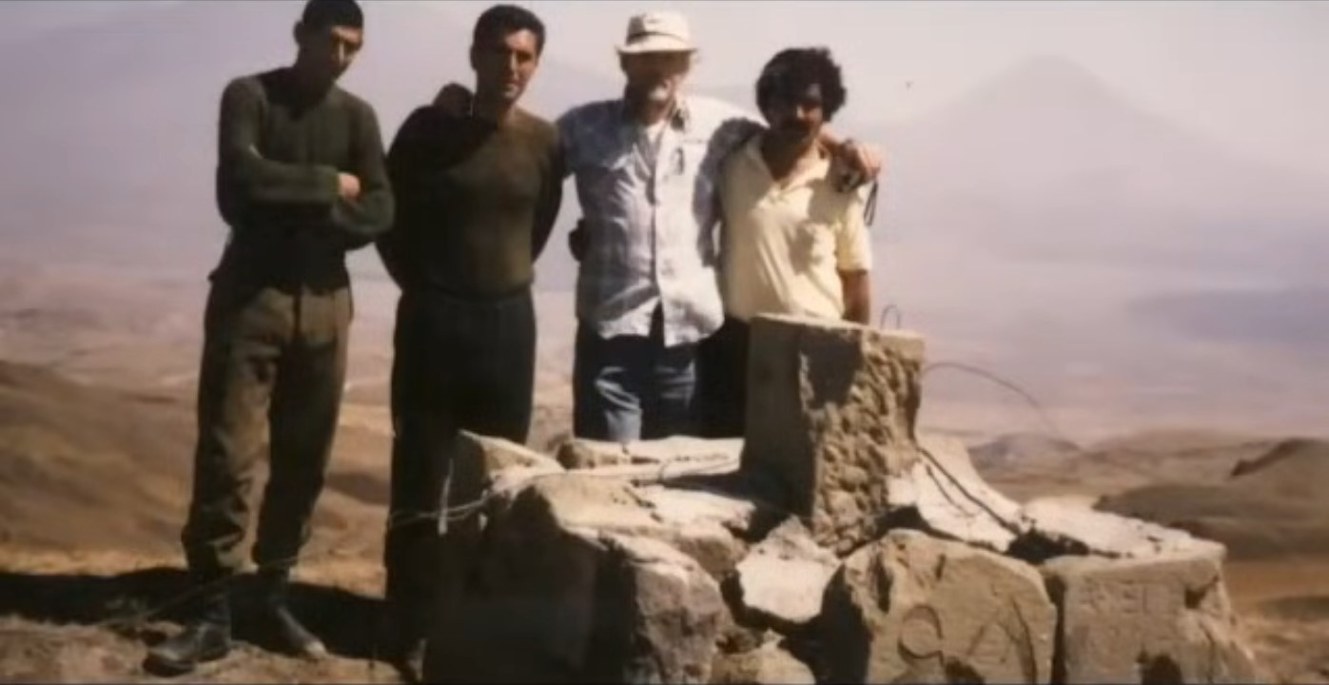Slika 37: Stéla na grebenu nad Noetovo barko.
Stéla je vsebovala številne napise v treh različnih oblikah pisave. Eden od delov je bil še posebej čitljiv – to je bil prizor, ki je prikazoval edinstven greben tik nad najdiščem, gorski vrh v ozadju, ladjo z osmimi obrazi in dva vrana (eden je letel nad ladjo in drugi nad goro). Na preostalem delu napisa je bilo več živali. Pomembnost stéle pa je bila v tem, da je bila oblika ladje skoraj identična letalski fotografiji objekta v obliki ladje iz leta 1950. Osem obrazov v notranjosti ladje ni potrebovalo večjih pojasnil. Najpomembnejše pa je bilo, da je bila ta stéla tik za mestom, kjer je Ron našel kos zemlje, velik 36,6 m krat 12,2 m, za katerega je menil, da je del dna ladje. Napis bo podrobneje preučil pozneje, za zdaj pa se mu je zdelo, da označuje lokacijo prvotnega pristanka barke.

Ronova knjižica iz leta 1980
Na to potovanje je Ron prinesel številne izvode knjižice ›Noetova barka najdena‹, ki jo je izdal leta 1980, in jo razdelil vsem, ki so se zanimali za najdišče. Čez nekaj mesecev je obžaloval, da je to storil.

Presenečenje v Atenah
Končno je bil čas za odhod. Ron se je v Istanbulu usedel na letalo in se odpravil v Atene v Grčiji, kjer naj bi presedel na mednarodni let v ZDA. Vendar se je zgodil nenavaden niz dogodkov. Ko je čakal na letališču, je dobil časopis New York Times in prebral članek, ki ga je skoraj vrgel iz tira. Obtožen je bil, da je iz Turčije nezakonito odnesel artefakte! Zgodba je pripovedovala, kako je Marv Steffins (ki je obljubil, da se ne bo izpostavljal glede najdišča) odšel v Ankaro, prinesel nekaj ›lesenih‹ primerkov, sklical novinarsko konferenco in razglasil, da je bila najdena Noetova barka! Ker ni dobil dovoljenja za odvzem vzorcev, so mu jih zasegli, oblastem pa je povedal, da je tudi Ron Wyatt odvzel nezakonite vzorce, čeprav je Ron imel dovoljenje.

V začetku leta zaprt v Saudovi Arabiji
Od leta 1978 so Ron in fanta delali v Egiptu in Izraelu. Ko so v Rdečem morju našli dele voza, so vedeli, da je gora Sinaj na drugi strani zaliva Akaba, torej v Saudovi Arabiji. Več kot štiri leta je Ron poskušal dobiti vizum za vstop v Saudovo Arabijo, a ko se je zdelo, da je to nemogoče, se je s fantoma odločil za nezakonit vstop. Preden je decembra 1983 odšel na to potovanje, je dvema osebama povedal, kaj nameravata storiti. Ena od teh oseb je bil Jim Irwin. Drugi je bil ›lovec na barke‹. Kmalu po prihodu v Jabal al-Lawz so jih za 78 dni zaprli, jih obtožili, da so izraelski vohuni in v ZDA so se vrnili šele 18. aprila 1984.
Ron se je vse bolj zavedal, da njegovo arheološko delo ni brez nevarnosti. Vendar je postajalo zelo očitno, da nevarnost predstavljajo tisti, za katere je mislil, da so njegovi prijatelji. To je bil ›lovec na barke‹, ki je poklical Saudijce in jim povedal, da so Wyattovi izraelski vohuni. Bil je ›lovec na artefakte‹, ki je turškim oblastem povedal, da je Ron iz države odnesel nezakonite artefakte. Toda v obeh primerih je bil končni rezultat ta, da je vsako najdišče njegova lastna vlada jemala ZELO resno.

Oprostitev vseh obtožb
Pred Ronom je bil dolg polet domov. Vedel je, da so kazni za odnašanje artefaktov stroge, in vedel je, da je vse, kar lahko stori, ko prispe v New York, to, da se prijavi. Ko je prispel, je najprej poklical turški konzulat. Razložil je okoliščine – da mu je Orhan Baser pridobil dovoljenje za odvzem vzorcev – in ponudil je, da jih bo predal turškim oblastem.
Tistega popoldneva so v Ronovo hotelsko sobo prišli trije možje s konzulata, pregledali vzorce in mu rekli, naj jih obdrži. Preverili so Ronovo zgodbo in ugotovili, da je govoril resnico. Toda Ted Koeppel tega ni vedel in je Rona v oddaji Nightline obtožil, da je tat. Položaj ni bil prijeten. Ron je sklical svojo novinarsko konferenco in povedal svojo zgodbo. Turška vlada je izdala izjavo, v kateri ga je oprostila vseh obtožb, vendar je Ted Koeppel to pozabil omeniti v poznejši oddaji.
Tudi tokrat se je vse dobro izteklo. Novinar revije United Nations Observer and International Report je napisal članek o Ronu in njegovem delu na tem mestu, ki je bil objavljen v januarski številki leta 1985. Do takrat Ron ni imel drugih zaveznikov razen dr. Shea. Upal je, da bo zdaj dobil pomoč. Vendar se je incident z Marvom Steffinsom izkazal kot kalup za prihodnji vzorec – gospod Steffins je medijem povedal, da je on odkril Noetovo barko. O Ronovih prizadevanjih ni bilo nikoli govora, razen dejstva, da je Ron odnesel ›nezakonite artefakte‹.
Medtem pa so v Turčiji vsi ›slabi mediji‹ skupaj s pozitivnimi rezultati Ronovih raziskav povzročili, da so se Turki začeli resno zanimati za najdišče.

Analize novih primerkov
Tokrat je Ron dobil dober izbor primerkov. Za analize se je ponovno obrnil na Galbraitha. Rezultati so bili spektakularni – izkazalo se je, da en vzorec, za katerega je Ron menil, da je ostanek neke vrste kovinske armature, vsebuje 8,08 % železa, 11,55 % železovega oksida, 11,45 % aluminijevega oksida in 6,06 % aluminija.

Vzorci, poslani Jimu Irwinu
Ron je nekaj vzorcev poslal Jimu Irwinu, ki se je ponudil, da jih pošlje v analizo v laboratorij, s katerim je sodeloval. Eden od teh vzorcev je bil čudna ›skala‹, ki jo je Ron pridobil na območju 36,6 m krat 12,2 m nad sedanjim mestom barke. Jim je nekaj vzorcev poslal v Los Alamos National Laboratories, zelo ugledno vladno ustanovo v Novi Mehiki.

Oktober 1984 – turški znanstveniki
Po ›incidentu z Marvom Steffinsom‹ je uradnik ministrstva za kulturo in turizem, gospod Kafji (nisem prepričan o pravopisu), imenoval več turških znanstvenikov, da odidejo v Dogubeyazit in preverijo predmet v obliki ladje. Ko je Ron izvedel za to, se mu je zdelo nujno, da jim omogoči uporabo visokotehnološkega detektorja kovin, da bi lahko sami preverili odčitke kovin. Ron se je vrnil oktobra 1984 in stopil v stik z enim od povezovalcev, ki jih je spoznal na zadnjem potovanju, Mine Unlerjem, ki je poskrbel, da je dobil ustrezno dovoljenje za ponovno uporabo detektorjev kovin. Dogovoril se je tudi, da bo turškim znanstvenikom posodil enega od svojih White’s Electronics detektorjev kovin.
Ponovno je vzel številne vzorce (z dovoljenjem) in nadaljeval skeniranje z detektorjem kovin. Kasneje je izvedel, da so turški znanstveniki s svojimi raziskavami z detektorjem kovin res dobili enake rezultate in da so bili prepričani, da gre za okamnelo ladjo. Končno je bil dosežen napredek!

Tretji sklop analiz
Po vrnitvi domov je Ron ponovno opravil analize svojih vzorcev. Tokrat je prinesel vzorec materiala, za katerega je menil, da je balastni material. Ta analiza je pokazala, da material ni bil le kamen – izkazalo se je, da je vseboval 84,14 % manganovega dioksida. Vendar ni vseboval drugih mineralov, ki so bili prisotni v drugih vzorcih, kar je bilo zelo pomembno, saj je izviral z iste lokacije. Ron je menil, da bi ladja velikosti in proporcev Noetove barke MORALA imeti v trupu balast. In ta čudna ›skala‹ je bila težka in v velikih kosih, kot nalašč za uporabo kot balast. Toda kaj točno je bila?
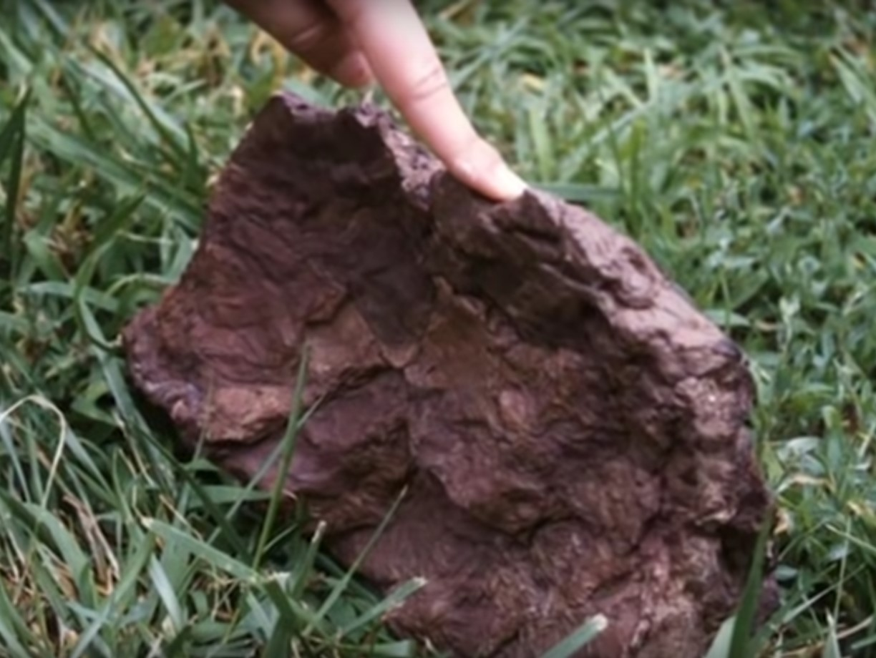Slika 38: Balast iz spodnjega dela ladje.

Dokazi o proizvodnji kovin pred potopom
Na prvi pogled je bilo videti, da gre za jalovino (odpadni proizvod) neke vrste proizvodnje kovin. Ko je kemik iz podjetja Reynolds Aluminum pregledal vzorec, je brez pridržkov dejal, da je to ostanek ali odpadni proizvod iz proizvodnje kovin. Laboratorijska analiza je potrdila, da to ne more biti nekaj naravnega.
Eden od ›lovcev na barke‹, ki je poskušal pojasniti dokaze, je te vzorce napadel s trditvijo, da niso nič drugega kot tako imenovani ›manganovi noduli‹, ki jih najdemo na morskem dnu v Pacifiku. Vendar pa ne ustrezajo merilom za te nodule. Po splošnem znanstvenem mnenju je znano, da imajo manganovi noduli, ki jih najdemo na oceanskem dnu, v povprečju premer približno 5 cm, kar je bistveno manj od teh masivnih ›kosov‹ balastnega materiala, od katerih so nekateri veliki 25 cm ali več. Poleg tega noduli, najdeni na oceanskem dnu, v povprečju vsebujejo 35 % mangana, pri čemer 50 % velja za najvišji odstotek mangana. Balastni material pa ga vsebuje več kot 84 % !!! Poleg tega manganovi noduli na morskem dnu vsebujejo nikelj in kobalt, ki ju v balastnem materialu, ki je bil temeljito testiran glede vsebnosti mineralov, ni. Ni dvoma, da ti primerki niso naravnega izvora.
Ronu so mnogi očitali preveč bujno domišljijo. Trdili so, da si je le ›izmislil‹, da so ti dokazi dejansko prisotni. Toda sčasoma je resničnost dokazov zahtevala, da si ti ljudje izmislijo veliko boljše ›izgovore‹ – ker so dejstva kmalu pritegnila več ›višjega akademskega zanimanja‹, kot je nekega dne v oddaji ›20/20‹ izjavil Tom Jarriel.
Iz najdišča mu je uspelo pridobiti več vzorcev, za katere je menil, da so iz kovinskih struktur in ponovno je vzel kontrolne vzorce za primerjavo. Tokrat so trije od vzorcev, za katere je mislil, da so kovinski, pokazali visoko vsebnost kovin – 19,97 %, 12,30 % in 11,55 % železovega oksida; 8,08 %, 13,97 % in 8,60 % železa. Kontrolni vzorci pa so pokazali le 0,77 % železovega oksida in 0,54 % železa. Če je Noe zgradil ladjo v velikosti, navedeni v Svetem pismu, je povsem smiselno pričakovati, da je pri pritrjevanju lesa uporabil kovino. Navsezadnje v Prvi Mojzesovi knjigi izvemo, da so kovine proizvajali že dolgo pred potopom:
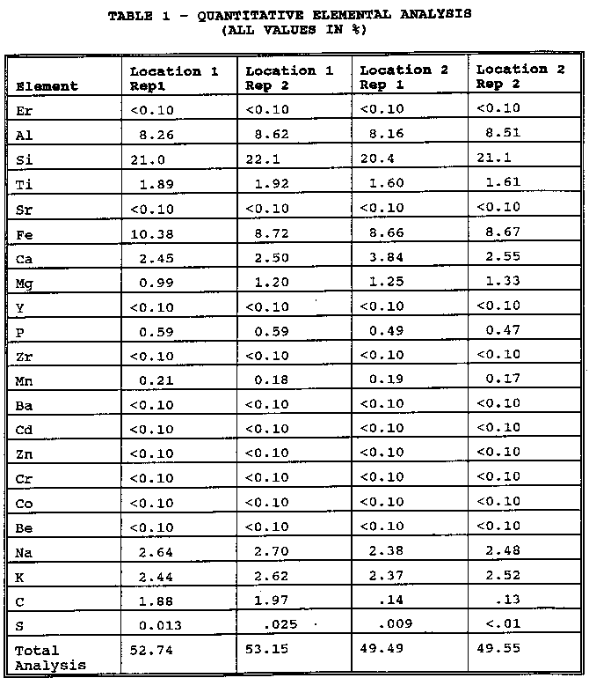Slika 39: Laboratorijski rezultati kažejo na bistveno drugačno sestavo vzorcev v bližini ›ladje‹ od tistih v okolici. (glej npr. delež ogljika– C) .
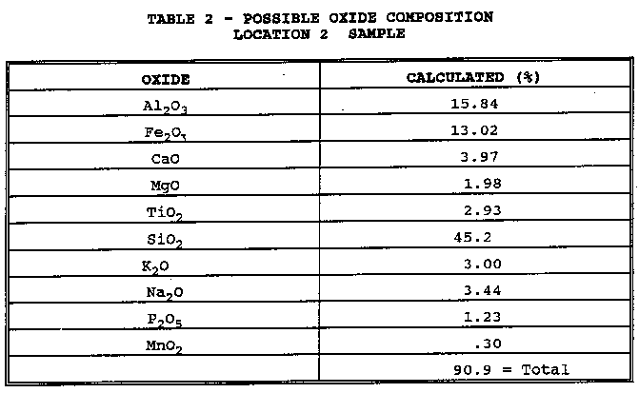Slika 40: Prisotnost aluminija in titana oz. njunih oksidov!
Cila pa je rodila tudi Tubál Kajina, učitelja vsakega rokodelca z bronom in železom, in Tubál Kajinova sestra je bila Naáma. 1 Mz 4,22

Velik problem za ›strokovnjake‹
Ob vseh dosedanjih dokazih so ›lovci na barko›, ki so si prizadevali najti barko NA gori Ararat, postali zelo razočarani in razdraženi zaradi pozornosti, namenjene najdišču na gori, ki jo domačini imenujejo ›Gora sodnega dne‹. Čas je bil za ›povzročanje škode‹, da najdišče spravijo na slab glas. In če ne bi mogli na slab glas spraviti kraja, bi na slab glas spravili človeka. Ron je postal zelo nepriljubljen.

Gore Ararata
Dr. Bill Shea je že opozoril, da bi po njegovem mnenju, če bi ›predmet v obliki barke‹ našli na gori Ararat, da bi ›to oznanili kot odkritje kraja, kjer je počivala barka‹. Ker je bila gora Ararat najvišja gora v pokrajini, so tako imenovani strokovnjaki že ugotovili, da je to edini kraj, kjer bi bila lahko barka. Vendar Sveto pismo opisuje, da je barka počivala na ›gorah‹ Ararata, ›gorah‹, v množini …
Ladja je obstala v sedmem mesecu, na sedemnajsti dan meseca, na gorah Araráta. 1 Mz 8,4
V nadaljevanju je navedeno, da tudi potem, ko je barka počivala, vrhov (množina) gora ni bilo mogoče videti še skoraj tri mesece. Se spomnite Ronovega poskusa z miniaturnimi konfiguracijami gora v plitvini reke z modelom majhnega čolna? Čolniček je preprosto zapeljal mimo osamljenega vrha, ki je segal iz vode, ko pa se je približal konfiguraciji v obliki polmeseca, je hidravlično delovanje vodnega vrtinca, ki se je v njem oblikoval, povzročilo, da je čolniček potegnilo v prostor znotraj polmeseca. Ko je barka ›počivala‹ na ›gorah Ararata‹, vrhovi sploh niso bili vidni. Zato je bila edina razlaga, ki si jo je lahko zamislil, da je počivala v skupini gora, ki so tvorile podobno obliko polmeseca – čeprav so bile pod vodo, je delovanje vode ladjo vseeno potegnilo v tako zaščiteno območje. In to je povsem smiselna zamisel – vsi verjetno nekoliko poznamo nevarnosti valovanja in drugih vodnih tokov, ki jih povzroča podvodni teren, ki vsekakor vpliva na delovanje vode na površini.
Sedanja lokacija najdišča popolnoma ustreza temu opisu – je na 1.920 m nadmorske višine v gorski dolini, ki jo s treh strani obdajajo višje gore.

›Jaz sem našel Noetovo barko‹
Leta 1984 se je začel vzorec, ki se je nadaljeval vse do danes – skoraj vsi, ki jih je Ron pripeljal na najdišče in ki so videli in RAZUMELI izjemne dokaze, so hitro odpotovali v Ankaro, da bi Turkom razložili, da so prav oni ›odkritelji‹ Noetove barke. Steffins je bil nekaj časa prvi. Poskušal je zbrati denar za delo na najdišču in nikoli ni omenil Ronovih prizadevanj. Umetnik je bil drugi. Iz turških kartotek je razvidno, da je njihovemu ministrstvu povedal, da je bil ON tisti, ki je Ronu dejansko pokazal najdišče, in da si zasluži priznanje, kot pravi ›odkritelj‹. Tudi Ron ni odkril najdišča. Bil je le prva oseba, ki se je zares posvetila dokazovanju, da je bila to barka.
Toda njegova prizadevanja so se začela obrestovati – Turčija se je začela uradno zanimati za najdišče. Medtem so se ›lovci na araratsko barko‹ ukvarjali z zgodbami, ki bi na območju ›predmeta v obliki ladje‹ postavile veliko jezero, ali pa so kopali ›mite‹, da so ljudje v antiki na tem območju zgradili veliko ladjo ali repliko barke. Nenavadno je, da se te zgodbe do tega trenutka niso nikoli pojavile. Sčasoma se je izoblikovala zgodba, da je to najdišče pravzaprav ostanek starodavne trdnjave – trdnjave, zgrajene ob vznožju gorske doline s hribi, ki so jo obdajali s treh strani, kar bi napadalcem omogočilo, da bi iz gora na nesrečne prebivalce trdnjave preprosto streljali kot na sedeče race. Temu se še vedno smejimo.
Drugi, z impresivnejšimi ›priporočili‹, so izjavili, da so kraj temeljito ›pregledali‹ in da je to zgolj nenavadna geološka formacija. Nekateri so trdili, da je to le eden od številnih objektov v obliki ladje na tem območju, in vztrajali, da gre le za ›tvorbo z oviranim tokom‹. Vendar pa je pri formacijah z oviranim tokom konica vedno usmerjena navzdol ali na spodnjem koncu, kar je popolno nasprotje tega objekta.
Toda za Rona je bilo vedno najpomembnejše to, da če so na tem mestu res ostanki barke, kot je verjel, je bil Bog vsekakor sposoben, da to razkrije. S to mislijo je bil Ron pomirjen. Če je bil Bog Abrahama, Izaka in Jakoba PRAVI BOG, in če je ustvaril vesolje ter s potopom uničil staro zemljo, potem je bil zagotovo sposoben ohraniti dovolj dokazov, da bi dokazal vse, kar je hotel dokazati. Toda ali bi zagotovil dovolj dokazov, da bi prepričal ves svet? Celo tisti, ki so na lastne oči videli, kako je Kristus delal čudeže, so ga križali. Nekateri ljudje ne bodo nikoli verjeli,
›… četudi nekdo vstane od mrtvih.‹ Lk 16,31

Ronova radovednost je potešena – a kaj zdaj?
Ronov prvotni namen prihoda v Turčijo je bil zdaj dosežen – ni prišel, da bi naredil veliko odkritje, ampak da bi zadovoljil svojo radovednost. Osebno je bil popolnoma prepričan, da so to ostanki barke. Toda zdaj se je čutil prisiljenega ›vztrajati‹ in nadaljevati delo na najdišču, čeprav ga je to zelo finančno obremenjevalo – navsezadnje, če je Bog ohranil starodavno plovilo, je to moralo imeti razlog in zagotovo to ni bilo v korist samo Ronu Wyattu.
Nekaterim se je zdelo, da je Ron postal obseden, vendar je bilo to zanj tako izjemno pomembno, da se mu nič drugega ni zdelo več zelo pomembno. Z vsem svojim bitjem je verjel, da je to Noetova barka – če ne bo zbral dokazov za vse tiste ljudi, ki so jih učili, da je Sveto pismo polno pravljic in mitov, kdo bi jih potem zbral? Njegovo razmišljanje je bilo preprosto – verjel je, da je Sveto pismo popolnoma resnično in da je edini resnični pomen, ki ga imamo kot posamezniki med tem svojim kratkim obstojem v tem življenju, to, kar naredimo za Stvarnika, ki nam je to življenje podaril. In tudi to, kar želi, da storimo, je zelo preprosto: poslušati njegove zapovedi in širiti njegovo resnico drugim.
Veliko, veliko ljudi je bilo, ki so se posvetili širjenju Njegove besede tistim, ki nikoli niso imeli priložnosti izvedeti o Njem. Kaj pa tisti, ki so slišali in zavrnili njegovo Resnico, ker so jih učili, da je Sveto pismo izmišljotina? Kaj pa tisti, ki so jih učili, da so TEORIJE evolucionistov, ki zdaj prevladujejo v naših življenjih, DEJSTVA? Živimo v času, ki je poln nevarnosti na vsakem koraku, celo v naših cerkvah. A Ron je vedel, kako se je odločil – nadaljeval bo delo, ne glede na vse. Vedel je, da se bo spopadel tako s ›krščanskimi evolucionisti‹ kot s posvetnimi evolucionističnimi utrdbami, a tudi če bi njegova prizadevanja koristila le eni osebi, bi bilo vredno.
Celo nekateri od tistih, ki trdijo, da zagovarjajo ›kreacionizem‹, trdijo, da je Zemlja stara ›približno 10000 let‹ – vendar nam svetopisemski zapis pravi, da je danes stara nekaj manj kot 6000 let. Če ne moremo verjeti VSEM svetopisemskim besedilom, kot so zapisana, kaj potem sploh verjamemo? Morda so komentarji ostri, vendar to ni naš namen. Zavedamo, da smo vsi to, kar smo, in verjamemo to, kar verjamemo, zaradi tega, ker smo se rodili in kar so nas učili. Edino upanje za tiste, ki so jih učili napačnih zasnov, je, da so pripravljeni raziskati in zavreči napačno ter sprejeti pravo.

Jim Irwin, ponovno
Potem ko je videl predmet v obliki ladje in bil navzoč pri prvih pregledih z detektorjem kovin, se je polkovnik Irwin strinjal, da je treba kraj temeljito raziskati. In čeprav je bil predan popolnemu preiskovanju gore Ararat, je bil Ronu vedno v pomoč, če je lahko kaj storil. Ker je že pokojni, bi rad poudaril, da ni nikoli rekel, da verjame, da je najdišče resnična Noetova barka – rekel je, da se mu zdi najdišče ›nadvse zanimivo‹ in da bi pred kakršnimikoli sklepi želel več znanstvenih dokazov. Umrl je, preden mu je Ron lahko priskrbel zbrane dokaze. Toda v nasprotju z drugimi, ki so se pojavili pozneje, ni nikoli poskušal sabotirati raziskav – pravzaprav je bil pripravljen storiti vse, kar je bilo v njegovi moči, da bi Ronu pomagal.
Ko je Jima poklical človek, ki ga je zanimalo iskanje barke na drugi lokaciji kot na gori Ararat, ga je ta napotil k Ronu. Ta moški je poklical Jima z zamislijo, da bi barko iskal v tokovih lave ob vznožju gore Ararat – ni verjel, da bi barka lahko pristala na gori Ararat in preživela vulkansko goro. Če je sploh preživela, je menil, je ne bi bilo na gori. V tokovih lave je želel iskati z razmeroma novim radarjem ›Sub-surface Interface Radar‹, radarskim sistemom za prodiranje v tla, ki je lahko pokazal predmete pod zemeljsko površino. Jim mu je dal Ronovo telefonsko številko.
Dave Fasold je poklical Rona. Ron mu je povedal o predmetu v obliki ladje in vseh raziskavah, ki so bile opravljene do zdaj. Dave je bil zelo navdušen in si je želel čim prej odpotovati. To je seveda želel tudi Ron. Ko je Dave-ju povedal o rezultatih skeniranja z detektorjem kovin, je Dave omenil, da ima novo vrsto detektorja kovin, ki lahko razlikuje vrste kovin, kar bi bilo zelo koristno. Prav tako je Ronu povedal o podpovršinskem radarju (ang. Sub-surface Interface Radar – SIR), ki bi razkril ostanke pod površjem. Dave je bil nekdanji trgovski mornar, pomorski solinar in iskalec zakladov. Bil je v koraku z najnovejšo tehnologijo in je bil to, kar so raziskave v tem času potrebovale. Njegovo navdušenje in vnema sta bila točno to, kar je Ron potreboval, in kmalu sta se lotila resne raziskave; vsaj tako je upal Ron.

Noetova barka – akcijska leta

Marec 1985
Ron in Dave Fasold sta 20. marca 1985 prispela v Turčijo. V Ankari ju je pričakal Samran Al Moteri, saudsko-arabski princ, ki je Rona obiskal v Madisonu v Tennesseeju. Za Ronovo trditev, da je gora Sinaj v Saudovi Arabiji, je slišal od nekaterih Ronovih ugrabiteljev leta 1984 in želel, da mu Ron pokaže goro. Morda je želel preveriti Ronovo verodostojnost in videti to tako imenovano ›Noetovo barko‹, nato pa bi poskrbel, da bi Ron in Dave vstopila v njegovo državo. Toda Samran je bil ob njunem prihodu precej bolan, zato niso mogli takoj odpotovati v Dogubeyazit.

Vodilni turški arheolog Ekrem Akurgal
Medtem ko so čakali v Ankari, jim je Mine Unler, eden od Ronovih povezovalcev s turško vlado, uredil srečanje z Dr. Ekremom Akurgalom, vodilnim turškim arheologom, ki je svetovno znan po svojem delu na hetitskih izkopavanjih po vsej Turčiji. Oktobra 1984 so Turki poslali svoje arheologe, da bi raziskali ›predmet v obliki ladje‹, Dr. Akurgal pa je skrbno preučil njihova poročila. Ron je turškim znanstvenikom posodil enega od White’s Electronics feromagnetnih detektorjev kovin in njihova odprava je dala zelo pozitivne rezultate, kot je eden od njih pokazal Ronu njihove terenske zapiske. Pridobili so več 122 cm dolgih kovinskih ›bodic‹, ki so bile še vedno nedotaknjene, vendar jih Ron nikoli ni videl, saj so mu povedali, da so jih odpeljali v Muzej rudnikov in mineralov v Ankari. Prav tako so dobili enak vzorec odčitavanja kovin, kot ga je dobil Ron.

›Vsekakor je to ladja … ‹
Ko je Ron govoril z doktorjem Akurgalom v pogovoru, ki ga je Dave posnel, je ta izjavil, da ›je to v vsakem primeru ladja‹. Ladja, za katero ni bilo zemeljske razlage, ki je bila velika, kot je do nedavne zgodovine niso poznali. In bila je veliko kilometrov oddaljena od vseh vodnih površin. Dr. Akurgal, ki je bil izpovedan ateist, je pozneje v intervjuju za turške medije izjavil, da je bila to Noetova barka. Na vprašanje, zakaj, je preprosto odgovoril: ›Ker ni druge razlage.‹
Stvari so se odvijale neverjetno dobro, je pomislil Ron! Ko mu je dr. Akurgal podaril izvod svoje knjige Starodavne ruševine Turčije, je zapisal: ›Gospodu Ronu Wyattu čestitam za uspešna odkritja‹. Mine Unler se je ob njegovi odločni potrditvi odkritja lotil organizacije srečanja, na katerem bi se Ron pozneje v Ankari naenkrat srečal z vsemi pristojnimi ministrstvi in jim razložil svoje raziskave.
Po zaslugi Jima Irwina so se stvari v zadnjih sedmih mesecih zelo izboljšale. Jim ga je predstavil Gulekovim, pri katerih je spoznal Orhana Baserja in Mine Unler, ter mu priporočil Dava Fasolda. In čeprav je Dava šele spoznal, je že vedel, da mu gre za posel, karkoli že počne. In Dave je bil že navdušen nad najdiščem, čeprav ga še ni videl.

Odhod na najdišče
Končno je Samran okreval po bolezni in odleteli so v Erzurum, kjer so najeli mladega taksista, ki jih je odpeljal do Dogubeyazita – Dilaverja Avcija, ki je postal zaupanja vreden prijatelj in zaveznik Rona in Dava. Ko sta prispela na mesto, kjer je bila barka, je bilo razburjenje Dava in Samrana očitno. Ker je bil na tleh še vedno sneg, so bila tla v veliki meri prekrita, kar je še poudarilo ›obliko ladje‹.
Dave je s seboj prinesel tako pulzno-indukcijski detektor kovin kot tudi svoj molekularni frekvenčni generator (MFG), kar je demonstriral tako, da je odčitke kovin zajemal z velikih razdalj. Običajni detektorji kovin so bili učinkoviti le na razdalji znotraj slabega metra. Samran je stal na barki in govoril v arabščini, medtem ko ga je Dave snemal za njegove prijatelje doma.
Nato jih je Ron odpeljal na ogled sidrnih kamnov in vasi. Dave ni mogel zadržati navdušenja – medtem ko je Ron verjel v barko iz Svetega pisma, je Dave verjel v barko iz epa o Gilgamešu in je poznal babilonske povezave, ki so vidne na nekaterih kamnih – pravokoten stopničasti stolp, vklesan na enem od kamnov.

Žalostno odkritje
Vsi so bili zadovoljni, dokler jih Ron ni odpeljal na ogled nagrobnikov in hiše, za katero je menil, da je bila od Noeta in njegove žene. Ko so prišli tja, je bila hiša spremenjena v kup razrahljanega kamenja, nagrobnikov pa ni bilo več! Na mestu, kjer sta nekoč stala, je bila delno zapolnjena odprtina – grob je bil izropan! Ronu je bilo hudo. Ostali so le majhni koščki velikih kamnov s petroglifi Noeta, njegove družine, ladje, ki je sedela na valu, in mavrice.
Po pregledu teh stvari in sidrnih kamnov v vasi so odšli. Samran je bil prepričan, da Ron ni šaljivec in dogovorili so se, da bodo odleteli v Saudovo Arabijo. Ron je bil navdušen. Stvari so kazale dobro, ne le glede Noetove barke, ampak se je dejansko lahko legalno vrnil na goro Sinaj! Končno je imel nekoga, s katerim je lahko delal na barki, ki je vanjo verjel tako močno kot on. Poleg tega je poznal elektronsko opremo, ki je bila tako pomembna za raziskave.

Nazaj v Ankari – Ronovo srečanje s turškimi ministrstvi
Ko sta se iz Saudove Arabije vrnila v Turčijo, si je Dave zelo želel domov in je odpotoval takoj, ko je bilo mogoče. Ron se je dogovoril, da bo ostal še štiri dni, da bi se lahko udeležil srečanj, ki jih je pripravil Mine Unler. Sestal se je z vsemi ministrstvi in predstavil svoje argumente za resno raziskovanje Noetove barke. Njihov odziv je bil zelo pozitiven in zagotovljeno mu je bilo, da bodo z njim sodelovali, kolikor bodo le mogli. Dave je želel pripeljati podpovršinski radar in skenirati najdišče, Ron pa je dobil zagotovilo, da bo dobil ustrezna dovoljenja.

Podpovršinski radar (Sub-surface Interface Radar)
Ta radarski sistem bi razkril vse strukture pod površjem, podobno kot pri skeniranju CAT (računalniška tomografija). Radar je mogoče nastaviti na različne frekvence, ki odražajo različne globine. Zato je mogoče z večkratnim skeniranjem istega območja, vsakič z drugo frekvenco, sestaviti tridimenzionalno sliko. Vendar je najem radarja in operaterja zelo drag, ideja o nakupu sistema pa sploh ni prišla v poštev. Vendar pa je bilo treba uporabiti ta sistem. Izkopavanje je bilo namreč še vedno zavrnjeno.

Birokracija tudi v Turčiji
Čez slab mesec se je Ron sam vrnil v Ankaro na več sestankov, kjer je urejal dovoljenja. Tudi za uporabo detektorjev kovin je bilo potrebno dovoljenje, in ko je bilo dovoljenje izdano v Ankari, ga je bilo treba prepeljati v Agri, glavno mesto vzhodne regije, kjer so ga nato obdelali. In tu so se pojavile številne težave. Ankara je na čelu vlade, vendar regionalne vlade rade mislijo, da imajo pravzaprav zadnjo besedo. Ankara je zelo daleč od Agri in Dogubeyazita – če se v Agri pojavijo težave z dovoljenjem, lahko to pomeni več dni dragega čakanja in potovanja nazaj v Ankaro, tudi takrat brez zagotovila, da bo težava rešena. Zato je Ron veliko časa preživel v Ankari. Ni želel, da bi se pojavile kakršne koli težave – ne zdaj.

Znanstvenik iz Los Alamosa izrazi zanimanje
Približno v tem času je Ron prejel še en klic, tokrat od enega od znanstvenikov v Los Alamosu. Jim Irwin je v Los Alamos poslal vzorec, ki mu ga je dal Ron in ki je izviral iz nenavadnega najdišča nad najdiščem barke, in znanstvenik, ki je opravil test, je imel za Rona nekaj vprašanj. Zanimalo ga je območje, s katerega je prišel vzorec, in Ron ga je povabil na ogled. Na njegovo presenečenje se je John Baumgardner, geofizik, odzval povabilu in junija 1985 so John, Dave in Ron odšli na mesto barke.

Načrtovanje skeniranja z detektorjem kovin
Najdišče so skenirali s tremi vrstami detektorjev kovin. Na vsak odčitek kovin so postavili kamen in ga nato povezali s plastičnimi trakovi. Kmalu je bilo v vzorcu trakov mogoče opaziti obliko ladje. John Baumgardner, ki je bil sprva skeptičen, je kmalu začel kazati navdušenje. Navsezadnje je njegovo pozornost pritegnila analiza kovin vzorca, ki mu ga je poslal Jim Irwin. Še en znanstvenik iz Los Alamosa je pozneje Ronu povedal, da sumijo, da je morda na tem območju strmoglavil satelit in da ga je Ron, ki teh zadev ni poznal, zamenjal za Noetovo barko. John bi bil velika pridobitev za ekipo, če bi se kdaj prepričal – vsaj tako sta menila Ron in Dave. Imel je finančno podporo in njegova priporočila so bila vsekakor impresivna.
V nekem trenutku, ko so opravljali skeniranje z detektorjem kovin, je John pokazal na nekaj kovinskih lusk, ki so štrlele z mesta enega od odčitkov. ›Te okvirje bi shranil,‹ je na videoposnetku povedal radostnemu Davu Fasoldu. Ron in Dave sta se dogovorila – ker je bilo tako zamudno in skoraj nemogoče delati in snemati vse hkrati, sta se dogovorila, da bosta delila svoje posnetke, kar je Dave spoštoval. In tako so se ob koncu potovanja vsi trije popolnoma strinjali, da je to Noetova barka in da je radarsko skeniranje nujno potrebno.
Slika 41: Izris obrisa s trakovi na podlagi detektorja kovin.

Avgust 1985 – katastrofa
To je bilo avgusta 1985 – v času vsakoletnega romanja ›lovcev na barke‹ na goro Ararat. Johnov financer, kalifornijski odvetnik, se je strinjal s financiranjem podviga. Dave je poskrbel, da je Tom Fenner iz podjetja GSSI, proizvajalca radarske opreme, prišel s sistemom SIR-8, nato pa je v zadnjem trenutku poskrbel, da je televizijska oddaja ABC ›20/20‹ poročala o dogodku, njegov prijatelj Jim Burroughs pa je bil snemalec. Johnov financer je prišel s svojo snemalno ekipo in še dvema znanstvenikoma iz Los Alamosa.
John se je dogovoril tudi za intervjuje za Klub 700 na televiziji CBN. Ron je dobil dovoljenja in vse je bilo v redu. Vendar so se začele krepiti napetosti. Očitno je bilo, da Johnu ni bilo všeč, da je ›član Ronove ekipe‹, čeprav je imel pooblastila in je projekt financiral njegov financer. Ron in Dave (ki sta si plačevala sama) nista imela finančne podpore in to je postajalo drago, zlasti za Dava, ki je imel doma še otroke.
Ron, John in drugi iz Los Alamosa so prispeli prvi. Opravili so še eno skeniranje z detektorjem kovin in položili rdeče in rumene trakove. Dolžino so izmerili s prefinjenimi geodetskimi napravami in prišli do 515'7'' (157,15 m) – spet 300 kraljevih egipčanskih komolcev. Vse skupaj je posnela Johnova ekipa, Ron pa je pridobil nekaj videoposnetkov.

Napadli so nas teroristi
Ob vsej medijski pozornosti, ki jo je v pokrajini povzročilo srečanje uglednih lovcev na barke, so se nadnje spravili regionalni teroristi Napadli so nekaj ljudi na gori Ararat, vendar so kmalu pobegnili proti kraju v obliki ladje. Okoli tega kraja so bili nameščeni komandosi, ki so se skrivali v razpokah, in ko so teroristi naredili korak, so se komandosi dvignili in jih nekaj pokončali, drugi pa so se razbežali.
Razglašeno je bilo vojno stanje in območje je bilo odslej prepovedano. Vsa Johnova ekipa je odšla, preden je prišel Dave s Tomom Fennerjem in radarskim sistemom SIR-8 ter novinarsko ekipo. Zdelo se je kot popolna izguba, da sta bila radar in tehnik tako blizu, a hkrati tako daleč. Vendar se je prisotnost ljudi iz programa ›20/20‹ zelo obrestovala. Dosedanje delo je bilo dokumentirano na pozitiven način in celoten narod je imel priložnost videti, kaj se dogaja na ›Gori sodnega dne‹. To je bila še ena zanimivost, ki sta jo izvedela Ron in Orhan, ko sta avgusta 1984 spraševala vaščane – gori so po domače rekli ›Gora sodnega dne‹, kar je spet samo še en ›posredni‹ dokaz.

›Zlo premagaj z dobrim‹
5. septembra 1985 je Ron podpisal pogodbo s ›starim kolegom‹, za katerega je vedel, da je odgovoren za to, da so njega in njegove sinove aretirali v Saudovi Arabiji. To je bila pogodba o pisanju knjige o Ronovem raziskovanju barke. Ta človek je bil po Ronovem mnenju kljub svoji izdaji odličen pisec, Ronova teorija pa je bila, da bi ga vključil v delo in ga naredil za zaveznika. Ron mu nikoli ni povedal, da je vedel, kdo je poklical Saudijce in podal obtožbo, ki je njega in fante stala tri mesece saudskega zapora. Kaj dobrega bi s tem dosegli? Vse to je bila preteklost. Tako je bil zdaj ta ›stari kolega‹, ki ga bomo odslej imenovali ›gospod T‹, v nekem smislu del vsega tega. Ron pa bo kmalu spoznal, da to za gospoda T še ni dovolj.

Oktober 1985
Ron na lokaciji ni mogel storiti ničesar več, dokler ne bi mogli opraviti radarskega pregleda, sistem pa je izjemno drag – ne Ron ne Dave nista imela možnosti, da bi ga kupila. Najem je bil vreden več tisoč dolarjev, to pa je bilo po avgustovskem scenariju prevelik zalogaj. Zato je Ron (po mnenju nekaterih naivno) angažiral svojega nečaka Garyja Ruckerja, da je izdelal majhno različico radarskega sistema z občutljivo ›idiotsko‹ lučko, ki se je prižgala, ko so naleteli na visoke ravni odboja (kar je kazalo na trdne predmete). Gary se je po poklicu ukvarjal z elektroniko in ko je razumel princip, je menil, da bo lahko izdelal primitivno napravo. In to je tudi storil. Ročni svetilnik je oddajal frekvenco; ko se le-ta vrnila, jo je zabeležil na zapisovalnik.
23. oktobra, manj kot dva meseca pozneje, se je Ron v Turčijo vrnil s tem ›radarskim‹ skenerjem in gospodom T, ki naj bi posnel fotografije za knjigo, za katero se je dogovoril z Ronom. Toda ko je gospod T prispel, je Ron opazil, da ima poleg fotografske opreme tudi zelo veliko video kamero, ki je bila videti profesionalna. Očitno je imel v mislih več kot le pisanje knjige.
Ron ga je odpeljal na ogled sidrnih kamnov v ›Vasi osmih‹ in gospod T je bil bolj kot s fotografiranjem povezan s snemanjem. V hotelu je Ron slišal, kako je gospod T nekomu po telefonu govoril, da se je dogovoril z BBC-jem za snemanje dokumentarnega filma o barki. Ronu se je končno posvetilo, da ta človek ne čuti nobenih omejitev, da bi o čemer koli povedal resnico. Ker je spoznal, da temu človeku sploh ne more zaupati, mu ni hotel pokazati dejanske lokacije barke ali česa drugega, razen stvari, ki jih je že videl. Gospod T je bil besen.
Toda potovanje ni bilo zaman. Ron se je dogovoril za hiter izlet na najdišče brez gospoda T-ja in vzel improviziran skener. Ron je z njim skeniral najdišče in rezultati so bili po njegovi oceni impresivni. Vsaj zaradi tega se je bolje počutil, ko si je še naprej prizadeval, da bi na najdišče pripeljal uradni sistem SIR. Vedel je, da bodo rezultati improviziranega skenerja deležni posmeha.
Celoten prizor z gospodom T je bila polomija. Besnel je in vztrajal, naj mu Ron vse pokaže, vendar je bil Ron neomajen. V nekem trenutku, ko sta se vračala iz vasi, se je gospod T tako razjezil, ker mu Ron ni hotel pokazati stvari, da je izstopil iz taksija (v rahlem dežju in nizkih temperaturah), in začel hoditi. Ron je naročil, naj taksi počasi vozi za njim, dokler se ni skoraj zmrznjen tiho vrnil v avto. Gospod T se bo maščeval ali pa bo vsaj poskušal. Vendar bo minilo še veliko let, preden bo Ron izvedel za vse njegove posledice.

Končno – RADAR!
Zgodbe o dogodkih niso stvar, ki bi jo lahko v celoti pojasnili, in to je eden od razlogov, zakaj je Ron deležen toliko kritik. Verjame v molitev. Molil je o radarju, nato pa se je šel pogovorit s poslovnežem iz Tennesseeja, za katerega je Ron pred mnogimi, mnogimi leti nekoč za kratek čas delal in ki je bil znan po tem, da je finančno pomagal pri projektih, ki so se mu zdeli vredni. Ko mu je razložil o radarju in pomenu za projekt, je ta gospod privolil v nakup sistema, ki bi bil v lasti njegovega podjetja, vendar je dejal, da bo Ronu dovolil njegovo uporabo.
Sistem je bil sprva poslan na Ronov dom v Madisonu v Tennesseeju, on pa ga je takoj odnesel v carinski urad na letališču in izpolnil zahtevane obrazce, ki jih je pospravil v ohišje radarja. Tistega leta je bilo za njegovo uporabo prepozno, vendar je Ron želel biti čim prej pripravljen za vožnjo. Na priloženo kartico je napisal svoje ime in jo vstavil v zastekljeno okence velikega sivega kovčka, v katerem so bili kabli in ena od anten. Nato je z Ronom stopila v stik lastnikova pisarna in povedala, da ga želijo uporabiti pri enem od gradbenih projektov, zato ga je Ron odpeljal v njihove prostore.

Odpovej radar
Meseca avgusta, ko je bila tam oddaja ›20/20‹ itd., so bili turški časopisi polni ›zgodb o barki‹. Eden od časopisov, ki je povsem podoben tukajšnjim ›rag magazinom‹, je natisnil izmišljeno zgodbo o sporu med Jimom Irwinom in Ronom. Jim je bil v Turčiji nekakšen junak in je bil vedno v novicah, kadarkoli je bil tam, zato je bil tarča vsake zgodbe, ki bi pritegnila bralce. Ker je Ron vodil ekipo, ki je verjela, da barke ni na gori Ararat, je bil izbran za nasprotnika. Na prvi strani so bile fotografije Rona in Jima s podpisi, da sta drug o drugem povedala precej groznih stvari, seveda v turščini.
Gospod T je to priložnost izkoristil, da je ponovno poskušal uničiti Rona. Gospod T je izvod časopisa dal poslovnežu, ki je kupil radar (poznal ga je), in poskrbel za prevod, s čimer je lastnika prepričal, da se Ronu ne da zaupati in da ne namerava nič dobrega. Dejstvo, da je gospod T vedel za članek, je nakazovalo, da je bil pravzaprav on tisti, ki je zgodbe posredoval turškemu tisku. Dolga leta je bil dopisnik in zgodba se je pojavila kmalu po njegovem ponesrečenem potovanju na kraj. Decembra je Ron prejel pismo lastnika, z obvestilom, naj si najde nekoga drugega, ki bi mu kupil radar.
To je bil za Rona velik udarec, vendar se je na to že navadil. Zdelo se je, kot da se nenehno odvija neviden boj; včasih je zmagala Ronova stran, včasih pa je nekaj točk pridobila temna stran. Molil je o tem in še vedno je bil prepričan, da bo lahko opravil radarski pregled. Bil je tako prepričan, da se je 6. maja 1986 vrnil v Ankaro in ponovno zaprosil za dovoljenje. Če ne bo mogel skenirati, bo imel vsaj dovoljenje.

Neverjeten niz dogodkov
Kmalu zatem je poklical Dava in ga vprašal, ali bi šel v Turčijo in opravil radarsko skeniranje – in Dave se je seveda strinjal. Ron ni nikoli omenil dejstva, da nima radarskega skenerja. 21. junija sta prispela v Turčijo, a edini radarski skener, ki ga je imel Ron, je bil tisti, ki ga je izdelal Gary. Z letališča sta se odpravila v hotel Kent, da bi se nastanila za nočitev, vendar sta ugotovila, da je poln. Dave je predlagal hotel, v katerem Ron še nikoli ni bival, in po usodi sta dobila sobo.
Nato se je zgodila zelo nenavadna stvar. Ko sta se nastanila, je eden od moških iz hotela prišel k Ronu in mu povedal, da imajo prtljago z njegovim imenom. Ker je vedel, da tam še nikoli ni bival, je bil Ron začuden in ga prosil, naj jo vidi. Ko je prišel v sobo za prtljago, je bil tam SIR-3 z njegovim imenom, ki je bilo še vedno v steklenem okencu na sivi torbi! Za Rona je bil to eden tistih trenutkov, ki jih ni mogoče razložiti. Po tem dejstvu je Ron sumil, kako je prišel tja, vendar je v tem trenutku vedel, da mora ukrepati.
Odšel je v svojo sobo in poklical lastnika radarja. Razložil mu je, da je radar našel zapuščen v hotelu, in ga vprašal, ali želi, da ga prinese domov. Odgovor je bil pritrdilen. Nato ga je vprašal, ali ga lahko uporabi, saj je bil tam in je bil tam … in spet je bil odgovor ›da‹. Kratka razlaga je pokazala, da je gospodu T, potem ko je prepričal lastnika, da ne zaupa Ronu, uspelo prepričati lastnika, da dovoli njemu, gospodu T, da ga pripelje v Turčijo in opravi skeniranje. Vendar se je nekaj zgodilo in ga je preprosto pustil v hotelu. Čeprav vse podrobnosti še danes niso prišle na dan, vemo, da ga iz nekega razloga ni mogel odpeljati ven iz države.
Nenavadno je, da Dave Rona nikoli ni spraševal o radarju in njegovi skrivnostni pojavitvi. Tudi Ron mu tega ni nikoli omenil. Vse, kar je želel storiti, je bilo skeniranje kraja. Odločila sta se, da se takoj odpravita na pot in opravita skeniranje, ne da bi prevzela dovoljenje in ga obdelala v Agri. S tem sta tvegala, vendar sta pretehtala možnosti in zdelo se jima je, da je to prava stvar. Imela sta malo časa, ki bi ga lahko zapravila, in Ron je imel obljubljeno dovoljenje.

Končno je bilo opravljeno radarsko skeniranje!
Prišli so brez težav in nemudoma opravili skeniranje. Ron je bil v stanju paranoje, Dave pa navdušen nad tem, kar se je pokazalo na izpisu. V tem času Ron še ni bil usposobljen za sistem, saj je od lastnika radarja prejel pismo, da ga ne bo smel uporabljati. Toda Dave ga je imel, zato sta posnela več serij skeniranj. Rezultati so bili tako spektakularni, da se je Ron vrnil v hotel in poklical Johna Baumgardnerja in Billa Shea, če bi lahko prišla k njima. Odločili so se, da bosta prišla, če bo Ron dobil dovoljenja. Odšel je v Ankaro, prevzel dovoljenje in se odpravil v Agri. John, njegov finančnik, žena in filmska ekipa so bili že na poti. Bill Shea pa pride takoj, ko utegne.

Katastrofa
Prišla je Johnova skupina, ki je s seboj pripeljala balon na vroč zrak, s katerim so nameravali snemati lokacijo iz zraka. Nastanili so se v sobah, nato pa se je zgodila nesreča. Ko so na hotelskem parkirišču napihovali balon, je ta zagorel. Požar, ki je sledil, je povzročil tolikšno razburjenje, da je bila celotna operacija dejansko prekinjena. Ko je Dr. Shea prispel, je bila lokacija zaprta in nikoli ni prišel dovolj blizu, da bi videl predmet svojega dolgoletnega preučevanja in prizadevanj. Ob prihodu iz Agre je Ron ugotovil takšno stanje in to je bilo zadnje sodelovanje med njim, Davom in Johnom. Dr. Shea si je z njim ogledal sidrne kamne in druge zanimive predmete v vasi in bližini, a to je bilo vse, kar je videl.
Doma je Ron radar dostavil nazaj v podjetnikovo podjetje in prejel podpisano potrdilo o prejemu, ki ga je obdržal. Da bi ohranili zaupnost imena poslovneža in njegovega podjetja (želel je ostati anonimen), smo v naslednjem citatu potrdila o prejemu izpustili vsa imena: ›S tem potrjujemo, da smo od Ronalda Wyatta prejeli opremo SIR, ki so jo na zahtevo [poslovneža/lastnika] pripeljali iz Turčije. Opremo smo prejeli 21. julija 1986. Kolesa skenerja so v lasti [›gospoda T‹] na njegovem domu in niso bila del opreme, vrnjene iz Turčije. Prejeli smo tudi kopije skeniranja SIR formacije ladje v vzhodni Turčiji in kopijo dovoljenja g. Wyatta od turške vlade, na podlagi katerega je bilo skeniranje opravljeno. Oprema je bila videti v dobrem stanju. [Ime] in [Ime] sta se z gospodom Wyattom srečala v dvigalu in prevzela opremo. Podpisala sta ga oba, Ron in predstavnik podjetja lastnika, datirano pa je z 21. julijem 1986.

›Reši me pred zlom in pred mojimi prijatelji‹
Nekaj vpogleda je mogoče dobiti iz pisma, ki ga je Dr. Shea 11. avgusta 1986, kmalu po njuni vrnitvi domov, napisal Ronu v zvezi z gospodom T, ki je do takrat:
1 – skušal Rona in sinova ubiti v Saudovi Arabiji, ker naj bi bila izraelska vohuna,
2 – sklenil pogodbo z Ronom, da napiše knjigo o raziskavah o barki, da bi dobil dostop do raziskav, da bi sklenil pogodbo z BBC in posnel svoj dokumentarec,
3 – očrnil Rona poslovnežu, ki je kupil radar, zaradi česar je bilo Ronu povedano, da ga ne sme več uporabljati. Dr. Shea je Ronu v pismu opisal svoj nedavni pogovor z gospodom T, potem ko sta se vrnila iz Turčije:
›['Gospod T'] je poklical sredi prejšnjega tedna. Slišal je, da se nismo povzpeli na goro. Nisem mu omenil, da ste vseeno posneli skenogram ali da sem o tem napisal članek. Mislim, da je želel izvedeti, kaj se je zgodilo z radarjem. Povedal sem mu le, da sem ga nazadnje videl v taksiju v Ankari in da ne vem, kaj se je z njim zgodilo potem (kar je res, saj se o tem med vašim zadnjim telefonskim pogovorom nisva pogovarjala) … Rekel je, da je radar uvozil v Turčijo, tako da bo moral vsak, ki ga bo odnesel, plačati vladi 8.000 ameriških dolarjev … Imel je zelo izkrivljeno zgodbo o vašem delu v Saudovi Arabiji. Rekel je, da ste z Izraelci sklenili pogodbo, po kateri ste hodili v Saudovo Arabijo in fotografirali njihova raketna oporišča, nato pa fotografije odnesli nazaj v Izrael in jih prodali Izraelcem … ‹
Toliko o ljudeh, ki pravijo, da so prijatelji. Izjava Dr. Shea o tem, da je Ron fotografiral raketna oporišča v Saudovi Arabiji, je nedvomno potrdila, da je bil on tisti, ki je zgodbo prvotno sporočil Saudijcem. In del o radarju, ki je bil ›uvožen‹, je morda pojasnil, zakaj ga je pustil – kot uvoženega bi moral celo ON plačati 8.000 dolarjev, da bi ga odpeljal iz Turčije, zato ga je preprosto pustil. Toda ni mu bilo znano, da so bili Ronovi carinski dokumenti v kovčku skenerja in tudi v torbi, v kateri so bili kabli in majhna antena. Ron je Turčijo brez težav zapustil z radarjem.
Na tej točki je bilo med vsemi veliko napetosti. Vsi so bili jezni drug na drugega, kar je moralo izhajati iz neverjetnega razočaranja, ki so ga občutili vsi, ko so se prizadevanja ustavila. Toda vse, kar je bilo mogoče storiti na tej točki, je bilo ali prenehati ali oditi. Toda Ron še zdaleč ni bil pripravljen odnehati.

Skeniranje – SPEKTAKULARNO!
Videoposnetke radarskih skeniranj, ki sta jih pred prihodom vseh naredila on in Dave, je skupaj z izpisi odnesel v podjetje GSSI (proizvajalec radarskega sistema) v Hudson, NH, kjer jih je pokazal Joe Rosetta-u, podpredsedniku podjetja GSSI, in Tomu Fennerju, tehniku, ki je bil v Turčiji avgusta 1985. To je privedlo do poročila na kanalu Channel 9 v Hudsonu, v katerem je g. Rosetta izjavil: »To ni naravni predmet. Odsevi so preveč periodični, da bi lahko šlo za povezavo naravnega tipa.«
Pred nekaj leti smo od podjetja GSSI prejeli promocijski paket o sistemih SIR, v katerem smo odkrili vključen članek iz časopisa THE SUNDAY TELEGRAPH z dne 3. avgusta 1986. Na fotografiji je bil Ron, ki je držal izpis radarskega skeniranja, naslov članka pa je bil ›Arheolog je prepričan, da je našel barko‹. V članku je zapisano naslednje: ›Na njem je, da dokaže, da gre za barko,‹ je o Wyattu dejal Rosetta. ›Toda ta oprema nam daje še en podatek. Čeprav Rosetta ni
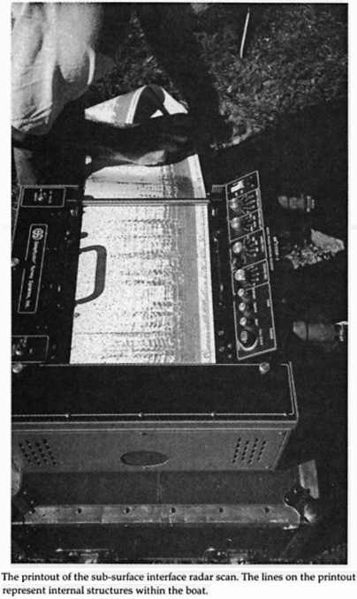Slika 42: Radarski sistem podjetja GSSI.
želel razkriti svojega mnenja o Wyattovi trditvi, je o zakopanem predmetu dejal: ›V naravni geologiji nikoli ne bi videli česa takega … To strukturo je naredil nekdo od ljudi, kdorkoli že.‹
Razsodba inštituta GSSI je bila, da je skeniranje razkrilo strukturo, ki jo je ustvaril človek, kdorkoli že. In to bi morali vedeti – to je njihov posel in vidijo dobesedno na tisoče in tisoče skeniranj. Ron je bil navdušen, popolnoma navdušen. Ko so se stvari z lastnikom radarja uredile, je ostal v Hudsonu in opravil tečaj za upravljanje radarja. 31. julija, približno dva tedna po odhodu iz Turčije, je Ron prejel potrdilo:
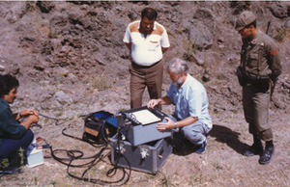Slika 43: Odčitanjeve zapisa.
›Geophysical Survey Systems, Inc. potrjuje, da je Ronald E. Wyatt opravil tečaj usposabljanja iz teorije in prakse uporabe radarske tehnologije podpovršinskega vmesnika pri inženirskih in geofizikalnih raziskavah.‹

Končno
V tem času, pravzaprav že nekaj let, Ron ni bil več redno zaposlen v bolnišnici. Edini način, da se je lahko prilagodil svojim potovanjem, je bil, da je delal kot anesteziolog s polovičnim delovnim časom, pri čemer je ›dežural‹ tako pogosto, kot je bilo treba. Ta način se je izkazal za najprimernejši položaj zanj in tako je še danes. Delal je, dokler ni imel dovolj sredstev za potovanje, potem pa je odšel.
Kadar se mu je zdelo pomembno, da nekaj hitro opravi, si je občasno izposodil denar od prijateljev. Včasih je kdo ponudil donacijo, čeprav je bilo to redko. Ko pa se je novembra 1986 vrnil v Turčijo, je vedel, da bo potreboval nekakšno finančno pomoč – obveščen je bil, da naj bi Turki decembra 1986 imeli sestanek, na katerem naj bi bila sprejeta odločitev o tem, ali je najdišče ›uradno‹ Noetova barka ali ne.
Vsi drugi, s katerimi je sodeloval, so imeli svoje snemalce, Ron pa nikoli. Filmov, ki so jih posneli ti drugi, Ron ne bi nikoli videl, razen če so se pojavili na televiziji ali v dokumentarnem filmu. Začel je preučevati možnosti za organizacijo snemalne ekipe – ne za snemanje ›Rona Wyatta‹, ampak za dokumentiranje dokazov, ki bi po njegovem mnenju osupnili svet.

Februar 1987 – srečanje z guvernerjem
Odločitev iz decembra 1986 je bila pozitivna – med drugim so člani ministrstva za zunanje in notranje zadeve ter raziskovalci iz Atatürkove univerze uradno odločili, da ›tvorba v obliki ladje‹ res vsebuje ostanke Noetove barke!
Februarja 1987 je bilo dogovorjeno srečanje med Ronom in guvernerjem okrožja v Agri, g. Sevketom Ekincijem. Na februarskem srečanju so se pogovarjali o načrtih za uradno posvetitev najdišča, na katerem bi bil Ron častni gost. Od njegovega prvega potovanja tja je minilo 10 let, od prvega branja članka v reviji LIFE pa 27 let. Ni bil počaščen kot odkritelj najdišča, temveč kot ›odkritelj‹ dejstva, da so to res ostanki Noetove barke.
Do zdaj je Ron opravil eno potovanje leta 1977, eno leta 1979, dve leta 1984, šest leta 1985, tri leta 1986, leta 1987 pa naj bi opravil pet potovanj. Začelo se mu je zdeti, da je tam skoraj kot doma. Ob neprecenljivi pomoči Dava Fasolda je dosegel, kar si je zadal. Toda Dave ni več sodeloval, je dejal Ron. Ni bil več zadovoljen z delom z Ronom. Poročilo je predložil samostojno, čeprav je vse delo opravljal z Ronom, in se je sčasoma povezal z enim od raziskovalcev z Atatürkove univerze.

Več popolnih radarskih posnetkov
Ron je zdaj vedel, da mora priti do popolnega skeniranja ladje. Ker je verjel, da je treba kovati, dokler je železo vroče, se je aprila in maja 1987 vrnil in skeniral celotno območje. Dilaver in njegovi turški sodelavci so pokrili vsakih 30 kvadratnih centimetrov. Premikali so anteno, medtem ko je Ron lokacije zapisoval na izpis. S prilagajanjem dolžine poslanega vala je vedno znova skeniral ista mesta in beležil strukturo na različnih globinah. Na ta način je lahko videl, kaj je na globini 0,9 m, 1,5 m, 3 m, 4,75 m itd. Nastajala je slika masivne ladje, s še vedno vidnimi komorami; z enimi zunanjimi vrati, ki so imela sistem klančin, ki so vodile na vsako raven; in z dolgimi, masivnimi tramovi, ki so segali iz zadnjega dela ladje, česar še vedno ni povsem razumel.

Skrivnost je sedaj rešena
Odkril je, da ima trup na sredini zelo veliko praznino, približno enako veliko kot nenavaden kos zemlje, ki ga je leta 1984 našel nad ladjo z Orhanom Baserjem. Dave je to ugotovil že leta 1985 s svojim MFG, zdaj pa je radar to potrdil. MFG je bil in je še vedno pod stalnim udarom kritikov, ki trdijo, da je podoben ›vedeževalski palici‹, preprosto zato, ker so uporabljene palice podobnega videza. Toda za Rona je Daveovo odkritje praznine v trupu z MFG dokazalo njegovo zanesljivost – vsaj v rokah izurjenega uporabnika.
Ko sta Ron in Orhan našla nenavaden kos zemlje, za katerega se je zdelo, da je obrobljen z okamnelim lesom in da je po njem in okoli njega raztresena velika količina čudnega materiala, je Ron posumil, da gre za nekaj pomembnega. Ko se je laboratorijska analiza vzorca, ki ga je Ron vzel na tem mestu, ujemala z analizo materiala, ki ga je našel, ko je padel iz trupa, je domneval, da je bil ta del zemlje (nekaj kilometrov nad ostanki barke) z nenavadnim obodom iz okamnelega lesa, del trupa barke. Menil je, da je barka prvotno pristala na tej višji lokaciji in da se je trup po izsušitvi vode potopil v mehko zemljo. Ko se je zemlja izsušila, je bil del trupa zasidran v zemlji.
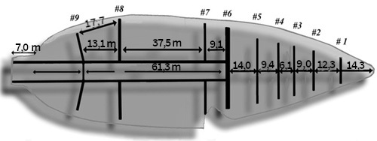Slika 44: Skica masivne ladje s še vedno vidnimi komorami.
Nato je po njegovi teoriji izbruhnil vulkan nad današnjo iransko mejo na jugu in izločil ogromno količino lave, ki je dosegla barko in jo odtrgala od vkopanega dela trupa ter jo odnesla po pobočju gore. Ko je barka naletela na zelo veliko apnenčasto skalo, ki se razteza v sredini, se je barka obrnila v liniji s tokom lave in bila v celoti prekrita. Ta teorija se je potrdila, ko je skeniranje pokazalo tudi praznino vzdolž dela trupa.
Leta 1985 je Ron peljal Dava in Johna, da bi jima pokazal ta ugreznjeni del, vendar si je zaradi ogromnega števila vaščanov, ki so ju spremljali, premislil. Do zdaj je bil že paranoičen, da bi pokazal kakršno koli zanimanje za kar koli, saj se je bal, da bodo vaščani to uničili, kot se je to zgodilo z nagrobniki in grobom. In brez teh informacij si je Dave to praznino v trupu razlagal kot ›lunin bazen‹, kar je logičen sklep brez vseh dejstev.
Ronovo delo tukaj je spremljal stalen tok neverjetnih okoliščin – navsezadnje je bil to primerek z zgornje lokacije, ki ga je Jim Irwin poslal v Los Alamos, zaradi česar se je vanj vključil John Baumgardner. Vzorec je kazal, da gre za žlindro ali odpadni proizvod iz neke vrste proizvodnje kovin.

20. junij 1987 – posvetitev Noetove barke
Posvetitev Noetove barke je bila določena za 20. junij 1987. Marca je Ron z lokalnim filmskim producentom podpisal pogodbo o snemanju dokumentarnega filma o barki in njegovih raziskavah. Dogovori so bili sklenjeni pravočasno, da je bila na posvetitvi prisotna ekipa. Toda zaradi gotovosti je Ron vzel svojo video kamero in naročil Dilaverju, naj posname dogodke, ki jih ni mogel posneti osebno. Ron je verjel, da je Bog ostanke barke ohranil z določenim namenom, in to zagotovo zaradi več kot le lastnega znanja. Toda zaradi napadov, ki sta jih bila deležna tako on kot najdišče, je potreboval skrbno dokumentacijo. Posvetitev bi bila le še ena ›zgodba‹ brez zabeleženega dogodka.
Prišli so nekaj dni pred slovesnostjo in posneli čim več območja, vključno z ›vasjo osmih‹ s sidrnimi kamni. Nato je sledila posvetitev. Na pobočju gore s pogledom na ›zdaj uradno‹ barko se je zbralo veliko število visokih predstavnikov, od lokalne do državne ravni, pa tudi visoki vojaški častniki in številni novinarji. V javnosti so bili objavljeni načrti za postavitev centra za obiskovalce na mestu, kjer so stali. Guverner je imel govor v turščini, nato pa je dvignil prvo lopato zemlje pri polaganju temeljnega kamna za nov center za obiskovalce. Za njim je prišel Ron in nato drugi. Na travi ob barki so bile postavljene mize za pogostitev in tja smo se za nekaj časa umaknili, medtem ko se je Ron pogovarjal z guvernerjem, Mine Unler pa je prevajal.
Ko so se ljudje začeli razhajati, je guverner Ekinci Rona prosil, naj na kraju samem opravi radarsko skeniranje in tako novinarjem pokaže nevidno strukturo pod zemljo.

Les na radarju
Guverner Ekinci je izdal navodila, da mora ameriška ekipa ostati na hribu. Tega dogodka niso smeli snemati – bil je njegov. Nekaterim novinarjem, turškemu snemalcu, nekaterim pripadnikom vojske in drugim dostojanstvenikom je dovolil le, da so bili priča dogodku. Ron je nastavil radar in opravil več prehodov. Ob razlagi izpisa skupini, ki jo je prevajal Mine Unler, je opozoril, da je ena odčitana vrednost kazala na del strukture, ki je bila videti zelo blizu površja. Guverner je nato enemu od vojakov ukazal, naj koplje na mestu, ki ga je označil Ron, kar je tudi storil. Kmalu se je pojavilo nekaj, kar je bilo videti kot ploščata skala. Ko so odstranili še več zemlje, je bilo videti, da je bila dolga približno 45 cm, in je bila potem odstranjena. Vse je bilo posneto na filmski trak in očitno je bilo, da gre za okamnel del ročno tesanega lesa! Vsi so bili osupli, najbolj pa Ron. Deset let si je želel izkopavati, vendar mu nikoli niso dovolili pobrati ničesar, kar ni bilo na površini. Njegove sanje so se uresničile! Ne samo, da je bil to del lesa, bil je tudi skoraj popolnoma ohranjen, saj je kazal strukturo lesa in popolno simetrijo.
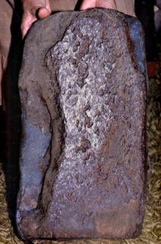Slika 45: Del tramu, okamnel del ročno tesanega lesa. viden na radarju. Površina je okamenela. Les je brez rastnih letnic (drugačno podnebje pred potopom)!
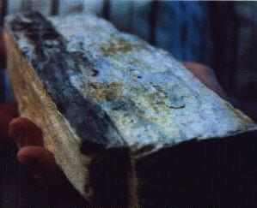Slika 46: Okameneli les. Raztopljene mineralne snovi se usedajo in vgradijo na površino lesenega kosa – les ›okameni‹.
Guverner je nato storil nekaj, kar je lahko vodila le božanska roka – Ronu je rekel, naj les odnese v ZDA in ga da na testiranje. Nato ga je položil v radarski kovček, ki naj bi izjemno dragocen primerek med prevozom zaščitil. Celoten dogodek je bil predvajan po vsej Turčiji, na turškem radiu in televiziji TRT, skupaj z intervjujem z Ronom, ki je bil pred tem opravljen v studiu. To je bil dan, ki ga Ron ne bo nikoli pozabil – niti čez milijon let.

Julij 1987 – VEČ radarskih posnetkov
Manj kot mesec dni po zadnjem potovanju, se je julija ponovno vrnil in opravil še več radarskih pregledov. Zdaj je imel dovolj podatkov, da je lahko začel izdelovati majhen model tistega, kar sta razkrila detektor kovin in radarsko skeniranje. Zgornjih dveh krovov ni bilo mogoče z gotovostjo rekonstruirati. Bila sta sesedena in ni bilo mogoče ugotoviti, ali sta imela poševne ali ravne zunanje stene. Z lociranjem točke, kjer se je usedlina zgostila, je bilo mogoče določiti, kje se je začela (ni potekala po celotni dolžini ladje).
Notranje stene so bile vidne na skenih, vendar le do določene mere – Ron je domneval določeno simetrijo in včasih rekonstruiral enake dele, če je bil na primer vzhodni del uničen, zahodni pa nedotaknjen.
Spodnja etaža pa je bila bolje ohranjena in ugotoviti je bilo mogoče ogromen sistem majhnih komor. Obstajal je dvojni del, ki se je raztezal vzdolžno, ob stenah pa so bile druge komore – te je ločeval hodnik.

Barka v obliki barke ni obstajala
Na žalost ›tradicionalnih lovcev na barke‹ barka ni bila v obliki barke. Zgornji konec je bil vsekakor koničast, radar pa je pokazal, da je bil spodnji konec vsaj nekoliko zaobljen. Toda tudi z vsemi dokazi še vedno ni bila videti kot ladja, ki bi pravkar prišla iz ladjedelnice, in ›učeni možje‹ se s tem niso nameravali sprijazniti. Turki pa so bili zelo stvarni – dokazi so govorili sami zase. Kaj drugega bi to lahko bilo?

Analiza krovnega lesa
16. septembra 1987 je del okamnelega lesa, ki so ga izkopali 20. junija, odnesel v Galbraith Labs v Knoxville, Tennessee. Do takrat so ga tam že vsi dobro poznali in ne glede na to, ali so verjeli v Noetovo barko ali ne, so bili odličen laboratorij in zelo natančni pri vseh svojih analizah, tudi pri Ronovi. Posnel je vse, kar so počeli, vključno z odvzemom vzorca iz vzorca in dejanskim izvajanjem analiz.
Pomembno je bilo ugotoviti, ali vzorec vsebuje organski ogljik. Skala ga ne vsebuje, okamnel les pa ga vsebuje. Izvedba testa za organski ogljik je izjemno draga in zapletena, zato je Gail Hutchens, podpredsednica podjetja Galbraith, predlagala drugo pot. Izvedli bi analizo skupne vsebnosti ogljika. Ta bi vključevala anorganski in organski ogljik. Nato bi opravili test za anorganski ogljik, ki je veliko enostavnejši. Nato bi oba testa primerjali. Z odštevanjem količine anorganskega ogljika od skupne količine bi določili količino organskega ogljika. Rezultat je bil, da vsebuje 0,71 % celotnega ogljika. Anorganskega ogljika je bilo 0,0081 %. Organskega ogljika je bilo 0,7019 % – skoraj 100-krat več organskega kot anorganskega! Test je bil uspešno opravljen, vendar je bilo treba začeti novo fazo.

Zakaj odkritja svet ni sprejel z veseljem?
Dokazi so bili na voljo. Vse podrobnosti so se ujemale s predmetom, ki je vseboval ostanke ladje, ki bi lahko bila le Noetova barka, kar je presegalo meje preprostega naključja. Toda svet tega ni hotel sprejeti. Tradicionalni lovci na barke so še naprej iskali na gori Ararat, čeprav so turški znanstveniki in arheologi ugotovili, da predmet v obliki ›ladje‹ vsebuje ostanke starodavne ladje v ›gorah‹ Ararata in da ne more biti nič drugega kot Noetova barka.
Glavna težava je v tem, da ni obstajal noben drug predmet, ki bi bil primerljiv z njim. Lesena ladja, stara 4300 let, preprosto ne bi mogla preživeti brez načina ohranjanja, kot je lava, ki jo je prekrila pred toliko leti. Ta lava jo je učinkovito skrivala pred svetom morda več tisoč let, zato v tem času ni bilo znano, kje je bila.

Dokazi v pokrajini
Nekatera imena različnih krajev v pokrajini so še vedno ohranila povezavo z barko, na primer ›Kraj osmih‹, ›Gora sodnega dne‹ itd. Vendar so lokalni prebivalci na vprašanje Orhana Baserja leta 1984 priznali, da nimajo pojma, od kod ta imena izvirajo. Za to so imeli dober razlog …
Okoli leta 1900 so tamkajšnje prebivalce (katerih družine so tam živele skozi vso zgodovino) napadli ljudje, ki so prišli in jih nadomestili, ter jih popolnoma odstranili z območja. Ti tujci so zavzeli njihove vasi, se naselili v njihove domove in preorali njihova polja. Vse znanje, ki so ga prvotni prebivalci morda imeli o zgodovini in legendah pokrajine, je bilo s tem izgubljeno. Ta vojna je bila tako krvava in uničujoča, da ji je v muzeju v Erzurumu posvečeno celo nadstropje.

Ali je lahko barka pristala na gori Ararat?
ČE bi barka pristala na gori Ararat, bi morala biti ta gora v tistem času veliko manjša, saj bi bilo nemogoče, da bi se vse živali spustile z gore, kot je danes. In če bi se to res zgodilo, bi bila barka zagotovo uničena s časom in številnimi eksplozijami včasih izjemno aktivnega vulkana. Zadnji večji izbruh je bil leta 1848, ko je odneslo velik del gore, podobno kot pri gori Svete Helene.
Logično bi bilo, da bi iskali v krednih gorah na tem območju – gorah, ki niso vulkanske in so na višini, ki je po ugotovitvah znanstvenikov največja globina, ki bi jo dosegla vsa voda na Zemlji in nad njo, če bi bila naenkrat vsa na površju.

Radar je govoril o edinstvenosti kraja
Ko je Ron z radarjem raziskoval najdišče, je opazil, da se vse notranje ›črte‹ na vsakem koncu zbližujejo, kar ustreza ladijskim brunom. Da pa bi se prepričal, da ne gre le za zelo redko geološko ›domislico‹, ki je ni poznal, je radar vzel IZVEN oboda objekta in opravil skeniranje nad njim, pod njim in ob vsaki strani. Našel je le naključno razrahljane kamne v zemlji.
Ko so leta 1985 Dave, John in Ron z detektorjem kovin opravili skeniranje, so tudi oni preverili sosednji teren in našli podobne odčitke. Vendar tudi oni niso našli ničesar. V intervjuju, ki ga je John Baumgardner avgusta 1985 v živo opravil v oddaji ›700 Club‹ televizije CBN, je to potrdil, ko so ga vprašali, ali je ta formacija edinstvena:
›Menimo, da je formacija povsem edinstvena. Obstaja več formacij, ki imajo na videz podobno obliko, in raziskali smo jih več. In ko smo jih raziskovali, smo ugotovili, da nimajo takšnih posebnih značilnosti, kot jih najdemo na najdišču, na katerega smo se osredotočili.‹
Svet na splošno NE ŽELI vedeti, da je barka resnično obstajala in da je zato Sveto pismo resnično. Ravno pred kratkim, ko je avstralska filmska ekipa obiskala najdišče in osebno videla opravljeno skeniranje z detektorjem kovin, tega sploh niso posneli. Očividec dogodka je dejal, da so posneli le tisto, za kar so menili, da bo služilo diskreditaciji najdišča. Resnice je mogoče izkrivljati in izpuščati tako, da se ustvari splošna slika, ki je videti prepričljiva, a je v resnici laž.

Jaz (Mary Nell Wyatt), sem prvič slišala o Noetovi barki
To nas pripelje do drugega obdobja v Ronovem življenju. Aprila 1988 mi je prodajalec v borznoposredniški družbi, v kateri sem delala, povedal, da pozna človeka, ki je odkril Noetovo barko. Šele pred kratkim sem obnovila vero v svetopisemsko pripoved in postala predana vernica. Kljub temu sem se na Bufordovo izjavo odzvala z: ›Seveda, Buford.‹ Vendar je vztrajal, da je to res. Prosila sem ga, naj pokliče tega človeka in preveri, ali ima kakšne knjige ali kaj podobnega – od leta 1977 sem živela v Nashvillu, vendar se nisem spomnila, da bi slišala za tega človeka.
Skratka, čez nekaj tednov je Ron prišel v mojo pisarno, potem ko mu je Buford povedal, da ima nekaj sodelavcev, ki bi radi slišali o Noetovi barki. Nekaj ur nam je pripovedoval o barki in nekaterih drugih svojih odkritjih, a najbolj mi je ostalo v spominu to, da še nikoli nisem slišala nikogar, ki bi tako odkrito govoril o Kristusu in ›Gospodu‹, kot je to počel on. Z le nekaj fotografijami (in to majhnimi) sem bila prepričana, da govori resnico.
Ko je odšel, sem se tisti večer odločila, da bom poletne počitnice preživela ob Noetovi barki. Ron nam je povedal, da je to uradno in da gre za center za obiskovalce, zato sem začela klicati turistične agencije. Ugotovila sem, da je bil njihov odziv približno tak kot moj, ko mi je Buford povedal, da pozna človeka, ki je našel Noetovo barko. Tako sem približno teden dni pozneje Bufordu naročila, naj namesto mene pokliče ›gospoda Wyatta‹ in mi priskrbi navodila za pot do barke. Buford si je začel zapisovati čudna tuja imena mest in na koncu je rekel: ›Tukaj, ti se pogovori z njo.‹ Ko sem telefonirala, je Ron presenečeno ugotovil, da je oseba, ki želi iti, ženska, in mi rekel, da pod nobenim pogojem ne smem iti tja sama. Bila sem zgrožena – imela sem video kamero in nameravala sem posneti barko, da bi to uporabila kot sredstvo, s katerim bi drugim dokazala veljavnost Svetega pisma. Vendar mi je obotavljivo rekel, da če si to lahko privoščim, če bom upoštevala navodila in ne bi bila v napoto, bi lahko šla z njegovo odpravo, ki bo šla tja. Bila sem navdušena in lahko sem se hitro dogovorila za vse potrebno. NIKOLI pa nisem slutila, kako se bo spremenilo moje življenje.

Junij 1988 – spet v Turčijo
Dr. Nathan Meyer nas je spremljal, drugi član pa je v zadnjem trenutku odpovedal udeležbo. Ko smo prispeli k barki, nas je Hasan Ozer, vaščan iz vasi Uzengili, ki je tik nad barko, pričakal pri avtobusu in nam pokazal nov center za obiskovalce, ki je bil še v gradnji. Ko vidiš barko v živo, ti vzame dih. Ko smo se spustili do nje in se ji približali, so bile zelo vidne vdolbine, kjer so se lesena rebra razkrojila in pustila praznine. Ron se je z nami sprehodil po celotnem najdišču, nam razložil vsako značilnost in pokazal krovne nosilce, ki so se raztezali z notranjih strani, kjer so se krovi zrušili. Pokazal nam je nosilne tramove krovov, ki so štrleli iz zemlje – tramove, ki so nekoč držali krov, podobno kot stebri v kleti držijo tla hiše. Popeljal nas je na stran in nam pokazal, kje je ekipa iz leta 1960 z dinamitom izstrelila več lukenj, iz katerih je pridobil številne primerke okamnelega lesa.

Puške, usmerjene v naš obraz
Dr. Meyerja in mene je želel peljati na goro, da bi si ogledala razbito stélo, na kateri so bili piktogrami barke z osmimi obrazi, krokarji itd. Ko se je naš taksi pripeljal navzgor, nas je pri avtu pričakala cela skupina vojakov s puškami, uperjenimi v našo smer. Prvič sem se zavedela, da je Ron govoril resnico o tem, da je nevarno. Dilaver, taksist in Ronov dolgoletni prijatelj, je vse uredil in kmalu smo se znašli v surovi vojaški zgradbi, kjer smo pili grozen čaj. Vojaki so mi podarili ogrlico iz makraméja, ki so jo izdelali in na kateri je z zapletenega vzorca niti, ki me je spominjala na debelo zobno nitko, visela krogla.
Malo je deževalo in stali smo zunaj v mlaki ter samo strmeli v goro. Barka je bila spodaj na gori, večinoma skrita v razgibanem hribovju, medtem ko smo v daljavi videli strukturo, v katero so bili vgrajeni razbiti deli stéle. In nismo se ji smeli približati.
Ko smo stali naokoli, sem dr. Meyerju omenila, da glede na to, da smo bili tukaj, kjer so videli prvo mavrico v zgodovini, ali ne bi bilo nekaj posebnega, če bi jo lahko videli tudi zdaj? Navsezadnje je deževalo. Ob tem je Nathan izrekel najlepšo molitev in prosil, da bi, če je to njegova volja, radi videli mavrico (natančnih besed se ne spomnim). V približno petih minutah se je na nebu pojavila dvojna mavrica, za katero se je zdelo, da se začenja pri stéli in se širi po nebu ter se konča približno tam, kjer je bila barka. Ne morem izraziti, kako smo se ob tem počutili, in redko sem o tem pripovedovala drugim. Morda je bilo to le naključje, vendar nikogar od nas ne boste prepričali, da je bilo naključje.

Ultravijolična slika
Trije mladi popotniki iz Avstralije, ki smo jih spoznali v Kairu, na blagajni, so se nam pridružili in nam pomagali pri postopku, ki ga je Ron želel opraviti na sidrnih kamnih. Pred potovanjem me je Ron prosil za pomoč pri postopku, ki ga je želel opraviti na sidrnih kamnih. Članek v ›Ararat Report‹ je trdil, da je ›armenski strokovnjak‹ (ki je trdil, da so sidrne kamne dejansko izdelali Armenci kot poganske predmete) trdil, da so Armenci, ko so se spreobrnili v krščanstvo, izbrisali prvotne napise in jih nadomestili s krščanskimi križi.
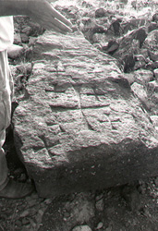Slika 47: Fotografija kamna z ultravijolično svetlobo. So bili prejšnji napisi odstranjeni?
Ron se je seznanil s postopkom, ki ga egiptologi uporabljajo pri ugotavljanju, ali so bili prejšnji napisi odstranjeni s spomenikov in na njih izklesani drugi. Pri tem so površino ›pobarvali‹ z nevidno tekočino, ki je vidna le v ultravijolični svetlobi. Po določenem času ta tekočina pronica v drobne razpoke in razpokice, ki s prostim očesom niso vidne, vendar jih je mogoče videti z ultravijolično svetlobo. Moj svak dela na področju raziskav in razvoja pri podjetju Kodak v Rochestru v New Yorku, zato sem ga poklicala. Napotil me je na določen oddelek pri Kodaku, kjer sem razložila, kaj želimo storiti. Poslali so mi informacije o postopku. Uspelo nam je najti tekočino in prenosno ultravijolično luč.
S pomočjo vseh smo čez dan pobarvali križe na sidrnem kamnu, ki stoji v vasi, in nekaj drugih predmetov s križi. Vajo smo opravili na naglavnem kamnu na zasebnem pokopališču nedaleč od Nashviilla in vedeli smo, da moramo počakati nekaj ur, preden bomo opazovali rezultate. Tisto noč smo se vrnili z lučjo in nobeno od oči, ki smo jih imeli s seboj, ni moglo videti nobenega dokaza o prejšnjih napisih – vse je bilo čisto, brez majhnih razpok in vaščani so bili nad vsem skupaj precej očarani.

Nathanovo odkritje
Ko smo se z avstralskimi prijatelji, ki še niso videli barke, vrnili k njej, nam je Ron razložil o balastnem materialu in opisal, kako je videti. Kmalu se je pojavil Nathan z zelo velikim ›kamnom‹ in vprašal Rona, ali je to tisto, o čemer je govoril. Ko je Ron zagledal ogromen primerek, so se mu oči skoraj iztaknile iz očesnih jamic. Da! In bil je čudovit! To je bil najboljši primerek, ki ga je Ron doslej videl, saj je prikazoval edinstven videz, ki ga ima žlindra.

Ronova nova pomočnica
To je bilo čudovito potovanje in zagotovo sem videla, kako je Ron postal, kot bi nekateri rekli, ›obseden‹ z barko. Mimogrede, poročila sva se nekaj tednov po vrnitvi, 5. julija 1988. Toda moje navdušenje je kmalu zamenjalo razočaranje, ki sem ga doživela, ko sem izvedela, kako daleč bo šlo osebno preganjanje. Ron je bil tega vajen, jaz pa še nikoli nisem doživela česa podobnega. Pravzaprav niti v najbolj divjih sanjah ne bi verjela, da bi bili ljudje, ki se imenujejo kristjani, tako zlobni ali da bi sploh lahko bili. ›Kdo‹ je bil moj mož, da bi ti ljudje hoteli o njem govoriti tako grozne stvari? Toda kmalu sem razumela – barke niso mogli spraviti na slab glas, zato so poskušali spraviti na slab glas Rona.

›Odkrit sidrni kamen‹
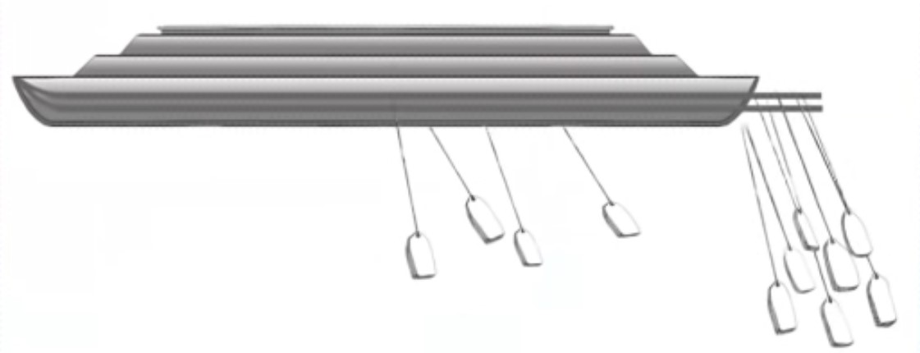Slika 48: Možna uporaba sidrnih kamnov na ladji.
Oktobra 1988 se je Ron ponovno vrnil na najdišče, tokrat brez mene, vendar z Markom Yatesom, Avstralcem, ki sva jih spoznala in so se za nekaj časa ›prijavili‹ za sodelovanje z Ronom. Prišel je v ZDA in pri nas ostal nekaj tednov ter nam pomagal pri delu z računalnikom. Imela sem službo in sem že izkoristila svoj dopust, zato nisem mogla priti.
Ron je Dilaverju in Hasanu Ozerju pripravil nekaj izjav, ki sta jih morala podpisati za nastop v video dokumentarnem filmu, kar sta tudi storila. V tem času je prišel tudi do izjemno pomembnega odkritja, ki je končalo teorijo o ›armenskem kultnem kamnu‹ v zvezi s sidrnimi kamni. Hasan Ozer mu je pokazal sidrni kamen, ki je bil zakopan v zemljo, morda že od časa poplave, zdaj pa je bil zaradi erozije razkrit. Na tem kamnu ni bilo nobenih križev! Ron in Dr. Shea sta domnevala, da so bili križi na kamnih bizantinskega in križarskega sloga in da je bilo na večini od njih 8 križev, zato so ti zgodnji kristjani te kamne nekako povezali z osmimi preživelimi iz potopa. Novo odkrito sidro je bilo skladno s tem sklepom – navsezadnje na zakopan sidrni kamen niso mogli vklesati križev, kajne?
Ron je še naprej potoval v Turčijo od dva – do trikrat na leto, včasih v mojem spremstvu, včasih pa tudi ne. Do takrat ni bilo več veliko dela, dokler ni bilo mogoče izkopavati. Nekoč, leta 1987, je sodeloval z Ankaro pri pripravi načrta izkopavanj, pa tudi pri gradnji več hotelov v pokrajini. Ron je navezal stike z nekaterimi ljudmi iz Memphisa v Tennesseeju, ki naj bi projekt financirali, in zdelo se je, da vse poteka dokaj dobro. Arhitekturne risbe za pokritje posmrtnih ostankov so bile ›potrjene‹ in zdelo se je, da nič ne more ustaviti projekta, vendar je nato prišlo do finančnega preobrata za ›ljudi z denarjem‹. Vse se je ustavilo. Od takrat se je zdelo, da je pridobivanje sredstev za izkopavanje nemogoče.

Klic iz Avstralije
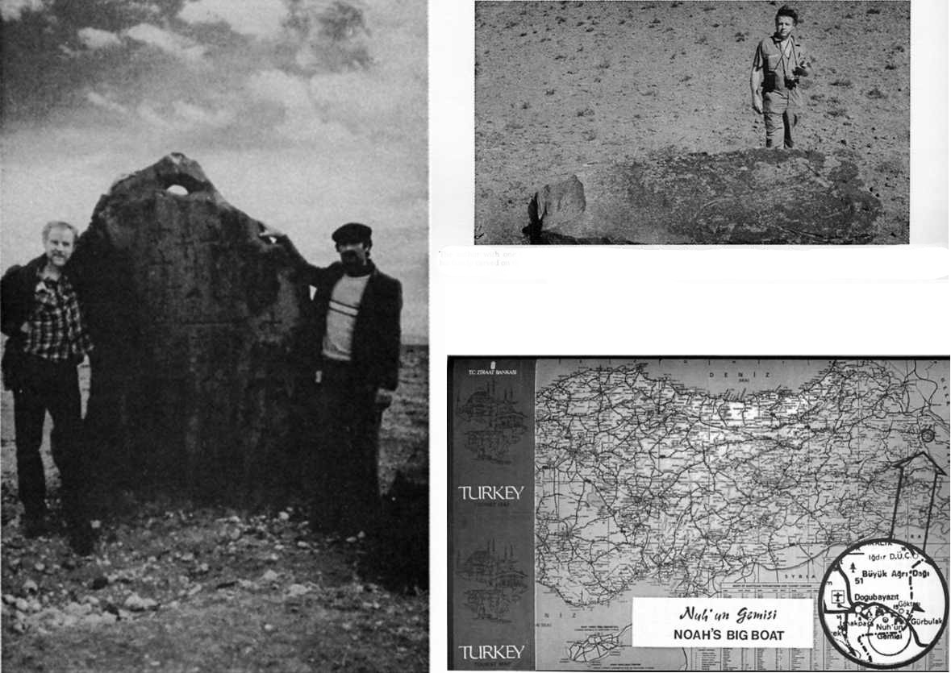Slika 49: Fotografija le enega od številnih sidrnih kamnov, ki sem jih našel. Križi so bizantinske in križarske (malteške) oblike, kar dokazuje, da so ta ljudstva prepoznala te preluknjane sidrne kamne kot relikvije Noetove barke. Ikonografija osmih križev predstavlja Noeta, njegovo ženo, njegove tri sinove in njihove tri žene – edine ljudi, ki so preživeli potop. V višino meri povprečno približno 3 m, v širino pa 1,5 m, zato bi bila povprečna teža približno 4 tone! Ker so bili pretežki, da bi jih lahko odnesli na gorske vrhove, na katerih so počivali, ni druge razlage kot ta, da danes ležijo na istem mestu kot takrat, ko so jih izpustili iz barke.
Levo: Avtor in Mehmet Sali Gezen ob sidrnem kamnu, v vasi Kazan (Vas osmih).
Desno zgoraj: Avtor z enim od 13 sidrnih kamnov, ki so jih našli do zdaj. Na desetih od njih so vklesane ikonografske upodobitve Noeta in njegove družine v obliki osmih križev, trije, ki so bili pokopani v toku blata, pa so brez napisov.
Desno spodaj: Turški turistični zemljevid Noetove barke.
Leta 1990 nas je poklical nekdo iz Avstralije, ki se je zanimal za raziskave o barki. Kot smo vedno storili, kadar nas je vprašal resen raziskovalec, smo mu poslali paket gradiva, ki je dokumentiral Ronove raziskave. Ta človek si je želel obiskati najdišče, zato smo se skušali dogovoriti za srečanje z njim avgusta 1990, medtem ko sva bila tam z Marvom in Renetto Wilson. Vendar se okoliščine niso izšle in zamudila sva ga za približno teden dni. Prišel je tik po najinem odhodu.
Ko se nam je oglasil, je bil tako navdušen, kot je le mogoče. Prepričan je bil, da je to barka. Vendar je tudi on menil, da jo je treba izkopati. Dr. Alan Roberts je bil tako navdušen nad potrebo po nadaljevanju dela na barki, da je Ronu povedal, da ustanavlja organizacijo, katere namen bo zbiranje sredstev za izkopavanje in seznanjanje javnosti s prejšnjimi najdbami. Rona je vprašal, ali se s tem strinja, in ta je odgovoril, da se strinja. Ron ni bil član ali del njegove organizacije, vendar je bila ta ustanovljena na podlagi raziskav, ki jih je opravil Ron in ki so vključevale tudi del, pri katerem je sodeloval Dave.

Mini, mini izkopavanje
Ron je bil razočaran, ker ni mogel izkopavati, zato se mu je porodila zamisel, ki bi po njegovem mnenju vizualno prikazala notranjo strukturo ali vsaj njen delček, ne da bi pri tem poškodovala strukturo. Oktobra 1990 se je z novim prijateljem Richardom Rivesom iz Matthewsa v zvezni državi Severna Karolina ponovno odpravil na najdišče, da bi uresničil svojo zamisel. Kupila sta nekaj lopat in dala upogniti in nabrusiti rezila, da sta oblikovala surovo ›velikansko britvico‹. Nato sta začela preprosto gladiti stranico enega močno razjedenega odseka izpostavljenih reber. Ker sta bila zelo previdna, da nista odstranila več kot le malo zemlje, sta kmalu lahko opazila razliko v barvi svetlejših reber v primerjavi s temnejšo zemljo. Videz je bil zelo prepričljiv, celoten postopek pa je bil posnet na video, da ga nihče ne bi mogel obtožiti ›goljufanja‹. Rebra so bila zdaj razdrobljena na majhne koščke, ki pa jih je še vedno držala okoliška zemlja.

Junij 1991 – pomembna najdba
Junija 1991 je doktor Roberts prišel k nam domov v Nashville in se nekaj časa resno ukvarjal z raziskavami. Nato se je pridružil naši turistični skupini, ki je 12. junija prispela v Turčijo. Ko se je Ron približal najdišču z južnega konca, mu je v oči padel kamen, ki ga je vzel v roke. Turistična skupina je bila priča temu in je bila presenečena, ko jim ga je Ron pokazal. Na eni strani je imel obliko zelo velike glave kovice, okoli katere je bila podložka.
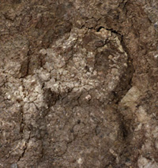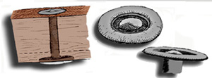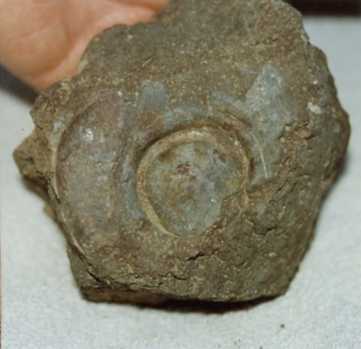Slika 50: Kovice, levo, večjo kovico je našel leta 1991.
V prejšnjih letih je Ron fotografiral nekaj, kar je bilo videti kot skupine kovinskih kovic na straneh barke, vendar jih ni mogel očistiti. Zdaj se mu je zdelo, da ve, kako so ti kovinski nastavki videti – to bo zagotovo vedel, ko jih bo dal analizirati.

Analize ›kovice‹
Richard Rives je spoznal nekaj ljudi, ki so delali v mednarodni korporaciji (z lokalno pisarno blizu njegovega doma), ki je imela svoj metalurški laboratorij. To podjetje je bilo specializirano za titan in nam je ponudilo laboratorijske analize, ki smo jih smeli posneti. Na kovici smo že opravili druge analize, ki so pokazale prisotnost zelo nenavadne mešanice elementov, med katerimi so bili železo, aluminij, titan in vanadij, če omenimo le nekatere. V metalurškem laboratoriju blizu Richarda so opravili nekaj skrbnih analiz vzorca, pri čemer so vzeli vzorce z mesta, ki je bilo videti kot podložka okoli glave kovice, nato pa še vzorec le 1 cm stran od podložke, s področja, za katero smo domnevali, da bi bil lahko les. V končnem poročilu je kemik ugotovil, da je vredno v svojem poročilu zapisati: ›Zanimivo je, da je bilo na mestu 1 (domnevno fosilizirani leseni elementi) ugotovljeno, da vsebuje veliko več ogljika (1,9 %) kot na mestu 2 (domnevno fosilizirana kovina).‹
Štiri analize, ki so jih izvedli, so pokazale, da je lokacija 1 dala 1,88 % in 1,97 % vsebnost ogljika, lokacija 2 pa 0,14 % in 0,13 %. In to je bilo vsekakor pomembno! Ko predmet doživi proces fosilizacije, se pri izpiranju molekul iz predmeta s tekočo vodo izperejo molekule predmetov, ki jih je tekoča voda preplavljala, preden je dosegla fosilni predmet, in se zapolnijo praznine, ki so jih pustile izprane molekule.
Ta voda, ki teče čez okamnelo telo in nosi nove molekule, da bi zapolnila prazne odprtine, se ne igra z ljudmi in ne postavlja veliko ›rdečih‹ molekul na eno mesto, nato pa zelo malo ›rdečih‹ le centimeter stran. To je morda opazno na določeni razdalji, ne pa tako blizu. Če se je torej nekaj molekul ogljika odplaknilo in zapolnilo praznine na tej kovici, je šlo za dokaj enakomeren proces – lahko pričakujemo, da bo 14 molekul ogljika na enem mestu enako približno enaki količini, ki se je odplaknila na sosednje območje le centimeter stran. Toda če jih na enem mestu najdemo 13 in 14, nato pa en centimeter naprej 188 in 197, nam to pomeni, da je bila večina teh molekul ogljika na drugem mestu že tam! To je natanko tisto, kar bi pričakovali, če bi bila to res fosilizirana kovinska podložka in kovica (neživa snov), pritrjena na kos fosiliziranega lesa (nekoč živa snov).

Dr. Roberts se je zavezal, da bo financiral izkopavanje
Dr. Roberts si je še naprej prizadeval za financiranje izkopavanja in na letu z letalsko družbo je spoznal gospoda, ki je delal za zelo veliko britansko korporacijo, znano po financiranju projektov velikega pomena. V pogovoru s tem gospodom ga je zanimala Noetova barka.
Avgusta 1991 je od britanskega podjetja pridobil zavezo za financiranje izkopavanj in prek veleposlaništva v Sydneyju vzpostavil vse ustrezne stike s Turki. Z Ronom je bil v stalnem stiku glede tega, kaj počne, in dejal je, da želi, da Ron vodi izkopavanje, čeprav Ron ni bil povezan z njegovo organizacijo.
Iskreno povedano, čeprav smo imeli dr. Robertsa radi, nismo verjeli, da se bo iz vsega tega kaj izcimilo. Do zdaj sem bila tudi sama že navajena, da so se na nas obračali ljudje z odličnimi idejami in obljubami o pomoči, pa se je vse skupaj razblinilo v zraku. In nihče ni bil bolj presenečen, ko je Dr. Roberts poklical in rekel: ›Imam zavezo, če lahko dobimo dovoljenje – gremo!‹ Kmalu so bili Ron, Richard Rives, Marv Wilson in dr. Roberts v Ankari, pripravljeni podati svoj predlog. Pripravila sem diagram predlaganega izkopa, ki je bil zasnovan tako, da ne bi uničil večjega dela barke in da bi ostali neizkopani deli ostali v bližini, tako da nihče ne bi mogel reči: ›Pravkar so iz zemlje izrezali ostanke barke‹.

Avgust 1991 – končno – dovoljenje za izkopavanje
V četrtek, 29. avgusta, so se možje sestali z uradniki v Ankari in jim predstavili svoj predlog. Ron je ugotovil, da je eden od mož, s katerim je v preteklih letih tesno sodeloval, vendar je bil za nekaj časa poslan na turško veleposlaništvo v Egiptu, spet v Ankari in je bil zelo vesel, da je po dolgem času spet videl Rona. Ko je predstavil svojo prošnjo, je Ron dobil odgovor, da bo dovoljenje izdano, vendar je bil to muslimanski sveti dan in uradi bodo do ponedeljka zaprti. Rekli so mu, naj se vrne v ponedeljek in prevzame dovoljenje. Samo zamislim si lahko njihovo navdušenje.

Zabijanje časa med čakanjem na ponedeljek
Ker so imeli tri dni in pol časa, so se odločili, da se bodo odpravili v Erzurum, nato pa potovali proti jugu, kjer je Ron sumil, da je Babilonski stolp. To je cela ›druga zgodba‹, v katero se tu ne bom spuščala, a dovolj je povedati, da so vsi prisotni komaj čakali, da ga gredo pogledat. V Erzurum so prispeli v petek in se z Dilaverjem dogovorili, da jim priskrbi minibus, ki jih bo odpeljal na jug. Bližala se je tema, vendar so se odločili, da bodo vseeno nadaljevali pot.
Kmalu se je avtobus ustavil in iz gozda je prišla množica moških z brzostrelkami, ki so jih hitro izkrcali iz avtobusa. To so bili pripadniki PKK, prepovedane skupine kurdskih upornikov, znanih po tem, da jemljejo talce, da bi pridobili medijsko pozornost za svojo ›stvar‹. Želeli so le tuje talce – Američani so bili ›najboljša izbira‹, prav tako Britanci, zato niso vzeli le Ronove skupine, ampak tudi ubogega turista iz Anglije iz avtobusa za njimi. In odšli so v goščavo.
Za vse moške je bila to strašna preizkušnja, ki je ne bom podrobneje opisovala. Tri tedne so se morali ponoči pri temperaturah blizu ničle vzpenjati po gorah jugovzhodne Turčije, znanih kot ›črni pekel‹. Čez dan so morali mirno ležati na tleh, da jih helikopterji, ki so jih iskali, niso videli.

Medtem v Tennessee-ju
Doma sem skoraj takoj ugotovila, kaj se je zgodilo. Odpeljali so jih ob okoli 20.00 po turškem času, kar je bilo v petek okoli 12.00 po mojem času. Smešno je, kakšne podrobnosti si zapomniš v kriznih razmerah. Spomnim se, da sem bila v tistem času v podjetju za vzmetnice, kjer sem kupila zakonsko posteljo kot presenečenje za Rona, ko se bo vrnil domov.
Poklical me je eden od redkih ljudi, ki smo jim povedali o Ronovem potovanju – Bob je geolog v zvezni državi Tennessee, in ko je na krščanskem radiu slišal, da so v vzhodni Turčiji za talce vzeli tri Američane, Avstralca in Britanca, me je poklical in vprašal, ali gre za Rona. Ko sva prej govorila z njim, sva mu povedala, da jih bo morda spremljal človek iz britanske korporacije, ki naj bi financirala izkopavanje, zato se mu je ta skupina zdela podobna Ronovi. Toda vedela sem, da britanski gospod ni odšel, zato je bil moj prvi instinkt, da to niso oni. Poleg tega sem pomislila: ›Kaj bi tako kmalu počeli v vzhodni Turčiji?‹
Hkrati me je zajela panika. Amanda, moja hčerka, je vajeti prevzela v svoje roke. Poklicala je očeta, ki je ugotovil, kako lahko pokličemo zunanje ministrstvo. Poklicala sem številko, ki nam jo je dal, in nikoli ne bom pozabila prvih nekaj besed tega pogovora: ›Dober dan. Moje ime je Mary Nell Wyatt. Pravkar sem slišala, da so v vzhodni Turčiji vzeli tri Američane za talce. Verjetno ne gre za mojega moža, ki mu je ime Ron Wyatt, vendar ali lahko to preverite in ali ste kaj slišali o tem?‹
To so bile moje približne besede, toda njegove besede so natančne. Odgovoril je: ›Poglejmo … (premor) je srednje ime vašega moža Eldon?‹
To JE Ronovo srednje ime! Ko me je to vprašal, sem vedela, da je to res. Ne vem, kaj bi storila brez Amande – kmalu bo dopolnila 17 let, vendar je močna kot vol, ko gre zares. Tokrat me je res zajela panika, ona pa me je pomirila. Spomnim se, da sem jo našla na hodniku in skupaj sva molili. Prosila sem Gospoda, naj nam pomaga pri tem, naj zaščiti moške in naj to uporabi v svojo slavo. Nenadoma sem se pomirila in uspelo mi je poklicati druge žene, Elizabeth Rives, Renetto Wilson in Margaret Roberts, in jim povedati, kar sem malega vedela, ter jim tudi povedati, kako sem se po molitvi za moč in vodstvo zelo pomirila.
Nihče še ni stopil v stik z njimi in sem jim jaz morala povedati novico. Vse so bile neverjetno mirne. Najbolj me je skrbelo za Elizabeth, saj sta imela z Richardom dva dragocena majhna otroka, ki še nista bila šoloobvezna. Ko je novica prišla v javnost in je bila prva novinarska ekipa na našem pragu, približno dve uri pozneje, sva bili z Amando popolnoma mirni, – tako zelo, da so se Ronovi prijatelji v bolnišnici pozneje iz njega norčevali, češ da ga njegova žena zagotovo ne more imeti rada, saj na televiziji zagotovo ni bila videti razburjena!

Brezplačna reklama za barko
Žene smo skupaj razpravljale o tem, kaj bi naši možje želeli, da storimo v takšnem položaju, in odločile smo se, da izkoristimo medijsko pozornost, ki nam je bila nenadoma naložena, in povemo o Noetovi barki. Spomnila sem se, kako je leta 1984, ko je bil Ron lažno obtožen kraje artefaktov iz Turčije, ta dogodek uporabil za medijsko pozornost raziskav o najdišču. In mediji so o tem poročali! Dnevno.
Včasih smo naletele na skepticizem, ki pa smo ga odpravile z dejstvi. Toda v različnih intervjujih je vsaka od nas povedala nekaj, kar ni bilo cenzurirano, in sicer, da zaradi svoje vere nismo bile panične. Imela sem celo priložnost predstaviti dokaze za Noetovo barko v javni srednji šoli. Renetta, ki je živela v bližini Dallasa, je imela veliko priložnosti za pričevanje o svoji veri, prav tako Elizabeth, ki me je nenehno presenečala, kako dobro se drži. Margaret, ki je bila v Avstraliji, je bila bolj prepuščena sama sebi kot me, vendar je tudi ona pokazala neverjetno vero in pogum skozi celotno preizkušnjo.

›Spravite se nanje, dokler ga ni‹
Neprijeten del celotne afere je prihajal od običajnih kritikov – novinar mi je povedal, da je pravkar govoril z nekdanjim sodelavcem, ki je postal kritik in je trdil, da je Ron nepošten in da si je izmišljal dokaze. Ta človek je skupaj z drugimi trdil, da je bila celotna afera s talci uprizorjena. S tem sem dosegla svojo mejo. K meni je prišel naš prijatelj policist, seržant Mark Wynn, in ob njegovi navzočnosti (ker sem želela imeti pričo svojih besed) sem poklicala tega moškega v njegov poslovni prostor. Povedala sem mu, kdo sem, in ga kot kristjana prosila za uslugo – prosila sem ga, naj se vzdrži obrekovanja mojega moža, medtem ko je bil pogrešan in ko sploh nisem vedela, ali je živ ali mrtev. Priznala sem, da ima pravico do svojega mnenja o Ronu, in tega nisem želela zanikati, vendar sem ga prosila kot uslugo, naj se zaradi mene vzdrži, dokler Ron ne bo doma. Končno je privolil, vendar šele po dolgem pogovoru, v katerem mi je odkrito povedal, da je Ron sam ›naredil‹ les za krov, in še nekaj drugih trditev, za katere sem vedela, da so bedne laži. Na koncu mi ga je bilo pravzaprav žal in sem mu rekla, da si Ron po vsem tem ne želi ničesar drugega, kot da bi spet delali skupaj. To je pri njem sprožilo reakcijo, ki je še vedno ne znam interpretirati drugače kot žalost.

Klic Dava Fasolda
Dave Fasold je bil drugačna zgodba. Klical je in jezen je bil zaradi tega, kar se je zgodilo. Ne glede na to, da sta z Ronom delala neodvisno, je bil pripravljen priti in ju rešiti. Govoril je o tem, da bo šel k vodji PKK in se dogovoril za njuno izpustitev. Z nekom je delal na dokumentarnem filmu o PKK in v tem je videl priložnost, da bi mu dodal nekaj razburljivosti, kar je brez zadržkov priznal. Vendar je potreboval finančna sredstva, da bi on in filmska ekipa lahko odpotovala. Ne vem, kaj je Dave nameraval storiti, vendar je na koncu ugotovil, da res ne more storiti ničesar.

Svoboda!
Ko je bilo vsega skupaj konec in se je Ron vrnil domov, me je zajela vsa napetost zadnjih dvajsetih dni. To je bilo prvič, da sem ga videla v oslabljenem stanju. Izgubil je več kot 9 kilogramov in šepal je. To je bila poškodba, za katero se je izkazalo, da ni bila resna. Še vedno je imel začasno palico, ki so mu jo kurdski gverilci izdelali iz veje. Presenetila sem ga z novo posteljo, vendar je bil tako navajen spati na hladnih tleh, da je teden ali dva ni mogel uporabljati. Navade so smešna stvar. Richard pa je Elizabeth za zajtrk pripravil iste stvari – paradižnik in kumare, ki so jih jedli po hribih.
Za kratek čas je bilo več medijske pozornosti, nato pa se je vse umirilo in se skoraj vrnilo v normalno stanje. Vendar je bilo žalostno dejstvo, da je bilo za izkopavanje že prepozno – sezone je bilo konec. Sčasoma pa je britanska korporacija imela finančne težave, zaradi katerih je umaknila obljubo o finančni pomoči.
Vrnili smo se na začetek, pobrali smo koščke in se vrnili k normalnemu delovanju. Dr. Roberts pa je bil v Avstraliji deležen izjemne odmevnosti in je začel trpeti grozljivo preganjanje znanega ateističnega geologa Iana Plimerja.

Avgust 1992 – druga turistična skupina
Avgusta 1992 smo na Noetovo barko odpeljali našo drugo turistično skupino. Ko smo se bližali Dogubeyazitu, se je po nebu razprostirala čudovita mavrica, zato smo vozniku naročili, naj avtobus ustavi. Vsi so izstopili ter fotografirali in snemali ta čudoviti prizor. Nekateri so rekli, da je to znamenje – in morda je tudi bilo. A če je tako, to ni bilo znamenje, kakršnega smo pričakovali.
Kmalu po tem, ko smo se vrnili na avtobus in se odpravili po cesti, nas je z zastavico ustavila skupina vojakov. Kot običajno, vsi s strojnicami. Vkrcal se je nekdo, ki je govoril angleško. Po zaslišanju so nam povedali, da ne moremo naprej. Pokrajina je bila še vedno nestabilna in avtobus je bil za teroriste prevelika tarča. Razočaranje na obrazih ljudi je bilo zame grozno, saj sem se spomnila, kako zelo sem si leta 1988 želela videti barko. Toda potem nas je Henry Gruver vodil v molitvi in zdelo se je, da so se vsi prisotni pomirili. To se je dejansko spreminjalo v pravo pustolovščino.
Bilo je že pozno zvečer in v Dogubeyazitu nismo smeli iti niti v hotel. Ukaz je bil, da moramo zapustiti regijo. V Erzurum se nismo mogli vrniti, zato smo se odpravili v Agri. Tam nas je Dilaver odpeljal v najboljši hotel, ki ga je našel. Žal v sobah ni bilo kopalnic. Toda nihče se ni pritoževal, ampak se je zdelo, da se vsi odlično zabavajo.
Ron se je srečal s tamkajšnjo policijo, da bi ugotovil, ali bi bilo mogoče kako urediti, da bi se ljudje odpeljali do barke, vendar so rekli le, da bi lahko vse posedli v taksije in se tja odpeljali v majhnih skupinah. Utemeljitev je bila, da teroristi ne bi sumili taksijev, tako kot sumijo turistične avtobuse. Toda Ron, ki je bil odgovoren za varnost skupine, se je odločil, da to ne pride v poštev. Regija je postajala preveč nevarna, da bi jo sploh obiskali – ali se bo stanje kdaj izboljšalo?

Neodvisna raziskava Ronovih nekdanjih sodelavcev
Julija 1987, en mesec po slovesnosti ob posvetitvi, so se John Baumgardner, Salih Bayraktutan z Atatürkove univerze, Tom Fenner iz GSSI in drugi vrnili na kraj, da bi po pooblastilu turškega ministrskega predsednika opravili lastno radarsko skeniranje. Tretja oseba nam je dala kopijo tega poročila, in da bi se prepričala, da je verodostojno, sem ga leta 1992 s turistično skupino odnesla v Turčijo. Ko sva se z Ronom srečala s Salihom Bayraktutanom, sem mu ga pokazala in ga vprašala, ali je verodostojno. Zagotovil mi je, da je.
To poročilo je pomembno zato, ker so člani tega združenja trdili, da niso mogli dobiti enakih radarskih rezultatov kot Ron in Dave, s čimer so skušali dvomiti o točnosti svojih skeniranj. V tem zelo znanstveno napisanem dokumentu, polnem tehničnih izrazov, je navedeno:
›Vsa skeniranja, prikazana na sliki 7, so bila pridobljena z radarjem, ki je deloval pri frekvenci 120 MHz, da bi dosegli največjo možno penetracijo.‹
To pomeni, da so radar nastavili tako, da ne odseva tega, kar je morda v konstrukciji, temveč tisto, kar je na dnu. In tudi takrat njihovi rezultati niso izničili prejšnjih skeniranj, ki so bila opravljena z uporabo različnih frekvenc, da bi odražali strukturo na različnih globinah. V tem uradnem poročilu je še navedeno:
›Sklepamo, da podatki naših geofizikalnih preiskav nikakor niso v nasprotju s trditvijo, da nenavadno najdišče v obliki ladje v bližini vasi Mahser vsebuje ostanke Noetove barke.‹
V nadaljevanju je navedeno: ›Vendar pa brez dejanskih vzorcev podpovršinskih materialov menimo, da dokončne razlage naših podatkov niso mogoče. Po drugi strani pa verjamemo, da lahko vzorci, ki jih je mogoče pridobiti z jedrnim vrtanjem majhnega števila lukenj na najdišču, zagotovijo potrebne informacije.‹
Za pisanje takšnega poročila, v katerem so navedli, da njihovi testi niso ›v nasprotju z idejo, da gre za Noetovo barko‹ je bilo treba imeti veliko živcev. In to potem ko so turški znanstveniki že ugotovili, da gre za Noetovo barko!
Raziskave, opravljene na najdišču, so bile obsežne in temeljite. Glavna težava pa je bila, da se znanstveniki, ki so delali na najdišču, niso znali spopasti z dokazi, ki so bili v nasprotju s tradicionalno evolucijsko znanostjo.

Razumevanje ostankov Noetove barke
Celoten ključ do razumevanja dokazov, ki potrjujejo, da so na tem najdišču dejansko ostanki Noetove barke, je razumevanje stanja ostankov. Svet ima vnaprejšnjo predstavo o tem, kaj bo sprejel, in to je:
- prepoznavno leseno ladjo (ki je po 4300 letih še vedno nedotaknjena), in
- ladja MORA biti na vulkanski gori Ararat.
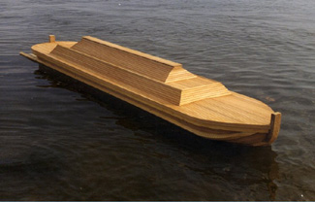Slika 51: Model Noetove barke.
Zamisel o videzu barke so še okrepili tisti, ki so dejstvo, da je imela barka sobe, razlagali tako, da je morala biti namesto ladje videti kot rečna ladja – plovilo s ploščatim dnom. To pojmovanje je temeljilo na številnih domnevnih opažanjih barke na gori Ararat – niti enega opažanja pa ne spremljajo nobeni dokazi.

Barka NI bila v obliki rečne ladje
Prvič, plovilo v obliki rečne ladje ne bi moglo preživeti na odprtem morju. To vam lahko pove vsak pomorščak. Pravzaprav je ta zamisel absurdna. Današnji naftni tankerji, ki plujejo po odprtem morju, imajo trup, ki na dnu NI raven, ampak je zaobljen. Valovanje današnjih razburkanih morij se ne more primerjati z nemirom na odprtem morju v času potopa, ki se je raztezalo po celotni površini zemlje – če ladja v obliki rečne ladje danes ne more pluti po oceanu, izbrišite iz misli idejo barke v obliki rečne ladje. To preprosto NI mogoče. Če želite sami raziskati to temo, pojdite v knjižnico in poiščite ›ladje in ladjedelništvo‹ in/ali ›dinamika tekočin‹ ali ›hidrodinamika‹.
Predmet v obliki barke nima oblike rečne ladje, temveč ima obliko morskih plovil. Zato je imel že od začetka odkritja na stereofotografiji to značilnost v svojo korist.

Barka ne bi preživela na gori Ararat
Če je bila barka resničnost, potem je bila resničnost tudi potop (ki je uničil celotno površje zemlje), to pa pomeni, da je barka, ČE je preživela do danes, najstarejša struktura na zemlji. Če upoštevamo krhko stanje lesenih hiš, ki so jih gradili celo v prejšnjem stoletju, ali bi lahko pričakovali, da bomo našli nedotaknjeno barko ali celo kakršne koli ostanke? Zagotovo ne v nenehno premikajočih se ledenikih na gori Ararat, ki se nenehno premikajo in vse na svoji poti zmeljejo v drobne koščke.
Tudi če bi kakšen predmet preživel v ledenikih, ali bi lahko preživel neverjetne eksplozije preteklih izbruhov, od katerih je zadnji raznesel celoten del gore? Pojdite v knjižnico in poiščite ›vulkane‹ in ›ledenike‹. Preberite si o gori na otoku Svete Helene, katere zadnji izbruh je bil podoben zadnjemu izbruhu gore Ararat, in je na gori pustil podobno razstreljeno kotanjo. Videli boste popolno
opustošenje, ki ga je takrat utrpelo vse, kar je bilo na gori ali v njeni okolici.
Poleg tega turška vojska na gori Ararat že vrsto let usposablja svoje komandose in poznajo vsak centimeter gore. Vedo, da tam ni ničesar.

Kako se je ohranila barka?
Dokazi, najdeni na ›objektu v obliki ladje‹, ki ga bomo povsem zaupno imenovali ›barka‹, kažejo, da se je barka ohranila le zato, ker jo je prekril tok lave, ki jo je učinkovito zaprl v nekakšno ›časovno kapsulo‹. Vendar pa gora, na kateri je ležala, NI vulkanska – dokazi kažejo, da je lava nastala zaradi izbruha vulkana več kilometrov južneje v današnjem Iranu.
Lava s te gore je bila izbruhana v zrak in prenesena na vrh grebena nad sedanjo lokacijo barke. Obstoj tega vulkana dokazuje razbita stéla, ki jo je Ron leta 1984 našel na tem grebenu in je prikazovala edinstven apnenčast greben z vulkanom, ki je bil postavljen na jugu. Ta vulkan je sedaj nedelujoč in se ga ne vidi, razen z vrha grebena, ne pa iz zornega kota umetnika, ki je vklesal stélo.

Barka, prekrita z lavo
Lava je dosegla vrh grebena in začela potovati po pobočju gore ter prekrila barko. Pot lave je jasno vidna na sedanjem območju blatnega toka. Blatni tokovi nastajajo, ko se voda dalj časa zadržuje v počasi razpadajoči lavi. Ko se lava končno spremeni v zemljo, začne ogromna količina vode, ki se v njej zadržuje, teči, včasih precej hitro in katastrofalno, kar imenujemo blatni plaz.
Teža te ogromne količine staljene kamnine (lave), ki je tekla na barko, je povzročila, da sta se zgornja dva krova zrušila. Če je tako, zakaj barka ni zgorela? Obstajata dve možnosti, zakaj barka ni zgorela. Prva je naslednja: če predpostavimo, da je bila lava takšne vrste, da bi se leseni predmet vžgal, bi se, če bi bila barka hitro popolnoma prekrita z lavo, prekinil dotok kisika in zgorevanje ne bi bilo mogoče.
Če pa je bila barka prekrita počasneje, je dokumentirano dejstvo, da lava ne povzroči vedno vžiga. Uporabila bom citat iz ›dobre evolucijske znanstvene knjige‹: ›Morda bi lahko predvidevali, da visoke temperature lave oddajo velikanske količine toplote. Vendar ni tako in povsem običajno je, da tok lave teče skozi gozd ali mesto, ne da bi povzročil požar. Neki tok iz Paricutina se je celo nagrmadil ob hraste in bombaževce, ne da bi jih uničil … Kako lahko razložimo to anomalijo visoke temperature lave in odsotnosti ognja in plamenov? Lava je sestavljena iz steklaste mase, ki je slab prevodnik toplote. Poleg tega se na površini hitro ohladi in prekrije s skorjo, ki do neke mere preprečuje nadaljnje oddajanje toplote iz notranjosti mase. Ta tok lave ima tako rekoč nenehno nastajajočo izolacijsko lupino okoli svoje staljene notranjosti, tako da je pred fronto toka zaščitna skorja.‹ (The New Larousse Encyclopedia of the Earth, založba Hamlin Publishing Group Limited, avtorske pravice 1961, revidirana izdaja 1972, stran 158.)
Ne glede na to, kako se odločite, dejstvo, da je bila barka prekrita z lavo, nikakor NE pomeni, da bi morala zgoreti. Dejstvo, da se zdi, da so se krovi enakomerno sesedli, kaže na to, da je bila pokrita hitro, kar bi prekinilo dotok kisika. Imamo primerke, ki kažejo nekaj gorenja, vendar se zdi, da je bilo zelo omejeno.
Slika 52: Skica prereza Noetove barke in primerjava
z ostanki barke.

Ko se je lava razgradila, se je barka razkrila
Lava je prekrila barko in jo zaprla v zrakotesno ›kapsulo‹. Zakaj je torej zdaj vidna – zakaj ni še vedno zaprta v lavi? Ker lava sčasoma propade in se razgradi v rodovitno zemljo. Ponovno preidimo k isti knjigi, ki smo jo omenili zgoraj:
›Tla, ki nastanejo pri razpadu lave, žlindre in pepela, so izjemno bogata s kalijem, apnom in fosfati … Številna območja sveta z veliko kmetijskega prebivalstva dolgujejo bogastvo svoje zemlje vulkanskemu materialu.‹ (isti vir, str. 173.)
Havaji so odličen primer za to – njihova čudovita tla, iz katerih rastejo čudovite eksotične rože, ki jih povezujemo s tem rajem, so posledica razpadle lave, ki je tako bogata s hranilnimi snovmi, potrebnimi za popolno rast. Vendar lava potrebuje zelo veliko časa, da se razgradi – kako dolgo, je odvisno od vrste itd., zato ne moremo natančno vedeti, kako dolgo je bila barka prekrita. Vendar sčasoma, ko je lava začela propadati, ni bila več neprepustna za zrak.

Ostanki so okamneli
Barka stoji na pobočju gore, ki je nagnjena. Sprednji konec je na približno 1.935,5 m nadmorske višine, spodnji konec pa na približno 1.905 m nadmorske višine. Sčasoma se je lava razgradila, in ker ni bila več zrakotesna, ni bila več vodotesna. V pokrajini je več mesecev sneg in z njim povezane nizke temperature. Spomladi se sneg počasi topi, voda pa odteka po pobočju gore. To pomeni, da je voda, ko je lava začela propadati, začela teči skozi material, ki je prekrival barko.
Ko je voda počasi pronicala po ohranjenih strukturah barke, je začela odnašati drobne delce lesa in kovinske opreme strukture. To se je dogajalo na molekularni ravni – molekula za molekulo je bila odplaknjena. Ko se je vsaka molekula odtrgala in jo je voda odplavila, je pustila ›luknjo‹ točno takšne velikosti, kot je bila molekula, ki se je odtrgala.
Ko je voda tekla čez strukturo, so se nekatere molekule, ki jih je pobrala iz materialov, ki jih je preletela, preden je prispela do barke, ujele v ›luknje po molekulah‹, ki so ostale v strukturi. Proces, ki ga opisujem, se imenuje ›okamnitev‹ ali ›zamenjava mineralov‹. Za okamnitev predmeta sta vedno potrebni dve stvari:
- predmet mora biti hitro pokopan,
- in drugič, da skozenj teče voda.
Če je predmet prepusten za zrak in po njem teče voda, se razgradi in se ne ohrani. Evolucionisti vam bodo hitro povedali, da je za okamnitev potrebnih več milijonov let, vendar to preprosto ni res. Če okamnitev ne poteka vsaj tako hitro, kot je hitrost razpadanja, predmet preprosto razpade.

Petrificiran – dobesedno ›spremenjen v kamen‹
Ko je voda tekla po gori navzdol v zemljo in nato dosegla barko, so deli strukture, ki so bili najbližje vrhu, okamneli z molekulami snovi v zemlji NAD barko, ki so bile minerali. Ko je voda tekla čez sredino barke, je pobrala molekule iz struktur barke, čez katere je tekla, preden je dosegla sredino barke. Zato se je okamnila s snovmi iz svoje strukture in s snovmi v zemlji nad njo. Vsaj tako bi se moralo zgoditi, če je predmet res barka.
Dokazi na najdišču kažejo, da se je zgodilo prav to. Palubni les, ki ga je Ron pridobil iz približno sredine ladje, je vseboval več kot 13 % železa – železa, ki je izhajalo iz kovinske opreme konstrukcije nad sredino ladje.
Večina molekul, vključenih v proces okamnitve, so molekule iz naravnih snovi v zemlji in lavi. Prve analize, ki jih je Ron opravil na svojih vzorcih z najdišča, so pokazale približno 51-% vsebnost silicija. Encyclopaedia Brittanica, izdaja 1985, zvezek 19, stran 506, (pod ›vulkani‹) navaja: ›Magma je staljena silikatna masa v Zemlji, ki ima različno sestavo … ‹ Dejansko vsi okamneli predmeti vsebujejo veliko silicija, že samo zaradi njegove obilice v zemlji.

Preskus zanesljivosti
Obstaja pa snov, ki je NE najdemo v naravnih mineralih in o kateri bomo zdaj razpravljali. Ko sem preučevala temo ›ogljika‹, ki vključuje študij kemije, kar je zame nekoliko zapleteno, sem izvedela nekaj zelo zanimivih dejstev. Spojine ogljika je mogoče analizirati in ugotoviti, ali so sestavljene iz snovi, ki ni bila organska, ali je bila organska, kar pomeni, da je mogoče ugotoviti, ali je bila nekoč živa snov ali ne. Tako preprosto je. Zato je edini test za ugotavljanje, ali je bil predmet organski (nekoč živ) ali ne, določitev vsebnosti ogljika – ali vsebuje organski ogljik ali ne.
Ko je Ron domov prinesel okamneli les s krova, je tako on kot vsi, ki so ga videli, vedel, da je bil videti kot kos lesa, spremenjen v kamen (okamnel). Vendar videz lahko vara, zato ga je odnesel v laboratorij Galbraith Labs, kjer so ga analizirali. Z dletom so iz vzorca odvzeli vzorec (pred kamero), ga analizirali in ugotovili, da vsebuje anorganski ogljik (0,0081 %). Vendar je vseboval tudi 0,7019 % ORGANSKEGA ogljika, kar je 100-krat več od količine anorganskega ogljika!
Vsak okamneli predmet, ki je bil kdajkoli najden in je bil nekoč živ – drevesna veja, kost, morska školjka itd. – bo v analizi pokazal organski ogljik. Torej je bil primerek lesa na krovu nekoč sestavljen iz žive snovi! Ker ni bil videti kot kost ali školjka, lahko z gotovostjo trdimo, da gre za okamneli les.
Imamo razpadajočo lavo, ki razkriva prisotnost okamnelih predmetov, ki so videti kot les in vsebujejo velike količine železa in drugih kovin. Se spomnite, da smo se pogovarjali o tem, kako so se snovi, ki jih najdemo v okamnelem predmetu, tam znašle tako, da jih je odplaknila tekoča voda, ki je najprej prešla druge snovi?
Od kod je torej prišlo železo? Da bi bil v okamnelem lesu tako visok odstotek železa, je morala voda, ki je vplivala na okamnitev, preiti veliko količino železa, preden je dosegla okamneli predmet. Tla nad barko ne vsebujejo toliko železa. V enem od kontrolnih vzorcev, odvzetih na območju IZVEN barke, vendar v razdalji približno 45 metrov, je bila ugotovljena vsebnost 0,54 % železa in 0,77 % železovega oksida. Če bi verjeli, da je okamnel les dobil vsebnost železa iz naravno prisotnega železa na območju nad ladjo, bi morali verjeti, da je voda zbrala vso vsebnost železa na tem območju in ga odložila SAMO v okamnel les. Z drugimi besedami, to je nemogoče.
Velike količine kovin v okamnelem lesu bi lahko izvirale le z enega mesta – od vode, ki je prehajala čez VELIKO količino kovine v konstrukciji barke – kovine, za katero zdaj vemo, da sestavlja na tisoče kovic, ki so les držale skupaj.

Barka je bila skrita mnogo, mnogo let
Tako je barka ostala skrita mnogo, mnogo let – njena prisotnost ni bila znana, saj jo je prekril tok lave, ki jo je mimogrede odnesel po gori navzdol, dokler se ni zataknila na masivnem odlomku kamnine. A o tem bomo govorili pozneje.
Konec petdesetih let prejšnjega stoletja je visokogorska fotografija, posneta med Natovo raziskavo, pokazala ta neverjetni obris ladje visoko na pobočju gore v blatnem toku. Prva odprava, ki je leta 1960 obiskala to območje, ni videla ničesar, kar bi lahko prepoznala kot objekt, ki ga je ustvaril človek, saj je bila vidna le razpadla lava, ki je bila zdaj plast bogate, rodovitne zemlje. Tu in tam je skozi zemljo štrlela ›skala, ki je bila pravzaprav okamnel les, vendar so vremenski dejavniki prikrili njeno pravo identiteto. Prva odprava ni razumela, kaj pričakovati – iskali so nepoškodovano ladjo.

›Resnica bo vzklila iz zemlje‹ – potres leta 1978
Konec leta 1978 je potres povzročil, da se je zemlja, ki je obdajala skrivnostno ›obliko‹, odvalila s strani, zaradi česar se je zdelo, da je ›kapsula‹ dobesedno izskočila iz zemlje. Ko je bila zemlja odstranjena s strani, je objekt dobil še bolj prepoznavno obliko ladje. Na straneh so se v enakomernih presledkih pojavljale vdolbine, ki so bile pravzaprav prazni prostori, kjer so bili nekoč rebrasti nosilci. Toda zakaj so prazni – kaj se je zgodilo z rebri, če so okamnela? Odgovor je: ›Zaradi vremenskih vplivov‹.

Prepoznavanje po tem, kaj NI prisotno
Vrnimo se k naši najljubši znanstveni knjigi ›Larouseejeva enciklopedija‹, iz katere smo že prej citirali:
›Kadar koli so kamnine izpostavljene vremenskim vplivom, nastane sipek material, včasih v velikih količinah … Razpadanje mase je skoraj neločljivo povezano z vremenskimi vplivi in številnimi drugimi dejavniki razgradnje. Voda, na primer, znatno pripomore k njegovemu delu … Na gorskih območjih ima svojo vlogo vsakodnevno zmrzovanje in odmrzovanje (klinasta zmrzal). Razpoke v kamninah se napolnijo z vodo, ki ponoči zamrzne in se razširi. Pod pritiskom neštetih ledenih klinov skala razpoka. Led se na soncu stopi in ne podpira več skalnih odlomkov, od katerih se številni kotalijo po pobočju navzdol in se ob vznožju pridružijo drugim skalam in grušču‹.
Ne pozabite, da so bile strukture barke okamnele in so se zdaj spremenile v kamen. Ko je bila zemlja okoli stranic barke še vedno na mestu, so se rebra ohranila. To vemo, čeprav jih zdaj ni več. Način, kako to vemo, je preprost – prazne vdolbine, enakomerno razporejene, so ves dokaz, ki ga potrebujemo. Podobno kot odtisa stopala v blatu ne bi bilo, če tam prej ne bi bilo stopala.
Zaradi ekstremnih vremenskih razmer na tem območju je prišlo do procesa ›zmrzali‹, ki je zlomil rebra, ki so se zdaj spremenila v kamen. Ostala so na mestu, dokler jih je držala okoliška zemlja. Ko pa je ta odpadla, so se prelomljeni, v kamen spremenjeni kosi lesa razleteli na koščke in primerki okamnelega lesa ležijo po vsem najdišču.
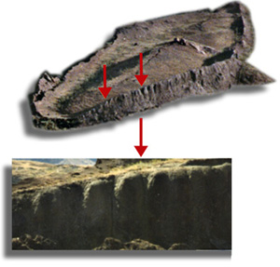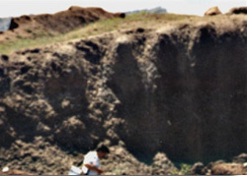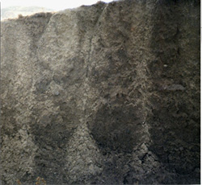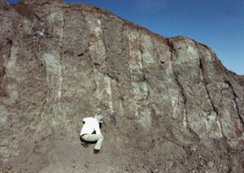Slika 53: Fosilizirana rebra barke.

Barvna razlika okamnelih reber
Členi notranje konstrukcije so v veliko boljšem stanju preprosto zato, ker niso bili izpostavljeni zunanjim vplivom. Na vzhodni strani barke je del, na katerem so lesena rebra izpostavljena, vendar NISO popolnoma odpadla in so pustila nekaj lukenj na mestih, kjer so nekoč bila. Vendar pa so ta zlomljena, saj so bila poškodovana zaradi ›klinaste zmrzali‹. Na tem delu sta Ron in Richard izvedla ›mini izkopavanje‹, pri katerem so bila rebra zaradi razlike v barvi vidna, čeprav so razdrobljena. Še vedno jih drži zemlja, verjetno zaradi njihovega naklona in tudi nekaj Božje pomoči.

Kaj je povzročilo barvno razliko?
Ta del je na sprednjem delu barke, na vzpetini. Snovi v vodi, ki je tekla čez strukture barke in vplivala na njeno okamnitev, so bili minerali iz zemlje, ki je bila zgoraj na barki. Ti minerali so bili sestavljeni iz silicija iz tal, apna in kalcija, če jih naštejemo le nekaj. Zaradi tega je okamnela struktura ›belkastega‹ videza v primerjavi z okamnelimi ostanki spodnjega dela ladje, ki so bili zaradi velike količine kovin temnejše barve.
Imamo dva primerka okamnelega lesa, oba sta dolga približno 15 cm, oba široka 5 cm in globoka 3,8 cm. Sta enaka, razen ene stvari – kos, ki je prišel iz notranjosti razpoke blizu sprednjega dela ladje, je zelo svetle barve, medtem ko je drugi kos temen. Oba sta okamnela kosa lesa z ladje, le da so molekule enega kosa nadomestile svetlejše snovi kot pri drugem.

Drugi izpostavljeni elementi konstrukcije
Kosi lesa, ki segajo skozi površino tal, kot so podporna bruna krova in nosilci palube, so danes videti kot navadne skale. Zakaj? Ker petrifikacija ali zamenjava mineralov spreminja predmete v kamne. Ta okamnela bruna so bila izpostavljena elementom in so utrpela ekstremne vremenske razmere.
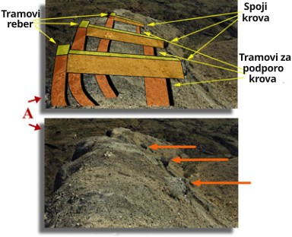Slika 54: Rebra in nosilci krova.
Ker pa so nosilci palube nameščeni visoko na straneh reber, so v položaju, ko površinska voda teče mimo njih. To zgoraj zmanjšuje posledice ›klinaste zmrzali.‹ Za druge konstrukcije v nižjem delu, kjer se površinska voda običajno zbira, pa so posledice ›klinaste zmrzali‹ večje. To pomeni, da so okamneli elementi strukture, ki so blizu površja, bolj izpostavljeni drobljenju na majhne kose, če ležijo na območju, kjer se zadržuje površinska voda.
Pozimi voda, prodre v drobne razpoke in povzroči, da se okamnela struktura zaradi zmrzovanja vode nenehno širi, kar jo razbije na koščke. Ko odstranimo zemljo, ki obdaja in podpira to strukturo, se drobci sesedejo. Glejte – ni več vidno prepoznavne okamnele strukture – le kup nekakšnega kamenja. Toda laboratorijska analiza še vedno pokaže, kaj so te ›skale‹ nekoč bile, saj je v njih prisoten organski ogljik, ki NI prisoten v predmetih (naravnih skalah), ki nekoč niso bile živa snov.

Izkopali so še eno podobno ladjo
Leta 1939 je potekalo zelo edinstveno izkopavanje starodavne pokopališke ladje, ki je danes znana kot ›Sutton Hoo‹. Pri natančnem izkopavanju so odkrili, da je tam nekoč obstajala starodavna pokopališka ladja, vendar je lesena konstrukcija že zdavnaj razpadla. Še vedno pa so bili prisotni razpadli in silikonizirani železni elementi, ki so les držali skupaj. Ko so z območja odstranili zemljo, so odkrili, da je razpadli les v zemlji pustil barvno razliko, ki je jasno kazala strukturo ladje v zemlji. Železni okovi, ki so bili še vedno na mestu, so v kombinaciji s to obarvanostjo zemlje izkopavalcem omogočili, da so ohranili popoln odtis ladje. V zelo majhnem merilu je to podobno stanju barke, le da barka še vedno vsebuje veliko notranjih okamnelih struktur.

Razkrita notranja struktura
Kako pa poznamo notranjo strukturo? Z radarskim skeniranjem. Podpovršinski radar je razkril vzorec notranje strukture, za katero so izdelovalci radarja določili, da ›ni naravnega izvora‹. Radar nam ne pove natančno, iz česa je notranja struktura sestavljena, čeprav je zaradi različnih gostot možno omejeno razlikovanje. Vsekakor pa razkriva njeno obliko in lokacijo. In ne glede na to, kaj je, so strokovnjaki izjavili, da je zaradi svojega organiziranega vzorca ›narejena s strani človeka‹. Nič v naravi se ne pojavlja v popolnem vzorcu notranje strukture ladje.
To skupaj z vzorcem enakomerno razporejenih odčitkov detektorja kovin na ladji dokazuje, da je struktura vsebovala kovino na stičiščih, kjer so bili leseni elementi povezani med seboj. ›Skale‹, ki so kazale odčitke kovin, so bile morda videti kot ›skale‹, vendar zdaj razumemo, zakaj. Kosi lesa, ki so vsebovali kovinske spoje, so bili fosilizirani. Ko so bili izpostavljeni elementom, so se razdrobili, zaradi česar so bili videti kot od vremena spremenjene skale. Vendar je vsebnost kovin na teh natančnih mestih tako zgoščena, da so laboratorijske analize pokazale prisotnost kovin v koncentracijah in oblikah, ki jih v naravi ni.

Še en dokaz, ki govori resnico
Ostanki barke počivajo na pobočju gore z zelo velikim delom apnenčaste podlage, ki se razteza skozi njeno sredino. Radar je potrdil, da je matična skala apnenec in ne ohlapen balvan, ki bi se skotalil z gore – je del temeljne skale.
Kako si lahko razložimo prisotnost te ogromne skalne mase, ki se razteza v ladjo? Leta 1984 sta Ron in Orhan Baser približno km nad sedanjo lokacijo našla del dna barke, za katerega sta zdaj prepričana, da je velik 36,5 m krat 12,1 m.
Za trenutek se z mislimi vrnimo v čas, ko se je voda umaknila in je barka prvič počivala na zemlji. V tistem času bi bilo površje zemlje izredno blatno. Ko se je voda počasi umikala in se je barka nežno spuščala na zemljo, se je po korakih pogrezala v blato. Dno ladje je segalo vse globlje in globlje v to blato.
Dokazi kažejo, da je bila na dnu ladje verjetno nekakšna ›kobilica‹. Kobilica je ›plavuti podoben‹ izrastek, ki se od sredinske kobilice vzdolž dna širi navzdol, kot ga vidimo na jadrnicah. Ta ›plavut‹ bi ladji zagotavljala odpornost proti bočnemu nagibanju, vendar bi imela še eno prednost. Ko se je barka počasi pogrezala v blato, bi ta ›plavut‹ držala ladjo v pokončnem položaju, ko bi se znašla na tleh.
Ko je Bog ›naredil veter, da je šel čez zemljo‹, zaradi česar se je blato posušilo, je ladja ostala v pokončnem položaju. Upajmo, da bomo lahko to območje pregledali z radarjem in ugotovili, ali je na njem prisotna kobilica, za zdaj pa je to le Ronova teorija. A tudi če ne bi bilo kobilice, bi se barka še vedno potopila v blato in se trdno držala.
Ko je tekoča lava odnesla barko po pobočju, jo je odtrgala od tega dela trupa, ki je ostal trdno zasidran v zemlji. Tako je v trupu ostala zelo velika odprtina, za katero je Dave Fasold z uporabo MFG ugotovil, da obstaja in tudi Ron je kasneje z radarskim skeniranjem ugotovil, da obstaja. Ker pa Dave ni sodeloval pri vseh raziskavah in terenskem delu, ni vedel za del trupa, ki je bil na gorskem pobočju, in si je odprtino razlagal kot ›lunin bazen‹, kot ga je poimenoval.

Padec v apnenčasto odlagališče
Ko je barka, ki je bočno drsela po pobočju gore, naletela na velik apnenčast izrastek, se je dobesedno nabodla na veliko skalo. Ta je segala do sredine ladje in je bila edina stvar, ki je barko zadržala na sedanji lokaciji.
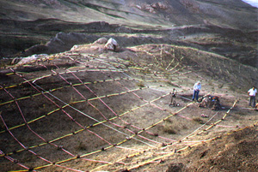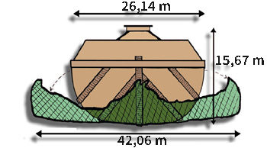Slika 55: Levo: s trakovi označena področja kjer so z radarjem zaznali kovino. Desno: Zrušenje stranic barke in njene mere.
Ker se je paluba pod ogromno težo lave zrušila, so bili kosi lesa, ki so držali rebra v pokončnem položaju (krovni nosilci), polomljeni in nič ni preprečevalo, da bi se stranice zrušile navzven. Ko se je barka obrnila v smeri toka lave (potem ko je obtičala na skali), so se rebra okoli sredine razklala navzven. To je učinek raztezanja. Konec, ki se je najbolj razširil navzven, se je najbolj zrušil navzven, zaradi česar je ladja videti širša, kot bi morala biti.
Ne pozabite, da se rebra niso popolnoma zrušila navzven, ampak so se le toliko razširila, da je ladja na najširši točki široka 42 m, prvotna širina pa je bila 26,5 m. Ugotovljeno je bilo, da je svetopisemska širina 50 komolcev širina, ki jo kažejo notranje strukture, kot so pregrade, ki prikazujejo to širino namesto celotne širine razpotegnjenega trupa. Skeniranje z detektorjem kovin, opravljeno avgusta 1985, je pokazalo, kako je bila notranja struktura blizu površine dobesedno ›ovita okoli skale‹, podobno kot avto, ki je ovit okoli telefonskega droga.

Balast – ›žlindra‹ pred poplavo
Izkazalo se je, da je ›čuden material‹, ki sta ga Ron in Orhan našla raztresenega po celotnem spodnjem delu barke, na mestu, ki je bilo višje na pobočju gore, enak ›čudnemu materialu‹, ki je v ogromnih količinah padal iz trupa na severnem koncu. To je balastni material, ki je najprej pritegnil zanimanje Johna Baumgardnerja, potem ko mu je Jim Irwin poslal vzorec, ki mu ga je dal Ron s kraja nad barko.
Vsebuje zanemarljivo majhno količino anorganskega ogljika v nasprotju z okamnelim lesom, vendar pa vsebuje neverjetno veliko manganovega dioksida (več kot 80 %) in titana. Ena od analiz je pokazala 74-odstotno vsebnost titana. Pomembnost tega primerka je v tem, da ima lastnosti, ki kažejo, da gre za žlindro ali odpadni proizvod pri proizvodnji neke vrste kovinskih zlitin.

Kaj je balast?
Balast je nujno potreben za vsako ladjo. To je kakršen koli material z maso, ki se namesti v trup ladje za stabilizacijo ladje, ohranjanje njenega položaja itd. Za več informacij o tej temi raziščite gradnjo ladij. Ugotovili boste, da to ni nekaj, kar ladja ›lahko ima ali ne sme imeti‹, ampak je to nujnost. In ladja velikosti barke bi zagotovo imela neko vrsto balasta. Dokazi na barki kažejo, da so graditelji barke za balast uporabili zelo domiselno snov.

Proizvodnja kovinskih zlitin
Najdba razbitine ladje na pobočju gore, iz katere je iz trupa izpadla ogromna količina težke snovi – snovi, ki je enaka žlindri – kaže, da so med izdelavo kovinskih predmetov, uporabljenih pri gradnji ladje, verjetno zbirali odpadne snovi in jih dajali v trup ladje. To je neverjetno smiselno. Ladja te velikosti bi potrebovala veliko balasta in to je odličen vir. Toda zakaj mislimo, da je proizvodnja kovin obstajala že pred potopom? Poleg prisotnosti velike količine kovine v enakomernih presledkih na ladji, je sestava tega balastnega materiala skladna s proizvodnjo kovinskih zlitin.

Mangan
Mangan, ki ga v teh vzorcih balasta najdemo v izjemno visokih koncentracijah, se uporablja pri proizvodnji številnih zlitin:
›Več kot 95 % proizvedenega mangana se v obliki ferozlitin uporabi v kovinski industriji, predvsem za proizvodnjo jekla … Jeklo, proizvedeno brez mangana, pri vročem valjanju ali kovanju razpade. Jekla običajno vsebujejo manj kot 1 % mangana. Manganovo jeklo (12-14 % mangana) se uporablja za zelo trpežno uporabo; predstavlja trdo, obrabno odporno in samo obnavljajočo se površino nad kovanim nelomljivim jedrom. Mangan, proizveden elektrolitsko, se večinoma uporablja pri proizvodnji jekla, pa tudi pri proizvodnji zlitin neželeznih kovin iz bakra, aluminija, magnezija in zlitin na osnovi niklja ter pri proizvodnji kemikalij visoke čistosti. Praktično vse komercialne zlitine aluminija in magnezija vsebujejo mangan za izboljšanje korozijske odpornosti in mehanskih lastnosti.‹ (Encyclopaedia Brittanica, izdaja 1985, zvezek VI, stran 563 pod ›mangan‹.)
John Baumgardner je o eni od analiz balastnega materiala zapisal: ›ostanki proizvodnje aluminijeve zlitine‹, se podpisal in napisal ›Los Alamos‹. Ta vzorec je med drugim vseboval 31,44 % mangana, 41,95 % titana, brez železa, 11,33 % silicija in 7,19 % aluminija. To nakazuje, da je bilo v teh različnih vzorcih balasta morda več kot ena vrsta zlitine – in ta je bil odpad proizvodnje aluminija.
›Zlitine aluminija in mangana so priljubljene za kuhinjsko posodo, toplotne izmenjevalnike, kemično opremo, rezervoarje za shranjevanje … Če komercialno čistemu aluminiju dodamo večje količine (približno 10 %) silicija, dobimo zlitino z razmeroma nizkim tališčem … Ker silicij omogoča veliko tekočnost staljene kovine, se ta zlitina uporablja v ulitkih. Z dodatkom do 5 % magnezija dobimo zlitino z dobro natezno trdnostjo, varljivostjo, trdoto in odpornostjo proti koroziji v morskem okolju … Z dodajanjem silicija in magnezija aluminiju dobimo zlitine, ki se zlahka oblikujejo, obdelujejo, varijo in obdelujejo, imajo dobro korozijsko odpornost in so srednje trdne.‹ (isti vir, zvezek 1, stran 644, pod naslovom ›Aluminijevi izdelki in proizvodnja‹)
Balastni materiali so pod elektronskim mikroskopom videti kot žlindra, zato jih je mogoče zanesljivo identificirati. Natančne vrste proizvodnje kovin, iz katere so nastali, ni mogoče natančno navesti. Toda zaradi vsebine vzorcev, ki je skladna z današnjimi postopki proizvodnje kovinskih zlitin, je mogoče z gotovostjo trditi, da gre za žlindro. Velika količina mangana je bila porabljena kot odpadni proizvod, saj ga je, kljub temu, da je bil potreben pri proizvodnji zlitine, v končnem proizvodu ostalo le majhen odstotek. Presežek je bil izločen kot žlindra, skupaj z majhno količino drugih elementov, uporabljenih pri proizvodnji zlitine.

Titan
Odkritje titana v tako visoki koncentraciji je še posebej zanimivo. Postopek, s katerim je bilo mogoče titan proizvesti kot kovino, je znan šele od leta 1936.
›Čeprav je bil element titan znan že od njegovega prvega odkritja leta 1791 s strani Williama Gregorja v Angliji ter njegove identifikacije v rutilu leta 1795 in ilmenitu leta 1797, je postala proizvodnja kovinskega titana izvedljiva šele leta 1936, ko je William Justin Kroll, nemški begunec v ZDA, izumil postopek redukcije magnezija. Postopek, ki ga je Kroll dal v razvoj Uradu za rudarstvo ZDA, je v svoji prvotni obliki ali njenih preoblikovanjih še vedno glavna metoda, ki se danes uporablja za pridobivanje kovinskega titana iz rud.‹ (isti vir, zvezek 18, stran 455, pod naslovom ›Proizvodi in proizvodnja titana‹).
Prednost titana, kot kovine, je njegova izjemna trdnost in majhna teža, zato se danes uporablja v medicini in tehnologijah vesoljske dobe. Kvantitativne elementne analize glave kovice, ki jo je Ron našel leta 1991, so pokazale 8,62 % aluminija, 10,38 % železa, 1,33 % magnezija in 2,7 % natrija ter 1,92 % titana. Zanimivo je, da postopek rafiniranja titana vključuje natrij in magnezij, in zagotovo sta bila oba v njem prisotna!
›Pridobljeni titanov tetraklorid visoke čistosti se z reakcijo z magnezijem ali natrijem reducira v kovinski titan. Krollov postopek, ki uporablja magnezij, in modifikacije, ki uporabljajo natrij kot redukcijsko sredstvo, so šaržni postopki, ki se izvajajo v večjih reaktorjih.‹ (isti vir, str. 456.)
Skupne analize fosilne kovice so več kot zadosten dokaz, da je bila sestavljena iz zlitine, ki je vsebovala aluminij, železo in titan; zlitine, ki bi bila izjemno močna, lahka in odporna proti koroziji morske vode. Balast vsebuje elemente, ki so popolnoma skladni s tistimi, ki jih vsebujejo aluminijeve, titanove in železove zlitine. Kovica vsebuje elemente, ki ustrezajo zelo visokotehnološki zlitini.
›Glavni legirni elementi, ki se dodajajo titanu, so aluminij, vanadij, molibden, mangan, železo in krom.‹ (isti vir).
Vse tri analize kovice so pokazale železo, aluminij ter mangan, vanadij in krom. Morda bi lahko eno ali dve od teh stvari sprejeli kot ›naključje‹, vendar celotne slike ni mogoče zanikati.

Ročno kovano železo
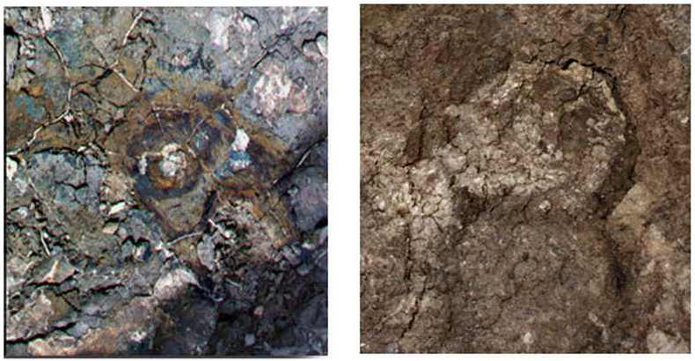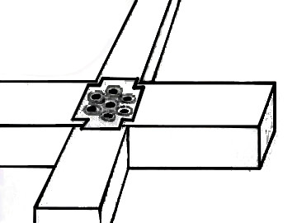Slika 56: Ostanki kovic. Desno: vloga kovinskih kovic – risba.
Junija 1985, ko so Ron, Dave Fasold in John Baumgardner z detektorji kovin raziskovali najdišče, je Dave našel primerek, za katerega je John pred kamero izjavil, da ima videz kovanega železa. Dave Fasold je v svoji knjigi ›Noetova barka‹ (The ark of Noah), str. 255, opisal rezultate Johnovih kasnejših analiz vzorcev železa:
›V naglici sem odprl kuverto prvega razreda z oznako `Los Alamos National Laboratory´. Vsebovala je semi-kvantitativno analizo vzorcev železa, ki so bili pridobljeni iz barke. Stehiometrični rezultati so bili impresivni, saj jih je bilo sedem od 60 do 91,84 % Fe₂O₃. Najvišji odčitek je bil dobljen iz kotnega nosilca.‹ Kotni nosilec je bil vzorec, za katerega je John ugotovil, da ima videz kovanega železa.
Velika vsebnost železa v okamnelem lesu ponovno potrjuje dejstvo, da je tekoča voda, ki je vplivala na proces okamnitve, prepotovala veliko količino železnih predmetov, preden je prispela do okamnelega lesa. Od kod je prišlo to železo? Zagotovo ne iz okoliškega terena, ki je vseboval zanemarljivo malo železa. Dokazi kažejo, da so bile verjetno izdelane različne zlitine za uporabo v različnih predmetih, odvisno od zahtevanih lastnosti. Pravzaprav so dokazi PREVEČ neposredni, da bi si jih lahko razlagali kako drugače, razen da kažejo prepričljiv dokaz o uporabi kovinskih zlitin v barki.

Teorija ›manganovih nodulov‹
Eden od znanstvenikov, ki trdi, da je kristjan, zavrača vse dokaze, najdene na najdišču. Zakaj? Ker je po tem, ko je bil z njimi seznanjen, še naprej zbiral denar za nadaljnje iskanje na gori Ararat, projekt, za katerega drugi člani njegove organizacije trdijo, da je bil njegov najljubši. Medtem ko se ni potrudil predstaviti legitimnih razlogov, ki bi ovrgli večino dokazov, (raje je preprosto navedel, da je trikrat temeljito preiskal najdišče), pa JE predstavil argument proti nekaterim balastnim materialom. Navsezadnje so ti primerki med najbolj neverjetnimi in pomembnimi dokazi, in če se izreče proti njim, zahteva alternativno razlago. Napada analizo enega posebnega primerka – tistega, ki vsebuje 84,14 % manganovega dioksida, in preprosto trdi, da ni nič drugega kot ›manganov nodul‹, ki jih najdemo po vsem oceanskem dnu in je zato precej pogost.
Oglejmo si to trditev. Prvič, to mesto ni oceansko dno – je 1920 metrov nad njim in več tisoč kilometrov od Tihega oceana, kjer so ti noduli običajno prisotni. Vendar tega ne upoštevajmo. Preverimo te ›nodule‹ in si oglejmo, kakšne značilnosti imajo.
› … te manganove tvorbe vsebujejo kar 2,5 % bakra, 2,0 % niklja, 0,2 % kobalta in 35 % mangana. V nekaterih nahajališčih je vsebnost kobalta in mangana celo 2,5 oziroma 50 %. Takšne koncentracije bi veljale za visokokakovostne rude, če bi jih našli na kopnem … ‹ (Encyclopaedia Britannica, 1985 ed., vol. 13‹, stran 503, pod naslovom ›Oceani in morja‹).
Torej 50-% vsebnost mangana, kot smo pravkar prebrali, velja za najvišji odstotek, ki ga je mogoče najti v teh nodulih, pa tudi v rudah na kopnem. V povprečju naj bi bila ta vsebnost 35 %. Vendar pa naše analize teh vzorcev balasta kažejo 87 %, 84 % in 80 % – veliko več, kot je v teh nodulih. Tvorbe z morskega dna vsebujejo tudi kobalt in nikelj, vendar ju v vzorcih balastnih rud ni.
Poleg tega je treba upoštevati tudi velikost – noduli naj bi bili v povprečju veliki približno 4 cm, vendar imajo nekateri od teh primerkov premer 25,4 cm in več. Ti dejavniki skupaj z dejstvom, da vzorci balasta vsebujejo tudi druge elemente, ki jih v manganovih nodulih NI, so več kot zadosten dokaz za zavrnitev te teorije.

›Ne vidim nobenega okamnelega lesa?‹
Človek bi mislil, da bodo usposobljeni znanstveniki znali prepoznati delčke, ki so jih našli raztresene po vsej ladji, kot kose okamnelega lesa – vendar jih ne. Zakaj? Ker so izobraženi evolucionisti – učili so jih in trdno verjamejo, da ima okamnel les letnice. Toda brez vere v svetopisemski zapis ne razumejo, da so bile pred potopom (kar ne verjamejo) razmere takšne, da se letnice NISO pojavljale.
… in vsako poljsko rastlino, preden je bila na zemlji in vsako poljsko zelišče, preden je zraslo, kajti Gospod Bog na zemljo ni poslal dežja in ni bilo človeka, da obdeluje tla. Toda meglica se je dvigala iz zemlje in namakala celotno obličje tal. 1 Mz 2,5-6
To besedilo Svetega pisma nam je pravkar povedalo, da pred potopom ni bilo dežja, kar je verjetno eden od razlogov, da svet ne bi verjel, da prihaja potop. Naravni zakoni, ki veljajo za to, da ne bi bilo dežja, ampak se je ›meglica dvigala iz zemlje in namakala celotno obličje tal‹, vključujejo zelo stalno temperaturo. Ta temperatura se ni spreminjala za več kot 10 stopinj. To razmeroma majhno nihanje temperature ni bilo dovolj veliko, da bi voda v zraku popolnoma kondenzirala v dežne kaplje, ampak je namesto tega ustvarilo učinek, podoben učinku rastlinjaka ali terarija. Vsak dan se je v hladnem večeru na tleh pojavila rosa. Ko se je zjutraj temperatura dvignila, je ta rosa izhlapela. Ta cikel se je nadaljeval dan za dnem in ohranjal popolno ravnovesje vlage v zraku in na tleh.

Kaj povzroča rastne obroče (letnice)?
Rastni obroči na drevesih in drugih rastlinah nastanejo zaradi nihanja v oskrbi rastline z vodo. Letni obroči se danes pojavijo, ko se temperatura zniža in se sokovi v drevesu ne dvigajo. Listi listavcev se obarvajo in odmrejo ter kmalu odpadejo. Spomladi toplota sprosti drevo iz stanja ›hibernacije‹ in sokovi začnejo ponovno teči. Čeprav je lahko v tleh voda, ko se temperatura zniža, drevo ne nadaljuje svojega cikla, dokler spet ne nastopi pomlad. Zato obroč nastane, ko se rast začasno ustavi in se začne, ko pride pomlad.
Včasih lahko vremenske razmere, kot je suša, povzročijo številne obročke v eni sezoni. Med hudo sušo je drevo prikrajšano za zalogo vode in rast se začasno ustavi. Nato pride dež in rast se v isti sezoni nadaljuje – in tako imamo dve letnici v enem letu. Ker ni mogoče določiti števila letnic, ki pripadajo enemu letu, ta metoda ni zanesljiva pri določanju starosti drevesa.
Okamneli les, ki vsebuje obroče, kot ga najdemo v Arizoni, je nastal po poplavah. Celo evolucionisti priznavajo, da v lesu iz obdobja, ki ga imenujejo ›kreda‹, ni rastnih obročev:
›Kot smo že povedali, sta obstajala drugotno lubje in les, podobna sodobnim drevesom, vendar brez pomladnih in zimskih obročev, ki ustrezajo sezonskemu menjavanju vlage in suše. To je še en dokaz, da je bilo podnebje krede precej enotno.‹ (Larousse Encyclopedia of the Earth, str. 369.)

Slepi ne morejo videti resnice
Pred potopom so drevesa, brez vsakoletne prekinitve dotoka vode in ob stalni temperaturi, nenehno rasla z enakomerno hitrostjo. Rastni obroči se niso oblikovali. Toda poskusite to povedati evolucionističnemu znanstveniku. Tega preprosto ne bo sprejel in zato okamnelega lesa v Noetovi barki nikoli ne bo prepoznal kot les. Tu imamo torej popoln primer obljube, dane v Svetem pismu:
In celó kot v svojem spoznanju niso želeli obdržati Boga, jih je Bog izročil pokvarjenemu umu, da počenjajo te stvari, ki niso primerne; Rim 1,28
Ko človek zavrača Boga in njegovo resnico, kot jo je povedal po svoji sveti besedi, ga Bog prepusti Satanu, da ne bo mogel prepoznati resnice. Nikakor je ne bo sprejel, ker je zaradi zavračanja Resnice slep.
In zaradi tega razloga jim bo Bog poslal močno zablodo, da bi verjeli laži; da bodo lahko obsojeni vsi, ki niso verjeli resnici, temveč so uživali v nepravičnosti. 2 Tes 2,11-12
Žal je to dejstvo, zato nikar ne pričakujte, da bo širni svet sprejel dokaze, ki jih je tako milostno zagotovil Bog. Toda tistim, ki ŽELIJO resnico, čeprav so jih morda učili laži, se bodo odprle oči:
in spoznali boste resnico in resnica vas bo osvobodila. Jn 8,32
Neumno bi bilo pričakovati, da bo 4300 let stara lesena ladja danes ostala nedotaknjena, razen če bi bila zakopana v vročem in suhem egiptovskem pesku, tako kot Cheopova sončna ladja. Če bi bila vsa ta leta izpostavljena vremenskim razmeram, ne bi mogli pričakovati, da bo sploh preživela v ekstremnih letnih časih, ki so prisotni na območju Ararata. Les bi že zdavnaj zgnil, kovinski deli pa bi oksidirali. Toda zaščitena v toku lave se je njena prisotnost ohranila v lesu, spremenjenemu v kamen.
Tako je bil preprost obris njene oblike edini namig za njeno naravo leta 1950. V tistem času niso bili vidni ali razumljivi nobeni dokazi.
Takrat, leta 1978, je manjši potres odvrgel zemljo okoli njenih stranic in na eni strani razkril prazne odprtine, v katerih so se rebrasti tramovi razlomili in odpadli, potem ko so utrpeli ›klinasto zmrzal‹. Na drugi strani je bilo po barvni razliki med rebri, ki so ostala na mestu v zemlji, vendar so še vedno razdrobljena, mogoče opaziti razliko v barvi med njimi in okoliško zemljo.
- Dolžina je natanko 300 kraljevih egipčanskih komolcev, edini komolec, ki bi ga Mojzes poznal. ›Hebrejski‹ komolec je bil v različnih obdobjih različno dolg in se je začel uporabljati šele mnogo let po zapisu Prve Mojzesove knjige.
- Leta 1984 so detektorji kovin razkrili prisotnost enakomernega vzorca kovinskih odčitkov vzdolž vrha in ob straneh barke. Leta 1985 so ta vzorec zarisali po celotni dolžini ladje in razkrili popoln vzorec ladje.
- V letih 1986 in 1987 je radarsko skeniranje pokazalo notranje strukture, ki so bile popolnoma skladne z notranjostjo ladje s prostori in komorami ter tremi palubami.
- Analize vzorcev z barke so pokazale kovine, ki kažejo znake kovanja in legiranja. Trup je poln materiala, ki natančno ustreza žlindri zelo napredne proizvodnje kovin – nekaterih od teh tehnologij nismo poznali do leta 1936 in 1948.
- In barka je na gorah Ararata, v konfiguraciji gora, ki se je ujemala s polmesečasto obliko Ronovega poskusa gradnje gore v plitvini reki in plovbe miniaturnega čolna mimo nje izpred skoraj 30 let.

Geologija Noetovega potopa

Dinozavri
Vsi imamo radi dinozavre! Milijoni in milijoni dolarjev se porabijo za filme o dinozavrih, igrače, majice in pravzaprav vse o dinozavrih. Toda poglejmo si od bliže ›dinozavre‹, kakršne poznamo danes. Seveda, fosilne kosti so resnične, toda resnična dejstva o njih so bile zakopana – in to so nadomestili s teorijami, ki so pozitivno navedene kot ›dejstva‹, toda v resnici so samo to, kar so – teorije. Žalostna resnica je, da imajo študije teh orjaških fosilnih kosti že od začetka za podlago domnevo mož, ki so popolnoma zavrgli vsako verovanje v svetopisemske zapise.
Pravzaprav se te divje teorije danes v naših šolah in na univerzah poučujejo kot dejanska stvarnost – strategija, ki jo je zasnoval sam Satan, z namenom vzbuditi dvom o Svetem pismu. V Prvi Mojzesovi knjigi je napisano, da ko je Bog ustvaril živali, je zanje, kot tudi za celotno Njegovo stvarstvo, rekel, ›da je zelo dobro‹, kar označuje Njegovo popolno zadovoljstvo z njimi. (1 Mz 1,20–31.) Pove nam tudi, da je On ustvaril vse živali kot rastlinojede živali ali kot jedce rastlin. (v. 30). Toda s časom se je z Njegovo popolno stvaritvijo nekaj zgodilo, ker nam je kmalu povedano, da se je On ›kesal,‹ ker je sploh ustvaril človeka in živali.
Gospod je rekel: »Uničil bom človeka, ki sem ga ustvaril, izpred obličja zemlje,« tako človeka kakor žival in plazečo stvar ter perjad neba, kajti to me je pokesalo, da sem jih naredil.« 1 Mz 6,7
Piše, da je On prav to tudi storil – uničil je ›vse meso, v katerem je dih življenja,‹ razen ljudi in živali v barki. V barki je bilo po en par nečistih in po sedem parov čistih živali vseh vrst ›ptic‹, ›živine‹ in ›laznine‹, ki jih je ustvaril.
Oni in vsaka žival po njeni vrsti in vsa živina po njeni vrsti in vsaka plazeča stvar, ki se plazi na zemlji, po njeni vrsti in vsaka perjad po njeni vrsti, vsaka ptica od vsake sorte. 1 Mz 7,14

Ali so bili na barki dinozavri?
Ključna beseda v zgornji vrstici je ›vrsta‹ – Biblija pravi, da je Bog ohranil vsaj dve od vsake ›vrste‹ živali, katere je ustvaril. Mnogo ljudi besedo ›vrsta‹ enači z besedo ›sorta‹, vendar menimo, da bi bilo to potrebno enačiti z besedo ›rod‹.
Za razumevanje te razvrstitve bomo predstavili preprost primer. ›Mačke‹ se uvrščajo v ›rod‹. ›Mačji rod‹ vsebuje mnogo, mnogo ›vrst‹ kot so levi, pume, tigri, leopardi, navadne mačke itd. Za trenutek sprejmimo, da sta šla na ladjo samo dva člana ›mačjega rodu‹. Po potopu sta ti dve mački in njuno potomstvo pravzaprav povrgli vse različne sorte mačk, ki jih imamo danes na Zemlji. In na Zemlji bi lahko bile pred potopom tudi druge sorte mačk, ki niso bile zastopane v genski banki teh dveh mačk na ladji.
Če bi bilo to res, bi bilo zelo verjetno, da bi obstajali fosili ›mačjega rodu,‹ ki so nam danes neznani, ali ›izumrli‹. Zagotovo je to tako. Kosti najdenih živali so enake tistim, ki jih imamo sedaj, toda nekateri so našli nekaj vrst, ki danes ne obstajajo več.
Vzemimo klasičen primer ki ga je citiral Darwin – golob. Ugotovil je, da če bi skoraj neskončno vrst golobov lahko gojili skupaj, bi prišli nazaj na skalnega goloba; zatorej, če je bilo na ladji sedem skalnih golobov, je bilo lahko ohranjenih na tisoče sort. Isto lahko rečemo glede drugih, npr., pes.
Konec koncev, danes nimamo tigrov s sabljastimi zobmi, kajne? To je izumrla ›sorta‹, vendar pa so bili iz ›mačjega rodu‹, ki še danes obstaja. Zaključek tega je preprost – nihče ne ve natančno, katere prvotne vrste je ustvaril Bog in katere so rezultat križanja. Znanstveniki lahko trdijo, da vedo, vendar pa obstajajo dokazi, da je človek pred potopom imel veliko znanja o genetiki in so morda lahko križali in proizvajali živali, katerih običajno ne bi mogli križati. Popolnoma mogoče je, da na barki še zdaleč ni bilo toliko živali, kot večina ljudi misli.

Torej, kaj je dinozaver?
Danes smo vsi dobro seznanjeni s skupno zasnovo teh neverjetnih bitij – toda dejstva niso tisto, kar bi ljudje želeli, da vi verjamete. Medtem ko so te velikanske kosti znane že dolgo časa, so šele v zadnjih nekaj sto letih ljudje začeli ›teoretizirati‹ o njih. Pred tem pa je bilo ›splošno mnenje, da so bile te stvari verjetno kosti živali, ki so utonile v velikem potopu – Noetovem potopu.‹
Toda vedno so obstajali tisti, ki so zavračali sprejem Božje resnice. Ti možje so poskušali najti obrazložitve za stvari okoli sebe – pojasnila, katera bi njihovi slabotni umi lahko doumeli. Zavrnili so misel o Stvarniku.
Leta 1869 je Huxley za to vrsto mišljenja skoval ime – ›agnosticizem‹ – doktrina, da ni določenega znanja, kot je obstoj Boga, prihodnjega življenja ali bistvene narave stvari. In kdo so bili glavni privrženci te ›nove religije‹?
Charles Darwin, Herbert Spencer, Thomas Huxley, in drugi pomembni znanstveniki in učenjaki v Angliji in Ameriki … ›
Vsi se zavedamo, da je zamisel o evoluciji najbolj spodbujal Darwin in vidimo, da je današnji svet pravzaprav ›poučevan‹ od ljudi, ki niso verjeli in ne verjamejo v Boga. Na kratko povedano, prepričani so, da je Zemlja zrasla iz kaosa, da se je ta stvar razvijala v nižjih življenjskih oblikah in tekom milijonov let so nastali dinozavri ter prazgodovinski ljudje in na koncu smo mi.
Evolucija je postala priljubljena ideologija ›učenih‹ ljudi. In eden od njihovih velikih dokazov za to teorijo je dinozaver, o katerem nas danes poučujejo, da je živel pred milijoni let. Torej, kaj so resnična dejstva? Pravijo, da so ogromne fosilne kosti, ki pripadajo rodu dinosauria, resnično največje kdajkoli najdene kosti. Večina jih je plazilcev in kuščarjev, ›sort‹ kakršnih danes ni več najti. Toda, pripadajo ›rodu,‹ ki še danes obstaja. V bistvu je večina teh kosti skoraj enaka živalim, ki še danes živijo z izjemo njihove velikosti. Ampak, tega dejstva ne slišite. Preprosto povedano so bili dinozavri večinoma velikanski plazilci in sesalci. Ampak če je tako, zakaj jih nimamo danes? Zakaj so bili takrat, pred toliko leti, tako veliki?

Plazilci rastejo, dokler živijo
Sveto pismo pravi, da je pred potopom človek živel 900, in še nekaj let več. Če so ljudje živeli tako dolgo, zakaj ne bi tudi živali? In če so živali živele tako dolgo, upoštevajte naslednje dejstvo:
›… plazilec ima potencial rasti skozi vse življenje … ‹
Za razliko od drugih živali, plazilci nimajo ›zaustavitvenega‹ mehanizma, s katerim se rast ustavi. Torej, tudi če so plazilci živeli le pol toliko časa, kolikor so živeli ljudje pred potopom, bi morali pred potopom pričakovati ogromne plazilce. John MacKay mi je nekoč povedal, da krokodili (ali so bili aligatorji?) rastejo s hitrostjo nekako šest metrov na sto let. Če je tako, bi morali obstajati … velikanski fosili aligatorjev, kajne? Leta 1991 so na bregovih reke Amazonke našli okostje aligatorja – lobanja je bila dolga skoraj 1,5 m. Na podlagi tega so znanstveniki ocenili, da je meril v višino 2,4 metra in njegova dolžina naj bi bila 12 metrov.
›Profesor Carl Frailey, iz Overland Parka v Kansasu je dejal, da je bitje najverjetneje tehtalo okoli 12 ton.‹ Tako bi bil lahko približno za eno tono težji od tiranozavra … najmogočnejšega plenilca med dinozavrskimi plenilci,‹ je rekel.‹
Če bi dandanes plazilci živeli dlje, bi v nekaj sto letih postali ›dinozavri‹.

Drugi orjaški fosili
O čemer pa ne slišimo, so vsi drugi najdeni orjaški fosili.
›Po vsem svetu so bili najdeni orjaški fosili živali mnogih različnih vrst. Knjiga z naslovom Orjaki iz preteklosti, katero je izdala National Geographic Society, prikazuje mnoge od teh ogromnih bitij iz preteklosti, ki danes ne obstajajo več. Fosilni ostanki brezrogega nosoroga kažejo, da je bil visok več kot 5,1 metra. Prašiči so zrasli do velikosti goveda; kamele so bile visoke več kot 3,6 metra, velike ptice so bile višje od 3,3 metra; velikanski bobri so bili veliki kot prašiči; jelenovo rogovje je bilo široko več kot 3,6 metra. Zemeljski lenivci, ki danes zrastejo do velikosti povprečne opice, so bili v fosilnih ostankih daljši od 5,4 metra.‹
Kaj ni čudno, kako se nihče ne počuti dolžnega pojasniti ali ti velikani sodijo v ›geološki časovni okvir‹? In ne samo živali, ampak tudi rastlinstvo je bilo veliko večje kot tudi človek.

›Dinozavrove‹ kosti precej debelejše od kosti današnjih živali
Galileo je v 17. stoletju prvi poudaril načelo ›velikostnega učinka‹ – dolga tema, vendar jo bomo na kratko opisali. ›Velikostni učinek‹ se nanaša na preprosto razmerje med dolžino, površino … prostornino in težo. Njegov diagram prikazuje, da bi morali kostem živali, ki je trikrat daljša od današnje živali, povečati gostoto za veliko več kot samo trikrat, da bi zaradi gravitacijske sile lahko podprla težo živali. Napisal je:
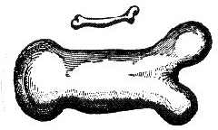Slika : Galilejev lastni zgled – narisal je človeško kost in potem je narisal kaj bi se zgodilo, če bi bili ljudje trikrat težji.
›… nemogoče bi bilo izdelana okostja ljudi, konj ali drugih obstoječih živali, ki opravljajo svoje … naloge, sorazmerno povečati na ogromno višino, razen če bi bile kosti iz mnogo tršega in bolj odpornega materiala, kot je običajen, ali pa bi bila zaradi nesorazmernega zgoščevanja tako … deformirana, da bi oblika in videz živali postala pošastno velika.‹
Velikanske kosti predpotopnih ljudi in živali izpolnjujejo Galilejeva opažanja. Znanstveniki teh masivnih kosti zato ne priznavajo isti ›vrsti‹ živali, kot jih imamo danes, ker so njihove kosti izredno masivne.

Zakaj je bilo vse tako večje?
Če se vrnemo nazaj na Svetopisemski opis, je tam nekaj informacij, ki so bistvenega pomena za pravilno razumevanje.
… kajti Gospod Bog na zemljo ni poslal dežja in ni bilo človeka, da obdeluje tla. Toda meglica se je dvigala iz zemlje in namakala celotno obličje tal. 1 Mz 2,5–6
Pred potopom ni bilo dežja – vlaga je napajala zemljo. To nakazuje, da temperatura nikoli ni nihala za več kot 10 stopinj – kajti če bi, potem bi voda kondenzirala v dež. Vendar ni bila le temperatura zmerna in stalna, temveč nam Sveto pismo ponuja še drugo zanimivo dejstvo:
Bog je rekel: »Naj bo nebesni svod na sredi vodá in naj razdeli vode od vodá.« Bog je naredil nebesni svod in razdelil vode, ki so bile pod nebesnim svodom od vodá, ki so bile nad nebesnim svodom. In bilo je tako. 1 Mz 1,6–7
Kaj vse to pomeni? Odgovor je v naslednji vrstici:
Bog je nebesni svod imenoval Nebo. 1 Mz 1,8
To ›nebo‹ je imenovano ›nebesni svod‹ – ali to pomeni ›nebesa‹, kjer je Božji prestol? Ne. Ko je ustvaril zemljo so prava ›nebesa‹ že obstajala in v njih je bilo Božje prebivališče. Ta ›nebesni svod‹ je bil nad ozračjem zemlje. Glej Psalme 78,26; 104,12; 147,8; v katerih je uporabljena ista hebrejska beseda za ›nebesni svod‹. 1 Mz 1,6–8 nam namreč pove, da je Bog razdelil zemeljske vode – nekaj jih je ostalo na Zemlji, nekaj pa jih je postavil nad ozračje. In medtem ko ne vemo pravzaprav, kako je ta celotni potek scenarija deloval, imamo nekaj osnovnih idej.
Vodna kupola, ki je nad zemljo, pripelje do tega kar je znano kot ›učinek tople grede‹. Celotna zemlja je imela enako, stalno temperaturo. Z drugimi besedami je bilo podnebje popolno in tudi pogoji za rast so bili popolni. To nam daje boljše razumevanje te vrstice:
Potem bo zemlja obrodila svoj donos in Bog, celó naš lasten Bog, nas bo blagoslovil. Psalm 67,6
Ko bo zemlja obnovljena v stanje Edenskega vrta, bo prehrana spet popolna, skupaj z drevesom življenja. In človek bo ponovno zrastel do postave, kakršno mu je namenil Bog:
Toda vam, ki se bojite mojega imena, bo vzšlo Sonce pravičnosti, z ozdravljenjem v njegovih perutih, in šli boste naprej in rastli kakor teleta iz hleva. Malahija 4,2
Kaj kažejo fosilni ostanki? Kažejo nam živali in rastline ogromnih velikosti, kot tudi subtropsko rastje po vsem svetu, vključno z Aljasko in Sibirijo. In dinozavrove kosti. Kakšen učinek bi imelo to okolje na plazilce?
Najboljši dokaz, da je običajna rast plazilcev precej manjša od največje možne, prihaja iz primera, ko so plazilci v kletkah ogreti na svojo najljubšo temperaturo in jim je nenehno na voljo hrana. To se je izkazalo kot edini način za pospešitev stopnje aligatorjeve rasti do največje možne: Ohranjati … jih ogrete cel dan, sedem dni na teden in še naprej vanje siliti beljakovinsko bogato hrano. Večina znanstvenikov si ne bi mogla privoščiti takšne raziskave, da bi opravili poskus, vendar pa je prišel na pomoč zasebni sektor. Aligatorjeve in krokodilje kože prodajo na donosnem trgu za čevlje in torbice, in ker so okoljevarstveni ukrepi omejili lov na divje živali, so jih podjetni poslovneži začeli gojiti.
Smešno, kajne, da so ›podjetne‹ krokodilje farme nevede pomagale dokazati učinek predpotopnega okolja na plazilce – s pospešeno rastjo.

Geološki stolpec
Zemljino površje je sestavljeno iz plasti, imenovanih ›stratumi‹. Evolucionisti menijo, da je Zemlja stara milijarde let in da življenje v neki obliki obstaja že stotine milijonov let. Teoretizirajo, da so se te plasti odlagale postopoma v dolgih časovnih obdobjih. Plasti vsebujejo tudi fosile, za katere znanstveniki pravijo, da so bile rastline in živali, ki so živele v tistem obdobju. Evolucijski znanstveniki vsi poudarjajo ta stolpec kot osnovo za svoje sprejemanje evolucijske teorije.
In v skladu s teorijo geološkega stolpca bi morala biti vsaka plast v določenem vrstnem redu – najprej prva najstarejša, nato druga najstarejša itd. Toda resnica je – in geologi se tega močno zavedajo, da nikjer na zemlji ni najden model geološkega stolpca. Naslednji citat je od geologa, ki se je zelo potrudil, da bi protestiral, čeprav se je moral strinjati s sprejetimi teorijami in ni želel, da bi bilo karkoli v njegovi knjigi vzeto iz konteksta in na kakršen koli način dalo misliti, da podpira stališča 'kreacionistov'. Njegov citat ni izven konteksta – je izjava, ki kaže na veliko napako geološkega stolpca:
»Nikjer na svetu zapis ali celo njegov del ni niti približno dokončan. Celo v Velikem kanjonu reke Kolorado in sosednjih odsekih vzdolž reke Little Colorado, ki je zagotovo najboljši zapis geološke zgodovine kjerkoli na Zemlji, obstajajo ogromni prelomi. Opazna je popolna odsotnost zgornje karbonske (pensilvanske) ter Ordovicijske in Silúrske geološke dobe. Devónske plasti so prisotne samo v lokalnih ...« (»The New Catastrophism«, Derek Ager, 1993, str. 14)
Po vsem svetu so velikanski balvani, nekateri veliki kot majhne gore, ki kažejo okroglost in gladkost. Ta ›okroglost in gladkost‹ se razteza po vseh njihovih površinah, vključno s podzemnimi površinami, kar popolnoma izključuje možnost vetrne erozije peska kot popolno razlago njihovega položaja in stanja. Nobenega dvoma ni, da pesek, ki ga poganja veter, lahko oblikuje in zaokroži izpostavljene površine kamnin, ne more pa vplivati na podzemne površine. Te kamnine niso povezane s kamninsko podlago in niso povezane z ›geološkim stolpcem‹. Danes se na planetu ne dogaja nič, kar bi lahko povzročilo to ›oblikovanje‹ teh ogromnih skal. Edina razlaga je, da so bili med kataklizmo poplave prevrnjeni, erodirani in raztreseni po zemeljski površini. Ko se je Božja hidravlična ›prevrnitev‹ ustavila, je njihova ogromna teža povzročila, da so se usedli globoko v vodne usedline.
Zakaj vsi znanstveniki verjamejo v teorijo o geoloških stolpcih in v vse evolucijske ideje? Ker jih učijo kot dejstva. Ne razmišljajo s svojo glavo, a če bi razmišljali in nasprotovali teorijam, ne bi diplomirali. Bog pa je priskrbel neizpodbitne dokaze Resnice svoje Besede, ki jih vsi lahko razumemo.
Svet je danes v strašni zmešnjavi, vendar imamo eno prednost – naš Stvarnik nas ni ustvaril samo z umom, ki je sposoben sklepati, dal nam je tudi Svetega Duha, da se poveže z našimi možgani in nam da spoznati njegovo resnico. Satan daje vse od sebe, da bi omajal ugled Svetega pisma. Če pustimo, da nam ›strokovnjaki‹ govorijo, kaj naj verjamemo, zmaga Satan. Če pa gremo k Očetu v imenu in krvi njegovega Sina Jezusa in prosimo za modrost in razumevanje, nas ne bo pustil na cedilu.
Pridite torej in skupaj preudarimo,« govori Gospod … Iz 1,18
Še ena teorija naših ›učenih ljudi‹ je prav tako ustvarila zmedo – teorija geološkega stolpca. Ta ›stolpec‹ je diagram različnih zemeljskih plasti, ki so jim bila dodeljena leta, ko naj bi bile različne plasti nanesene. Obožujem to teorijo, ker se seveda ne šteje kot ›teorija‹, ampak kot dejansko dejstvo. Zakaj jo imam rada? Ker dokazuje, kako je človek resnično lahkoveren.
Naj razložim – geologe so učili, da je starost plasti določena s fosili, najdenimi v njej. Dobro, toda kako veš za starost fosilov? Njihov odgovor je: ›po plasti, v kateri so najdeni!‹ To je vse samo teorija ›krožnega razmišljanja,‹ ki temelji na prepričanju o evoluciji. In ta teorija je popolnoma preluknjana z odprtinami.
Resnično dejstvo o zadevi je, da teorija evolucije zahteva dokaze fosilov prehodnih osebkov – bolje rečeno ›manjkajočih povezav.‹ Vendar pa sploh ne obstajajo nobeni prehodni primerki, ki bi bili kjerkoli najdeni. Najbolj osupljivo je dejstvo, da je že sam Darwin pisal o tej ›kaplji pelina‹:
Veliko prej, preden bo bralec prišel do tega poglavja mojega dela, se bo pred njim pojavila množica težav. Nekatere izmed njih so tako resne, da do danes brez določene stopnje oklevanja komaj razmišljam o njih … Če vrste izvirajo iz drugih vrst, s finimi vmesnimi stopnjami, zakaj potem nikjer ne vidimo nešteto prehodnih oblik? … Zakaj potem ni vsaka geološka formacija in vsaka plast polna takšnih vmesnih povezav? Geologija resnično ne razkriva nobene takšne drobno razčlenjene biološke verige in to je morda najbolj očiten in hud ugovor, ki lahko ugovarja zoper to teorijo …
Pozorni moramo biti na dejstvo, da trenutni zemeljski sloj nikjer ne ustreza ›geološkemu stolpcu.‹ In razlog je preprost – teorija je popolnoma neveljavna. Edino razlago za različne plasti in v njih najdene fosile najdemo v Bibliji – potop.

Potop
Opis potopa v Prvi Mojzesovi knjigi je neverjetno kratek, vendar pa pove dovolj, da izvemo kakšna silna katastrofa se je zgodila:
… istega dne so izbruhnili vsi studenci velike globine in okna neba so bila odprta. 1 Mz 7,11
Vse vode, ki so bile vsebovane v zemlji, so bile ›razpuščene‹ – in vode nad ozračjem so priletele navzdol na zemljo. Če vam vse to ne zveni zelo nasilno, ponovno premislite o tem. Pred potopom je bilo ogromno vode zadržano nad ozračjem v ›oboku‹ in prav tako so bile tudi velike količine vode v vodonosnikih v zemlji. Vsa ta voda, od katerih je sedaj večina vključena v oceanih, kot to beremo v 1 Mz 7,11, je naenkrat prišla od spodaj in od zgoraj.
Silovitost te kataklizme je morala biti mnogo močnejša kot katerakoli jedrska eksplozija, ki si jo lahko človek predstavlja. Potem ko je bilo tega konec, je bil celoten planet popolnoma pokrit z vodo. Pokončano je bilo vse življenje razen teh, ki so bili na ladji. Ogromni tokovi in valovi plime so imeli takšno moč, da se je obličje planeta skazilo in neopisljivo razbrazdalo. V tem direndaju so bile zajete vse snovi razen trdne podlage.
Za boljše razumevanje si vzemite steklenico vode in vanjo dajte zemljo, prod, travo, listje itd. Steklenico pretresite in opazujete lahko drobcen primer tega, kar se je zgodilo. Toda med potopom je bilo več kot samo prst, prod in trave – bilo je vse, vključno z živalmi, možmi, ženskami in otroki, hišami – vse, kar je bilo na površju planeta. Ko je bilo vsega tega konec, ni bilo nič več isto kot poprej.

Zemlja med potopom
Vse na zemeljskem površju je bilo v tekoči suspenziji, nespremenjena je ostala samo trdna podlaga. In v tej ›zemeljski juhi‹ so bila telesa tisočih, morda celo milijonov ›dinozavrov‹ – nekaterih ogromnih in drugih majhnih, kot so današnji kuščarji. Kot je kriza popuščala, so se ostanki v vodi začeli usedati. Najtežji in najgostejši materiali so se naravno najprej usedli na dno.
Toda kriza na celotnem planetu ni bila enaka, tako da so nekatera področja doživela usedanje … pred drugimi. Prav tako, kot so valovi in tokovi nenehno potovali prek zemeljske površine, so se po začetnem usedanju nove naplavine izpirale v nekatera področja, kjer se je usedanje že začelo in s tem proizvedlo številna usedanja ali ›plasti‹.
Med najtežje snovi je bil vključen uran kot najtežji element. Ker je bil ta odložen v največji globini in se je še več zemlje in oborin usedlo nanj z veliko silo, so radioaktivni razpadi urana, radija in itd. povzročili ogromno vročino na dnu usedlin. Na teh mestih so bile staljene kamenine. Vode prihajajoč v stik s to ogromno vročino so proizvedle neverjetne količine pare. Ta vulkanska dejavnost je na zemlji povzročila preobrat – gorske verige so se dvignile navzgor. Vulkani so izlivali ogromno lave.
In med to izredno katastrofo so bila nekatera od teh ogromnih teles velikanskih ›dinozavrov‹ skupaj z vsem ostalim zakopana globoko v zemljo. Zaradi njihove gostote jih je bilo mnogo zakopanih v globlje plasti kot lažje živali, vendar ne vedno. Kot so se tokovi in valovi nadaljevali, se je usedlo še več naplavin, zopet v skladu z njihovo težo in gostoto. To je privedlo do ›plastnega‹ učinka – ali slojev. Dež se je ustavil.
… in Bog je naredil veter, da je šel prek zemlje in vode so se znižale. Vode so se nenehno vračale iznad zemlje 1 Mz 8,1,3
Kot smo omenili, je zgodba o potopu zelo kratka glede na dogodke, ki so se zgodili. In zato moramo vedeti, da je tukaj pomembna vsaka beseda. Dejstvo, da je omenjen ›veter‹ ki je pihal nad zemljo in pomagal sušiti vode, kaže, da to ni bil šibek veter. Da bi ta veter lahko kakor koli vplival na neverjetne količine vode na zemeljskem površju, bi moral biti močnejši od vseh orkanov ali tornadov, ki si jih lahko predstavljamo. Morala je biti absolutno neverjetna sila, dovolj močna, da premakne zemeljske gmote.
In ko je voda odtekla v zemljo, se je pričela fosilizacija živali, zakopanih globoko v zemlji.

Kako dinozavrove kosti postanejo fosilizirane?
Ste se kdaj spraševali, zakaj danes ne najdemo rastlin in mrtvih živali v procesu okamnitve? Če so, kot evolucionisti želijo, da jim verjamemo, vsi fosili stari tisoče in milijone let, zakaj potem danes ne vidimo stvari, da bi se fosilizirale? Razmislite o tem, ker je to zelo pomembno. Če je res, kar nam znanstveniki govorijo – da so vsi fosili v zemeljskih plasteh iz različnih geoloških časov – zakaj se stvari danes ne fosilizirajo? Odgovor je preprost. Da bi živa bitja postala okamnela, morajo obstajati določene okoliščine.
- Predmet mora biti pokopan zelo hitro, da se prepreči razpadanje prek gnitja in razkrajanja. Če danes žival v pragozdu umre, kmalu propade ali pa jo prej pojedo druge živali. Ni možnosti za okamnitev, razen če je na nek način ohranjena.
- Okoli in prek pokopanega predmeta mora nenehno teči voda. Okamnitev je zamenjava vsake molekule živalske kosti (na primer) z mineralnimi snovmi – ko voda, ki teče preko predmeta, odplavlja proč molekule. In drobcene mineralne molekule takoj zapolnijo odprtinico, ki jo je pustila proč izprana molekula. Na ta način je včasih tudi celična struktura odlično ohranjena.
Danes bi bilo mogoče ogromno količino fosilov v zemlji ohraniti le z neverjetno količino vode, ki bi tekla prek zelo veliko hitro pokopanih rastlin in živali. Prosite katerega koli paleontologa, da vam pokaže danes okamnele kosti – to se ne dogaja. Oh, obstajata lahko en ali dva nedavna primera, toda zagotavljam, da so tako redki kot kokošji zobje.

Ponaredki, laži in fantazija
Celotna ideja evolucije temelji na predpostavki, da ni Boga. Prebrali ste lahko lastno Darwinovo opazovanje o popolni odsotnosti prehodnih oblik. Naša težava je, da ne izberemo možnosti, da bi sami razmišljali. Postali smo leni – usedemo se in naj nam ›znanstveniki in naučeni ljudje‹ povedo, kaj verjeti. ›Naučeni ljudje,‹ ki verjamejo, da se je življenje razvilo iz kaosa in se razvijalo skozi milijone let, pravijo, da so podobnosti v različnih vrstah živali posledica njihovega razvoja iz skupnega prednika, čeprav so v resnici te podobnosti osupljiv dokaz skupnega Stvaritelja.
Dobesedno mi je postalo slabo, ko smo zadnjič odšli v Smithsonov muzej dinozavrov, ko sem mimogrede slišala starše, kako svojim otrokom pripovedujejo, pred koliko milijoni let je posamezen dinozaver živel. In potem sem postala jezna, ko sem spoznala, kaj se je dogajalo – ti dragi otroci so se naučili, da je Sveto pismo laž. To spoznanje me je, kot tona opeke, zadelo v obraz. Nikoli se nisem počutila tako nemočna, kot sem bila tisti dan. Kako lahko pričakujemo, da bodo ljudje imeli vero v našega dragocenega Jezusa, če ne morejo verjeti Božji besedi?

Koliko pa znanstveniki resnično vedo?
Ste že kdaj slišali za primer ›Piltdown Man‹? Leta 1912 sta dva moža objavila, da sta našla tako-imenovani manjkajoči člen med opico in človekom. Njun dokaz je bilo nekaj kosov iz lobanje, kos čeljusti, nekaj zob in nekaj drugih delcev. Šele leta 1953 se je izkazalo, da je bila celotna zadeva le izpiljena prevara. Za koščke se je izkazalo, da so deli človeške lobanje, kos čeljusti neke vrste opice, delčki povodnega konja, jelena in bobrov zob ter drugih delcev slonov, mamuta in nosoroga.
To je dolga zgodba, vendar je sedaj splošno znana in dobro dokumentirana prevara. In sedaj, ko je to razkrito, se vam to zdi neškodljivo. Toda, ali ste vedeli, da je več kot 500 ljudi pridobilo svoje doktorske nazive s pisanjem svoje teze o primeru ›Piltdown Man‹? Upam si trditi, da potem, ko je bila prevara razkrita, ni nihče vrnil nazaj tistih doktorskih nazivov in ti ljudje so poučevali stotine in tisoče ljudi.
Potem je tu še dokaz dinozavrov. Stavim, da večina od vas misli, da so bila najdena celotna okostja vseh dinozavrov – navsezadnje to namreč vidite v muzejih in v znanstvenih knjigah. Vendar to ne drži:
›Mnogo dinozavrov je tako slabo poznanih, da so bili prepoznani le po nekaj odvrženih zobeh. To so tradicionalne težave z znanstvenimi problemi. Iz samo nekaj koničastih zob Troodona formosusa …, ki je bil eden od prvih poimenovanih dinozavrov pred več kot sto leti … Toda v zadnjem stoletju ni o Troodonu znano kaj več kot njegovi zobje.
Zelo bi bili presenečeni in najbrž šokirani, če bi vedeli, na kako malo dokazih temeljijo ti dinozavri. Majhen vpogled v nekatere probleme lahko dobite z branjem o zgodnjih lovcih na dinozavre.
Dva izmed najpomembnejših sta bila Cope in Marsh, ki sta okoli leta 1800 iskala velike fosile. Kot dva od prvotnih ›ustanovnih očetov‹ te nove znanosti, sta bila oba hudobna tekmeca. Našla in poimenovala sta nič koliko novih vrst dinozavrov, vendar pa je bilo z njunimi raziskavami nekaj težav. Bila sta tako divja tekmeca, da sta drug drugemu na skrivaj zasajala kosti v njuna najdišča.
Če se vam to ne zdi tako pomembno, morate razumeti, da ta okostja dinozavrov ne najdejo ›sestavljena‹ razen v zelo redkih primerih in še to so samo deli okostja, ki so povezani. Ne, dinozavri so rekonstruirani iz kosti, skupaj najdenih na nekem območju.
Zato obstaja zelo velika možnost, da je mnogi izmed ›primerkov‹ teh mož, s katerimi sta prišla na dan, enostavno neveljavnih. Tukaj je dokaz:
›Ko je leta 1877 O.C. Marsh našel primerek Brontosaurus, ki je sedaj v Carnegie Museum, je originalu manjkala lobanja. Marsh je predpostavil, da je bila lobanja kratka in okrogla, tako kot pri podobnih, vendar manjših Camarasaurus. Celo stoletje so nepopolnemu Brontosaurusovemu okostju, kipom in slikam živali, kakršne so domnevno bile za časa njihovega življenja … dajali to okroglo glavo. Potem se je izkazalo, da je imel Brontosaurus dejansko dolgo in ozko lobanjo kot Diplodicusi. Še leta bo trajalo, da se vsepovsod popravi ta napaka.
Tukaj je še več dokazov, da sta Cope in Marsh z nekaterimi svojimi ›odkritji‹ res prevarala javnost:
Rivalstvo je bilo razgreto. Iskalci so se borili z Indijanci, streljali so drug na drugega, skrivali so svoje najdbe in si prilaščali odkritja svojih tekmecev.‹ Skoraj vsaka najdba je bila poimenovana kot nova vrsta. Mnoge od 136 vrst dinozavrov, ki sta jih Cope in Marsh poimenovala, so v naslednjih dveh desetletjih razveljavili.
Oh, kaj pa to?
Spet drugič, je Marshov delavec, vedoč, da ga Cope zasleduje, namenoma zamešal lobanjo enega bitja z zobmi iz druge lobanje in jih pustil, da jih je Cope našel in opisal kot novo vrsto.
Očitno je, da dosedanje ›znanje‹ o dinozavrih ne temelji na najbolj trdnih dokazih. Večino kosti so našli v neurejenih kupih, v katerih so bile zastopane številne živali. Kot smo že povedali, so skoraj popolni osebki izjemno redki, kar nas prepušča na milost in nemilost osebe, ki je okostje ›rekonstruirala.‹
Na primer, ko je Gideon Mantell narisal svojo rekonstrukcijo Iguanodonovega okostja, je ›koničast‹ delček postavil na nos, podobno rogu nosoroga. Kasneje se je to izkazalo za napačno, toda zmota se je obdržala mnogo let. Od takrat so ta delček prestavili na mesto palca, a kdo ve, tudi to bi se lahko nekega dne spremenilo.
Toda ta problem prekomerno aktivne domišljije se ni zaključil s starimi lovci na dinozavre. Vzemimo primer Jima Jensena, ki se je upokojil šele leta 1985:
Vendar pa obstajajo tudi druge težave z Jensenovim poimenovanjem njegovih velikanov. Čeprav temelji na očarljivih fosilih, so ti fosili le drobci iz premešanega kamnoloma. In so lahko le v kontrastu z drugimi delčki že poimenovanih, vendar še vedno le delno znanih dinozavrov.
Dandanes imajo vsi radi dinozavre. Toda to, kar vidimo v muzejih in znanstvenih knjigah, ni resničnost. Leta nazaj se Ron spominja naslovnice Life Magazine prikazujoč moškega s fosilnim zobom v roki – naslov je bil nekako takšen:
Iz tega edinega zoba lahko rekonstruiram celotnega dinozavra …
In to je bliže resnici, kot bi želeli priznati znanstveniki. Ko greste v muzej in si ogledate okostje ›Triceratops-a‹, je povsem naravno verjeti, da je okostje resnično ali vsaj kopija resničnega okostja, kajne? Ponovno premislite, ko preberemo ta citat:
V glavnem so znani po lobanji. Nasprotno vzorcu večine dinozavrov je triceratopsi-jevih lobanj relativno veliko, njihovi posmrtni ostanki pa so redki. Najdeno ni niti eno popolno okostje znanega Triceratopsa.
Sklep je preprosto tak: ›dinozavri‹ so obstajali poleg vseh drugih predpotopnih živali. Mnoge izmed njih so bile tudi velikani (ko so odrasle) v primerjavi z danes živečimi živalmi. Toda fosilne kosti dinozavrov dokazujejo, da so bile te živali iz istih rodov, kakršne imamo danes. Mnogi so lahko vrste, ki ne živijo več. Toda edino resnično znanje, ki ga imamo o njih, je pičlo.
Večina tistega, kar ste prebrali kot ›dejstva‹, je pravzaprav domneva tistih z živahno domišljijo, ki vedno želijo priti na dan z nečim novim in razburljivim. Vendar so to ravno tisti, ki najglasneje vpijejo, da je biblijska pripoved samo teorija. Resnična dejstva – edina, na katera se lahko zanesemo, so ta, da so kosti dinozavrov fosilni ostanki živali izjemnih velikosti in mnoge od njih so bili plazilci, ki so živeli v okolju, ki jim je omogočalo živeti stotine let in tako so nenehno povečevali velikost, vse do svoje smrti. Prisotnost njihovih fosiliziranih kosti v plasteh, ki jih je nanesla voda, nosi najbolj neverjeten dokaz njihovega popolnega uničenja v rokah njihovega Stvarnika med velikim potopom.

Najprej živali
Svetopisemsko poročilo nam pove, da so vse živali na planetu potomci tistih, ki so bile na barki. Danes je splošno razširjena predstava, da sta bili na barki dve od vsake ›vrste‹ – vendar to ne drži. V barki ne bi moglo biti toliko živali. Vzemimo na primer bivola. To je sesalec iz družine Bovidae, red Artiodactyla. Artiodactyla, red sesalcev, ima nekatere edinstvene značilnosti, kot je na primer parno število kopitnih prstov na vsakem zadnjem stopalu. V ta ›red‹ spadajo govedo, jelenjad in prašiči. Nekatera prežvekujejo, druga ne. Nekatera imajo rogove, druga ne. Seveda so te delitve in razvrstitve živali ustvarjene na podlagi našega sedanjega znanja. Toda v Avstraliji obstajajo dokazi, da so mnoge različne vrste zelo verjetno potomci le DVEH skupnih prednikov, ki so bili na barki, kar bo pojasnilo, zakaj z Noetom ni moglo biti niti približno toliko živali, kot se običajno misli.

›Vrečarji‹
Vsi poznamo zelo edinstvene živali, ki jih najdemo v Avstraliji in jih ne najdemo nikjer drugje na svetu – večino teh živali imenujemo ›vrečarji‹, za katere je značilno prezgodnje rojstvo in nadaljnji razvoj, medtem ko so prisesani na bradavice na spodnjem delu materinega trebuha. Večina jih ima znano ›vrečo‹ ali ›marsupium‹, po kateri so dobili ime. Med njimi so kenguruji, valabiji, vombatiji, koale in številne glodavcem podobne oblike. V Avstraliji in na okoliških otokih (na območjih, ki so bila pred dvigom morske gladine nad vodo) živi približno 170 vrst vrečarjev. Vrečarje najdemo le še v Južni, Srednji in Severni Ameriki. Sestavljata jih dve družini s približno 65 do 70 vrstami, vse razen ene pa najdemo od Mehike do Argentine. Nad Mehiko do južne Kanade najdemo le ›Didelphis Marsupialis‹, našega znanega oposuma. Vendar so fosilne ostanke vrečarjev našli po vsem svetu – v Evropi, Afriki, Aziji itd.
Ne vemo, kakšne so bile prvotne živali na barki, vemo pa, da so vsebovale genski sklad vseh živali, ki so pozneje obstajale na Zemlji. Nekaj živali, ki so prišle v Avstralijo, preden je bila ta izolirana, je bilo med njimi tudi vrečarjev, prav tako kot tiste, ki so prišle v Ameriko. Ob prihodu Evropejcev so bili v Avstraliji le še dingo (divji pes), podgana in netopir. Kaj nam vse to pove? Da je zelo malo živali prepotovalo dolgo pot iz Turčije do Avstralije, preden se je dvignila morska gladina in izolirala celino. Prav tako nam pove, da so vse raznolike vrste vrečarjev, ki jih tam najdemo, izšle iz zelo malo skupnih prednikov. Nesmiselno bi bilo misliti, da je na stotine različnih vrst vrečarjev prispelo v Avstralijo, medtem ko je to uspelo le nekaj drugim živalim.

Razvrščanje živali na podlagi ›evolucije‹
Izraz ›vrsta‹, ›rod‹, ›družina‹ itd. so izrazi, ki jih je skoval človek, da bi živali razvrstil po sistemu (na katerega vpliva teorija evolucije). Toda celoten sistem razvrščanja živali so zasnovali ›ljudje‹ in ne Bog, zato ni zanesljiv.
Kako Bog razvršča živali? V Svetem pismu beremo:
Od vsake žive stvari, od vsega mesa, boš s seboj na ladjo privedel [po] dva od vsake vrste, da jih obvaruješ žive; naj bodo samec in samica. Od perjadi po njihovi vrsti in od živine [behemah] po njihovi vrsti, od vsake zemeljske plazeče stvari po njeni vrsti, [po] dva od vsake vrste bosta prišla k tebi, da ju obvaruješ živa. 1 Mz 6,19-20
Ta odlomek nam kaže, da je Bog navedel le tri glavne razdelitve ›vsega živega mesa‹ (živali), ki naj bi prišle na barko – perjad, ›behemah‹ (NE strogo goveda, ampak natančneje ›živali‹) in ›plazilce‹.
Vse, kar nam Bog pove, je, da so njegove tri delitve ›živih bitij iz vsega mesa‹ ptice, živali in plazeče se živali. V vsaki kategoriji je Noetu naročil, naj vzame po dve živali ›po svoji vrsti‹. To je vse. To je vse, kar nam je bilo povedano. Preprosto ne vemo, kakšne so bile prvotne ›vrste‹, ne glede na to, kaj nam lahko danes povedo genetiki in drugi znanstveniki. Domnevam, da bi bili vsi zelo presenečeni, če bi izvedeli, kakšne so bile na barki prvotne živali.

Naše znanje o genetiki je zelo omejeno
Takoj po potopu, da bi se človeštvo povečalo, ljudje niso imeli druge izbire, kot da so se poročali s sorodniki – samo med njimi so lahko izbirali! Vendar se danes zgrozimo ob misli na to, da bi se med seboj poročili ljudje, ki so v krvnem sorodstvu. Zakaj?
Danes z novim znanjem (ki je še vedno zelo omejeno) vemo, da vsak od staršev prispeva ›genetski‹ material, ki daje potomcem njihove značilnosti. Zdi se, da smo v tem poznem obdobju ›življenja‹ človeštva in tudi živalskega kraljestva dosegli ›mrtvo točko‹ genskega bazena; z drugimi besedami, možne genetske kombinacije, ki se lahko izrazijo v tem, kar imenujemo ›vrsta‹, so skoraj izčrpane. Vendar je treba razmisliti še o čem, preden začnemo misliti, da vemo vse.
Če je Bog, za katerega verjamemo, da je, potem VEMO, da je zagotovo lahko zagotovil, da je imela Noetova družina genski bazen brez napak ali vsaj relativno brezhiben, sicer človeški rod ne bi preživel. Ko so se razmnoževali, se je ta genski bazen redčil, tako da imamo danes vse barve kože, oči, las, vse oblike telesa, od visokih do nizkih – skratka, vse značilnosti današnje človeške rase so se začele v Noetovi družini.
Nekako so se pojavili okvarjeni ali mutirani geni. Današnja znanost je pokazala, da geni mutirajo zaradi okoljskih dejavnikov, sevanja, določene hrane in drugih razlogov, ki jih ne poznamo. Genetika je zelo zapletena tema – vendar moramo za razumevanje razumeti le to, da je znano dejstvo, da če se poročita dva človeka, eden z okvarjenim genom, ki povzroča določeno okvaro ali bolezen, in drugi z neokvarjenim genom, imajo njuni potomci možnost, da te okvare NE podedujejo (to je splošna izjava, namenjena le ponazoritvi, ki ne upošteva ›recesivnih‹ in ›dominantnih‹ genov ter drugih bolj zapletenih dejavnikov). Vendar pa se lahko okvarjeni gen prenese na otroka, ki sicer nima okvare, vendar postane ›nosilec‹ tega gena in ga lahko prenese na svoje potomce. Če se poročita dve osebi, ki sta v tesnem sorodstvu in izhajata iz družine z okvarjenim genom, in sta oba prenašalca, obstaja verjetnost, da bodo njuni potomci imeli to okvaro. Tako ›in-breeding‹ ali poroka v lastni družini, znatno poveča možnosti za rojstvo otrok z genetskimi okvarami in boleznimi. Albinizem, norost, gluhoslepota in razcepljeno nebo so bili pogosto ugotovljeni v družinah, ki so se dolgo časa križale. Ne nazadnje sta sterilnost in umrljivost dojenčkov v teh zvezah veliko višji kot v drugih.
Torej, zakaj se vse to ni zgodilo Noetovi družini? Zakaj zaradi križanja niso imeli napak? Edini odgovor je, da so začeli brez okvarjenih genov. Da bi lahko človeštvo učinkovito ponovno naselilo zemljo, je Bog poskrbel, da so lahko ustvarili zdrave potomce, in jim je za začetek zagotovil ›čiste gene‹. Toda po neznanem obdobju, če bi se ljudje še naprej poročali z bližnjimi sorodniki, bi ti okvarjeni geni začeli hromiti populacijo. Vemo, da je Bog po Mojzesu ljudem dal posebna navodila, ki so prepovedovala ›sorodstvene‹ poroke, vendar dokazi kažejo, da je ljudem pred razselitvijo iz Babilona dal vedeti tudi, da je pomembno, da se človek poroči čim dlje od svoje krvne linije. Kako to vemo? Ker so imele vse najzgodnejše civilizacije, tiste kmalu po Babilonu, stroge zakone o incestu in porokah znotraj lastne družine. Več o tem pozneje.
Toda kaj ima to opraviti z živalmi? To nam pove, da je Bog določil omejitve ali meje, da bi zagotovil raznolikost svojega stvarstva in tudi ohranil čistost tistega, kar je ustvaril. Prav tako nam pove, da je v času potopa določil nekatere ›genetske izjeme in določbe‹, ki danes ne veljajo več. Očitno se je zelo potrudil, da je zagotovil, da bo človeštvo ob ponovnem rojstvu po potopu imelo najboljši genetski material, s katerim bo lahko začelo. Samo človek je bil ustvarjen po njegovi podobi. Od začetka, z Noetovo družino, se ›red‹ ali ›družina‹ človeka ne bi razvejala v nove vrste. Čeprav bi človek kazal različne odtenke barve kože, barve in strukture las, barve oči in velikosti, bi vedno ostal takšen, kot ga je ustvaril Bog. In čeprav je pri tesno sorodnih ljudeh obstajala nevarnost, da bi se rodilo pomanjkljivo potomstvo, je Bog po potopu poskrbel za posebne določbe, da bi se prilagodil razmeram.

Katere živali so bile na barki?
Toda živali so se med seboj razlikovale in bile raznolike na mnogo, mnogo načinov. Ker je raznolikost človeka čez stoletja našla svoj izraz v različnih vrstah obarvanosti itd., pri živalih, obstajajo dokazi, da so bile mnoge ›vrste‹ (kot jim pravimo) izraz genetske združitve drugih živali, ki niso pripadale isti vrsti. Med najdenimi fosili živali iz obdobja pred potopom je veliko takih, ki pripadajo tem ›družinam‹ kot jih imamo danes, vendar gre za različne ›vrste‹ – te imenujemo ›izumrle‹. Mnogi so veliko, veliko večji od današnjih, nekateri pa so manjši. Vemo, da imajo nekatere živali sposobnost prilagajanja različnim podnebnim razmeram in terenu, zato se zdi, da so se po potopu, ko si je živalsko kraljestvo začelo utirati pot po vsej Zemlji, pojavile določene ›vrste‹ (iz zveze prvotnih živali na barki), ki so bile posebej prilagojene vsaki pokrajini, v katero so vstopile. To je pomenilo, da ni nujno, da bi bile po vsem svetu iste ›vrste‹, čeprav so izhajale iz istih prvotnih staršev.

Podobnosti pri placentalnih (maternica) in marsupialnih (vrečarji) sesalcih
Obstaja ogromno dokazov, ki kažejo na to, da so današnje živali v resnici rezultat zgodnjega parjenja živali, ki jih morda ne štejemo v isto družino. Dober primer za to so avstralski vrečarji. To dejstvo ni ostalo neopaženo v znanstveni skupnosti: ›vrečarji so zanimivi za zoologe iz več razlogov: … njihova podobnost s placentalnimi sesalci v mnogih pogledih … ‹ (EB, letnik 11, str. 537, 1985.) Nekateri so videti povsem enako kot placentalni ščurki, krti, miši, veverice, ›tilacin‹ pa je imenovan avstralski ›tiger‹. Kljub temu imajo povsem drugačen razmnoževalni sistem, skupaj z drugimi lastnostmi, zaradi katerih so edinstveni. Ali je mogoče, da so imeli placentalni in vrečasti sesalci v nekaterih primerih skupnega prednika, kar pojasnjuje njihovo podobnost?
Zdi se, da je živalski svet postajal vse bolj raznolik, saj se je pojavljalo vedno več ›vrst‹, zato so dosegli meje, ki jih je Bog postavil, da bi zagotovil njihovo raznolikost in ohranil njihovo čistost. Ker ni bilo več možnosti za uspešne kombinacije med živalmi, ki so se med seboj razlikovale, vendar so bile iste ›vrste‹, so se razlike prenehale pojavljati (razen pri stvareh, kot so barva, velikost itd.). ›Celične nezdružljivosti‹ so živalim preprečevale uspešno razmnoževanje z drugimi podobnimi živalmi, pri čemer so se nekatere lahko zdele skoraj enake. Pri nekaterih živalih, ki se zdijo tako zelo podobne, na primer pri ›miših in podganah‹, ni nikoli nastal niti sterilni križanec. Prevladala je skrivnost ›instinkta‹ in živali so samodejno vedele, s kom se bodo parile. Obstaja nekaj živali, ki jih je človek umetno križal, na primer lev in tiger (tigron) ter kobila in osel (mula), vendar je bil rezultat v večini primerov ta, da so bili potomci (imenovani ›hibridi‹) sterilni. Skratka, zdi se, da je živalsko kraljestvo v veliki meri doseglo mejo genetskih kombinacij.

Nove vrste iz starih vrst?
Prisotnost velikih in raznolikih vrečarjev na izolirani avstralski celini je prepričljiv dokaz, da se je razvil genski bazen majhnega števila prvotnih živali, ki so tja prišle po potopu. Če se vam to ne zdi preveč za lase privlečeno, si oglejte trobentice doktorja Sixa. Zgodba sega v čas odkritja Amerike, ki je edino mesto, kjer so takrat našli trobentice. Kasnejši raziskovalci so jih nekaj odnesli s seboj domov, v osemdesetih letih 19. stoletja pa jih je Dr. Six nekaj posadil na svoji okrasni cvetlični gredi. Kmalu so prerasle cvetlično gredico in se razširile na njegovo krompirjevo njivo. Kmalu so se razširile na več kot hektar zemlje. Leta 1886 je Hugo de Vries, profesor botanike v Amsterdamu, s kritičnim očesom opazoval polje čudovitih rož. Nenadoma je vzkliknil od začudenja. Med trobenticami sta bili dve popolnoma novi vrsti, z drugačnimi listi in cvetovi drugačne oblike. Ker sta bili tako tesno vpeti med množico običajnih vrst, sta bili gotovo neposredni potomki tistih, ki so ju obkrožale. De Vries je vzel potaknjence teh trobentic in jih posadil v botaničnem vrtu v Amsterdamu. V 13 letih je iz teh prvotnih rastlin zraslo 7 povsem novih vrst, vključno z nekaterimi velikanskimi in pritlikavimi oblikami. To niso bile sorodne vrste ali sorte, ampak prave nove vrste, ki so nespremenjene prenesle svoje značilnosti.

Miti staroselcev o Ameriki
Ameriki (severna, osrednja in južna) sta ostali izolirani od preostalega sveta vse do prihoda Špancev leta 1500. Vendar so mitologija, verska prepričanja in legende, ki so se prenašale čez stoletja (zlasti tiste o stvarjenju človeka in velikem potopu), popolnoma fascinantne in predstavljajo dokaze, ki jih je nemogoče razložiti drugače kot v kontekstu svetopisemske zgodbe.
›Izročilo o raju in padcu je bilo v takšni ali drugačni obliki razširjeno med praktično vsemi rasami na zemlji že od nekdaj. Ne smemo pozabiti, da je ideja o evoluciji le stvar včerajšnjega dne, nepovezana z mislimi in besednim izročilom preteklih ljudstev in obdobij ter diametralno nasprotna idejam primitivnih ras, ki živijo še danes.‹ (MGM, str. 70).

Spoznanje o resničnem Stvarniku
Kmalu po prihodu v Plymouth Rock je bil Edward Winslow 22. marca 1621 pooblaščen, da se pogaja z indijanskim ›kraljem‹ Massassoitom in sklene pogodbo. V poznejših pogovorih z Indijanci: ›Ko je Winslow domorodcem povedal o Bogu kristjanov, so mu odgovorili, da je to zelo dobro, saj so enako verjeli o svojem bogu Kiehtanu. Kiehtan … je bil stvarnik vseh stvari in je živel daleč na zahodnem nebu. Ustvaril je tudi enega moškega in eno žensko, prek njiju pa celotno človeštvo, vendar ni bilo znano, kako se je človeštvo tako razpršilo.‹ (MGM, str. 94).
Ta verovanja domorodcev so bila zapisana PREDEN so prišli misijonarji, da bi ›razsvetlili uboge divjake‹. Alakalufi, ki so naseljevali otoke na južnem koncu Južne Amerike, ›so verjeli v vrhovno bitje, ki so ga imenovali Xolas ali Kolas. Beseda Xolas pomeni ›zvezda‹ … Vrhovno bitje Alacalufov je čisti duh. Bog, ki nikoli ni imel telesa, je obstajal pred stvarjenjem sveta, rastlin, živali in ljudi ter je neodvisen, samozadosten duh. Alacalufi so verjeli v večnost tega najvišjega bitja in v njegovo temeljno prijaznost.‹ (isti vir, str. 115).
Selknami (Južna Amerika) so o svojem vrhovnem bogu Temauklu govorili z globoko iskrenostjo in velikim prepričanjem. Imenujejo ga tudi ›Tisti v nebesih‹ ali ›Tisti tam zgoraj‹, ki kot duh ne potrebuje hrane, pijače, spanja itd. Živi nad nebesnim obokom, onkraj zvezd in nikoli ne pride na zemljo, vendar ve za vse, kar se dogaja. ›On je ustvaril zemljo in prazno praznino, različne oblike bivanja pa je ustvaril prvi človek, K'enos‹ (Adam). (Zdi se, kot da je Adam nekje dobil zasluge za to, da je dejansko ›ustvaril‹, čeprav je v resnici vse, kar je naredil, le ›poimenoval‹.) Verjamejo, da je njihov bog ›dal svojemu ljudstvu zakone, zapovedi in ukaze, ki jim jih je posredoval K'enos‹. ›Vse pozneje pridobljeno znanje in sposobnosti ljudi je prenesel k njim K'enos‹. (MGM, str. 118, 1190).
›Med domorodnimi ljudstvi ameriške celine je trdno zasidrano verovanje v vrhovno bitje prisotno predvsem med plemeni, katerih kultura je ohranila svojo starodavno zasedbo.‹ (isti vir, str. 87) ›Božanstvo Pawneejev je Atius Tirawa (očetovski duh). Je nedoumljiv duh, vsemogočen in dobrohoten. Prežema vesolje in je njegov vrhovni vladar. Od njegove volje je odvisno vse, kar se zgodi. Lahko prinese srečo ali nesrečo; lahko zagotovi uspeh ali neuspeh. Vse je odvisno od njega. Naravna posledica takšnega pojmovanja božanstva je, da so Pawnee-ji zelo verni ljudje. Ničesar se ne lotijo brez molitve k Očetu za pomoč.‹ (George Bird Grinnell, ›Pawnee Mythology‹, Journal of American Folk-Lore, VI, 1893, str. 114.)
V mitih Wiyotov je najvišje bitje Gudatrigakwitl (Nad starcem), stvarnik, ki za stvaritev človeka ›ni potreboval peska, zemlje, gline ali palic. Bog je samo pomislil, in človek je bil tu.‹ Bog je zanj ›mislil‹ tudi žensko. Verjamejo, da so bili prvi ljudje slabi in so morali umreti. ›Bog živi še danes,‹ pravijo. Je nesmrten. (MGM, str. 88).
Vzhodni Pomo iz severne Kalifornije so vrhovno bitje imenovali Marumda. Živel je sam, v hiši iz oblakov na severu in ustvaril vse stvari. Toda prvi ljudje so bili zlobni in so si pridobili preveč moči – ›znali so leteti‹. Zato je Marumda priklical velike vode in le nekaj družin se je izognilo uničenju, Bog pa jih je opomnil, naj ›v prihodnje ravnajo bolje‹. (isti vir, str. 89).
Indijanci Thompson, Lillooet in Shuswap globoko verjamejo v vrhovnega boga, ki ga imenujejo ›Stari‹ ali ›Starec‹. Imenovali so ga tudi ›Veliki poglavar‹ ali ›Skrivnost‹. Njihova verovanja gredo še korak dlje (tako kot mnoga druga) in vključujejo ›posrednika‹, imenovanega ›Kojot‹.
Seznamu staroselcev, od Eskimov na skrajnem severu, do domorodcev na južnem koncu Južne Amerike, katerih prvotna verovanja so govorila o bogu, ki je lahko le pravi Bog, Stvarnik, dobesedno ni konca. Vendar ti ljudje niso imeli stikov s preostalim svetom, ko so ta prepričanja prvič odkrili Evropejci.

Potop in babilonski stolp
Narod Aztekov, ki je bil v južni Mehiki, je trdil, da je živel nekje v severozahodni Mehiki ali jugozahodnem delu ZDA več kot 1000 let, preden se je nekje v 1000 ali 1100 letih našega štetja preselil na jug. Večino našega znanja o tem ljudstvu izvira iz azteških svetih knjig, imenovanih kodeksi, ki so jih hranili v svojih templjih in ki so jih azteški zgodovinarji uporabljali pri pisanju svojih kronik. V prvi polovici leta 1500 je azteški poglavar Ixtlilxochitl napisal ›Ixtlilxochitl Relaciones‹, zgodovino, ki se nanaša na arhive njegove družine in starodavne spise azteškega naroda. Trdi, da so bili potomci Toltekov, ki so prenesli naslednjo zgodbo. Ixtlilxochitl v tej pripovedi predstavlja najpopolnejšo in najnatančnejšo pripoved o potopu in dogodkih v Babilonu, ki je bila kadar koli najdena v katerikoli starodavni civilizaciji, razen v biblijski pripovedi:
›V zgodovini Toltekov najdemo, da je ta doba in prvi svet, kot ga imenujejo, trajala 1716 let; da so ljudi uničili ogromni nalivi in strele z neba ter da so celo vso zemljo brez izjeme in najvišje gore prekrili in potopili v vodo ›caxtolmolatli‹ (v prevodu ›petnajst komolcev‹); in tu so dodali še druge bajke o tem, kako so se ljudje začeli množiti iz redkih, ki so se rešili tega uničenja v ›toptlipetlocali‹; da,
ta beseda skoraj pomeni tesno barko; in kako so, potem ko so se ljudje razmnožili, postavili zelo visok ›zacuali‹, ki je danes stolp velike višine, da bi se vanj zatekli, če bi bil drugi svet (doba) uničen. Kmalu so se njihovi jeziki pomešali, in ker se niso mogli razumeti, so odšli na različne dele zemlje …
Tolteki, ki jih je sestavljalo sedem prijateljev z ženami, ki so razumeli isti jezik, so prišli v te dele, potem ko so najprej prešli veliko kopno in morja, živeli so v jamah in pretrpeli velike težave, da so prišli do te zemlje; … 104 leta so tavali po različnih delih sveta, preden so dosegli Hue Hue Tlapalan, ki je bil v Ce Tecpatlu, 520 let po potopu.‹ (IR, zvezek IX, str. 321, 322.)
To je VEČ kot le neverjetno poročilo! Ne le, da se spominja potopa, barke in stolpa v Babilonu, tudi število povezanih let je izjemno blizu! Svetopisemsko poročilo postavlja potop 1656 let po tednu stvarjenja, medtem ko ga to poročilo postavlja v 1716 leto, v ›prvo dobo‹, torej le +60 let stran. Nato ta zapis navaja, da je 7 prijateljev potrebovalo 104 leta, da so prišli na novo lokacijo, pri čemer ne navaja, od kod so odšli, ampak da so začeli svojo pot, ko so se jeziki zmešali. Nato navaja, da so prispeli 520 let po potopu. Ker so potovali 104 leta, to pomeni, da so začeli potovati 416 let po potopu. Zdaj teh datumov ne moremo primerjati IZKLJUČNO v kontekstu izjave o tem, da je bila zemlja ›razdeljena‹ v ›dneh‹ Pelega. Svetopisemski zapis navaja, da je Peleg umrl 338 let po potopu, kar pomeni, da je čas njihovega odhoda oddaljen le približno +78 let. In ker je njihov datum potopa zamujen za +60 let, če popravimo datum njihovega odhoda za +60 let, ugotovimo, da je zamujen le za +18 let. Popolnoma neverjetno! Opis, napisan leta 1500, ki se nanaša na podatke iz azteških zapisov o dogodkih pred več kot 3500 leti, pomešanih z vsemi drugimi poganskimi miti in legendami njihove religije, je najbolj natančen opis, ki ga najdemo kjer koli drugje na svetu, kar mi jih je uspelo najti.

Zgodba Indijancev Papago o babilonskem stolpu
Hubert Howe Bancroft je v letih 1875 in 1876 napisal petdelno enciklopedijo o ameriškem zahodu, največjo zbirko informacij o tej temi, z naslovom ›Domorodne rase pacifiških držav Severne Amerike (The Native Races of the Pacific States of North America)‹. V njej opisuje še enega od redkih primerov, ko spomin na Babilonski stolp živi v legendah starodavnega ljudstva, Indijancev Papago iz Arizone: ›Divji Apači, `divji od svoje rojstne ure´, imajo legendo, da so bili `prejšnji dnevi sveta srečni in mirni dnevi´; potem je prišla velika poplava, zaradi katere je Montezuma postal takrat zelo hudoben in je poskušal zgraditi hišo, ki bi segala do neba, vendar jo je Veliki duh uničil z gromovniki.‹ (Native Races … vol. III, str. 76.) V tej legendi je omenjeno tudi dejstvo, da je bila zemlja v ›tistih dneh‹ (pred potopom) toplejša; da so imeli vsi ljudje in tudi živali skupen jezik ter da sta se Montezuma in njegov prijatelj Kojot pred utopitvijo rešila v čolnu.

Zgodba o mavrici po potopu
Mavrica je vključena v legendo o potopu Indijancev Chibcha v Južni Ameriki. ›Bochica‹ je prišel z vzhoda, potoval po zemlji, ustvaril vse stvari in uvedel zakone. Nato je izginil na zahodu in pustil svoj odtis na skali. Za njo je prišel ›Chie‹, katerega nauk je bil v nasprotju z njegovim naukom in ki je ljudi pozival, naj se veselijo in zabavajo. ›Bochica‹ je za kazen spremenil zlobnega ›Chie‹ v sovo. V povračilo pa je ›Chie‹ pomagal ›Chibchachumu‹ povzročiti veliko poplavo. Ko je prišla poplava, so mnogi ljudje molili in ›Bochia‹ je prišel in odprl odprtino v zemlji, da bi se vode lahko umaknile. Ko se je pojavil, je sedel na mavrici.‹ (WM, str. 486.)

Po poplavi mrzla in snežna dežela
Obstaja tudi legenda, ki daje trdne dokaze o snegu in mrazu po potopu. Constantine Samuel Rafinesque je leta 1836 napisal delo o Indijancih ›Lenni-Lenapi‹ ali Delaware in njihovih legendah. Imenuje se ›Ameriški narodi‹ in ga danes najdemo v knjigi ›The Lenaapae and Their Legends‹, ki jo je prevedel Daniel Garrison Brinton in je izšla pri založbi Scholarly Press leta 1972. Ta posebna legenda se začne s pripovedjo o času, ›ko ni bilo ničesar razen morske vode na vrhu kopnega‹, čemur je sledilo stvarjenje sonca, lune, zvezd in človeka. Nato je nastopila ›zlata doba‹, ki ji je sledil ›padec‹: ›Vsi so bili zadovoljni, vsi so bili lahkomiselni in vsi so bili srečni. Toda čez nekaj časa kačji duhovnik Powako na Zemljo na skrivaj prinese čaščenje kač (Initako) boga kač, Wakona. Tako so se pojavili hudobija, zločin in nesreča. Prišlo je slabo vreme, prišla je kuga in prišla je smrt. Vse to se je zgodilo zelo davno v prvi deželi Netamaki, onkraj velikega oceana Kitahikau.‹
Sledi ›Pesem o potopu‹, katere odlomek je naslednji … ›Veliko vode se vali, veliko gre na hribe, veliko prodira, veliko uničuje.‹ Po pripovedi o ›Nana-bush‹, ki ›postane prednik bitij in ljudi‹, naslednja pesem pripoveduje o stanju človeka po poplavi: ›Tam je zmrzovalo, tam je snežilo, tam je bilo mrzlo.‹ Odidejo v milejšo pokrajino in se razdelijo na poljedelce in lovce. Povsem smiselno je, da najdemo omembo snega, zmrzali in ledu pri teh ljudeh – potovali so po ledu, medtem ko se tisti, ki so bili bližje Babelu, morda sploh niso zavedali njegovega obstoja.

Vera v ›vstajenje‹
William Penn je v pismu, z dne 16. avgusta 1683 o algonkinskih plemenih zapisal: ›Verjamejo v Boga in nesmrtnost, saj pravijo, da obstaja kralj, ki jih je ustvaril in živi v slavni deželi, južno od njih ter da duše dobrih odidejo tja, kjer bodo ponovno zaživele.‹ (MGM, str. 94).
Indijanski mit o Thompsonu pravi: ›Starec reče Kojotu: ›Kmalu bom zapustil zemljo. Ti se ne boš več vrnil, dokler tega ne storim sam. Takrat me boš spremljal in spremenila bova stvari na svetu ter vrnila mrtve v deželo živih.‹ (isti vir, str. 91.)
Sir James George Frazer je leta 1922 pisal o izkušnji, ki jo je imel z Inki v Peruju – zapisal je: ›Inki so se trudili, da bi ohranili odrezke od nohtov in lase, ki so jih ostrigli ali iztrgali z glavnikom, in jih dajali v odprtine ali niše v stenah; če so izpadli, jih je vsak Indijanec, ki jih je videl, pobral in jih spet položil na to mesto. Zelo pogosto sem v različnih obdobjih spraševal različne Indijance, zakaj to počnejo, da bi videl, kaj bodo odgovorili, in vsi so odgovarjali z istimi besedami: ›Vedite, da se morajo vsi rojeni ljudje vrniti v življenje‹ (nimajo besede, za vstajenje), ›in duše morajo vstati iz grobov z vsem, kar je pripadalo telesom.‹
V istem odstavku piše o skoraj identičnem prepričanju, ki ga imajo ljudje, ki danes živijo na istem območju, kjer so živeli Noe in njegova družina: ›Podobno tudi Turki nikoli ne zavržejo odrezkov svojih nohtov, ampak jih skrbno shranijo v razpoke v stenah ali deskah v prepričanju, da jih bodo potrebovali ob vstajenju. Armenci ne zavržejo svojih postriženih las, nohtov in izruvanih zob, ampak jih skrijejo na mesta, ki veljajo za sveta, kot so razpoka v cerkvenem zidu, hišni steber ali votlo drevo. Vse te odrezane dele sebe naj bi potrebovali ob vstajenju in da jih bo moral tisti, ki jih ni shranil na varnem, na veliki dan loviti.‹ (GB, str. 236).
Tudi v Ameriki najdemo v večini starodavnih mitov in legend ogromno nesmislov, polnih mitskih pošasti in bogov v obliki živali. Toda iz njihovih legend se lahko veliko naučimo o njihovih prvotnih prepričanjih o tem, od kod so prišli, o potopu, stvarjenju itd. Kot je rekel Salomon: ›Nič novega ni pod soncem.‹ – le variacije na eno temo. S preučevanjem starodavnih verovanj obeh Amerik lahko jasno vidimo, da so se začela z znanjem, ki so ga imeli predniki teh ljudi, ki izvirajo iz Noeta in njegovih potomcev.

›Pod soncem ni nič novega‹
Salomon je zapisal:
Stvar, ki je bila, to je ta, ki bo in to, kar je storjeno, je to, kar bo storjeno, in pod soncem ni nobene nove stvari. Ali je katerakoli stvar, o čemer bi bilo lahko rečeno: »Glej, to je novo? To je bilo že od starih časov, ki so bili pred nami.« Prd 1,22
Vse znanje, ki ga ima človeštvo, prihaja iz dveh virov – od Boga, in iz pokvarjenega pravega znanja, ki ga Satan posreduje tistim, ki ga želijo poslušati.
Glej, samo to sem našel, da je Bog človeka naredil poštenega, toda oni so iskali mnoge domiselnosti. Prd 7,29
Zakaj človek ›išče‹ svoje ›številne domiselnosti‹? Moški (in ženske), ›napihnjeni‹ s ponosom in prepričanjem, da imajo ›veliko modrost in znanje‹, so pripeljali velike množice ljudi v večno pogubo.
Kajti voditelji tega ljudstva jim povzročajo, da se motijo in tisti, ki so vodeni od njih, so uničeni. Iz 9,16
In še danes, tako kot čez stoletja, človek še vedno pogleduje k ›učenim ljudem‹, da bi mu povedali, ›kaj je resnica‹.

Satan je hotel biti kot Bog – tako tudi ljudje
Korenina Satanovega padca je bila v tem, da je hotel biti podoben Bogu:
Kako si padel z neba, o Lucifer, sin jutra! Kako si posekan na tla, ki si narode slabil! Ker si rekel v svojem srcu: ›Vzpel se bom v nebesa, svoj prestol bom povzdignil nad Božje zvezde. Tudi na gori skupnosti bom sedel, na obronkih severa, nad višine oblakov se bom dvignil, podoben bom Najvišjemu.‹ Iz 14,12-14
Satan je želel in še vedno želi, da bi ga častili kot Boga; in ›navdihuje‹ ljudi, da želijo isto. Čez stoletja, od samega začetka, so se pojavljali tisti, ki, čeprav so trdili, da so Božji privrženci, niso bili zadovoljni z njegovo resnico in so jo skušali ›spremeniti‹ v nekaj, kar bi jim bilo všeč:
Toda zaman me obožujejo, učeč nauke človeških zapovedi.« Mt 15,9
In ko človek enkrat opusti ljubezen do resnice, si Božji Duh ne prizadeva več z njim in ni več sposoben razlikovati Njegove Resnice od Satanovih laži:
In celó kot v svojem spoznanju niso želeli obdržati Boga, jih je Bog izročil pokvarjenemu umu, da počenjajo te stvari, ki niso primerne … Rim 1,28
Satan v misli tistih, ki ›ne ljubijo resnice‹, vstavi, kar hoče, in uboge duše mislijo, da so briljantne in modre. In vedno se najde množica, ki jim je pripravljena slediti:
Varujte se lažnih prerokov, ki prihajajo k vam v ovčjih oblačilih, toda navznoter so požrešni volkovi. Mt 7,15
Satanova želja, da bi bil ›kot Bog‹, podžiga njegovo sovraštvo do vsega človeštva, celo do tistih, ki jih je uspešno prevaral. Ko razumemo njegovo motivacijo, lahko vidimo ›celotno sliko‹ – pokvarjeni starodavni miti odražajo Satanovo besno prizadevanje, da bi z zemlje popolnoma izkoreninil vse znanje o resničnem Bogu. Prikazujejo tudi človekovo iskreno sodelovanje pri tem hudobnem delu, pri čemer je človek ves čas prepričan v svojo superiorno ›inteligenco‹, kot pojasnjuje Pavel:
… zato ker ko so spoznali Boga, ga niso slavili kakor Boga niti niso bili hvaležni; temveč so v svojih zamislih postali prazni in njihovo nespametno srce je otemnelo. Ker so o sebi izpovedovali, da so modri, so postali bedaki in slavo netrohljivega Boga spremenili v podobo, narejeno slično trohljivemu človeku in pticam in štirinožnim živalim in plazečim stvarem. Rim 1,21
Menim, da nič ne dokazuje tega tako dobro kot študij zgodovinskih knjig – ›učenjaki‹ naše sedanje ›razsvetljene dobe‹ se s svojim ›vrhunskim znanjem‹ zelo trudijo, da bi razložili starodavne civilizacije, ›analizirajo‹ psihologijo v ozadju njihovih ›mitov‹ o stvarjenju, velikem potopu, babilonskem stolpu in tako naprej. Salomon je zapisal tudi nekaj drugega:
Mrtve muhe lekarnarjevemu mazilu povzročijo, da od sebe širi smrdljiv vonj; tako je majhna neumnost tistemu, ki ima sloves zaradi modrosti in časti. Prd 10,1

Ledena doba

Kam sodi ›ledena doba‹?
Da je bila ›ledena doba‹, ne moremo zanikati. Toda kako se je pojavila? In KDAJ? Zame osebno je bilo to eno najbolj ključnih vprašanj pri preučevanju zgodbe o potopu in kronologije Svetega pisma. Obstajajo prepričljivi dokazi, da so nekoč v preteklosti ledeniki pokrivali ogromen del planeta (poleg tistega, ki ga pokrivajo še danes). Pokrivali so večino Severne Amerike do Velikih jezer in ameriško-kanadske meje na zahodu. Britansko otočje, Skandinavija in severna evropska Rusija so bili pokriti z ledenimi pokrovi, ki so segali do Nemčije in Poljske. Tudi v Južni Ameriki je južno gorovje Andov prekrivala ozka ledena odeja, razdeljena na več ledenikov, ki so segali vse do Karibov. Pokrit je bil tudi južni otok Nove Zelandije. To je le delni seznam območij, ki jih je nekoč prekrival led.

›Bog je naredil VETER, da je šel čez zemljo‹
Verjamemo, da so ti ledeniki nastali v času potopa. V luči biblijskega opisa ni druge razlage. Ključ do odgovora se po mojem mnenju skriva v naslednjih vrsticah:
… in Bog je naredil veter, da je šel prek zemlje in vode so se znižale. Tudi studenci globin in okna neba so bili ustavljeni in dež z neba je bil zadržan. 1 Mz 8,1-2
Ali je mogoče, da je Bog z božansko uporabo ›zakonov‹, ki jih je določil, nekako povzročil, da je močan veter nakopičil ogromne količine vode na območjih ledenikov, nato pa povzročil, da so ti v trenutku zamrznili, kar je učinkovito zaprlo velik del voda na zemeljski obli v te ogromne ledenike? ›Zamrzovanje v mirujočem zraku je najslabša metoda; kroženje hladnega zraka močno pospeši zamrzovanje.‹ (EB, zv. 7, str. 490, 1985.)

Sila vetra
Da bi ta veter tako vplival na neverjetno količino vode na površju Zemlje, bi moral imeti neverjetno moč, večjo od katerega koli orkana ali tornada, ki si ga lahko predstavljamo. Nekaj vode se je vrnilo nazaj v zemljo (podzemni vodonosniki), nekaj je izhlapelo, velika količina je zamrznila in ustvarila ogromne ledenike, vendar je večina vode odtekla v neverjetno globoka brezna, v katerih so zdaj oceani.
Ključnega pomena za razumevanje ›ledene dobe‹ in nadaljnjega dogajanja je preučitev dogodkov med potopom in neverjetnih procesov, ki so se odvijali.

Zemlja med potopom
Vse na zemeljski površini je bilo v tekočem stanju, stabilna je ostala le kamninska podlaga. V tej ›zemeljski juhi‹ so bila telesa tisočih, morda celo milijonov ›dinozavrov‹ – nekateri so bili velikanski, drugi pa tako majhni kot današnji kuščarji. Ko se je nemir zmanjšal, so se ostanki v vodi začeli usedati. Najtežji in najgostejši materiali so se seveda najprej usedli na dno. Vendar nemir ni bil enakomeren na celotnem planetu, zato so se nekatera območja usedla prej kot druga. Ker so valovi in tokovi nenehno potovali po površju Zemlje, je na nekatera območja po začetnem usedanju odplaknilo nove ostanke, kar je povzročilo večkratno usedanje ali ›plasti‹.

Zemeljska os se je večkrat premaknila
Da se je Zemlja v zelo kratkem času večkrat premaknila okoli svoje osi, dokazujejo kamnine, kot je magnetit. Med nastajanjem teh kamnin so se v njih pojavile črte, ki so se poravnale z magnetnim severom. Najdeni so bili primerki magnetita, na katerih je vidnih kar 10 ali več različnih poravnav, kar dokazuje, da je Zemlja v času ohlajanja kamnine vsaj desetkrat spremenila svoje magnetne pole.
Med to izjemno kataklizmo so bila nekatera ogromna telesa orjaških ›dinozavrov‹ skupaj z vsem ostalim pokopana globoko v zemljo. Zaradi njihove gostote so bili mnogi pokopani v globlji plasti kot lažje živali, vendar ne vedno. Z nadaljevanjem tokov in valov se je odlagalo še več ostankov, ki so se spet usedali glede na svojo težo in gostoto, kar je povzročilo številne plasti ali ›sloje‹.

Taljenje ledenikov
Tako kot so ob potopu nastali ledeniki, se je zgodilo še nekaj. Za razumevanje tega je pomemben del, ki je poudarjen v zgornjem razdelku. Po prenehanju potopa so bili najtežji elementi zdaj globoko v zemlji – tisti, katerih izotopi so radioaktivni. Razpadajoči izotopi težkih elementov so se začeli segrevati, topiti okoliške kamnine in tvoriti magmo. Magma se širi počasi (tekočine se pri segrevanju širijo) in sama po sebi ne povzroči dovolj hitrega povečanja tlaka, da bi povzročila silovite izbruhe, ki jih povezujemo z vulkani. Nekateri vulkani počasi rastejo do ogromne višine, nato pa ostanejo stabilni. Vendar pa nekateri izbruhnejo z izjemno silovito močjo. Kljub temu se je zgodilo nekaj, kar je povzročilo hitro vulkansko aktivnost v velikem obsegu – nekaj, kar je povzročilo obsežno taljenje ledenikov v razmeroma kratkem času.

Vulkani in magma/ ledeniki in voda
Ena od geoloških enciklopedij na vprašanji: ›Kaj povzroči, da se lava dvigne in prelije iz kraterja?‹ in ›Kaj povzroči, da nekateri vulkani občasno izbruhnejo z eksplozivno silo?‹ daje naslednji odgovor: ›Odgovor na obe vprašanji je voda v obliki pare.‹ (EA, str. 153). Vsi vemo, kaj se zgodi, ko zavremo lonec z vodo in ga pokrijemo.
Ko se je kamnina pod ledeniki topila, je počasi segrevala zemljo; led na tem mestu se je začel topiti in pronicati v zemljo. Ko je voda prišla v stik s staljeno kamnino, je nastala para. Ta je pod površjem povzročila ogromen pritisk in potisnila zemljo še bolj navzgor. Cikel se je nadaljeval, dokler ni bilo dovolj pritiska, da so se plini, lava in zemlja na najšibkejši točki izločili.
Vzpostavil se je cikel – eden je ›hranil‹ drugega: magma je počasi segrevala ledenik in stopila nekaj vode; voda je pronicala v zemljo in prišla v stik z magmo, ki je proizvajala paro. Tako nastali pritisk je magmo potisnil bližje k površju, s čimer se je stopilo še več ledeniškega ledu, ta pa je pronical v zemljo in prišel v stik z magmo. To se je nadaljevalo. Ogromni ledeniki so se topili hitro in ne v dolgih obdobjih, ki so trajala na stotine in tisoče let.
›Količina vode, ki se sprosti med izbruhom, je neverjetna. Na vrhuncu svoje dejavnosti je Parícutin, vulkan v Mehiki, dnevno proizvedel 16.000 ton vode in 100.000 ton lave.‹ (EA, str. 153). Primer, v veliko manjšem obsegu, kaj se je dogajalo v času poledenitve: ›Neposredna opazovanja jasno kažejo učinek zunanje vode na vulkanski izbruh. Taljenje snega v kraterju vulkana ali močno deževje nad območjem vrha v obdobju aktivnosti zadostujeta za sprožitev novih izbruhov. Ta proces je bil opazovan leta 1915 na Lassen Peaku v Kaliforniji in na Vezuvu v Italiji leta 1926.‹ (EA, str. 153 154.)

Zemlja je ›razdeljena‹
Po Božji roki se je taljenje dela ledenikov zgodilo ob točno določenem času, ki ga je določil Bog:
Eberju sta bila rojena dva sinova. Enemu je bilo ime Peleg, kajti v njegovih dneh je bila zemlja razdeljena … 1 Mz 10,25
Peleg se je rodil 99 let po potopu in umrl 239 let pozneje ali 339 let po potopu. Vemo le, da je bila zemlja v nekem obdobju njegovega življenja razdeljena. Večina ljudi se nagiba k mnenju, da je njegovo ime Peleg, ki pomeni ›delitev ali razdelitev‹, dobil zaradi ›delitve‹. A to bi pomenilo, da se je ta dogodek moral zgoditi, še preden je dobil svoje ime. Ker otroci dobijo imena ob rojstvu ali kmalu po njem, bi to pomenilo, da se je dogodek že zgodil IN da so ga starši poznali v času, ko je dobil svoje ime. Vendar Sveto pismo pravi, da je bila zemlja razdeljena ›v njegovih dneh‹ ali nekje v času njegovega življenja. To ne pomeni, da je bil ON poimenovan po dogodku, ampak je bil DOGODEK poimenovan po njegovem imenu. Kaj je bilo to?
V času, ko so bili ledeniki, je bila gladina morja veliko nižja in veliko več zemlje je bilo suhe. S časom je globoko v zemlji še naprej nastajala toplota zaradi razpadajočih izotopov najtežjih elementov, kot je uran. Staljene kamnine so se začele širiti in se prebijati na površje. Te ›vroče točke‹ so povzročile taljenje ledenikov, pri čemer so v nekaterih masivnih ledenikih nastala jezera. Ko so se ti ledeniki vedno bolj talili, so zunanje stene ledu, ki so zadrževale stopljeno vodo, pod velikansko silo stopljene vode popustile in poplavile območje pod njimi. Stopilo se je dovolj ledenikov, da se je morska gladina dvignila za več sto metrov.
Obstajajo dokazi o več obdobjih nihajoče aktivnosti ledenikov, ki so jih evolucionisti označili za več različnih ledenih dob, ki so bile med seboj oddaljene več tisoč let. Menimo, da se je v obdobju Pelegovega življenja stopilo dovolj ledeniške vode, da se je morska gladina dvignila toliko, da so se celine ločile. Ledeniki so napredovali in se umikali ter se končno ustalili, ko so se umaknili do današnjega približnega obsega.
Vendar še vedno živimo v ›ledeni dobi‹, saj 10 % Zemlje še vedno pokrivajo ledeniki. Ti ledeniki še vedno napredujejo in se umikajo – ›na Grenlandiji so zabeležili fenomenalno hitrost skoraj 100 metrov na dan pri obalnih ledenih jezikih.‹ (EA, str. 138.) ›Nedavno, 9. junija 1983, so zabeležili, da se je spodnji del ledenika Variegated na Aljaski premaknil za 64 metrov na dan‹. (PE, str. 120). ›Leta 1820 je tri vodnike iz Chamonixa zasul plaz in jih vrgel v razpoko blizu vrha Mont Blanca. Njihovi ostanki so se ponovno pojavili leta 1861 ob vznožju ledenika Bossons, približno 3 km nižje. Ledenik je potoval s povprečno hitrostjo 84 metrov na leto.‹ (EA, str. 138.) Potencialna moč teh ogromnih ledenikov je neverjetna in včasih še vedno povzročijo katastrofalno uničenje – ›10. januarja 1962 se je ledenik na perujski gori Huascaran dvignil, najnižji del ledu pa se je odlomil in zasul dolino pod njim, kjer je v devetih vaseh umrlo 4.000 ljudi.‹ (PE, str. 120.)

Vreme se lahko hitro spremeni
Čeprav si ne moremo predstavljati, kakšne podnebne sile so delovale v času ›delitve‹ Zemlje, si jih lahko včasih ogledamo. Eden od svetovnih rekordov za HITRO spremembo temperature na primer drži mesto Spearfish v Južni Dakoti. Ob 7.30 zjutraj, 22. januarja 1943, je bila temperatura -20 °C. Dve minuti pozneje je bila -42 °C! (PE, str. 100). Nato je nastopila tako imenovana ›mala ledena doba‹, ki se je začela v 13. stoletju in dosegla vrhunec okoli leta 1750 našega štetja, ko so bili ledeniki bolj razširjeni, kot so bili od prvotne ›ledene dobe‹ v času Pelega. Zanimivo je, da so kritiki dolgo časa menili, da so številni nizozemski slikarji 17. stoletja, kot je Rembrandt, uporabili več kot le malo ›domišljije‹ pri nekaterih svojih znamenitih zimskih pokrajinah, na katerih so bili ogromni snežni meteži in popolnoma zamrznjeni kanali z drsalci, ki so bili povsod na ledu. Danes njihove zime niso tako zelo mrzle in ostre. Toda ko so našli in preučili zapise o kanalih iz leta 1633, so ugotovili, da so bili v tem obdobju kanali večkrat zamrznjeni in neprehodni tudi tri mesece. ›Hans Brinker je imel veliko časa za treninge za srebrne drsalke!‹ (PE, str. 112.) Nihče ne ve, kaj je povzročilo ta in druge znane podnebne skrajnosti, vendar nam danes dokazujejo, kako hitro in kako ekstremno se lahko vreme spreminja in kakšne so lahko katastrofalne posledice. Za nastanek ali taljenje ledenikov, njihovo pretakanje na velike razdalje itn. ni potrebnih deset tisoč let.
Verjamemo, da so ledeniki in ledeni pokrovi, ki pokrivajo skoraj tretjino Zemlje, nastali ob potopu pred približno 4300 leti. 339 let pozneje, po štirih ali petih velikih svetovnih ledeniških napredovanjih in umikih, se je stopilo dovolj ledenikov, da se je gladina morja dvignila do te mere, da sta se Severna Amerika in Avstralija kot celini izolirali. Poti, po katerih so hodili ljudje in živali, so bile zdaj pod vodo. Živali, ki so prišle v Avstralijo, so bile odrezane od preostalega sveta in iz njih so nastale vrste, ki so edinstvene za ves planet. Nekaj ljudi, ki so prispeli na severnoameriško celino, je bilo zdaj izoliranih in njihovi potomci so postali indijanska plemena Severne Amerike, Inki, Maji in najstarejša ljudstva Južne Amerike. V Avstraliji je živela skupina ljudi, ki jih danes poznamo kot aborigine.

Božja ›orožarna‹ je bila pripravljena med potopom
Kot smo pojasnili zgoraj, so se med potopom težji elementi odložili v najglobljih plasteh. Pri razpadu teh izotopov je začela nastajati toplota. Peter je razložil, kako je Bog ›stari svet‹ (svet pred potopom) uničil z vodo, svet, ki je ›zdaj‹ (svet po potopu), pa bo uničen z ognjem:
Kajti oni tega nočejo spoznati, da je bil po Božji besedi nebesni svod od davnine in [da] zemlja sestoji iz vode in v vodi. S čimer je bil svet, ki je bil takrat, preplavljen z vodo, uničen; toda nebesni svod in zemlja, ki sta sedaj, sta po isti besedi držana v rezervi, prihranjena ognju za dan sodbe in pogube brezbožnih ljudi. 2 Pet 3,6
Njegova ›orožarna‹ je bila med potopom pripravljena za dokončno uničenje sedanjega obličja zemlje. Toda preden je prišel ta dan, je ta ista orožarna odigrala veliko vlogo pri opravljanju drugega dela, ki ga je določil – dela, ki je imelo svoj učinek v Pelegovem času. Človek se je v Babilonu, v nasprotju z Božjo zapovedjo, želel združiti v ›eno ljudstvo‹. Ker niso hoteli ubogati, je Bog zmešal njihove jezike, zato so se morali ločiti in se razpršiti po zemlji. Ko so to storili, je Bog, da bi zagotovil njihovo ločitev, stalil dovolj ledenikov, da se je gladina morja dvignila toliko, da so se celine ločile.

Morska gladina je bila po potopu nižja, kot nam pravijo
Današnji znanstveniki trdijo, da je bila gladina morja na vrhuncu ›ledene dobe‹ od 330 do 460 metrov nižja; vendar drugi dokazi kažejo, da je bila veliko nižja. Eden najboljših dokazov, ki kaže, da je bila morska gladina veliko nižja, je v nekaterih koralnih grebenih.

Dokazi koralnih grebenov
Koralni greben je podvodni greben ali nasip, sestavljen iz okostij koral, apnenca in drugih organizmov, kot so koralne alge, ki povezujejo različne sestavine. Najdemo jih v tropskih morjih in se oblikujejo le v plitvi vodi, saj je prodor sončne svetlobe potreben za fotosintezo alg, ki žive korale oskrbujejo s hranili in kisikom. Ker svetloba lahko prodre v vodo le do določene globine, korale (tudi globlje vrste) le redko najdemo v globini, večji od 45 m do 60 m. Poleg tega najbolje uspevajo pri toplejših temperaturah od 25 °C do 30 °C, nekatere pa lahko rastejo že pri temperaturi 19 °C. Poznamo štiri osnovne vrste koralnih grebenov: ›obrobni grebeni‹, ki mejijo na obalo; ›pregradni grebeni‹, ki so nekoliko oddaljeni od obale in vzporedni z obalo; ›atoli‹, ki so okrogli in obkrožajo vodno laguno; in ›namizni grebeni‹, ki so približno okrogli, ležijo tik pod morsko gladino in so trdni.
Veliko število grebenov, med katerimi je veliko ›atolov‹, je MNOGO metrov pod morsko gladino, nekateri tudi več kot 300 metrov. ›Atoli‹ so okrogli grebeni, ki se oblikujejo okoli podvodnih vulkanov in jih privlači taka rahla toplota vulkana. Vendar se koralni grebeni tudi s to dodatno toploto ne bi mogli oblikovati brez sončne svetlobe, potrebne za fotosintezo alg, ki je tako pomembna za obstoj koral. Zato z gotovostjo vemo, da ti atoli niso nastali v tej globoki vodi. Številčnost teh koralnih grebenov, v globinah daleč pod tisto, v kateri so sposobni živeti, je absolutni dokaz, da se je morska gladina od njihovega nastanka močno dvignila. Začeli so nastajati, ko je bilo morje veliko plitvejše. Ko so vode staljenih ledenikov dvignile gladino morja, so bili ti grebeni, nekoč na globini morda 100 metrov, zdaj na globini 150 do celo 300 metrov. Čeprav znanstveniki zlahka priznajo, da je taljenje ledenikov dvignilo morsko gladino od 100 do 140 metrov, dokazi o koralah kažejo na še večji dvig.

Amerika – popolnoma izolirana
›Evolucijski‹ znanstveniki se strinjajo, da je bila morska gladina nekoč dovolj nizka, da je bila Beringova ožina suha in so lahko potovali v Severno Ameriko. Nihče ne ve, koliko ljudi je prišlo sem pred ›delitvijo‹ Zemlje vendar obstajajo dokazi, da so imeli prvi prebivalci veliko višjo raven tehnološkega znanja, kot je splošno znano – znanje, ki se z ›razvojem‹ človeka (v skladu s teorijo evolucije) ni povečalo. Temu smo bili priča pri najzgodnejših civilizacijah Mezopotamije, Egipta in doline reke Ind, čeprav so bile to civilizacije veliko večjega obsega.

Avstralija – popolnoma izolirana
Znanstveniki in raziskovalci priznavajo, da je bilo morje med Azijo in Avstralijo nekoč veliko nižje in je tvorilo obsežne kopenske mase. ›Do pred 12000 leti, ko se je zaradi taljenja ledenih pokrovov v ledeni dobi gladina svetovnih oceanov dvignila za več sto metrov, sta jugovzhodna Azija in Indonezija tvorili eno samo ogromno podcelino, znano kot polica Sundra.‹ (MP, str. 223) Polica Sahul je na vzhodu in jugu obsegala Tasmanijo, Novo Gvinejo, Melanezijske otoke in Avstralijo. ›Pomen polic Sundra in Sahul je jasen. V nobenem delu sveta razen v jugovzhodni Aziji, Indoneziji in Avstraliji morja niso tako plitva, da bi lahko nastale obsežne medsebojno povezane kopenske gmote, ko so ledeni pokrovi polarnih območij zadržali dovolj vode, da se je morska gladina v mnogih delih sveta znižala za 70 m pod sedanjo obalo. Sundra in Sahul sta edina prava ›izgubljena kontinenta.‹ (OR, str. 45-6.) Toda trdijo tudi, da sta ti dve ›polici‹ ločeni s približno 96 do 120 km vode. Kot smo videli iz dokazov koral, je bila gladina morja po potopu veliko nižja, kot priznavajo današnji znanstveniki – dejansko je bila dovolj nizka, da je človeku omogočila potovanje na avstralsko celino po suhem.
In celina, ki je ostala najdlje izolirana in nedotaknjena od zunanjih vplivov, je Avstralija. Ko so Britanci leta 1788 začeli kolonizirati Novi Južni Wales, je bila Avstralija še vedno brez vpliva zunanjega sveta. Prebivalstvo Avstralije so vse do tretjega tisočletja po potopu sestavljali tako imenovani aborigini. Če so bili ti ljudje res potomci tistih, ki so prvi prišli po Babilonu, in ves ta čas niso imeli stikov z zunanjim svetom, bi bilo zanimivo spoznati te ljudi. Če sta se človek in žival, kot učijo danes, ›razvila‹ iz nižjih oblik življenja, ne bi smeli najti podobnosti med tistimi, ki so se razvili v izolaciji, s tistimi, ki so se razvili na drugih območjih. Če so, kot verjamemo MI, vsi izhajali iz ljudi in živali, ki so jih prinesli skozi potop na barki, bi morali najti dokaze o tem.

Babilonski stolp
Babilonski stolp je zelo pomembna tema, čeprav je v Svetem pismu opisan le v nekaj vrsticah. Odkritja v zadnjih 150 letih so izjemno osvetlila svetopisemski zapis in pokazala, kako zelo natančen je, vendar je edina stvar, ki lahko tako rekoč ›vse skupaj poveže‹, tema, o kateri bomo zdaj razpravljali. Skoraj vsaka civilizacija na svetu ima svojo različico zgodbe o potopu, toda kakšni so dokazi o veliki razpršitvi Noetove družine po vsem svetu? Kakšni so dokazi, da se je velika delitev jezikov – tako rekoč njihovo rojstvo – zgodila v Babilonu? Rona je že dolgo zanimalo iskanje lokacije Babilonskega stolpa, vendar so drugi projekti tako prevladovali nad njegovim časom, da nikoli ni imel priložnosti, da bi se temu posvetil. Pred kratkim pa se je lotil terenskega dela in iskal ostanke zloglasnega stolpa.
Oktobra 1990 sta z Richardom Rivesom prvič obiskala območje južne Turčije nad sirsko mejo, kjer reka Evfrat izstopa iz gorovja Taurus. Richard je želel obiskati Nemrut Da (›da‹ pomeni ›gora‹), pokopališče selevkidskega kralja Antioha Epifana (62-32 pr. Kr.), da bi si ogledal veliko število tamkajšnjih poganskih kipov. Nemrut Da leži na robu gorovja Taurus, na območju, kjer je Ron želel poiskati Babilon, zato sta se odpravila na pot. Po pregledu Nemrut Da sta opazila velik ›hrib‹, ki je bil videti kot ›tell‹ (ostanki starodavnega mesta ali vasi, prekritih z zemljo) v daljavi, za katerega sta menila, da bi ga bilo treba raziskati. Vendar sta v časovni stiski odpotovala v Izrael. Odločila sta se, da se bosta čim prej vrnila in podrobneje raziskala.
Avgusta 1991 sta se v spremstvu Dr. Allena Robertsa in Marva Wilsona vrnila v Turčijo, da bi vložila prošnjo za izkopavanje Noetove barke. Po srečanju z uradniki in ustni odobritvi so jima povedali, da bo pisno dovoljenje izdano naslednji ›delovni dan‹, ki je bil zaradi turškega praznika štiri dni pozneje. Takrat so se vsi odločili, da bodo med čakanjem iskali Babilonski stolp. Žal so jih na poti v regijo zajeli teroristi in jih 21 dni zadrževali kot talce. Po tej težki preizkušnji je bilo iskanje Babilonskega stolpa ›odloženo‹.
Štiri leta pozneje je Ron razmišljal o vrnitvi v to še vedno nevarno regijo. Vrnil se je 30. novembra 1995 in predstavili bomo rezultate te zelo vznemirljive prve preiskave. Toda zaradi narave teme o Babilonu jo moramo preučiti v luči vseh razpoložljivih dokazov, začenši s svetopisemskim opisom. Nato moramo zbrati vse dokaze in jih obravnavati v ustreznem kontekstu.

Svetopisemsko poročilo o Babilonu
Opis gradnje Babilona in njegovega stolpa je zapisan v 1. Mojzesovi knjigi 11. Začne se z izjavo, da so vsi ljudje govorili isti jezik. Nato nam pripoveduje o
›odhodu‹ skupine ljudi z območja, ki so ga po potopu najprej naselili Noe in njegovi potomci:
Celotna zemlja pa je bila enojezična in enega govora. Pripetilo se je, ko so potovali od vzhoda, da so našli ravnino v šinárski deželi in tam so prebivali. 1 Mz 11,1
Ron je sprejel svetopisemsko pripoved kot končno avtoriteto in ta odlomek mu je povedal, da so ljudje, ki so zapustili območje barke, potovali proti zahodu. Zdrava pamet dodaja dodatno informacijo, da so potovali vzdolž reke – oskrba z vodo za ljudi ter njihove črede in živino bi bila nujno potrebna. Zato je Ron sklepal, da so svojo pot začeli na začetku enega od gorskih potokov, ki je bil pritok reke Evfrat v bližini območja barke, in mu sledili proti zahodu, dokler niso prišli na ravnino.
Pri preučevanju topografskih in letalskih zemljevidov pokrajine je videl, kje se reka Evfrat izliva iz goratega območja – približno 400 km od območja, kjer je bila barka. Tam, kjer se je končalo gorovje, pa je bila ogromna ravnina! Po daljšem preučevanju je našel drugo pot, za katero je menil, da bi jo prav tako lahko ubrali in ki bi jih pripeljala do iste ravnine, vendar po lažji in bolj neposredni poti. Ta druga pot bi jih vodila v jugozahodni smeri približno 225 km, dokler ne bi dosegli zahodne strani jezera Van. Od tam bi potovali vzdolž reke približno 128 km skozi gorski prelaz, nato pa bi izstopili na prostrano ravnino, kjer bi potovali proti zahodu, dokler ne bi dosegli Evfrata. To sta edini dve naravni poti vzhod-zahod čez Anatolijo (PH, str. 7). Katero pot so ubrali, morda ne bomo nikoli izvedeli. Vendar bi obe poti skupino pripeljali na isto splošno območje.
Če bi se postavil na njihovo mesto, bi Ron sklepal, da po tem, ko so našli to ogromno ravnino, ne bi potovali več, če bi bili na tem območju vsi naravni viri, ki bi jih potrebovali, kar so bili. (O njih bomo govorili pozneje). Tu je bila po njegovem mnenju ›ravnina v deželi Šinar‹, kjer so ›prebivali‹. Na zemljevidu lahko vidite lokacijo gore Ararat (območje, kjer je bila barka), zgoraj na sredini pa je črna pika – ta označuje mesto, kjer se končajo gore in začne ravnina, kjer je bil po Ronovem mnenju Babilon.

›Ravnina v deželi Šinar‹
Izraz ›dežela Šinar‹ se razlaga tako, da pomeni le območje daleč na jugu Ronovega mesta – območje Babilona. Vendar dejansko nimamo trdnih dokazov o mejah te ›dežele Šinar‹. Akadska besedila s klinopisom omenjajo ›Šanhara‹ v severni Mezopotamiji, zahodno od Niniv, na istem goratem območju, ki se danes imenuje ›Singar‹. Tudi v egipčanskih pismih iz Amarne je omenjena dežela, imenovana ›Šanhara‹, ki je prav tako v severni Siriji. Ti primeri so na istem splošnem območju kot Ronova lokacija. Pravzaprav se to ime morda še danes odraža na prometnem znaku mesta v neposredni bližini lokacije, ki jo je preučeval Ron. (V turščini se ›Ç‹ izgovarja kot ›Š‹).
Naslednja svetopisemska omemba Šinarja je precej poznejša:
Gospod je Judovega kralja Jojakíma izročil v njegovo roko, z delom posod iz Božje hiše, ki jih je odnesel v deželo Šinár, k hiši svojega Boga in posode je prinesel v zakladno hišo svojega boga. Dan 1,2
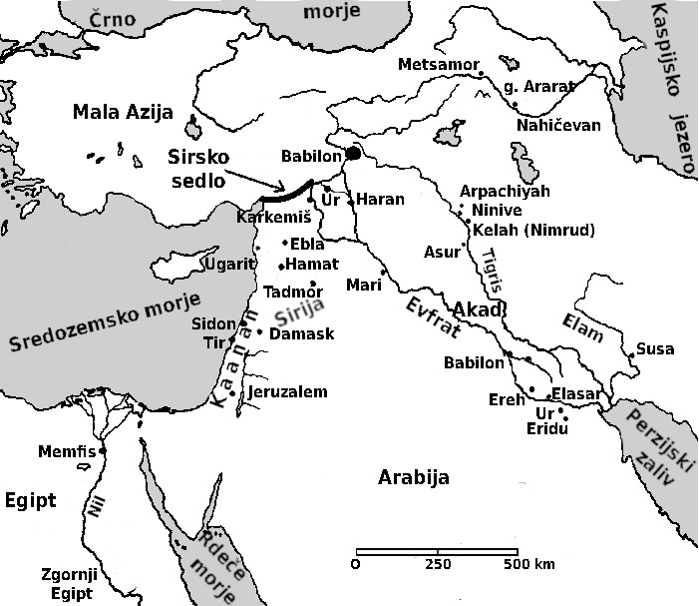Slika 57: Možna lokacija Babilona, označena z debelejšo temno piko.
Ker se zgornja vrstica nanaša na Babilon iz Nabukadnezarjevega časa, vemo kje je, namreč daleč na jugu te pokrajine. Zato lahko razmislimo o več možnostih – morda se je ›Šinar‹, tako kot ›Mezopotamija‹, nanašal na deželo med rekama Tigris in Evfrat. Ker se Tigris začne vzhodno od Ronovega kraja, bi ga torej vključili vanj; ali pa se morda v Dan 1,2 nanaša na pokrajino (Babilonijo), ki so jo v njegovem času obvladovali ljudje (Kaldejci), ki so prišli iz severneje ležeče pokrajine. Še ena biblijska vrstica dodaja dodatne informacije, o katerih bomo razpravljali pozneje, ko bomo preučevali Asurjeva mesta.

Žgane opeke in ›sluz‹
Rekli so drug drugemu: »Pojdimo, delajmo opeko in jih temeljito žgimo.« In opeko so imeli za kamen, blato pa so imeli za malto. 1 Mz 11,3
Mesto in babilonski stolp so gradili z žgano opeko, za malto pa so uporabili ›blato‹. Pred nekaj tedni, ko je Ron ponovno obiskal to pokrajino in pregledal zelo velik tell, je vzel vzorce žgane opeke in malte. Zelo črna malta je bila sestavljena iz mešanice peska in katrana (bitumna/asfalta), ki se ob sušenju strdi. Ker gre za naftni proizvod, se moramo vprašati, ali je bila na območju, ki ga je izbral Ron, na voljo zaloga? Enciklopedija Britanica iz leta 1985 navaja, da sta edini nahajališči nafte v Turčiji v mestih Ramana (zahodno od tega kraja) in Gaziantep (vzhodno od tega kraja), ki sta oddaljeni manj kot 160 km. Zadnja revizija letalskega zemljevida prikazuje naftne vrtine na neposrednem območju, naftovod med Gaziantepom in Ramano pa poteka neposredno pod tem območjem. Ko sta Ron in Richard leta 1990 obiskala to območje, sta v neposredni bližini videla delujoče naftne vrtine. Prisotnost nafte tukaj, približno 4000 let po času Babilona, kaže, da so graditelji tega zloglasnega mesta in stolpa najverjetneje lahko pridobili izdatno zalogo bitumna. Pravzaprav je bil to lahko glavni razlog za izbiro območja, saj je bila to zelo potrebna dobrina.

›Zgradimo si mesto in si ustvarimo ime!‹
Rekli so: »Pojdimo, zgradimo si mesto in stolp, čigar vrh bo lahko segal do neba in naredimo si ime, da ne bomo razkropljeni po obličju celotne zemlje.« 1 Mz 11,4
Ukaz je bil dan Noetovi družini:
»Bodite rodovitni in se množite ter na novo napolnite zemljo. 1 Mz 9,1
Toda v odlomku o Babilonu izvemo, da so se, ko je napočil čas, ko se je množica ljudi odpravila iz pokrajine Ararat, vsi zbrali, da bi zgradili ENO mesto, da bi se izognili razpršitvi ›po vsej zemlji‹. Želeli so si tudi ›ustvariti svoje ime‹. Vsi dokazi starodavne zgodovine kažejo na dejstvo, da so ti najzgodnejši ljudje večinoma zavrnili pravega Boga, Stvarnika. V Abrahamovem času, le nekaj več kot 400 let po potopu, izvemo, da celo NJEGOVA družina ni bila povsem zvesta Bogu in je svoje čaščenje Boga združevala s čaščenjem malikov:
Józue je vsemu ljudstvu rekel: »Tako govori Gospod, Izraelov Bog: ›Vaši očetje so v starih časih prebivali na drugi strani vèleréke, torej Terah, Abrahamov oče in Nahórjev oče in služili drugim bogovom. Joz 24,2
Da, ljudstvo je želelo svoje lastno ime in ga je tudi dobilo, kot bomo kmalu videli. Toda upam si trditi, da to ni bilo tisto, kar so imeli v mislih.
Gospod pa je prišel dol, da vidi mesto in stolp, ki so ga gradili človeški otroci. Gospod je rekel: »Glej, ljudstvo je eno in vsi imajo en jezik in to so začeli delati in zdaj ne bo nič zadržano pred njimi, kar so si domislili storiti. 1 Mz 11,5-6
To je zelo spodbuden odlomek, o katerem moramo razmisliti. Jasno govori o dejstvu, da je Bog rekel: ›Zdaj ne bo nič zadržano pred njimi, kar so si domislili storiti‹. Noe in njegovi sinovi so bili iz sveta pred potopom, sveta, katerega ljudje so zagotovo imeli znanje in tehnologijo, enakovredno današnji. To znanje, vsaj nekaj od tega, so prav gotovo prenesli na svoje neposredne potomce. Edina stvar, ki je po mojem mnenju preprečila, da bi kmalu izbruhnila zelo napredna civilizacija, je bilo pomanjkanje osebja in dejstvo, da so se morali še mnogo, mnogo let po potopu osredotočati na vzrejo živali in pridelavo poljščin, da bi ohranili svoje življenje. Ko je napočil čas, ko so bile te stvari uveljavljene, so se ljudje lahko posvetili drugim stvarem. In ko so bili vsi veliki umi na zemlji skupaj v soglasju in so govorili en jezik, si ne moremo predstavljati, kaj vse bi lahko naredili. Možgane so nam ›oprali‹ z idejo, da je bil zgodnji človek primitiven in podoben živalim, vendar dokazi tega NE kažejo.
Ko preučujemo arheološke revije in poročila, moramo paziti, da ločimo fizične dokaze od mnenj izkopavalcev ali piscev poročil. Vsi predpostavljajo, da se je najprej pojavil jamski človek, nato ogenj itd. In na podlagi teh predpostavk določajo datume arheoloških najdišč. Toda, če bi se ›raketni znanstvenik‹ nenadoma znašel v svetu, na katerem ni ničesar drugega kot neplodni planet z obnavljajočim se rastlinskim in živalskim življenjem, bi pričakovali, da bo našel ali zgradil izstrelišča? Če bi ZDA prekrila zemlja in bi jo arheologi nekega dne izkopali, ali bi datirali današnje razkošne, sodobne hiše v isto obdobje kot tiste v Apalačih, ki nimajo vodovoda ali elektrike? Domnevam, da bi jih ločili za več sto let, morda celo za več tisoč. Človeštvo, ko je zapustilo svoj prvi dom v bližini Noeta in barke, JE imelo znanje. Niso pa imeli sredstev. Kasneje bomo razpravljali o dokumentiranih dokazih o naprednem znanju na tem območju, za katere znanstveniki in zgodovinarji priznavajo, da jih ne znajo pojasniti!
Zato je ponovno posredoval Bog. On ima časovni razpored svetovnih dogodkov, ki jih nadzoruje. Ko je človeštvo doseglo točko skoraj popolnega odpadništva, je poslal potop. Ko se je človeštvo ponovno podalo na pot, ki je bila v nasprotju z njegovim načrtom, je posredoval tako, da je izpolnilo njegovo zapoved ›na novo napolnite zemljo‹.

Zmešanje jezikov
»Pojdimo, gremo dol in jim tam zmešajmo njihov jezik, da ne bodo mogli razumeti govora drug drugega.« Tako jih je Gospod od tam razkropil naokoli po obličju celotne zemlje in prenehali so graditi mesto. Zato je ime tega mesta imenovano Babilon, ker je tam Gospod zmešal jezik vse zemlje, in od tam jih je Gospod razkropil naokoli po obličju vse zemlje. 1 Mz 11,7-9
Ime prvega mesta, ki so ga zgradili, se je imenovalo ›Babilon‹, kar pomeni preprosto ›zmeda‹ ali ›zmešnjava‹ (beseda ‹babel‹ je v Svetem pismu 37-krat prevedena kot ›zmešnjava‹). Ljudje so si želeli ›ustvariti svoje ime‹ in to so tudi storili. Predstavljajte si prizor – to mesto z gotovo tisočimi ljudmi, ki so delali drug ob drugem in gradili ne le svoje mesto, ampak tudi ta ogromni stolp, prvi, ki je bil zgrajen po potopu in katerega zasnova je bila, da bi segal do samih oblakov ›neba‹. (Dejstvo, da so izbrali takšno obliko, lahko pomeni, da so poznali podobne strukture pred potopom.) Delavci na vrhu so klicali po materialu tiste spodaj, ti pa so klicali tiste pod njimi itd, dokler prošnja ni prišla do dna. Nato so se materiali prenašali navzgor, dokler niso prišli do delavcev na vrhu. Potem pa se je zgodilo nekaj, česar nihče ni pričakoval – delavci se niso več razumeli. Morda so se tisti, ki so bili drug ob drugem, še razumeli, toda tisti pod njimi so ob naslednjem pozivu k oddaji materiala slišali le še blebetanje. Na prizorišču je moral vladati kaos. Nemogoče si je predstavljati, kako je bilo to videti. Vse, kar nam je povedano, je, da so v nekem trenutku po tej ›zmedi‹ jezikov prenehali z delom na tem mestu in se razkropili ›po vsej zemlji‹. Kasneje bomo preučili prepričljive dokaze, ki kažejo, da so različni jeziki dejansko nastali prav na tem območju.

Nimrod, mogočni lovec
V 10. poglavju Prve Mojzesove knjige je predstavljena ›tabela narodov‹, ki govori o vseh potomcih Noetovih sinov in o tem, kako so bili razpršeni po vsem svetu. V tem poglavju je opisan eden od Hamovih vnukov – Nimrod, Kušev sin:
Kuš je zaplodil Nimróda. Ta je začenjal biti mogočen na zemlji. Bil je mogočen lovec pred Gospodom, zakaj rečeno je: »Celo kakor Nimród, mogočen lovec pred Gospodom.« 1 Mz 10,8-9
O Nimrodu obstajajo številna izročila, naše edino potrjeno znanje o njem pa je tisto, kar smo prebrali zgoraj, in tisto, kar je razbrati iz najstarejših ›zgodb‹ in izročil. Dokler niso zgradili Babilona, so ljudje živeli na istem območju kot Noe, ki bi bil zagotovo osrednja avtoriteta (bili so v patriarhalnem sistemu). Nimrod je prva oseba, ki je po zgodbi o potopu izpostavljena v svetopisemskem poročilu, in preučiti moramo, kdo je bil.
Bil je ›mogočnik na zemlji‹, kar kaže, da je bil človek z vplivom in močjo. Nato izvemo, da je bil Nimrod ›mogočen lovec‹, kar po mnenju mnogih pomeni, da je bil osvajalec. Toda premislimo le za trenutek. Noetova družina je zapustila območje barke in se lotila gradnje ENEGA mesta, da ne bi bili razkropljeni. To po mojem mnenju kaže na to, da so bili med seboj vsi usklajeni. Nikogar ne bi bilo treba osvojiti. Sveto pismo pravi, da je bil Nimrod LOVEC in ne osvajalec. Zakaj lovec? Po potopu je bilo treba ponovno vzpostaviti celotno živalsko kraljestvo. Sčasoma so živali dosegle zadostno število, da so se lahko prepustile svobodi in se razširile po vsej zemlji. Plenilske živali, kot so levi in tigri, se razmnožujejo (v leglih) hitreje kot ljudje ali udomačene živali, kot so govedo, ovce in koze, ki običajno rodijo le eno ali dve (največ) živali naenkrat. Predstavljajte si te divje živali, ki hitro naraščajo v številu in se prosto gibljejo. Zdi se logično, da je bil to največji strah ljudi. Spominja me na stare filme, ki se dogajajo v afriški džungli, kjer divje živali napadajo in ubijajo ljudi v njihovih šotorih in med potovanjem skozi gosto rastlinje. Verjamem, da se je Nimrod uveljavil kot veliki ›zaščitnik‹ ljudi, ko je lovil in ubijal te divje živali. To mu je dalo velik vpliv in moč med ljudmi.
Ali si je Nimrod ta sloves velikega lovca pridobil še v Noetovi pokrajini ali ne, ne vemo. Če pa je bil, je smiselno, da bi se velika skupina ljudi počutila bolj udobno, če bi se podala v neznani svet z nekom, kot je bil Nimrod, ki bi jih varoval, in to bi ga postavilo na položaj velike avtoritete. Dodaten dokaz o njegovem velikem ugledu je, da je v spomenikih in napisih kraljev in vladarjev poznejših civilizacij prevladoval motiv kralja kot ›mogočnega lovca‹, za katerega se zdi, da se je začel z Nimrodom. Kot velik lovec in zaščitnik je bil tudi vodja, ki je na koncu močno vplival na življenja milijard ljudi v naslednjih generacijah, ki so sledili poganskim religijam, za katere se zdi, da so se vse začele z Nimrodom. Pravzaprav so se nekatere zasnove, ki so nastale z njim, ohranile čez stoletja in njihov vpliv je mogoče najti v skoraj vseh današnjih religijah.

Rodi se poganstvo
Arheološki dokazi na celotnem območju Bližnjega vzhoda kažejo, da so ljudje že od najzgodnejših obdobij, še preden se je razvila pisava, imeli malike. Ti idoli so kazali na več vrst ›bogov‹, ki so se kmalu združili v ›panteone‹ bogov znotraj vsake od poganskih religij. Nikoli ne smemo pozabiti, da je bil Satan vedno zaposlen s tem, da je poskušal Božje ljudstvo odvrniti od resnice. In ko so se ločili od Noeta, so bili, kot kaže, lahka tarča. Kot skuša Ron nenehno opozarjati ljudi, je bil Satan dovolj zvit, da je ›naplahtal‹ 1/3 nebeških angelov ter Adama in Evo, najbolj popolna človeka, ki sta bila kdaj ustvarjena, zato drugi nimamo možnosti proti njegovim zvijačam, če ne ohranjamo tesnega odnosa z resničnim Bogom. In kot nam je bilo rečeno:
… in pod soncem ni nobene nove stvari. Ali je katerakoli stvar, o čemer bi bilo lahko rečeno: »Glej, to je novo? To je bilo že od starih časov, ki so bili pred nami.« Prd 1,9-10
Satan je pri ›ustvarjanju‹ svoje ›nove‹ religije lahko le pokvaril tisto, ki je bila prava religija. Kot nekdanji prebivalec nebes je poznal načrt rešitve duš. Vedel je za žrtveni sistem in kaj je predstavljal. Vedel je za Božjega Sina, ki bo nekega dne prišel na zemljo v človeški podobi. Vedel je za Božje glasnike (službujoče duhove), angele in njihovo delo. Poznal je delovanje zle legije svoje padlih angelov. To znanje je uporabil, da je pravo religijo pokvaril v pogansko religijo. Vedel je, kako uporabiti ljudi in njihove sebičnost, da uresniči svoje zle načrte.
Ena od zgodnjih vrst malikov, ki jih najdemo po vsem območju, je ›boginja mati plodnosti‹. Po potopu je bilo med ljudmi na prvem mestu po pomembnosti razmnoževanje – rojevanje otrok, pa tudi hitro razmnoževanje živali in pridelkov. Obstajajo tudi zgodnji dokazi o čaščenju narave, kot sta sonce in luna. Vse je bilo življenjsko odvisno od sonca. Na luno so morda gledali kot na nekaj, kar se nanaša na letne čase za sajenje itd. Tega ne razumemo popolnoma.
Poleg tega je bilo v zgodnjih panteonih osem ›bogov‹ – enako število ljudi, ki so prišli skozi potop v barki. Tem osmim ›bogovom‹ so bile dodeljene ločene lastnosti pravega Boga in od tod so se stvari razširile. Tako se je zasnova čaščenja prednikov vključila v poganski sistem. To je izredno zapletena tema, toda ENO je gotovo – ko se je človek začel širiti po zemeljski obli, je šlo z njim tudi popolnoma razvito ›čaščenje sonca‹. To kaže, da je bila ta zasnova v religiji – čaščenje ›narave‹, ki se kaže tudi kot čaščenje ›prednikov‹ – razvita PRED pomešanjem jezikov.

Kako so se ljudje lahko tako hitro odvrnili od pravega Boga?
Razpoložljivi dokazi o tej temi nam kažejo, da je bil Nimrod oseba, ki je razvila zasnovo boga sonca in se je pravzaprav sama razglašala za boga. Kako se je to lahko zgodilo? Za trenutek premislimo o njihovem položaju. Človeštvo je tako rekoč ›začelo znova‹. Ko so ljudje ostali ob Noetu, so bili izpostavljeni spoznanju o resničnem Bogu. Toda življenje je bilo težko. Ko je bilo človeštvo prvič postavljeno na zemljo, je bilo vse popolno. Zdaj, po kataklizmi potopa, je bilo celotno obličje zemlje surovo in neugodno. Rastline je bilo treba gojiti, živali je bilo treba vzgajati in skrbeti zanje. Vse je bilo treba ponovno vzpostaviti v najtežjih razmerah.
Ob poslušanju zgodbe o potopu in hudobiji človeštva, ki je povzročila potop, se zdi, da se je večina ljudi sčasoma želela odmakniti od Noeta in njegovega Boga ter si ›narediti NAŠE ime‹. Zdi se, da so si želeli tudi ›novega boga‹ ali religijo ali pa so jo vsaj precej zlahka sprejeli. Noetovega Boga ni bilo mogoče videti – toda Satanovi nadomestki so bili vidni, četudi le v kamnitem kipu ali vidni v fizični prisotnosti sonca itd. (V veliki meri je enako tudi danes.)

Poganska vera v nesmrtnost
Narava njihove ›nove‹ religije (iz arheoloških dokazov) kaže, da je temeljila tudi na sprejetju prve laži, ki jo je Satan povedal Evi, ko jo je prepričal, da je jedla sadež z drevesa spoznanja dobrega in zla:
Bog ve, da se bodo na dan, ko bosta od njega jedla, vajine oči potem odprle in bosta kakor bogovi, poznavajoč dobro in zlo.« 1 Mz 3,5
Prva laž je bila, da človek ne umre – da je nesmrten. Laž, ki se je ohranila v še vedno priljubljeni zasnovi ›življenja po smrti‹, čeprav Biblija jasno pravi, da:
›toda mrtvi ne vedo ničesar … ‹ Prg 9,5
›Njegov dih gre dalje, vrača se k svoji zemlji; na ta isti dan propadejo njegove misli.‹ Ps 146,4
Samo en je, ki je nesmrten:
… blagoslovljen in edini Vladar, Kralj kraljev in Gospod gospodov; ki ima edini nesmrtnost in prebiva v svetlobi … 1 Tim 6,15
Obljuba večnega življenja pravičnim je obljuba o PRIHODNJI nagradi ob vstajenju:
… v trenutku, kot bi trenil z očesom, ob zadnji trobenti, kajti trobenta bo zadonela in mrtvi bodo vstali netrohneči in mi bomo spremenjeni.‹ Kajti ta trohljivost si mora nadeti netrohljivost in to umrljivo si mora nadeti nesmrtnost. Torej ko si bo ta trohljivost nadela netrohljivost in si bo to umrljivo nadelo nesmrtnost, tedaj se bo izpolnila beseda, ki je zapisana: ›Smrt je požrta v zmagi. 1 Kor 15,52-54
Starodavni zapisi razkrivajo neverjetno razsežnost verovanja zgodnjih ljudstev v ›posmrtno življenje‹, ki se začne v trenutku smrti, in potrebo po ugajanju ›bogovom‹, da bi si zagotovili srečo v tem in prihodnjem življenju. Arheološki dokazi kažejo, da je vsaka skupina, ki je zapustila bližnjo okolico barke, verjela v neko vrsto malikovanja, saj so njihovi pokopi vsebovali ›drobnarije‹, ki naj bi jih oseba imela v ›naslednjem življenju‹. Zdi se, da najzgodnejši maliki kažejo, da so ljudje začeli častiti boginjo, imenovano ›boginja mati plodnosti‹. Potem so tu še maliki živali, zlasti bikov. Navsezadnje je bilo govedo zaradi proizvodnje mleka in kot hrana bistvenega pomena za zgodnji obstoj. V velikih civilizacijah, kot so Egipt in mesta ob Tigrisu in Evfratu, pa se pojavi vrsta bogov in boginj na čelu z glavnim bogom, ki je veljal za stvarnika, in njegovim priljubljenim sinom, ki je bil nazadnje bog ›sonca‹. V te popolnoma izoblikovane ›religije‹ so bile med drugim vključene zgodnje ›boginje matere‹ in ›bogovi biki‹. Najpomembnejše je, da so kralji in voditelji teh zgodnjih civilizacij trdili, da so zemeljski predstavniki boga sonca ALI pa so v nekaterih primerih trdili celo, da so bog, ki se je reinkarniral v človeško podobo.
Tistim, ki želijo to temo preučiti, predlagam, da si preberejo knjigo ›The Two Babylons‹ Alexandra Hislopa. Na kratko pa lahko zadevo povzamemo z odlomkom iz omenjene Hislopove knjige, katere namen je razkriti ostanke teh poganskih religij, ki se še danes kažejo v vseh religijah. (Žal) tudi v krščanstvu: ›Cilj [te poganske religije] je povezati vse človeštvo v slepo in popolno podrejenost hierarhiji, ki bi bila popolnoma odvisna od vladarjev Babilona‹.
Mogočni voditelji, začenši z Nimrodom, so lahko prisilili ljudi, da so naredili vse, kar so želeli, tako da so jih prepričali, da so oni (voditelji) ›bog v telesu‹ ali vsaj izbrani predstavnik ›boga‹ na zemlji in da morajo ubogati tega ›boga‹ (ali ›predstavnika boga‹), sicer bodo po ›smrti‹ trpeli strašne muke v črnini podzemlja, kjer jih bodo mučile pošasti in strašna bitja. Prav tako so prepričali ljudi, da je uspeh njihovih pridelkov, čred ali več otrok odvisen od ugajanja ›bogu‹, ki je svoje želje sporočal prek svojega ›zemeljskega predstavnika‹. Posredništvo Kristusa, Božjega Sina, je nadomestil človek – bodisi kralj ali duhovnik, ki je ›nezmotljivo‹ govoril v imenu ›boga‹, bodisi kralj, ki je trdil, da je dejanska reinkarnacija ›boga‹, in s svojega prestola vladal človeštvu, saj je bila vsaka beseda iz njegovih ust nezmotljiva. To pojmovanje se je ohranilo čez stoletja vse do današnjih dni, ko ljudje zaman častijo Gospoda in ›učijo za nauke človeške zapovedi‹ (Mt 15,19) ter ›hudičeve nauke‹. (1 Tim 4,1)

Razpršenost ljudi po svetu
V 10. poglavju 1 Mz na splošno izvemo, kam so se razpršile različne skupine ljudi. V 10. vrstici je vključenih še nekaj podatkov o Nimrodovem kraljestvu:
Začetek njegovega kraljestva pa je bil Babilon, Ereh, Akád in Kalne v šinárski deželi. 1 Mz 10,10
Dejstvo, da je navedeno, da je imel ›kraljestvo‹, nam pove, da je imel privržence – dejansko dovolj velike, da je ustanovil vsaj štiri mesta. Kje so bila ta mesta? Nimrod je bil sin Kuša, ki je bil Hamov sin. Kušiti so bili tisti, ki so se naselili v Egiptu, Arabiji in Etiopiji. Toda Nimrodova mesta, ki so bila ›začetek njegovega kraljestva‹, so bila v ›deželi Šinar‹, o kateri smo govorili prej. V naslednjem delu Svetega pisma izvemo, da je iz tega območja, na katerem so bila Nimrodova mesta, odšel Ašur, Semov sin, da bi ustanovil svoja mesta:
Iz tiste dežele je odšel proti Asúrju in zgradil Ninive ter mesta Rehobót, Kelah in Resen med Ninivami in Kelahom; isto je veliko mesto. 1 Mz 10,11
Kronologija Svetega pisma kaže smer potovanja: PRVIČ od prvotnega doma v bližini barke do ravnine v Šinaru; POTEM je s tega območja (kjer se je ›začelo‹ Nimrodovo kraljestvo) Asur odšel VEN in ustanovil svoja mesta. To kaže, da so bila Nimrodova prva mesta med Babilonom (ali v njegovi bližini) in tam, kjer so bila Ašurjeva mesta. Na zemljevidu lahko vidite, da je Ronova lokacija Babilona v ravnini na bregovih Evfrata, nekaj kilometrov od začetka Tigrisa. Zdi se, da je Asur preprosto začel slediti reki Tigris, zapustil neposredno območje Babilona v južni osrednji Turčiji in svoja mesta ustanovil na vzhodu.
Naš sklep je, da nobeno od Nimrodovih mest ni bilo natančno določeno. Ljudstva, ki so kasneje (dobrih 1000 let!) naselila mesto Babilon in območje južneje, NISO bili Kušiti, kot je bil Nimrod. In ker so se Kušiti naselili v Egiptu, Arabiji in Etiopiji, se zdi najverjetneje, da niso potovali NE navzdol ob Evfratu, temveč ob sredozemski obali skozi Kanaan, ki je najbolj neposredna pot do teh krajev. Poleg tega so Kanaan naseljevali Kanaanci, prav tako potomci Hama, zato je bolj smiselno, da bi se pripadniki iste družine navadno selili skupaj, tudi če ne bi govorili istega jezika. In ker je bil Nimrod ›vodja‹, je smiselno, da so mu Kušiti vsaj nekaj časa sledili; potem so se na poti, ko so v Kanaanu našli zemljo, ki jim je bila všeč, naselili, medtem ko so drugi potovali proti jugu. Ker so Kušiti končali v Egiptu, Arabiji in Etiopiji, se zdi verjetno, da je tudi on končal na tem območju – navsezadnje mesta, ki so navedena kot njegova, naj bi bila ›ZAČETEK njegovega kraljestva – kje je torej ostalo? Starodavna civilizacija, ki je pokazala najmočnejše dokaze o Nimrodu, njegovi ženi in njegovem sinu Tamuzu, je Egipt, kjer so ga častili kot Ozirisa (boga mučenca) in Hora (reinkarnacijo Ozirisa).
Toda o lokaciji njegovih mest nimamo pozitivnih dokazov preprosto zato, ker se zdi verjetno, da v tistem času ni bilo pisnega sistema za zapisovanje dejstev.

Asur je zapustil prvo Nimrodovo kraljestvo in ustanovil svoje kraljestvo
Asur naj bi ustanovil Ninive, Rehobot, Kalah in Resen. Na reki Tigris, jugovzhodno od kraja, kjer naj bi bil po našem mnenju Babilon, so ostanki izredno velikega starodavnega mesta, označenega kot Ninive. Pisni dokazi kažejo, da je bilo to ime, in zdi se verjetno, da je to ime pravo. Ali je mesto, opredeljeno kot Kalah, pravilno, ni mogoče dokazati. Upoštevati moramo nekaj, o čemer smo že razpravljali. Vemo, da so naseljenci ob prvem prihodu v države, ki so postale Združene države Amerike, svoja nova mesta in reke poimenovali po tistih, ki so jih poznali v Angliji. Vemo, da sta Noe in njegova družina dve reki v svoji bližini poimenovala po dveh rekah, ki sta ju poznala iz sveta pred potopom: Tigris in Evfrat. Starodavna mesta so bila velikokrat poimenovana po osebi ali glavi družine, ki se je tam prva naselila. Pozneje so jih včasih poimenovali po mestnih bogovih, ki so bili ›pobožanstveni‹ predniki. Če je torej nekdo ustanovil mesto in ga nato zapustil ter odšel drugam, je mogoče, da je tisti, ki se je preselil v to mesto, dal mestu novo ime. Vse to so možnosti, ki jih je treba upoštevati. In zato ostajajo negotovi glede Ašurjevih mest, z izjemo Niniv. Vendar obstajajo dokazi, o katerih bomo razpravljali, ki kažejo, da je mesta na območju, ki se je pozneje imenovalo ›Babilonija‹, ustanovil Ašur (›Asir‹) ali vsaj njegovi potomci.

Babilon NI bil Nimrodovo mesto
Nato moramo opozoriti, da mesto ›Babilon‹ (več kot 1000 let po razpršitvi v Babilonu) in njegova pokrajina ›dežela Kaldejcev‹, omenjena v Stari zavezi (od druge knjige Kraljev 17,24 do konca Stare zaveze), NI isto mesto ali kraljestvo, ki ga je ustanovil Nimrod. To mesto in pokrajino, ki se je pozneje imenovala Babilonija, so dejansko ustanovili Asirci:
Glej, dežela Kaldejcev; tega ljudstva ni bilo, dokler ga ni Asirec osnoval za tiste, ki prebivajo v divjini. Postavili so njegove stolpe, vzdignili so njegove palače; in privedel ga je do ruševin. Iz 23,13
Najstarejši napis, ki se nanaša na Babilon, se pojavi na sargonskem besedilu Sar-kal-Sarri in razkriva, da je hebrejska beseda semitska izgovarjava hirske besede Papil/Papal. (NI, str. 245.) V sumerskih zapisih je njegovo najstarejše ime Ka-dingir, kar je v sumerščini pomenilo ›božja vrata‹. Iz starih napisov nato izvemo, da Babilon na svojem začetku NI bil prestolnica mogočnega naroda, temveč provincialno središče pod tako imenovano 3. dinastijo Ura (ki je bila daleč na jugu, blizu Perzijskega zaliva.) Nato je postal jedro majhnega amoritskega kraljestva, imenovanega ›dinastija Martu‹ – slavni Hammurabi je bil šesti kralj te dinastije. Od tam so Babilon osvajala različna ljudstva. Pogosta praksa poznejših osvajalcev je bila, da so uničili vse omembe prejšnjih ›bogov‹ in kraljev itd. ter na novo napisali zgodovino v čast sebi in svojim bogovom.
Zgornji del Svetega pisma o ›kaldejski deželi‹ pravi, da jo je ›Asir ustanovil za tiste, ki prebivajo v puščavi‹. Čeprav so zgodnje naselbine Amorejcev vzdrževale politične in diplomatske stike z drugimi mesti, je bil njihov način življenja izrazito nomadski. Mit o njihovem bogu Martu in njegovi poroki odraža nomadski vzorec življenja, ki je značilen za amorejskega planinca, ki ne pozna ne kmetijstva ne mestnega življenja. Ta opis se ujema z zgornjo navedbo v Svetem pismu, da so Asirci ustanovili ›deželo Kaldejcev‹ za ›tiste, ki prebivajo v puščavi‹, ali Amorejce.

Babilonija – ustanovili so jo Asirci, nato so jo osvojili drugi
Če povemo naravnost, so deželo, pozneje imenovano Babilonija, ustanovili potomci Ašurja (›Asirca‹), ki so z območja Babilona potovali proti jugovzhodu ob reki Tigris ter zgradili Ninive in druga mesta, omenjena v 1 Mz 10,10.
»Babilonija‹ se je imenovala ›dežela Kaldejcev‹, ko je Nebukadnezarjev oče Nabopolasar (Kaldejec) premagal Asirce v bitki za Babilon in tam okoli leta 626 pr. Kr. zasedel prestol. (AH, str. 124.) Natančni podatki o tem, ›kdo natančno‹ je bil ta Nabopolasar, niso zanesljivi, v svojih lastnih kronikah pa se imenuje ›sin nikogar‹, ki ga je Marduk izbral zaradi njegove pobožnosti. (NI, str. 326). To morda nakazuje, da je izhajal iz ljudstva, ki ga pred njim ni poenotil noben vladar; ali pa je prevzel vladarstvo. Kakorkoli, z njim se je začela prevlada ›kaldejskega‹ cesarstva, ki je zavladalo Babilonu.
Od kod so bili ti Kaldejci? Dokazi kažejo, da je njihova domovina obsegala območje južne osrednje Turčije, saj so bili najdeni napisi, ki pripovedujejo, da sta tako Nabukadnezar (2. kralj kaldejskega imperija) kot Nabonid (zadnji kralj imperija, čigar sin Belcazar je bil sokralj v Babilonu) v Haránu, približno 130 do 160 km južno od Ronovega mesta za Babilon, bogu lune zgradila tempelj ›Sin‹. Tudi napisi kažejo, da sta bila Nabonid in njegova mati iz Harána. (beseda ›Kaldejci‹ izvira od Urartuanov ali tistih z območja velikega Ararata, ki so svojo zbirko bogov imenovali ›khaldis‹, svojega vrhovnega boga pa Khaldi).
Razlog za domnevo, da je bil Nebukadnezarjev Babilon prvotni Babilon, je v tem, da ›ko so Jude odpeljali v ujetništvo v Babilonijo, jih je presenetila velika velikost in poseben značaj nekaterih babilonskih templjev, v enem ali drugem so mislili prepoznati sam [Babilonski] stolp. (SB, str. 68 ›Babilonski stolp‹.)

Delitev zemlje v Pelegovih dneh
Da bi ugotovili, kdaj sta se zgodila Babilon in zmeda jezikov, moramo imeti nekaj časovnih referenčnih točk. Svetopisemski zapisi kažejo, da je do potopa prišlo okoli leta 2348 pr. Kr. Leta 2247, 101 leto pozneje, beremo, da se je rodil Peleg, v čigar ›dneh se je zemlja razdelila‹. Beseda ›peleg‹ po Young's Analytical Concordance to the Bible pomeni dobesedno ›umetni vodotok‹. Hebrejska beseda ›peleg‹ se v Svetem pismu pojavi 16-krat – 7-krat kot ime ›Peleg‹. Devetkrat se pojavi tudi v drugih besedah, ki so vse prevedene kot ›reka‹. Menimo, da je to ključ do razumevanja, KAKO je bila zemlja ›razdeljena‹.
V Ronovi knjigi ›Noetova barka najdena‹ je zapisal, da je po njegovem mnenju vode potopa zamrznil na polih (ki se raztezajo navzven in pokrivajo približno polovico zemeljske površine) močan veter, ki je izsušil vode na mestu, kjer je počivala barka. Vemo, da so nekateri ledeniki segali do približno 40 stopinj severne širine. V nekem trenutku je prišlo do obsežne vulkanske dejavnosti, ki je povzročila taljenje nekaterih ledenikov, pri čemer so nastala ›celinska morja‹, ki so nenadoma izbruhnila, dvignila gladino morja in ločila celine. Menimo, da se je to zgodilo PO zmedi jezikov, ko so ljudje zapustili Babilon in potovali po različnih delih sveta. To bi povzročilo izolacijo različnih skupin ljudi in tudi živali na celinah in otokih, s čimer bi pojasnili čudne živali v krajih, kot sta Avstralija in Galapagos, ki jih ne najdemo nikjer drugje na Zemlji. To bi pojasnilo tudi ločevanje in izolacijo številnih ras.
V Çatal Hüyüku, kraju zelo zgodnje naselbine ljudi (v zahodni osrednji Turčiji), ki je verjetno nastala po Babilonu, vendar še vedno zelo zgodaj, so izkopavalci našli ›stensko poslikavo, na kateri so na ozadju izbruha vulkana prikazane bodisi enote, ki sestavljajo mesto, bodisi posamezne stavbe, ki tvorijo eno enoto‹. (PH, str. 19). V bližini jezera Van je ugasli vulkan, imenovan Nemrut Da (ni isti kot tisti, ki sta ga Ron in Richard obiskala leta 1990 in je na zahodu ob Evfratu), ki je bil glavni vir obsidiana na tem območju. Ker obsidian iz Nemrut Da vsebuje edinstvene elemente v sledovih, je bilo mogoče ugotoviti, da je obsidian, najden v številnih najstarejših naselbinah, izviral s tega najdišča, kar potrjuje, da je bil ta ugasli vulkan aktiven že zelo zgodaj. Obstajajo še številni drugi dokazi o zelo zgodnji vulkanski dejavnosti, ki so se vsi pojavili po potopu, kar še dodatno potrjuje Ronovo razlago o ›delitvi zemlje‹. Kdaj se je to zgodilo? Sveto pismo ne pravi, da se je to zgodilo, ko se je rodil Peleg, ampak da se je to zgodilo ›v njegovih dneh‹. Umrl je pri 239 letih (340 let po potopu), zato bi se to lahko zgodilo kadar koli med letoma 2247 pr. Kr. in 2008 pr. Kr. Kako bi lahko bilo dovolj ljudi, da bi se to zgodilo že po nekaj sto letih? No, Peleg se je rodil 101 leto po potopu in je bil Noetov pra, pra, pra vnuk (Peleg – Eberjev sin, Šelah sin, Arpahšádov sin, Semov sin, Noetov sin). To nam pove, da so se v prvih 101 letih po potopu rodile štiri generacije. In ker je bil Božji namen ›razdelitve zemlje‹ zagotovo zagotoviti, da bi se prebivalstvo še naprej širilo po zemlji, namesto da se seli nazaj na eno osrednjo lokacijo, je smiselno, da se to ne bi zgodilo, dokler se na različnih lokacijah ne bi razširilo zadostno število ljudstev.

Ponovna poselitev Zemlje – koliko časa je trajala?
Da bi si ustvaril predstavo o tem, koliko časa je trajalo, da se je prebivalstvo povečalo, sem računala. Vemo, da je imel Sem 5 sinov, Ham 4 sinove in Jafet 7 sinov. Morali so imeti vsaj toliko hčera, da so sinovom zagotovili žene. Če je imel vsak par v povprečju 10 otrok pri povprečni starosti 25 let in če je bilo za poroke enako število fantov in deklet, sem prišla do naslednjega rezultata.
Dejstvo, da je oseba umrla, ne da bi imela otroke, je bilo takrat tako redko, da Sveto pismo omenja takšno osebo v 1 Krn 2,10. Zdi se, da so bili takrat zemlja, živali in ljudje blagoslovljeni s posebno rodovitnostjo, da bi omogočili obnovitev življenja na zemlji. Ne trdim, da so moje številke točne, vendar dajejo predstavo kako počasi se je začelo ponovno naseljevanje in kako nenadoma se je začelo povečevati. Ne sliši se veliko, toda v samo 300 ali 400 letih se veliko zgodi.

Generacija po Noetu / Optimalno predvideno prebivalstvo
1. | Ob koncu prvih 25 let bi živelo 38 ljudi – Noe, njegova žena, Sem, Ham, Jafet, njihove žene in njihovih 30 otrok.
2. | Ob koncu naslednjih 25 let (50 let po potopu) bi se teh 30 otrok poročilo in rodilo 150 otrok. Prvotnih 8 + njihovih 30 otrok + njihovih 150 otrok bi bilo 188 ljudi.
3. | Ko se ta niz nadaljuje, bi bilo ob koncu 75 let skupaj 938 ljudi.
4. | Ob koncu 100 let bi bilo 4.688 ljudi, če nihče ne bi umrl.
5. | Po 125 letih bi bilo 23.438 ljudi;
6. | ob koncu 150 let bi bilo 117.188 ljudi;
7. | po 175 letih bi jih bilo 585.938;
8. | ob koncu 200 let pa bi jih bilo 2.929688!
9. | Seveda je bila takrat življenjska doba nekoliko daljša, vendar se je začela hitro zmanjševati. Zato predpostavimo, da je do konca 200 let umrlo 1.000.000 (skoraj tretjina prebivalstva). Ostane torej 1.929.688 ljudi.
10. | Ob koncu 225 let, ko bi se število prebivalcev povečevalo z enako hitrostjo, bi jih bilo 13.648.438.
11. | Če bi umrlo še 2.000.000 ljudi, bi jih bilo ob koncu 250 let 70.242.188!
12. | Po 275 letih bi bilo skupno število 363.210.938.
13. | Do 300. leta, tj. do leta 2048 pr. Kr., jih bo morda umrlo 10 milijonov. Kljub temu je skupno število prebivalcev še vedno skoraj DVE MILIJARDI – 1.818.054.688! Do Abrahamovega rojstva pa je še 52 let!

Če so moje številke za 50 % previsoke, bi bilo to še vedno ZELO veliko ljudi v ZELO KRATKEM času!
Ko je Abraham odšel v Kanaan, le 427 let po potopu, vemo, da so se različni narodi že naselili v svojih deželah. Egipt je bil cesarstvo in je imel svoje faraone; znani so bili Hetovi sinovi (Hetiti); obstajali so kralji Šinárja, Elasárja, Eláma in eden, ki so ga imenovali ›kralj narodov‹. Obstajali so Rafájevci, Zuzéjci, Emejci, Horéjci, Amalečani, Amoréjci itd. 427 let v splošnem načrtu stvari ni tako dolgo obdobje. Če bi kdo mislil, da je nemogoče, da bi se vse zgodilo v tako dolgem času, si oglejte, kako je rasla naša država ZDA in skozi katere faze je šla samo v zadnjih 200 do 300 letih.

Kdaj sta se zgodila Babilon in delitev zemlje?
Kdaj se je torej zgodil Babilon? Domnevam, da je bilo to približno 150 do 175 let po potopu (2198-2148 pr. Kr.) – vendar je to le domneva, ki temelji na tem, koliko časa bi po mojem mnenju trajalo, da bi se nabralo dovolj ljudi. Morda se je to zgodilo veliko prej ali veliko pozneje. Domnevam tudi, da so bili ljudje v Babilonu več let, preden je prišlo do zmede jezikov, in da se je ›delitev zemlje‹ zgodila več let po tem (ker je Peleg umrl okoli leta 2008 pr. Kr. – 340 let po potopu – se je morala zgoditi najpozneje do takrat). Vendar ne pozabite, da so to le moje grobe ocene, ki temeljijo na domnevah, in da je edino absolutno število let od potopa, ki ga Sveto pismo navaja v zvezi s temi dogodki, število let do Pelegove smrti.

Več let po potopu ni dokazov o gori Ararat
Ko poskušamo datirati in najti dogodke in kraje iz časa kmalu po potopu, večkrat težko najdemo ›neposredne‹ dokaze zaradi velikega števila let, ki so od takrat minila. Toda s pomočjo ›posrednih‹ dokazov lahko pridemo do zaključkov, ki so ›onkraj razumnega dvoma‹. Čeprav bomo o arheoloških dokazih podrobneje razpravljali pozneje, se zdi, da je to primerno mesto, da omenimo, da so izkopavalci v pokrajini našli dokaze, ki kažejo, da je gora Ararat – ›tradicionalni‹ cilj lovcev na barko – nastala šele veliko, veliko let po potopu. Pri izkopavanjih zgodnjih naselbin na območju vzhodne in osrednje Turčije ter zahodnega Irana in ZSSR (območje, ki se je nekoč imenovalo ›Ararat ali Urartu‹) so našli številna orodja in druge predmete, ki so bili izdelani iz obsidiana, ki je v vulkanih in ob njih. Zaradi edinstvenih slednih elementov, ki jih najdemo v obsidianu, je mogoče primerjati primerke, najdene v naselbinah, z viri, katerih obsidian ima enake sledne elemente. Te analize kažejo, da so najzgodnejše naselbine v tej pokrajini dobivale obsidian iz Nemrut Da, vulkana na severni strani jezera Van, približno 113 km južno od gore Ararat. Pri izkopavanjih naselij v Asiriji, kot je Tell es-Sawwan blizu Niniv, so odkrili obsidian, za katerega so povsem prepričani, da je bil uvožen z gore Ararat. Jasno kaže, da najzgodnejše naselbine (v neposredni bližini sedanje lokacije gore Ararat) ne bi potovale tako daleč po obsidian za orodje, če bi bil na voljo na njihovem dvorišču, zato je gora Ararat nastala šele več sto let pozneje, saj se prvi dokazi o orodjih, izdelanih iz njenega obsidiana, pojavljajo na območjih (kot je Asirija), ki so bila naseljena več let po tem, ko so ljudje zapustili Babilon.

Dokazi – prvi dom človeka v Turčiji
Vse se je začelo v Turčiji – tu se je človeštvo tako rekoč prerodilo. Tu še vedno najdemo ostanke številnih in različnih narodov, ki so se ›rodili‹, ko so se razdelili zaradi pomešanja jezikov: ›Turčija ima toliko arheoloških najdišč, da jih še nihče ni mogel prešteti. Po izkustveni oceni jih je približno 40 000, od raztresenih pokopov do veličastnih ostankov razkošnih mest. Kot kopenski most med Azijo in Evropo je bila Anatolija [Turčija] priča edinstvenemu sprevodu ljudstev in civilizacij. V tej raznoliki pokrajini najdemo neolitska naselja in mesta iz bronaste dobe, v neprekinjeni kronologiji pa so se pomešali artefakti Hetitov, Asircev, Frigijcev, Lidijcev, jonskih Grkov, Perzijcev, Armencev, helenističnih Grkov, Rimljanov, Bizantincev, Arabcev, Seldžukov, frankovskih križarjev in otomanskih Turkov. Večina najdišč je na neurejenem podeželju, kjer so mnoga šele pred kratkim pridobila ceste.‹ (PP, str. 56.)

Rodovitnost ›Araratske ravnine‹
Območje, na katerem se je barka ustavila, je bilo v gorski verigi le nekaj kilometrov južno od doline Arakses ali Araratske ravnine (PH, str. 35). Skozi to dolino teče reka Aras (Araxes), ki se začne v Erzurumu v Turčiji (zahodno od Noetovega doma) in potuje proti vzhodu, nato pa je del turško-ruske in turško-iranske meje. V tej ravnini sta nastali dve vulkanski gori Ararat, ki ju je mogoče videti s kraja, kjer stoji barka, saj se nenadoma dvigata iz zelene, rodovitne doline. To območje ima ›posebno rodovitnost‹ (PH, str. 35), ki kaže na posebne določbe, ki jih je Bog pripravil za prvo družino pri ponovni vzpostavitvi življenja na planetu. Leta 1989 je Ron fotografiral obcestno stojnico z zelenjavo na območju blizu barke, kjer je lokalni kmet prodajal svoje zelje – največje, kar smo jih kadarkoli videli!
Slika 58: Ogromne zeljnate glave.

Rastlinska hrana iz semen, prinesenih na barko
Preden so Noe in njegova družina vstopili v barko, potem ko mu je Bog naročil, naj vzame po dve od vsake nečiste živali in sedem parov od vsake čiste živali, je dobil še dodatna navodila:
K sebi vzemi od vse hrane, ki se jé in jo boš zbral k sebi, in ta bo za hrano zate in zanje.« 1 Mz 6,21
To pomeni, da je bila vsa hrana za ljudi in živali rastlinskega izvora; živila, ki jih je bilo mogoče nabrati in so se obdržala ves čas bivanja v barki. In iz te hrane so imeli semena, tudi če jih ne bi prinesli s seboj (kar domnevam, da so jih prinesli). Ko so zapustili barko, so začeli sejati semena, iz katerih je nastala hrana. Arheološka izkopavanja razkrivajo dokaze, ki popolnoma ustrezajo temu scenariju. Nisem si mogla pomagati, da se ne bi zasmejala, ko sem prebrala naslednje v zvezi z dokazi, najdenimi v vzhodni in osrednji Turčiji: ›Paleobotanika je zagotovila dokaze, ki osvetljujejo najzgodnejše faze gojenja pšenice emmer in einkorn ter dvorednega ječmena, pri čemer so poznejše mutacije privedle do izboljšanih sevov; vendar še vedno čaka na rešitev problem končnih geografskih virov divjih žit, najdenih v najzgodnejših izkopanih naselbinah … ‹ (PH, str. 4). ›Še pomembnejše od različnih vrst lesa, ki so bile na voljo za gradnjo, so bile vrste užitnih rastlin. Med njimi so seveda najpomembnejša žita, ki pa so zaradi nerešenih vprašanj o izvoru tudi najbolj problematična.‹ (PH, str. 10). Prav v Anatoliji (Turčiji) so se ›prerodile‹ številne rastline – Noe in njegova družina so jih tam posadili iz semen, ki so jih tja prinesli pred potopom, – od tam pa so jih raznesli v različne dele sveta: ›Anatolija leži na stičišču treh glavnih območij razširjenosti rastlin: to so tako imenovano evrosibirsko območje (Evropa, Rusija in Sibirija), iransko-turško območje (stepe osrednje Azije, Iran in osrednja Anatolija) in sredozemsko območje … Nedavno opravljeno delo je pokazalo velik delež rastlin, ki so endemične, tj. omejene na Turčijo: to velja zlasti za gorovje Taurus, kjer se stikata iransko-turško in sredozemsko botanično območje.‹ (PH, str. 9, 10). Zadnji citat je še posebej vznemirljiv, saj nam pove, da je na splošnem območju južne osrednje Turčije veliko število rastlin, ki jih najdemo SAMO tam! Kaj to pomeni? To pomeni, da nekatere od prvotnih rastlin, ki jih je Noe prinesel iz sveta pred potopom, niso nikoli prišle čez območje Babilona. Ko so skupine zapustile to območje, so s seboj odnesle le glavna žita in osnovna rastlinska živila, za seboj pa so pustile različne rastline iz sveta pred potopom.

Noe je celo posadil sadje, ki danes še vedno raste v hladnem podnebju
Noe in njegova družina nista imela le žitne hrane – imela sta tudi sadje, kar je glede na podnebje severovzhodnega dela Turčije precej neverjetno. V Turčiji je še danes sadje, ki uspeva kljub hladnemu podnebju: ›Jabolka, slive, marelice, breskve in murve so pogoste v vzhodnem višavju, vključno z okrožji okoli jezera Van, kjer so dovolj odporne, da preživijo hude zime‹ (PH, str. 10). Se spomnite Noetovega vinograda?
In Noe je začel biti poljedelec ter zasadil vinograd 1 Mz 9,20
Toda: ›Vinska trta je odporna rastlina, ki je doma v večjem delu Anatolije, Zakavkazja in v porečju Urmije, pri čemer je vinska trta vitis vinifera … ‹ (PH, str. 11). Če povzamemo dokaze, najzgodnejše najdene primerke in oblike mnogih, mnogih prehranskih rastlin, jih najdemo v starodavnih naselbinah, ki se raztezajo navzven od območja barke in Ronovega najdišča za Babilon v južni osrednji Turčiji. V Turčiji so še danes nekatere rastline, ki jih ne najdemo nikjer drugje na svetu. Kako lahko te stvari razložimo? Razlage ni, razen v Genezi.

Napredno tehnično znanje Noeta in njegove družine
Prvi ljudje, ki so po potopu naselili zemljo, Noe in njegova ožja družina, NISO bili primitivni – imeli so obsežno znanje sveta pred potopom. Vendar je bil svet tik po potopu neploden. Edini material, s katerim bi lahko sprva delali, so bile stvari, ki so jih prinesli s seboj na barko. Morda so celo ›kanibalizirali‹ dele barke, dokler drevesa niso dovolj zrasla, da bi jih lahko uporabili za les, in dokler niso našli naravnih virov kovin in snovi za izdelavo orodja, kot je obsidian.
Eno od najbolj vznemirljivih odkritij Rona, ko je delal na Noetovi barki, je bila velika količina kovine, ki jo je našel v ostankih ladje. (Za podrobne informacije in analize si oglejte naš videoposnetek ›Noetova barka – odkrita‹ (Discovered – Noah's ark). Prepričan je, da je bil material, uporabljen za balast, ki je vrsta žlindre ali odpadni proizvod proizvodnje kovin, žlindra, ki je nastala pri proizvodnji kovinskega okovja barke. Ker je bila priročna in težka, je bilo smiselno, da so jo uporabili za balast. Toda Ron meni, da je obstajal še en razlog, zakaj so jo uporabili. Po potopu bi Noe in njegova družina potrebovala kovino za izdelavo pripomočkov za kmetovanje in orodja. A dokler niso našli naravnih virov različnih kovin, je Ron verjel, da so za izdelavo orodij uporabili kovine iz balastnega materiala in morda celo nekatere kovinske napeljave in predmete na barki. Seveda bi bila ta teorija upoštevanja vredna le, če bi na tem območju našli dokaze o izdelovanju kovin …

Najstarejše najdišče obdelave kovin – le nekaj km od Noetovega doma!
Nekaj kilometrov od kraja, kjer je bila barka, je v dolini Arakses obsežen kompleks izredno starih kamnitih ograj, ki se širijo iz starodavne kamnite hiše. Za tem kompleksom (na severu) je na grebenu med dvema hriboma zelo star kamniti oltar. Pred to hišo je Ron našel 2 nagrobna kamna, ki sta označevala grobova Noeta in njegove žene, zato menimo, da je bil to Noetov dom. Tik čez prašno cesto (na jugu) je vas, v kateri stoji veliko število sidrnih kamnov z vklesanimi križi. Na severni strani grebena hribovja, na katerem je oltar, je reka Arakses, na drugi strani reke pa je mesto Metsamor. Tukaj, le nekaj kilometrov od Noetovega doma, je najdišče, ki je bilo označeno kot ›eno izmed‹, če ne celo ›NAJSTAREJŠE‹ metalurško najdišče, kar jih je bilo kdaj koli najdenih! Analize bakra, ki so ga tam našli, so pokazale 14 različnih zlitin, vključno s kositrom, svincem, antimonom in cinkom. (PH, str. 70). Prefinjenost tega kovinskopredelovalnega središča je navdušila arheologe, saj je to najdišče označeno kot ›resnično edinstveno po svoji kompleksnosti in dolgi življenjski dobi‹. (PH, str. 68.) Ta metalurški center je precej prefinjen. ›Najdene so bile tudi glinene cevi, vstavljene v peči za uporabo z mehi. Prav tako so iz te prve faze v Metsamorju tudi fosforjeve opeke: … Fosfor se je uporabljal pri taljenju kositrovega oksida za pridobivanje kositra.‹ (PH, str. 68.)

Najstarejše izdelovanje brona in stekla
Arheološka najdišča se izkopavajo, da bi odkrili zaporedje materialov – tisti, ki jih najdemo neposredno nad deviško zemljo in pod njimi ni ničesar, predstavljajo najzgodnejšo stopnjo poselitve. V Metsamorju so v najzgodnejši fazi našli bronasto žlindro, (PH, str. 68) odkritje, ki arheologe še vedno spravlja v zadrego, saj menijo, da je človek zelo počasi napredoval skozi različne stopnje znanja – najprej je odkril ogenj, nato izumil kolo, nato prideloval poljščine in udomačil živali ter šele veliko pozneje spoznal kovine in metalurgijo. Toda tu so dokazi, da se je človek pojavil ›na prizorišču‹ z izjemnim tehnološkim znanjem in izdelal zlitino (bron), za katero je potreben kositer in včasih tudi cink za večjo trdoto.
In ne le, da so tu izdelovali prefinjene kovine, izdelovali so tudi STEKLO! ›V Metsamorju je cvetela tudi proizvodnja stekla, na kar kaže šest vrst metalurškega materiala, vključno s cinkom in manganom, zlitega na različne načine za izdelavo različnih barv.‹ (PH, str. 110). Se spomnite Ronove teorije o balastu in kovinskih predmetih iz barke? Več velikih vzorcev balasta iz trupa barke, ki jih je Ron testiral, je pokazalo več kot 85 % mangana!
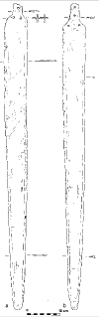Slika 59: Meča z odprtinami za kovice.

Najzgodnejše kovice
Ron je dokumentiral uporabo zelo velikih kovic na barki. Razumno se zdi pričakovati, da so Noe in njegovi sinovi uporabo kovic prenesli na potomce in to kažejo dokazi. Na pokopališču Amiranis-Gora, severno od območja barke, so odkrili keramiko z ›gumbnicami na vrhu ročajev … (ki) so videti kot kovice‹. (PH, str. 67).
Če pa bi bil še kakršen koli dvom, je v letih 1974 in 1975 prišla na dan še ena zelo skrivnostna skupina artefaktov. Turški trgovec s starinami je predmete prinesel v muzej v Adani (Turčija) in najprej podal eno, nato drugo razlago o njihovem izvoru. Čeprav njihov natančni izvor ni znan, je znano, da jih je pridobil v pokrajini in da so datirani v zelo blizu tretjega ali na začetek drugega tisočletja pr. Kr. V to skupino artefaktov so vključeni številni bakreni noži, meči, dleta in sekire. Zanimivo je, da sta dva od mečev dolga skoraj 91,4 cm, › … kar bi bilo težko obvladati z eno roko‹ (AS, zv. xli, str. 185). Toda značilnost, ki nas zdaj zanima, je dejstvo, da so jih arheologi datirali v zelo zgodnji čas, za pritrditev ročaja pa so uporabljali KOVICE! Pravzaprav kovice uporabljajo vsi noži.

Noetova družina je rasla in se širila po dolini Arakses (Araratska ravnina)
Kot smo že razpravljali, moramo pri iskanju dokazov upoštevati nekatere stvari. Ko je Noetova družina rasla (vendar še preden je odšla v Babilon) in ko je naraščala živalska populacija, se je pojavila potreba po širjenju in ustanavljanju naselij na določeni medsebojni razdalji. Abraham in Lot sta se morala ločiti, ker zemlja ni mogla sprejeti vseh njunih čred:
Bil pa je prepir med čredniki Abramove živine in čredniki Lotove živine, in takrat so v deželi prebivali Kánaanci in Perizéjci. Abram je rekel Lotu: »Naj ne bo prepira, prosim te, med menoj in teboj in med mojimi čredniki in med tvojimi čredniki, kajti mi smo bratje. Mar ni vsa dežela pred teboj? Prosim te, loči se od mene. Če boš vzel levico, potem bom odšel na desno, ali če ti odideš na desnico, potem bom jaz odšel na levo.« 1 Mz 13,7-9
Dve družini, sta se morali oddaljiti ena od druge, da zagotovita pašo za svoje živali. Zagotovo se je tudi Noetova družina, ko se je povečala, znašla v enakem položaju in se je morala razširiti. Za ponazoritev pomena in življenjske potrebe po zemlji za ta najzgodnejša ljudstva je tu še primer Arijcev, ki so veliko pozneje vdrli v Indijo – › … Želeli so zemljo in pašnike za svojo živino; njihova beseda za vojno ni govorila o narodni časti, ampak je preprosto pomenila `željo po več kravah´.‹ (OH, str. 397.)
Araratska ravnina ali dolina Arakses je dolga približno 130 do 145 km. Začne se zahodno od gore Ararat in se prek današnjega Irana razteza v ZSSR. Po skrbnem preučevanju menimo, da dokazi kažejo, da je bila ta dolina splošno območje, po katerem se je Noetova družina širila, in ker je barka (območje Noetovega bivališča) na območju zahodnega dela te ravnine, bi bila smer splošnega širjenja proti vzhodu.

Abrahamova družina je živela na območju južno od Babilona
V razmislek. V Svetem pismu piše, da so se uporniki proti Bogu selili proti zahodu. Kaj so storili tisti, ki so ostali zvesti? Ali so se preselili na vzhod? Ali pa so ostali na tem območju? Naslednji svetopisemski dogodek v Prvi Mojzesovi knjigi je izbira Abrama (Abrahama) za očeta izbranega ljudstva, pri čemer izvemo, da je živel v kaldejskem Uru (danes imenovanem ›Urfa‹), ki je 160 km od Babilona. Ker ga je poklical, naj gre v Kanaan, se z družino odpravi na pot in se ustavi v Haránu, približno 56 km južno od Ura, kjer umre Terah. Dokazi prepričljivo kažejo, da se je Abrahamova družina naselila na območju nekoliko južneje od Ronove lokacije za Babilon, na območju ›zanke‹ Evfrata in pritoka, reke Balikh. Sarûgi (Serug, ime Abrahamovega pradedka), ki se danes imenuje Sürüç, leži na pol poti med Evfratom in Haránom. Mesto z imenom Nahuru (Nahór, ime Abrahamovega dedka in tudi brata) je znano tako iz kapadoških ploščic kot iz Mari tablic na istem območju. Ime Abrahamovega očeta Teraha je ohranjeno v Til-sa-Turahu, ›Terahovih ruševinah‹ v dolini Balikh. ›Presenetljivo je, da vsa ta zemljepisna imena najdemo v okrožju Harán – po svetopisemskih izročilih je prav na tem območju bivala Abrahamova družina.‹ (EH, str. 195-6.) Kam so odšli preostali pravični, če so sploh odšli, ne moremo vedeti. Toda ta dokaz o Abrahamovi družini v tej pokrajini nakazuje, da so ostali tukaj, ko so se drugi preselili v različne druge pokrajine. Morali so biti zelo ugledna družina, saj so mesta poimenovana po članih njegove družine, kar kaže na to, da so bili ustanovitelji teh mest ali da so se naselili v obstoječih mestih, ki so bila zapuščena (to bomo podrobneje obravnavali pozneje), in jih preimenovali.

Nahičevan v sovjetski Armeniji – ustanovil ga je Noe?
Blizu vzhodnega konca te doline je mesto, imenovano Nahičevan (vzhodno od iranske meje v armenski ZSSR). Številna armenska izročila pripisujejo ustanovitev mesta Nahičevan Noetu (EN, zvezek VII, str. 172). Dokazi, ki jih je našel Ron, kažejo, da sta bila Noe in njegova žena pokopana v starodavnem kompleksu, o katerem smo govorili prej, v bližini kraja zadnjega počitka barke. Predpostavili smo, da sta zato Noe in njegova žena tu najverjetneje še naprej vzdrževala svoj prvotni dom do smrti. Vendar se zdi zelo logično, da bi Noe kot patriarh družine potoval z mlajšimi družinskimi člani, ki so raziskovali območje in iskali primerna območja za ustanovitev novih naselij, nato pa se vrnil na svoj dom. Zato bi lahko izročilo, ki navaja, da je ustanovil Nahičevan, temeljilo na resničnih dejstvih.
Francoz Willem van Ruysbroeck, ki je v tem mestu preživel božič leta 1254, je za francoskega kralja pisal o svojih potovanjih po tem območju in pripovedoval naslednje: ›V bližini tega mesta [Nahičevan] so gore, za katere pravijo, da v njih počiva Noetova barka; in tam sta dve gori, ena večja od druge; ob njunem vznožju teče reka Arakses; tam je mesto z imenom Cemanum, kar v prevodu pomeni ›osem‹, in pravijo, da se tako imenuje zaradi osmih oseb, ki so prišle iz barke in ki so jo zgradile na večji gori.‹ (QN, str. 85-86). To poročilo je zanimivo, saj vsebuje nekaj zelo pomembnih izjav, ki kažejo na to, da so ljudje BILI seznanjeni z resničnim krajem počivališča barke. Opazite, da pravi, da barka počiva na‹ gorah‹ (množina), in ne NA ›večji‹ gori. Njegova pripoved je najbolj natančna med vsemi zgodbami o barki, ki smo jih prebrali, zlasti če upoštevamo, da pripoveduje o dogodkih, ki so se zgodili več kot 3500 let prej. Podaja dve osnovni trditvi – da je v bližini Nahičevana nekaj gora, na katerih so ostanki barke. Nato omeni ›večjo in manjšo‹ goro (Veliki in Mali Ararat), ki sta ob reki Arakses, in da je mesto, imenovano ›osem‹, ›na večji gori‹. Njegov opis je natančen z eno izjemo – mesto, imenovano ›osem‹ (Kazan, kjer sta bila pokopana Noe in njegova žena in kjer je večina sidrnih kamnov), ni NA gori, ampak nekaj kilometrov od njenega vznožja.
Izročila, ki povezujejo Noeta s tem vzhodnim koncem doline Arakses, kot kaže, potrjujejo dejstvo, da se je Noetova družina razširila v tej smeri. Do odhoda ljudi v Babilon je bilo to najbolj logično območje za širitev, saj je bilo lahko dostopno in ravno, sledilo je reki Aras (Arakses) in je izredno rodovitno. To daje tudi boljši vpogled v to, zakaj je svetopisemsko poročilo tako natančno navedlo, da so tisti, ki so ustanovili Babilon, potovali ›z vzhoda‹ – Noetova družina se je razširila v vzhodni smeri od prvotnega kraja pristanka barke in Noetovega doma. Ko se je ta skupina združila in odšla v ›neznane kraje‹, so lahko potovali le v smeri proti zahodu (ali ›z vzhoda‹), saj so bile na severu gore, na vzhodu Kaspijsko morje, na jugu pa ni bilo večje reke, po kateri bi lahko potovali.

V dolini Arakses še eno starodavno središče za obdelavo kovin!
Še en dokaz, ki potrjuje zamisel, da se je Noetova družina širila proti vzhodu ob reki Aras (Arakses), je dejstvo, da je bilo drugo zelo zgodnje metalurško središče v Nahičevanu! (PH, str. 54) Nobenega dvoma ni, da bi bili Noetovi neposredni potomci tisti, ki so imeli najzgodnejše znanje o metalurgiji in so jo uporabljali od samega začetka.

Kje pa so vsi zgodnji kovinski predmeti?
Ponovno moramo razumeti nekatera dejstva, da bi lahko pravilno gledali na dokaze. Ko izkopavajo starodavna naselja, arheologi mislijo, da samo zato, ker ne najdejo kovinskih predmetov, pomeni, da ljudje, ki so tam živeli, niso imeli kovin. Toda kovine so bile zelo dolgo časa dragocena dobrina, nekatere so še danes. Ko so se ljudje selili, so svojo keramiko pustili za seboj, saj je bilo po prihodu na novo lokacijo enostavno izdelati novo serijo, poleg tega pa je bila prevelika, da bi jo poskušali nositi na dolgih potovanjih. To ne pomeni, da so pustili vsak kos – morda so kakšen uporabili za prenašanje zalog, vendar so za seboj večinoma pustili lončenino in druge pripomočke iz materialov, ki jih je bilo v obilju, kot so živalske kosti in obsidian. In te stvari so bile na starodavnih najdiščih najdene v izobilju. Kovinski pripomočki pa so veljali za zelo dragocene, zato so jih ljudje ob selitvah nosili s seboj. Zato ne moremo pričakovati, da bomo na teh zgodnjih najdiščih našli kovinske predmete. Tudi če se orodje ali pripomoček šteje za zastarelega ali če si želimo novega, bi lahko kovino iz starih predmetov preoblikovali v nove predmete. Zato je odsotnost kovinskih predmetov na izkopanem najdišču – še posebej na teh zgodnjih najdiščih, ki so bila očitno zapuščena in jih napadalci niso uničili – pričakovana. Dobrih 1000 let pozneje, ko je Nebukadnezar leta 586 pr. Kr. osvojil Jeruzalem, je vse kovinske predmete pobral kot vojni plen. (2 Kr 25,13-17).
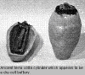Slika 60: Starodavni valj iz žgane gline iz Iraka, ki se je izkazal za baterijo.
Učenjaki so nagnjeni k temu, da poskušajo dokaze razložiti v luči lastnih teorij (ki večinoma NE vključujejo svetopisemskega opisa). Nenehno poskušajo razložiti ›napredne kulture‹, kot so ljudje, ki so upravljali metalurško najdišče v Metsamorju, kot da so prišli na neko območje z drugega območja. Vendar morajo priznati nekatere stvari, ki absolutno kažejo na dejstvo, da ljudje na območju vzhodne in severovzhodne Anatolije niso prišli od nikjer drugje; NIKOLI niso dobili svojega naprednega znanja pod nobenim tujim vplivom! (PH, str. 47). Človeštvo je tam znova začelo. Noetovi potomci so se tam RODILI; njihovo napredno znanje je prišlo od Noeta in njegovih sinov, ki so ga prinesli iz sveta pred potopom. Iz tega območja se je človeštvo razširilo po vsem svetu. Dokazi kažejo, da je ta dolina Arakses ›prvotni dom, iz katerega se je ta kultura pozneje razširila v vse smeri‹. (PH, str. 44.)

Hitro naraščajoča populacija plenilskih živali
Zakaj so ljudje ostali v dolini Arakses, namesto da bi se takoj odpravili v druge pokrajine? Prvič, prebivalstvo je moralo rasti. Ne smemo pozabiti, da ni bilo zemljevidov – ves svet jim je bil neznan. Včasih je morda kakšna skupina raziskovala bližnjo okolico in iskala naravne vire itd. Vendar je bilo treba upoštevati tudi druge stvari – o eni od njih bomo zdaj razpravljali. Da bi v celoti razumeli položaj tistih, ki so živeli tik po potopu, se lahko le poskusimo vživeti v njihov položaj. Težava je v tem, da si ne moremo niti predstavljati, kakšen je bil svet okoli barke, ko se je živalsko kraljestvo ponovno naselilo v svoj dom, planet Zemljo. Včasih je moralo biti grozljivo, še posebej po določenem času, ko se je število živali povečalo.
Po potopu sta se Noe in njegova družina soočila s popolnoma uničenim svetom. V tem ›novem, raztrganem in pustem svetu‹ so imeli nalogo vzgojiti živali iz barke in vzgojiti prve pridelke. Ko so njihove družine rasle, so morali ustanoviti ločene domove v skupnostih, kjer so lahko sebe in svoje črede zaščitili pred hitro naraščajočim številom plenilskih živali. Ti plenilci, kot so levi in tigri, se razmnožujejo v leglih, ki imajo po šest ali več mladičev naenkrat in imajo zelo kratke dobe brejosti, v nasprotju z ljudmi in udomačenimi živalmi, kot so govedo, ovce in koze, ki imajo na splošno le enega ali dva potomca naenkrat in veliko daljše dobe brejosti.
Ob tako raznolikih živalih, ki so se prosto razmnoževale na tem območju, od katerih so bile mnoge plenilske in precej nevarne za ljudi in druge živali, je bilo za družine in skupnosti izredno pomembno, da so ostale skupaj, da zagotovijo zaščito druga za drugo ter za svoje črede. Na starodavnih najdiščih v Turčiji so odkrili velike kamnite zidove, ki so bili ob odsotnosti kakršnih koli dokazov o napadalcih lahko namenjeni le zaščiti pred divjimi živalmi. Prav tako so bila odkrita številna starodavna bivališča, ki niso imela vrat, ampak se je vanje vstopalo skozi streho po lestvah, ki so prav tako lahko služile istemu namenu. Nekatera so bila zgrajena druga ob drugi, skoraj kot ena sama enota, z vrati, ki so vodila na osrednje dvorišče z enim samim izhodom navzven. (Mnogi so svoje mrtve pokopavali pod kamnito ploščo pod tlemi svojih hiš, kar bi jih lahko varovalo pred tem, da bi jih izkopale in pojedle živali. Človek se je že dolgo zavedal, da je treba živalim preprečiti, da bi si privoščile okus po človeškem mesu. Dober primer tega so ›tigri, ki jedo ljudi‹, o katerih občasno slišimo.
Zaradi hitre rasti plenilcev je moralo biti življenje Noetove družine zelo nevarno. Razmere so bile enake tudi v času, ko so Izraelovi otroci vstopali v obljubljeno deželo:
Izpred tebe jih ne bom pognal [Hivejce, Hetejce in Kanaance] v enem letu, da ne bi zemlja postala zapuščena in bi se zoper tebe namnožile poljske zveri. 2 Mz 23,29
Na žalost je ta situacija pripravila teren za Nimrodov zahtevek po slavi in veliki moči, ki je bila posledica njegove spretnosti kot lovca. V pokrajini je veliko dokazov o živalih, ki jih tam ni več, na primer o noju, ki ga lahko vidimo na hetitski steli iz Turčije. (IS, str. 100.) Našli so tudi › … zobe in druge odlomke okostij povodnih konj, elephas antiquus [izumrla vrsta slona], konja, jamskega medveda in hijene‹. (MA, str. 14). To niso bili fosili – to so bile živali po poplavi. Morali so se spopadati z veliko več težavami, kot si lahko predstavljamo.
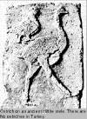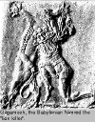Slika 61: Noj, viden na hetitski steli iz Turčije

Nimrodov vpliv se čuti tudi v tem stoletju
Nekatere stvari naredijo na ljudi tako monumentalen vtis, da se običajno prenašajo skozi mnogo, mnogo generacij. Ena takih stvari je bil čas, ko so po potopu človeštvo in številne hitro razmnožujoče se živali začele ponovno naseljevati to zemljo v tesni medsebojni povezanosti. Morda ob branju zgodbe o Babilonu o tem nismo niti pomislili, vendar dokazi govorijo o zgodbi, o kateri moramo razmisliti. Na figuricah in keramičnih izdelkih najstarejših ljudi so bile živali vedno glavna tema. Po eni strani so bili ljudje zelo odvisni od goveda, koz in ovac, saj so le-te imele veliko nujno potrebnih stvari za življenje. Po drugi strani pa so morali živeti v velikem strahu in nevarnosti zaradi vseh plenilcev, ki so zdaj tekmovali za hrano. Nimrod, veliki lovec, je prva oseba, ki se po potopu omenja poleg imen, navedenih v rodovnikih. Vemo, da je bil velik mož in da je zgradil Babilon ter tri druga mesta (in verjetno še več, saj naj bi bil to začetek njegovega kraljestva). Po mojem mnenju velik predvsem zaradi svojega slovesa ›velikega lovca‹.
Eden od avtorjev, ki je leta 1948 prepotoval velik del Bližnjega vzhoda, piše o zgodbi, ki mu jo je povedal sir Leonard Woolley, slavni izkopavalec Ura.
›[On] mi je nekoč povedal, da je dedek njegovega zaupnega nadzornika ubil leva … Tu in tam v predgorju severne Sirije so levi preživeli še v drugi polovici devetnajstega stoletja. Če si je moški želel pridobiti slavo in bogastvo (pa tudi, če je bil močan in nekoliko nespameten!), je napovedal, da bo na določen datum izzval leva na enojni boj … Izzivalca so zavezovala nekatera tradicionalna pravila. Ni smel imeti nobenega orožja razen enega samega meča. Lahko pa je imel levo roko in dlan, s katerima se je branil. To je storil tako, da ju je ovil v ogromne količine preje iz črne kozje dlake (iz katere so tkani črni beduinski šotori). Lev je napredoval in na koncu skočil … Levi med grizenjem samodejno dvignejo svoje velike sprednje šape, da lažje zadržijo in poškodujejo plen. Toda tu so tako moč čekanov kot krempljev porabili za zapletanje volne. To je bil trenutek, ki ga je moški moral izkoristiti. Medtem ko so bila usta in sprednje noge tako zasedene, je moral z enim samim udarcem meča ukleščiti levo zadnjo levjo nogo. Potem je le še stvar spretnosti in okretnosti, da se izogne dosegu čeljusti, medtem ko žival zabode do smrti. Rekel sem ›samo‹, vendar sta bili spretnost in okretnost očitno zelo zahtevni, tako da je bil človek še vedno lahko pokončan. Zato je nadzornikov dedek varno ubil svojega leva. Odtlej se mu je k imenu dodal naziv ubijalec levov in nikoli več mu ni bilo treba delati, saj so ubijalci levov do konca življenja živeli na državne stroške.‹ (FA, str. 168-170.)
Morda nam bo to pomagalo razumeti, zakaj je bil Nimrodov sloves odličnega lovca dovolj pomemben, da je bil omenjen v Bibliji. Spopadanje z divjimi živalmi ni bilo in še vedno ni lahka naloga. Toda preden smo imeli orožje, je bila ta naloga še veliko bolj zastrašujoča. Očitno so na tiste, ki so bili dovolj pogumni, da so se spopadli z divjimi zvermi, gledali kot na bogove; še posebej če upoštevamo dejstvo, da je Nimrod vse prepričal, da JE bil bog. Tako so 4000 let pozneje na nekem oddaljenem območju severne Sirije (blizu Babilona) ubijalci levov dobili naziv ›ubijalec levov‹ in nikoli več jim ni bilo treba delati. Tudi sloves kralja Davida je vključeval njegove sposobnosti ubijanja nevarnih živali. Ubil je leva in medveda (1 Sam 17,34-36).

Dokazi – Babilon

›Odpravili so se graditi mesto in stolp
Za Noetovo družino je sčasoma prišel čas, ko se je velika skupina odločila zapustiti dolino Arakse. Potovali so proti zahodu, dokler niso prišli na ravnino, ki so jo sklenili imenovati dom. Ne vemo, koliko in kdo je bil vključen v to skupino, ki je zgradila Babilon, razen tega, da vemo, da je bil med njimi Nimrod, ki je veljal za ›mogočnega‹ moža in ›velikega lovca‹, zato menimo, da je bil vodja skupine – ali od začetka ali po prihodu, ne vemo.

Babilon – več kot le stolp
Zdi se, da Biblija kaže na nekaj več kot le na gradnjo stolpa in mesta:
Gospod pa je prišel dol, da vidi mesto in stolp, ki so ga gradili človeški otroci. Gospod je rekel: »Glej, ljudstvo je eno in vsi imajo en jezik in to so začeli delati in zdaj ne bo nič zadržano pred njimi, kar so si domislili storiti. 1 Mz 11,5
Iz tega sledi, da so ljudje v Babilonu imeli ogromno znanja. Upam si trditi, da zigurati in mesta v Babilonu in Uru ne odražajo ničesar od tega, česar so bili ti ljudje sposobni. Celo egiptovske piramide, ki so še danes velik inženirski dosežek, se verjetno ne morejo primerjati s tem, kar so začeli graditi v Babilonu. Navsezadnje je Bog, potem ko je videl mesto in stolp, dejal: ›zdaj ne bo nič zadržano pred njimi, kar so si domislili storiti.‹
Kaj bi to lahko pomenilo? Kaj so bili sposobni storiti? Ne vem. Toda obstajajo dokazi, da je imel človek po potopu ogromno znanja. Domnevam, da bi – in to je le moje mnenje – če bi ljudje ostali enotni in govorili en jezik, z znanjem, ki so ga imeli pred potopom, v le nekaj letih dosegli raven tehnološkega napredka, ki je enaka tisti, ki smo jo mi dosegli šele v zadnjih približno 100 letih. Kmalu bomo videli, da dokazi kažejo, da so imela najstarejša ljudstva na tem območju na začudenje arheologov in znanstvenikov zelo napredno tehnično znanje.

Kako je bil videti babilonski stolp?
Ko je Ron v vasi na območju barke našel sidrne kamne, ga je eden izmed njih še posebej zanimal. Pod enim od velikih križev je vklesana groba slika strukture, ki naj bi očitno predstavljala stolp. Surovost risbe kaže, da ni bila vklesana v času, ko so bili križi postavljeni na kamen, zato je domneval, da gre morda za upodobitev babilonskega stolpa. V Turčiji ni bil najden še noben zigurat, zato je bila najdba tega kamna precej presenetljiva.
Čeprav je Ron na podlagi teorije sklepal, da je bil morda babilonski stolp zgrajen s to zasnovo – namesto stopnic, ki bi se vzpenjale navzgor, je imel rampo, ki se je spiralno vijugala okoli strukture navzgor. To bi omogočilo veliko lažji transport materiala, ko bi se višina povečevala. Prav tako bi omogočila, da bi se struktura dvignila na večjo višino – če bi bile uporabljene stopnice, bi se moral kot stranic nagniti pod večjim kotom, da bi se prilagodil širini vsake stopnice od spredaj do zadaj. To lahko bolje razumemo, če si ogledamo obliko piramide v nasprotju z veliko bolj strmimi stranicami konstrukcije, ki jo vidimo na fotografiji. Piramida z osnovo, ki je tako velika kot ta, bi bila lahko visoka največ polovico manj. To je treba upoštevati, saj vemo, da so imela številna starodavna mesta zigurate in piramide.
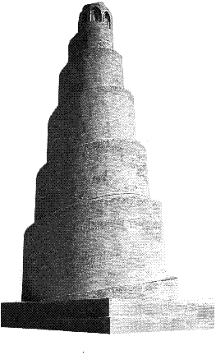Slika 62: Sodoben molitveni stolp v Mezopotamiji.
Kolikor vemo, je to edini dokaz v Turčiji, ki vsaj nakazuje na starodavni stolp ali zigurat. Kdo ga je narisal, ne moremo vedeti. Prav tako ne vemo, kdaj je bil narisan. Vendar je to edina zasnova, ki lahko doseže velike višine, navedene v svetopisemskem opisu, in zanimivo je, da jo najdemo na enem od starodavnih kamnov v vasi Kazan (kraj osmih). Zdi se, da je bil na enem od sidrnih kamnov zgornji del z izvrtino odlomljen – vendar se zdi, da je prisoten gladek, zaobljen del na sredini zgornjega dela, ki je ostanek izvrtine za vrv.

Splošna lokacija Babilona – mora biti primerna
Večini od nas se zdi izbira lokacije za mesto lahka naloga. Vendar pomislimo na nekaj stvari. Prvič, takrat ni bilo supermarketov – ko so izbrali lokacijo, so morali še PRED začetkom gradnje najprej poskrbeti za hrano. To je pomenilo, da so morali posaditi pridelke, ki so jih lahko pobrali takoj, ko so porabili zaloge, ki so jih prinesli s seboj. Prav tako so morali takoj poiskati pašnike za svoje živali in jih s pastirji naseliti na zemljišču. Zgraditi so morali zavetišča, da so se zaščitili pred vremenskimi vplivi in plenilskimi živalmi. Predstavljam si, da je to trajalo nekaj časa, morda mesec dni, morda več. Zdaj torej vemo, da je moralo biti na lokaciji Babilona veliko pašnikov, veliko zemlje za gojenje poljščin in seveda vodni vir.
POTEM so se lahko lotili gradnje mesta. Za to so morali najti naravne vire. Govorili smo že o tem, da je bila v regiji zagotovo zaloga asfalta (bitumna), iz katerega je bilo mogoče izdelati malto. Poiskati so morali tudi vire kovin in ustanoviti metalurški center. Načrtovati so morali lokacijo za svoje mesto in poskrbeti, da je imelo ustrezno oskrbo z vodo.

Ali je Ronova lokacija za Babilon ›primerna‹ lokacija?
Da, v vseh pogledih. Še danes je to zelo rodovitno območje, na katerem se prideluje zelje enake velikosti, kot ga najdemo v bližini Noetove barke. Tam je ogromno zemlje, primerne za pašo živali – je ravna in dobro namočena. Je v bližini reke Evfrat. Še vedno vsebuje naftne derivate 4.000 let po Babilonu, kar kaže, da je bilo na voljo veliko ›blata‹ za malto. In to je ravnina – ravna. Popolna za gradnjo mesta, razen ene stvari. Če bi mesto zgradili na naplavinah ravnine ob reki, ne da bi se za temelje spustili do kamninske podlage, bi se strukture lahko premaknile in potopile, kar bi povzročilo veliko škodo in nestabilnost. Mislil bi, da jim je bilo to znanje posredovano, vendar morda ni bilo. Ena od legend pravi, da je Bog po tem, ko so bili jeziki pomešani in so ljudje zapustili Babilon, poslal strelo, ki je odlomila zgornjo tretjino stolpa, medtem ko se je spodnja tretjina potopila v ravnino, srednja tretjina pa je ostala nedotaknjena in nad tlemi. Seveda je to legenda. Na tem območju pa je zagotovo primerno zemljišče za gradnjo mesta in stolpa.

Dokazi o rojstvu vseh jezikov
Da bi razumeli dogodke iz preteklosti, se moramo postaviti v njihove ›čevlje‹. Za trenutek pomislimo na mesto, v katerem se nenadoma začne govoriti veliko, veliko različnih jezikov. Kaj bi v tej zmedi storili? Najprej bi vsakdo poiskal tiste, ki govorijo njegov jezik. Nato bi se morali odločiti, kaj storiti naprej. Če ste bili kdaj v tuji državi, kjer ne govorite jezika, boste spoznali, da bi bilo skoraj nemogoče živeti drug ob drugem in nadaljevati z gradnjo, sajenjem, žetvijo itd. s tistimi, s katerimi se ne morete sporazumevati. Še posebej takrat, ko še ni bilo prevajalcev.
Najverjetneje bi bila prva naloga, da si poiščete ločen kraj za življenje. Potrebovali bi prostor za pridelavo pridelkov: polja za črede in prostor, kjer bi lahko začeli graditi stalno naselje. Nekatere jezikovne skupine bi se lahko odpravile na pot in se naselile 40 km od prvotnega mesta, druge pa bi morale prepotovati 160 ali celo več km, preden bi našle primerno lokacijo. Sčasoma bi bila bližnja zemljišča že zasedena in nove skupine bi morale potovati vedno dlje, da bi našle primerno lokacijo. Nekatere bi bile morda bolj ambiciozne in bi potovale veliko, veliko dlje – morda 1600 km daleč. Toda kot pri vseh stvareh bi na tem območju ostali ostanki mnogih, mnogih prvotnih jezikovnih skupin.
In danes nikjer drugje na svetu ni mogoče najti toliko različnih jezikov, ki bi jih govorili na tako majhnem območju: ›Številne starodavne rase in plemena še vedno živijo na Kavkazu [gorovje nad Noetovo barko, ki tvori severno pregrado ravnice Arakse] in armenski planoti v vzhodni Anatoliji. Na tem obsežnem in deloma nedostopnem območju govorijo kar petdeset različnih jezikov in narečij.‹ (LW, str. 137). ›Strabon nas obvešča (knjiga XI, 5), da se je v deželi, ki so jo že takrat imenovali Gora jezikov, govorilo nič manj kot sedemdeset narečij.‹ (LH, kol. VIII, str. 6743.) Dlje, ko potujemo od tega območja, manj jezikov se govori na nekem območju (razen v primerih priseljevanja, kot so ZDA.) Že ta dokaz zadostuje, da pokaže, kje so se jeziki začeli.

Kaj pa ›pisava‹?
Dokazi kažejo tudi, da so se popolnoma izoblikovani sistemi pisave razvili več let pozneje, zato se edini pisni zapisi začnejo nekaj sto let po potopu. Najzgodnejši sistemi so bili preprosto slike, najlažji način sporazumevanja s skoraj vsemi, celo z otroki. Zaradi velike raznolikosti jezikov se je najverjetneje zgodilo, da se člani tako tesno povezanih družin, kot so bratranci in sestrične, niso mogli sporazumeti s svojimi sorodniki. Kako bi se počutili mi, če bi bili na njihovem mestu? Bi se preprosto ločili od tistih, ki smo jih imeli radi in so nam bili blizu? Domnevam, da ne. Smiselno se mi zdi, da bi se nekateri vsaj poskušali morda ustaliti v sosednjih skupnostih. Če se ne bi mogli sporazumevati z besedami, bi slike in simboli predstavljali grob način sporazumevanja, ki bi bil boljši kot nič. Prepričan sem, da so se sčasoma nekateri ljudje naučili govoriti različne jezike in komunikacija med nekaterimi skupnostmi je bila mogoča na ta način. Vendar je za to potreben čas. Danes se lahko učimo tujih jezikov, saj obstajajo tisti, ki nas lahko naučijo. Ti ljudje so se morali tega naučiti sami. Vendar sem prepričan, da so bili precej sposobni, saj bomo v nadaljevanju spoznali, da so bili ti ljudje precej inteligentni – veliko bolj kot mi danes po več kot 4.000 letih slabšanja od njihovega časa.
Ko so odkrili prave pisne sisteme, so ti velikokrat vsebovali dvojezične napise ali isto gradivo, zapisano drug ob drugem v dveh ali več jezikih, kar kaže na prisotnost številnih jezikov na tem območju. ›Vsaj v Anatoliji je bila etnična in jezikovna situacija, kot kaže, izjemno zapletena … Čeprav je za to območje pred vzponom hetitskega cesarstva, okoli leta 1800, na voljo le malo zapisov, če sploh kakšni … je na razmeroma majhnem območju zagotovo delovalo veliko različnih jezikov in kultur. Tablice iz hetitskega arhiva v Boghaz Keui so napisane v vsaj 17 različnih jezikih, od katerih jih kar nekaj ni mogoče povezati z nobenim znanim jezikovnim fondom.‹ (TC, str. 314.) In tu imamo dokaz, da so v nekaj sto letih obstajali ljudje, sposobni prevajati ›vsaj 17 različnih jezikov‹!

Starodavno poročilo o ›zmešnjavi‹ jezikov
Tako kot so bila najdena starodavna besedila s ›poganiziranimi‹ opisi stvarjenja in potopa, so bila najdena tudi besedila, ki govorijo o času, ko so vsi ljudje govorili en jezik. Naslednji odlomek iz knjige ›Enmerkar and the Lord of Aratta‹ je iz starodavne Sumerije, najstarejše civilizacije v južni Mezopotamiji, blizu Perzijskega zaliva:
›Nekoč sta bili deželi Shubur in Hamazi, Mnogo (?) jezična Sumerija,
velika dežela knežjega kraljestva božanskih zakonov,
Uri, dežela, ki ima vse, kar je primerno, dežela Martu, ki počiva v varnosti,
Celotno vesolje, ljudje v soglasju, Enlilu v enem jeziku izreklo hvalo. (SU, str. 284-5).

Medtem ko je bil ›Enlil‹ ›bog‹, ki mu je ›celotno vesolje‹ izreklo hvalo, iz odlomka drugega starodavnega sumerskega besedila izvemo, da je bil ›Enki‹, včasih imenovan ›Enliljev sin‹ (WM, str. 58), odgovoren za ›zmešnjavo jezikov‹:

Enki … spremenil govor v njihovih ustih / vanj vnesel (?) prepir/
v govorico človeka, ki je bila (do tedaj) enotna. (PC, str. 144.)‹

Metalurgija v bližini Babilona
Na zemljevidu (stran 111) si oglejte črno piko z napisom ›Babel‹ – to je splošna lokacija, kjer je bil po Ronovem mnenju Babilon. Vemo, da so v bližini Noetovega doma izvajali zelo izpopolnjeno obdelavo kovin. Toda ko je skupina odšla v Babilon, bi pričakovali, da so tudi oni takoj ›postavili trgovino‹. In dokazi popolnoma potrjujejo, da se je zgodilo prav to. Nekaj kilometrov vzhodno od črne pike na zemljevidu, ki prikazuje Ronovo lokacijo za Babilon, je na bregu reke Tigris mesto Diyarbakir. In tu je bilo najdeno še eno zelo staro metalurško središče! ›Zgodnja obdelava kovin na območju Diyarbakirja (`Medena dežela´) … je res sugestivna in jo je treba raziskati.‹ (EC, str. 120). Izjemno pomembno je, da gre ponovno za daleč najzgodnejši primer metalurgije v regiji. Ni naključje, da najzgodnejša najdišča najdemo v bližini Noetovega doma in v bližini Babilona.
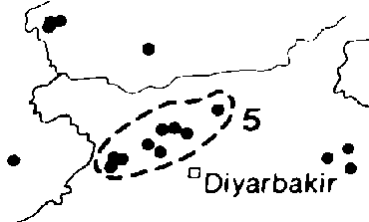Slika 63: Najdišča bakra na območju Diyarbakirja.

Viri bakra
Zgodnja metalurgija v celotni regiji je zelo impresiven dokaz o tehnološko naprednih ljudeh, ki so se kar naenkrat pojavili na prizorišču. Kje so dobili baker? V AA, zvezek XXVIII, str. 99, v članku ›Metal Sources in Ancient Anatolia‹ so na zemljevidu navedeni vsi znani starodavni viri bakra. Na desni je prikazan delček tega zemljevida, na katerem je razvidno, da je na neposrednem območju Ronovega najdišča za Babilon veliko število rudnikov bakra. Tolikšno število rudnikov, ki so jih izkoriščali na enem območju, je dober dokaz, da je bilo na tem območju nekoč zelo veliko prebivalcev. Čas, ko so obratovali ti zgodnji rudniki, je bil lahko le čas Babilona, saj so bila po razpršitvi od tam naselja na tem območju premajhna in preveč razpršena, da bi lahko podpirala tako obsežne rudarske dejavnosti.

Odpravljena je ena od ovir zgodbe o Babilonu
Ena od zasnov, ki jo vedno znova najdemo v revijah in knjigah o turški arheologiji, je, da so tamkajšnji prebivalci že od najzgodnejših časov MORALI imeti stike z nekimi drugimi ljudstvi iz druge regije zaradi uporabe kositra za izdelavo brona. Težava je bila v tem, da v Turčiji niso poznali nobenega vira kositra. Njihov sklep je bil, da so v istem času obstajali tudi drugi narodi, kar pa ne bi bilo res, če bi bila zgodba o Babilonu resnična. Z Ronom sva se spraševala, ali je Noe na barko prinesel izredno veliko zalogo kositra, vendar je bila težava v tem, da so ga našli na tako razširjenem območju in v tako velikih količinah, da to ne bi bila izvedljiva razlaga. To je ostalo težava in preiskala sva vse revije in raziskala, kolikor sva le mogla. Vedno znova se je pojavljalo vprašanje: ›Glede vira kositra, ki se je uporabljal v Anatoliji, še nihče ni prepričan, od kod … je anatolski kositer v antiki, ki je za nas doslej ostal uganka.‹ (AA, zvezek XXVIII, str. 101). Če v Turčiji ni bilo kositra, bi bila edina verjetna razlaga, da so ljudje res imeli zunanje stike z nekom iz druge regije – vendar ne bi bilo nikogar drugega, če je svetopisemski zapis resničen, kajne?
Dva članka Orientalskega inštituta Univerze v Chicagu iz leta 1994 govorita o nedavnem odkritju zelo, zelo velikega starodavnega rudnika kositra v Kestelu, približno 96 km severno od Tarsa. ›Podzemni rudarski sistem v Kestelu meri več kot 3 km … V rudniku je bilo v 1000 letih delovanja verjetno proizvedenih približno 5.000 ton rude … ‹. Je v južnem delu osrednje Turčije. Tako je odstranjena še ena ovira. Ljudje so imeli kositer in ga ni bilo treba dobiti nikjer drugje.

Kam so po Babilonu odšli vsi ljudje?
Ko smo raziskovali in prebirali arheološke revije, smo v zvezi z najstarejšimi najdišči vedno znova naleteli na en pojem. Gre za presenetljiv (zanje, ne za nas!) obseg tehničnega znanja, ki so ga imela ta ljudstva. Spomnite se, da danes učijo, da se je človek začel kot opičje bitje, ki je po udaru strele naletelo na ogenj; nato je napredoval v človeka, vendar je bil izjemno primitiven, lovil je s surovim kamnitim orodjem, jedel meso s kosti, ker ni imel keramike ali posode; nato pa je nekega dne nenadoma začel saditi poljščine in gojiti črede. To imejte v mislih, ko boste brali arheološka poročila in popolnoma zanemarite datume in območja, ki jih pripisujejo različnim najdiščem. Osredotočiti se moramo SAMO na dokaze in na to, kar le-ti razkrivajo.
Na primer, izkopali so najdišča v osrednji in vzhodni Turčiji, ki ne kažejo popolnoma nobenih dokazov o razvoju iz primitivne civilizacije skozi različne faze do civilizacije ljudi, ki so imeli napredno tehnično znanje. ›V teh središčih do zdaj niso odkrili nobene sledi starejše civilizacije … Velik problem ostaja nerešen. Kako naj pojasnimo dejstvo, da v teh regijah te [prejšnje civilizacije, za katere menimo, da bi morale obstajati] niso pustile nobenih sledi?‹ (MA, str. 52).
Po Babilonu so očitno obstajale skupine, ki so regijo v celoti zapustile, nekatere pa so se naselile v neposredni in bližnji okolici. Ob upoštevanju dejstva, da bi bile sposobnosti tistih znotraj posameznih skupin zdaj omejene – nekatere skupine bi imele izkušene v metalurgiji, druge v lončarstvu, tretje v umetnosti, četrte v gradbeništvu itd. – moramo pričakovati, da bomo v najzgodnejših naselbinah našli vsaj nekaj raznolikosti. In prav to je bilo ugotovljeno. Vendar je to povzročilo zmedo pri arheologih, ki še naprej poskušajo datirati vsako najdišče na podlagi predpostavke, da se je človek enakomerno razvijal skozi različne stopnje. Na enem od najdišč, Çatal Hüyük, približno 240 do 320 km zahodno od območja Babilona, so ljudje gradili svoje domove brez vrat – vstopali so po lestvah. Je bila to morda zaščita pred divjimi živalmi?
Na drugih najdiščih so odkrili hiše z zelo debelimi stenami, v katere se je vstopalo skozi vrata. In tu vidimo raznolikost, ki je nenadoma nastala, ko je ljudi razdelila jezikovna ovira. Kot pravi Ron, ima vsakdo ›svojo teorijo‹, kako naj bi se po njegovem mnenju vse naredilo. In vsaka skupina zdaj ni imela druge izbire, kot da dela na edini način, ki ga je poznala, saj ni imela več dostopa do tistega velikega ›bazena znanja‹, ki ga je imel človek nekoč, ko so vsi govorili isti jezik. In ti domovi niso bili primitivni. Običajne gradbene prakse so vključevale lesene okvirje z blatnimi opekami, ki so bile nato ometane z apnom. Velikokrat kažejo znake, da so bili večkrat, velikokrat prepleskani, podobno kot mi barvamo svoje domove, ko se začnejo luščiti.
Keramika, ki se uporablja kot osnova za datiranje, je prav tako navrgla dodatno vprašanje in prav tako tega ne more pojasniti, saj ta zgodnja najdišča kažejo veliko različnosti v svojih slogih in dekoraciji. Na enem od najdišč, ko so dosegli najzgodnejšo stopnjo, niso našli skoraj nobene keramike, zaradi česar so menili, da so bili ti ljudje primitivni in niso uporabljali nobenih jedilnih pripomočkov. Nato pa so odkrili karbonizirane lesene posode in posodice ter košarice. Stili keramike se od najdišča do najdišča precej razlikujejo. Nekatere so narejene brez slame, druge pa s slamo. Nekatere so ene barve, druge pa druge. Nekatere imajo čudovite večbarvne vzorce, druge pa jih nimajo, ali pa imajo preprosto geometrijske vzorce, narisane v glino brez kakršne koli barve. Če bi imeli arheologi prav, bi to pomenilo, da je vsako najdišče predstavljalo drugačno časovno obdobje v razvoju človeštva. Vendar so si ta najdišča zelo podobna, kar kaže na to, da so obstajala v istem časovnem obdobju. Na primer, skoraj vsa, razen nekaterih majhnih vasi, kažejo dokaze o metalurgiji, kar je za arheologe prav tako precej presenetljivo. Na nekem najdišču v južni Turčiji je navedena izjava: ›Drugače je bilo z vrtanjem nekaterih kamnitih kroglic, vključno s tistimi iz obsidiana, ki imajo predrobne odprtinice za sodobno jekleno iglo. Kako je bilo to doseženo, je precej negotovo: … ‹ (PH, str. 21).
Bistvo je naslednje – v regijah, ki se raztezajo od južne osrednje Turčije (Ronova lokacija za Babilon), arheološki dokazi razkrivajo zelo zgodnje vasi in mesta, katerih najzgodnejša raven (na zemlji, ki ni bila nikoli obdelana) predstavlja konkretne dokaze ljudi, ki so imeli zelo napredno tehnično znanje. › … nedavne revolucionarne najdbe ne puščajo nobenega dvoma, da je neolitska civilizacija največji napredek dosegla prav v južnih predelih osrednje Anatolije.‹ (MA, str. 18).

Veliki ›bazen‹ znanja – razdeljen med ljudi
Arheologi so oblikovali svoj mali sistem za datiranje starosti najdišč, ki jih izkopavajo. Ti sistemi temeljijo na predpostavki evolucije in ideji, da je človek postopoma napredoval od opice do primitivnega lovca, surovega poljedelca, nato do kmeta, ki je udomačil živali itd. Toda dokazi tega NE kažejo! Pravzaprav, ko preproste, dejanske dokaze izluščimo iz teorij, ki so z njimi predstavljene kot dejstva, se pokaže zelo jasna slika. Dokazi kažejo, da se je človek, ko se je prvič pojavil v severovzhodni Turčiji, pojavil z zelo naprednim znanjem, o čemer pričajo prefinjena metalurgija regije ter popolnoma razvite zidarske in gradbene tehnike.
Vendar moramo za trenutek upoštevati še en vidik zamenjave jezikov. Čeprav je imelo prebivalstvo kot celota veliko različnih znanj in sposobnosti, ko je bilo nenadoma zaradi jezikovne ovire odrezano drugo od drugega, ni imelo več dostopa do velikega ›bazena‹ znanja pred potopom. Vsaka jezikovna skupina je imela le znanje in sposobnosti tistih znotraj svoje skupine. Zato bi lahko pričakovali, da bi bili nekateri odlični v metalurgiji, drugi pa v živinoreji ali poljedelstvu. Nekatere skupine bi imele ljudi, ki so bili nadarjeni umetniki, medtem ko bi druge imele tiste, ki so bili vešči inženirstva in gradbeništva. Od tu naprej bi pričakovali večjo raznolikost zgodnjih naselbin – tudi tistih, ki so si relativno blizu. Posvetni arheologi in paleontologi, ki ne verjamejo v svetopisemsko pripoved, temveč v evolucijo, razvrščajo te različne skupine ljudi, ki lahko izstopajo v enem vidiku, v drugem pa so popolnoma nenavzoči. Tiste, ki so se večinoma ukvarjali z lovom (uporabljali so kremenasta kopja in puščične osti itd.), vendar so se le malo ali nič ukvarjali s poljedelstvom, uvrščajo v ›paleolitik‹ ali starejšo kameno dobo. Dvajset kilometrov stran je drugo naselje, ki je kmetovalo in imelo udomačene živali, uvrščeno v ›neolitik‹ ali mlajšo kameno dobo, ki je več tisoč let poznejši od druge skupine. Ena skupina, katere lončenina je bila poslikana lepše in z več barvami kot pri sosedih na drugi strani ceste, katerih izdelovalec keramike ni bil umetnik in katerih vzorci so bili surovi, je bila datirana morda 1000 let narazen. In tako dalje, in tako dalje. Toda dejansko so vsi ti ljudje živeli v istem času.
Takšne razmere so jasno vidne na območju okoli Ronovega najdišča, na območju jugovzhodne Turčije. Nekatera naselja so imela okrogle hiše, druga pa pravokotne. Njihova keramika je bila različna – nekatere so imele velik umetniški talent, druge pa so bile smiselne in uporabne, vendar ne umetnine.

Umetnost in religija
Te zgodnje naselbine kažejo nekaj zelo zanimivih značilnosti. Prvič, ni dokazov o napadalcih. Zdi se, da so tu živeli nekaj časa, nato pa preprosto izginili, se spakirali in odšli. Vendar pa nekateri dokazi nakazujejo, kam so odšli vsaj nekateri od njih. Na vseh zgodnjih najdiščih so bile najdene nenavadne, groteskne ženske figure, nekatere stoječe, druge sedeče, nekatere z živalmi, druge z otroki itd. Pokazalo se je, da predstavljajo ›boginjo mater rodovitnosti‹. To zasnovo v drugih zgodnjih religijah predstavljajo egipčanska Izida, asirsko-babilonska Ištar, feničanska Astarta, iranska Aši, grška Afrodita in rimska Venera, če jih naštejemo le nekaj. Toda ko se je pojavila zasnova boginje plodnosti, pa naj gre za otroke, živali ali pridelke, so se ti šele pojavili v organiziranem sistemu bogov in boginj.
Ta zgodnja boginja (na sliki, najdeni v Çatal Hüyük), najdena v Turčiji, je izvirna boginja, iz katere so se ›razvile‹ druge (nerad uporabljam to besedo, vendar je včasih primerna).
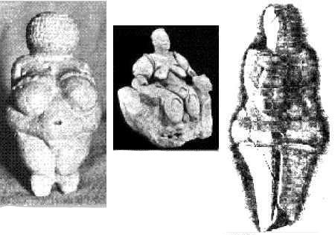Slika 64: Boginje plodnosti iz Avstrije, Turčije in Češke.
Ko se je Noetova družina začela odmikati od čaščenja pravega Boga in je zapadla v poganstvo, je smiselno, da je bila ena od njihovih največjih skrbi in osrednjih točk plodnost. Ne pozabite, da so začeli na zemlji brez vsega – živali, pridelkov in ljudi. Njihovo preživetje je bilo odvisno od pridelkov in živali, zato so si seveda želeli veliko družino. Več kot je bilo otrok, več jih je bilo za pomoč pri delu in stvareh, ki jih je bilo treba opraviti. In dejstvo, da te figure najdemo v vseh zgodnjih naselbinah, kaže, da je bila ›ona‹ med ljudmi pred Babilonom običajna ›boginja‹. Domovi in keramika se lahko razlikujejo, vendar je dobro staro ›boginjo‹ vedno mogoče prepoznati.
Vemo, da so se zgodnja ljudstva po odhodu iz Turčije sčasoma razpršila po vsem svetu. Toda nekatere stvari je mogoče natančneje določiti. Na primer, te ›matere boginje‹ ne najdemo le v Sredozemlju, temveč tudi v vzhodni Evropi ter delih Španije in Francije.
Tu lahko vidimo neposreden vpliv tistih, ki so živeli na jugu osrednje Turčije. Ker arheološki dokazi kažejo, da teh zgodnjih naselij ni uničilo ali osvojilo tuje ljudstvo, je logična razlaga, da so se vsaj nekateri od njih odpravili na zahod v Evropo in s seboj vzeli svoje ›matere boginje‹.
Današnji učenjaki so nagnjeni k temu, da takšne dokaze vzamejo in jih obravnavajo v luči svojih teorij, ne pa v luči Svetega pisma. Želijo reči, da so na primer Hebrejci zgodbo o potopu dobili od starih Babiloncev, in podobne neumnosti. To trdijo zato, ker se zdi, da so bila nekatera babilonska pisna poročila napisana, preden je bilo napisano svetopisemsko poročilo. Prve knjige Svetega pisma so bile napisane šele v času Mojzesa (ki jih je napisal), približno 900 let po potopu. Če upoštevamo te stvari, razumemo, da so bile civilizacije, ki so pisale, v času, ko se je pojavilo pisanje, popolnoma poganizirane. Kljub temu njihova poročila vsebujejo nekatere elemente resnice, čeprav so popolnoma napačno interpretirane. Zato imejmo to v mislih. V veliki nevidni bitki je Bog Satanu dal vso prednost, da bi le-ta poskušal dokazati svoj prav. Dana mu je bila priložnost, da izkrivlja resnico in predstavlja svoje laži. Toda zdaj je čas, ko lahko pričakujemo, da bo Božja resnica upravičena. Vsi koščki se postavljajo na svoje mesto. Jasnost in natančnost tega, kar je zapisal Mojzes, kaže, da so si pomembne elemente začetka in razvoja življenja na zemlji skrbno zapomnili in jih posredovali po rodu tistih, ki so bili zvesti Stvarniku. Seveda jim je pri tem pomagal ›popoln spomin‹ Boga.

Povzetek Ronovih dokazov
Vsa iskanja se morajo začeti z načrtom in Ronov načrt je bil preprost – samo najti območje, kjer se reka Evfrat križa z južnim robom gorovja Taurus v južni osrednji Turčiji, saj je opazil ogromno ravnico, ki je bila na tem mestu. Od tam je začel iskati zelo velika ›znamenja‹, ki so bila v bližini reke. Njegovo iskanje se je začelo, ko se je njegov let v Diyarbakir začel spuščati, ko je priletel nad gore. Fotografiral je izjemno velik ›tell‹, ki je bil ob suhi strugi reke Evfrat (ta sčasoma spreminja svojo strugo, tako kot vse reke).
Kot smo že omenili, ima Turčija osupljivo število arheoloških najdišč (približno 40.000), od katerih jih večina ostaja neraziskanih. Ko so Ron, Ronny in Bob prispeli in dobili taksi, ki jih je vozil po regiji, so povsod, kamor so pogledali, videli, da je ta popolnoma ravna ravnina polna ›zgodb‹, ›zgodb‹ in še več ›zgodb‹. Okoli mesta Diyarbakir je kmetijska regija, redko poseljena in še vedno politično nestabilna. Ron je vedel, da morajo svoje raziskave zaradi varnosti omejiti na dnevno svetlobo. Tako kot v nekaterih naših kmetijskih državah je bilo tudi tu malo glavnih cest in veliko polj, zato so bili pri približevanju zanimivim krajem do neke mere omejeni.
Po cesti iz Diyarbakirja, ki se je vijugala, dokler se ni znašla na območju, kamor je Ron želel iti, je videl ›tell‹, ki je bil veliko večji od drugih, ki so jih videli. To ni bil tisti, ki ga je videl iz zraka, a ta se mu je vsekakor zdel vreden raziskave. Večina zelo starih izročil o stolpu v Babilonu pripoveduje, da je v del stolpa udarila strela in je padel na tla. Če je bilo to res, je menil, da bi moral obstajati ›tell‹, ki bi to dokazoval. In ta ›tell‹ je imel dva segmenta – eden je bil videti strukturiran in razmeroma simetričen kot mesto; bil je veliko višji od drugih ›tellov‹ na tem območju; drugi segment pa je bil tik ob prvem in se je od glavnega dela stopnjeval navzdol kot kup blokov, ki so padali navzven in bili pokriti z zemljo. Ko so se povzpeli na ta ›tell‹, so odkrili mesto, kjer je bilo (ne pred kratkim) opravljeno manjše izkopavanje, ki jim je omogočilo videti nekaj notranje strukture. Ker je bilo to na najvišjem delu ›tella‹, je bila to bodisi najvišja raven številnih ravni, zgrajenih na istem mestu, bodisi je šlo za zelo staro mesto, ki je imelo v sebi zelo, zelo visoke strukture.

Temeljito prežgana opeka za kamen in mulj za malto
Prva stvar, ki jo je Ron našel, je bil del izjemno starega zidu iz žgane opeke. Razburljivo pa je bilo dejstvo, da je bila opeka dolga 70 cm x 70 cm in debela nekaj več kot 14 cm. Kolikor nam je uspelo ugotoviti, so največje do zdaj najdene žgane opeke velike približno 50 x 50 cm, torej 20 cm manjše od teh. Malta med opekami je črn asfalt ali katran, pomešan z nečim, kar se zdi, da je pesek. Do zdaj so se te stvari strinjale s tem, kar nam je bilo povedano o gradnji Babilona. Ta del strukture je nagnjen navzgor in ne raven kot navpična stena. Za primerjavo je na tem območju pridobil vzorce opeke, nekaj malte in nekaj gline.

Artefakti
Našel je tudi več artefaktov, ki v primerjavi z drugimi najdišči v regiji kažejo na čas poselitve najdišča. Našel je več ›oblikovanih‹ kamnitih predmetov, za katere se zdi, da so nekakšna orodja. Enega z odprtino v njem arheologi imenujejo ›paleta‹, čeprav nismo prepričani, za kaj je bil uporabljen. V njej je oblikovana vdolbina in Ron meni, da je morda služila za kurjenje ognja – z vrtenjem kremena ali drugega predmeta se je prižgala iskra, vnetljivi materiali, kot so vejice ali suha trava, ki so bili položeni na dno, medtem ko so se odtujene iskre preprečile, da bi odletele navzven. To je le teorija – nismo je še preizkusili, ker je bilo tam tako vlažno.
Drugi najdeni predmeti so bili izdelani iz keramičnega materiala in eden, za katerega mislimo, da je bil čolniček, ki se je uporabljal pri tkanju. Če je bil položen v majhno vrečko, pritrjeno na nit, bi jo lahko potegnil skozi navpične pramene. Drug predmet je videti kot majhno kolo, kakršna so bila najdena na istem območju, pritrjena na majhne vozove, ki so jih verjetno vlekli voli. Ronov primerek se po barvi in velikosti ujema z več popolnimi vozički, najdenimi v isti splošni regiji (v polmeru približno 110 km). Vse te značilnosti v AA, zvezek XXXVI, str. 165-171, so narejene iz svetle, rumenorjave gline s kolesi od 7,5 cm do 8,5 cm. Ronov je narejen iz istega materiala svetlo rdečkastih koles in meri 7,75 cm. Zaradi števila teh najdb so domnevali, da so ti zgodnji ljudje verjeli podobno kot v voodoo; da imajo z oblikovanjem majhnih modelov predmetov določeno moč nad resničnim predmetom, ki ga figurica predstavlja. (EB, zv. VII, str. 691). To je morda veljalo do neke mere, ki je ne razumemo, saj vemo, da so Egipčani verjeli, da je po smrti osebe njen ›duh‹ potreboval določene predmete, kamor se je lahko vrnil po ›letenju naokoli‹, kot so bili kipci umrle osebe. Verjeli so tudi, da je ime osebe, zapisano na steni njene grobnice, zavarovanje pred tem, da bi zapadla v pozabo. Kadar so ljudje želeli nekoga, ki je že umrl, ›prekleti‹ v tovrstno pogubo, so njegovo ime izklesali z dletom. Prav tako so kipom umrlih odtrgali nosove, saj so verjeli, da njihov ›duh‹ vstopa v kip skozi nos. Morda so torej ti modeli vozov predstavljali neko pogansko verovanje v zvezi s stvarmi, povezanimi s trgovino ali kmetovanjem.
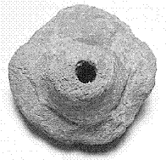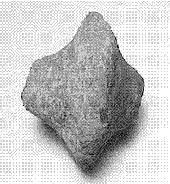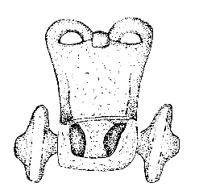Slika 65: Od leve proti desni: okrogel delček, ki ga je našel Ron; tkalski čolniček; vretence.
Vendar pa kolo spominja tudi na čolničke, ki se uporabljajo za predenje. Neki avtor, ko piše o istih predmetih, najdenih na istem območju, navaja: ›Vretena iz kamna, žgane gline in kosti ter odtisi tekstila na keramiki so najdeni na številnih najdiščih … Vretena so res pogosta na starodavnih najdiščih po vsem Bližnjem vzhodu; ena od pogostih vrst je oblikovana kot miniaturno kolo in narejena iz keramike … Namen teh majhnih koles ni vedno gotov; imajo dvostranska pesta, kar jim daje videz, da pripadajo modelom vozičkov. Takšni vozički so znani s številnih najdišč v zgodnje zakavkaškem območju ali v njegovi bližini, diski s pestom pa so še bolj razširjeni in se pojavljajo na najdiščih v [sovjetski] Gruziji, Armeniji, regiji Nahičevan in vzhodni Anatoliji … Vendar že samo število diskov zmanjšuje njihovo nespremenljivo razlago kot delov modelnih vozičkov ali vpreg … Zdi se neverjetno, da so ti ljudje toliko časa porabili za izdelavo igrač. Čeprav nekateri od teh diskov pripadajo modelom vozil, bi lahko večina od njih povsem dobro služila kot ena od vrst, čeprav ne edina, vretence.‹ (PH, str. 74). Pri tem je sporno, ali so bili ti modelarski vozički igrače ali pa so bili namenjeni za kultne namene.
Najpomembnejše dejstvo, ki ga tu izvemo, je, da so te oblike najbolj razširjene na območju, kjer je prvotno živela Noetova družina. To kaže, da je bil ta predmet, bodisi vreteno bodisi kolo voza, prinesen na območje Babilona iz prvotnega bivališča Noetove družine. S ›prinesli‹ mislim, da je bilo sem prineseno ›znanje in uporaba‹, ne pa dejanski predmet.

Noga ›boginje‹
Drugi predmet, ki ga je našel, je bil smešen podolgovat predmet, o katerem smo malo razmišljali. Videti je bil kot noga, vendar nismo bili prepričani.
Potem sva odkrila, da je v arheoloških knjigah o izkopavanjih v vzhodni in južni osrednji Turčiji veliko, veliko primerov tega istega predmeta. To je noga ene od znanih figuric ›matere boginje‹, ki so tako pogoste za to najzgodnejše obdobje. Na spodnjih skicah so podobne noge, najdene v Hacilarju (AA, zvezek VIII, str. 147). Na stotine jih je bilo najdenih ne samo v Turčiji, temveč v takšni ali drugačni obliki v vseh zgodnjih civilizacijah.
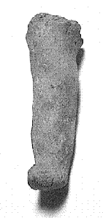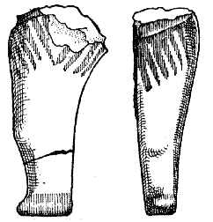Slika 66: Levo: Noga,ki jo je našel Ron. desno: Skici dveh podobnih nog najdenih pri Haliraju na istem območju.

Železo
Najpomembnejši predmet, ki ga je našel, je bil majhen kos kovine, za katerega se ob pregledu vidi, da sta to dva ploščata kosa kovine, varjena skupaj. To je železo. Kasneje ga bomo pregledali z elektronskim mikroskopom in o rezultatih bomo poročali v eni od prihodnjih številk.
To je bila njegova prva raziskava na tem območju in za zdaj nimamo nobenih zaključkov, razen tega, da to najdišče ponuja nekaj zelo zanimivih dokazov, ki ga datirajo v najzgodnejše časovno obdobje. Orodja so podobna tistim, ki jih najdemo na vseh zgodnjih najdiščih v regiji, ki jih imenujemo ›neolitska‹. Boginja mati je zagotovo ena od najzgodnejših vrst najdenih figuric ali idolov. Vendar je žgana opeka veliko večja od tiste, ki so jo našli na drugih najdiščih, tudi tistih, ki so datirana z veliko poznejšim datumom. To kaže na gradnjo v večjem obsegu ali na ljudi, ki so bili navajeni ravnati z večjimi predmeti, kot je 91 cm rezilo meča, ki smo ga prej omenili in ki bi ga današnji ljudje skoraj ne mogli držati z eno roko. Prisotnost železa, pri čemer sploh ne upoštevamo dejstva, da se zdi, da je meč varjen, bi ga po mnenju laičnih arheologov datirala na več kot 1000 do 1300 let pozneje. To kaže, da je bilo znanje metalurgije ›napredno‹ in je med nekaterimi ljudstvi upadlo, ko so jih jezikovne ovire izolirale v skupine. V kombinaciji z dokazi o metalurgiji v bližini Noetovega doma in doline Arakses (Araratska ravnina) ni mogoče zanikati tehničnih sposobnosti teh najzgodnejših ljudstev na zemlji po potopu.

Načrti za nadaljnje raziskovanje na območju Babilona
Čeprav je raziskovano najdišče precej veliko, Ron meni, da je ›tell‹, ki ga je fotografiral z letala, zaradi svoje ogromne velikosti boljši kandidat za Babilon. Iskanje in raziskovanje tega posebnega najdišča bo naslednja naloga, o napredku pa vas bomo obveščali. Toda ne glede na to, ali bo stolp kdaj mogoče identificirati, dejstva, ki so jih že dokazale arheološke raziskave drugih, zadostujejo za to, da je svetopisemsko poročilo točno. Predpostavka znanstvenikov in arheologov je bila, da je človek po vsem svetu enakomerno napredoval skozi različne stopnje, čeprav priznavajo, da na nekaterih območjih sveta še danes živijo ljudje, ki jih označujejo kot ›paleolitske‹ ali ›neolitske‹. Vendar pa so v Turčiji in regijah, ki se raztezajo okoli nje, dokazi o ljudeh, ki so se pojavili ›na prizorišču‹ z znanjem in sposobnostmi, primerljivimi z znanji in sposobnostmi tisočletja pozneje. Vse to v deželi, kjer živijo ljudje, ki govorijo več kot 50 različnih jezikov in narečij.

Glavne civilizacije po Babilonu
Vsi, tudi neverniki, zagotovo poznajo bajne starodavne ostanke, najdene v Egiptu in Mezopotamiji, zlasti v Sumeriji, kjer so našli starodavno mesto Ur (NE Abrahamov Ur). Toda le malo je slišati o neverjetno napredni civilizaciji, ki je nastala v dolini reke Ind v današnjem Pakistanu in nato preprosto izginila. Prav dokazi, najdeni v teh treh regijah, v celoti dokazujejo napredno tehnično znanje človeštva v njegovih najzgodnejših časih. Pri raziskovanju teh tem smo ugotovili, da so bile najdene stvari, ki jih ni mogoče razložiti drugače kot s svetopisemskim opisom, praktično pozabljene – izločene iz večine publikacij, razen morda izvirnih poročil o izkopavanjih ali drugih težko razumljivih knjig in člankov. Verjamem, da vas bo nekaj od tega, kar boste prebrali, morda presenetilo.
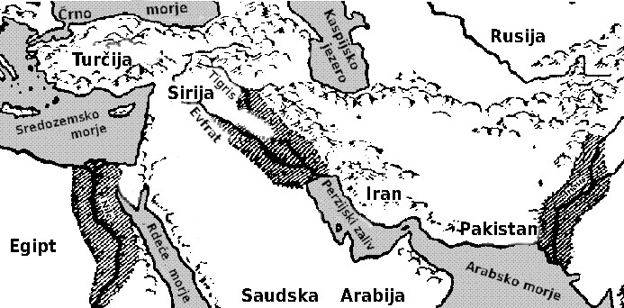Slika 67: Na potemnjenih delih lokacije treh najzgodnejših civilizacij po Babilonu.

Eno večje središče – uničeno v nekaj trenutkih
Vemo, da so se ljudje po Babilonu začeli seliti v različne predele sveta. V zadnjih približno sto letih so bila odkrita odkritja, ki so pokazala, da so bile najzgodnejše in najnaprednejše civilizacije ob rodovitnih rekah Bližnjega in Srednjega vzhoda. Na območjih, ki so bila nekoč bujna in lepa, so danes puste, neplodne puščave. Ena od zelo naprednih zgodnjih civilizacij nam ni zapustila nobenih dokazov, razen pepela in oblik. Kanaanska mesta v dolini reke Jordan, Sódoma in Gomóra ter mesta na ravnini, so bila nedvomno najpomembnejše središče starodavnega sveta, saj so jih napadli 4 kralji celih narodov s svojimi vojskami. Zdaj, ko vemo, kje so bila in kakšna je bila njihova velikost, vemo, da so v vseh pogledih tekmovala z zgodnjimi velikimi mesti v Egiptu in Mezopotamiji. Žal si ne moremo ogledati njihovih domov in templjev, razen če si ogledamo njihove pepelnate oblike.
Arheologija je razkrila tri velike civilizacije, ki so nastale tako rekoč ›od nikjer.‹ Bile so visoko civilizirane in imele so vlade. Posedovale so obsežno tehnologijo (čeprav različno na različnih področjih) in vsaka je ustvarila pisavo (vse tri so imele slikovno pisavo, nato sta dve razvili sistem pisave). Menim, da ni dvoma, da so bile to tri najzgodnejše velike civilizacije, ki so nastale takoj po Babilonu. In to, kar smo odkrili v njihovih starodavnih ostankih, je dokaz, da so bili ti ljudje zelo inteligentni in veliko naprednejši od civilizacij, ki so jim sledile več sto let kasneje. Evolucionisti verjamejo, da se stvari razvijajo v ›višja‹ ali boljša stanja. Vendar zakoni narave (Božji zakoni) kažejo, da se vse razvija v kaotično stanje. Obstaja rek, da začnemo umirati v trenutku, ko se rodimo. Tako je z vsemi stvarmi. Človeštvo je začelo izgubljati znanje v trenutku, ko se je po potopu ›rodilo‹. In degradirali bi v popolno izgubo tehničnega znanja in sposobnosti, če ne bi bilo Božje pomoči, zagotovljene v izpolnitvi prerokbe:
Toda ti, oh Daniel, zakleni besede in zapečati knjigo, celó do časa konca. Mnogi bodo tekali sem ter tja in spoznanje se bo povečalo.« Dan 12,4
Prepričani smo, da se je čas konca začel leta 1798, in če preučimo zgodovino človeštva, vidimo, da je bila velika večina dosežkov na področju tehnologije vseh vrst dosežena od tega časa naprej. Toda tisti, ki preučujejo in poznajo Božjo besedo, lahko vidijo in razumejo, da ima ta porast znanja Božji namen – saj ne le, da imamo to veliko znanje, temveč tudi dostop do informacij in razumevanja, ki močno osvetljujejo veljavnost svetopisemskega poročila in razumevanje njegovih prerokb. Razočaranje je v tem, da se Satan nenehno bori, da bi te stvari izkrivil in napačno razlagal, da bi človeka še bolj zmedel glede Božje resnice. Za tiste, ki želijo Njegovo Resnico, ni mogoče zanikati tega, kar kažejo dokazi – vse se je zgodilo natanko tako, kot je zapisano v Svetem pismu.

Civilizacija doline Indus
Ko so številne skupine zapustile Babilon, so morale tako kot takrat, ko so zapustile svoje prvotne domove v bližini Noeta, čim bolj slediti reki ali obali. Po Evfratu ali Tigrisu do delte v bližini Perzijskega zaliva, nato pa po obali proti vzhodu skozi današnji Iran v današnji Pakistan, najdemo reko Ind. Vzdolž te doline so bili najdeni dokazi o zelo napredni in edinstveni civilizaciji, ki je nastala nenadoma in obstajala hkrati z najzgodnejšim Sumerom – edinstveno civilizacijo, ki so jo zgradili tisti, ki so zapustili Babilon.
Dolina reke Ind danes leži v Pakistanu, ki je nastal ob delitvi britanske Indije leta 1947. Vendar pa je v vseh praktičnih namenih del Indije. Fizično je Indija (skupaj s Pakistanom) od večjega dela Azije ločena s Himalajo na severu. Danes to območje reke Ind ni prijeten kraj. Razen ozkega pasu zelenja ob reki, kjer so bili zgrajeni umetni namakalni sistemi, je to prepovedana peščena puščava, v kateri je poleti v senci 49 stopinj. To je eden zadnjih krajev na svetu, kjer bi pričakovali ostanke mest. Vendar se je vzdolž te reke raztezala civilizacija, dolga 1.600 km, ki je pokrivala več kot dvakrat večje območje kot starodavni Egipt ali Sumerija.

Na dan prihaja povsem neznana civilizacija
Zgodnja civilizacija Indus je bila popolnoma neznana vse do začetka stoletja, ko so gradili železnico in so delavci, ko so opazili opeke, odkrili ruševine. Izkopavanje je odkrilo tehnološko tako napredna mesta, da lahko tekmujejo z nekaterimi današnjimi.
›Ta odkritja dokazujejo obstoj … v četrtem in tretjem tisočletju pr. Kr. zelo razvitega mestnega življenja. Prisotnost vodnjakov in kopalnic v številnih hišah ter zapletenega sistema za odvajanje vode kaže na socialni položaj državljanov, ki je bil vsaj enak tistemu v Sumeru in boljši od tistega, ki je prevladoval v Babilonu in Egiptu … Celo v Uru konstrukcija hiš nikakor ni enaka tistim v Mohenjo-Daru.‹ (OH, str. 394-5).
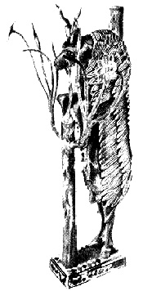Slika 68: Sumerski kip iz Ura.
Za večino naših primerov bomo uporabili najbolj znano od teh mest, Mohenjo-Daro, saj je bilo najbolj temeljito izkopano in je zelo dobro ohranjeno. Odkritja, ki so bila tu narejena, so popolnoma zmedla posvetne znanstvenike, kot se je to zgodilo s tem odkritjem v dolini reke Ind:
›Ena od motečih stvari pri arheologiji je, da vedno ruši ustaljeni red stvari. Vsakič, ko se znanstvenik loti pisanja zgodovinskega dela, ga mora mučiti tesnobni strah: morda bo kakšna nova arheološka najdba razbila njegov celotni pogled na zgodovino, še preden bo knjiga prišla v tiskarno. Njegovo delo bo zastaralo, še preden bo izšlo! Zgodovina starodavne Indije je dober primer … Čez noč se je porušil vzorec indijske zgodovine.‹ (ED, str. 91-3).
Ta mesta niso samo zgrajena iz opeke, ampak so zgrajena iz žgane opeke. Te žgane ali v pečeh pečene opeke, kot se različno imenujejo, so dragi materiali. Za razliko od preproste blatne opeke, ki se je sušila na soncu, pa so za te žgane opeke potrebovali cele gozdove lesa, da so z njimi lahko oskrbovali peči. Prednost žgane opeke pred sončno suho je v tem, da ostane nedotaknjena v dežju, blatu ali čem drugem. To je edini razlog, da so se njihova mesta ohranila vse do danes. Morda je tudi razlog za izginotje te civilizacije:
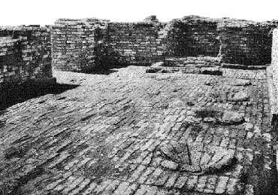Slika 70: Zelo dobro ohranjene ruševine Mohenjo Daro.
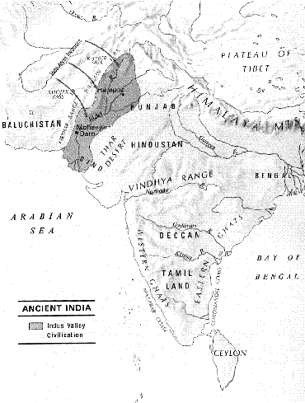Slika 69: Civilizacija doline Indus.
›Tisoč let so peči gorele in dreves je bilo vse manj. Vendar gozd diha; oddaja vodno paro, ki se zbira v ozračju in se vrača v obliki dežja. Če odstranimo drevesa, se cikel prekine. Harappani [ime, ki so ga tej civilizaciji dali arheologi] so v svoji želji po žganju opeke morda spremenili svojo dolino v puščavo … Nekoč je bila v tej dolini mogočna civilizacija. Danes je tam puščava.‹ (ED, str. 99). Podobna usoda je doletela večino zgodnjih civilizacij.
Ko so se ljudje odpravili na pot iz Babilona, so bili opremljeni z velikim znanjem. Od Noeta in njegovih sinov so se naučili o mestih in tehnologiji. Ko so ustanovili svoje civilizacije, so to znanje uporabili za načrtovanje svojih mest …

Najstarejše ›vnaprej načrtovano mesto‹ kdaj koli najdeno
Mohenjo-Daro je najzgodnejše načrtovano mesto, ki je bilo najdeno kjer koli na svetu. Kot večina indijskih mest je sestavljeno iz velikega stanovanjskega območja na najnižji ravni, na katero z zahoda gleda visoka citadela, utrjenega in veliko manjšega območja. Pod citadelo je bilo mesto skrbno načrtovano za približno 40 000 ljudi v mrežnem vzorcu, ki ga očitno sestavlja 12 glavnih z zemljo tlakovanih ulic, od katerih je vsaka široka približno 9-13 metrov. Ta ulična mreža je zapirala dokaj enakomerno velike bloke, vsak blok pa je bil sestavljen iz več sto hiš, ki so bile zelo blizu skupaj in so se odpirale z ozkimi uličicami. Pasovi so široki od približno 1,2 do 3 metre in zgrajeni s pogostimi pravokotnimi ovinki – verjetno kot zaščita pred vetrovi. Večina izkopanih hiš je bila precej prostornih, z več prostori okoli osrednjega dvorišča, vodnjakom in stopnicami v zgornje nadstropje.‹ (LO, str. 75). Njihove meje so obsegale več kot 5 km, kar nikakor ni majhno mesto.
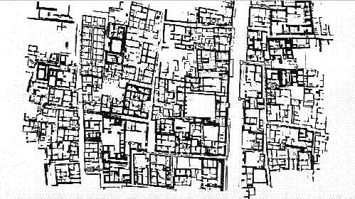Slika 71: Tloris mesta Mohenjo-Daro.
Številni opisi teh mest omenjajo dejstvo, da na glavnih ulicah ni vrat ali oken, in kot beremo v zgornjem opisu, to radi pripisujejo nekakšni ›kontroli vetra‹ ali drugim podobnim razlagam. Vendar menim, da je ta zasnova spet namenjena zaščiti pred divjimi živalmi, ki se razmnožujejo veliko hitreje kot človeška populacija.

Napredna gradnja – drenaža, vodovod, kopalnice v vsaki hiši
Najbolj osupljiva pa je napredna zasnova in gradnja teh mest:
›Nekatere hiše so tako dobro ohranjene, da bi v njih lahko živeli še danes, pri čemer bi lahko uporabljali kopalnico ter namakalne in drenažne storitve … Za primitivno mesto, pravzaprav za mesto Ind, ni manjkalo ne veličine ne udobja. Glavne avenije so bile včasih široke več kot 35 metrov in nekatere od njih so prečkale mesto od enega konca do drugega … njihov drenažni sistem se je čudežno ohranil in je po mnenju arheologov najbolj domiseln in popoln sistem, kar jih pozna antika. Zidani kanali, ki so bili speljani pod ulicami, so sprejemali odtok iz cevi, nameščenih v vsaki hiši, in so bili povezani s kamnito kanalizacijo. V teh kanalih so bile na določenih mestih nameščene greznice, ki jih je bilo enostavno čistiti, medtem ko je bilo treba za čiščenje majhnih odtokov na ulicah premakniti le nekaj opek, če so se ti zamašili … Vsaka hiša je imela svojo – in bile so zelo podobne tistim, ki se v Indiji uporabljajo še danes … Ceste so bile prekrite z nekakšnim makadamom, izdelanim iz drobcev keramike in koščkov zdrobljene opeke, namočenih in zbasanih, verjetno zato, da bi se izognili prahu in blatu, ki sta nadloga mest na Daljnem vzhodu.‹ (WA, zv. 1, str. 97-8)
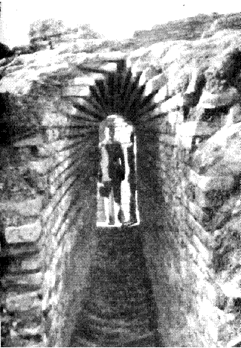Slika 72: Obokana drenaža, še vedno vodoodporna.
›Omembe vredne in ponavljajoče se značilnosti,‹ piše Mortimer Wheeler, ›so vztrajanje pri oskrbi z vodo, kopanju in odvajanju … V nekaterih hišah je na tleh ali v prvi nadstropni etaži vgrajen sedež-latrina zahodnega tipa s poševnim in včasih stopničastim kanalom skozi steno do lončenega zbiralnika ali opečnega odtoka zunaj. Ti opečni odtoki so izjemno dobro izdelani in premišljeno zasnovani. Nikjer drugje v antičnem svetu – razen v palači kralja Minosa na Kreti, v Knossu – ni takšnega sodobnega pristopa k odstranjevanju odpadkov.‹ (ED, str. 108). Sumim, da je to napredno znanje o odstranjevanju odpadkov itd. podal nekdo, ki je imel strokovno znanje o tej temi, potem ko je več kot leto dni živel s sedmimi drugimi ljudmi na ladji, polni živali vseh vrst.
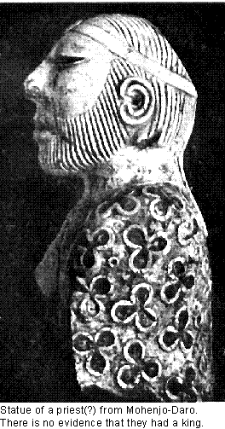Slika 73: Kip duhovnika iz Mohenjo-Daro. Ni dokaza, da bi imeli kralja.

Neverjetno velik zabojnik za žito
V dobro utrjeni citadeli Mohenjo-Daro je zelo velika stavba, dolga 150 metrov, široka 75 metrov in z 20 metrov visokimi stenami. To je pozitivno prepoznano kot njihovo žitno skladišče, saj so v drugih mestih v Indu našli še druga podobne velikosti in zasnove. Služile naj bi isti funkciji kot sodobna banka ali zakladnica, od tod tudi njihov položaj v mestu. ›Od državne kašče je danes ostalo le porušeno podnožje stavbe – pšenica in riž sta bila shranjena v vrsti visokih prostorov, verjetno lesene konstrukcije, nad tem podnožjem. Viden je tudi dovoz za vozove, ki so pripeljali žito z oddaljenih kmetij, razkladalna ploščad in sistem talnih zračnih kanalov, ki so žito ohranjali suho.‹ (LO, str. 77).
Hranilnica v Mohenjo-Daru je imela 27 blokov z vdolbeno razkladalno ploščadjo za vozove, ki so pripeljali žito. Hranilnica v Harappi, drugem mestu v dolini reke Ind iz istega obdobja, je bila zgrajena v dveh vrstah po šest, ki jih je delila ulica. Na hrbtni strani kašč so bili trikotni prezračevalni jaški. Zunaj je bilo 17 okroglih ploščadi, na katerih so delavci predelovali ali mlatili žito v moko.
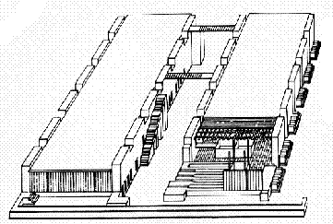Slika 74: Objekt za shranjevanje žita pri Harappi.

Kocke, šahisti, šminke, parfumi in senčila za oči – … celo psi in mačke!
Prebivalci te civilizacije ob reki Ind niso poznali le načrtovanja in gradnje mest, temveč so gojili tudi pšenico, melone, ječmen, dateljne in bombaž. Z mrežami so v reki lovili ribe. Redili so govedo, ovce, prašiče in perutnino. Njihovi obrtniki so izdelovali tako kakovostne kipce in figurice, da bi človek mislil, da so prišli iz Grčije več kot 1000 let pozneje. Izdelovali so zapleten nakit iz zlata, srebra, bakra, školjk in kamna. Imeli so vrtalnike, pa tudi › … gospodinjske pripomočke in toaletno opremo; poslikano in navadno keramiko, na roke obračano in vrteno na kolesu; terakote, kocke in šahovske figure; kovance, starejše od vseh doslej znanih … ‹. Izdelke iz glazirane keramike odlične kakovosti; kamnoseštvo, boljše od sumerskega; bakreno orožje in orodje ter bakreni model dvokolesnega voza (eden naših najstarejših primerov vozila na kolesih); zlate in srebrne zapestnice, naglavne okraske, ogrlice in drug nakit, ›tako dobro obdelan in tako rahlo poliran‹, pravi Marshall, ›da bi ga prej kot iz prazgodovinske hiše izpred 5000 let lahko dobili v zlatarni na Bond Street danes‹. (OH, str. 395). Imeli so celo šminko, ličila za oči, ki se uporabljajo še danes (kohl), in parfume: ›V bližini je bila najdena prva šminka, znana v antiki, v obliki pravokotnega koščka rdeče okre, ki so jo elegantne ženske v tem oddaljenem času že uporabljale za izboljšanje naravne barve ustnic in ličnic. Ta paličica, katere en konec je obrabljen – na čigar ustnice je bila nazadnje nanesena pred pet tisoč leti – je ležala na majhni nizki mizici poleg vazic s kohlom, stekleničk s parfumi, sponk za lase in bronastih britvic.‹ (WA, zv. 1, str. 113) V svojih mestih so imeli celo mačke in pse, kar kaže, da so bili udomačeni. To dokazuje opeka, najdena v mestu Chanhu-Daro, na kateri je odtis mačjega stopala, ki ga rahlo prekriva pasje. Ko je bila opeka položena na suho, preden so jo dali v peč, je morala mačka z veliko hitrostjo švigati po opeki, za njo pa pes, o čemer pričajo globoki vtisi njunih stopal.
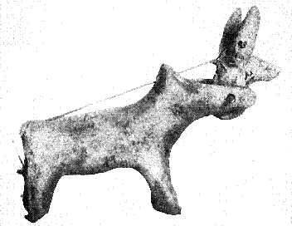Slika 75: Igračka krave s premičnim vratom,kot današnje igrače.
Vse to daje povsem nov pomen stavku ›nič novega pod soncem … ‹.

Slikanice in čudne živali
Njihova pisava izvira predvsem iz graviranih pečatov, najdemo pa jo tudi na odlomkih keramike in tablicah. Gre za slikovno pisavo, v kateri je bilo prepoznanih približno 400 različnih znakov, vendar je še niso razvozlali, ker ni znan noben drug jezik, s katerim bi jo lahko primerjali. Ne vem, kaj bi to lahko pomenilo, vendar so podobno pisavo našli le še na Velikonočnem otoku, kjer so ogromne črne izklesane glave. Medtem ko sta Sumerija in Egipt začela s slikovno pisavo ali hieroglifi in nato razvila dejanski sistem pisave, ni nobenega dokaza, da bi se ti ljudje kdajkoli razvili dlje od slikovne pisave. Morda zato, ker se je njihova civilizacija prehitro končala.
Njihovi čudoviti izrezljani pečati, ki jih je bilo veliko, nam pripovedujejo o tamkajšnjih živalih – vidimo opice, zajce, golobe, tigre, medvede, nosoroge, papige, jelene in veliko grbasto govedo. Ker danes v tej puščavi ne živi nobena opica ali papiga, je to dober dokaz, da je bila ta dolina nekoč dežela džungle. Na nekaterih pa so prikazana tudi zelo nenavadna bitja, na primer žival s tremi glavami, volom podobno bitje z enim samim rogom in dvoglavi kači podobno bitje.
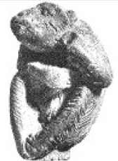Slika 76: Kip opice iz Mohenjo-Daro.
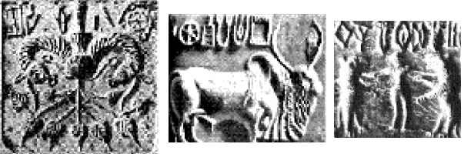Slika 77: Različni pečati
Glavna razlika med to civilizacijo in drugima dvema velikima civilizacijama, Egiptom in Sumerom, je odsotnost templjev, ki so običajno prva stvar, ki jo najdemo ob izkopavanju starodavnega najdišča. Brez dešifriranih pisav in templjev je težko kar koli vedeti o njihovi religiji. Razen – na nekaterih pečatih so čudna bitja, ki lahko predstavljajo le mitska božanska bitja. Nekatera od njih spominjajo na poznejše bogove hindujske religije, ki so podobni tistim, ki jih najdemo v drugih delih sveta.

Dokazi o komunikaciji z drugimi zgodnjimi civilizacijami južne Mezopotamije
Ko so ljudje zapustili Babilon, so tisti, ki so potovali po isti osnovni poti do različnih ciljev, vedeli, kje so tisti, ki so se naselili ob tej poti. Prebivalci doline Indus so zagotovo vedeli za tiste, ki so se naselili v Sumeru, ki je bil ob osnovni poti iz Babilona v dolino Indus. ›Harappani [civilizacija doline Ind] so bili v stiku z drugimi civiliziranimi narodi starodavnega sveta. Tudi to vemo iz arheoloških dokazov. Okoli leta 2300 pr. Kr., ko je v Mezopotamiji vladal Sargon Akadski, je med Sumerom in Harappo potekala trgovina. To vemo, ker so bili v sumerskih mestih iz Sargonovega časa najdeni gravirani pečati izdelave v Harappi.‹ (ED, str. 111-2). Na otoku Bahrajn na vzhodni obali Saudove Arabije (ki naj bi bil ›Dilmun‹ iz starih zapisov) so poleg pečatov iz doline Inda našli tudi pečate sumerskih vzorcev, zaradi česar sta ti dve najzgodnejši civilizaciji moderni.

Kaj se je zgodilo z ljudmi zgodnje civilizacije v dolini reke Ind?
Prisotnost starodavnih jezov kaže, da so bile poplave problem, tako kot so bile v starem Sumeru, kar dokazuje tako imenovana ›poplavna plast‹, za katero je Woolley napačno menil, da predstavlja poplavo v Noetovem času. (Verjel je v teorijo ›lokalne poplave‹ in ne v univerzalno poplavo iz Svetega pisma). Vsa območja delt so podvržena poplavam, nekatera bolj kot druga – to je odvisno od izvira zadevne reke. Ind se začne v Himalaji, kjer lahko spomladi taljenje snega povzroči hude poplave. Dokazi, ki jih kaže obnova po vsaki poplavi, kažejo na najverjetnejši vzrok njihovega izginotja. › … zdi se verjetno, da so ljudje preprosto izčrpali razpoložljivi les iz velikih gozdov, ki so jih nekoč obdajali. Pred tem je Mohenjo-Daro poplavilo vsaj trikrat in vsakič so mesto preprosto obnovili na blatu, ki so ga pustile vode. Gradbeni material sta bila les in žgana opeka, za žganje ogromnih količin opeke, ki so jo uporabljali v mestu, pa so potrebovali še več lesa. Brez lesa na primerni razdalji so bila popravila in obnova zanemarjena. Poznejša stanovanja so bila zgrajena iz slabih materialov, prostorne hiše iz velikega obdobja pa so bile pogosto razdeljene.‹ (LO, str. 79).
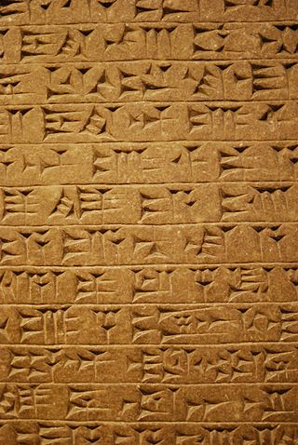Slika 78: Asirska tablica s klinopisom.
Dokazi o stikih med dolino Inda in Sumerom nenadoma izginejo, kar kaže na to, da se je s civilizacijo nekaj zgodilo. Poznejše stopnje poseljenosti obnovljenih mest kažejo, da so regijo zapustili, ko so izkoristili naravne vire in jo spremenili v puščavo.
Kuneiformski zapisi, najdeni v Sumeru, omenjajo deželo, imenovano ›Meluhha‹, iz katere so izvirali zlato, slonovina, karneol in lapis-lazuli. Ti izdelki so bili dolgo časa izvozni artikli Indije in vemo, da so bili v starodavnem Sumeru najdeni biseri iz zlata in slonovine iz doline reke Ind. Ali je ta ›Meluha‹ lahko dolina Ind? V eni od vedskih (indijskih) himn se ›Meluha‹ omenja kot ljudstvo, ki so ga osvojili Arijci, ki so to regijo zavzeli veliko pozneje. To lahko dodatno potrdi tudi odkritje, ki je bilo v Mohenjo-Daro odkrito na zadnji stopnji poselitve: ›V letih 1925 in 1926 se je Vatu in Hargreavesu posrečilo izkopati več trupel iz ruševin neke hiše. Krčeviti in boleči položaji, v katerih so jih našli, so kazali, da so umrli nasilne smrti. V eni sobi je bila skupina štirinajstih okostij, na cesti pa druga skupina šestih, od katerih so nekatera obglavljena. Najbolj ganljiv je nedvomno od ženske, ki je z glavo padla po stopnicah, ki so vodile v vodnjak pod cesto. Gospod Wheeler je v ruševinah citadele našel skupino okostij moških, žensk in otrok, izkopanih leta 1946, ki so verjetno pripadali isti družini. To je bila verjetno družina kiparjev iz slonovine, saj so v bližini trupel odkrili dva slonja okla. Moški ju je odnesel med begom … Po padcu citadele so napadalci ubežnikom odvzeli vse premoženje in jih ubili, vendar so okle pustili za seboj.‹ (WA, zv. 1, str. 116). Dejstvo, da je bilo med tem napadom v mestu tako malo ljudi, je dodatna potrditev, da je večina prebivalstva že zdavnaj zapustila to območje. Vsi dokazi o trgovanju so se ustavili. Nato so območje zavzeli Arijci. Zdi se, da je bilo ob njihovem napadu v mestih takrat le še zelo malo ljudi, kar dokazuje majhno število okostij, najdenih na tej zadnji stopnji poselitve.

Rešena skrivnost
Arheologi in znanstveniki sami pripovedujejo zgodbo o tej civilizaciji, ki je na videz ›prišla od nikjer‹: ›Tako kompleksna civilizacija, kot je bila v dolini Inda, ne nastane iz ničesar. Vendar se zdi, da se je prav to zgodilo v Mohenjo-Daru in Harappi. To sta mesti, zgrajeni iz nič. Arheologi prihodnosti bodo morali pojasniti ta skrivnostni neverjetni preboj civilizacije v dolini reke Ind okoli leta 2500 pr. Kr.‹ (ED, str. 107). No, odgovor na to skrivnost je preprost in pravzaprav EDINI odgovor. Koščki sestavljanke človeštva se ne bodo nikoli ujemali, razen v kontekstu biblijskega opisa.

Egipčanska in mezopotamska civilizacija
O teh civilizacijah ni treba podrobneje govoriti, kot smo to storili pri civilizaciji doline Inda, iz preprostega razloga, ker jih pozna skoraj vsakdo. Pravzaprav ne bomo razpravljali o dokazih iz Sumerije, ki so tako dobro znani. Svet je zadnjih 150 do 200 let navdušen nad starim Egiptom in zaradi obilice artefaktov je o teh zgodnjih ljudeh veliko znanega. Vendar so bili dokazi kot običajno, večinoma ›razloženi‹ v luči človeških teorij namesto v luči svetopisemskega opisa in prava slika je bila izkrivljena. Ko so bili najdeni ›seznami kraljev‹, so jih razumeli kot neprekinjen seznam – eden za drugim – medtem ko je v resnici znano, da so v različnih delih Egipta istočasno vladali različni kralji. Zaradi te napake učenjaki razglašajo, da Egipčani segajo v čas pred potopom.
Prav najzgodnejše obdobje Egipta je najmanj poznano, vendar prav iz teh dokazov izvemo podatke, ki se nanašajo na to, ›od kod so ti ljudje prišli‹. Večina dokazov o tem najzgodnejšem obdobju izvira iz pokopov, ki so razkrili, da so bili tudi prvi prebivalci Egipta zelo civilizirani in so imeli tehnično znanje. Čeprav se njihova najstarejša mesta niso ohranila, da bi lahko pripovedovala svoje zgodbe, kot so se ohranila mesta v dolini reke Ind, smo iz njihovih najstarejših pokopov izvedeli, da so imeli čolne, nosili zapleten nakit, se ličili, nosili oblačila iz tkane tkanine, jedli z žlicami iz slonovine ter obdelovali zlato, srebro in svinec, če jih omenimo le nekaj, zelo, zelo malo. Najstarejši predmet iz vezanega lesa (razen lesene palube iz Noetove barke) je bil najden v zgodnjem Egiptu – ›krsta, katere stranice so bile narejene iz šestih tankih plasti lesa, ki so se izmenjevale, kot pri sodobnem vezanem lesu‹. (›Saqqara‹, str. 99, Jean-Philippe Lauer).

Junak, ›ubijalec levov‹, PONOVNO
In seveda najdemo motiv ›ubijalca levov‹ v najzgodnejših časih pred-dinastičnega Egipta. Na tej risbi iz pred-dinastične grobnice vidimo značilno držo junaka z dvema levoma na vsaki strani ali v vsaki roki.
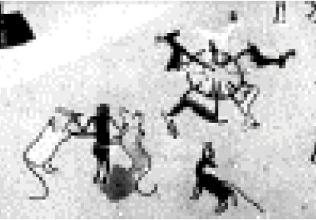Slika 79: Ubijalec levov.
Pri preučevanju motivov in vzorcev na najzgodnejših predmetih in artefaktih je tako zelo jasno, da so se določeni dogodki zgodili PRED razpršitvijo ljudi z območja Babilona – in te stvari najdemo v umetniških delih (kipih, risbah na stenah in stenah jam, vzorcih keramike itd.) vsake od najzgodnejših civilizacij. Od tod lahko nato vidimo, kako so se vse zgodnje poganske religije in najstarejši miti začeli z istimi zasnovami, kot sta ›lev ubijalec‹ in ›zemlja‹ ›matere boginje‹. Od tam pa začnejo razvijati svoje posebnosti in razlike – kar je posledica tega, da jih je ločila jezikovna pregrada.

Znanje, ki so ga imeli najstarejši ljudje

Optične leče in očala
Če pogledamo v enciklopedijo ali zgodovinske knjige, preberemo, da so leče, bodisi v teleskopih, mikroskopih ali očalih, izum zadnjih 400 do 500 let. Vendar pa obstajajo dokazi, da je imel te naprave že davno, davno nazaj prvi človek. V knjigi arheologa Layarda ›Ninive in Babilon‹, poglavje VIII, str. 16-7, piše o najdbi steklene ›leče velike moči‹ skupaj z dvema steklenima skledama v komori ruševine, imenovane Nimroud. Leča je ploskovno konveksna, premera 3,8 cm in debeline 2,286 cm, z goriščem 11,43 cm od ravne strani.
Glede na zapleteno in izredno natančno astronomsko znanje najstarejših ljudstev se zdi skoraj nujno, da so imeli neko napravo, s katero so lahko bolje videli nebesna telesa. Plinij, ki se je rodil okoli leta 23 našega štetja, je zapisal, da so v njegovem času ›spretni rokodelci uporabljali smaragde za pomoč očesu in da so bili ti konkavni, da so bolje zbirali vidne žarke‹. (Hist. Natur., lib. XXXVII, C. V.) Dodal je celo, da je Neron uporabljal takšna očala, ko je gledal gladiatorske boje. Jamblih, ki je pisal o Pitagorovem življenju, je zapisal, da si je Pitagora ›prizadeval izdelati instrumente, ki bi pomagali sluhu tako učinkovito, kot optična očala in drugi pripomočki pomagajo vidu.‹ (PN, str. 179.) Pitagora je živel v 6. stoletju PRED Kristusom. Plutarh govori o matematičnih instrumentih, ki jih je uporabljal Arhimed, ›da bi očem pokazal velikost sonca‹. Arhimed je živel v času Aleksandra. To je le nekaj izmed številnih omemb optičnih leč. Pravzaprav se zdi, da so bile te tako običajne in vsakdanje, da se je le malo razmišljalo o tem, kako pomembno je pisati o njih. Toda sčasoma je bilo znanja o teh napravah vse manj, dokler se ni izgubilo, dokler ni človek več kot 1000 let po zadnji zgodovinski omembi ›na novo‹ izumil te zamisli.

Obeliski v starem Egiptu
Na robu libanonskih gora, več kot 2.300 metrov nad morjem, je Baalbek. O tem kraju ni nič znanega pred prihodom Rimljanov, ki so nad obstoječimi ostanki zgradili veličastne stavbe. Vendar so prav obstoječi ostanki najbolj osupljivi, kar jih je bilo kdaj koli najdenih. Na fotografiji je največji klesani kamen na svetu. Meri 20,7 m x 4,2 m (opazujte moškega, ki stoji ob njem, in tistega, ki leži na njem). Danes, z našimi izpopolnjenimi inženirskimi metodami, je dvomljivo, da bi lahko sploh dvignili tako velike kamne.
Toda ti graditelji niso le izklesali teh ›ogromnih‹ blokov, ampak so jih tudi premikali! Na desni strani je starodavni temelj stavbe v Baalbeku, ki so ga Rimljani pozneje nadgradili. Opazujte velikost moškega, ki stoji na levi strani, približno tretjino od spodaj navzgor. Trije veliki kamni v tem temelju merijo 19 m x 4,2 m x 3,6 m ter vsak tehta okoli 750–800 ton. Postavljeni so bili nad podkonstrukcijo, ki meri 7 m. Kdorkoli je to zgradil, je imel inženirske sposobnosti, ki presegajo naše najbolj divje sanje. To je primer znanja pred potopom, ki so ga Noe in njegovi sinovi prenesli na svoje potomce po potopu. Ljudje so veliko tega znanja in sposobnosti izgubili.
Čeprav nekaj sto let pozneje, so ogromni skalni stolpi, ki so jih postavili stari Egipčani, še vedno dosežek, ki je dolgo časa begal današnje inženirje.
Na sliki je viden obelisk v Asuanu, ki zaradi napak v granitu blizu njegovega središča ni bil nikoli dokončan. Čeprav so jih našli v številnih velikostih, ta meri v višino 41,7 m in bi tehtal približno 1.170 ton.
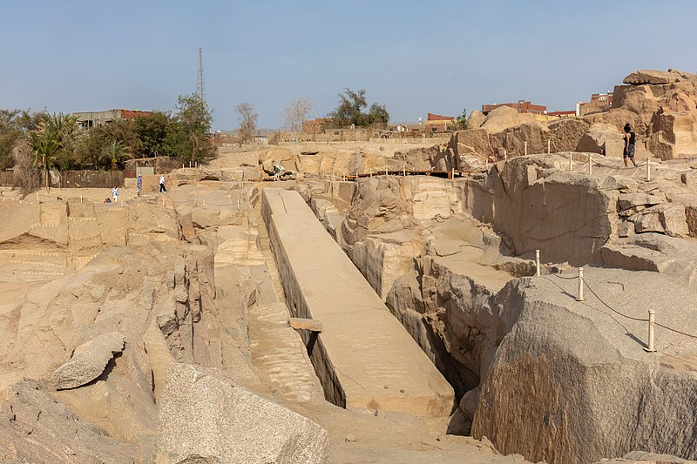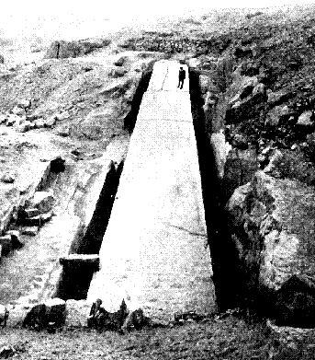Slika 80: Nedokončani obelisk v Asuanu.
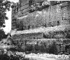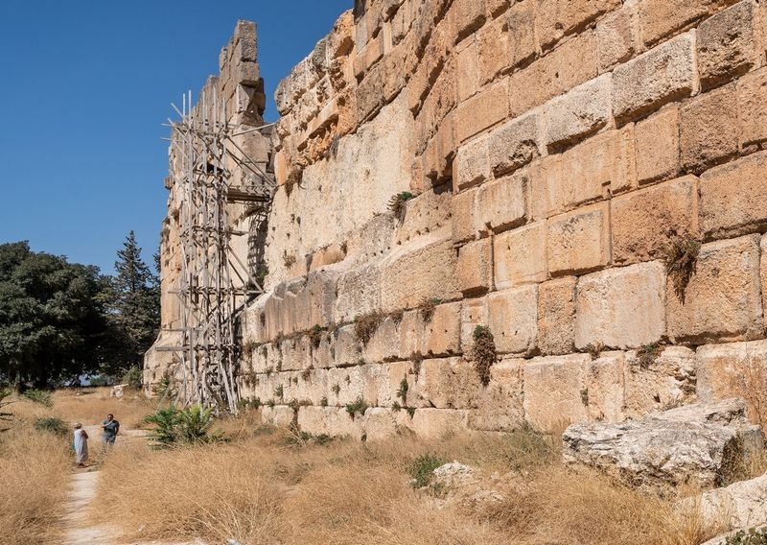Slika 81: Starodavni temelj stavbe v Baalbeku.
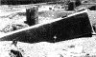
O tem, kako so ti ›primitivni‹ ljudje lahko dosegli tako osupljive inženirske dosežke, kot sta gradnja in postavitev teh obeliskov in piramid, so bile postavljene številne teorije, vendar je dejstvo, da so jih.
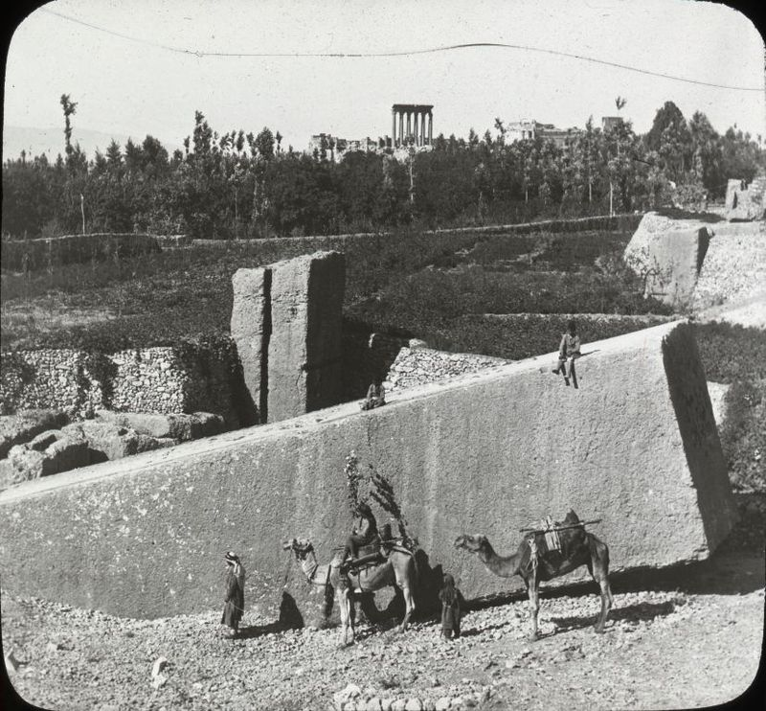Slika 82: Največji klesani kamen na svetu. 20,7 m x 4,2 m.

Zobniki
Če znanja o skrivnostnih odkritjih, ki jih ni mogoče razložiti, niso preprosto postavljena na stran in pozabljena, kot je zgoraj obravnavano, potem veljajo za čudaška odkritja in jih najdemo le v senzacionalističnih knjigah, ki so zanimive za tabloidne časopise. ›Resni‹ znanstveniki in učenjaki o njih molčijo, saj ne znajo pojasniti njihovega obstoja.
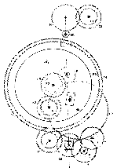Slika 83: V mehanizmu je 30 zobnikov.
Tak primer je najdba iz leta 1900. Tistega leta je potapljač, ki je iskal spužve, našel razbitino grške ladje, natovorjene s kipi in drugimi predmeti. Eden od nenavadnih predmetov je bil bronast instrument, ki je bil prekrit z apnenčastimi usedlinami . Ko se je posušil in je zunanji leseni ovoj razpadel, je razpadel na 4 ravne dele, ki so razkrili dele zobatih koles. Čeprav ni mogoče natančno ugotoviti, za kaj je bila ta naprava uporabljena, so rentgenski žarki razkrili več kot 30 zobnikov različnih velikosti, ki so se ujemali v vzporednih ravninah.
V starih zapisih je omenjena ena naprava, ki bi lahko bila podobna. Ciceron in Ovidij sta pisala o domiselnem planetariju, ki ga je zasnoval Arhimed in je simuliral gibanje sonca, lune in petih planetov. Verjetno ne bomo nikoli izvedeli, kakšna je bila ta naprava in kdo jo je izdelal. Toda še enkrat vidimo, da je znanje, za katero mislimo, da pripada našemu času, le del tistega, ki je bilo že zdavnaj pozabljeno. (MP, str. 157; IU, str. 42.)

Starodavne baterije s suhimi celicami
Odkritih je bilo veliko predmetov, za katere je bilo opisano, da so videti kot baterije s suhimi celicami. Primer je najdba nemškega arheologa Wilhelma Königa. Med raziskovanjem starodavnega najdišča v današnjem Iraku je odkril vazo iz terakote, v kateri je bila železna palica, vstavljena v bakren valj. Zamisel, da je to predstavlja baterijo, se je okrepila z odkritjem palic, ki jih je domnevno razjedla kislina (morda kis ali vino). Kljub temu menimo, da je bila baterija izumljena okoli leta 1800 našega štetja. (IU, str. 43.)
Veliko je bilo odkritij predmetov napredne tehnologije, ki jih ni bilo mogoče pojasniti in so bili zato pozabljeni. Vendar je potreben le eden, da ›zamaje voziček‹. Danes lahko ›briljantni‹ znanstveniki in učenjaki svetu govorijo, da so našli ›črne luknje‹ in druga odkritja, ki jih ni mogoče dokazati, vendar bi morali molčati, dokler ne bi znali pojasniti preprostih dokazov, ki kažejo, da je imel zgodnji človek obsežno znanje in sposobnosti, ki smo jih šele nedavno ›ponovno odkrili‹. Dokazi o človeški zgodovini so jasni tistim, ki želijo videti.
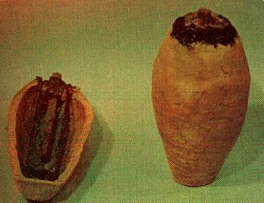Slika 84: Starodavni valj iz žgane gline iz Iraka, ki se je izkazal za baterijo.

Sódoma in Gomóra
Sódoma (hebr. ožgano, zažgano območje) in Gomóra (hebr. uničen kup) sta dve od biblijskih mest, ki so bila zaradi svoje pokvarjenosti kaznovana z žveplenim dežjem. Zgodba sega v čas očaka Abrahama. (1 Mz 10,19; 1 Mz 14,2 in 1 Mz 18,16) Ali obstajajo ostanki teh mest? Obstaja več domnev in hipotez o tem, kje naj bi bila mesta. Najpogostejša je tista, da naj bi bila ta mesta nekoč ob (tedanji) južni obali Mrtvega morja, ki naj bi jih morje zalilo in naj bi bila zdaj pod vodo. Najdbe Rona Wyatta, kažejo povsem drugačno situacijo. Lokacije, kjer je našel ostanke mest, povsem ustrezajo opisom iz Biblije, pa tudi drugi materialni dokazi (zgradba mest, ostanki žvepla …) govorijo v prid njegovi hipotezi.
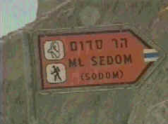Slika 85: Današnji napis – gora Sódoma.
Kje naj bi bila ›mesta ravnine‹? Poglejmo si vrstice 1 Mz 10,19 in 1 Mz 13,2-12, iz katerih lahko izvemo oz. sklepamo naslednje:
- mesta te ravnine so bila razporejena na večjem področju (ne strnjeno),
- iz okolice Betela, oziroma iz okoliških hribov se lahko vidi samo severni del te ravnine (odpade hipoteza o strnjenih mestih na jugu Mrtvega morja),
- Cebojím je še severneje od severnega konca Mrtvega morja.

Kje so bili ostanki mest?
Mary Nell Lee: Ko sem v Svetem pismu iskala namige o njihovih lokacijah, sem našla vrstico, v kateri so bila štiri mesta omenjena kot del meje Kánaancev:
Meja Kánaancev je bila od Sidóna, ko prideš v Gerár, do Gaze; ko greš v Sódomo, Gomóro, Admo, in Cebojím, celó do Leše. 1 Mz 10,19
Ob pogledu na zemljevid je bilo videti čudno, da so Sódoma, Gomóra, Adma in Zeboim tako daleč narazen, čeprav so bila ta mesta na isti splošni lokaciji, na južnem koncu Mrtvega morja. Zdelo se je logično, da morajo biti mesta razporejena na vsaj ›neki‹ razdalji, da bi bila vsa vključena v ta svetopisemski opis meje Kánaana.

Glede na tradicionalno prepričanje niso uspeli locirati mest
Po Ronovem opisu lokacije najdenih mest so bila ta res razpršena na razdalji 80 ali več kilometrov, kar se je sprva zdelo precej fantastično. Seznanjena sem bila s sprejetimi teorijami, da so bila vsa mesta združena skupaj. Nisem niti pomislila, da bi bilo to napačno. Zato sem na zemljevidu zabeležila vsako lokacijo, ki jo je Ron opisal. Toda najbolj neverjetna se mi je zdela lokacija zadnjega mesta, ki bi moral biti Cebojím. Rekel je, da je nekaj km nad severnim delom Mrtvega morja, za Jeriho. V Svetem pismu sem iskala kakršne koli namige in v 1. poglavju Samuelove knjige našla najbolj vznemirljiv namig:
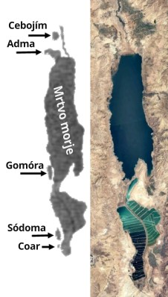Slika 86: Mesta, na katera je Gospod deževal žveplo.
Savel, njegov sin Jonatan in ljudstvo, ki je bilo prisotno z njima, je ostalo v Benjaminovi Gíbei, toda Filistejci so taborili v Mihmášu. Iz tabora Filistejcev so prišli plenilci v treh skupinah. Ena skupina se je obrnila k poti, ki vodi v Ofro, v deželo Šuál. Druga skupina se je obrnila k poti do Bet Horóna. [Še] druga skupina se je obrnila k poti meje, ki je obrnjena k dolini Cebojím, proti divjini. 1 Sam 13,16
Po tem opisu Filistejcev, ki so prihajali iz Mihmáša, je ena četa šla proti severu, druga proti zahodu, zadnja pa neposredno proti vzhodu – in tista, ki je šla proti vzhodu v dolino, imenovano ›Ceboim‹, je šla na isti kraj, kjer je Ron našel zadnje najdišče! Povsem smiselno je bilo, da se je ime mesta čez leta ohranilo, čeprav je bilo mesto že zdavnaj uničeno, tako kot gora Sódoma še danes nosi ime ›Sódoma‹. Izrael je izpodrinil Kanaance – Ceboim je bil mejno mesto Kánaana, zdaj pa so bili njegovi upepeljeni ostanki meja Izraela.
Pozneje leta 1989 smo obiskali najdišče tik pod Masado in vzeli vzorce belkastega materiala, za katerega smo vsi ugotovili, da se je v naših rokah takoj
razlomil in razpadel na delce konsistence lójevca. Vsekakor je bil videti kot pepel! Toda kaj storiti s temi informacijami, je bila uganka. Navsezadnje so bila ta najdišča od svojega uničenja okoli leta 1897 pr. Kr. na ravnini, vsem na očeh.

Katere ›ostanke‹ je potrebno pričakovati?
Svetopisemsko poročilo govori o požaru, v katerem so z neba (ozračja) deževale krogle žvepla, ki so popolnoma sežgale mesta.
Potem je Gospod na Sódomo in na Gomóro deževal žveplo in ogenj od Gospoda z neba in razdejal je ti [dve] mesti, vso ravnino, vse prebivalce mest in to, kar je raslo na tleh. 1 Mz 19,24
Stanje ostankov mest v Kristusovem času je zapisal Peter:
… in spremenil mesti Sódome in Gomóre v pepel, ju je obsodil z uničenjem, ter ju naredil zgled tem, ki naj bi kasneje brezbožno živeli; 2 Pt 2,6
Peter je zapisal, da sta bili ti dve mesti pepel, navaja pa tudi, da sta bili mesti ›zgled‹ tistim, ›ki bi potem živeli brezbožno‹. Grška beseda pomeni nekaj, ›kar je prikazano ali vidno‹. To pomeni, da je bilo to mogoče dobesedno VIDETI. Podobno piše tudi Juda, ki ta mesta predstavi kot dokaz za nagrado brezbožnih:
Celó kakor so Sódoma in Gomóra in na podoben način mesta okoli njiju, ki so same sebe predajala v prešuštvo in hodila za tujim mesom, postavljena kot primer, trpeč maščevanje večnega ognja. Jud 1,7
Hitrost uničenja teh mest (in celotne ravnice) z ognjem dokazuje kronologijo dogodkov v svetopisemskem poročilu. Vemo, da se dogodek ni začel, dokler Lot in njegova družina niso popolnoma zapustili Sódome in bili v Coarju:
Sonce je vstalo nad zemljo, ko je Lot vstopil v Coar. Potem je Gospod na Sódomo in na Gomóro deževal žveplo in ogenj od Gospoda z neba … 1 Mz 19,23-24
Sonce je že vzšlo, ko se je požar končal.
Abraham je vstal zgodaj zjutraj h kraju, kjer je stal pred Gospodom in pogledal proti Sódomi in Gomóri in proti vsej deželi ravnine in zagledal in glej, dim dežele se je dvigal kakor dim iz talilne peči. 1 Mz 19,27
Ko je Abraham vstal, je videl nebo, polno črnega dima. Ker je moral skrbeti za črede, je prav gotovo zgodaj vstal in ugotovil, da se je dogodek že končal.
Ena od zanimivih značilnosti teh najdišč je razslojenost VSEH upepeljenih materialov. Na stotine in tisoče plasti, toda nobena ni zelo debela. Pri požarih z zelo visokimi temperaturami in/ali v zelo vročih plamenih, ki vsebujejo alkalne kovine ali kovine alkalne zemlje (na primer natrij in kalcij), se pozitivni in negativni ioni privlačijo in odbijajo, kar povzroči ta učinek plastenja. Vemo, da so morali biti plameni zelo vroči, da so popolnoma sežgali kamen in kovine, in vemo, da je na tem območju ogromno natrija (soli) – Mrtvo morje ima najvišjo koncentracijo soli v katerem koli vodnem telesu na svetu. Na tem območju je tudi največja solna kupola, gora Sódoma.

Prepoznavne strukture mesta
Naš načrt je bil, da se odpravimo v najbolje ohranjeno najdišče, to je Gomóro, in preverimo, ali lahko najdemo obod mestnega obzidja in zasledimo katero od ulic. V skoraj 3900 letih je prišlo do erozije, zato nismo pričakovali preveč.
Odpravili smo se vzdolž območja, ki je bilo videti kot severno obzidje. Kmalu smo opazili zelo zanimiv objekt, nedaleč od ›obzidja‹. Od blizu je postala njegova oblika očitna – sfinga. Od tod smo videli, da smo prišli na kraj, kjer je imel ›zid‹ odprt del – verjetno glavni vhod. Med sprehajanjem po ›ulicah‹, smo ugotovili, da so se med seboj stikale. Če bi bile to le škarpe nenadnih poplav, bi se v naključnem vzorcu spuščale iz gorskega pobočja. Toda vse je imelo svoj red.
Strukture (stavbe itd.) so bile postavljene precej višje od ravni, po kateri smo hodili tako, da je bilo pod določeno ravnjo vse videti kot kupi belega prahu. Ko smo kopali navzdol, smo ugotovili, da smo hodili zelo blizu kamninske podlage.
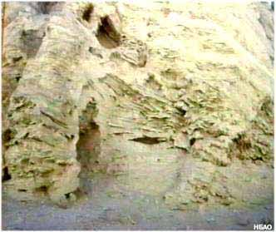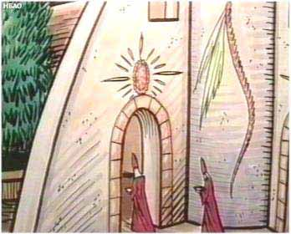Slika 88: Fotografija vhoda in ponazoritev fotografije.
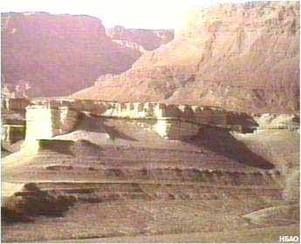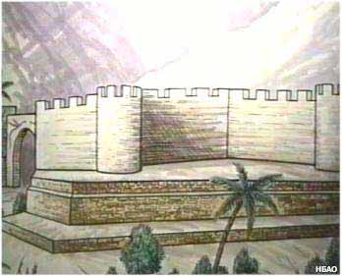Slika 87: Fotografija obzidja in ponazoritev fotografije.
Niso bila požgana le mesta, ampak je bila celo zemlja do temeljev spremenjena v pepel. Zaradi tega so bile poti, po katerih smo hodili, spodjedene do precej nižje ravni kot odseki, ki so bili videti kot strukture.
Naslednja stvar, ki smo jo naredili, je bila vožnja z žičnico na vrh Masade, da bi si iz zračne perspektive ogledali ostanke najbolje ohranjenega mesta Gomóre. Cesta, ki zavije z glavne ceste ob obali Mrtvega morja in vodi do Masade, prečka ostanke najdišča Gomóra.
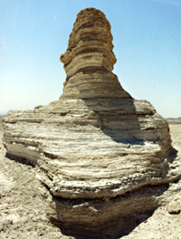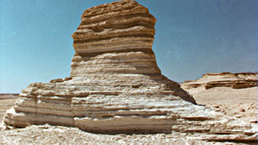Slika 91: Sfingi.
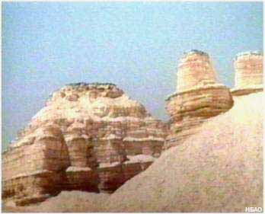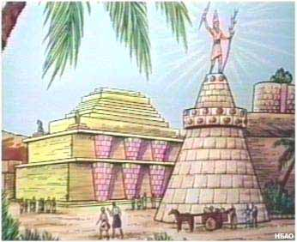Slika 89: Fotografija templja in ponazoritev fotografije.
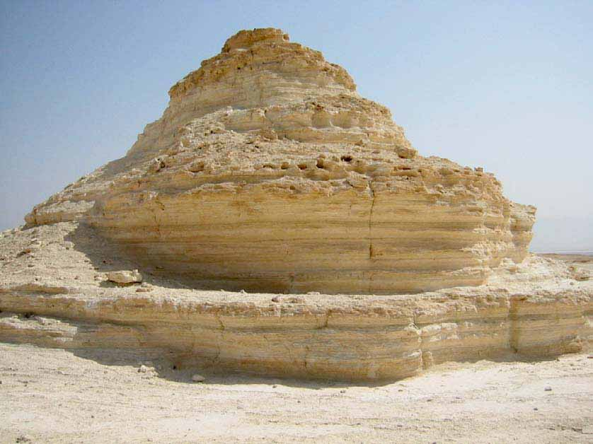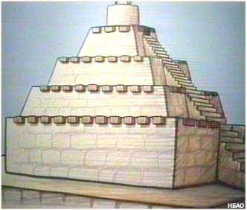Slika 90: Fotografija piramide in ponazoritev fotografije.
Z vrha gore so ostanki razkrivali značilnosti, ki jih s tal nismo mogli razločiti. Videli smo dele, ki so bili videti povsem podobni umetno dvignjenim ploščadnim območjem drugih starodavnih mest, ki so bila tempeljska območja. Tam so bile vidne obsežne ravne površine, na katerih so bile ziguratne gmote, pa tudi veliki upepeljeni ›kosi‹, ki so bili na splošno podobni sfingi, ki smo jo videli prvič, le da so bili ti precej večji. Na območjih z višjo ravnjo tal, so bile upepeljene strukture videti terasasto razporejene in so sledile terenu.
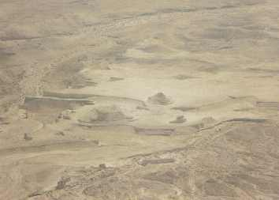Slika 92: Pogled iz Masade na Gomóro.
Obzidje, ki se je raztezalo okoli tega najdišča, je imelo zelo zanimivo značilnost – bilo je ›dvojno obzidje‹, natanko tako kot kanaanski mestni zidovi na drugih izkopavanjih. Tam, kjer je imelo obzidje na severni strani odprtino (za katero menimo, da so bila tam vrata in torej vhod v mesto), je bila na zahodnem robu te odprtine visoka struktura, natanko kot ›stolp‹ vrat.
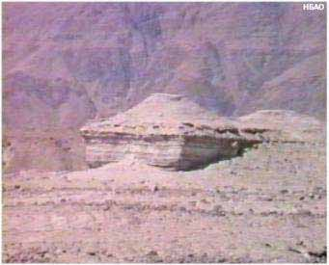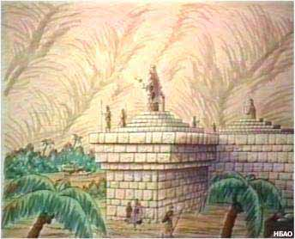Slika 93: Fotografija obzidja in ponazoritev fotografije.
Nobenega dvoma ni bilo, da so vse te značilnosti preprosto presegale meje naključja. Toda na tej točki je Ron še vedno menil, da mora obstajati NEKAJ, kar bi dokazalo, da sta ti lokaciji mesti, in to nedvomno. Toda kaj bi to lahko bilo, preprosto nismo vedeli. Pravzaprav sva imela dokaz, vendar ga nisva razumela.
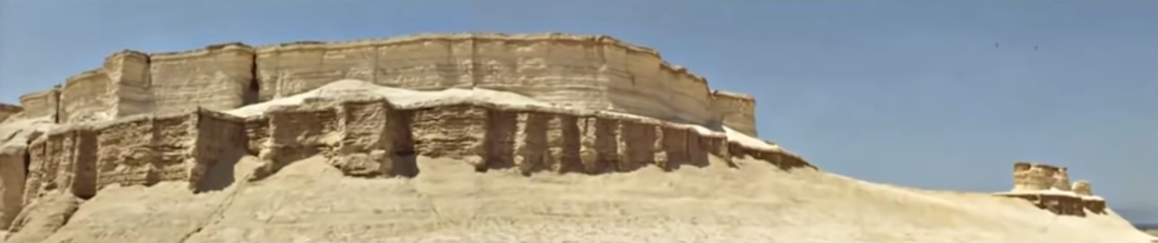Slika 94: Zunanji zid Gomóre s tipičnim Kanaanskim dvojnim zidom s pilasterji – iz stene izstopajočim pročeljem.

Dokazi, za katere smo molili
Več prijateljev sva prosila, naj molijo, da bi našla potrebne dokaze. Včasih težko vemo, ali je nekaj, za kar čutimo, da nas vodi k delu, nekaj, za kar Gospod želi, da si prizadevamo, ali pa je to projekt po naši lastni izbiri. Vsi smo čutili, da je to pomembno, vendar smo tudi vedeli, da potrebujemo ›dokončne‹ dokaze.
Oktobra sta Richard in Ron ob prihodu ugotovila, da je pravkar deževalo. To je zelo redek pojav na tem območju, kjer pade le 0,6 cm do 1,4 cm dežja na leto. Ko sta bila tam, je bilo še vedno oblačno, kar je zelo pomagalo. Svetlo sonce na belem pepelu ju je skoraj zaslepilo, vendar sta zdaj dobro videla.
Ko sta se sprehajala po območju, je Richard zagledal nekaj, kar je bilo videti kot odprta soba ali jama, in vprašal Rona, ali jo lahko raziščeta. Nikoli ne bi šla v to smer, če tega ne bi videl Richard, zdaj pa sta se odpravila tja. Med hojo sta naletela na zelo velik kos pepela, ki je pred kratkim odpadel s precej visokega dela – verjetno zaradi nedavnega dežja. Ron se je ustavil, da bi si ga ogledal, in v razbitem pepelu je zagledal številne rumenkaste kroglice, ki jih je obdajal rdečkasto-črn, skorjast obroč. Ko je eno od njih iztrgal, je ugotovil, da gre za žveplo. Ko je začutil vonj, je vedel, da gre za žveplo. Tu je bil dokaz. Po vseh pepelnatih ostankih so bile kroglice žvepla, zaprte v žgano žveplo.
Zdaj smo vedeli, kaj je bilo moje ›oko‹, ki sem ga pobrala! V mojem primerku, ki sem ga prenašala, je žveplo očitno izpadlo, ker se je ločilo.
Ko sta se ozrla naokoli, ker sta zdaj vedela, kaj iskati, sta videla žveplene kroglice dobesedno povsod, kamor sta se ozrla. Pred tem jih nismo mogli videti, ker je vse prekrival sipek pepel. Zdaj pa je dež odplaknil pepel in razkril žveplene kroglice, ki so bile vtisnjene v pepelnat material. Rdečkasto-črna kristalinična snov, ki je obdajala žveplene kroglice, je kazala, da so nekoč gorele. Zdi se, da so te goreče žveplene kroglice, ki so padale z neba, prežgale vse. In ko so gorele, je po določenem času staljena snov, ki je obdajala žveplo, žveplo odrezala od kisika in ga ohranila v notranjosti pepela.
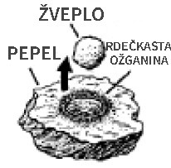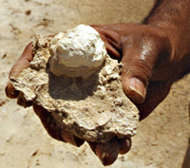Slika 96: Kroglica žvepla. Okoli nje je pepel, v notranjosti rdečkasta ožganina in na sredini je žveplena kroglica.
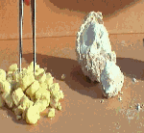Slika 95: Levo: pogostejša oblika žvepla. Desno: svetlejša oblika, najdena v teh mestih.

Najdeno …
V najdenih ostankih petih mest je mogoče prepoznati oblike zgradb, ulice, poteze obzidja, ostanke sfing(e) pred vhodom v mesto. Mesta so svetlejše, bolj bele barve kot puščavska okolica, ostanke zidov pa lahko v roki z lahkoto zdrobimo v prah. Takšne lastnosti naj bi bile posledica kratkotrajnega delovanja visoke temperature.
V mestih in bližnji okolici so našli obilo žveplenih kroglic: deloma kot proste kroglice, deloma zapečene (inkapsulirane) v kamnu, ki se je zaradi temperature gorečega žvepla vdal. Kroglice, ki so gorele, so pri ohlajanju na površini kristalizirale.
Kroglice so našli v vseh petih mestih. V laboratoriju so izmerili izjemno čistost žvepla – čez 95 %, kar je posebnost v naravi. Običajna čistost je 30-40 %. Podobne pojavne oblike žvepla drugod na svetu ne poznajo, niti v vulkansko aktivnih predelih.
Običajno žveplo je v kristalni obliki, to žveplo pa je v obliki kroglic, bele barve, kot kompakten prah. To žveplo gori pri okoli 3.000 °C. (Testirali so ga v laboratoriju Galbraith Laboratories, Knoxville, Tennessee, ZDA. Tu pravijo, da ne morejo opraviti ›testa BTU‹, ker bi le-ta poškodoval testno komoro iz nerjavečega jekla.) Najdene kroglice so obdane s staljenim žveplenim oklepom, torej so nekoč gorele.
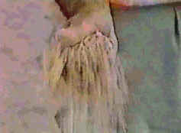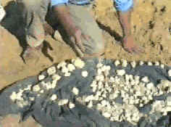Slika 98: Kamen se zlahka zdrobi v prah. Navidez trdne zgradbe so v resnici zelo krhke.
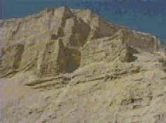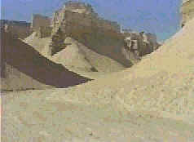Slika 97: Ostanki nekdanjih zgradb, zdaj v prahu.

›Greh Sódome‹
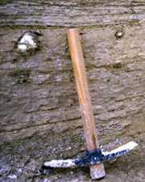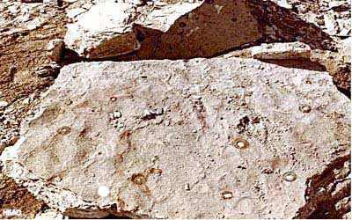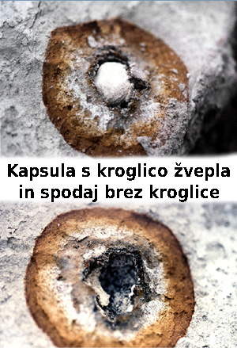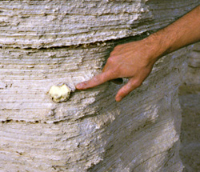Slika 99: Kroglice žvepla so še vedno v upepeljenih zgradbah.
Večina ljudi Sódomo in Gomóro povezuje le z eno grešno strastjo – s spolno sprevrženostjo. In tega sta bili res krivi, tako kot veliko število ljudi danes. Toda Sveto pismo pravi, da je bil njun greh še nekaj več:
Glej, to je bila krivičnost tvoje sestre Sódome, ponos, polnost kruha, obilje brezdelja v njej in v njenih hčerah, niti ni krepila roke ubogega in pomoči potrebnega. Bile so ošabne in zagrešile ogabnost pred menoj, zato sem jih vzel proč, kakor se mi je videlo dobro. Ez 16,49-50
Korenina njihove grešnosti je izvirala iz njihovega velikega bogastva, ki jih je vodilo v brezdelje in neupoštevanje tistih, ki so imeli manj sreče kot oni. Bili so polni ponosa in vzvišenosti, saj so mislili, da so boljši od drugih.
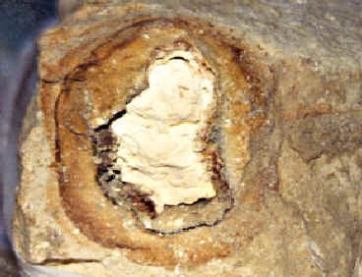Slika 100: Žveplena kapsula v kamnu.
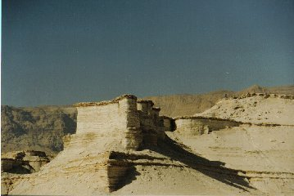Slika 102: Kakšne veličastne zgradbe so morale biti; zdaj stojijo v ruševinah. To so bile kamnite zgradbe, vendar je bilo žveplo tako vroče, da jih je popolnoma uničilo in pustilo le pepel. Gomora je bilo veliko in dobro načrtovano mesto. Stavbe so bile lepe z velikimi stebri in oboki.
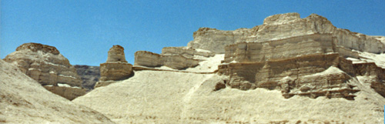Slika 101: Ostanki mest Sódome in Gomóre, posutih z gorečim žveplom.

Podrobneje o Sódomi in Gomóri
Lokacija teh mest, skupaj z drugimi mesti na ravnini, je že dolgo predmet ugibanj in iskanja. Kot ve večina ljudi, ki spremlja tovrstne zadeve, obstaja več prevladujočih teorij. Ena od njih je, da so mesta danes pod vodami južnega dela Mrtvega morja. Druga je, da so na jordanski obali Mrtvega morja na planoti, kjer je bilo odkritih 5 arheoloških najdišč. Vendar je teh pet najdišč 152 metrov nad ravnico na planoti in ne na ravnini, kot je to izrecno navedeno v Svetem pismu. Poleg tega so daleč premajhna, da bi bila to mesta – največje je imelo 4 hektarje, naslednje pa 0,8 hektarja.
Iskanje lokacij teh mest ni bil nikoli Ronov namen. Toda od leta 1978 dalje je Ron velikokrat potoval vzdolž izraelske obale Mrtvega morja, ko je obiskoval različna najdišča, na katerih je delal, in v začetku osemdesetih let ga je nenadoma presenetil nenavaden videz nekaterih ›tvorb‹, mimo katerih je šel. Videti je bil kot mestno obzidje in stavbe, le da so bile belkaste barve. Dolga leta ni ničesar storil glede svojih sumov, vendar me je leta 1989, ko je bil v Izraelu, poklical in mi povedal, da misli, da je našel pet najdišč. Opisal je njihove lokacije in me prosil, naj raziščem, kaj o njih pravi Sveto pismo. Povedal mi je, da najdišča niso bila skoncentrirana na južnem koncu Mrtvega morja, ampak so bila razpršena na veliko, veliko kilometrov – od tik pod južno konico Mrtvega morja do približno 10 kilometrov nad severno konico. V preteklosti se je peljal mimo in opazil štiri območja, tokrat pa se je peljal bolj severno in preveril, ali je tam še kakšno peto. Bilo je.
Poleg tega je s svojo ekipo zapeljal na eno od belkastih območij in odkril nekaj, kar je Rona prepričalo, da te belkasto obarvane tvorbe niso le geološke. Našel je mesto, kjer je bila skozi nekaj belkastega materiala speljana cesta, in na mestu, kjer je bil svež rez, je sveže razkrita notranjost materiala kazala učinek plastenja, ki se je vrtinčil tako, da je bilo očitno, da to niso običajne geološke plasti.

Kje so bila najdišča?
Ko sem v Svetem pismu iskala namige o njihovih lokacijah, sem našla vrstico, v kateri so bila 4 mesta omenjena kot del meja Kánaancev:
Meja Kánaancev je bila od Sidóna, ko prideš v Gerár, do Gaze; ko greš v Sódomo, Gomóro, Admo, in Cebojím, celó do Leše. 1 Mz 10,19
Ob pogledu na zemljevid je bilo videti čudno, da so Sódoma, Gomóra, Adma in Zeboim navedeni vsak na svojem seznamu, če so bili vsi na isti splošni lokaciji, na južnem koncu Mrtvega morja. Zdelo se je logično, da morajo biti mesta razporejena na vsaj ›neki‹ razdalji, da bi bila vsa vključena v ta svetopisemski opis meja Kánaana.

Kaj so ljudje mislili, da so?
Nekaj ljudi, ki so na enem od najdišč snemali televizijski oglas za podjetje za modre kavbojke, sem vprašal, kaj so te nenavadne tvorbe. Odgovorili so mi, da so nastale, ko je Mrtvo morje nekoč prekrivalo celotno območje. Zanimivo. Ko smo belkasto snov testirali v več laboratorijih, so nam rekli, da je to pepel. Ne samo to, več geologov nam je povedalo, da je na vsakem območju, ki je bilo kdajkoli pod vodo, glina. Belkasti material ni vseboval gline. Nikoli ni bilo pod vodo. Še pomembnejše pa je, da če je bilo celotno ravninsko območje med Mrtvim morjem in gorami nekoč pod vodo, potem bi bile te tvorbe enakomerno razporejene po celotnem območju, ki je bilo pokrito. Vendar niso bile. Bile so izolirane. Kaj storiti naprej, je bila uganka. Vsi so se strinjali, da bo brez prepričljivih dokazov precej težko koga prepričati, da gre za ta najdišča.

Lot je videl ›Jordansko ravnico‹ iz bližine Betela
Nekaj časa smo porabili za preučevanje Svetega pisma, da bi čimveč izvedeli. Ronova teorija je bila vsekakor ›v nasprotju‹ s teorijami ustanove. Ta mesta je postavljal od enega konca Mrtvega morja do drugega in še dlje. Našli smo nekaj namigov, na katere prej nismo pomislili. Nekatere od teh vrstic smo skrajšali, da bi se branje nanašalo na bistvo, ki ga želimo prikazati. Prosimo, da jih preberete v celoti v svojih Svetih pismih:
Abram … Odšel je … do Betela … med Betelom in Ajem, na kraj z oltarjem, ki ga je tam najprej naredil in tam je Abram klical h Gospodovemu imenu … 1 Mz 13,2-4
To je prikaz, kam je šel Abraham, ko se je vrnil iz Egipta. Šel je v pokrajino Betel. Z njim je bil njegov nečak Lot. Takrat je bila sprejeta odločitev, da se morata razdeliti, ker dežela preprosto ne bi mogla sprejeti vseh njunih čred, skupaj s čredami domačinov te regije. Abraham je Lota vprašal, katero zemljo želi, in mu da prvo izbiro. Medtem ko stoji tam:
Lot je povzdignil svoje oči in pogledal vso jordansko ravnino, ki je bila, preden je Gospod uničil Sódomo in Gomóro, vsepovsod dobro namakana, kakor Gospodov vrt, podobna egiptovski deželi, ko prideš do Coarja. Potem si je Lot izbral vso Jordansko ravnino in Lot je odpotoval vzhodno in ločila sta se drug od drugega, eden od drugega. Abram je prebival v kánaanski deželi, Lot pa je prebival v mestih ravnine in svoj šotor postavljal v smeri Sódome. 1 Mz 13,10-12
Ko je Lot stal na območju Betela, očitno visoko na vrhu hriba, se je ozrl in zagledal dolino reke Jordan. To je precej daleč in zaradi gora je bilo mogoče videti le severni konec te doline – vsekakor ne tako daleč na jug kot Sódoma ali Gomóra. Neki avtor je konec 19. stoletja to preveril in zapisal naslednje: › … vidimo lahko le severni konec Mrtvega morja, dolino Jordana in reko, ki teče kot modra nit skozi zeleno ravnino. Hribi En gedi popolnoma zapirajo pogled na južni konec morja, vendar je, kot sem že povedal, mogoče videti severni konec, kjer se zajeda Jordan, in približno tri do pet km morja. Sprehodil sem se po vseh hribih v Betelu in preveril to vprašanje.‹ (›Sveto pismo in sodobna odkritja‹ Henryja A. Harperja, člana družbe Palestine Exploration Fund Society, 1891).
To pomeni, da je območje, ki ga je videl Lot, BILO severni konec območja, ki ga zdaj zavzema Mrtvo morje. Ko je potoval proti VZHODU, je potoval do tega kraja. Potem pa je navedeno, da je ›prebival v mestih na ravnini‹, kar ni posebna oznaka, in da je ›postavljal svoj šotor proti Sódomi‹ oziroma da je šel v to smer. Kasneje izvemo, da se je naselil v tem mestu.
Svetopisemsko poročilo torej kaže, da je ›jordanska ravnica‹ dejansko obsegala veliko območje, saj je Lotovo pozornost pritegnila severna pokrajina. Nato opisuje, da je Lot ›bival‹ v ›mestih na ravnini‹ in nato postavljal šotor ›proti Sódomi‹. Morda to opisuje Lotova potovanja, ko je najprej bival v drugih mestih in nazadnje nadaljeval pot v smeri Sódome, kjer se je naselil. Ne smemo pozabiti, da je imel Lot ogromno živali, saj se je od Abrahama ločil zato, ker so bile njune skupne črede prevelike za deželo okoli Betela. Ko je Lot potoval po ravnini, je torej moral potovati počasi in s seboj vzeti svoje črede. Kjer koli se je na poti ustavil, je moral imeti dovolj pašnikov za živali. In ko se je končno naselil v Sódomi, je še vedno moral imeti pašnike za svoje črede. To pomeni, da so bili pašniki v bližini mesta. Vse lokacije, na katerih je bil Ron, so med seboj oddaljene več kilometrov, med njimi pa je bilo veliko zemlje.

Je bil Coar uničen?
Ena od možnih ugank se je pojavila, ko je Ron našel 5 najdišč namesto 4. Svetopisemski zapis pravi, da so Lot in njegove hčere lahko pobegnili v Coar, da bi se izognili neizbežnemu uničenju. Vendar je bilo to peto mesto le nekaj kilometrov za najjužnejšim mestom, ki bi bila Sódoma.
Med tem majhnim mestom in Sódomo je bil del gore Sódoma, kar se je popolnoma ujemalo s sliko iz Prve Mojzesove knjige. Ko se je Lotova žena zadrževala dovolj dolgo, da je pogledala nazaj, se je spremenila v solni steber, kar je nakazovalo, da se je v tistem času zgodil še en proces. Ta proces, ne glede na to, kaj je bil, je določeno območje spremenil v sol in videti je bilo, da je bila Lotova žena ujeta v ta proces.
To peto mesto je bilo v primerjavi z ostalimi štirimi izjemno majhno in je bilo v popolnem kvadratu. Ali je bil to Coar? Vemo, da Coar ni bil uničen, ko sta bili uničeni Sódoma in Gomóra!? Ponovno smo odgovor našli v svetopisemskem poročilu.
Lot je iz Coarja odšel navzgor, prebival na gori in njegovi hčeri z njim, kajti bal se je prebivati v Coarju in prebival je v votlini, on in njegovi dve hčeri. Prvorojena je rekla mlajši: »Najin oče je star in tukaj ni moškega na zemlji, da pride noter v naju po navadi vse zemlje. Pridi, najinega očeta pripraviva piti vino in bova ležali z njim, da lahko ohraniva seme najinega očeta.« 1 Mz 19,30-32
Iz nekega razloga se je Lot začel bati, da bi še naprej ostal v Coarju, zato je s hčerkama odšel. Naslednja stvar, ki jo beremo, je, da so prebivali v jami in da njegovi dve hčeri izjavljata, da ›na zemlji‹ ni več moških, ki bi ›prišli k nama po načinu vse zemlje‹, ali na kratko, da bi ju naredili noseči. To nam pove, da iz nekega razloga kmalu po odhodu iz Coarja verjameta, da sta edini osebi, ki sta ostali na zemlji. Zakaj bi tako mislili, če ne bi bili pravkar priča uničenju Coarja?
Območje, ki ga je prizadel požar, ki je uničil Sódomo in Gomóro, je bilo izredno veliko in Lotu in njegovima hčerkama se je verjetno zdelo, da je bil uničen ves svet, razen malega Coarja. Ko so potem živeli v Coarju in bila priča dejstvu, da so bili njegovi prebivalci prav tako hudobni kot prebivalci Sódome, so pričakovali njegovo skorajšnje uničenje, kar se je tudi zgodilo. Ali se je to zgodilo naslednji dan, teden ali mesec, ne moremo vedeti. Toda Jožef v prejšnjem citatu navaja tudi, da je ›pet mest še vedno vidnih‹.
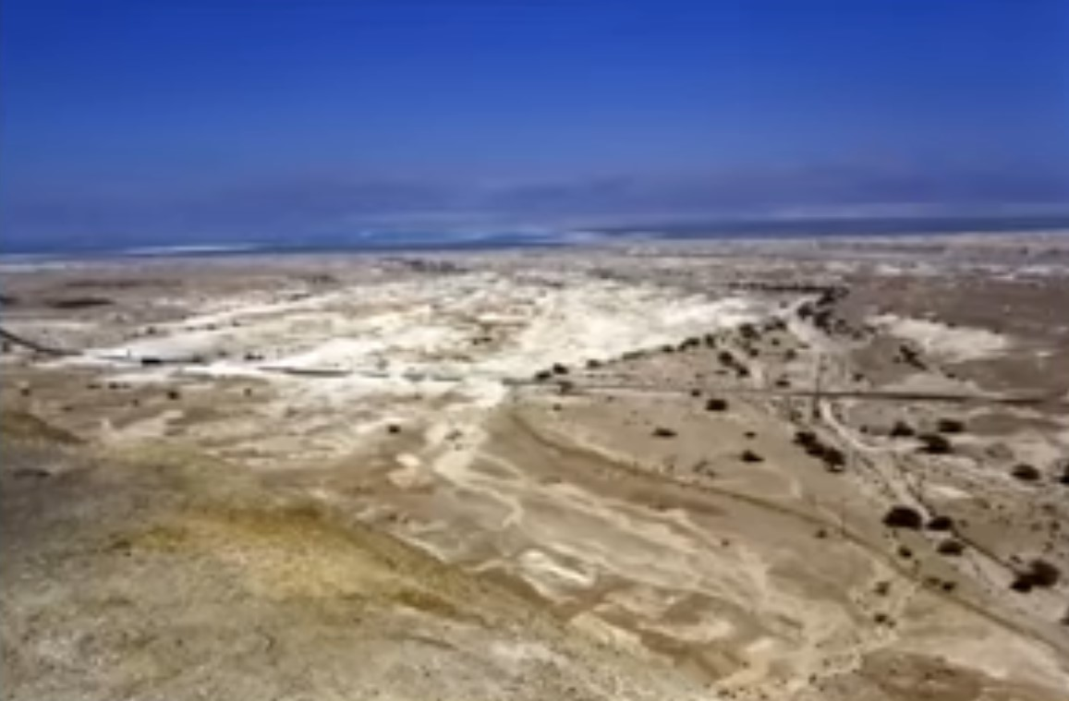Slika 103: Ron predvideva, da so to ostanki mesta Coar.

Zelo nenavaden dokaz?
Avgusta 1990 sem vzela majhen vzorec pepela, dolg približno 4 cm, in ga nameravala zaviti v svileni papir ter položiti v plastično posodo za prenašanje mila. Ko sem z njim rokovala, so se plasti razrahljale in ločile ter razkrile zelo, VELIKO čudno mesto v belem materialu. Odnesla sem ga Ronu, ker se mi je zdel podoben očesnemu zrklu. Vedela sem, da to ni – pravzaprav je bila to popolnoma okrogla odprtina v pepelu, obdana z rdečkastim obročem trdega, skorjastega materiala. Toda Ron ni imel pojma, kaj je to.
Snemali in fotografirali smo ter se sprehajali po ›ulicah‹ celotnega najdišča. Ko smo se vrnili domov, smo srečali Richarda Rivesa, ki je prebral Ronovo knjigo in ga je raziskava zelo zanimala. Richard je lastnik potovalne agencije in nam je ponudil pomoč pri pridobivanju ugodnih letalskih kart. Nato ga je Ron vprašal, ali bi ga zanimalo, da bi tudi on šel tja in pomagal pri terenskem delu. Pokazal je zanimanje in dva meseca pozneje, oktobra 1990, sta se Ron in Richard vrnila na najdišče pod Masado – najdišče, za katero smo bili prepričani, da je Gomóra.
Richard, Ron in jaz smo šli v Smithsonian in si ogledali njihovo razstavo žvepla v različnih oblikah, med katerimi ni bilo nobene okrogle kroglice. Da bi se prepričala, sva prosila za ogled drugih primerkov in pokazali so nama celotno zbirko žvepla, ki je obsegala več kot 50 primerkov. Tudi v tem primeru nobena ni bila v tej obliki. V glasilu št. 8 (julij 1994) smo na kratko razpravljali o kristalnih kapsulah, ki obdajajo žveplo. Rdečkasta barva, ki obdaja žveplene kroglice, je bila posledica toplote: ›Tudi barva se spreminja. Pri približno 250 °C se iz rumene poglobi v temno rdečo in nazadnje v črno. Spremembe barve in viskoznosti naj bi bile posledica sprememb v molekularni strukturi.‹ ›Encyclopaedia Britannica (1985), letnik 13, str. 816.
Ista enciklopedija, zvezek IX, str. 660, pojasnjuje, zakaj so imele te kapsule, ki so obdajale žveplene kroglice, kristalno strukturo: ›Monoklinično ali prizmatično žveplo, ki ga dobimo pri počasnem ohlajanju tekočega žvepla, je sestavljeno iz dolgih, igličastih kristalov.‹

Prejšnje poročilo o žveplenih kroglicah
Kolikor nam je uspelo ugotoviti, žvepla v tako čisti obliki, v zaobljenih kroglicah, preprosto ne najdemo nikjer drugje na Zemlji, razen na tem območju. Prejeli smo poročila, da so jih našli precej daleč na severu, kar potrjuje Ronovo prepričanje, da je bila ta ravnina precej velika. Pogovarjali smo se s številnimi geologi in kemiki, ne da bi jim povedali, zakaj jih sprašujemo. Vendar pa nismo bili prvi, ki smo v pokrajini odkrili te žveplene kroglice. Ko sta se William Albright in Melvin Kyle leta 1924 lotila iskanja mest Sódome in Gomóre, sta prav tako našla te žveplene kroglice, vendar sta mesta iskala na južnem koncu Mrtvega morja: › … na območju, na katero je padalo žveplo, se bo pokazalo žveplo. No, res je; nabrali smo čisto žveplo, v kosih, velikih kot konec mojega palca. Meša se z laporjem gora na zahodni strani morja, zdaj pa ga je mogoče najti raztresenega ob obali morja tudi na vzhodni strani, kakšnih šest ali osem km daleč od police, na kateri je plast. Tako se je nekako razpršilo daleč naokrog po tej ravnini.‹ Dr. Melvin Kyle, ›Explorations at Sódom‹, 1928, str. 52-53.
Pod vplivom splošnega napačnega prepričanja, da so bila mesta na južnem koncu, so bili ti možje očitno prav na teh mestih, vendar so jih napačno interpretirali kot ›lapor‹ ali zemeljsko apnenčasto usedlino, ki se uporablja kot gnojilo na tleh s pomanjkanjem apnenca. Razlog, da so te žveplene kroglice našli po vsej ravnini, pa je preprost – Sveto pismo pravi, da je bila celotna ravnica vključena v uničenje mest:
… in razdejal je ti [dve] mesti, vso ravnino, vse prebivalce mest in to, kar je raslo na tleh. 1 Mz 19,25
Naša naslednja naloga je bila preveriti vsako od petih lokacij in se prepričati, da so na vsaki od njih žveplene kroglice. Ron in njegova ekipa so to opravili, razen enega najdišča – najdišča ›Zeboim‹, severno od Jerihe. Januarja 1991 smo ugotovili, da je to najdišče zdaj nedostopno, za ograjo, ki sestavlja ›nevtralno območje‹ ob reki Jordan. Na vrhu so bile tri linije bodečih žic, zato smo se odločili, da je bolje počakati na ugodnejši čas.
Najdišče ›Coar‹ je tik pod kontrolno točko in nisva želela vzbujati veliko pozornosti, da sva tam, zato sva ga tiho raziskala in našla žveplene kroglice, ki so bile jasno izpostavljene v pepelnatih strukturah.
Sódoma je bila daleč največje najdišče, do katerega je bilo nekoliko težje priti. Je za goro Sódom na ravnini, ki se razteza vse do gora, in do mesta je treba precej hoditi in se težko vzpenjati. Vendar so bile žveplene kroglice tudi tam.
Ugotovljeno je bilo, da ko upepeljeni material erodira in te žveplene kroglice postanejo izpostavljene površju, padejo iz svoje kapsule in jih je mogoče najti ležati po vsej zemlji. Vendar jih prej nismo mogli videti, ker jih je prekrivala ohlapna plast pepela. Začeli smo raziskovati žveplo, da bi ugotovili, ali je bilo žveplo v tej obliki najdeno še kje drugje.
Kot smo že omenili, so najdišča doživela ogromno erozije, a daleč najbolje ohranjena je ›Gomora‹. Najdišče ›Adma‹ na severnem koncu Mrtvega morja je izpostavljeno velikemu vetru, saj je na območju, ki ni tako dobro zaščiteno z gorami. Pepel na zunanji strani je postal nekako rjavkast, verjetno zato, ker se je nanj usedlo nekaj, kar je prinesel veter. Kadar se del pepela odlomi, je v notranjosti še vedno vidna čista bela barva.
Ta mesta, z izjemo ›Coarja‹, niso bila majhna – bila so zelo, zelo velika, z več tisoč prebivalci. Vemo, da je bila celotna ravnica bujno, čudovito območje, ki ga lahko primerjamo z rajskim vrtom iz Svetega pisma. Vemo tudi, da je reka Jordan v tistem času najverjetneje tekla vse do zaliva Akaba. Vse reke, razen ene, ki jo poznamo v Afriki, tečejo bodisi v morje, ocean ali vsaj jezero. V času, ko sta obstajali Sódoma in Gomóra, nam je bilo povedano, da je bila na mestu, kjer je zdaj Mrtvo morje, ›dolina‹ ali dolina, ki je bila polna ›blatnih jam‹, kar pomeni, da je iz nje iztekal bitumen. Ker je bilo rečeno, da sta bili mesti v ravnini in ne v dolini, to dokazuje, da ju niso prekrile morske vode. To pojasnjuje tudi nekaj drugega.
Slika 104: Kroglica žvepla. Okoli nje pepel, v notranjosti rdečkasta ožganina in v sredini žveplena kroglica.

Pepel
… in spremenil mesti Sódome in Gomóre v pepel, ju je obsodil z uničenjem, ter ju naredil zgled tem, ki naj bi kasneje brezbožno živeli; 2 Pt 2,6
Ta vrstica je polna informacij – po eni strani nam pove, da sta bili mesti pepel. To se morda zdi logičen sklep, saj so bila uničena z ognjem, vendar privrženci teorije, da je pet mest na jordanski strani Mrtvega morja (Bab edh-Dhra, Numeira itd.), niso opazili, da so pepel. Vsebujejo nekaj ožganih artefaktov, vendar so v njih tudi živila in drugi predmeti, ki so še vedno nedotaknjeni.
Beseda ›zgled, gr. deigma‹, ki jo je uporabil, pomeni ›prikazana stvar,‹ iz korenskega izraza ›deiknumi‹, ›pokazati‹.

Plasti
Ena od zanimivih značilnosti teh najdišč je razslojenost VSEH upepeljenih materialov. Na stotine in tisoče plasti, toda nobena ni zelo debela. Pri požarih z zelo visokimi temperaturami in/ali v zelo vročih plamenih, ki vsebujejo alkalne kovine ali kovine alkalne zemlje (na primer natrij in kalcij), se pozitivni in negativni ioni privlačijo in odbijajo, kar povzroči ta učinek plastenja. Vemo, da so morali biti plameni zelo vroči, da so popolnoma sežgali kamen in kovine, in vemo, da je na tem območju ogromno natrija (soli) – Mrtvo morje ima najvišjo koncentracijo soli v katerem koli vodnem telesu na svetu. Na tem območju je tudi največja solna kupola, gora Sódoma.
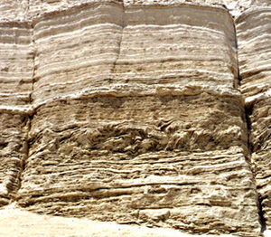Slika 105: Plasti

Zgodovinar Jožef
Drugi zapis o teh mestih prihaja od Jožefa v njegovih ›Vojnah Judov‹, IV. knjiga, VIII. poglavje: ›Ta dežela je bila tedaj tako žalostno požgana, da nihče ne želi priti do nje; … Nekoč je bila to zelo srečna dežela, tako zaradi sadov, ki jih je rodila, kot zaradi bogastva svojih mest, čeprav je zdaj vsa požgana. Pripovedujejo, da jo je zaradi brezbožnosti njenih prebivalcev požgala strela; zaradi tega so še vedno vidni ostanki tega božanskega ognja; in sledi [ali sence] petih mest so še vedno vidne … ‹
Jožefov opis odlično opisuje, kaj je mogoče videti na teh petih upepeljenih mestih. Vse so belkaste barve, sence in oblike pa kažejo vse vizualne značilnosti starodavnih mest in obzidij.
Do uničenja teh mest je prišlo pred približno 3900 leti, zato je prav neverjetno, da najdemo VSE ostanke kupov pepela. Da so bila uničena na božanski način, je razumljivo, vendar se zdi, da so bila tudi ohranjena na božanski način. Ta niso bila iz pepela, za kakršnega običajno mislimo, da ga raznese veter. Šlo je za zgoščen pepel – material je bil gosto zapakiran in na zunanji strani skorjast. Ko pa smo ga razbili, je bila snov veliko mehkejša in z nenehnim drobljenjem se je kmalu spremenila v prah.
Ker je izgorevanje kemični proces, smo prebrali in odkrili, da je Francoz Lavoissier preučeval naravo kisika in izgorevanja, ko je odkril, da je pri snoveh, ki so zgorele z žveplom, ostanek pepela TEŽJI od prvotne nezgorele snovi. Nadaljnje študije o izgorevanju so se zelo zapletle – preveč, da bi jih lahko opisali na tem mestu – vendar so pokazale, da je bil dogodek uničenja teh mest posledica skrbno nadzorovane kemične reakcije, ki je potekala zelo hitro, vendar je ohranila ravnovesje, ki ni povzročilo eksplozije.

›Greh Sódome‹
Večina ljudi Sódomo in Gomóro povezuje le z eno grešno strastjo – s spolno sprevrženostjo. In tega sta bila kriva, tako kot veliko število ljudi, ne le danes, ampak tudi čez stoletja. Toda Sveto pismo pravi, da je bil njun greh še nekaj več:
Glej, to je bila krivičnost tvoje sestre Sódome, ponos, polnost kruha, obilje brezdelja v njej in v njenih hčerah, niti ni krepila roke ubogega in pomoči potrebnega. Bile so ošabne in zagrešile ogabnost pred menoj, zato sem jih vzel proč, kakor se mi je videlo dobro. Ez 16,49-50
Tu izvemo, da je korenina njihove grešnosti izvirala iz njihovega velikega bogastva, ki jih je vodilo v brezdelje in neupoštevanje tistih, ki so imeli manj sreče kot oni. Bili so polni ponosa in vzvišenosti, saj so mislili, da so boljši od drugih.

Zakaj so bili tako bogati?
Odgovor lahko ponudi omemba ›blatnih (hebr. bitumen) jam‹, saj je bilo to v tistih časih zelo dragoceno blago, ki so ga pogosto uporabljali po vsem starodavnem svetu. Ne le da so ga uporabljali kot premaz za žgane blatne opeke (kot konzervans), uporabljali so ga tudi v malti; uporabljali so ga za vodoodporno prevleko za stvari, kot je bila ›trsna barka‹, v katero je bil Mojzes položen kot dojenček.
Enciklopedija Britanica navaja, da je še danes: ›bitumen v različnih oblikah ena od najbolj razširjenih snovi‹. V tablicah iz Eble (v današnji severni Siriji) je na eni od tablic, na kateri so navedeni nekateri nakupi in cena za vsako stvar v srebru, razvidno, da je bila najvišja cena plačana za bitumen. Prebivalcem teh mest pa je bilo treba samo stopiti na svoje ›dvorišče‹ in ga nabrati. Niso imeli razloga za trdo delo. Imeli so ›rudnik zlata‹, ki je bil na voljo samo za prevzem. To tudi pojasnjuje, zakaj so jih kralji velikih narodov želeli narediti za svoje vazale – da bi sodelovali pri njihovem velikem bogastvu s pobiranjem davka v obliki bitumna.
Ta bitumen bi bil lahko tudi namig za katalizator v požaru, ki je izbruhnil na tej ravnini. Bitumen ali blatne jame so posledica podzemnih zalog nafte, ki se pretakajo na površje. Vse zaloge nafte so povezane z zemeljskim plinom, ki prav tako lahko pronica v zrak. Vse to so le špekulacije, vendar pa regija vsebuje elemente in dokaze o izjemno kataklizmičnem dogodku – dogodku, v katerem je nastalo jezero, ki je reki preprečilo nadaljnji tok in opustošilo celotno ravnico do te mere, da na njej ne raste nič več.

Dokazi iz tablic iz Eble
Ko so bili leta 1975 prvič odkriti arhivi v starodavni Ebli (v današnji severni Siriji), je prevajalec Giovanni Pettinato poročal, da so imena petih mest v ravnini ne le našteta, ampak tudi v enakem vrstnem redu kot v Prvi Mojzesovi knjigi. Vendar pa se je sirska vlada ›razjezila zaradi poudarjanja domnevnega bibličnega pomena tablic na Zahodu‹. (BAR, maj/junij 1980, str. 48)
Nato se je začela precej velika polemika o teh tablicah, saj so Sirci menili, da se uporabljajo za povezovanje bibličnih patriarhov s sirsko zgodovino, česar pa niso dopuščali. To je nazadnje privedlo do Pettinatovega odstopa in pisma, v katerem se je odpovedal številnim prevodom. Vendar je to običajno. Te tablice razkrivajo dokaze, ki pozitivno potrjujejo svetopisemsko poročilo, Satan pa se na vso moč bori, da bi jih zatrl.
Kasneje imenovani direktor italijanske misije, ki je izkopavala v Ebli, je izdal izjavo, iz katere je razvidno, zakaj je bil Pettinato prisiljen v preklic: ›Te trditve [povezovanje tablic iz Eble z Biblijo] so širili sionistično-ameriški centri, da bi jih izkoristili za krute namene, katerih cilj je dokazati ekspanzionistične in kolonialistične poglede sionističnih voditeljev.‹ (isti vir, str. 49).
Ko je Pattinato, prvotni prevajalec besedil, podal svoj preklic, je še vedno vztrajal, da sta dve mesti Sódoma in Gomóra pravilni. Glede na resne ugovore sirske vlade, ki je bila v tistem času komunistična, in njihovo močno sovraštvo do Izraelcev, menim, da lahko z gotovostjo sprejmemo dokaze, kot so bili prvotno objavljeni.
In v svoji prvotni objavi je zapisal, da je omenjen kralj enega od mest, ›Biršá‹, kar je natanko to, kar navaja Sveto pismo:
… da so se ti vojskovali s sódomskim kraljem Berom in gomórskim kraljem Biršájem, admaškim kraljem Šinábom, cebojímskim kraljem Šeméberjem in kraljem Bele, kar je Coar. 1 Mz 14,2
Pri teh tablicah je tako vznemirljivo to, da izvirajo iz dobro uveljavljenega mesta, velikega 57 hektarjev, ki je obstajalo v času Sódome in Gomóre. Svetopisemski zapisi razkrivajo, da sta bili Sódoma in Gomóra uničeni le 24 let po tem, ko je Abraham zapustil Harán, ki je oddaljen 240 km od starodavne Eble.
V besedilih iz Eble pa so nesporno omenjena mesta, katerih imena odražajo Abrahamove sorodnike: Phaliga=Peleg; Til-Turakhi=Tera; Nakhur=Nahór; in Harán. In ne samo to, omenjajo tudi ›Ur v pokrajini Harán‹, ki je mesto, iz katerega je Abraham prvotno odšel. (Glej članek o Babilonu in Uru.)
Sódoma in Gomóra ter njuna usoda nista bili pravljica. Šlo je za zgodovinski dogodek, ki se je zgodil natanko tako, kot je predstavljen v svetopisemskem poročilu. Ne samo to, dokazi ostajajo, kot je zapisal Peter, kot ›naredil zgled tem, ki naj bi kasneje brezbožno živeli;‹. Vsemu svetu zagotavljajo dokaze, kot je zapisal Juda, ›o maščevanju večnega ognja‹.
Malahija je pisal o končni nagradi brezbožnih:
»Kajti glejte, prihaja dan, ki bo gorel kakor peč in vsi ponosni, da in vsi, ki počno zlobno, bodo strnišče. In dan, ki prihaja, jih bo požgal,« govori Gospod nad bojevniki, »da jim ne preostane niti korenina niti mladika. Toda vam, ki se bojite mojega imena, bo vzšlo Sonce pravičnosti, z ozdravljenjem v njegovih perutih, in šli boste naprej in rastli kakor teleta iz hleva. Pomendrali boste zlobne, kajti oni bodo pepel pod podplati vaših stopal, na dan, ko bom to storil,« govori Gospod nad bojevniki. Mal 4,1-3
Ron, Ronnie (Ronov najmlajši sin) in Barbra Pat (dobra prijateljica) so odleteli od Mrtvega morja do reke Jordan in iskali katero koli stavbo, ki bi lahko ostala od katerega koli mesta.
Admo in Coar sta uničila čas ter buldožerji in tovornjaki. Zadnjič, ko sem bila tam, me je razžalostilo dejstvo, da na obrobju Gomore dela težka gradbena mehanizacija. Bog je toliko ohranil kot pričevanje za svojo besedo. Na nas je, da povemo, kaj smo videli, saj se ta mesta počasi uničujejo.
Gospod je rekel: »Ker je vpitje Sódome in Gomóre veliko in ker je njihov greh zelo boleč, bom torej šel dol in pogledal, če so storili povsem glede na njihovo vpitje, ki je prišlo do mene; in če ne, bom vedel.« 1 Mz 18,20-21
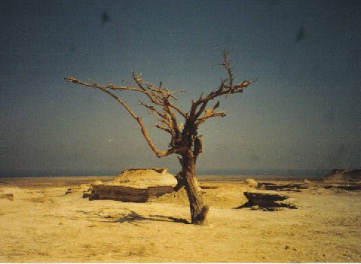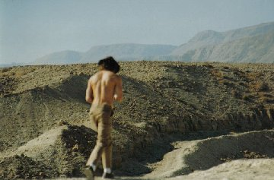Slika 107: Levo: Drevo v Gomori. Mesta na nižinah … greh človeka je bil tako velik, da jih je Bog uničil. Tukaj je osamljeno drevo, ki stoji tam v tišini in gleda na ruševine mest.
Desno: Ron, Ronnie in Barbra Pat se peljejo proti Sódomi, a ker ni bilo cest, so jih nekaj naredili sproti. Ronnie je veliko hodil, da je lahko potiskal avto, kadar se je zagozdil.
Slika 106: Kakšne veličastne zgradbe so morale biti; zdaj stojijo v ruševinah. To so bile kamnite zgradbe, vendar je bilo žveplo tako vroče, da jih je popolnoma uničilo in pustilo le pepel. Če se ga dotaknete, se bo v vaših rokah spremenilo v pepel. Gomora je bilo veliko in dobro načrtovano mesto. Stavbe so bile lepe z velikimi stebri in oboki.

Votlina Mahpéla
Zgodba o tem projektu se mora začeti leta 1979, saj je takrat Ron v Jeruzalemu, v restavraciji, ki jo je obiskoval s svojimi fanti, srečal mladega Arabca – in ta je Ronu povedal nekaj zelo nenavadnega, kar se je dogajalo na domu njegove družine v Hebronu. (Zaradi zaščite identitete družine bomo mladega Arabca imenovali ›James‹.)

›Nenavadni požari‹
James je Ronu razložil, da so člani njegove družine nedaleč od njihovega bivališča – na kraju, ki je na njihovem zemljišču – videli nekaj, kar je bilo videti kot požar. Vendar je pojasnil, da kadar koli so videli ta ogenj in ga šli pogledat, niso našli ničesar, ko so prišli tja. Nobenega zoglenelega lesa – ničesar. Vztrajal je, da si ga gre Ron ogledat, vendar je Ron menil, da je to le ›vaba‹ – način, kako bi ga James zvabil, da bi Ron šel z njim in se morda ustavil v trgovini družinskega člana, kjer bi mu ponudil 10-odstotni popust. Ron je skupaj s sinovoma delal na gradbišču skrinje zaveze in ni želel izgubljati dragocenega časa, zato je storil edino, kar je vedel, da lahko stori – o tem je molil. Če bi deževalo in naslednji dan ne bi mogel delati, potem bi šel z Jamesom. In naslednji dan je deževalo. Ron se v teh zadevah nikoli ne zanaša na lastno modrost, ampak prosi za neposredno znamenje Božje volje, kaj naj stori.
Presenetljivo ga je James brez postankov vodil naravnost do družinske hiše. Družina je zelo velika – veliko bratov – in vsi so živeli na tem območju, nekateri doma pri materi, nekateri pa so imeli svoje domove. Rona je popeljal na lokacijo in Ron ni videl ničesar. Ničesar, torej razen apnenca, ki se je nabiral izpod zemeljske površine, kot bi bil pod njimi zakopan velikanski balon. Ronu se je zdelo, da je pod njihovimi nogami to morda votlina. Vzel je velik kamen in ga močno vrgel na apnenec, pri čemer je udarec odmeval po okolici kot velik votel boben. Zato je Jamesa vprašal, ali je kje na tem območju kakšna votlina. Odgovor je bil pritrdilen. Ronu je pokazal vhod v votlino, ki je bil premajhen, da bi vanj vstopil; najdišče, ki je postalo odlagališče odvrženih smeti, enako kot pri najdišču, ki ga je izkopaval v Jeruzalemu. (Ko je prvič pokazal na območje, ki ga je pozneje izkopaval zaradi skrinje zaveze, je bilo tudi to območje odlagališče smeti.)
Družina je bila resna glede svoje zgodbe – nekoliko jih je bilo strah ognja, ki so ga videli tam. Ron pa je bil zmeden – ničesar jim ni mogel pomagati. Vedel pa je, da okoliščine, ki so ga pripeljale¸ sem, niso bile običajne. In že od začetka je Ron sumil, da je tu verjetno prava votlina Mahpéla – pokopališče Abrahama, Izaka, Jakoba in njihovih žena. Toda naslednjih 14 let tega kraja ni več videl.

James je vstopil v sobo s skrinjo zaveze
Leta 1982 je James z Ronom delal v jamskem sistemu v Jeruzalemu, potem ko sta oba Ronova sinova zbolela in morala domov. Ker je bil James precej majhen in vitek, je zlahka vstopil v majhne prostore v jamskem sistemu in Ronu povedal, ali je bilo kaj tam. Januarja je vstopil v temno sobo, za katero je Ron mislil, da je le še ena slepa ulica. Ko je James splezal noter, mu je Ron že hotel podati svetilko, ko je James nenadoma prihrumel iz ozkega rova: ›Kaj je tam?! Kaj je tam?! Ne grem nazaj tja!!!‹ Bil je popolnoma prestrašen. In nikoli več ni delal v jami. Toda če ne bi prišel iz rova, kot da je videl samega hudiča, Ron o tem ne bi nikoli več razmišljal. Nikoli ne bi razširil rova in se sam splazil vanjo 6. januarja 1982 ob dveh popoldne – nikoli ne bi našel skrinje zaveze, če ne bi bilo Jamesovega odziva popolne groze.
James se je vrnil k delu v restavraciji, kjer ga je spoznal Ron. Toda sredi osemdesetih let prejšnjega stoletja se je Jamesu pripetila nesreča. Ob napačnem času je namreč obiskal Jordanijo. Ron je pozneje izvedel, da je bil tam po naključju v času, ko je bil sprejet odlok, po katerem se vsi Arabci, ki so takrat zapustili državo Izrael, niso smeli vrniti. Do danes Ron Jamesa ni nikoli več videl, čeprav se je z njim večkrat pogovarjal po telefonu.

Najbolj naključno srečanje
Konec leta 1992 se je zgodil še en naključni dogodek. Ron je naletel na nekaj ljudi, ki jih je spoznal v tistem času in ki so poznali tudi Jamesa in njegovo družino. Ron jih je vprašal, ali vedo kaj o Jamesovi družini – ali so še vedno tam itd. Spomini na dogodke v Hebronu Ronu nikoli niso izginili iz spomina. Presenetljivo je, da je Ron prav na tistem potovanju na koncu obiskal družino v Hebronu. Še bolj presenetljivo pa je, da se ga je družina spomnila in bila zelo vesela, da ga je videla. Toda z leti so se stvari spremenile. Vsi bratje so se poročili in si na tem območju zgradili hiše. Drugi sorodniki so imeli hiše za njimi – kraj, ki si ga je Ron pred leti ogledal, je bil obkrožen s hišami, ki so bile vse v ›neposredni bližini‹. Ko je bil tam leta 1979, je bilo območje v glavnem vinograd. Glede na to, kako so se stvari odvijale, je Ron menil, da je čas, da preveri, kaj je v resnici tukaj. Zato se je usedel z družino – nekateri člani družine zelo dobro govorijo angleško in so prevajali preostalim članom družine.

Družina je pripravljena
Ron jim je najprej razložil, da verjame, da so Abraham in njegova družina pokopani na njihovem zemljišču, kar je lahko občutljiva stvar za to muslimansko družino, ki je živela precej blizu tradicionalne ›jame Mahpéla‹. Skrbno je razložil svoje raziskave in pojasnil, zakaj tradicionalna lokacija ne more biti dejanska lokacija. Zanimivo je, da so Ronu povedali, da verjamejo, da tradicionalno najdišče ni pristno. Zanimalo jih je, kaj je na njihovem posestvu, in Ronu so povedali, da se bodo dogovorili za vstop v jamo tako, da jo bodo sami izkopali. Ron je moral s svojo elektronsko opremo pregledati najdišče, da bi lociral jamo, preden so začeli kopati, in ker je delal na drugem projektu in je imel le kratek čas za obisk, jim je rekel, da se bo kmalu vrnil. Tako so se od njega poslovili in rekli, da se veselijo ponovnega srečanja.
Aprila 1993 se je Ron vrnil v Izrael. Šla sem z njim, prav tako kot Lloyd Hiler, kirurg iz Memphisa v Tennesseeju. Z Lloydom sva ostala v Jeruzalemu, Ron pa je sam šel na prvi obisk, nato pa je prišel in nama rekel, naj vzamemo kovčke – ostali bomo na kraju dogodka. Hebron je območje, ki je zelo napeto. Američanka bi bila zelo opazna, zato sem se morala večino dneva izogibati pogledom. Tudi Lloyd in Ron sta morala biti previdna, da ne bi bila opažena. Preostanek dneva smo preživeli v zaprtih prostorih. Tisto noč, ob polni luni, smo se vsi odpravili na gradbišče sredi vseh hiš. To je bil vrt in brata sta na tem območju posadila sadno drevje in vse vrste zelišč, zato smo morali paziti, kje hodimo. Postavili smo se na to visoko ravnico in se ozrli ven, kjer smo v daljavi lahko videli Tel Aviv. Brata sta nam povedala, da sta med zalivsko vojno videla, kako so tja padale rakete SCUD. Medtem ko smo se pogovarjali, je Ron sproščeno opravljal elektronsko skeniranje kraja. Po približno uri in pol smo se vrnili v hišo, v kateri naj bi bivali. Ron, Lloyd in jaz smo se utaborili v eni sobi – Ron in jaz na žimnici na tleh, Lloyd pa na kavču. V sosednji sobi sta bili ena od žena in hči brata, ki je imel dve ženi. Rekel nam je, da bo to noč ostal pri svoji drugi ženi, ki je živela v hiši le približno 20 metrov stran. Težko sem sprejela to situacijo – obe ženi sta mi bili enako všeč in nisem si mogla predstavljati, da bi živela v takšnih razmerah. Vendar moram reči, da sta bili videti precej srečni, čeprav ju nisem nikoli videla skupaj.
Končno je prišlo jutro in vsi smo se zbudili, zaskrbljeni in nekoliko živčni. Brata sta bila zaposlena, še preden smo se zbudili. Načrt sta oblikovala že prejšnjo noč. Družina bo kopala pod zemljo – za radovedne gledalce naj bi ›prikrili‹, da kopljejo vodnjak. Niso želeli, da bi drugi radovedneži vedeli, kaj v resnici počnejo. To je pomenilo, da Ron ne bo mogel sodelovati pri dejanskem izkopavanju, vsaj za zdaj ne.

Delo se je začelo takoj!
Še preden smo se zbudili, je eden od bratov poskrbel, da je še isti dan prišel bager in začel kopati! Nisem mogla verjeti – v naši državi ni mogoče dobiti bagra v tako kratkem času! Toda okoli ene ure popoldne je že kopal luknjo. To me je tako presenetilo – zdelo se nam je, da Gospod dela čudež za čudežem. Neprestano smo molili, da bi se uresničila Gospodova volja in da bi nam dal vedeti, kaj naj storimo. Navsezadnje je Ron verjel, da je na tem mestu votlina Mahpéla, le zaradi nenavadnih dogodkov, ki so ga pripeljali do tega, da je prišel na to mesto. Ker nisem mogla iti ven, mi je uspelo skozi okno posneti bager. Ko je bilo vse povedano in storjeno, sem želela imeti čim več dokumentacije o dogodkih. Trudili smo se, da ne bi delovali vzneseno, hkrati pa priznam, da sem bila nekoliko živčna. Navsezadnje nihče ni vedel, kje smo, če bi se nam kaj zgodilo. Nismo bili ravno na prijaznem terenu – Hebron je nevarno območje za vse vrste turistov, še posebej pa za Američane. Toda družina je bila do nas zelo prijazna in pri njih sem se počutila zelo varno. Za vožnjo po izraelskem ozemlju smo morali najeti izraelski avto, za vožnjo po arabskih sektorjih pa smo ga morali najeti pri jordanski izposojevalnici. Poleg tega smo morali na sprednjo armaturno ploščo namestiti določen predmet, za katerega so nam rekli, da bo znak, da v nas ne bodo metali kamenja. Nismo prepričani, kaj je vse to pomenilo, vendar smo to storili in je delovalo.
Na tistem potovanju se nisem več vrnila na mesto izkopavanja na zadnjem dvorišču, čeprav je bilo od hiše oddaljeno le približno 100 korakov. Delo se je začelo in morala sem ostati zunaj dosega. Ron in Lloyd sta se občasno vrnila tja, vendar si nista upala vzeti fotoaparatov. Trik je bil v tem, da sem se morala izogniti pozornosti sosednjih družinskih članov. Vsi smo vedeli, da je bila motivacija družine več kot le iskanje Abrahamovega grobišča – čutili so, da bi to lahko bilo nekaj, kar bi družini prineslo srečo. In to nam je bilo všeč. Navsezadnje je to njihova zemlja.
Nazadnje smo se odločili, da se vrnemo domov. Če bi zamenjali letalske vozovnice, bi to pomenilo veliko dodatnih stroškov. Začetno delo pri kopanju je potekalo počasi, mi pa nismo mogli z ničimer pomagati. Celotna družina je bila do vseh nas izredno prijazna in vzljubili smo otroke, zlasti štiriletno deklico, ki je živela v hiši, v kateri smo bivali. Prvi dan je bila z nami tako sramežljiva. Toda drugi dan, ko sem začela govoriti ›ptičjo govorico‹ z njenimi malimi hišnimi ščinkavci, kot je to počela ona, se je takoj ogrela. Recitirala je arabsko in angleško abecedo ter me obupno poskušala naučiti arabsko abecedo. Bila sem popolnoma neuspešna – ponavljala mi je arabske črke in mi s svojimi malimi rokami stiskala lica, natanko tako kot sem prepričana, da je to počela njena učiteljica, ko jo je učila izgovarjave. Ko sem vse narobe izgovorila, sta se z mamo samo hihitali, potem pa sta mi – da mi ne bi bilo nerodno – vse skupaj ponavljali znova in znova. Ves ta scenarij sem posnela na video kamero in nikoli ne bom pozabila, kako neumno sem se počutila. Ta štiriletna deklica je znala na pamet mojo abecedo, jaz pa niti njene abecede nisem znala povedati. In če pomislim, da imamo v tej državi otroke, ki ne znajo niti brati, ko končajo šolanje.

›Signal‹
Preden smo odšli, smo se dogovorili, da nas bosta brata, ko bosta vstopila v jamo, poklicala. Če ne, se bo Ron vrnil junija. Ko ni bilo nobenega sporočila, je uredil vozovnice za konec junija. Takoj ko jih je uredil, je prišel klic: ›Pozdravljeni, gospod Ron – kdaj pridete?‹ Ron je odgovoril: ›Okoli 22. junija.‹ Edini odgovor je bil: ›Dobrodošli!‹ Najstarejši brat in tiskovni predstavnik družine je dobro vedel, da ga je Ron prosil, naj o projektu ne govori po telefonskih linijah, in tega tudi ni storil. Mi pa smo bili navdušeni! Poklicali smo Lloyda in ›da‹, želel je iti. Toda obstajala je ena težava – Ron bi bil prvih nekaj dni v Hebronu sam, saj mu Lloydov urnik operacij ne bi dovoljeval priti pred 28. septembrom. Z Ronom se o tem nisva veliko pogovarjala, vendar sem molila za nekoga, ki bi šel z njim. Devet dni pred njegovim odhodom pa je naš dom obiskal mlad par, Marty in Julie. Marty nama je že pred nekaj meseci povedal, da želi oditi v Turčijo in pomagati pri delu na Noetovi barki, če bi se kdaj ponudila priložnost in bi ga Ron potreboval, a ker z ženo avgusta pričakujeta prvega otroka, mu tega potovanja nisva niti omenila. Vendar je postavil čarobno vprašanje: ›Ali imate v bližnji prihodnosti načrtovana kakšna potovanja in ali potrebujete kakšno pomoč?‹ Skratka, v devetih dneh je Marty dobil potni list in vozovnico ter se odpravil na pot. Bila sem zelo hvaležna, da je Gospod poskrbel za Martyja – ne samo, da Ron v Hebronu ne bi bil sam, ampak je Martyjev poklic vrtanje v zemljo in preverjanje podzemnih struktur – to je metoda, ki jo je Ron pričakoval v tej votlini s kamerami tipa fiber-optic.

V votlini!
Ko sta prispela v Hebron, nam je pozneje povedal Marty, je bilo vzdušje napeto. Družina se ni najbolje odzvala na tujca med njimi. Spoznali so Rona, Lloyda in mene in za kratek čas, je povedal Marty, sta se brata obnašala zelo sumničavo. Toda Marty je zelo hitro pridobil njuno zaupanje in brata sta jima ponosno pokazala delo, ki sta ga opravljala – pokazala sta votlino. Navdušenje ob vstopu v votlino je za Rona in Martyja nadomestilo nenadno spoznanje, da se je delo šele začelo. Votlino je poškodoval potres in na dnu je bilo veliko zemlje. Ron jima je dal izkopati eno mesto, da bi videl, kako globoko je dno votline – bilo je približno pet metrov in pol. Najbolj pa jih je razočaralo dejstvo, da tam ni bilo nobenih kosti. Pravzaprav ni bilo ničesar razen razbitih kosov zelo velike ploščate sklede, ki izvira iz Abrahamovega časa. Vendar pa so bile v eni steni, ki je bila malo nad nivojem pasu, vklesane tri kripte velikanske velikosti in manjši del, podoben polici. Okoli vhoda v votlino so bile v stenah odprtine, ki so bile očitno videti kot nastavki za nekakšna vrata. V steni so bile pod kotom vgrajene odprtine, ki so bile namenjene baklam, ki so bile vgrajene v steno.
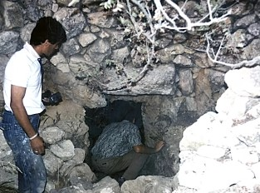Slika 108: Vhod v votlino.

Starodavna struktura neposredno nad votlino
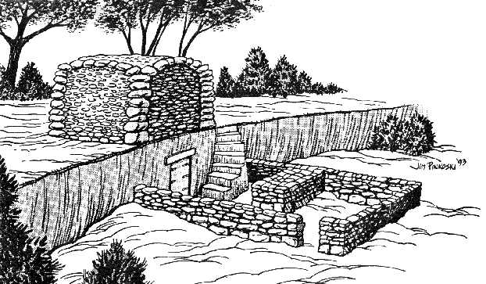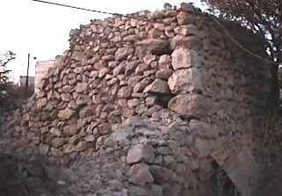Slika 109: Rekonstrukcija ene strani strukture neposredno nad jamo. Vidi se vhod v jamo.
Enako zanimiva pa je bila tudi starodavna zgradba nad votlino. Ron je to zgradbo videl že pred leti, a ker ni točno vedel, kje je votlina, je ni povezoval z njo. Ko pa sta vstopila v votlino, sta v stropu votline našla odprtino, ki je bila videti kot ›prezračevalna‹, in ugotovila, da je bila stavba zgrajena neposredno nad to odprtino. Čeprav je odprtina za prezračevanje zdaj zamašena s skalami, je mogoče, da je bila stavba sprva zgrajena zato, da bi prekrila to odprto odprtino in preprečila padanje dežja, snega in smeti v grobnico. Hkrati pa zasnova stavbe kaže, da je bila postavljena kot nekakšen spomenik, saj je približno enako velika kot votlina.
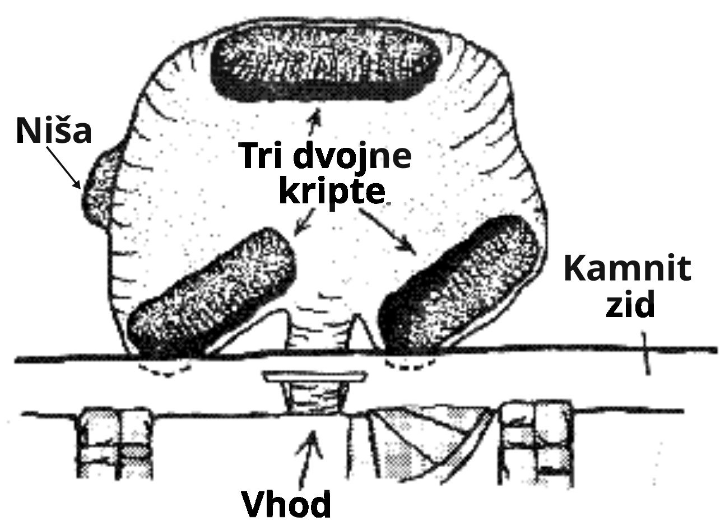Slika 110: Shema votline s tremi izklesanimi kriptami in nišo, podobno polici.
Čez nekaj dni je prišel Lloyd in vsi trije moški so skrbno dokumentirali dokaze. Posneli so videoposnetke in fotografirali. Vse so izmerili. S tal votline in vsake kripte so vzeli vzorce materiala, ki jih bodo zaradi dokazov preučili v laboratorijih. Nato so se Ron, Marty in Lloyd odpravili domov.
Delo še zdaleč ni končano. Ko to pišem, brata še vedno prebirata zemljo in ostanke na tleh votline ter iščeta vse, kar bi lahko bilo dokaz. Zdaj bomo z vami delili dokaze na kraju samem in upamo, da bomo do naslednjega glasila imeli dokaze, za katere verjamemo, da so tam. Ko smo vsi pregledali videokasete in fotografije, smo ugotovili, da smo bili v enakem položaju kot leta 1990 v primeru Sódome in Gomóre – brez dvoma smo verjeli, da gre za upepeljene ostanke mest v ravnini. Vendar nismo imeli dokončnih dokazov, dokler v pepelu nismo našli žveplenih kapsul.
Danes resnično verjamemo, da je to najdišče votlina Mahpéla – dokazi niso razkrili ničesar, kar bi ta sklep ovrglo. In dela ne bomo prekinili, dokler ne najdemo dokazov, za katere verjamemo, da so tam, ali dokler Gospod ne posreduje.

Povzetek dokazov
- Votlina je na pravi lokaciji – v Hebronu, na robu ravnine na zelo visokem hribu.
- V votlini ni nobenih artefaktov, razen sklede, o kateri smo govorili zgoraj.
- V steno votline je vklesana niša, podobna polici, ki bi lahko služila kot miza, na kateri so pripravljali dišave za pokop. Ta polica je dolga 1,43 m in široka 0,78 m. Območje nad ›mizo‹ je prav tako izdolbeno, kar kaže na to, da so jo uporabljali kot nekakšen delovni prostor.
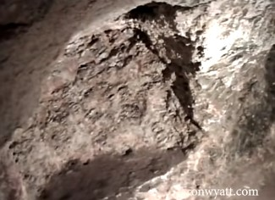Slika 111: Niša.
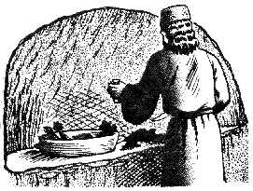Slika 112: Polici podobna niša ›pri uporabi‹.
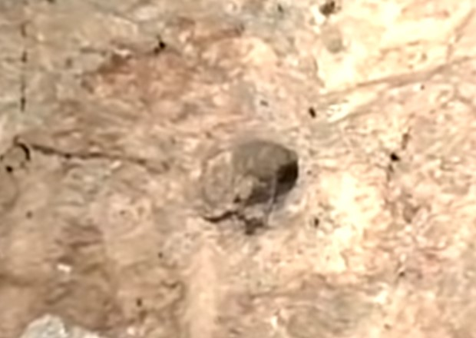Slika 113: Odprtina za držanje bakel.
- V zgornji del sten votline so vklesane odprtine, ki so nagnjene navzdol – skladne so z odprtinami, narejenimi za držanje bakel (gorečih borovih vej).
- V tri stranice votline so vklesane tri kripte (četrta stranica je vhod v votlino). Te merijo:
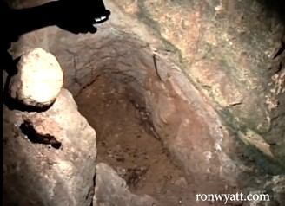Slika 114: Ena izmed treh kript. Širina: 1,2 m.
      - 3,5 m dolžine in 1,25 m širine;
      - 3 m dolžine (konec ni očiščen, zato je videti nekoliko daljša) in 1,20 m širine;
      - 3,75 m dolžine in 1,33 m širine.
- Velikost vsake kripte je razmeroma enotna. Dejstvo, da so le tri in ne šest, bi lahko kazalo na to, da je bila žena vsakega patriarha pokopana v isti kripti kot njen mož.
- V votlini so bila vrata, saj je viden njihov obris, vklesan v vhod. Zdi se, da skala, ki je zapirala vrata, manjka, čeprav bi bila lahko pod ruševinami na dnu votline. Vendar je obris, ki je bil izklesan za vrata, še vedno dobro viden, prav tako pa so na obeh straneh vhoda vidne ustrezne odprtine, s katerimi so bila vrata zavarovana.
- Neposredno na vrhu votline je starodavna struktura. Ta struktura oziroma, kar je od nje ostalo, kaže, da je bila nekakšno svetišče. Na eni strani, tik pod teraso, na kateri stoji stavba, ima nekakšno ograjeno območje, ki obdaja vhod v votlino, tik pod majhno stavbo. Sredi območja so tudi ostanki predmeta, ki spominja na podolgovat kamnit oltar.
- Iz notranjosti te stavbe je vhod v votlino, a ker se spušča naravnost navzdol v votlino, njegovega namena ni mogoče natančno razumeti. Morda je to mesto, kjer je bila votlina razbita v potresu, saj ta vhod maši veliko velikih kamnov.
- V notranjosti votline je s kamni zamašen del stene, za katerega se zdi, da je vhod v drugo sobo. Med Judi obstaja močno izročilo, da je bila votlina Mahpéla (hebr. Dvojna) ›dvokomorna‹ votlina. Ko je Ron leta 1979 na tem mestu vrgel skalo in pod nogami slišal odmev, je to kazalo na veliko komoro pod njim. To območje je bilo v neposredni bližini stavbe ali spomenika, ki je postavljen tik nad komoro, v katero sta vstopila, in tako kaže na prisotnost druge votline ali komore v neposredni bližini.

Številni drugi grobovi na tem območju
Družina, ki ima v lasti to zemljišče, je večino zemljišča pozidala ali pa ga je obdelovala. Zato so na večini okoliških zemljišč, ki neposredno mejijo na votlino, izkopavali. Ronu, Martyju in Lloydu so pokazali številne grobove, ki so jih izkopali med obdelovanjem svojega zemljišča. Ti so bili zelo globoki in ko so našli te grobove, so kosti dali v plastične vrečke in jih ponovno pokopali na mestu, kjer so jih našli. Eden od bratov je Ronu povedal, da so neposredno okoli votline našli 51 grobov – in dejal je, da v grobovih niso našli ničesar razen kosti. Zaradi pomanjkanja pogrebnih predmetov to močno kaže na to, da so bili pokojniki častilci Boga. V Jožefu smo našli omembo o Jakobovih in Jožefovih prednikih, ki bi nam dejansko lahko dala nekaj informacij o teh grobovih: ›Njegovi [Jožefovi] bratje so končno umrli, potem ko so srečno živeli v Egiptu. Potomci in sinovi teh mož so čez nekaj časa prenesli njihove kosti in jih pokopali v Hebronu … ›Judovske antikvitete‹, (Antiquities of the Jews), knjiga II, poglavje VIII, odstavek 2.
Jožefovi ›bratje‹, Izraelovi sinovi, naj bi bili pokopani v Hebronu. Če se spomnimo, da niti Abraham ni živel tu v času svoje ali Sarine smrti, lahko vemo, da je bilo edino zemljišče v Hebronu, na katerem bi lahko bili pokopani, zemljišče, ki ga je Abraham kupil – polje z votlino. Vemo tudi, da je imel Abraham veliko služabnikov, ki bi želeli biti pokopani skupaj z njim, zato so to morda njihovi grobovi. Prepričani smo lahko, da bi bil vsakdo, ki je bil iz njegovega gospodinjstva, vernik v pravega Boga, preprosto zato, ker je Abraham poznal Božjo zapoved, naj ostane ločen od poganov.

V votlini naj bi bili grobovi
Do zdaj torej nič ne izključuje možnosti, da bi bila ta votlina dejansko votlina Mahpéla. Obstaja še ena izjava iz Svetega pisma, ki ustreza tej votlini. Jožef govori s faraonom in ga prosi za dovoljenje, da Jakoba pokoplje v Kanaanu:
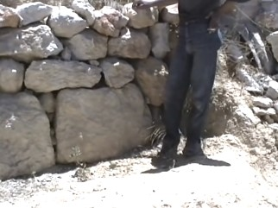Slika 115: Veliki kamni pri votlini.
… ›Moj oče me je zaprisegel, rekoč: ›Glej, jaz umrem. V mojem grobu, katerega sem si izkopal v kánaanski deželi, tam me boš pokopal.‹ Zato me torej pusti iti gor, prosim te in pokopljem svojega očeta in bom ponovno prišel.‹« 1 Mz 50,5
Hebrejski besedi za ›grob‹ (qeber) in ›izkopal‹ (karah) sta tu dobesedni – Jožef pravi, da je njegov oče Jakob dobesedno izkopal svoj grob. Vsaka od treh ločenih grobnic je bila izdelana ročno, saj so še vedno vidne sledi dleta.

Stavba nad votlino
Ko smo brali Jožefa, smo našli še eno zanimivo omembo votline Mahpéla in to, da je bilo znano, da je bilo v njej postavljeno svetišče. Ko govori o Izakovem grobu, pripoveduje o spomeniku, ki obstaja v Hebronu in so ga postavili Izakovi ›predniki‹. Edino zemljišče, ki ga je imela družina v lasti, sta bila votlina in polje. Ker je bil Izak pokopan v votlini Mahpéla, nam Jožef morda pripoveduje prav o stavbi nad votlino:
›Tudi Izak je umrl kmalu po prihodu svojega sina in njegovi sinovi so ga z ženo pokopali v Hebronu, kjer so imeli spomenik, ki jim je pripadal od njihovih prednikov.‹ ›Judovske antikvitete‹, (Antiquities of the Jews), knjiga II, poglavje XXII, para. 1.
… v votlini, ki je na polju Mahpéli, ki je pred Mamrejem, v kánaanski deželi, ki jo je Abraham kupil s poljem Hetejca Efróna za posest in grobišče. Tam so pokopali Abrahama in njegovo ženo Saro, tam so pokopali Izaka in njegovo ženo Rebeko, in tam sem pokopal Leo. 1 Mz 49,30
Kot smo omenili, je iz stavbe v votlino odprtina, ki je bila zapečatena z zelo starimi kamni. Obstajajo dokazi, da je votlino v neznanem času razbil potres. Obstajajo še številna druga mesta, kjer so na razpokana mesta vstavili kamne, da bi jo ponovno zapečatili, zato še ne razumemo v celoti odprtine iz notranjosti stavbe v votlino.
Na ograjenem območju je nekaj, kar se zdi, da je nekakšen oltar. Naše preučevanje Svetega pisma je pokazalo, da je Abraham postavljal oltarje, kjer koli je bil:
Abram je šel skozi deželo do kraja Sihem, na Moréjevo ravnino. In takrat je bil v deželi Kánaanec. Gospod se je prikazal Abramu ter rekel: »To deželo bom dal tvojemu potomcu.« In tam je zgradil oltar Gospodu, ki se mu je prikazal. Od tam se je prestavil h gori na vzhodu Betela ter postavil svoj šotor in Betel je imel na zahodu, Aj pa na vzhodu. Tam je zgradil oltar Gospodu ter klical h Gospodovemu imenu. 1 Mz 12,6-8
Odšel je na svoja potovanja od juga celó do Betela, na kraj, kjer je bil od začetka njegov šotor, med Betelom in Ajem, na kraj z oltarjem, ki ga je tam najprej naredil in tam je Abram klical h Gospodovemu imenu. 1 Mz 13,3
Potem je Abram odstranil svoj šotor in prišel ter prebival na mamrejski ravnini, ki je v Hebrónu in tam zgradil oltar Gospodu. 1 Mz 13,18
Do sedaj je očitno, da je oltar na kraju, ki je bil Abrahamu svet. Ne bi si preveč domišljali, če bi pričakovali, da bi Abraham zagotovo menil, da je kraj zadnjega počitka njegove žene, njega in njegovih potomcev vreden oltarja Gospodu. Tu je torej še en dokaz, ki kaže na to, da je ta votlina prava votlina Mahpéla.

›Tradicionalna‹ votlina Mahpéla
Zadnja opažanja, ki jih lahko ponudimo pri obravnavi te lokacije kot prave Abrahamove votline pokopa, so ta, da je znano, da je lokacija, ki trenutno velja za votlino Mahpéla, napačna. Pravzaprav nismo našli nobenega sklicevanja na to votlino, ki bi odločno navajalo, da je pristna. Pravzaprav večina priznava neustreznost tega najdišča, saj ne izpolnjuje praktično nobene od zahtev, poleg tega pa je iz veliko poznejšega obdobja. Na primer:
›Edino nesporno dejstvo pri vsem tem je, da votlina v Hebronu nikakor ne more biti svetopisemska votlina Mahpéla; v resnici gre za vodni zbiralnik, ki ga je nekoč skrbno ometal človek, da bi preprečil pronicanje vode v skalo.‹ Arheologija Svetega pisma, Magnus Magnusson, str. 42.
Najverjetneje se zdi, da so pravo lokacijo votline pozabili pred mnogimi, mnogimi leti – morda v času, ko so bili Judje v izgnanstvu ali še prej.
Kar zadeva nas, je za nas najmočnejši dokaz, da gre za votlino Mahpéla, način, kako je do vsega skupaj prišlo. Ron je bil pred 14 leti opozorjen nanjo zaradi zelo nenavadnih dogodkov, ki so se dogajali na posestvu te družine. Ron si ni aktivno prizadeval za delo na tej lokaciji – pravzaprav je upal, da bo lahko kmalu končal vsa dela v tujini – novega projekta nismo imeli v načrtu. Toda nenadoma so se stvari postavile na svoje mesto. Brez večjih ›dokazov‹, na katere bi se lahko oprli, smo nadaljevali in našli votlino, ki vsekakor izpolnjuje vse pogoje, ki se zahtevajo, da bi bila to votlina Mahpéla, le da ›pokojnikov‹ ni tam.

Skrinja zaveze in votlina – kakšna je povezava?

(Jama je prazna – kje je Abraham?)
Vsi smo bili zelo razočarani, ko smo ugotovili, da v votlini ni nobenih kosti, prav tako ni bilo Jakobove mumije. Vendar smo o tej možnosti že prej dolgo razmišljali in razpravljali. Pravzaprav smo to veliko preučevali, še preden smo začeli delati na votlini. Vrnimo se k vrstici, o kateri smo razpravljali prej:
Ko je Jezus z močnim glasom ponovno zavpil, je odposlal duha. In glej, tempeljsko zagrinjalo se je raztrgalo na dvoje od vrha do tal; in zemlja se je stresla in skale so se razklale; in grobovi so se odprli; in mnogo teles svetih, ki so spali, je vstalo in po njegovem vstajenju so prišli iz grobov in odšli v sveto mesto in se mnogim prikazali. Mt 27,50
Menili smo, da obstaja velika možnost, da so bili Abraham in tisti, ki so bili pokopani v votlini, med tistimi, ki so vstali s Kristusom. Lokacija votline je vsekakor v peš razdalji od Jeruzalema, saj je ta oddaljena 30 ali 32 km. Nihče ne bi mogel dvomiti, da bi se Abraham, Izak in Jakob zagotovo uvrstili med ›svete‹. Ali bi jim bilo mogoče ukazati, da bi ob Kristusovem vstajenju oživeli? V Svetem pismu je vrstica, ki morda odraža dejstvo, da so Abraham, Izak in Jakob že v nebesih, ko pravični pridejo s Kristusom:
In pravim vam: ›Da bodo mnogi prišli od vzhoda in zahoda in se bodo usedli z Abrahamom in Izakom in Jakobom v nebeškem kraljestvu. Mt 8,11
Ta vrstica se skorajda sliši tako, kot da bodo tam čakali na prihod pravičnih, podobno kot vrstica o Kristusu, ki sedi s svojim Očetom, ki ga čaka:
… ko nas je po sebi očistil naših grehov, je sédel na desnico Veličanstva na višavi; Heb 1,3
Seveda judovske legende popolnoma molčijo o dogodkih, povezanih s Kristusom. Sveto pismo zelo jasno govori o tem, da so duhovniki in vladarji skušali prikriti resnične dogodke o Kristusu in njegovem vstajenju, tako da o teh vstalih svetih ne bi bilo judovskih zapisov. In če predpostavimo, da so bili Abraham, Izak in Jakob med vstalimi, kaj se je zgodilo s temi vstalimi svetnimi? Ali so se vrnili v grobove, ko se je Kristus povzpel v nebesa? NE – vzeti so bili v nebesa:
Zatorej pravi: ›Ko se je povzpel gor na višavo, je odpeljal ujeto ujetništvo in dal darove ljudem.‹ Ef 4,8
Ta vrstica se jasno nanaša na dogodek, ki se je zgodil, ko se je Kristus povzpel – ne, ko je umrl na križu, niti se ni zgodil, ko je Kristus vstal (takrat so tudi sveti prišli iz grobov). Dogodek, o katerem govorimo, se je zgodil, ›ko se je povzpel na višavo.‹ To je bila fizična izpolnitev njegove obljube – zagotovilo o večnem življenju za človeka je bilo dokazano, ko je s seboj v nebesa vzel svete, ki so vstali s svojimi poveličanimi telesi, ko je vstal.
To je že več sto let prej napovedal Izaija:
Tvoji mrtvi možje bodo živeli, skupaj z mojim truplom bodo vstali. Zbudite se in pojte, vi, ki prebivate v prahu, kajti tvoja rosa je kakor rosa zelišč in zemlja bo izvrgla mrtve. Iz 26,19
Bog Oče je poleg tega, da je Kristusa obudil, poskrbel tudi za izreden dokaz, da je bila Kristusova žrtev sprejeta! Kot dokaz je obudil skupino svetih! Kristusova smrt, veliko, dokončno Žrtvovanje, se je zgodilo na križu pred skoraj 2000 leti in dokler Jezus ni umrl, je bil človek brez upanja:
Če pa Kristus ni bil obujen, je vaša vera prazna; še vedno ste v svojih grehih. Tedaj so propadli tudi tisti, ki so zaspali v Kristusu. 1 Kor 15,18
Pavel je jasno povedal, da bi bili vsi izgubljeni, če Kristus ne bi vstal. Do takrat je imel Satan pravno pravico nad vsemi, ki so živeli na tem planetu, saj so vsi grešili. Se spomnite, kako se je prepiral za Mojzesovo telo?
Vendarle si nadangel Mihael, ko se je pričkal s hudičem in prerekal glede Mojzesovega telesa, ni drznil zoper njega udrihati obtožbe, temveč je rekel: »Gospod te ošteje.« Jud 1,9
Satan je imel v tistem času zakonsko pravico do Mojzesovega telesa – opazite, da mu ni rečeno, da nima pravice do Mojzesa, ampak preprosto, da ga Gospod v tem primeru preglasuje – ›Gospod te ošteje‹.
Toda po Kristusovi smrti so se stvari spremenile – Satan ni več mogel protestirati, da so vsi ljudje njegovi zakoniti ujetniki. Kristus je plačal ceno. Med Kristusovo smrtjo in vstajenjem se je zgodilo nekaj, kar je ratificiralo zavezo – njegova kri je padla na spravni pokrov. Njegov Oče je videl, da je bila daritev v vseh pogledih popolna in da mu je bila predstavljena na način, ki je bil v skladu z njegovimi zahtevami. Bila je sprejeta! Kristus je vstal in tudi skupina svetih je prišla iz grobov! In čeprav ne vemo, kdo so bili, se zdi, da bi bili Abraham, Izak in Jakob gotovo vredni kandidati – ti možje, po katerih je bila obljuba dejansko dana – tisti, ki so sodelovali pri krvnih žrtvah v veri v prihajajočega Odrešenika.
Odsotnost kosti je zelo pomemben dokaz. Tako pogani kot verniki v Boga so posvečenosti človekovega groba pripisovali izjemen pomen. Zelo so se trudili, da bi ohranili vse grobove. Pri vseh ljudstvih in verovanjih je bilo poseganje v grob preprosto tabu. Kolikor lahko sklepamo, ta votlina ni bila motena.
Ne moremo si kaj, da ne bi pomislili, da je odkritje votline povezano s skrinjo zaveze, saj je bil Ron na votlino opozorjen med delom na skrinji – človek, ki je Ronu povedal o votlini, je človek, ki je leta 1982 vstopil v komoro, v kateri je skrinja. Družina je želela, da zaradi nadnaravnih pojavov, ki so jih videli – ›ogenj‹, ki ni pustil nobenih sledi, ko so si ga šli podrobneje ogledat, Ron preuči območje votline. Čudni dogodki – da, vendar vemo, da votlina izpolnjuje merila za avtentično najdišče. Vemo, da vsebuje ustrezno število grobnic. Vemo, da obstajajo dokazi, da je bila votlina odprta zaradi potresa. In vemo, da so te grobnice prazne.
Abrahamu je bilo dano spoznanje o prihajajočem Odrešeniku, Kristusu:
Vaš oče Abraham se je razveselil, da vidi moj dan. In videl ga je in je bil vesel.« Jn 8,56
Abraham, edini človek, ki je v Svetem pismu imenovan ›Prijatelj Boga‹, je bil posebna oseba v zgodovini Božjega ljudstva:
In izpolnjeno je bilo pismo, ki pravi: ›Abraham je veroval Bogu in to mu je bilo pripisano v pravičnost;‹ in imenovan je bil: ›Prijatelj Boga.‹ Jak 2,23
In nikoli ne bomo z gotovostjo vedeli, ali so res vstali, dokler ne pridemo v nebesa. Toda tema o vstalem svetem je bila po navdihu zapisana v Svetem pismu, zato je vredna našega preučevanja in razumevanja. Bog opozarja na velike resnice, ki so bile dolga leta spregledane – teme, ki se osredotočajo na skrivnosti večnega življenja in popolno natančnost njegove svete besede.
Ta zemlja zelo hitro postaja neprimerna za življenje. Imamo Kristusovo besedo, da bodo tisti, ki ga ljubijo, preganjani in morda celo ubiti zaradi svoje vere:
Spomnite se besede, ki sem vam jo rekel: ›Služabnik ni večji kot njegov gospodar.‹ Če so preganjali mene, bodo prav tako preganjali vas; če so se držali mojih izjav, se bodo držali tudi vaših. Jn 15,20
Toda mi lahko prenašamo vse, ker imamo zagotovilo večnega življenja po Njem in z Njim, kot odločno pravi Pavel:
Kakor je pisano: ›Kajti zaradi tebe smo ves dan pobijani, imajo nas kakor ovce za klanje.‹ Ne, v vseh teh stvareh smo več kot zmagovalci po njem, ki nas je vzljubil. Rim 8,36

Jožef v Egiptu
Prav neverjetno je, kako je zgodovinarjem in arheologom uspelo ›razložiti‹ dokaze, ki potrjujejo svetopisemsko poročilo. Mite in legende, ki izhajajo iz dejanskih dogodkov iz svetopisemskih časov, najdemo povsod po svetu, na primer številne zgodbe o ›poplavah.‹ Vendar le-te neverniku ›dokazujejo‹ le, da so ti miti vplivali na Sveto pismo. Dejstvo je, da so ti miti Satanovo izkrivljanje resnice – Satan jih je zasnoval, da bi človeka prepričal, da je v svoji bistroumnosti pametnejši od Boga. In na koncu takšno razmišljanje človeka pripelje do tega, da popolnoma zanika obstoj Boga in resnico Svetega pisma.
Vendar se nikomur ne zdi čudno, da je vsaka znana civilizacija imela neke vrste verski sistem. Če Boga ni, od kod potem ideja o ›religiji in bogovih‹? Prišla je iz prvotnih resnic, ki jih je poznala prvotna Noetova družina po potopu. In dejstvo je, da najdeni dokazi potrjujejo svetopisemsko pripoved, ne pa mitov in legend. Toda vedno bodo obstajali tisti, ki tega preprosto ne bodo verjeli.
Nekateri od teh velikih dokazov se nanašajo na zgodbo o Jožefu v starem Egiptu. Napisi na spomeniku Horemheba, faraona nekaj let po eksodusu, so dokaz za zgodbo, o Jožefovem povabilu od faraona Jakobovi družini, naj pride v Egipt in tam živi. Govori o skupnosti pastirjev s ›severa‹, ki so prosili Egipt, naj jim dovoli, da pasejo svojo živino, ›kot je bila od začetka navada očeta njihovih očetov‹.
V grobnici Tehuti-hetep v Beršehu je tudi slika črede sirske živine, ki vstopa v Egipt, z napisom: ›Nekoč ste teptali sirski pesek. Zdaj se boste tu, v Egiptu, pasli na zelenih pašnikih. (Svetloba iz starodavne preteklosti‹, Jack Finegan.)
Osredotočamo na dokaze, ki podrobneje spremljajo Jožefovo zgodbo. Toda najprej moramo pripraviti prizorišče. Glede na našo kronologijo, ki smo jo povzeli iz svetopisemskih zapisov, je bila poplava okoli leta 2348 pr. Kr. Abraham je zapustil Harán okoli leta 1921 pr. Kr., torej približno 427 let pozneje.
Kmalu zatem (ne vemo natančno, kako kmalu) sta s Saro zaradi lakote v Kanaanu odšla v Egipt. Svetopisemski zapis je zelo kratek glede Abrahamovega obiska v Egiptu (1 Mz 12,10-20), izvemo pa, da je Abraham zavedel faraona glede tega, kdo je Sara – rekel mu je, da je njegova sestra. To je bilo delno res, saj je bila njegova polsestra, vendar je bila tudi njegova žena.
Faraon jo je zaradi njene lepote odpeljal v svojo palačo. (1 Mz 12,12-15). Kralj je Abrahamu dobro plačal za Saro (16. vrstica), vendar je posredoval Bog in povzročil, da je na faraona padlo nekaj vrst kug. (vrstica 17). Ko je faraon ugotovil vzrok za te kuge, je poklical Abrahama na odgovornost in ga vprašal, zakaj mu je lagal glede Sare (vrstici 18 in 19). Nato je svojim možem ukazal, naj Abrahama in njegovo spremstvo pospremijo iz Egipta. (vrstica 20). Egipt je bil v
tem času že bogata država, saj je Abraham v tem času obogatel z živino, zlatom in srebrom, ki so mu jih dali kot plačilo za Saro (1 Mz 13,1.2).
In obstajajo dobri dokazi, da je bil prav v tem času uveden predpis, ki je Egipčanom prepovedoval jesti, piti ali se družiti s tujimi pastirji. (1 Mz 46,34). Jožef Flavij pripoveduje, da je bil Abraham odgovoren za to, da je Egipčanom prinesel znanje aritmetike in astronomije, kar je morda tudi res. Menimo, da je bil čas Abrahamovega obiska v Egiptu na začetku 1. dinastije. Približno 200 let pozneje pa se Jožef povzpel na svoj visoki položaj v Egiptu, drugi za faraonom. V 3. dinastiji pa se na prizorišču pojavi najbolj neverjeten posameznik v starodavnih zapisih – mož z imenom ›Imhotep‹.

Imhotep
Dolga leta so egiptologi dvomili, da je bil Imhotep resnična oseba – precej težko so verjeli različnim dosežkom, ki so mu jih pripisovali v zapisih, napisanih več kot tisoč let po tem, ko naj bi živel.
Imhotepa so včasih imenovali ›Leonardo da Vinci‹ starega Egipta, vendar je bil v resnici več kot to. Da Vinci si je pridobil sloves genija, Imhotep pa je bil sčasoma povzdignjen v boga.
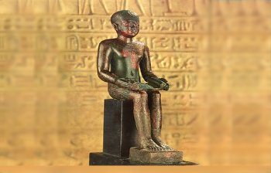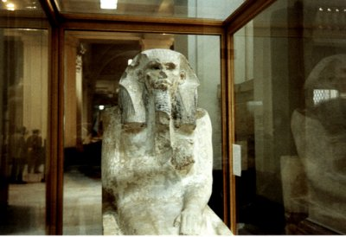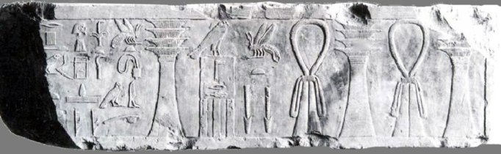Slika 116: levo: Imhotep; sredina: Djoser; spodaj: temelj kipa faraona Djoserja z imenom IMHOTEP, » … PRVI za kraljem …« med drugimi nazivi.
Na dolgem seznamu egiptovskih ›bogov‹ jih je bilo zelo malo, ki so nekoč živeli med njimi. Imhotep je bil na seznamu. Manetho je zapisal, da je ›v času njegovega [Djoserja iz 3. dinastije] vladanja živel Imouthes [tj. Imhotep], ki ima zaradi svojih zdravniških sposobnosti med Egipčani sloves Asklepija [grškega boga medicine] in ki je bil izumitelj umetnosti gradnje s klesanim kamnom‹. Prav ta izjava je strokovnjakom povzročila dvom o obstoju resničnega človeka z imenom Imhotep. Toda leta 1926 je bilo vprašanje enkrat za vselej rešeno – Imhotep je bil resničen človek.
Pri izkopavanjih na stopniščni piramidi v Sakari so našli dele kipa faraona Djoserja. Na podstavku sta bili napisani imeni Djoserja in ›Imhotepa, kanclerja kralja Spodnjega Egipta, načelnika pod kraljem, upravitelja velike palače, dednega gospoda, vrhovnega duhovnika Heliopolisa, Imhotepa gradbenika, kiparja, izdelovalca kamnitih vaz … ‹.
Ali se to ujema s tem, kar vemo o Jožefu? Sveto pismo povsem jasno govori o njegovem visokem položaju pod faraonom:
Ti boš nad mojo hišo in glede na tvojo besedo bo vladano vsemu mojemu ljudstvu, samo v prestolu bom večji kakor ti.« Faraon je rekel Jožefu: »Glej, postavil sem te nad vso egiptovsko deželo.« Faraon je iz svoje roke snel svoj prstan, ga dal na Jožefovo roko, ga oblekel v suknje iz tankega lanenega platna in okoli njegovega vratu obesil zlato verižico, in pripravil ga je, da se pelje v drugem bojnem vozu, ki ga je imel in pred njim so klicali: »Upognite koleno.« In postavil ga je za vladarja nad vso egiptovsko deželo. 1 Mz 41,40
Pravzaprav se zdi, kot da je bil Jožef prva oseba, ki ji je faraon izkazal takšno čast, kar potrjujejo tudi dokazi v Egiptu. Če je bil ta človek, Imhotep, Jožef, zagotovo mora obstajati kakšen dokaz, ki ga povezuje s svetopisemskim opisom. Poglejmo …

Napis o sedemletni lakoti
Jožefov glavni položaj je bil položaj ministrskega predsednika, Imhotep pa se zdi prvi, ki se je v starem Egiptu lahko pohvalil s tako širokimi pooblastili. V egipčanski zgodovini obstajajo zapisi o številnih vezirjih, vendar je prvi dokaz, ki Imhotepa povezuje z Jožefom, neverjeten napis, ki so ga našli vklesanega na veliki skali na otoku Sihiel tik pod prvimi brzicami (kataraktom) Nila.
Ta napis trdi, da je kopija dokumenta, ki ga je napisal Djoser v 18. letu svoje vladavine – ta kopija je bila napisana več kot 1000 let po dogodkih, ki naj bi jih opisoval. V nadaljevanju je opisana sedemletna lakota in sedemletno obilje. Oglejmo si nekaj odlomkov iz tega napisa in jih primerjajmo s svetopisemskim opisom, pri čemer ne smemo pozabiti, da je bil napisan tisočletje po dogodkih, ki naj bi jih opisoval:
1. Začne se z veliko stisko faraona: ›Bil sem v stiski na velikem prestolu … ‹
Pripetilo se je zjutraj, da je bil njegov duh vznemirjen 1 Mz 41,8
2. V napisu je faraon zaskrbljen zaradi lakote in vpraša Imhotepa, kdo je bog Nila, da bi se lahko obrnil nanj zaradi suše: Imhotep, Ptahov sin … › … Vprašal sem ga, kdo je komornik … Imhotep, Ptahov sin … Kateri je rojstni kraj Nila? Kdo je tamkajšnji bog? Kdo je bog?‹ Imhotep odgovori: ›Imhotep je bil v tem mestu: ›Potrebujem vodstvo tistega, ki upravlja mrežo za ptice … ‹
Jožef je faraonu odgovoril, rekoč: »To ni v meni. Bog bo dal faraonu odgovor v pomiritev.« 1 Mz 41,16
V egipčanskem besedilu je Imhotep imenovan ›sin Ptaha‹, ki je bil egipčanski bog, znan kot ›stvarnik‹ vsega drugega, tudi drugih bogov.
3. V napisu Imhotep faraonu odgovori o bogu Nila in mu pove, kje živi. V Svetem pismu Jožef razlaga faraonove sanje. Naslednja stvar v napisu pa pove, da se mu je, ko je kralj spal, v sanjah razkril bog Nila Khnum in obljubil, da bo Nil izlil svoje vode in da bo dežela po sedemletni suši sedem let obilno rodila. Ta odlomek odraža dejstvo, da je faraon sanjal o sedmih letih izobilja in o sedmih letih lakote, čeprav v obratni smeri.
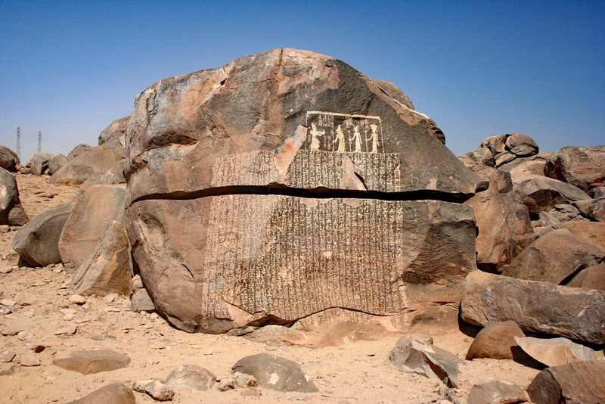Slika 117: Napis o sedemletni lakoti, širok 3 m, vklesan na veliki skali na otoku Sihiel tik pod prvimi brzicami (kataraktom) Nila.
4. V nadaljevanju napis navaja Djoserjevo obljubo bogu Nila Khnumu, po kateri naj bi bilo ljudstvo obdavčeno z 1/10 vsega, razen duhovnikov ›hiše boga‹, ki naj bi bili oproščeni.
Jožef je to naredil v egiptovski deželi [za] zakon do današnjega dne, da bo imel faraon peti del, razen dežele duhovnikov, ki ni postala faraonova. 1 Mz 47,26
Jožef je nad egiptovsko deželo do danes uvedel zakon, da faraonu pripada petina, razen dežele, namenjene dohovnikom, ki ni postala faraonova.
Tu imamo torej napis, ki pripoveduje o faraonu Djoserju, ki je prosil svojega vezirja Imhotepa, naj mu pomaga pri reševanju problema velike sedemletne lakote. Imhotep mu odgovori, da se mora posvetovati z bogom, ker odgovora ne najde v sebi. Nato faraon dobi sanje, ki napovedujejo dogodek.
Sledi sedem let izobilja, kar je obratno od svetopisemskega opisa.
Faraon uvede 10-odstotni davek za vse prebivalce, razen za duhovščino. Svetopisemski zapis govori o 1/5 ali 20-odstotnem davku, pri čemer je duhovščina izvzeta. Na tem napisu so prisotne vse sestavine svetopisemske zgodbe, le da so zgodbo ›egipčanizirali‹, da bi ustrezala njihovim verskim prepričanjem.
Menijo, da so ta napis v 2. stoletju pr. Kr. napisali Khnumovi duhovniki, da bi upravičili svojo zahtevo po nekaterih zemljiških privilegijih. Del napisa navaja, da je faraon bogu posvetil del zemlje in davkov.
Vendar to ni edini napis s to ›zgodbo‹ – podoben napis je tudi na otoku Philae, le da na njem Izidini duhovniki navajajo, da je Djoser isto darilo, z istim namenom, podaril njihovemu bogu. Tako kot zgodbo o potopu najdemo v skoraj vseh starodavnih kulturah, vendar je izkrivljena, da ustreza njihovim namenom in bogovom, tudi tu najdemo zgodbo o Jožefu, le da je izkrivljena, da ustreza potrebam duhovnikov različnih bogov pri utemeljevanju njihovih zahtev do določene zemlje.

›Imhotep, glas boga Im (JAZ SEM)‹
Ime Imhotep v staroegipčanskem prevodu pomeni ›Imov glas (ali usta)‹, vendar v Egiptu ni zapisov o bogu, ki bi se imenoval ›Im‹. Vendar pa vsi poznamo boga ›JAZ SEM‹:
Bog je Mojzesu rekel: »JAZ SEM, KI SEM.« Rekel je: »Tako boš govoril Izraelovim otrokom: ›JAZ SEM me je poslal k vam.‹« 2 Mz 3,14
Jezus jim je rekel: »Resnično, resnično, povem vam: ›Preden je bil Abraham, jaz sem.‹« Jn 8,58
Bog je rekel Mojzesu, naj faraonu pove, da ga je poslal ›JAZ SEM‹, saj je bil ›JAZ SEM‹ ime, po katerem so Egipčani poznali Jožefovega Boga. Ali bi lahko bil ›Im‹ ›JAZ SEM‹?
Ime, ki ga je po Svetem pismu faraon dal Jožefu, ›Cafenát Panéah‹, nekateri prevajajo kot ›Bog živi, Bog govori‹. Ker ne razumemo v celoti pomena egipčanskega ›hotep‹, je povsem mogoče, da je prevod Imhotep (›glas JAZ SEM‹) identičen svetopisemskemu imenu Jožef (›Bog živi; Bog govori‹).

Imhotep, zdravnik
Imhotep je najzgodnejši zdravnik, o katerem so se ohranili zgodovinski zapisi, in čeprav Jožef ni omenjen kot zdravnik, Sveto pismo o tem daje eno zelo pomembno informacijo:
Jožef je zapovedal svojim služabnikom zdravnikom, naj balzamirajo njegovega očeta in zdravniki so balzamirali Izraela. 1 Mz 50,2
Tu je izrecno navedeno, da so bili zdravniki podrejeni Jožefu.
Pozneje, ko se je Imhotep uveljavil kot ›bog zdravljenja‹, pa ga način zdravljenja neposredno povezuje z Jožefom. Starogrški spisi omenjajo veliko svetišče v Memfisu, kamor so ljudje prihajali od vsepovsod, da bi pri Imhotepu iskali zdravila. Molili so k njemu, mu prinašali daritve in nato prespali v tem svetišču, ki je bilo nekakšen Lurd starega Egipta. Med spanjem naj bi bog Imhotep prihajal k ljudem v sanjah in jih zdravil. Ali obstaja povezava med Jožefom in sanjami?
Njegovi bratje so mu rekli: »Ali boš zares kraljeval nad nami? Ali boš zares imel gospostvo nad nami?« In še bolj so ga zasovražili zaradi njegovih sanj in zaradi njegovih besed. 1 Mz 37,8
Spomnite se, da so bile prav Jožefove sanje o tem, kako so z brati vezali snope – vaši snopje so stali naokoli in se globoko priklanjali mojemu snopu – eden od vzrokov njihovega velikega ljubosumja nanj.
Pridimo torej, ubijmo ga in ga vrzimo v neko jamo in bomo rekli: ›Neka zla žival ga je požrla‹ in bomo videli, kaj bo nastalo iz njegovih sanj.« 1 Mz 37,20

Imhotepova modrost
Svetopisemsko poročilo govori tudi o Jožefovi modrosti:
Faraon je rekel Jožefu: »Ker ti je Bog pokazal vse to, ne obstaja nihče tako razumen in moder, kakor si ti. 1 Mz 41,39
Dokazi spet kažejo na Imhotepa. Imhotep je bil prav tako spoštovan zaradi svoje modrosti. V več napisih iz precej poznejših časov se omenjajo ›Imhotepove besede‹. Na primer, v ›Pesmi iz grobnice kralja Intefa‹ beremo: ›Slišal sem besede Imhotepa in Hardedefa … ‹, in v nadaljevanju pojasnjuje, da so njegove ›besede‹ recitirali v njegovem času. Do danes ni bilo najdenih nič Imhotepovih del, obstaja pa več del ›modrih reči‹, pripisanih nekemu ›Ptahotepu‹, ki je znan le kot vezir kralja iz 5. dinastije.
Vendar je znanih pet ›Ptahotepov‹, vsi vezirji faraonov iz 5. dinastije, vsi duhovniki iz Heliopolisa ali ›On-a‹. Dokazi kažejo, da se je po Imhotepu trend med vezirji začel zgledovati po njem, pri čemer so si ti poznejši vezirji pripisovali zasluge za Imhotepova dejanska dejanja in njegove spise – praksa, po kateri so bili Egipčani med drugim razvpiti.
Zdaj pa za trenutek malo domnevajmo – predpostavimo, da je Jožef napisal zbirko modrih izrekov, ki jih je seveda navdihnil Bog. Zaradi njegove velike naklonjenosti pri kralju so jih začeli spoštovati pismouki in ljudje. Njegov sloves modreca se je razširil po vsem Egiptu in postal merilo modrosti. Vemo, da je njegova modrost prišla od resničnega Abrahamovega Boga. Mar se ne bi pričakovalo, da bo Jožef svojo modrost od Boga posredoval ljudem okoli sebe? Dejansko Sveto pismo pravi, da je to storil:
Pred njimi je poslal človeka, celó Jožefa, ki je bil prodan za služabnika … Kralj je poslal in ga izpustil, celó vladar ljudstva in ga osvobodil. Postavil ga je [za] gospodarja svoje hiše in vladarja vsega svojega imetja, da … njegove senatorje uči modrosti. Ps 105,17.20-22
Po Jožefovi smrti so drugi prepisovali njegove modre reči in si pripisovali zasluge zanje. Morda so dodali nekaj svojega in stvari spremenili po svoji meri. Ker so se ti izreki prenašali skozi več generacij, so jih namesto Imhotepu pripisali Ptahotepu, ›glasu‹ egipčanskega stvarnika Ptaha. Tisoče let pozneje so našli več papirusov, ki naj bi bili kopije ›Ptahotepovih navodil‹. Ali se je ta scenarij lahko zgodil?
V Ptahotepovih spisih sta dve posebni izjavi, ki kažeta, da se je zgodilo prav to. Na koncu teh rokopisov pisec navaja, da je blizu smrti, saj je živel 110 let, in da je od kralja prejel časti, ki presegajo časti prednikov – z drugimi besedami, prejel je največje časti, ki jih je faraon kdajkoli izročil človeku. Vemo, da je Jožef umrl pri 110 letih.
Ko preučimo besedilo teh rokopisov, postane še bolj znano. Začenjajo se tako kot Salomonovi Pregovori, kot navodila njegovemu sinu, s svarilom, da so ›koristni tistemu, ki jih hoče poslušati‹, a ›gorje tistemu, ki bi jih zanemaril‹. Ne pozabite, da je bil izvor Jožefove modrosti tudi izvor Salomonove modrosti, in vzporednice med njima so nesporne. Sveto pismo nam pravi, da je Salomon poznal veliko, veliko pregovorov:
Salomonova modrost je presegala modrost vseh otrok vzhodne dežele in vso modrost Egipta. Kajti bil je modrejši od vseh ljudi; od Ezráhovca Etána in Mahólovih sinov, Hemána, Kalkóla in Dardá in njegov sloves je bil v vseh narodih naokrog. 1 Kr 4,32
Ta trditev kaže, da so starodavna ljudstva poznala pojem ›pregovor‹. Ni nam povedano, ali je bil Salomon avtor vseh teh pregovorov ali pa so mu jih posredovali njegovi predniki. Primere pregovorov najdemo v mnogih starodavnih civilizacijah, vendar so edini, ki jih je po navdihu zapisal Salomon in se danes pojavljajo v Svetem pismu, zelo podobni staroegipčanski ›modrostni literaturi‹, ki jo lahko zasledimo že pri Imhotepu. To ne pomeni, da je Salomon prepisoval od starih Egipčanov – pomeni, da je Bog njegovih očetov njegovim prednikom, med katerimi je bil tudi Jožef, dal isto modrost, kot jo je dal Salomonu.
Nekaj odlomkov iz Ptahotepovih spisov bomo primerjali z Biblijo:
1) ›Ne bodi ponosen na svoje znanje‹
Ne bodi moder v svojih lastnih očeh. Boj se Gospoda in odidi od zla. Prg 3,7
2) ›Človek načrtuje jutrišnji dan, a ne ve, kaj bo‹.
Ne bahaj se z naslednjim dnem; kajti ne veš, kakšen dan se lahko rodi. Prg 27,1
3) ›Če preiskuješ značaj prijatelja, ne poizveduj, ampak se mu približaj, se z njim ukvarjaj sam … ‹
Sam razpravljaj svojo zadevo s svojim sosedom in skrivnosti ne izdaj drugemu, Prg 25,9
4) ›Če si človek zaupanja, ki ga je poslal en velikan k drugemu, se drži narave tistega, ki te je poslal, podaj njegovo sporočilo, kakor ga je izrekel.‹
Kakor hlad snega v času žetve, tako je zvest poslanec tistim, ki so ga poslali, kajti osvežuje dušo svojih gospodarjev. Prg 25,13
5) ›Naučite velikega, kar je zanj koristno.‹
Daj poučevanje modremu človeku in bo še modrejši, pouči pravičnega človeka in pomnožil se bo v znanju. Prg 9,9
Vzporednice najdemo tudi v drugih knjigah, na primer v Psalmih in Pridigarju:
6) ›Če se bodo držali vsake besede, ne bodo propadli v deželi.‹
Kajti osnoval je pričevanje v Jakobu in določil postavo v Izraelu, ki jo je zapovedal našim očetom, da bi jo lahko naredili znano svojim otrokom, da bi jih prihajajoči rod lahko spoznal, celó otroci, ki naj bi bili rojeni, ki naj bi vstali in jih oznanili svojim otrokom, Ps 78,5
7) ›Varujte se vrline pohlepa, ki je huda bolezen, ki se ne da ozdraviti. Zanjo ni zdravljenja.‹
Človek, kateremu je Bog dal bogastva, premoženje in čast, tako da za svojo dušo ne potrebuje ničesar od tega, kar si želi, pa mu vendar Bog ne daje moči, da od tega jé, temveč to jé tujec. To je ničevost in to je zla bolezen. Prd 6,2
8) ›Če si vreden človek, ki sedi v svetu svojega gospodarja, se osredotoči na odličnost, tvoja tišina je boljša od govorjenja … pridobi si spoštovanje z znanjem … ‹
Besede modrih ljudi se bolj slišijo v tišini kakor vpitje tistega, ki vlada med bedaki. Prd 9,17
9) ›Modrega poznajo po njegovi modrosti, velikega po njegovih dobrih dejanjih; njegovo srce se ujema z njegovim jezikom … ‹
Smrt in življenje sta v oblasti jezika in tisti, ki ga ljubijo, bodo jedli od njegovega sadu. Prg 18,21
10) ›Če si med gosti pri mizi večjega od tebe, vzemi, kar ti da, kakor je postavljeno pred teboj.‹
Kadar sedeš, da ješ z vladarjem, marljivo preudari, kaj je pred teboj Prg 23,1
Bog je Jožefa uporabil, da je v Egiptu vzpostavil varno zatočišče za rast in razvoj ›Abrahamovega semena‹, dokler niso bili pripravljeni na izročitev v deželo, ki jim jo je Bog obljubil. In čeprav je bil Egipt obdan s poganstvom, Bog svojega ljudstva in Egipčanov ni pustil brez dostopa do svoje resnice. V Svetem pismu je zapisano, da je Jožef učil celo faraonove ›senatorje‹.
In čeprav so Egipčani to modrost spoštovali in so jo njihovi modreci, ki so prepisovali nekatere njegove zapise, prenašali čez stoletja (in jo imeli za svojo), so nekatere od teh istih ›modrih reči‹ zapisali nekateri Jožefovi potomci več kot 700 let pozneje in jih na koncu ohranili za nas v knjigah Pregovorov, Pridigarjev in Psalmov. Toda Jožefova modrost ni izvirala od njega – bila je božansko navdihnjena, tako kot Salomonova modrost, Davidova modrost in modrost vsega Božjega ljudstva.

V Djoserjevi vladavini je bil Imhotep imenovan pozneje
V zvezi z Imhotepom obstaja še nekaj drugih elementov, ki se še naprej ujemajo s svetopisemskim opisom. Vemo, da je bil Jožefov faraon kralj že neznano obdobje, ko so Jožefa končno pripeljali k njemu, da bi mu razložil sanje.
In dokazi kažejo, da Imhotep ni bil Djoserjev vezir na začetku njegove vladavine – na Djoserjevih zgodnejših spomenikih Imhotep sploh ni omenjen. Imhotep ni bil arhitekt Djoserjeve grobnice, zgrajene v Beit Khallafu, ki je bila verjetno zgrajena kmalu po tem, ko je postal kralj. V tej zgodnejši grobnici, ki je podobna predhodnim dinastijam kot Sakara, so glineni pečati na posodah, v katerih je zapisano Djoserjevo ime, ime njegove matere in imena številnih drugih uradnikov njegove vladavine – vendar ne Imhotepovih, kar kaže, da še ni bil imenovan na svoj položaj. Standardna praksa je bila, da je faraon vedno imenoval ljudi na položaj takoj, ko je zasedel prestol, pri čemer so bili družinski člani najvišje rangirani.
Vsi razpoložljivi podatki o Imhotepu še naprej kažejo na njegovo istovetenje z Jožefom. V nekaterih napisih na primer njegovi nazivi kažejo, da ni bil član kraljeve družine, temveč ›samosvoj človek‹. To je bilo edinstveno, saj je bil faraonov sin običajno vezir.
Imhotep je bil tudi ›duhovnik iz Heliopolisa‹, biblijskega mesta On. V Jožefovi zgodbi izvemo, da je bil v času Jožefove poroke njegov svak ›duhovnik On‹:
Faraon je Jožefovo ime imenoval Cafenát Panéah in mu dal za ženo Asenáto, hčer Potifêra, duhovnika iz Ona. In Jožef je odšel nad vso egiptovsko deželo. 1 Mz 41,45
Ker je bila Asenáta v tem času dovolj stara, da se je lahko poročila z Jožefom, iz tega sledi, da je bil njen oče verjetno star vsaj štirideset let. V starem Egiptu pa ljudje niso živeli veliko dlje od približno petdesetih let. Iz tega sledi, da bi ob njegovi smrti ali invalidnosti njegov položaj dobil njegov zet, še posebej, če bi bil ta zet pri faraonu tako visoko cenjen, kot je bil Jožef.
Če je Jožef postal ›Onov duhovnik‹, ali je bil nezvest pravemu Bogu? Nikakor ne – faraon je spoznal moč Jožefovega Boga, in čeprav so Egipčani ostali malikovalci, jih je Jožef seznanil s svojim Bogom in mu je bil neomajno zvest. ›Onov duhovnik‹ ni bil imenovan duhovnik določenega boga – namesto tega se zdi, da naziv kaže na položaj visoke časti in politične pomembnosti.

Imhotep, arhitekt prve piramide
Imhotep je bil tisti, ki je zasnoval prvo piramido in začel graditi s klesanim kamnom namesto z blatno opeko. Če pogledamo staro egipčansko zgodovino, lahko vidimo dokaze, ki kažejo, da je Egipt v Djoserjevem času postal resnično velik narod – navsezadnje je zbral bogastvo vseh okoliških narodov, saj jim je v času lakote prodajal žito.
V sedmih letih izobilja pa so ljudje pod Jožefovim modrim vodstvom začeli organizirati veliko upravno središče, ki bi skrbelo za prodajo žita vsem okoliškim narodom.
Zgrajen je bil velik kompleks, v katerem je bilo prihodnje faraonovo pokopališče, vključeval pa je tudi obzidano središče, v katerem so bili ogromni zabojniki za žito. V to središče je bil samo en vhod in zunanji vhod v sistem skladiščnih zabojnikov. Kompleks stopničaste piramide v Sakari je kompleks, ki ga bomo zdaj obravnavali.
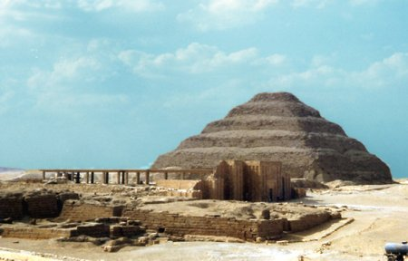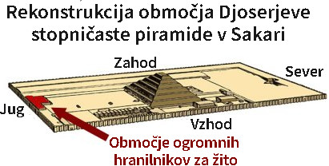Slika 118: Kompleks stopničaste piramide v Sakari.

Hranilniki za žito
Stopničasto piramido, prvo zgrajeno piramido, in njen kompleks obdaja zelo lepo in zapleteno obzidje.
Pri glavnem vhodu na vzhodni steni, na južnem koncu, vstopimo v dolgo dvorano s 40 stebri – 20 na vsaki strani. Vsak steber je z glavnim zidom povezan s pravokotno steno, tako da med posameznimi stebri nastajajo majhne ›sobe‹.
Ko izstopite iz tega stebrišča in greste naravnost naprej, pridete do vrste zelo velikih jam, ki segajo globoko v zemljo. Te jame so izredno velike – veliko večje od vseh pokopaliških komor; vse so centralno dostopne po povezovalnem predoru, segajo precej nad raven tal, ena pa ima stopnišče, ki se razteza do dna. Zato vemo, da niso bile zgrajene kot grobnice – če bi bile, bi bile zgrajene pod zemljo in zagotovo ne bi bile tako neverjetno velike.
Te masivne strukture segajo precej nad raven tal, kar kaže na to, da niso bile skrite kot grobnice. Ker so stari Egipčani svoje mrtve pokopavali s toliko dragocenega materiala in zalog za ›posmrtno življenje‹, so se vedno najbolj bali ropanja grobnic. Zato vemo, da so imele te ogromne jame še en namen.
Poleg tega so v vseh drugih starodavnih mestih, kadar koli so odkrili velike strukture, kot so te, prepoznali, da gre za ›shrambe‹, v Egiptu pa učenjaki vse, kar najdejo, po navadi imenujejo ›grobnica‹.
V faraonovem pogrebnem kompleksu pod piramido pa najdemo ustrezne posode za posmrtno življenje kralja in njegove družine – in v teh posodah so našli žito in druga živila.
V svetopisemskem poročilu izvemo, da je Jožef po vsej egiptovski deželi imenoval može, ki so nadzorovali zbiranje in skladiščenje žita v vseh mestih:
Naj faraon to stori in naj določi častnike nad deželo in naj v sedmih obilnih letih poberejo petino v egiptovski deželi. Naj zberejo vso hrano tistih dobrih let, ki pridejo in žito prihranijo pod faraonovo roko in naj hrano čuvajo v mestih. 1 Mz 41,34
Jožef je ta načrt dal faraonu, preden je bil imenovan za vezirja ali predsednika vlade, in ker bi bilo zanj nemogoče, da bi nadzoroval zbiranje in shranjevanje za celotno državo, vemo, da je ta načrt izvedel. Vemo tudi, da je bilo Egipčanom, ko se je začela lakota in so začeli klicati po hrani, rečeno, naj gredo k Jožefu in naredijo vse, kar jim bo rekel, kar kaže na to, da je on dajal ukaze za razdelitev žita:
Ko je bila vsa egiptovska dežela izstradana, je ljudstvo vpilo k faraonu za kruh, faraon pa je vsem Egipčanom rekel: »Pojdite k Jožefu; kar vam reče, storite.« Lakota je bila nad vsem obličjem zemlje in Jožef je odprl vsa skladišča in prodajal Egipčanom in lakota je v egiptovski deželi hudo naraščala. 1 Mz 41,55
Ko so tuja ljudstva prišla po žito, pa smo izvedeli, da so šla neposredno k Jožefu:
Jožef pa je bil guverner nad deželo in on je bil tisti, ki je prodajal vsemu ljudstvu dežele. In prišli so Jožefovi bratje in se sklonili pred njim s svojimi obrazi k zemlji. 1 Mz 42,6
Jožefovi bratje so osebno prišli neposredno k Jožefu. Verjamemo, da so prišli v Sakarro – kjer so ohranjeni ostanki tega fantastičnega kompleksa. In prav tu je Djoser dal zgraditi 11 izjemno velikih jam, ki so lahko le shrambe za žito.
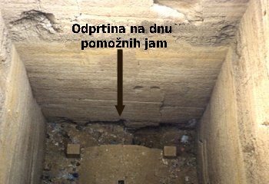Slika 119: Odprtina na dnu .
Vsako mesto je hranilo žito iz svoje regije, v tem kompleksu v Sakarri pa imamo te ogromne jame, v katerih je bila shranjena neverjetna količina žita – več, kot bi potrebovalo posamezno mesto. Na vhodu v ta kompleks je, kot smo že opisali, 40 majhnih boksov, vsak ravno prav velik za eno osebo, ki bi lahko upravljala prejemanje plačil od ljudi, ki so prišli po žito. Lahko bi bilo več ›blagajnikov‹ iz vsake jezikovne skupine, ki bi opravljali nakupe tistih, ki so govorili različne jezike. Seveda egiptologi menijo, da so bile vse te majhne kabine za kipe, vendar med ostanki niso našli podstavkov, kar je zelo pomembno, saj so bili ti kipi vedno postavljeni na podstavkih. Kipi lahko izginejo, podstavki pa ostanejo.
Zasnova enajstih jam je impresivna. Teh je enajst, le v eni je zelo zapleteno stopnišče, ki se razteza vse do dna. Vse jame so med seboj povezane s podzemnim predorom – jame so bile zapolnjene, vrhovi pa zatesnjeni z lesenimi tramovi in kamnom. Vsa žita so bila dostopna iz enega vhoda – in v jame je en vhod z zunanje strani zidne ograje kompleksa. Nenazadnje so v tleh teh jam našli žito, ki so ga egiptologi razložili kot hrano, ki je bila pokopana s pokojniki, ki so bili tam pokopani – vendar v teh jamah nikoli niso našli dokazov o pokopu.
Ali se to ujema s svetopisemskim opisom? Ko so Jožefovi bratje prišli k njemu po žito, so se z njim pogovorili in plačali za žito. Ko so prejeli žito, je bilo že v vrečah:
Potem je Jožef zapovedal, da naj njihove vreče napolnijo z žitom in denar vsakega povrnejo v njegovo vrečo in jim dajo preskrbo z živežem za na pot. In tako so jim storili. Svoje osle so natovorili z žitom in odpotovali od tam. Ko pa je eden izmed njih odprl svojo vrečo, da da svojemu oslu krmo v gostišču, je odkril svoj denar, kajti, glej, ta je bil v ustju njegove vreče. 1 Mz 42,25-27
Kompleks v Sakari je edinstven – nič podobnega še ni bilo najdeno. William Hayes ga je opisal kot ›pravo mesto samo po sebi, načrtovano in izvedeno kot ena enota ter zgrajeno iz lepega belega apnenca z bližnjih hribov Mukattam‹. (The Scepter of Egypt, 1. zvezek, str. 60.) Egiptologi vse, kar najdejo, običajno označujejo kot kraljevo ›grobnico‹, tako so poimenovali tudi ta kompleks.
Toda v resnici ima vse značilnosti, ki kažejo na to, da je bil središče velike dejavnosti, kar se spet ujema z Jožefovo zgodbo. Ko so Jožefovi bratje prišli po žito, so se srečali z Jožefom, ki je nadzoroval razdeljevanje. Kam so šli po žito? Šli so tja, kjer je bilo shranjeno žito, in tam je bil Jožef.
Za skladiščenje tako velike količine žita je bilo potrebno veliko skladišče, kot so izjemno velike jame, ki jih najdemo v tem kompleksu. Prav tako je smiselno pričakovati, da bi skladiščne jame našli v ograjenem prostoru, kot je ta kompleks, s prostorom za plačilo žita. To je bil ›posel‹ in je zahteval upravno središče.
O tem kompleksu je bilo veliko napisanega in večina omenja njegovo edinstvenost – nekaj, česar ne morejo pojasniti. Pravzaprav, ko Egipčane vprašate, čemu so bile namenjene ogromne jame, priznajo, da preprosto ne vedo.
Nekateri stari zgodovinarji so pisali o tem, da naj bi bile piramide nekoč ›Jožefove shrambe‹ za žito, in morda ima ta zgodba korenine v dejstvu, da je Jožef zasnoval prvo piramido v istem kompleksu, v katerem je bilo shranjeno žito. Toda ne glede na to, kaj hočejo ›strokovnjaki‹ verjeti o kompleksu stopničastih piramid, se posredni dokazi popolnoma ujemajo z Jožefovo zgodbo. Poleg tega je to eno od najbolje ohranjenih najdišč v Egiptu – zagotovo med zelo starimi strukturami – in to je v skladu z Božjim ohranjanjem pomembnih dokazov, ki potrjujejo popolno točnost njegove besede.
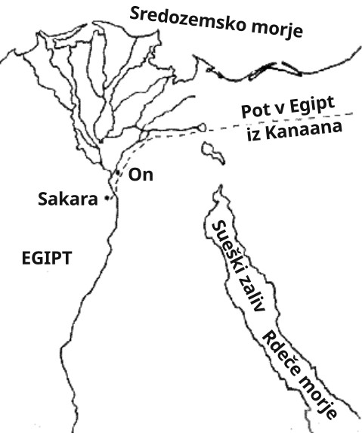Slika 120: Položaj Sakare v Egiptu.

Iskanje Imhotepovega groba
Iz Svetega pisma vemo, da je Jožef umrl v Egiptu, bil balzamiran in položen v krsto.
Tako je Jožef umrl, star sto deset let in balzamirali so ga in položen je bil v krsto v Egiptu. 1 Mz 50,26
Ko pa so Izraelci med eksodusom odšli, so njegove kosti vzeli s seboj. Mojzes je vzel Jožefove kosti s seboj, ker je Izraelcem strogo prisegel:
»Bog vas bo zagotovo obiskal; in vi boste s seboj odnesli moje kosti proč od tod.« 2 Mz 13,19
To nas napeljuje na misel, da bi Jožef v Egiptu lahko imel kraljevo grobnico, vendar jo je morda prevzel in uporabljal kdo drug, le da tega v resnici ne vemo. Ena od velikih skrivnosti za egiptologe pa je bila Imhotepova grobnica – preprosto je ne morejo najti, čeprav vedo, da bi morala biti nekje v Sakari. Imhotep je za egiptologijo tako pomemben, da je v Vodniku po Sakari, ki ga je napisala Jill Kamil, ›Imhotepova grobnica‹ navedena kot tematski naslov, le da je pojasnjeno, da je niso našli.
V naši razpravi o ›Imhotepu, zdravniku‹ smo omenili, da starogrška besedila govorijo o kraju blizu Memfisa, kamor so ljudje prihajali častit ›Imhotepa‹ in bili ozdravljeni. Ko so izkopavalci nadaljevali iskanje Imhotepove grobnice v neposredni bližini stopničaste piramide, so našli neverjeten labirint podzemnih rovov, poln mumificiranih ibisov (ptic) in bikov (v ločenih galerijah). Tu najdeni napisi in kovanci kažejo, da so se ljudje prihajali sem zdravit! Našli so ›Imhotepovo svetišče‹, o katerem so pisali Grki.
Po pobožanstvenju Imhotepa, kot ›boga medicine‹, je dobil naziv ›poglavar Ibisov‹ – in to je bila povezava tega labirinta z Imhotepom. Na sto tisoče ibisov je bilo mumificiranih in pripeljanih sem kot poklon Imhotepu, saj so napolnili te predore.
Kasneje so odkrili, da so te galerije povezane z jamo, ki sega do pogrebne komore, v kateri je prazna krsta. Odkrili so tudi, da je ta komora pripadala zelo veliki grobnici mastaba, ki je vsebovala drugo komoro, polno razbitih kamnitih posod. V skladiščih grobnice pa so bili kozarci, na katerih glinenih zamaških je bil odtis Djoserjevega pečata! Tu je popoln dokaz, da je bila to grobnica od zelo pomembne osebe Djoserjeve vladavine. Na stenah niso našli nobenih napisov, sarkofag pa je bil prazen. Še pomembnejše pa je, da je ta mastaba usmerjena proti severu in ne proti vzhodu, kot so druge piramide in mastabe. To je bila pomembna grobnica nekoga iz Djoserjevega časa, vendar je bil sarkofag prazen.
Našli so celo napis anonimnega Grka, ki je prišel sem in povedal, kako je bil ozdravljen – in to v sanjah! Dokazi še enkrat glasno govorijo o čudoviti zgodbi iz Svetega pisma – zgodbi o Jožefu.

Prehod čez Rdeče morje
Izraelci (potomci očaka Jakoba) so v Egipt prišli zaradi lakote v Kanaanski deželi in okolici. Zaradi vloge Jožefa – enega od Jakobovih sinov – so se smeli naseliti na najrodovitnejšem delu Egipta, kjer so živeli kot gostje. Po določenem času pa so postali delovna sila in sužnji.
Bog jih je po Mojzesu izpeljal izpod faraonove diktature: po ›desetih nadlogah‹ in smrti egipčanskih prvorojencev jih je najprej vodil v puščavo in proti Rdečemu
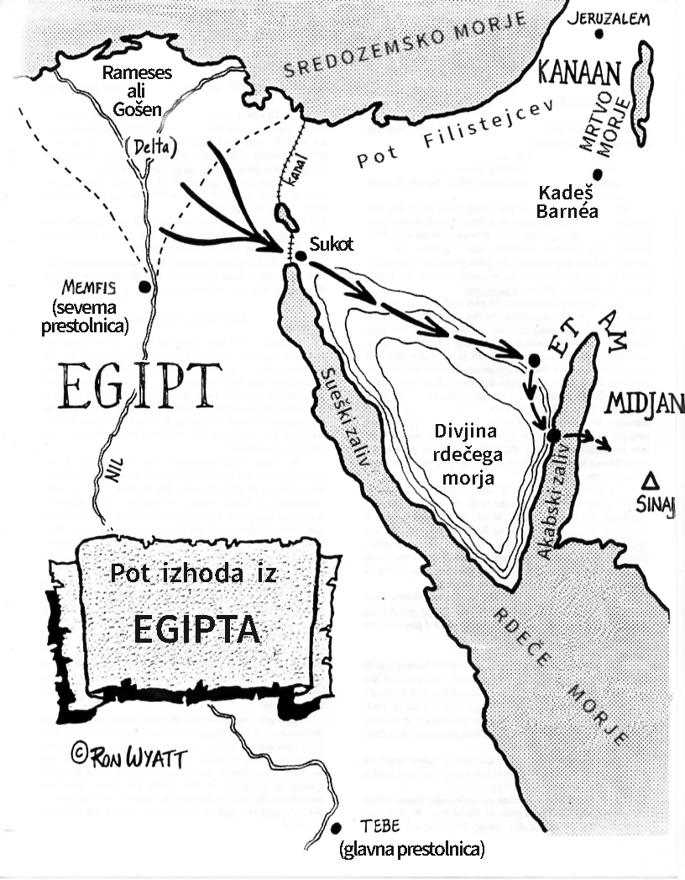Slika 121: Pot izraelskega ljudstva iz egiptovske dežele.
morju, kjer jih je iz brezizhodnega položaja izpeljal skozi Rdeče morje (povzetek iz 2 Mz 13–14).

Soteska Wadi Watir
Tradicionalna pot izhoda iz Egipta, kot je označena v zgodovinskih atlasih, se ne ujema z biblijskim opisom. Razloga sta verjetno tudi naslednja:
- gora Sinaj, ki je naslednja postaja izraelskega ›nacionalnega‹ potovanja, bi ›morala‹ biti na Sinajskem polotoku,
- predpostavka, da je (biblijski) prehod čez globoko morje nerazložljiv.
Pri raziskovanju poti, po kateri naj bi šli Izraelci po svojem izhodu iz Egipta, je ameriški amaterski arheolog Ron Wyatt odkril, da biblijski opis povsem ustreza globoki soteski Wadi Watir na vzhodnem delu Sinajskega polotoka.
Druga Mojzesova knjiga opisuje, kako je Bog vodil Izraelce:
… ni [jih] vodil po poti dežele Filistejcev, čeprav je bila ta blizu …, ampak je Bog ljudstvo vodil naokoli, po poti divjine Rdečega morja … 2 Mz 13,17-18
Tu res najdemo veliko, odprto puščavsko področje. Potem … jim Bog naroča, (v 2 Mz 14,1-2) naj zavijejo z glavne poti na pot, za katero je Wyatt odkril, da vodi v sotesko Wadi Watir.
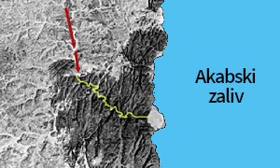Slika 122: Izstop iz soteske Wadi Watir na obalo Akabskega zaliva.
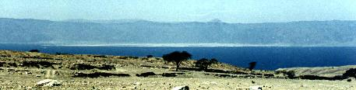Slika 123: Pogled na Akabski zaliv z arabske strani.
Biblija poroča o faraonovi reakciji, ko je izvedel, da so zavili z glavne poti:
›Zapletli so se v deželi, divjina jih je zaprla noter‹. (2 Mz 14,3)
Wadi Watir je dolga, globoka soteska, ki se natančno ujema s tem opisom. Dolga je skoraj 30 km.
Wadi Watir se po številnih ovinkih končno odpre v veliko obrežno področje na zahodnem delu Akabskega zaliva. To je tudi edino obrežno področje vzdolž celotnega Akabskega zaliva, kjer bi bilo možno namestiti približno dva milijona ljudi s čredami vred.
Tradicionalno prepričanje, da se je prehod čez Rdeče morje zgodil v Sueškem zalivu, se ne ujema z biblijskim poročilom. V Sueškem zalivu ni nobenih gora. Sueški zaliv je popularen tudi zaradi prepričanja, da je gora Sinaj na Sinajskem polotoku. Toda v Bibliji je zapisano: … gora Sinaj v Arabiji … (Gal 4,25).

Past
- Izraelci niso mogli nadaljevati svoje poti proti severu, ker so bile tam postavljene egipčanske vojaške utrdbe. Danes najdemo severno od ustja soteske Wadi Watir starodavne trdnjave, ki bi lahko bile v Bibliji omenjeni Migdol (2 Mz 14,2).
- Na južni strani so ob morju gore in onemogočajo prehod.
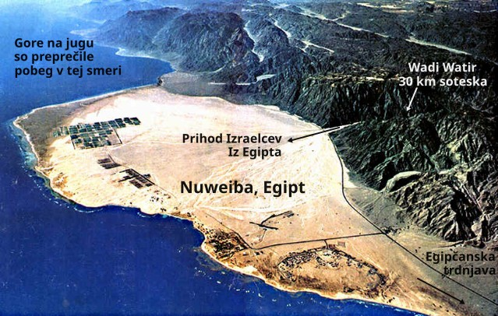Slika 124: Obala Akabskega zaliva – pogled iz zraka.
- Seveda pa se tudi niso mogli vrniti po poti, po kateri so prišli, saj jih je zasledovala egipčanska vojska. Bog jih je pripeljal do točke, kjer jih je lahko rešil le On sam.
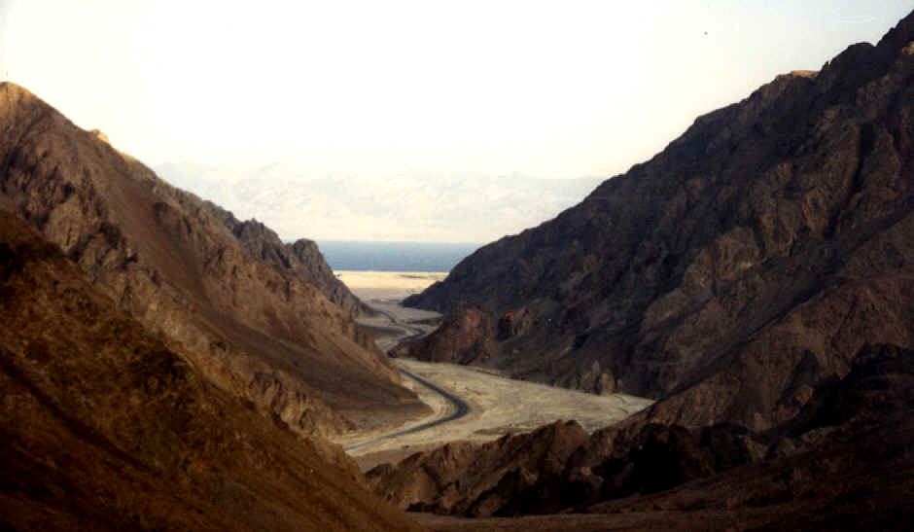Slika 125: Obala Akabskega zaliva – pogled iz vadija (soteske).
Mojzes je ljudstvu rekel: »Ne bojte se, mirno stojte in glejte Gospodovo rešitev duš, ki vam jo bo danes pokazal, kajti Egipčane, ki ste jih videli danes, jih na veke ne boste več videli. Mojzes je svojo roko iztegnil nad morje in Gospod je storil, da je morje vso tisto noč šlo nazaj z močnim vzhodnikom in naredilo kopno zemljo in so bile vode razdeljene. In Izraelovi otroci so šli v sredo morja po suhih tleh in vode so jim bile zid na njihovi desnici in na njihovi levici. 2 Mz 14,13.21.22

Stebra
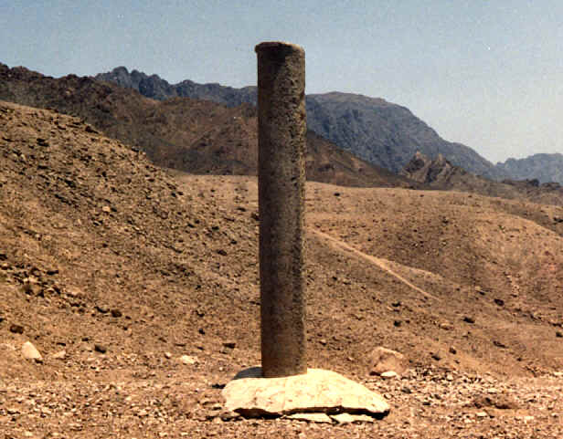Slika 126: Eden od dveh spominskih stebrov najdenih na egiptovski in arabski strani Akabskega zaliva. Na ›arabskem‹ je bil še ohranjen napis v starohebrejski pisavi.
Wyatt je na Sinajski obali našel zvrnjen spominski steber, na saudski strani pa še en, prav tak steber, s še ohranjenim napisom v stari hebrejski pisavi: ›MIZRAIM (Egipt), SALOMON, EDOM, SMRT, FARAON, MOJZES, JAHVE.‹
Postavil naj bi ju (domneva) kralj Salomon v spomin na prehod čez Rdeče morje. Napisi na podrtem stebru so bili izbrisani (erodirani). Pred kratkim so ga tamkajšnje oblasti postavile pokonci.

Ostanki
Pri potapljanju na morsko dno, leta 1979, je Ron Wyatt s svojima dvema sinovoma našel in fotografiral številne dele (egipčanskih) kočij, obloženih s koralnimi oblogami. Nadaljnja potapljanja so prinesla še več novih dokazov. Ena od njegovih najdb je bilo tudi osemkrako kolo kočije, ki ga je Ron predstavil direktorju Egipčanskih Antikvitet (ang. Egyptian Antiquities) v Kairu, dr. Nassifu Mohammedu Hassanu. Ta je po pregledu takoj izjavil, da spada v čas 18. dinastije, s čimer je postavil izhod iz Egipta v leto 1446 pred Kristusom. Osemkraka kolesa naj bi namreč uporabljali samo v tem obdobju, tj. v času Ramzesa II in Tutmozesa (Mojzesa). Košare kočij, ostanki konjskih in človeških okostij, štiri, šest in osemkraka kolesa kočij še danes ležijo kot nema priča rdečemorskega dogodka.
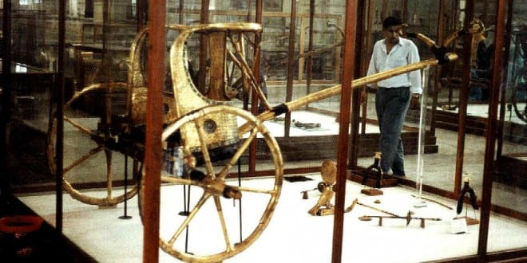Slika 127: Voz s kolesi s šestimi
naperami v muzeju.

Podvodni most
Morda najbolj presenetljiv od vsega je tako-imenovani podvodni ›most‹ na mestu prehoda čez morje. Vzdolž celotne dolžine Akabskega zaliva dosegajo globine morja približno 1.600 m. Na egipčanski strani se obala v vodi spušča strmo, pod kotom približno 45 stopinj.
Samo tu, na obali Nuweibe, se ta prehod spušča z zmernim nagibom, približno 6-10 stopinj do globine samo približno 500 m.
Če bi Izraelci poskusili preiti čez Rdeče morje kjerkoli drugje v Akabskem zalivu, bi se soočili z izjemno strmino in globino približno 1.600 m. Z vsemi svojimi živalmi in vozovi bi jim bilo to nemogoče.
Biblija v Iz 43,16-17 pravi, da Bog ›dela pot v morju in stezo v mogočnih vodah‹. Pot od Nuweibe do Saudove Arabije po tem podvodnem prehodu je dolga približno 13 km in široka približno 900 metrov.

Odkritja pod vodo
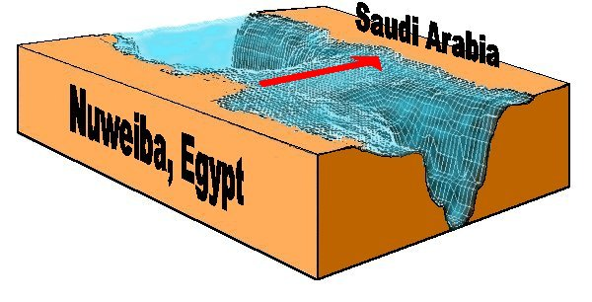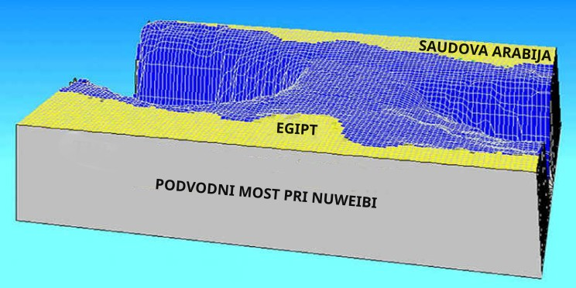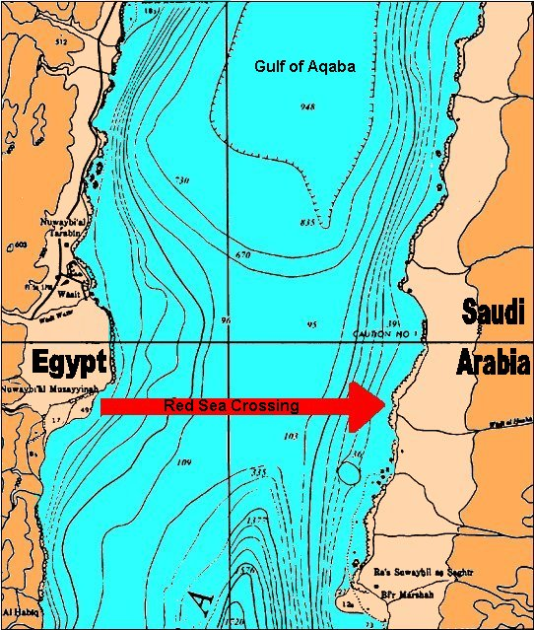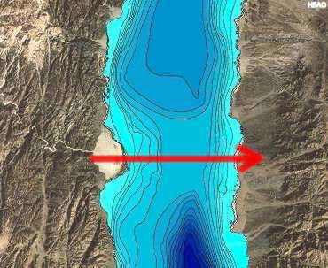Slika 128: Podmorski greben med Sinajskim polotokom in Saudovo Arabijo.
Eden od očividcev, Aaron Sen (aaronsen@wyattarchaeology.com), se je na tem mestu še večkrat potapljal. Marca 1998 je fotografiral ostanke štirikrakega kolesa kočije in na površje dvignil tudi nekaj človeških kosti, ki sicer ležijo ›v ducatih raztresene po dnu‹. En tak vzorec so odnesli v Oddelek za osteologijo na Stockholmski univerzi v preiskavo ter dokazali, da gre za človeško kost – moško desno stegnenično kost.
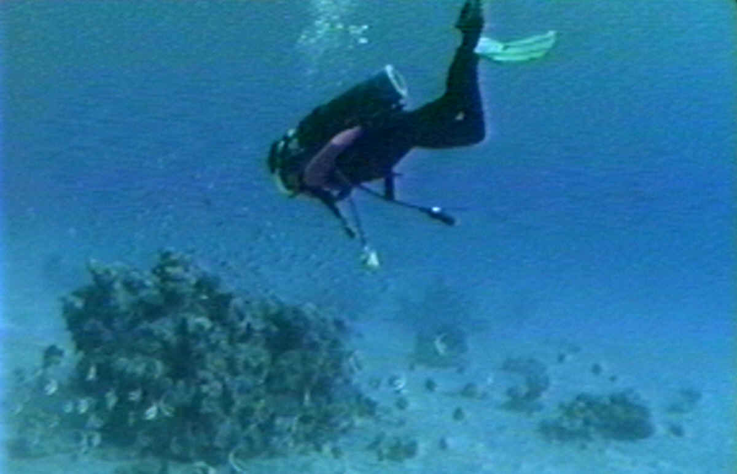Slika 129: Potapljanje v Akabskem zalivu.
Čeprav ni možno natančno določiti starosti, je ta očitno iz starih časov. Moški naj bi bil visok 165 do 170 cm. Aaron je videl tudi strmino na južnem koncu podvodnega ›mostu‹. Videl je tudi stezo, ki so si jo morali Izraelci utreti iz obale v morje, da bi lahko šli čez Rdeče morje. Odmakniti so morali kamne in skale, da bi lahko omogočili prehod tudi svojim vozovom.

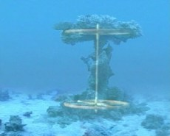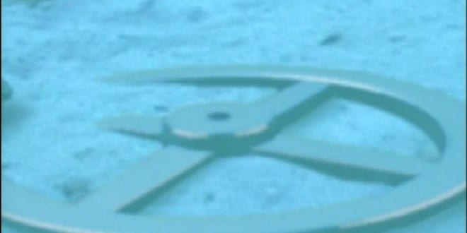Slika 130: Levo: Pozlačeno kolo s štirimi naperami. Desno: Podvodne korale v obliki gobe, čez katere so narisali njihovo ›okostje‹, ki so kolesa.
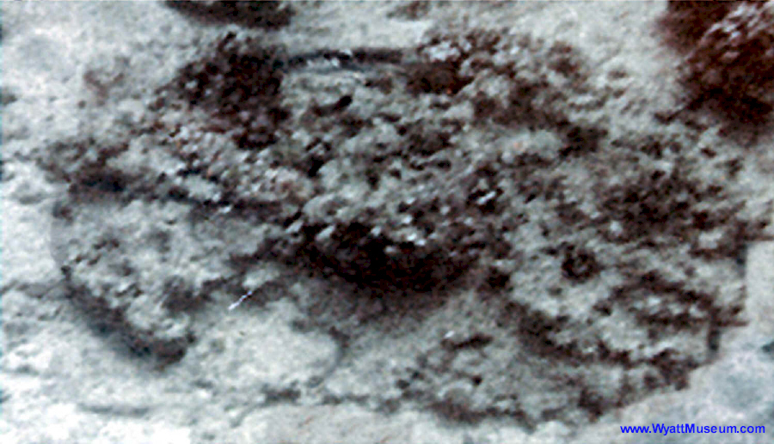Slika 131: Kolo, obraslo s koralami.

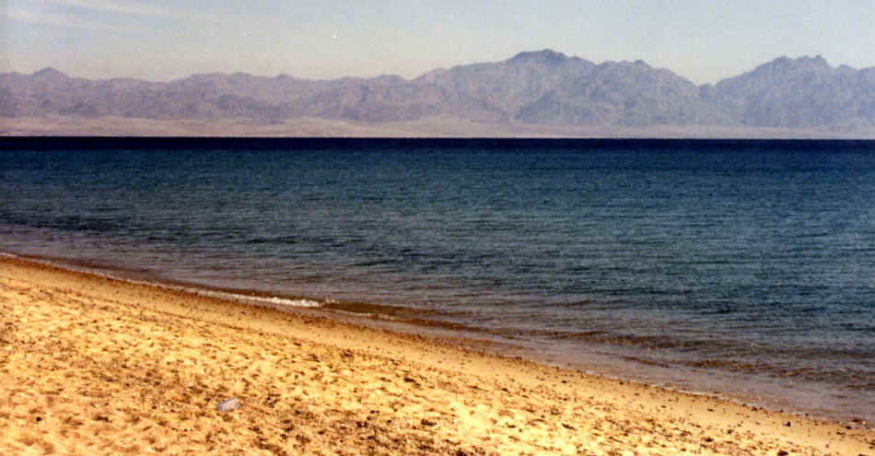Slika 132: Pogled čez Akabski zaliv.

Trenutno (l. 2000/2001) tečejo prizadevanja po natančnem merjenju podvodnega reliefa na tem področju.

Podrobneje o poti potovanja
Prva poglobljena študija, se bo nanašala na dogodke potovanja iz Egipta, od trenutka, ko množica zapusti Egipt, do prečkanja Rdečega morja. Za lažjo predstavo je priložen zemljevid. Sistematično bomo obravnavali vsak korak njihovega potovanja. Ko prestopijo Rdeče morje in vstopijo v Midján, njihovega potovanja ne bomo nadaljevali, toda prikazali bomo lokacijo gore Sinaj.

Najprej določimo lokacijo Midjána
Ko sem začela preučevati svetopisemsko pripoved, Mojzes v 2 Mz 3 naleti na goreči grm, ko je bil v Midjánu, kjer je skrbel za čredo svojega tasta Jitra. Tam Bog Mojzesu pove, da mora Izraelove sinove izpeljati iz Egipta:
Rekel je: »Zagotovo bom s teboj in to ti bodi simbol, da sem te jaz poslal. Ko boš ljudstvo privedel iz Egipta, boste na tej gori služili Bogu.« 2 Mz 3,12
Mojzesu je bilo rečeno, naj jih pripelje nazaj v Midján, na goro, kjer mu je govoril Bog. Med študijem zgodovine starega Egipta mi je postalo jasno, da Midján ni bil na Sinajskem polotoku – bil je na severozahodu Saudove Arabije:
Kajti ta Hagára je gora Sinaj v Arabiji in ustreza [prestolnici] Jeruzalem, ki je sedaj in je v suženjstvu s svojimi otroki. Gal 4,25
Po vsem Sinajskem polotoku je ogromno dokazov, da so imeli stari Egipčani nadzor nad tem območjem. Napisi govorijo o njihovih rudarskih dejavnostih. Tam so templji in trdnjave. Če bi Mojzes ljudi popeljal čez Sueški zaliv, bi bili še vedno na ozemlju, ki so ga nadzorovali Egipčani.Toda v Saudovi Arabiji ni dokazov o egiptovski okupaciji. Ko sem arheologu z univerze v Rijadu pokazal petroglife krav in bikov na oltarju zlatega teleta, je bil zelo navdušen – dejal je, da tega staroegipčanskega sloga petroglifov niso našli nikjer drugje v Saudovi Arabiji, za kar bi on vedel. Rogovi krav in bikov so bili narisani v egipčanskem slogu, ki je predstavljal bogova Hator in Apis. S tem v mislih, da gora Sinaj leži na severozahodu Saudove Arabije in da je prehod potekal skozi Akabski zaliv (glej zemljevid), začnimo s celotno potjo do morja.
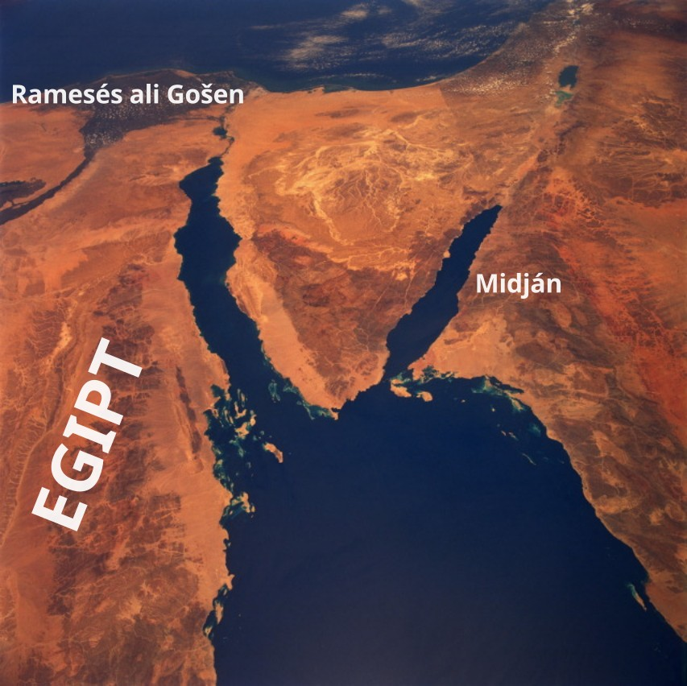Slika 133: Posnetek Sinajskega polotoka in obeh rdečemorskih zalivov iz sateloon-a.

Kje je bil Ramesés?
V nasprotju s splošnim prepričanjem Ramesés ni bil mesto – bilo je območje delte; dežela, ki jo je faraon dal v uporabo Jožefovi družini. To ozemlje so imenovali ›dežela Ramesés‹ in ›dežela Gošen‹. Tu je živelo veliko število Izraelcev:
Jožef je namestil svojega očeta in svoje brate ter jim dal posest v egiptovski deželi, v najboljšem delu dežele, v Ramesésovi deželi, kakor je faraon zapovedal. 1 Mz 47,11
Izrael je prebival v egiptovski deželi, v pokrajini Gošen in v njej so imeli posesti in rastli ter se silno pomnožili. 1 Mz 47,27
Ramesés ni moglo biti mesto iz preprostega razloga, ker v starem Egiptu preprosto ni bilo mesta, ki bi bilo dovolj veliko, da bi lahko sprejelo 2-3 milijone ljudi, ki jih je Mojzes vodil iz Egipta, še manj pa vse njihove črede in živino.

Pred odhodom so bili ›na svojih domovih‹
Tik preden je ›angel smrti‹ vzel življenje vsem prvorojencem v Egiptu in je faraon rekel Mojzesu, naj vzame ljudstvo in odide, vemo, da je Bog Mojzesu naročil, naj Izraelci spečejo jagnje in s krvjo tega jagnjeta namažejo vrata svojih hiš, da bo ›angel smrti‹ šel mimo njihove hiše:
Govorita vsej Izraelovi skupnosti, rekoč: ›V desetem dnevu tega meseca si bo vsakdo vzel jagnje, glede na hišo svojih očetov, jagnje za hišo‹ in če bo družina premajhna za jagnje, naj ga on in njegov sosed, poleg njegove hiše, vzameta glede na število duš. Vsak človek bo glede na svoje prehranjevanje preštet na jagnje. 1 Mz 12,3-4

Še isti dan zapustijo Egipt
To jasno pomeni, da so bili ob tem dogodku na svojih domovih. Nato jim pove, naj sedem dni jedo nekvašen kruh:
Sedem dni boste jedli nekvašeni kruh; celo prvi dan boste iz svojih hiš odstranili kvas, kajti kdorkoli jé kvašeni kruh od prvega dne do sedmega dne, bo ta duša iztrebljena iz Izraela. … Obeležili boste praznik nekvašenega kruha, kajti na prav isti dan sem vaše vojske privedel iz egiptovske dežele. Zato boste ta dan v svojih rodovih obeleževali kot odredbo na veke. 2 Mz 12,15.17
Bog v tej vrstici Mojzesu pove, da jih bo prav na ta dan (isti dan), ko bodo še vedno na svojih domovih, popeljal iz Egipta. To nam pove, da so Egipt zapustili pred sončnim zahodom dan po tem, ko je Egipt obiskal angel smrti. (Upoštevajte, da ›dan‹ za Izraelce ni pomenil dneva, kot si ga predstavljamo mi – od polnoči do polnoči. Namesto tega je bil to dan od večera do večera.
… od večera do večera boste proslavljali vaš šabat. 3 Mz 23,32
Izraelovi otroci so potovali od Ramesésa do Sukóta, okoli šeststo tisoč pešcev, ki so bili možje, poleg otrok. Iz 12,37
Če povzamemo, ko je ljudstvo izvedelo, da lahko odide, takoj po tem, ko je Egipt obiskal ›angel smrti‹, so vsi zapustili svoje domove v Ramesésu ali Gošenu in se odpravili, da ›ustrezno‹ zapustijo Egipt. Kako je bilo to mogoče – da so lahko tako hitro zapustili Egipt? Na zemljevidu lahko vidite, da je Egipt izredno dolg, vendar so meje med vzhodom in zahodom zelo ozke. Zapustili so Ramesés in se zbrali v Sukótu, ki je bil zelo blizu, a hkrati zunaj meja ›pravega‹ Egipta.

Kje je bil Sukót?
Sukót je moral biti dovolj velik kraj, da se je tam lahko zbrala ta ogromna množica ljudi in čred. Dolgo preden sem začel s svojim terenskim delom v tujini, sem preučeval zgodovino starega Egipta. Prebral sem številna poročila o napisih, ki so govorili o kraju, imenovanem različno ›Tharu‹, ›T'aru‹ in ›Takut‹, ki je popolnoma ustrezal opisu Sukóta. Naslednje navedbe so povzete po knjigi ›Življenje v starem Egiptu‹ (Life in Ancient Egypt), ki jo je napisal Adolf Erman:
›Sueški prekop je bil zelo pomemben tudi z vojaškega vidika – nedvomno so ga utrdili že zelo zgodaj. Verjetno je tu stala velika trdnjava T'aru, o kateri se pogosto govori kot o izhodišču za odprave v Sirijo …‹ (isti vir, st. 28)
›Linijo utrdb, ki naj bi zadržala beduine iz delte, srečamo že v času Srednjega cesarstva in še vedno stoji. Sestavljalo jo je obzidje, okrepljeno z majhnimi stolpi … to je predstavljalo oviro, ki so jo sužnji, ki so poskušali pobegniti iz Egipta, in beduini, ki so želeli pasti živino na poljih delte, težko premagali. V tem času smo naleteli tudi na obrambni objekt druge vrste, in sicer na širok kanal, ki je domnevno povezoval jezera. Tam, kjer je most prečkal ta kanal, so bile na obeh straneh močne utrdbe; … Trdnjava, ki je branila ta most, je bila trdnjava T'aru, pogosto omenjana kot izhodišče vojaških odprav.‹ (isti vir, st. 537)
Če povzamem njegove besede, je v starem Egiptu vzdolž kanala, ki je povezoval Sueški zaliv s Sredozemskim morjem, potekala linija varovanih utrdb. Da je ta kanal obstajal v davnih časih, je znano iz sateloon-skih in infrardečih fotografij, na katerih je še vedno vidna njegova pot. Na točki, kjer se iz Egipta odide v Sinajsko puščavo, sta bila utrdba in most. Iz napisov izvemo, da se je ta trdnjava imenovala Tharu (ali eden od različnih zapisov). Ta je tudi v bližini delte ali ›Ramesésa‹, kjer so živeli Izraelci. ›Tharu‹ je bil kraj, kjer se je zbirala egiptovska vojska v pripravah na vojaške pohode na sever. Vojska je bila sestavljena iz velikega števila mož, konjev in vozov; za ustrezno sestavo pa so potrebovali veliko območje.
Mojzes je dobro poznal Tharu, ki se v svetopisemskem zapisu imenuje ›Sukót‹ – in tu je zbral ljudstvo za potovanje. Ko so prečkali to utrdbeno črto, so zapustili pravi Egipt, kot je Gospod obljubil.
… in Izraelovi otroci so se postrojeni dvignili iz egiptovske dežele. 2 Mz 13,18

Odšli so ›postrojeni‹
Z gotovostjo vemo, da ›postrojeni‹ ne pomeni ›oboroženi z orožjem‹, saj niso imeli orožja, dokler jim ga ni priskrbel Bog, ko je po tem, ko so se vode Rdečega morja spet zaprle, na obalo odplaknil trupla mrtve egipčanske vojske. Vojaki na vozovih so si morali orožje pripeti na telo, in ko jih je morje odplaknilo na obalo, je množica preprosto pobrala njihovo orožje.
Kaj torej to pomeni? Hebrejsko besedo ›chamushim‹, ki je v zgornji vrstici prevedena kot ›postrojeni‹, najdemo v hebrejskem besedilu le štirikrat – v 2 Mz 13,18; Joz 1,14; Joz 4,12 in Sod 7,11. Beseda pomeni ›v vrstah, ali, postrojeni‹. Uporabite to opredelitev za zgornja besedila in se prepričajte, ali se vam ne zdi ustrezna. Prav tako je treba omeniti dejstvo, da je v 4. in 5. Mojzesovi knjigi in Jozuetovi knjigi hebrejska beseda ›chalats‹ uporabljena za označevanje ›oboroženih vojakov‹.
Če resnično preučujemo svetopisemsko poročilo in uporabljamo zdravo pamet, se lahko veliko naučimo iz tega, kar je nakazano, vendar ne dejansko zapisano. Mojzes je bil kot ›sin faraonove hčere‹ dedič egiptovskega prestola. Kot tak je bil ›kronski princ‹. Če preučite egipčansko zgodovino, boste izvedeli, da je bila oseba v vrsti za prestol deležna zelo natančnega usposabljanja – faraon je veljal za ›zemeljsko utelešenje boga‹, zato je ›faraon v pripravi‹ del svojega usposabljanja preživel v duhovščini:
In Mojzes je bil izučen v vsej egipčanski modrosti in mogočen je bil v besedah in dejanjih. Apd 7,22
Naslednja stopnja ›kronskega princa‹ je bila vojaška. Mojzes je bil temeljito izurjen v vseh vidikih vojaškega vodenja in je dobro vedel, kako zbrati veliko število ljudstev za potovanje.
Čeprav Sveto pismo ne navaja podrobnosti o Mojzesovem življenju v Egiptu, več starodavnih zgodovinarjev omenja, da je bil general. Priznavamo, da ne sprejemamo vsega, kar so ti ljudje povedali, kot popolnoma točno, vendar se zdi, da je bilo dejstvo, da je bil Mojzes res general v egiptovski vojski, dobro znano. Jožef o tem piše v ›Judovskih antikvitetah‹, (Antiquities of the Jews), II. knjiga, X. poglavje. Kot vojak je Mojzes spet poznal ›Tharu‹ in prav tu je organiziral svojo največjo ›vojsko‹ doslej za potovanje. Od tu so potovali v Etám.

Kje je bil Etám?
In napotili so se na svoje potovanje iz Sukóta in se utaborili v Etámu, na robu divjine 2 Mz 13,20
Etám je bil na ›robu divjine‹. Katera divjina je bila to? Odgovor najdemo v poročilu iz 2. Mojzesove knjige:
… ampak je Bog ljudstvo vodil naokoli, po poti divjine Rdečega morja 2 Mz 13,18
To je bila puščava ob Rdečem morju – gorata pokrajina sredi in na jugu Sinajskega polotoka. To je bilo po poti, ki so jo v tistih časih pogosto uporabljale tako karavane kot vojska in so jo imenovali ›južna pot‹. To pot so izbrali, ker je bila varnejša od potovanja ob obali, kjer so bili Filistejci.
Etám ni bil posebna lokacija, kot je mesto – bil je oznaka za deželo, ki je ležala okoli sredine severnega roba zaliva Akaba. To vemo, ker so bili po prečkanju morja še vedno na območju, imenovanem Etám.
Odrinili so izpred Pi Hahiróta in prešli skozi sredo morja v divjino in odšli na tridnevno potovanje v Etámsko divjino in se utaborili v Mari. 4 Mz 33,8
Ko so bili v Etámu na zahodni strani morja, je Bog rekel Mojzesu:
»Govori Izraelovim otrokom, da se obrnejo in se utaborijo pred Pi Hahirótom, med Migdólom in morjem, nasproti Báal Cefónu. Pred njim se boste utaborili ob morju. Kajti faraon bo o Izraelovih otrocih rekel: ›Zapletli so se v deželi, divjina jih je zaprla noter.‹ 2 Mz 14,2-3
Da bi bili ›zapleteni v deželi‹, bi morali potovati po območju vadijev (kanjonov) z visokimi gorami naokoli, ki bi jih morale zapirati. To se zgodi pred prečkanjem morja, zato sem poiskal takšno območje, ki bi se končalo na plaži ali morski obali, ki bi bila dovolj velika, da bi lahko sprejela morda 2 ali 3 milijone ljudi in njihove črede. Našel sem izjemno veliko plažo v zalivu Akaba pri Nuweibi, do katere je edini prehod skozi 29 km dolg sistem vadijev.
Iz ›Etáma na robu puščave‹ so spremenili smer potovanja iz severne smeri (ki bi jih kmalu popeljala okoli severnega roba morja) in šli na jug, skozi sistem vadijev, ki se jim je moral zdeti kot neskončen labirint. Z leve in desne strani so lahko potovali le v eno smer – in edina pot skozi ta vadi je vodila do ogromne velike plaže.

Mesto prečkanja
Kot sem že omenil, sem našel to ogromno plažo v zalivu Akaba, na kateri bi se zlahka zadrževala množica ljudi, njihove črede in tudi faraonova vojska – obe skupini je ločevalo več kilometrov. Vendar je na tem mestu še eno zanimivo dejstvo …
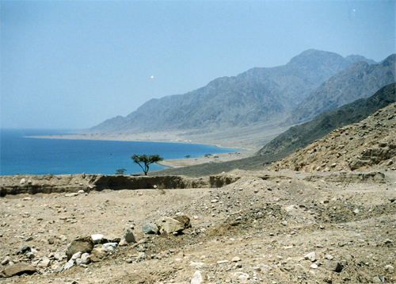Slika 134: To je plaža v Nuweibi, kjer so gore na južnem koncu, kot je opisal Jožef.
Jožef je v knjigi ›Judovske antikvitete‹, (Antiquities of the Jews), II. knjiga, XV. poglavje, navedel dodatne informacije. Ko govori o faraonovi vojski, ki je preganjala množico, pravi:
›Zato so s svojo vojsko pritisnili na Hebrejce tam, kjer so bili gorski grebeni zaprti z morjem, kjer je bilo [na obeh straneh] gorovje, ki se je končevalo ob morju in je bilo zaradi svoje grobosti neprehodno ter je oviralo njihov beg.‹
Ko je Ron leta 1978 prvič obiskal Nuweiba, je bilo te gore mogoče videti na južnem koncu območja plaže, ki se je končala ob morju – prehod na jug ne bi bil mogoč. Ker je med potapljanjem na južnem koncu plaže našel dele voza, to pomeni, da je množica potovala do tega dela plaže.
Faraonova vojska je vstopila iz istega vadija, ki je edini vhod na plažo. Ta vadi je na sredini plaže, in ko je vojska vstopila na to območje, bi bila edina možnost za beg množice na jug. Toda gore na jugu se raztezajo vse do morja – tako se je zdelo, da nimajo možnosti pobega.
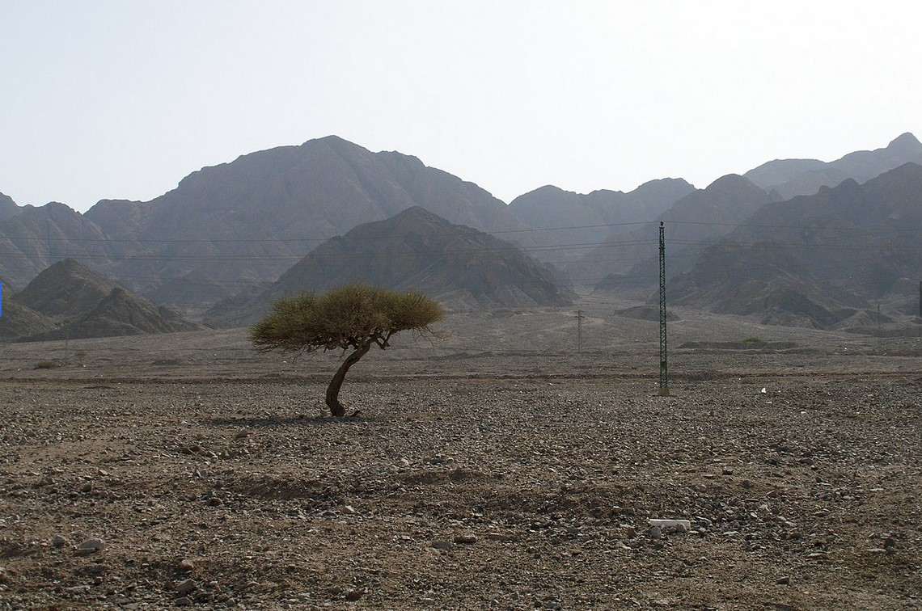Slika 135: Pogled iz plaže Nuweiba proti wadiju iz katerega so prišli.

Pi Hahirót, Migdól in Báal Cefón
»Govori Izraelovim otrokom, da se obrnejo in se utaborijo pred Pi Hahirótom, med Migdólom in morjem, nasproti Báal Cefónu. Pred njim se boste utaborili ob morju. 2 Mz 14,2
Ko je Bog dal Mojzesu ta navodila, je očitno, da je Mojzes vedel, kje so ti kraji – poznal je deželo.
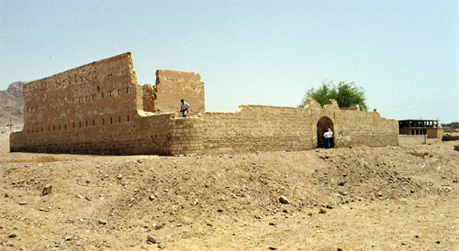Slika 136: Pi Hahirót, staroegipčanska utrdba na severu plaže Nuweiba.
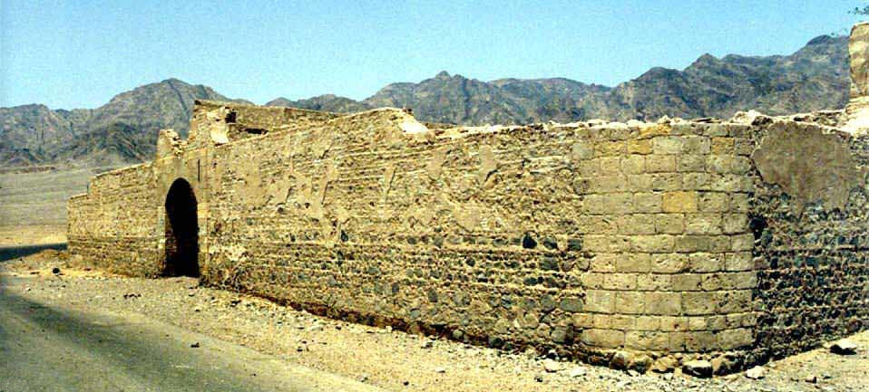Slika 137: Pi Hahirót.
Na severnem koncu območja plaže so ostanki starodavne egipčanske utrdbe, ki bi jim ob vstopu na to območje preprečila pot proti severu. Ta utrdba je bila še en dokaz, da se je egiptovsko ozemlje raztezalo vse do Sinajskega polotoka. Menimo, da je bila to utrdba Pi Hahirót.
Ker so bili med Migdólom in morjem, bi Migdól lahko bilo bodisi gorovje na zahodu, ki predstavlja odlično pregrado in jih obdaja na plaži – ali pa je bil to stražni stolp, ki je stal na vrhu enega od teh gorovij. Na vse te gore se še nismo povzpeli in nismo iskali stražnih stolpov. Toda Egipčani so imeli stražne stolpe po vsem Sinajskem polotoku in najverjetneje bi jih imeli tudi tukaj, da bi lahko nadzorovali ladje, ki prihajajo v Akabski zaliv. Zgodovinsko dokumentirano je, da so, s pomočjo odbite sončne svetlobe podnevi in ognja ponoči, pošiljali sporočila od stražnega stolpa do stražnega stolpa. Pravzaprav je faraon morda prav na ta način vedel, kam so Mojzes in ljudje odšli. Mojzes je zagotovo vedel za te stražne stolpe.
Na nasprotni obali, v Saudovi Arabiji, točno nasproti mesta, kjer so vstopili v morje, je še ena starodavna zgradba. Povsem osamljena na plaži je bila morda midjánska utrdba, posvečena Baalu; menimo, da je bil to Báal Cefón. Zdi se, da besedna zveza ›nasproti‹ pomeni ›nasproti‹ v zvezi s tem, da je na drugi strani vodnega telesa – v naslednji vrstici je ista besedna zveza uporabljena, ko govori o tem, da je na drugi strani reke Jordan od Jerihe:
»Povzpni se na gorovje Abarím, na goro Nebó, ki je v deželi Moáb, ki je nasproti Jerihe in poglej kánaansko deželo, ki jo dajem Izraelovim otrokom v posest 5 Mz 32,49
Dejstvo je, da v Rdečem morju nikoli niso našli delov voza, razen na tem mestu. Postavljeno je bilo vprašanje: ›Ali ni to mesto za prehod predaleč? Ali ne bi potrebovali veliko časa, da bi prišli tja?‹ No, leta 1967 je Moše Djan s svojimi vojaki v šestih dneh prehodil pot od Nuweibe (mesto prehoda) do mesta Suez (v bližini starodavnega Tharu/Sukót). Taborili so ponoči.
Izraelcem je bilo rečeno, naj sedem dni uporabljajo samo nekvašen kruh – kar kaže na to, da bodo potovali precej hitro in ne bodo imeli časa za sedem-dnevno taborjenje:
Sedem dni boš jedel nekvašeni kruh in na sedmi dan bo praznik Gospodu. … Tistega dne boš svojemu sinu pokazal, rekoč: ›,To je storjeno zaradi tega, kar mi je storil Gospod, ko sem izšel iz Egipta.‹ 2 Mz 13,6.8
Izraelci se niso ustavljali in taborili vsako noč, kot so to počele vojske Mošeja Dijana – potovali so podnevi in ponoči:
In Gospod je hodil podnevi pred njimi v oblačnem stebru, da jih vodi po poti, ponoči pa v ognjenem stebru, da jim daje svetlobo, da bi hodili podnevi in ponoči. 2 Mz 13,21
Z božansko pomočjo Gospoda je ta ogromen val ljudi organizirano potoval podnevi in ponoči z veliko hitrostjo:
›Videli ste, kaj sem storil Egipčanom in kako sem vas nosil na orljih perutih in vas privedel k sebi. 2 Mz 19,4
Orel je uporabljen za označevanje hitrosti:
Savel in Jonatan sta bila očarljiva in prijetna v svojih življenjih in v svoji smrti nista bila ločena. Hitrejša sta bila kakor orli, močnejša sta bila kakor levi. 2 Sam 1,23

Še zadnji dokaz
Leta 1978, ko sem (Ron) z dvema sinovoma prvič obiskal območje plaže, smo na južnem koncu plaže našli ležati steber v feničanskem slogu. Napisi so bili delno v vodi, saj jih je odnesla erozija ali pa so bili morda namenoma izklesani. Stolp smo našli v času, ko je Izrael zasedal Sinaj, in nanj opozorili vojake, ki so patruljirali na plaži. Ko smo se naslednjič vrnili, smo ugotovili, da so ga premaknili čez cesto in ga postavili v beton.
Pomen tega stebra smo v celoti razumeli šele nekaj let pozneje – spoznali smo, da zagotovo ni bil narejen v egipčanskem slogu. Toda leta 1984, ko sva bila zaprta v Saudovi Arabiji, so naju ječarji v želji, da bi preverili najino zgodbo, ker sva verjela, da je gora Sinaj v Arabiji in da je ›Musa‹ (Mojzes) vodil ljudi čez morje v njihovo deželo, odredili, naj jih peljem na plažo, kamor so Izraelci prišli po prehodu čez morje. Do kraja sem jih usmerjal s helikopterjem. Ob pristanku sem našel še en steber – enak tistemu na nasprotni obali – le da so bili na tem nedotaknjeni napisi. Ker smo skrbno preučili feničanske (arhaične hebrejske) črke, smo jih pozneje lahko prevedli. Na njem so bile zapisane naslednje besede: Mizraim (Egipt), Salomon, Edom, smrt, faraon, Mojzes in Jahve. Iz tega smo izvedeli, da je kralj Salomon te stebre postavil v čast Jahveju in jih posvetil čudežu prehoda čez morje. In ta steber je morda rešil življenje mojih sinov in moje – dokazal je, kar sem govoril svojim saudskim paznikom!
Letos smo odkrili, da so Saudijci na svoji plaži steber odstranili s prvotne lokacije – na mestu, kjer je stal, so v beton potopili veliko oznako – in poskušamo ga najti v njihovih zapisih o antikvitetah. Vendar smo dokumentirali oznako na betonu, na plaži, tik ob ostankih starodavne trdnjave, za katero menimo, da je bila Báal Cefón. Najdišča na sinajski strani zaliva bomo preučili še letos.
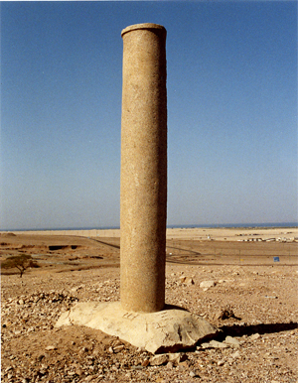Slika 138: Steber na egiptovski strani Akabskega zaliva z vklesanimi napisi, v Nuweibi (enak je bil tudi na arabski strani zaliva). Napis na njem govori o prehodu čez Rdeče morje. Najbrž ga je postavil kralj Salomon.

Spor o ›Rdečem morju‹
V preteklih letih je bilo veliko polemik o tem, ›katero‹ Rdeče morje je omenjeno v opisu izhoda iz Egipta. Tukaj boste videli, da se ›Rdeče morje‹ uporablja za vse dele tega morja – glavno morje, Sueški zaliv in Akabski zaliv. Če boste dobili velik zemljevid Egipta, boste opazili, da je Rdeče morje precej veliko – začenja se pri Etiopiji na jugozahodu in Jemnu na jugovzhodu. Severno Afriko ločuje od Arabije. Na severnem koncu se razdeli na dva rokava – Sueški zaliv in Akabski zaliv.
Pojdimo k prvi omembi Rdečega morja v Svetem pismu – kuga kobilic je zajela vso egiptovsko deželo. Če pogledate zemljevid, boste videli, da se je Egipt raztezal daleč na jug sueškega rokava Rdečega morja. Tebe, starodavna prestolnica Egipta, so ležale dobrih 241 km južno od začetka Sueškega zaliva (če pogledamo z vetrom.) Kobilice so bile na vseh ›obalah‹ Egipta, tudi v Tebah in drugod:
V tem času se je v Egiptu pojavil močan zahodni veter, ki je odnesel kobilice in jih vrgel v Rdeče morje: na vseh egiptovskih obalah ni ostala niti ena kobilica.
Gospod je [veter] obrnil [v] mogočen močan zahodnik, ki je odnesel leteče kobilice in jih vrgel v Rdeče morje. Tam ni ostala niti ena leteča kobilica po vseh egiptovskih pokrajinah. 2 Mz 10,19
Zahodni veter, ki bi kobilice odpihnil v ›Rdeče morje‹, bi jih odnesel v glavni del morja in Sueški zaliv. Druga referenca je:
… ampak je Bog ljudstvo vodil naokoli, po poti divjine Rdečega morja in Izraelovi otroci so se opremljeni dvignili iz egiptovske dežele. 2 Mz 13,18
Ta ›puščava‹ je bila dežela med dvema rokavoma Rdečega morja. Sedaj bomo prešli k pismu o Salomonovem ladjevju:
Kralj Salomon je naredil floto ladij v Ecjón Geberju, ki je poleg Elota, na obali Rdečega morja, v edómski deželi. 1 Kr 9,26
To sklicevanje nedvomno govori o zalivu Akaba, saj vemo, kje je bil Elot (Eilat). In to je isto Rdeče morje, prek katerega je Mojzes vodil veliko množico. Rdeče morje v Mojzesovem času je bilo isto Rdeče morje, kot ga poznamo danes – glavnina spodnjega dela Rdečega morja, Sueški zaliv in Akabski zaliv.
Spet se lahko samo čudimo, kako je Gospod skozi zgodovino ohranil te kraje. Če bi bila resnična lokacija znana že ves čas, ne bi bilo nobenih dokazov več. Živimo v času, ko ljudje preprosto ne verjamejo, da se je prehod čez Rdeče morje kdaj zares zgodil, Bog pa nam pravi, da je vedel, da bo prišel ta čas:
Zato glejte, prihajajo dnevi,‹ govori Gospod, ›da ne bo več rečeno: ›Gospod živi, ki je privedel Izraelove otroke gor iz egiptovske dežele,‹ Jer 16,14
Toda On ›živi‹, in preden bo vsega konec, bo svetu razodel svojo besedo.

Kolesa voza v zalivu Akaba ali Rdečem morju
V zadnjem glasilu smo obravnavali pot, ki so jo ubrali Mojzes in velika množica, ko so bežali iz Egipta. Zdaj bomo preučili dokaze, ki nam natančno povedo, kdo so bili vpleteni egiptovski kraljevski uradniki in kdaj približno se je izhod iz Egipta zgodil. To je tema, ki se precej zapleta, zato bomo v tej publikaciji lahko predstavili le goli okvir. Z nami bodite strpni, saj bomo skušali na kratkem prostoru predstaviti veliko količino informacij.

Kolesa vozov
Začeli bomo s kolesi vozov, ki so jih Ron in fantje našli v zalivu Akaba. Leta 1978 so med prvim potopom na tem mestu našli ostanke teh vozov. Tako kot Noetova barka tudi ti niso bili v popolnem stanju in jih je bilo treba natančno pregledati, da bi ugotovili, kaj točno so. Bili so prekriti s koralami, zaradi česar jih je bilo težko jasno videti, vendar se zdi, da so bile korale sredstvo, ki ga je Gospod uporabil za njihovo ohranitev.
Slika 139: Kolo obraslo s koralami.
Našli so številna kolesa – nekatera so bila še vedno na oseh, nekatera pa so bila odstranjena. Našli so tudi vozove brez koles:
Pripetilo se je, da je ob jutranji straži Gospod skozi ognjen in oblačen steber pogledal na vojsko Egipčanov in jo prizadel. Snemal je kolesa njihovim bojnim vozovom, da so jih težko vozili. Tako da so Egipčani rekli: »Zbežimo pred obličjem Izraela, kajti Gospod se bori zanje zoper Egipčane.« 2 Mz 14,24
Do zdaj se je to ujemalo s svetopisemskim opisom. Našli so več koles s šestimi naperami, pa tudi kolo z osmimi naperami. In končno, leta 1988 je Ron našel zlato kolo voza s štirimi naperami, ki je videti skoraj popolno. Razlog, da je bilo to kolo tako dobro ohranjeno, je, da na zlatu ne rastejo korale. Les znotraj zlatega ›furnirja‹ je bil poškodovan, zaradi česar je bil zelo krhek, zato ga ni poskušal izvleči iz vode.
Pomen teh koles je izrednega pomena za datiranje izhoda iz Egipta in določanje, katera dinastija je bila vpletena. Ron je konec 70. let prejšnjega stoletja dejansko izvlekel pesto kolesa, ki je imelo ostanke osmih naper, ki so se raztezale navzven. To je odnesel v Kairo, v pisarno Nassifa Mohameda Hasana, direktorja za starine, s katerim je Ron sodeloval. Gospod Hasan je kolo pregledal in takoj ugotovil, da je iz 18. dinastije starega Egipta. Ko ga je Ron vprašal, kako to tako hitro ve, mu je gospod Hasan pojasnil, da so kolo z osmimi naperami uporabljali le v 18. dinastiji.
To je vsekakor zožilo datum. Začeli smo temeljito raziskovati egipčanski voz in kmalu ugotovili, da dejstvo, da so Ron in fantje našli kolesa s 4, 6 in 8 naperami, uvršča eksodus v 18. dinastijo glede na številne vire, kot npr.:
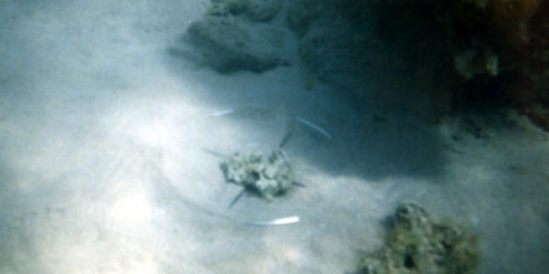Slika 140: Podvodni ostanki kolesa s štirimi naperami.
‹V egipčanski literaturi so vozovi omenjeni že v času vladavine Kamoseja, kralja 17. dinastije, ki je naredil prve korake pri osvobajanju Egipta izpod Hyksov, in Ahmoseja, ustanovitelja 18. dinastije. Slikovne upodobitve pa se pojavijo šele nekoliko pozneje v 18. dinastiji …‹ (Iz članka ›Observations on the Evolving Chariot Wheel in the 18th Dynasty‹, James K. Hoffmeier, JARCE #13, 1976)
Tu izvemo, da se je v egiptovski vojski začel uporabljati voz šele na začetku 18. dinastije. Sveto pismo omenja, da so bili v Jožefovem času v uporabi vozovi, vendar takrat očitno še niso bili dovolj trdno razviti za uporabo v vojni.
Avtor v nadaljevanju pojasnjuje, da se šele v 18. dinastiji začnejo uporabljati kolesa s 4, 6 in 8 naperami – in da je spomenike dejansko mogoče datirati s številom naper v kolesu:
Profesor Yigael Yadin trdi, da je bil v zgodnjem obdobju 18. dinastije egipčanski voz ›popolnoma enak kanaanskemu vozu. Oba sta bila izdelana iz lahkega prožnega lesa, okrog katerega so bili oviti usnjeni trakovi, da bi ga utrdili, in oba sta uporabljala kolesa s štirimi naperami. Po Yadinovih besedah je kolo s štirimi naperami diagnostično za datiranje; omejeno je na zgodnji del 18. dinastije. Po njegovih besedah je ostalo v modi do vladavine Tutmoza IV, ko se je ›egipčanski voz začel otresati kanaanskega vpliva in se precej spremenil‹. Yadin meni, da se je kolo z osmimi naperami, ki ga vidimo na karoseriji kočije Tutmoza IV, izkazal za neuspešnega. ›To je bil poskus egipčanskih kolarjev, ki so nato uporabljali kolo s šestimi naperami. Določanje števila kolesnih krakov na vozovih, upodobljenih na egipčanskih spomenikih, je tako razširjeno in natančno, da ga je mogoče uporabiti kot merilo za določitev, ali je spomenik starejši ali poznejši od leta 1400 pr. Kr.‹ (Isti vir kot zgoraj.)
Slika 141: Levo: Pozlačeno kolo s štirimi naperami. Desno: Podvodne korale v obliki gobe, čez katere so narisali njeno ›okostje‹, ki so kolesa.
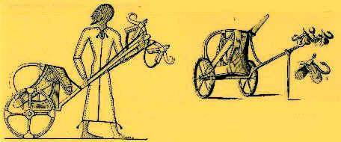Slika 142: Voz Tutmoza IV.
Za več informacij o vozovih egipčanske vojske pojdimo na svetopisemski zapis, ko se faraon in njegova vojska odpravita za množico:
In pripravil je svoj bojni voz in s seboj vzel svoje ljudstvo. Vzel je šeststo izbranih bojnih voz in vse egiptovske bojne vozove in častnike nad vsakim izmed njih. 1 Mz 14,6
Ta vrstica povsem jasno pove, da je faraon vzel vse vozove v Egiptu – svojega lastnega, od svojih generalov (ali ›kapitanov‹) in skupino, imenovano njegovi ›izbrani‹ vozovi, ki se zdijo kot dodatek k njegovi redni vojski (›vse egiptovske vozove‹).
Kaj bi bilo lahko teh ›600 izbranih vozov‹? Ta skupina se zdi premajhna, da bi bila del vojske. Ne poznamo natančnega števila v ›oddelku‹, vendar imamo podatek, da je imel neki faraon, eno od njegovih imen je bilo Ramzes II, vojsko z 20.000 vojaki, ki je bila razdeljena na 4 divizije. To pomeni, da je bila vsaka divizija sestavljena iz 5.000 vojakov. Vendar je vojska večkrat štela več kot le vojake. Da bi dobili nekaj vpogleda, moramo razumeti nekaj o egiptovski vladi in gospodarstvu.
›Duhovniki in vojaki so imeli po kraljevi družini najvišji položaj v državi in iz njih so bili izbrani njegovi ministri in zaupni svetovalci, ›modri faraonovi svetovalci‹ in vsi glavni državni uradniki.‹ (Iz knjige Sir J. Gardner Wilkinson ›The Ancient Egyptians- Their Life and Customs‹, 1854, zv. 1, str. 316.)
Duhovščina in vojska sta bili tesno povezani – egiptovska vlada je bila tako rekoč kombinacija ›cerkve in države‹. Njihov sistem ›bogov‹ je bil precej zapleten in v tem kratkem članku ne moremo predstaviti natančnega opisa njihovega verskega sistema. Vendar moramo za naše namene razumeti, da je bilo v starem Egiptu veliko, veliko bogov – vendar je bil najvišji ›bog‹ tisti, ki je bil predstavljen kot ›sonce‹. Ta bog je bil v različnih obdobjih med drugim znan kot Amon, Aten in Re ali Ra. Faraon je veljal za ›najvišjega boga‹, ki ga je ›zemeljsko utelešal‹.
Divizije vojske so bile poimenovane po bogovih, tj. ›prva vojska, vojska Amona, vojska Re, vojska Ptaha in vojska Suteha‹. Ko se je vojska odpravila v vojno, so v različnih svetiščih opravili zapletene obrede in prosili različne bogove, naj jim podelijo zmago nad sovražniki. Nato so plen, ki so ga pridobili z zmagami, namenili svečenikom in templjem božanstev. Vse vojaške zmage so bile neposredno povezane z naklonjenostjo bogov.
Včasih so duhovniki spremljali vojsko na bojišče v upanju, da jim bodo ›bogovi‹ izkazali posebno naklonjenost. In razpoložljivi dokazi kažejo, da je faraon s svojo vojsko, ko se je odpravil za Mojzesom in veliko množico, s seboj vzel vse duhovništvo vseh egiptovskih bogov. Navsezadnje je videl moč resničnega Boga, velikega ›JAZ SEM‹. Če je egiptovska vojska kdaj potrebovala nadnaravno posredovanje iz rok svojih tako imenovanih ›bogov‹, je bilo to prav v tem času. Verjamemo, da so bili vsi duhovniki vseh bogov poklicani, da spremljajo vojsko, ko je šla za Mojzesom in množico, pa tudi vsi državni ministri.
Vse to vodi k razpravi o zlatem platnenem kolesu voza s štirimi vreteni, ki ga je Ron našel leta 1988. Ker ga je našel na egiptovski strani zaliva Akaba, to pomeni, da je bil tisti, ki je vozil ta voz, na zadnjem delu vojske. Zdi se nam smiselno, da bi bil duhovnik, ki ni usposobljen za boj, na tem položaju v zaledju vojske. Poleg tega zlati voz ne bi bil praktičen za boj – ti vozovi so bili bolj ›ceremonialni‹ od tistih, ki jih je uporabljala vojska.
Vemo tudi, da je duhovščina dobila zlate vozove, ki so bili plen različnih tujih porazov. Obstaja napis Thutmosesa III (18. dinastija), ki pravi: ›Šel je naprej, nihče mu ni bil podoben, pobijal je barbare, razbijal Retenu-e, pripeljal njihove kneze kot žive ujetnike, njihove vozove, okovane z zlatom, privezane na njihove konje.‹
Dejansko imamo veliko, veliko napisov o kraljih 18. dinastije, ki so prejemali pozlačene tuje vozove, bodisi kot vojni plen bodisi kot davek, prejet od osvojenih ljudstev. Obstajajo tudi napisi, ki govorijo o tem, da so bili ti pozlačeni vozovi večkrat posvečeni različnim templjem in bogovom, kar je pomenilo, da so te vozove prejemali duhovniki.
Iz napisov vemo, da se je kralj res odpravil v vojno z ›bleščečim vozom iz elektrona‹, kot je navedeno v enem od napisov Tutmoza III, vendar zelo dvomimo, da bi ostal v zaledju vojske. Dr. Bill Shea z Bibličnega raziskovalnega inštituta nam je povedal, da je po njegovem mnenju možno, da je bil faraon v zaledju vojske.
Glede na vse te informacije menimo, da lahko sklepamo, da je zlato kolo najverjetneje pripadalo članu duhovniške kaste, ki je spremljal vojsko, ali morda visokemu državnemu ministru. Če bi pripadalo faraonu, bi verjetno imelo na sebi njegovo ›kartušo‹ ali ime – na tistem, ki ga je našel Ron, pa tega ni bilo, vsaj ne na izpostavljeni strani. V vsakem primeru imamo dokaze iz starodavnih grobnic, da so Egipčani izdelovali kolesa te oblike, prav tako pa so bila kolesa vozov Retenu (sirski vozovi) enake oblike in velikosti.
Te risbe so iz knjige Sir J. Gardiner Wilkinson ›The Ancient Egyptians‹ in so vzete iz grobnic in spomenikov 18. dinastije. Prikazujejo prikaz voza Retenu (sirskega) in tudi Egipčane, ki so gradili vozove – obe zasnovi koles se ujemata z najdenim kolesom s štirimi naperami s pozlačenim furnirjem, ki ga je našel Ron.
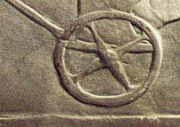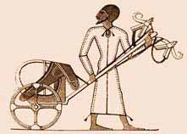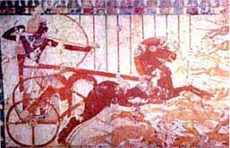Slika 143: Risbe iz grobnic in spomenikov 18. dinastije. Prikazujejo voz Retenu.

18. dinastija
Podatki, pridobljeni s koles kočij, so izhod Izraelcev iz Egipta umestili v čas 18. dinastije. Presenetljivo je, da je to najbolje dokumentirana skupina kraljev v celotnem starem Egiptu. ›Dinastija‹ je v bistvu neprekinjena družinska linija vladarjev. ›Bolj ali manj samovoljno in umetno, vendar priročno delitev teh obdobij, začenši z zgodovinsko dobo, omogočajo tako imenovane Manetove dinastije. Ta domači egiptovski zgodovinar, duhovnik iz Sebennyta, ki je živel v času Ptolemaja I. (305-285 pr. Kr.), je v grškem jeziku napisal zgodovino svoje države. Delo je propadlo in poznamo ga le v epitomu Julija Afričana in Esebiusa ter v odlomkih Jožefa Flavija. Vrednost dela je bila majhna, saj je bilo zgrajeno na podlagi ljudskih pripovedi in ljudskega izročila prvih kraljev. Maneto je dolgo zaporedje faraonov, kot jih je poznal, razdelil na trideset kraljevskih hiš ali dinastij, in čeprav vemo, da so mnoge njegove delitve samovoljne in da je bilo veliko dinastičnih sprememb tam, kjer jih ni navedel, njegove dinastije delijo kralje v priročne skupine, ki so se tako dolgo uporabljale pri sodobnem preučevanju egipčanske zgodovine, da se jih zdaj ni mogoče znebiti.‹ Ta citat iz knjige ›A History of Egypt‹ Jamesa Henryja Breasteda (1905), str. 13-14, nam izpod peresa ene od vodilnih avtoritet o starem Egiptu pove, da je osnova, na kateri temeljijo podatki o staroegipčanskih dinastijah, nezanesljiva, vendar se še vedno uporablja.
To tako imenovano 18. dinastijo je sestavljala družina, ki je vladala v Tebah. V času, ko je ta družina prišla na prestol, je bilo očitno, da so druge dinastične družine vladale kot faraoni na drugih območjih Egipta.

›Hiksi‹
Na severu ali na območju delte so v tem času živela ljudstva, ki so jih Egipčani imeli za ›tujce‹ – med njimi so bili tudi Jakobovi potomci ali Izraelci. Zdi se, da so se skupaj z njimi na to območje preselila tudi druga azijska ljudstva – ljudje, ki so bili ambiciozni in so si želeli vladati tako kot Egipčani. Niso se podredili egipčanski veri.
Vemo, da so Izraelci po dekretu faraona iz Jožefovega časa smeli živeti kot ›neodvisni‹ in da so njihovi voditelji veljali za ›kraljevske‹ – ko je Jakob umrl, je bil opis njegovega pogreba popolnoma enak kot pri faraonih:
Jožef je zapovedal svojim služabnikom zdravnikom, naj balzamirajo njegovega očeta in zdravniki so balzamirali Izraela. Štirideset dni je bilo izpolnjeno zanj, kajti tako so izpolnjeni dnevi tistih, ki so balzamirani in Egipčani so žalovali za njim sedemdeset dni. … Jožef je odšel gor, da pokoplje svojega očeta in z njim so odšli gor vsi faraonovi služabniki, starešine njegove hiše, vse starešine egiptovske dežele … Z njim so odšli gor tako bojni vozovi kakor konjeniki in to je bila zelo velika skupina. 1 Mz 50,2-3.7.9
Tako Izraelci že mnogo, mnogo let mirno živijo med seboj in postavljajo svoje vladarje. In ali se ne zdi smiselno domnevati, da bi se sorodniki in prijatelji Izraelcev želeli z njimi preseliti na območje delte, ko so videli, kakšen ›rajski vrt‹ je tam? Ne glede na to, ali so bili to prijatelji in sorodniki ali ne, se je nekdo vseeno preselil in živel poleg njih. In ti tujci so kmalu postali ›trn v peti‹ domačim Egipčanom.
Ob koncu 17. dinastije starodavni zapisi pripovedujejo, da so Egipčani v Tebah zahtevali, da ›Hikse‹ izženejo iz delte. Napisi dokumentirajo prisotnost teh ›pastirskih kraljev‹ na območju delte od 6. dinastije do 17. dinastije.
Ko so domači egipčanski vladarji iz Teb ›izgnali‹ Hikse, je šlo za to, da so iz Egipta pregnali ta druga ljudstva, ki so se naselila skupaj z Izraelci. In čeprav Izraelci niso omenjeni z imenom, vemo, da so bili prav v tem času, na začetku 18. dinastije, zasužnjeni. Ko so težavni tujci odšli, so bili miroljubni Izraelci prepuščeni na milost in nemilost tebskim vladarjem.
Zanimiv je napis faraonke Hačepsute iz 18. dinastije, ki se nanaša na obnovo Egipta po izgonu ›Hiksov‹ iz območja delte: ›Obnovila sem, kar je bilo v ruševinah, dvignila sem, kar je bilo nedokončano. Ker so bili Azijci sredi Avarisa iz severne dežele [delte] in barbari sredi njih [prebivalcev severne dežele], so rušili, kar je bilo ustvarjeno, medtem ko so vladali v nevednosti o Re.‹
Ta čudoviti odlomek nam pove, da kdor je živel v Delti (Izraelci in ›barbari‹ iz Azije), ni častil RE, egipčanskega boga sonca. In vemo, da je to veljalo tudi za Izraelce. Zato so preprosto ›izgnali‹ povzročitelje težav, ki sploh niso imeli pravice biti tam. Nato so Izraelcem, ki so imeli pravico tam živeti, ukinili njihov posebni ›status‹. Egipčani niso imeli razloga, da bi jih izgnali – navsezadnje so bili miroljubni, delavni in vzdržljivi ljudje. Namesto tega so jih zasužnjili.

Kralji 18. dinastije
Zgodovinarji navajajo, da sta se kralja 18. dinastije imenovala Amenhotep in Tutmoz. Vendar je pri tem nihanju med imeni velika težava. Faraon je veljal za zemeljsko utelešenje glavnega boga in njegovo ime je odražalo vrhovnega boga njegove kraljeve družine. Ali se komu zdi smiselno, da bi en kralj imel za vrhovnega boga Tota (Thutmoses), medtem ko bi naslednji imel za vrhovnega boga Amena (Amenhotep) in da bi se bogovi menjavali še naprej v zaporedju več kraljev? Seveda ne.
Kot smo že prebrali, je seznam dinastij in kraljev, na katerem egiptologi utemeljujejo svoje podatke, precej netočen. Iz napisov v templjih in grobnicah je razvidno, da je ime ›Tutmoz‹ označevalo enega od uradov faraona, prav tako kot ime ›Amenhotep‹, in da je bil vsak faraon tako ›Tutmoz‹ kot tudi ›Amenhotep‹, ko je napredoval v kraljevi liniji od koregenta do cesarja. Iz naših raziskav je razvidno, da je kronski princ prejel naziv ›Tutmoz‹, ko je bil imenovan za koregenta, in je nato postal ›Amenhotep‹ poleg svojih prejšnjih imen, ko je postal cesar.
Naj poudarim, da se zdi, da je to vrstni red, v katerem je prejel posamezna imena; vendar je bilo to morda obrnjeno. Vendar ne dvomimo, da je vsak vladar imel obe imeni. In vsak vladar je zapustil napise, ki se nanašajo na njegovo vladanje, z obema imenoma – včasih se je imenoval Tutmoz, drugič Amenhotep. Vsak posamezni kralj je zapustil napise z obema imenoma, pri čemer je svoja vladarska leta včasih datiral z datumom svojega koregentstva, včasih pa z datumom svojega cesarstva. ›Pravil‹, ki urejajo te prakse, še ne razumemo v celoti.

Faraon ›Ramzes‹
Da, večina ljudi misli, da je bil faraon ob izhodu iz Egipta ›Ramzes‹. In zakaj ne? Ime ›Ramzes‹ je v Svetem pismu omenjeno že v zgodbi o Jožefu. Ali je bil ›Ramzes‹ v 18. dinastiji? Da, vendar je bil to bolj naziv kot ime – podobno kot naziv ›faraon‹.
Ne le, da je ›Tutmoz‹ postal ›Amenhotep‹ – kot glavni cesar celotnega Egipta je bil imenovan tudi ›Ramzes‹. Če se spomnite, je bila v zgodbi o Jožefu dežela Gošen imenovana tudi dežela ›Ramzesa‹:
Jožef je namestil svojega očeta in svoje brate ter jim dal posest v egiptovski deželi, v najboljšem delu dežele, v Ramesésovi deželi, kakor je faraon zapovedal. 2 Mz 47,11
Egipčanski dokazi kažejo, da je bil vsak domači egipčanski kralj od časa tako imenovane 5. dinastije poleg drugih imen naslovljen kot ›sin Sonca‹ ali ›Ramzes‹. To je povzročilo veliko zmedo med egipčanskimi učenjaki, ki so se osredotočili na enega samega faraona, ›Ramzesa II.‹, in ga razglasili za ›največjega faraona vsega Egipta‹. Vse, kar je treba storiti, je obiskati muzej v Kairu in si ogledati štiri kipe ›Ramzesa II.‹ v glavni vhodni dvorani – vsak kip je očitno druga oseba. Napisi, ki se nanašajo na Ramzesa, se nanašajo na več različnih faraonov.
Vrnimo se tudi k napisu Hačepsute v poglavju o Hiksih – spomnite se, da je dejala, da so ti ljudje živeli ›v nevednosti RE? Ta napis povsem jasno pove, da kdorkoli je živel na območju delte (Gošen/Rameses), ni častil avtohtonega egipčanskega boga Re. ›Re‹ je ›Ra‹ Ramzesa – in to potrjuje prevlado ›Re/Ra‹ v času 18. dinastije – in da je bil ›Ramzes‹ dejansko eden od naslovov faraona.

‹Thutmoses‹ = ›Amenhotep‹
Veliko bomo govorili o kraljih iz 18. dinastije. Da boste lažje sledili, bomo zdaj navedli, da menimo, da je Tutmoz 1 postal Amenhotep 1, ko je iz koregenta postal cesar. Zato sta ti dve imeni ista oseba.
Ta seznam vam bo povedal, kdo so bila po našem mnenju imena vseh kraljevskih oseb, o katerih bomo razpravljali. Na ta seznam se lahko sklicujete, če se boste zmedli.
Faraon ob Mojzesovem rojstvu THUTMOSES 1/AMENHOTEP 1
›Faraonova hči‹ NEFURE/HAČEPSUTA
Mojzes SENMUT
HAČEPSUTA XNEM AMEN
THUTMOSES 2
Faraon, ko je pobegnil THUTMOSES 3/AMENHOTEP 2
Faraon v času izhoda THUTMOSES 4/AMENHOTEP 3
faraonov prvorojenec TUTANKHAMEN

Datum izhoda iz Egipta
Pripetilo se je v štiristo osemdesetem letu, potem ko so Izraelovi otroci izšli iz egiptovske dežele, v četrtem letu Salomonovega kraljevanja nad Izraelom, v mesecu zivu, ki je drugi mesec, da je začel graditi Gospodovo hišo. 1 Kr 6,1
Če boste posegli po enciklopediji ali večini referenčnih knjig, boste lahko ugotovili, da je datum Salomonove vladavine dokaj dobro določen in da bi bil datum četrtega leta njegove vladavine 967/966 pr. Kr. Po našem mnenju je najbolj natančna in avtoritativna knjiga o datiranju hebrejskih kraljev ›Skrivnostne številke hebrejskih kraljev‹ (The Mysterious Numbers of the Hebrew Kings) avtorja Edwina R. Thieleja. To knjigo lahko naročite v kateri koli knjigarni, če je nimajo na zalogi.
Ko smo določili ta datum (967/966 pr. Kr.), se moramo vrniti za 480 let nazaj, kot je navedeno v prej omenjenem pismu. To bi pomenilo, da je datum eksodusa 1447/1446 pr. Kr. Na tem mestu naj navedem, da ne upoštevamo nobenega zunanjega vira, ki bi bil nad svetopisemskim sklicevanjem, zato več informacij o datumu ne bomo iskali.
Poiskali pa bomo zgodovinske reference in napise, ki bi lahko potrdile ta datum. Naslednji podatek je prav takšna potrditev in izhaja iz Enciklopedije Britanica, letnik 1985, zvezek 4, str. 575,6: ›Naslednji datum navaja medicinski papirus, ki mu je dodan koledar, verjetno zato, da bi zagotovili pravilno pretvorbo datumov, uporabljenih v računih, v dejanski časovni vrstni red. Tu piše, da je bil 9. dan 11. meseca 9. leta kralja Amenhotepa I. dan spiralnega vzpona Sothisa – tj. 1538 pr. Kr. Vendar je ta datum točen le, če so bila astronomska opazovanja opravljena v stari rezidenci Memfis; če so bila opravljena v Tebah v Gornjem Egiptu, rezidenci 18. dinastije, je treba datum znižati za 20 let, tj. 1518 let pr. Kr.‹
Ko smo naleteli na ta podatek, smo že sestavili našo kronologijo 18. dinastije, kar je trajalo približno 3 leta. Pokazali smo, da je 9. leto Amenhotepa 1 1519 pr. Kr. in ta navedba postavlja njegovo 9. leto na 1518 pr. Kr. Če je bilo praznovanje zabeleženo v Tebah, kjer je bil njihov kraljevi sedež. To je bila zelo vznemirljiva potrditev, ki temelji na trdnih astronomskih dokazih in je 18. dinastijo je umestila na povsem pravo mesto na časovni lestvici. Da se je tako izjemno dobro ujemala, je bilo veliko več, kot smo si lahko želeli!
Za več informacij o svetopisemski kronologiji si oglejte našo kronologijo v nadaljevanju te knjige.

Kdo je bila faraonova hči
Naslednje vprašanje, ki ga je treba obravnavati, je, ali je v 18. dinastiji obstajal faraon brez kraljevega sina, ki bi mu predal prestol, in ali je imel ta faraon pomembno kraljevsko hčerko. Odgovor je zelo glasen ›da‹! Ne le, da ›Tutmoz I/Amenhotep I‹ ni imel živega kraljevega sina, imel je tudi hčerko, ki je poleg Kleopatre najbolj znana in dobro dokumentirana ženska osebnost v vsej zgodovini starega Egipta. Njeni imeni sta bili Nefure in Hačepsuta. Ko smo o njej prvič izvedeli iz napisov, so jo imenovali Nefure. V tistem času je bila kraljeva princesa – njen oče je bil sovladar cesarja, ›faraona Ahmosisa‹. S tem imenom, Nefure, je v starodavnih zapisih omenjena do trenutka, ko postane znana kot ›kraljeva kraljica‹ – to bomo pojasnili nekoliko pozneje.
Prav tako želimo pojasniti, da je bil v času Mojzesovega rojstva cesar celotnega Egipta Ahmosis, ki je živel v Tebah. V Memfisu je bil koregent Thutmoses 1, ki so ga imenovali tudi ›faraon‹. Beseda ›faraon‹ izhaja iz egipčanske besede ›pero‹, ki preprosto pomeni ›velika hiša‹. Ta ›faraon‹, čigar hči je rešila dojenčka Mojzesa, je postal cesar celotnega Egipta šele, ko je bil Mojzes star približno 12 let.

Kdo je bil Mojzes?
Naj na tem mestu povem, da so egipčanski učenjaki sestavili scenarij, po katerem sta ›Nefure‹ in ›Hačepsuta‹ dve različni osebi. Vendar lahko z veliko gotovostjo trdimo, da ti dve imeni pripadata isti gospe. Mlada Nefure je rešila otroka Mojzesa iz Nila, ko je živela v palači v Memfisu – kraljevi rezidenci sovladarja. V muzejih po vsem svetu so različni kipi, ki za razliko od drugih staroegipčanskih kipov prikazujejo mlado dekle, ki drži dojenčka ali majhnega otroka – ta otrok ima na glavi ›kraljevsko stransko pričesko (ang. royal side-lock)‹ bodočega princa. Imena na teh kipih so ›Nefure‹ in ›Senmut‹ – Senmut je otrokovo ime. Vendar pa so znanstveniki žensko na teh kipih označili za moškega z imenom ›Senmut‹, ki je uradni negovalec princese Nefure.

Mojzes = SENMUT
›Senmut‹ je egipčansko ime, ki so ga dali Mojzesu, ko je prvič prišel živet v palačo. To ime je izredno pomembno, saj dobesedno pomeni ›materin brat‹. Da bi razumeli pomen, moramo na kratko razložiti temo, ki bi običajno zahtevala več zvezkov – egipčansko religijo in faraona.
Stari Egipčani so verjeli, da je bil prvi egiptovski kralj Oziris. Oziris je bil poročen z Izido, svojo sestro. Ozirisov brat Set je iz ljubosumja zaradi prestola ubil Ozirisa. Če na kratko povzamemo, je Izida z magičnim urokom za eno noč oživila Ozirisa – in v tej eni noči jo je Oziris oplodil, ta pa se je nato vrnil v stanje smrti. Otrok, ki ga je rodila, se je imenoval Hor in je bil reinkarnacija Ozirisa. Na koncu zgodbe se prestol vrne Horu, zakonitemu kralju.
Izidin otrok je bil torej njen sin, mož in brat – vse v enem. Vsi egiptovski kralji so bili nato ›Hor‹ – reinkarnacija Ozirisa. Zavajajoče? – Da. Toda v to so verjeli.
Ali vidite pomen imena, ki ga je dobil Mojzes? V egipčanskem gospodarstvu so ga ›postavili‹ za morebitnega bodočega kralja – kraljevega naslednika njegovega ›dedka-faraona‹. Njegov ›dedek‹ (seveda posvojen) ni imel kraljevih moških dedičev – umrli so. Imel pa je kraljevsko hčer, Nefuro. Bodoči kralj je lahko prestol podedoval le prek kraljeve hčere. Ona (Nefura) je prepričala svojega očeta, faraona, da je njen posvojenec postal njegov bodoči dedič. Nefura je kot simbolična Izida rodila svojega malega ›Ozirisa/Hora‹, ki je dobil ime ›Senmut‹ – ›materin brat‹. Če se vam zdi vse to nekoliko zapleteno in neumno, primerjajte s pravili in predpisi današnje angleške kraljeve družine. Pravica do prestola ne preide tako zlahka na nekoga znotraj družine, še manj pa zunaj nje. Toda v času, ko ni dediča, je treba opraviti priprave in ukrepe, da se zagotovi pravica za tistega, ki je določen.
S takšnim razumevanjem obstaja vrstica iz Svetega pisma, ki veliko bolj osvetljuje položaj Mojzesa kot sina Nefure (Hačepsute):
Po veri je Mojzes, ko je prišel v leta, odklonil, da bi bil imenovan sin faraonove hčere; … Heb 11,24

Nefure = Hačepsuta
Naše študije kažejo, da je Mojzes prišel živet v palačo pri približno 12 letih, približno v istem času, ko je njegov ›dedek‹ postal glavni cesar nad vsem Egiptom. V tem času so se iz palače v Memfisu, kjer je vladal koregent, preselili v Tebe, kjer je bila glavna palača. Pri približno 18 letih je bil Mojzes imenovan za bodočega ›prestolonaslednika‹, njegova mati Nefura pa je bila njegova regentka. Zdaj je dobila dodatno kraljevsko ime Hačepsuta, namesto princese pa so jo imenovali kraljica. Od te točke naprej je vse zelo zmedeno, saj so egiptologi pripravili zelo zapleten scenarij, po katerem naj bi se Hačepsuta sama razglasila za kraljico. Nekaj besed o tej teoriji bo morda pripomoglo k boljšemu razumevanju.
Prvič, egipčanska linija kraljevskega porekla je temeljila na zelo svetih verovanjih – verovanjih, ki nikakor niso dopuščala, da bi ženska postala ›zemeljsko utelešenje‹ boga. Lahko bi postala ›kraljeva žena‹, ›velika kraljica‹ in v nekaterih primerih imela kraljevsko moč, da imenuje novega faraona v primerih, ko je bil prestol v nekem trenutku prazen. Toda ta fantastični scenarij, po katerem naj bi se Hačepsuta po mnenju učenjakov razglasila za ›kraljico‹, preprosto ni mogoč. V njenem templju v Deir El Bahri je na steni upodobljeno rojstvo bodočega prestolonaslednika, za katerega zgodovinarji pravijo, da je rojstvo Hačepsute. Vendar je v tem scenariju nekaj težav, ki so se jih ti učenjaki odločili prezreti. Prva je ta, da je otrok zagotovo deček! In drugič, eden od prizorov prikazuje otroka v rokah Hačepsute! V eni od knjig, ki jih imamo, je to razloženo kot ›očitno napaka pisarjev, ki so zapisali hieroglife – najbrž so se zmotili‹.

Mojzes = ›Hatšepsut Xnem Amen‹
Dokazi, na katerih gradijo dokaz, da se je Hačepsuta razglasila za kraljico, so napisi ›kraljica Hačepsuta Xnem Amen / MaatKaRe‹. Predvidevajo, da gre za Hačepsuto z nekaj dodatki k njenemu kraljevskemu imenu. Toda raziščimo to ›kraljevo‹ ime: ›Hačepsuta Xnem Amen‹ pomeni ›Hačepsuta združena z Amenom‹. ›Amen‹ je vrhovni bog 18. dinastije, drugo ime za ›Re/Ra‹, sonce. To ime pomeni, da je ›kralj‹ tega imena plod tega, da se je Hačepsuta združila z Amenom, ali tako rekoč potomec Hačepsute z bogom Amenom.
Ta ›kralj‹, ki v resnici ni bil kralj, ampak je bil imenovan za prihodnjega prestolonaslednika, je bil Mojzes, Hačepsuta pa je bila njegova regentka. Ko je bil nekdo imenovan za prihodnjega naslednika prestola, so ga napisi označevali kot ›kralja‹.
Da je bil Mojzes vedno tesno povezan s svojo posvojeno materjo, je zelo očitno – navsezadnje je bila njegova edina povezava s kraljevo družino. Da bi upravičil svoj vzpon na tak kraljevski položaj, ga je bilo treba skrbno dokumentirati na način, ki bi bil sprejemljiv za sistem.
Dokazi kažejo, da je bil na ta položaj kot ›prestolonaslednik‹ povišan, ko je bil star približno 24 let.

Mojzes = Tutmoz II.
Ko je bil Mojzes star približno 33 let, je bil imenovan za kronskega princa in je postal ›Tutmoz II‹. Na tem mestu naj povemo, da številke za imeni egipčanskih kraljev dejansko niso del njihovega imena – so le oznake, ki so jim jih dali egiptologi, da bi prepoznali vsako naslednjo osebo istega imena.
Jožef Flavij pravi, da je bil Mojzes kot Tutmoz general vojske in da je bil med Egipčani zelo priljubljen. Mojzesu pripisuje, da je bil general, ki je pomiril Nubijo, zaradi česar se je bogastvo Egipta močno povečalo zaradi zlata, ki so ga Nubijci plačevali kot davek.
Nazadnje, ko je bil Mojzes star 40 let, vemo, kaj se je takrat zgodilo – in da je pobegnil iz Egipta.

Kraljeve grobnice, zgrajene za Mojzesa
Grobnica št. 71
V bližini starodavnih Teb je veličastna zgradba, imenovana ›Deir el Bahri‹, ki je tempelj, ki ga je Mojzes zgradil (kot arhitekt) za svojo posvojeno mater Nefuro. Nad njim je grobnica za Mojzesa, ki ima nad vhodom v deviško skalo gore vklesan nedokončan kip ženske, ki drži majhnega otroka. Seveda prepoznamo, da gre za Mojzesa in njegovo posvojiteljico.
Zapisi o gradnji te grobnice kažejo, da so jo začeli graditi, ko je bil Mojzes star približno 18 let, v letu, ko je bil določen za kraljevega sina faraonove hčere in postavljen v vrsto kot morebitni prihodnji prestolonaslednik. V tej grobnici sta omenjeni imeni ›Senmut‹ in ›Nefure‹.
Tik pod to grobnico so izkopavalci našli majhno kamrico, izklesano v skalo, v kateri sta bili mumiji Hatnoferje in Ramose, egipčanska imena za Mojzesova starša. Njegova mati je bila balzamirana in imela kraljevski pogreb, kar nakazuje, da je bila ob smrti pokopana tukaj. Telo njenega moža Ramoseja pa je bilo očitno pokopano sekundarno – njegovo telo je bilo odstranjeno iz prvotnega pokopa in preneseno v ta grob – in očitno ni bilo kraljevsko pokopano.
Ta grobnica ni bila nikoli dokončana in v njej ni bil nikoli nihče pokopan. Eden od razlogov je, da so za Mojzesa začeli graditi drugo, bolj zapleteno, kraljevsko grobnico, ko je bil star približno 33/34 let – v letu, ko je bil imenovan za Tutmoza II.

Odkritje Rona Wyatta
Ta grobnica je prav tako zanimiva kot prva, saj tudi v njej ni bil nikoli nihče pokopan. To je bila druga grobnica, ki so jo zgradili za Mojzesa, in ta naj bi bila njegova kraljeva grobnica. Zelo zanimivo je spustiti se v to grobnico in videti, kako so se v času, ko je Mojzes pobegnil in se odpovedal svoji zahtevi po prihodnjem prestolu, vsa dela na tej grobnici ustavila in je do danes ostala točno takšna, kot je bila zapuščena. Grobnica je dokončana do spodnjega dela s hieroglifi in slikami – nato so tam, kjer so delavci prenehali z delom, slike narisane na steno s črnim črnilom. Prav tako neverjetno je dejstvo, da je v nasprotju z drugimi egipčanskimi grobnicami, kjer je pokojnik upodobljen z ženo in družino, Mojzes upodobljen samo z materjo in očetom, Hatnoferjo in Ramosejem. Mojzes med bivanjem v Egiptu ni bil nikoli poročen.

Sir Marston in Jožef Flavij sta poznala Hačepsuto
Na tem mestu bi rad povedal, da boste tisti, ki se boste odločili raziskati to temo – in to vam vsekakor priporočamo – ugotovili, da se bodo dejstva, ki smo jih predstavili, popolnoma razlikovala od tistih, ki jih predstavljajo zgodovinarji in učenjaki. Vendar si dokaze oglejte v luči, ki smo jo predstavili, in se sami prepričajte, kako se ujemajo z dokazi. Presenetljivo je, da je večina učenjakov to povsem spregledala.
Nekaj pa je bilo takih, ki so to povezavo našli. Med njimi je sir Charles Marston, ki v svoji knjigi ›Novi svetopisemski dokazi‹ iz leta 1934 priznava, da se je izhod iz Egipta moral zgoditi v času 18. dinastije in da je bila Hačepsuta dejansko ›faraonova hči‹. Če bi imel podatek, da sta bila Tutmoz in Amenhotep iz te dinastije dejansko ista človeka – (bila sta Tutmoza, ko sta bila sovladarja v Memfisu, in Amenhotepa, ko sta postala glavna cesarja), – bi vse to ugotovil.
Marston opozarja na dejstvo, da Jožef Flavij na str. 162 zgoraj omenjene knjige navaja nekaj bistvenih podatkov o identiteti te faraonove hčere: ›Vendar pa omenja ime princese, ki je našla Mojzesa v skrinji iz ločja. Pravi, da je bila 'Termuthis', v čemer vidimo odmev imena Thotmes ali Tahutmes, ki ga je nosil vsak od treh faraonov, pri vladanju katerih je imela Hačepsuta tako vodilno vlogo.‹

Človek, ›ki je zasedel Mojzesovo mesto‹
Ko je Mojzes pri 40 letih pobegnil iz Egipta, je bil cesar Amenhotep 1 zelo star – Mojzesa je zadnjih 22 let pripravljal na prestol. Zdaj se je pojavila velika težava. Kdo bo zdaj prihodnji kralj?
V Memfisu so pripravljali mladega moškega, ki naj bi bil imenovan za Mojzesovega sovladarja, ko bo postal cesar. Ta mladenič je bil nemudoma povišan v koregenta in je dobil isto ime kot Tutmoz. Zapisi kažejo, da je na svoje 22. leto starosti prevzel prestol. To je nenavadna trditev, ki pove veliko več, kot bi morda opazili na prvi pogled. Koregent ali kraljevski prestolonaslednik začne šteti leta, ko je imenovan za ›prestolonaslednika‹. To je njegovo prvo leto. Tu imamo človeka, ki prevzame službo v 22. letu in jo prevzame pod istim imenom, kot ga je imel Mojzes.
Ne pozabite, da ko kraljevi dedič prevzame vsako stopnjo urada, ›prestolonaslednika‹, kronskega princa in sovladarja, ponekod tudi šteje svoja leta od tega določenega imenovanja. Zato so leta ›Tutmoza III. navedena kot 54 let, medtem ko so leta Amenhotepa II. navedena kot 26 do 32 let (odvisno od avtorja, ki ga berete). Težava pri Tutmozu III, ki je zasedel Mojzesovo mesto, je v tem, da ni zapisov o njegovem napredovanju. Nenadoma se pojavi leta 22, ko je prevzel prestol.
Zgodilo se je, da ko je Mojzes pobegnil, da bi nadaljeval vladavino zemeljskega utelešenja ›Tota‹ v ›Tutmozovem‹ koregentu, je preprosto prevzel leta, ko je Mojzes zasedal ta položaj. V drugih primerih, ko kraljeva oseba umre, naj bi bog ›odletel v nebesa‹ in se nato ponovno spustil v telo tistega, ki postane naslednje zemeljsko utelešenje boga. V tem primeru ni bilo smrti – moral je biti takojšen prenos, kar se je tudi zgodilo. Vse, kar je pripadalo Mojzesu, je bilo preprosto preneseno v prenesenem pomenu na ›novega‹ Tutmoza in stvari so se odvijale brez zamude. Tega človeka učenjaki zdaj imenujejo Tutmoz III. Vsi kipi, ki mu jih pripisujejo, so pravzaprav kipi, ki so bili narejeni za Mojzesa.
Temu Tutmozu učenjaki pripisujejo 54 let vladavine. Vendar je 22 od teh let pripadalo Mojzesu, ki ga je zamenjal. To dokazujejo tudi zgodovinski dokazi. Če od 54 let odštejemo 22 let, nam ostane 32 let. Namesto da bi se spuščali v vse dokaze, preberimo le, kaj je o tem Tutmozu III povedal eden od zgodovinarjev: ›Umrl je po dvaintridesetih (nekateri pravijo štiriinpetdesetih) letih vladanja, s čimer je egiptovsko vodstvo v sredozemskem svetu postalo popolno.‹ To je iz knjige ›Zgodovina civilizacije‹, 1. del, Will Durant, (1954), str. 155.
In res je 32 let pozneje umrl človek, ki je postal cesar, potem ko je zasedel Mojzesovo mesto. Amenhotep II. je bil morda največji vladar, kar jih je Egipt kdaj imel. V času njegove smrti je bil Egipt resnično svetovna velesila in najbogatejša država. Hatšepsut je ostala živa še mnogo let po Mojzesovem begu in je na spomenikih imenovana kot kraljica zelo pozno v času vladavine tega kralja.

Faraon v času izhoda iz Egipta
Po smrti Amenhotepa II. je njegov 29-letni sovladar, četrti Tutmoz, postal Amenhotep III. Ko je postal cesar, je svojega mladega sina Tutankamona imenoval za ›kronskega princa‹ in naslednjih 8/9 let je ta faraon vladal Egiptu. Prestol je podedoval v času, ko je bil Egipt uveljavljen kot svetovni vladar. V bistvu je moral le sedeti in pobirati tuje dajatve, ko so prispele. Egipt je imel vojaške enote na vseh vazalnih ozemljih in je mirno vzdrževal svoj imperij. V svojih napisih ta cesar trdi, da je zmagoslavni bojevnik, vendar se te navedbe nanašajo na čas njegovega koregentstva, ko je spremljal Amenhotepa II. pri njegovih zmagoslavnih podvigih.
Najbolj zanimivo pri njem pa je dejstvo, da zgodovinski podatki kažejo, da pravzaprav ni imel nikakršne pravice do prestola. Ni bil faraonov prvorojenec, kar je bil standardni način, kako postati cesar. Znana ›stéla sfinge‹, ki je še vedno med kremplji sfinge v Gizi, pripoveduje nenavadno zgodbo o tem, kako je Tutmoz IV. nekega dne zaspal v senci sfinge. Sanjal je, da je k njemu prišel bog sonca in mu rekel, da ga bo naredil za kralja, če bo očistil pesek iz okolice sfinge. Ta zapletena zgodba ne bi bila potrebna, če bi imel pravico do prestola kot zakoniti dedič. Vendar se zdi, da je bil Amenhotep II. tudi brez kraljevega sina. Na napisih je novi kralj vedno imenovan ›sin‹ prejšnjega kralja, vendar je to figurativno – kot da se nanaša na Ozirisa in Hora. Vendar ne pozabite, da novi faraon ni bil prvorojenec zadnjega faraona. To je pomembno, ker je bil ta novi kralj, Amenhotep III, faraon v času izhoda iz Egipta. Pomislite – vse prvorojence je ubil angel smrti; če bi bil faraon prvorojenec, bi umrl še tisto noč! Zato je zelo pomembno, da ugotovimo, da ta faraon ni bil prvorojenec.
Potem ko je kot cesar vladal 8/9 let, smo prišli do 40. leta po Mojzesovem begu iz Egipta. Ne pozabite, da je faraon, ki je zasedel Mojzesovo mesto, vladal 32 let. Ta zadnji faraon je vladal 8/9 let. To je enako 40 let, kolikor je bil Mojzes v midjánski puščavi. V tem času, po izteku 40 let, se Mojzes vrne na dvor faraona Amenhotepa III, kot mu je ukazal Bog. Kmalu so na Egipt začele padati kuge. Ko je z roko angela smrti padla kuga smrti prvorojencev, faraon ni bil prizadet – njegov sin pa je bil:
Vsi prvorojenci v egiptovski deželi bodo umrli, od faraonovega prvorojenca, ki sedi na njegovem prestolu, celo do prvorojenca dekle, ki je za mlinom in vse prvorojeno od živali. 2 Mz 11,5
Ta sin je bil mladi kronist, ki ga vsi poznamo pod imenom ›kralj Tut‹. Vendar je ime zavajajoče, saj vemo, da nikoli ni bil faraon, temveč le kronski princ. In medtem ko se zgodovinarji prepirajo, kdo je bil njegov oče, Tutankamon v napisu na kipu leva, ki ga je posvetil templju v Solebu, svojega očeta imenuje Amenhotep III. (Ne pozabite, da je bilo Amenhotepu III. tudi ime Tutmoz IV.)

Kraljevske mumije
Še en zmeden dejavnik pri identifikaciji kraljev in kraljic je preobilje kraljevih mumij. Z drugimi besedami, čeprav sta Thutmoses III in Amenhotep II. isti človek, so bile za vsako ime najdene mumije. Ali to zavrača našo teorijo? Ne, niti najmanj. Najprej je treba razumeti staroegipčanska prepričanja o smrti.
Ob smrti so verjeli, da je telesu potrebno za preživetje ba, ka in akh. To so bile, v prostem prevodu, različne ›duhovne oblike‹, ki so sestavljale fizično osebo in so preživele po smrti. Vendar je v primerih, ko oseba ni bila na voljo za pokop itd., zadostovalo katero koli telo, če je bilo označeno z imenom umrlega. Verjeli so, da je bila nesmrtnost osebe zagotovljena, dokler so govorili njeno ime ali dokler je bilo na stenah njenega groba. Ime je bilo najpomembnejši dejavnik. Naslednje besedilo je povzeto po knjigi Christine El Mahdy ›Mumie, Myth and Magic in Ancient Egypt‹ (1989), str. 13: ›Grobnica, mumija, oprema, slike in reliefi so bili zasnovani tako, da so pomagali ohraniti ime posameznika. Največja groza je bila, da je bilo tvoje ime uničeno, izrezano iz stene.‹
Če je bila mumija dejanskega posameznika tako življenjskega pomena, zakaj bi se bali oskrunitve svojega imena? Ker je bilo to po njihovem prepričanju ključ do njihove nesmrtnosti. Mumija je bila pomembna, tako kot kipi umrlih. Toda mumijo je bilo mogoče priskrbeti v skrajni sili – brez težav.
Ker je veljalo za sveto dolžnost vsakega kralja, da varuje pokope svojih kraljev prednikov, je, če kralj ni mogel najti mumije za določenega kralja, zagotovil mumijo, kot je zapisano v številnih napisih.
Najdene so bile mumije, za katere izkopavalci trdijo, da so mumije vsakega od Amenhotepov in vsakega od Tutmozov. Vendar skrbna preučitev vseh dokazov pripelje do zaključka, da sta edini mumiji, ki pripadata dejanskim faraonom iz 18. dinastije, mumiji Amenhotepa I. in Amenhotepa II.
Amenhotep I (Tutmoz I) je bil najden v svoji grobnici, prav tako Amenhotep II (Tutmoz III). Mumije Amenhotepa I. niso nikoli odvili, vendar so jo rentgensko pregledali, kar je razkrilo več genetskih posebnosti, ki so bile skupne mumijam več njegovih prednikov. Najočitnejša med njimi je bila ta, da je imel enako vrsto nepravilnega grizenja – zelo izraziti izrastek zgornjih sprednjih zob (ang. overbite). To genetsko značilnost so imele vse njegove sorodnice – sestra, mati, babica in hči.
Menimo, da sta edini avtentični mumiji kraljev 18. dinastije mumiji Amenhotepa I. in Amenhotepa II. Mumije Amenhotepa III seveda ne bi bilo, saj se je utopil v Rdečem morju. Prav tako ne bi bilo mumije Tutmoza II, saj je bil Mojzes. Za ostale mumije, ki naj bi bile Thutmoses I, III, IV in Amenhotep III, menimo, da so jih priskrbeli poznejši kralji, saj so bile vse najdene v drugih grobnicah, v drugih sarkofagih in ker preprosto niso bile kraljevski pokopi.
Tukaj je nekaj primerov dokazov, ki kažejo, da so te mumije zelo dvomljive. Ti se nanašajo na mumijo, ki naj bi bila mumija Tutmoza 1, za katerega je na podlagi obstoječih napisov znano, da je vladal najmanj 21 let: ›Vendar je več uglednih fizičnih antropologov, ki so videli te rentgenske posnetke, popolnoma prepričanih, da je ta mumija mumija mladega moškega, morda starega 18 let, zagotovo pa ne več kot dvajset.‹ ›X-Raying the Pharaohs‹, James E. Harris in Kent R. Weeks, (1973), str. 131-2. Dejstvo, da je ta mumija veliko premlada, da bi bila ta kralj, je zadosten dokaz.
Zdaj pa se vrnimo nazaj, ko je bila mumija dejansko identificirana kot Thutmoses I: ›Med mumijami, odkritimi v Deir-el-Bahariju, je bila ena, ki je bila zaradi najdbe v krsti z imenom Pinozen I. iz XXI. dinastije prej domnevno mumija tega kralja. Maspero pa je zaradi podobnosti obraza s faraonoma Thutmosesom II in III menil, da gre za mumijo Thutmosesa I.‹ ›Egyptian Mummies‹ by G. Elliot Smith and Warren R. Dawson (1924) str. 91.
Ta mumija je bila identificirana kot Thutmoses 1, ker se je zdelo, da je bila podobna drugim mumijam. To ni močna podlaga za identifikacijo. Poleg tega je bilo ugotovljeno, da je bila tudi mumija, za katero so rekli, da je Tutmoz III, veliko premlada – poleg tega je bila visoka komaj 152 cm. Potem je tu še mumija Tutmoza IV, ki je bila izredno shujšana in je bila stara komaj 30 let. Niti ni treba skrbno preučevati, da bi ugotovili, da so te mumije ›goljufije‹.

Egipčanska afera watergate
Leto je približno 1446 pr. Kr. Egiptovski faraon, njegova vojska in vsi člani vseh svečeništev so v veliki naglici odšli. Jezni so, da je pobegnilo vse njihovo suženjsko prebivalstvo, čeprav so jih manj kot teden dni prej faraon in njegovi duhovniki tako rekoč prosili, naj odidejo. Egipčani so veliko množico sužnjev obdarili s predmeti iz zlata, srebra in dragih kamnov kot domnevno ›plačilo‹ za vse delo, ki so ga opravili kot sužnji.
Izraelovi otroci so storili glede na Mojzesovo besedo in od Egipčanov so si izposodili dragocenosti iz srebra in dragocenosti iz zlata in oblačil. In Gospod je dal ljudstvu naklonjenost v očeh Egipčanov, tako da so jim posodili takšne stvari, kot so jih zahtevali. In oplenili so Egipčane. 2 Mz 12,35-36
Hebrejski besedi v tem besedilu, ki sta prevedeni kot ›izposoditi‹ in ›posoditi‹, sta ista beseda, ›šaal‹. Ta beseda preprosto pomeni ›prositi‹, ›zahtevati‹, ›zahtevati‹, ›dati‹ itd. Samo šestkrat v celotnem Svetem pismu je prevedena kot ›izposoditi‹ in dvakrat kot ›posoditi‹. Kar 87-krat pa je prevedena kot ›prositi‹ in več kot 60-krat je prevedena tako, da beremo druge besede, ki pomenijo preprosto ›prositi‹. Vrstice nam povedo, da so ›prosili‹ za te stvari, kot jim je Bog naročil, naj to storijo, da ne bi bili reven narod. Egipčani so z veseljem izpolnili vse, kar so jih prosili. Strah pred Bogom je bil v Egipčanih po strašnih kugah, ki so jih doletele po roki Izraelovega Boga.
Doma v Egiptu si celotna država poskuša opomoči od katastrofalnega uničenja, ki ga je država doživela zaradi kug, ki jih je prinesel Bog sužnjev, ›JAZ SEM‹. Vsaka družina žaluje zaradi izgube svojega prvorojenca. Tovrstne nesreče ti ljudje še niso doživeli.
Za kronskim kraljem, mladim dečkom Tutankamonom, žaluje ves narod in potekajo priprave na njegov pokop. Predvsem pa vse miruje, dokler se faraon, državni ministri, vojska in duhovščina ne vrnejo s sužnji. Po vsej deželi se od sončnega vzhoda do sončnega zahoda in celo vso noč slišijo neprekinjeni zvoki žalovanja.
Faraon si je, takoj ko se je pred 8/9 leti povzpel na prestol kot cesar, za svojo ›veliko ženo in kraljico‹ vzel damo tuje krvi po imenu Tiy. Ko je bil sovladar v Memfisu, je bil po tradiciji poročen s kraljevo hčerko. Ta kraljevska dama je rodila njegovega prvorojenca Tutankamona. Vendar je bila ›navadna‹ tuja žena tista, ki jo je povzdignil v ›ženo in kraljico velikega kralja‹, takoj ko je postal ›šef‹ – in ta gospa naj bi odigrala veliko vlogo v poznejših dogodkih egipčanske zgodovine po izhodu iz Egipta. Zdaj pa se vrnimo k tej zgodbi.
Kmalu v palačo v Memfisu prispejo novice, ki so preveč fantastične, da bi jim verjeli – vsa egiptovska vojska, vsa duhovščina in sam faraon so umrli! Vsi so utonili v Rdečem morju, ko so preganjali sužnje! Zmede, žalosti, strahu in agonije celotne države si ni mogoče predstavljati. Toda zelo hitro se v glavah tistih, ki so ostali, utrdi prepričanje, da je treba vest o tem, kaj se je zgodilo, ohraniti v tajnosti.
Prejšnji cesar je Egiptu zagotovil položaj svetovne velesile. Vsi narodi so se Egipta bali in ga tudi spoštovali. Vsi so večinoma redno prinašali davek v palače in Egiptu ni manjkalo prav ničesar. Egiptu ni bilo treba iti v vojno, saj so se narodi bali njegove velike vojske. Če bi se razvedelo, kaj se je tu zgodilo, bi Egipt lahko izgubil nadzor nad svojimi vazalskimi ozemlji, to pa bi pomenilo finančno katastrofo.
Obstaja čudežno ohranjen zapis zadnje uradne korespondence faraona, ki se je utopil v Rdečem morju, pa tudi korespondence s poznejšim faraonom in celo s Tiyo. Ti zapisi so v skupini tablic, ki so bile najdene v starodavni Amarni in se imenujejo Tel-Amarnska pisma. V njih so bila najdena dopisovanja babilonskega kralja Kadašman-Enlila in mitanskega kralja Tušratta s tem faraonom izhoda iz Egipta, Amenhotepom 3, ki služijo za preverjanje drugih svetovnih dogodkov iz tega časa.

Največji pretendent za svetovno moč po Egiptu.
V času izhoda iz Egipta je bilo hitro nastajajoče hetitsko cesarstvo. Največji hetitski kralj Šupiluliuma pa je le nekaj let prej zasedel prestol. Egipčani bi bili v primeru, da bi se to razvedelo, na udaru.
Čas je mineval, Egipčani so se skušali pobrati in nadaljevati svoje življenje, vendar je bilo to težko. Edino, kar jim je bilo v prid, je bilo dejstvo, da so bili tako izolirani od preostalega sveta. Nihče ni mogel vstopiti v državo, ne da bi ga odkrili, še preden je prišel. Sprejeli so skrbne previdnostne ukrepe, da drugi ne bi opazili resničnega stanja.
V Egiptu je bila le ena oseba, ki je imela kraljevsko pravico, da postavi novega faraona – to je bila prvotna velika kraljeva žena Amenhotepa 3 – mati Tutankamona. Vendar njen položaj ni bil lahek. Ne pozabite, da je njen mož, ko je kot cesar zasedel prestol, vzel ne-kraljevo ženo in ta je postala njegova najljubša.

›Moj mož je umrl in nimam sina!‹
Prava, kraljeva žena iz kraljevske rodbine je naredila edini korak, za katerega je vedela, da ga mora narediti, da bi zagotovila močno vodstvo države ter zaščito in varnost Egipta. Napisala je pismo hetitskemu kralju. O tem lahko izvemo iz napisa, ki ga je zapustil hetitski kralj, Šupiluliumov sin:
›Ko so prebivalci Misre [Egipta] izvedeli za uničenje Amqe, so se prestrašili, saj je za nameček njihov gospodar Bibhuria pravkar umrl, ovdovela egiptovska kraljica pa je k mojemu očetu poslala veleposlanika in mu pisala takole: ›Moj mož je mrtev in nimam sina. Ljudje pravijo, da imaš veliko sinov. Če pošlješ enega od svojih sinov, bo postal moj mož, saj mi je odvratno, da bi za moža vzela enega od svojih služabnikov.‹ Ko je moj oče to izvedel, je sklical svet velikih: ›Od najstarejših časov se kaj takega še ni zgodilo. Odločil se je, da bo poslal komornika Hattu-Zittiša: ›Pojdi, prinesi mi informacije, vredne mojega prepričanja; morda me bodo skušali prevarati; glede možnosti, da imajo princa, pa mi prinesi nazaj informacije, vredne mojega prepričanja. Medtem ko je bil Hattu-Zittish odsoten na egiptovskih tleh, je moj oče premagal mesto Karchemish … K njemu je prišel egiptovski veleposlanik Hanis. Ker je moj oče Hattu-Zittishu, ko je odhajal v egiptovsko deželo, dal naslednja navodila: Morda imajo princa, morda me skušajo prevarati in v resnici ne želijo, da bi jim vladal eden od mojih sinov.‹; egiptovska kraljica je mojemu očetu v pismu odgovorila z naslednjimi besedami: ›Zakaj praviš 'skušajo me prevarati'?‹ Če bi imel sina, bi moral pisati tuji državi na način, ki ponižuje mene in mojo državo? Ne verjameš mi in mi to celo govoriš! On, ki je bil moj mož, je mrtev in nimam sina. Ali naj torej morda vzamem enega od svojih služabnikov in ga naredim za svojega moža? Ne pišem nobeni drugi državi, pišem vam …‹
Tega je še več, vendar vam bomo zaradi pomanjkanja prostora povedali le, kaj se je zgodilo. Šupiluliuma ji je končno verjel in ji poslal sina. Vendar ta sin nikoli ni prišel v Egipt. Nihče ne ve natančno, kaj se je zgodilo z njim, vemo pa, kaj se je zgodilo potem.
Preden pa zapustimo to najpomembnejše pismo, moramo poudariti, da je najbolj prepričljiv dokaz od vseh dejstvo, da kraljica, ki je pisala hetitskemu kralju, povsem jasno pove, da so vsi, ki so ostali v Egiptu, njeni ›služabniki‹! Ali ni to popoln opis razmer, ki bi nastale, potem ko bi se vsi kraljevi ministri, duhovniki in vojska utopili v Rdečem morju?
Učenjaki pripisujejo ime umrlega faraona ›Bibhuria‹ imenu ›Tutankamon‹, saj je bilo eno od njegovih imen ›Neb-kheper-ru-re‹; vendar menimo, da bi ga morali prevesti ›Neb-maat-Re‹, kar je bilo eno od imen Amenhotepa 3. V vsakem primeru so dokazi enako močni. Kraljeva žena ali kraljeva hči (ki je bila simbolično ›poročena‹ s Tutankamonom) umrlega faraona bi obdržala kraljevo pravico, da to stori. Zato je glede na dokaze pravzaprav vseeno, katera žena je napisala pismo.

Tekmovanje za oblast
V opustošenem Egiptu medtem mineva čas. Med pravo kraljevo ženo in privilegirano tujo ženo mrtvega faraona pride do drobnih sporov. To postane boj za oblast – ki pa mora ostati zaupen, da se zunanji svet ne bi zavedel ranljivosti Egipta.
O natančnih dogodkih, ki so sledili, ni jasnih dokazov, vendar jih je dovolj, da jih na splošno poznamo. Zmagovalka v boju za oblast je bila favorizirana, tuja žena Tiy. Za moža je vzela moškega z imenom ›Eye‹ ali ›Ay‹ – moškega, ki je za seboj pustil dokaze, da je za približno tri do štiri leta prevzel vlogo faraona, vendar moškega, ki kasneje v napisih poznejših kraljev ni priznan kot pravi egiptovski kralj. Ta človek je bil tisti, ki je vodil pokop kronskega princa Tutankamona. Dokazi jasno kažejo, da je bil Tutankamon pokopan zelo na hitro in da večina predmetov iz njegovega pokopa ni bila prvotno njegova. Imena so bila spremenjena iz očetovih v njegova – spomnite se, da je njegov oče utonil v Rdečem morju in ni bil pokopan.

›Ahnaten‹
Tiya je bila še vedno oblastnica na prestolu, čeprav je bil Ay ›uradno‹ faraon. In v treh ali štirih letih je na prestol povzdignila svojega sina, takoj ko je bil dovolj star. Sprva je bil znan kot ›Amenhotep 4‹, danes pa je najbolj znan kot ›Ahnaten‹. Bil je pravi sin umrlega faraona, a ker je bila njegova mati tujega rodu, ni bil legitimen kandidat za prestol. Prestol bi lahko zasedel le v razmerah, v kakršnih je bil Egipt v tistem času.
In čeprav zgodovina zapisuje Ahnatena kot faraona, je očitno, da je bila v resnici njegova mati tista, ki je usmerjala iz ozadja. Tisti, ki ste že kaj raziskovali o Egiptu, očitno veste za Ahnatena in da mu egiptologi pripisujejo zasluge za spremembo verskega sistema starega Egipta iz sistema številnih bogov v sistem monoteističnega čaščenja. Do neke mere je to res. Vrnimo se k staremu Egiptu in tamkajšnjim dogodkom.
Tiya, ki je zdaj poročena z Ayom, končno postavi svojega sina v vlogo cesarja. Nekaj časa je znan kot Amenhotep 4. Očitno je še precej mlad – v enem od pisem, ki so ga našli v Amarni, mu Tušratta, mitanijski kralj, sporoča, naj bo pozoren in naj posluša svojo mater. Starodavni napisi in kipi ga prikazujejo kot nenavadnega, trebušastega moškega, poročenega z lepo ženo Nefertiti in z veliko družino mladih deklet. Vendar se zdi, da dokazi kažejo, da je bilo vse to v resnici prikrivanje; izmišljena zgodba, ki naj bi povečala verodostojnost domišljije, da ima Egipt močnega faraona, ki vodi dogajanje. Kronologija starodavnih zapisov to dejstvo razkriva z nasprotujočimi si navedbami o starosti njegovih otrok, pa tudi z drugimi kronološkimi napakami.
Ker za čaščenje številnih egipčanskih bogov ni več duhovnikov, Tiy s tako imenovano avtoriteto svojega sina, faraona, uvede reorganizacijo verskega sistema. Vsi prejšnji bogovi so pozabljeni. Konec koncev, mar niso vsi klavrno propadli, ko so se pomerili z Abrahamovim, Izakovim in Jakobovim Bogom? Zdaj častijo boga, imenovanega ›Aten‹, vendar je ta ›Aten‹ pravzaprav le druga oblika starega boga sonca, ›Amen‹ in ›Re‹. Očitno je bil Aten bog Tijeve rodne dežele. Ker zapisi kažejo, da so Tiy v Nubiji častili kot boginjo, Aten pa je bil nubijski bog, lahko z gotovostjo domnevamo, da je bila nubijskega rodu. Tudi umetniški slog tega obdobja je odražal nubijski slog.
Nova vladajoča hiša je zapustila stari prestolnici Memfis in Tebe ter zgradila novo prestolnico na lokaciji med drugima dvema mestoma. Imenuje se ›Amarna‹. Tu prebivajo Tiy, Eye (Ay), Akhnaton in njegova ›družina‹.
Po nekaj letih Tutankamonovo grobnico ponovno odprejo in vanjo namestijo novo opremo – nove predmete, ki vsebujejo ime novega faraona, da bi v skladu z njihovim verovanjem zadovoljili bogove. Vsa tovrstna dejanja so bila sprejeta z dvojnim namenom – da bi izpolnili svoja verska prepričanja, ki od vsakega cesarja zahtevajo, da poskrbi za pokop svojih prednikov, in da bi prikrili resnične dogodke, ki so se zgodili. Sramota, ki jo je Egipt utrpel zaradi ogromnih izgub iz rok Velikega JAZ SEM, naj bi bila skrbno izbrisana iz vseh ohranjenih egipčanskih zapisov.
Medtem so se v Palestini egiptovski vazali znašli v težavah. Iz Amarnskih pisem je razvidno, da so ta mesta, ki so bila pod egiptovskim nadzorom, ogrožali Amurru in Hetiti. Faraona so prosili, naj jim pošlje vojake, vendar kot je navedeno v enem od pisem, že 20 let niso prejeli nobene pomoči. Razmere so se hitro slabšale. Egipčani še vedno niso imeli nobene vojske. Navsezadnje so se vsi izurjeni vojaki izgubili v Rdečem morju, brez vojaških voditeljev pa bi bila tudi vojska sposobnih vojakov brez ustreznega vodstva in usposabljanja praktično brez vrednosti.
Sčasoma so se Egipčani končno uprli čudnemu vodstvu, ki je nastalo pod vodstvom tuje kraljice Tiy. Dokazi kažejo, da je celotna amarnska družina verjetno umrla zaradi kuge. Ne glede na to, kaj se je v resnici zgodilo, dogodki, ki so se takrat odvijali v starem Egiptu, močno pričajo o svetopisemskih zapisih – ne glede na to, kako zelo si jih zgodovinarji prizadevajo razlagati drugače.

›Sončevo znamenje‹
Dokaz, ki ga bomo obravnavali v tem scenariju, je nekaj, kar nas popelje v čas, ko je velika množica končno vstopila v obljubljeno deželo. Se spomnite hetitskega kralja Šupiluliuma, ki je prejel pismo od egiptovske kraljice? Muršili, njegov sin, je zapustil zapis o dogodku, ki se je zgodil v njegovem 10. letu – in pomembno je, da ugotovimo, kdaj bi se ta dogodek zgodil. Znano je, da je Šupiluliumova vladavina trajala več kot 30 let in da je prišel na prestol tik pred izhodom iz Egipta. Vemo, da je po njegovi smrti prestol za zelo kratek čas zasedel drugi sin, ki pa je umrl zaradi kuge. Iz zapisov je razvidno, da je bil ta prvi sin na prestolu manj kot eno leto. Če je torej Šupilulium umrl približno 30 let po izhodu iz Egipta, njegov naslednji sin pa je umrl v istem letu, je bil sin, ki piše o tem dogodku in je vladal polnih 9 let, ob tem dogodku v svojem 10. letu. Tako bi bil čas dogodka približno 40 let po izhodu iz Egipta. Vem, da se to zapleta, vendar je pomembno, da pokažemo, kdaj bi bilo Muršilijevo uporno leto.
Dogodek, o katerem je pisal Muršili, je bil ›sončni znak‹, ki je bil tako zlovešč, da ga je vdova kraljica Tawananna razlagala kot napoved bližajoče se katastrofe celotne kraljeve hiše. Kaj je bilo to ›sončno znamenje‹? Znanstveniki želijo, da bi bil to mrk, vendar številni zgodovinarji to možnost zanikajo. Dejstvo je, da so ta starodavna ljudstva dobro poznala mrke – znala so izračunati, kdaj se bodo zgodili. Obstaja le en dogodek, ki popolnoma ustreza opisu sončnega mrka, dovolj strašljivega, da ga je kraljica obravnavala kot zli mrk – mrk, ki se je zgodil približno 40 let po izhodu iz Egipta – in o tem dogodku lahko beremo v Svetem pismu:
Potem je Józue spregovoril Gospodu na dan, ko je pred Izraelovimi otroki Gospod izročil Amoréjce in rekel pred očmi Izraela: »Sonce, ti stoj mirno nad Gibeónom in ti luna v dolini Ajalón.« Sonce je stalo mirno in luna je obstala, dokler se ljudstvo ni maščevalo nad svojimi sovražniki. Mar ni to zapisano v Jasherjevi knjigi? Tako je sonce mirno stalo na sredi neba in približno cel dan ni pohitelo, da bi zašlo. Joz 10,12
›Dolgi dan‹ Jozueta, kmalu po tem, ko so po 40 letih tavanja vstopili v obljubljeno deželo, je zabeležen v zapisih hetitskega kralja Muršila!

›Nadloge Egipčanov‹
Muršili je priskrbel še en dokaz, ki je potrdil še eno biblijsko dejstvo – pojdimo v Sveto pismo, kjer Mojzes govori ljudem, potem ko so prišli iz Egipta:
Ko te bo Gospod, tvoj Bog, privedel v deželo, kamor greš, da jo vzameš v last in je pred teboj pregnal mnoge narode: Hetejce, Girgašéjce, Amoréjce, Kánaance, Perizéjce, Hivéjce in Jebusejce, sedem narodov, večje in mogočnejše kakor ti, 5 Mz 7,1
Mojzes pove, da bo Gospod pregnal ljudstva, ki prebivajo v obljubljeni deželi, in da so Hetiti med tistimi, ki bodo pregnani. Zdaj se vrnimo k istemu poglavju v 5. Mojzesovi knjigi, kjer jim Mojzes pove, kako bo Gospod to dosegel:
Gospod bo od tebe odvedel vse bolezni in nobene izmed teh zlih egiptovskih bolezni, ki jih poznaš, ne bo položil nadte, temveč jih bo položil na vse tiste, ki te sovražijo. 5 Mz 7,15
Kaj točno so bile te zle egiptovske bolezni?
Gospod te bo udaril z egiptovskimi mehurji, s hemoroídi, s krasto in s srbečico, od katerih ne moreš biti ozdravljen. 5 Mz 28,27
Ne glede na to, kakšne so bile te bolezni, zagotovo vemo, da so bile smrtonosne. Zdaj preberimo, kaj je Muršili zapisal v svojih ›kužnih molitvah‹, molitvi hetitskemu bogu nevihte – in ne pozabite, Muršili je bil hetitski kralj v času, ko je Jozue vodil ljudstvo v obljubljeno deželo:
›Kaj ste to storili? V deželo ste spustili kugo. Hetitsko deželo je kruto prizadela kuga. Že dvajset let umirajo ljudje v dneh mojega očeta, v dneh mojega brata in v mojih dneh, odkar sem postal bogoslovec … Moj oče je poslal pešce in vozače, ki so napadli deželo Amka, egiptovsko ozemlje. Spet je poslal vojake in spet so jo napadli … Hetitski bog nevihte, moj gospodar, je s svojo odločitvijo že takrat pustil mojega očeta zmagati; premagal in razbil je pešce in voznike države Egipt. Toda tam, kjer je v deželo Hatti pripeljal nazaj ujetnike, ki so jih zajeli, je med ujetniki izbruhnila kuga in začeli so umirati … Ko so ujetnike privedli v deželo Hatti, so ti ujetniki kugo prenesli v deželo Hatti. Od tistega dne dalje ljudje v deželi Hatti umirajo.‹
Hetiti so se kuge nalezli od egiptovskih vojakov, ki so bili nameščeni v Amki, egiptovskem ozemlju nad Libanonom. Tisti, ki so se okužili s kugo, so umrli. Spet lahko beremo sodobno poročilo o dogodkih, ki so natančno takšni, kot so navedeni v Svetem pismu!

Jeriha
Našo razpravo o izhodu iz Egipta bomo zaključili z dokazi, ki smo jih našli v Jerihi. V zadnjih nekaj letih so ateistični arheologi poskušali ovreči prvotno delo, opravljeno v Jerihi, ki je jasno pokazalo, da je bilo to mesto uničeno natanko na način, ki ga je v Svetem pismu opisal Jozue, in tudi natančne dokaze, ki so dokazovali, kdo so bili egiptovski kralji v času izhoda iz Egipta. Zaradi pomanjkanja prostora vam moramo priporočiti, da si priskrbite knjigo Sir Charles Marston (1934) z naslovom Novi biblični dokazi (New Bible Evidence), v kateri boste prebrali ogromno informacij, ki potrjujejo uničenje Jerihe okoli leta 1407 pr. Kr. Kot primer so navedli citat s strani 135:
›Pomen preverjanja datuma uničenja je bil tako velik, da sta leta 1930 profesor Garstang in njegova žena očistila in pregledala nič manj kot šestdeset tisoč fragmentov iz plasti požganega mesta. Na ekspediciji v naslednjem letu (1931) sta na podoben način obdelala še štirideset tisoč fragmentov. Vsi so potrdili isti datum, to je sredina pozne bronaste dobe (1400 pr. Kr.) pred prodiranjem mikeške keramike.‹
Enako vznemirljivo pa je bilo tudi odkritje pokopališča tega mesta, kot beremo na str. 136:
›Sčasoma so bili odprti številni grobovi, za katere se je izkazalo, da sodijo v obdobje 1500-1400 pr. Kr. in vključujejo tudi kraljeve grobove iz tega obdobja. V njih so našli zaporedje osemdesetih skarabejev s kartušami faraonov iz osemnajste dinastije. V enem je bil odkrit skarabej s skupnim imenom princese Hačepsute in Thotmesa III (1501- 1487 pr. Kr.), v drugem pa dva kraljeva pečata Amenhotepa III … Ker se serija datiranih skarabejev konča z dvema kraljevima pečatoma Amenhetepa III, je povsem neodvisno od keramike dokaz, da je v tem obdobju prenehalo obstajati tudi mesto.‹
Neverjetno, mar ne, da so vsi ti fantastični dokazi skriti globoko v starih knjigah, ki v knjižnicah nabirajo prah? Toda tam so! In dotaknili smo se le osnovnih podatkov – na voljo je še veliko več.

Povzetek
Zavedamo se, da ni nujno, da rešimo svoje duše, če vemo vse te stvari o starodavni zgodovini – toda osebno lahko rečem tole: ne glede na vse, nič ne more omajati moje vere v svetopisemsko poročilo, saj vem, da je popolnoma in v celoti resnično. In Bog je ohranil vse te dokaze svoje resnice, da nihče od nas ne bi smel imeti razloga za dvom. Bilo je posebno obdobje, ko je Ron pri tem delu obupal. Takrat je prebral vrstico– vrstico, ki ga je vsa ta leta ohranjala pri delu:
Dal ti bom zaklade teme in skrita bogastva skrivnih krajev, da boš lahko vedel, da sem jaz, Gospod, ki te kličem s tvojim imenom, Izraelov Bog. Iz 45,3
Čeprav je bil v tej vrstici naslovljen Kir, je to obljuba za vse nas. On nas ne bo pustil v dvomu.

Priporočeno referenčno branje
Arheologija in Sveto pismo, (Archaeology and the Bible), George A. Barton
Novi svetopisemski dokaz, (New Bible Evidence), Sir Charles Marston
A History of Egypt, (A History of Egypt), James Henry Breasted
Starodavni zapisi o Egiptu, (Ancient Records of Egypt II)
Življenje v starem Egiptu, (Life in Ancient Egypt), Adolph Erman
Starodavni Egipčani, (The Ancient Egyptians), Sir J. Gardner Wilkinson
Trenutki Senmuta, (The Monuments of Senenmut), Peter F. Dorman
Rentgeniziranje faraonov, (X-Raying the Pharaohs), Jas. E. Harris in Kent Weeks
Egipčanske mumije, (Egyptian Mummies), G. Elliot Smith in Warren Dawson
Mumije, miti in magija, (Mummies, Myth and Magic), Christine El Mahdy
Starodavni bližnji vzhod, zvezek I., (The Ancient Near East, Vol. 1), uredil James B. Pritchard
Staroegipčanska književnost, zvezek II., (Ancient Egyptian Literature, vol. II), Miriam I. Lichtheim
Zapisi iz preteklosti, zvezki 1-6, (Records of the Past, vols. 1-6), uredil A. H. Sayce
Tutankamon, (Tutankhamen), Christine Desroches-Noblecourt
Egiptovsko želo, zvezek II., (The Scepter of Egypt, vol. II), William C. Hayes
Ko je Egipt vladal vzhodu, (When Egypt Ruled the East), Geo. Steindorff in Keith Seele
Zgodovina starega Egipta, zvezek 2, (History of Ancient Egypt, vol. 2), George Rawlinson
Ehnaton, (Ahenaten), Cyril Aidred
Ehnaton heretični kralj, (Akhenaton the Heretic King), Donald B. Redford

Gora Sinaj
Najprej kratka biblijska kronologija dogodkov v zvezi s Sinajem.
Po prehodu čez Rdeče morje so Izraelci z Mojzesom na čelu prispeli v puščavo. V Refidímu so ostali brez vode in Mojzes je po Božjem naročilu udaril po skali in iz nje je v obilju pritekla voda. Tam so jih napadli Amalečani. Izraelci so zmagali in Mojzes je postavil oltar Bogu. Zatem so prišli na področje, ki je bilo vmesni cilj potovanja – okoli Božje gore Horeb oz. Sinaj. Goro so ogradili, saj je bilo ljudstvu prepovedano stopiti nanjo. Mojzes je bil na gori štirideset dni. Tu je dobil deset zapovedi in ponudbo Božjo zaveze. Vendar začne v tem času ljudstvo malikovati – ulijejo si zlato tele.

Sinaj na Sinajskem polotoku ali pravi Sinaj v Arabiji?
Sledi popis najzanimivejših najdb v zvezi z opisanimi dogodki. Vse so z istega mesta – iz okolice gore Jabal al-Lawz (Jabal Maqla) na Arabskem polotoku.
Kajti ta Hagára je gora Sinaj v Arabiji in ustreza [prestolnici] Jeruzalem, ki je sedaj in je v suženjstvu s svojimi otroci. Gal 4,25
Po veličastnem izhodu iz Egipta in prehodu čez Rdeče morje so Izraelci z Mojzesom na čelu prispeli v puščavsko pokrajino na arabski strani Akabskega zaliva. (Glej opis najdb prehoda čez Rdeče morje v prejšnjem poglavju.)
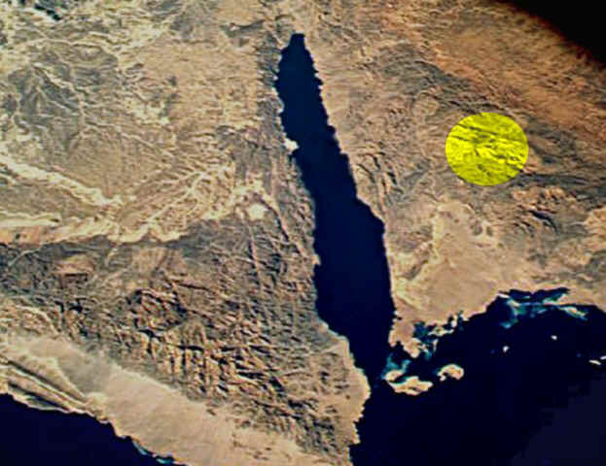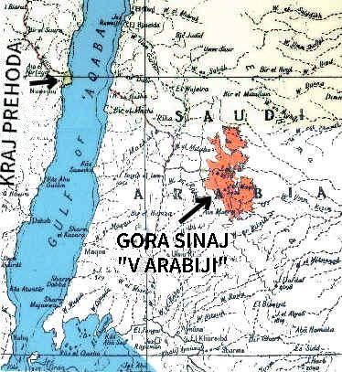Slika 144: Desno od Akabskega zaliva: Arabska puščava in najdbe okoli gore Sinaj
Na sliki je približno označeno mesto številnih najdb, ki so opisane v nadaljevanju. Brez dvoma je to resnično mesto velikih dogodkov ›Stare zaveze‹. Opisi najdb si zaradi preglednosti sledijo v biblijskem vrstnem redu dogodkov.

Refidím
Nekaj dni po prehodu čez Rdeče morje je množica prispela v ›Refidím‹, kjer so trpeli žejo. Mojzes je po Božjem naročilu s palico udaril po ›skali‹ in iz skale je v obilju pritekla voda. (2 Mz 17). Na tem mestu so jih napadli Amalečani, toda Izraelci so jih premagali. Po zmagi je Mojzes v bližini postavil oltar Bogu.
Malo kasneje so prišli tudi do ›Božje gore‹ Horeb oz. Sinaj, nedaleč od Refidíma, kjer so se zvrstili znani dogodki.
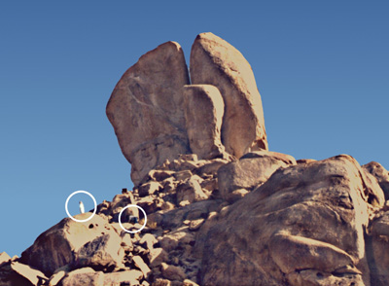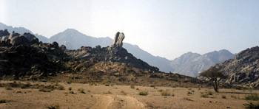Slika 145: Skala na griču. Skala od blizu in primerjava njene velikosti s človekom.
V bližini gore, ki je (na podlagi najdenega) zelo verjetno ›Božja gora‹, je tudi kraj, ki v več pogledih ustreza biblijskemu opisu Refidíma.
– Onstran zahodnega dela goratega področja ›Božje gore‹, nasproti svetemu območju, je področje z ogromno skalo, na približno 65 m visokem griču.
– Skala je po sredi razklana. Na njej in v okolici so vidni učinki intenzivne vodne erozije, kot bi iz nje iztekala voda iz več vrelcev, v različnih smereh.
– Nekaj manj kot 200 m od te skale so ostanki oltarja, podobnega oltarju v svetem območju pod goro (2 Mz 17,15).
– Tu je tudi ravna površina, ki bi lahko bila prizorišče bitke z Amalečani.
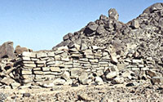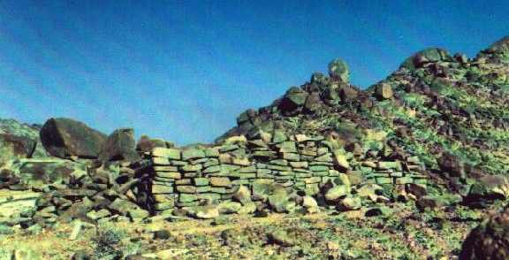Slika 146: Oltar Jahve-nisi (Gospod, prapor moj). Postavil ga je Mojzes po zmagi nad Amalečani. Približno dvesto metrov od skale so ostanki oltarja. Blizu je tudi velika ravnina (možno prizorišče spopada z Amalečani).

Gora Sinaj z okolico
Po treh mesecih potovanja so Izraelci prišli k vznožju Božje gore. Tu so se odvijali veličastni ›sinajski dogodki‹: priprava na srečanje z Bogom, urejanje prostora za življenje, prejem kamnitih plošč z desetimi zapovedmi in drugih predpisov, in ko je bil Mojzes na gori in malikovanje ter posledice …
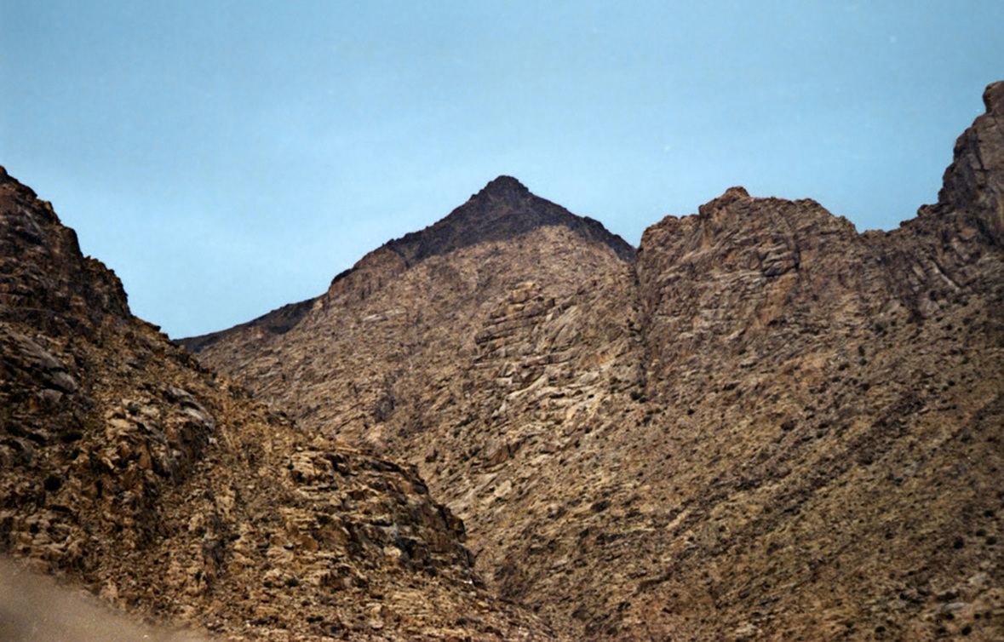Slika 147: Gora s potemnjenim vrhom.
Vrh, ki ustreza biblijskemu opisu gore Sinaj, ima črn vrh, kakor bi bil ožgan ali spremenjen zaradi visoke temperature. Glej sliko (ni senca, vrh je dejansko temen). Ko se potemnjene skale na vrhu gore razbije, se vidi nekaj centimetrski prehod iz ožgane temne barve na zunanji strani skale do običajne svetle barve v notranjosti – dokaz, da kamnina ni vulkanskega izvora, sicer bi bila enotne barve v notranjosti in zunanjosti. Torej je bil vpliv ›od zunaj‹.
Gora Sinaj je bila povsem v dimu, ker se je Gospod nanjo spustil v ognju in njen dim se je vzpenjal kakor dim iz talilne peči in celotna gora se je silno tresla. Ko je glas šofarja zategnjeno donel in postajal glasnejši in glasnejši … 2 Mz 19,18
Prvi ›varnostni‹ ukrep je bil postavljanje meje okoli gore,
›da ne greste gor na goro ali se dotaknete njene meje.‹ … (2 Mz 19,12)
›Sveto področje‹ je ob vznožju gore še danes obdano z velikimi stebri, premera približno 6,3 m! Ti stebri so danes skoraj povsem zasuti z odloženim materialom, peskom. Nekaj vrhov pa je vendarle še mogoče videti brez odkopavanja. Stebri so bili zgrajeni v egipčanskem slogu, z dvojno steno. Zunanja stena je narejena iz kamnov, velikih kot opeke. Notranja stena je podobno zgrajena in seveda manjšega premera. Med stenama so naloženi podobni kamni, vendar so postavljeni pokonci.
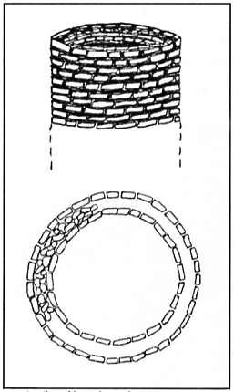Slika 148: Stebri
Meja, ki jo nakazujejo stebri, z svetlo modro črto, je potekala (glej sliko na naslednji strani): v dokaj ravni črti od severa proti jugu, nato zavije in sledi (suhi) rečni strugi, ki seka njihovo smer. Stebri se nato spet začenjajo ob južnem robu struge (ta se začne visoko na gori, se spušča ob steni ter razširi proti vzhodu – glej 5 Mz 9,21). Nato proti vzhodu, proti jugu in končno proti zahodu, kjer se stebri raztezajo vso pot ob južni strani gore.
A arabska čuvajnica (danes)
B oltar z risbami krav in telet
C ostanki dvanajstih stebrov
D veliki oltar ob vznožju gore
E rdeča črta: studenci
kamnita ograja (meja okoli gore)
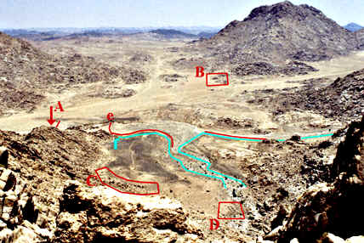Slika 149: Prizorišče glavnih dogodkov (pogled s Sinaja približno proti vzhodu).
V Bibliji je opisana ›reka‹, ki teče z gore (5 Mz 9,21). Struga te reke je vidna še danes in povsem ustreza biblijskemu opisu. Možen videz ›oskrbe z vodo‹ je prikazan na skici. Nakazani so tudi izkopani ostanki studencev.
Oltar ob vznožju gore … Če stojimo izven območja stebrov, pred goro, in imamo ›sveto območje‹ na desni strani, najdemo na levi strani, ob vznožju gore, ostanke oltarja iz neobdelanih kamnov. Oltar stoji na strmini, tako da je s spodnje strani visok približno do ramen (odraslega človeka), na zgornji strani pa malo nad kolena. Kot že rečeno, je narejen iz neobdelanih kamnov in je brez stopnic. Mojzes je lahko na njem brez težav žrtvoval, če je stal za oltarjem in je torej gledal proti množici. (2 Mz 20,25-26)
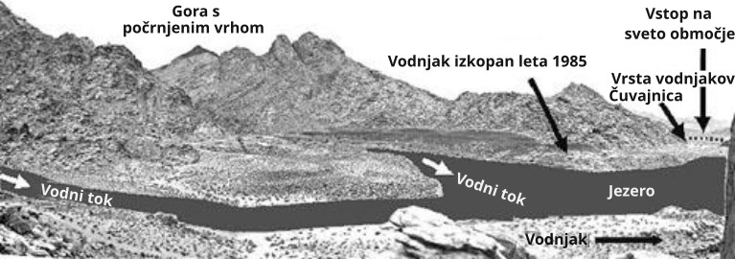Slika 150: ›Reka‹ teče z gore. V ozadju gora s počrnjenim vrhom.
Od tega oltarja se, v obliki pravega kota, razteza nekakšno obzidano področje. Morda je služilo za pripravo žrtvenih živali ali kot osnova šotora ali zgradbe.
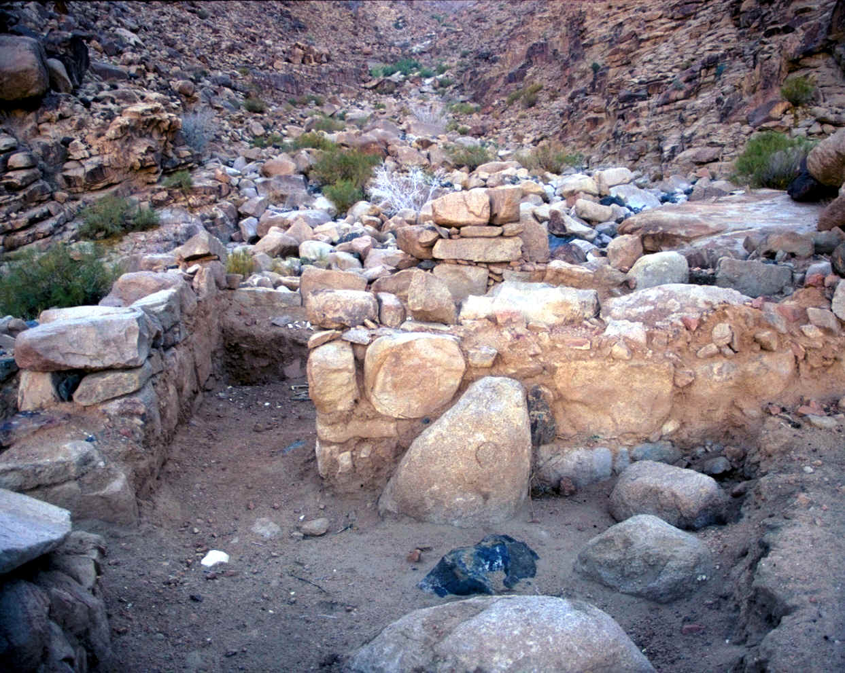Slika 151: Ostanki velikega oltarja ob vznožju gore.
Mojzes je zapisal vse besede in vstal zgodaj zjutraj in pod goro zgradil oltar in dvanajst stebrov, glede na dvanajst Izraelovih rodov. 2 Mz 24,4
V Bibliji najdemo tudi omembo dvanajstih stebrov. Izraz ›steber‹ lahko v originalnem jeziku pomeni tudi neobdelano skalo primerne oblike. Ob vznožju gore je viden polkrog iz 12 velikih granitnih skal širine približno 1,8 m in višine 2,7 m (ocena!). Stebri so skoraj povsem zasuti z nanošenim materialom.
Ko se Mojzes dolgo ni vrnil z gore, je ljudstvo nagovorilo Arona, naj jim ulije zlato tele in sezida oltar.
Ta jih je prejel iz njihove roke in to oblikoval z rezbarskim orodjem, potem ko je naredil ulito tele, in rekli so: »To so tvoji bogovi, oh Izrael, ki so te privedli iz egiptovske dežele.« Ko je Aron to videl, je pred njim zgradil oltar in Aron je naredil razglas ter rekel: »Jutri je praznovanje Gospodu.« 2 Mz 32,4-5
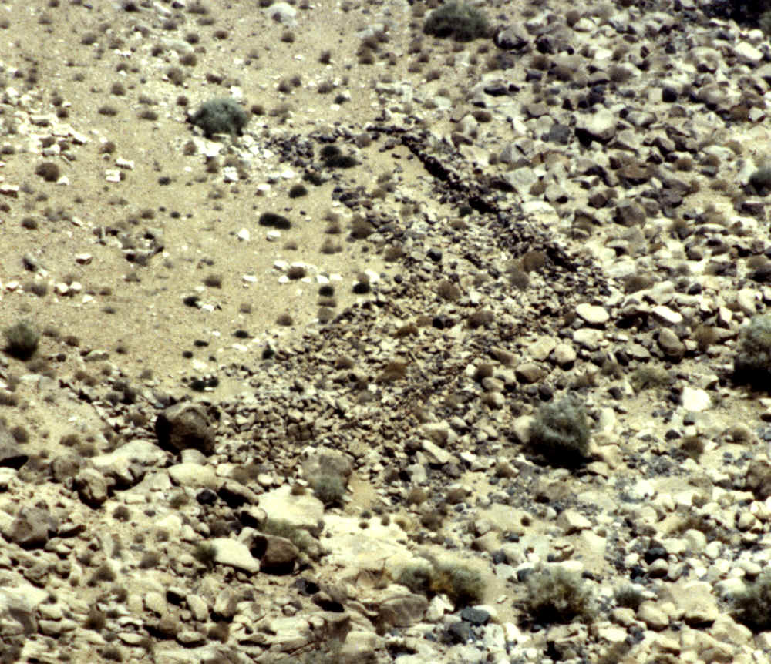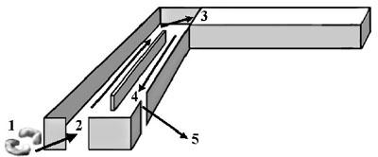Slika 152: Ostanki oltarja s ›prizidkom‹ in model.
Za mestom tabora, kak dober kilometer od vznožja gore, v smeri vzhodno od svetega področja od gore, je postavljen oltar, na katerem so risbe krav in telet, narisane v egipčanskem(!) slogu. Videz in lokacija oltarja ustrezata biblijskemu opisu. Skoraj gotovo je bilo to prizorišče opisanega malikovanja.
Arabske strokovnjake je najdba presenetila, egipčanske risbe so namreč izjemna redkost na tem ozemlju.
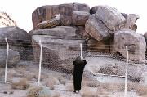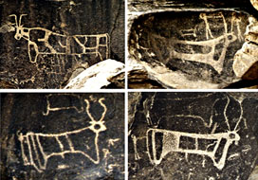Slika 153: Kamniti ›oltar‹ in slike krav in telet v egipčanskem slogu.
Poleg oltarja ob vznožju gore so ostanki nekakšnega svetišča, zgrajenega iz čistega belega gladkega marmorja. Slog ostankov kaže, da sodijo v dosti poznejše obdobje. ›Svetišče‹ je bilo okroglo, s šestimi pari enakomerno razporejenih stebrov in streho v obliki gladke kupole. Svetišče in stebri na obali (glej poglavje Prehod čez Rdeče morje) bi lahko bili Salomonovi (tako meni Ron Wyatt). To bi pomenilo, da so v Salomonovem času poznali to mesto.

Povzetek dokazov
Naj naštejem še enkrat točke ujemanja z biblijskim opisom:
- povezava s prehodom čez Rdeče morje,
- skala na griču (Refidím),
- ravnina in oltar,
- očrnjen vrh gore,
- ostanki meje okoli gore,
- suha struga reke (potoka),
- ostanki studencev,
- oltar ob vznožju gore,
- 12 stebrov,
- oltar z risbami telet in krav,
- svetišče iz čistega belega gladkega marmorja
- 6 km severno od gore Sinaj so našli ogromno pokopališče, kjer so zaradi malikovanja zlatega teleta leviti pobili 3.000 oseb udeleženih pri malikovanju. (2 Mz 32,20-28) Še danes so tam vidni ostanki nagrobnih kamnov. Območje je zaščiteno in zavarovano kot arheološko najdišče.
Na današnjem Sinaju (na Sinajskem polotoku) ni najti praktično ničesar v zvezi s starozaveznimi ›sinajskimi dogodki‹. Celo v biblijskih atlasih je pripisan vprašaj. Saj vendar piše – ›Sinaj v Arabiji … ‹ Že stoletja!
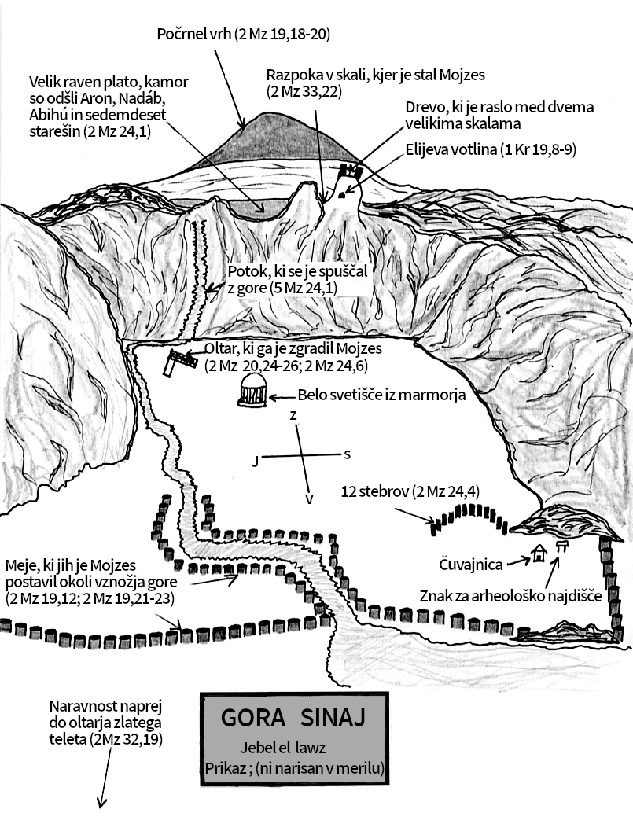Slika 154: Skica prizorišča in gore Sinaj.

Podrobneje o odkritju gore Sinaj

Lokacija gore Sinaj v Midjánu
Če se ozremo na Sveto pismo, lokacije gore Sinaj ni tako težko ugotoviti. Ko je Bog prvič spregovoril Mojzesu o velikem delu, da bi ljudstvo popeljal iz egipčanskega suženjstva, mu je rekel:
Ko boš ljudstvo privedel iz Egipta, boste na tej gori služili Bogu.« 2 Mz 3,12
Da bi ugotovili, kje natančno je bil Mojzes, ko je potekal ta pogovor, moramo iti na začetek tretjega poglavja:
Torej Mojzes je varoval trop svojega tasta Jitra, midjánskega duhovnika in vodil trop k zadnjemu delu puščave in prišel h gori Boga, k Horebu. Gospodov angel se mu je prikazal v ognjenem plamenu iz srede grma in pogledal je in glej, grm je gorel z ognjem, pa grm ni bil použit. 2 Mz 3,1-2
Ta pogovor je potekal ob vznožju ›Božje gore‹. Mojzesu je bilo celo rečeno, naj si sezuje čevlje, saj je stal na ›sveti zemlji‹ (5. vrstica). Tako zdaj vemo, da je bil Mojzes v Midjánu, na ›zadnji strani puščave‹, kar po našem mnenju pomeni območje nasproti glavnega dela puščave ali na drugi strani gore, ki je predstavljala mejo puščave. To domnevo smo naredili preprosto zato, ker mora biti za ›zadnjo stranjo puščave‹ nekaj, kar označuje ločitev ›sprednje strani‹ in ›zadnje strani‹.
Ko je Ron preučeval svetopisemsko poročilo, je opazil te navedbe – da je bila gora, na katero naj bi Mojzes vodil ljudstvo, v Midjánu in da je kraj, kjer je Mojzes govoril z Bogom v gorečem grmu, izrecno naveden na ›zadnji strani puščave‹. S temi informacijami in odkritji delov voza v zalivu Akaba je poiskal goro na vzhodni strani zaliva, ki bi ustrezala temu opisu. Po njegovem mnenju je bila le ena kandidatka, in sicer Jabal al-Lawz. Njegovi letalski zemljevidi so pokazali, da je ta gora skoraj polkrožna, okoli nje pa je obsežno puščavsko območje in več kot dovolj prostora za taborišče morda nekaj milijonov ljudi skupaj z njihovimi čredami in čuvaji. Ne samo to, v oddaljenosti 16 do 24 km je bila ena sama velika oaza – območje, ki bi lahko bilo dom njegovega tasta Jitra – in to je bilo mesto Al-Bad. Videl je, da je okoli Jabal al-Lawz, med Al-Badom in najvišjim vrhom tega gorovja, puščavsko območje – in da so v gorovju doline, skozi katere bi Mojzes lahko vodil svoje črede in tako prišel na ›zadnjo stran puščave‹. Ron je bil prepričan, da mora biti ta gora tista prava.
Leta 1978 je to teorijo delil z avtorjem Renejem Noorbergenom, ki je leta 1982 v svoji knjigi Treasures of the Lost Races, str. 163-165, zapisal naslednje:
›Teorija, na kateri je Ron Wyatt utemeljeval svoje raziskovalno potovanje na Bližnji vzhod, je temeljila na dveh zelo očitnih točkah, ki ju je navedel Jožef Flavij in sta zapisani v Svetem pismu. Obe omenjata, da so hebrejski otroci šli iz Egipta proti jugu, skozi puščavo, in končali na obali Rdečega morja na območju, kjer so se `gore zaprle z morjem´. Da je Rdeče morje v tistem času segalo – vsaj po imenu – do Eilata na vrhu zaliva Akaba, je razvidno iz Prve knjige kraljev, kjer piše, da je:
Kralj Salomon je naredil floto ladij v Ecjón Geberju, ki je poleg Elota, 1 Kr 9,26
Wyatt je zato utemeljeval, da so Izraelci prečkali Sinaj od zahoda proti vzhodu in končno dosegli območje na vzhodni obali (Akabski zaliv), kjer se gorska veriga stika z morjem. Glede na zapisano so Egipčani zavzeli gorske vrhove v bližini tega območja, da bi Hebrejcem preprečili pobeg. Omenjeno je tudi, da jih je Mojzes, potem ko so prečkali Rdeče morje, odpeljal na goro Sinaj, da bi žrtvovali Bogu.
Ob skrbnem pregledu vzhodne obale Sinajskega polotoka je mogoče najti le en kraj, kjer bi se lahko zbrala dva milijona ljudi in njihove črede. To je široko prostranstvo plaže blizu Nuweibe, katere južni konec zapirajo strme gore! V bližini je široka in divja gorska soteska, znana kot Wadi Watir, starodavna izsušena rečna struga, ki predstavlja naravno cesto v Sinajsko puščavo, medtem ko Sveto pismo in Jožef Flavij navajata, da je Mojzes popeljal Hebrejce na goro Sinaj, potem ko so prečkali Rdeče morje, v današnjo Saudovo Arabijo. Zanimivo je, da je nedaleč od nasprotne obale gora Jabal al-Lawz, strm in prepovedan vrh. Ali je mogoče, da je to gora Sinaj, o kateri govori Mojzes? Obstaja veliko različnih teorij o možni lokaciji prave gore Sinaj, lokacija Rona Wyatta pa ni bila tako za lase privlečena … ‹
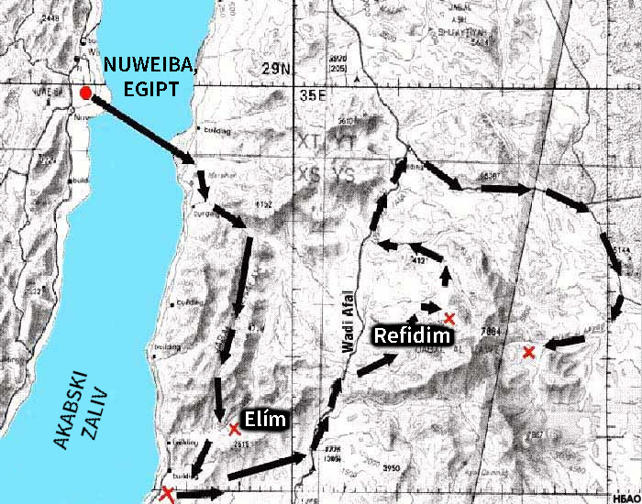Slika 155: Po prihodu čez Rdeče morje v Arabijo je vrisana možna pot po Arabiji.

Elím
Po prihodu na Arabsko stran, ko so videli velik Božji čudež razdelitve morja in uničenje faraonove vojske, so potovali proti jugu, do Mare in še naprej proti jugu proti Elímu, kjer je še danes vida oaza s palmami in natanko dvanajstimi vodnjaki, danes imenovan Setenta palmera.
In prišli so do Elíma, kjer je bilo dvanajst vodnjakov vode in sedemdeset palm, in tam so se utaborili ob vodah. Exod.15.27
Od tam so odšli proti Sinski divjini in naprej do Refidíma, kjer ni bilo vode (2 Mz 17)

Refidím (hebr. kraj počitka)
Tik nad zahodno stranjo gorovja, nasproti Svetemu območju, je to območje z neverjetno 5 do 6 nadstropno skalo, ki leži na hribu, visokem približno 60 metrov. Ta skala je razcepljena po sredini in prikazuje vzorec vodne erozije ter dokaz, da so številni potoki iz nje izvirali v več smereh.
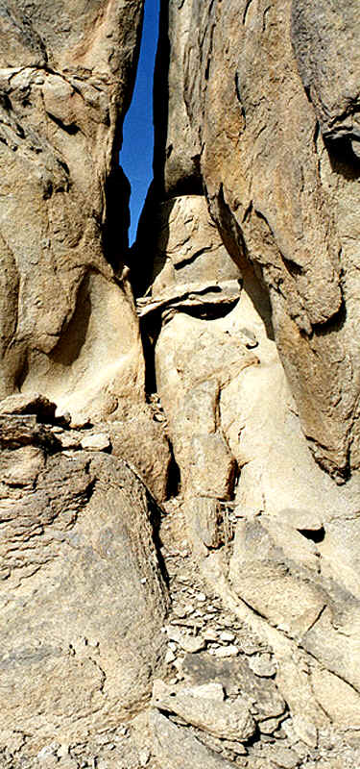Slika 156: Skala je razcepljena po sredini in prikazuje vzorec vodne erozije ter dokaz, da so številni potoki iz nje izvirali v več smereh.
Glej, stal bom pred teboj, tam na skali na Horebu, ti pa boš udaril skalo in iz nje bo pritekla voda, da bo ljudstvo lahko pilo … 2 Mz 17,6
Približno 180 metrov od te skale je še en oltar, ki je po konstrukciji podoben tistemu na Svetem območju.
Mojzes je zgradil oltar … 2 Mz 17,15
To območje predstavlja tudi ogromno ravninsko območje, na katerem bi lahko potekala bitka z Amalečani.
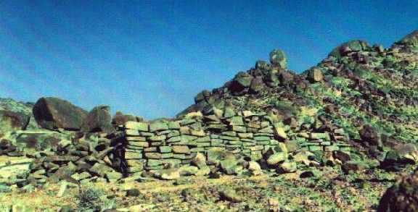Slika 157: Slika oltarja, ki ga je zgradil Mojzes.
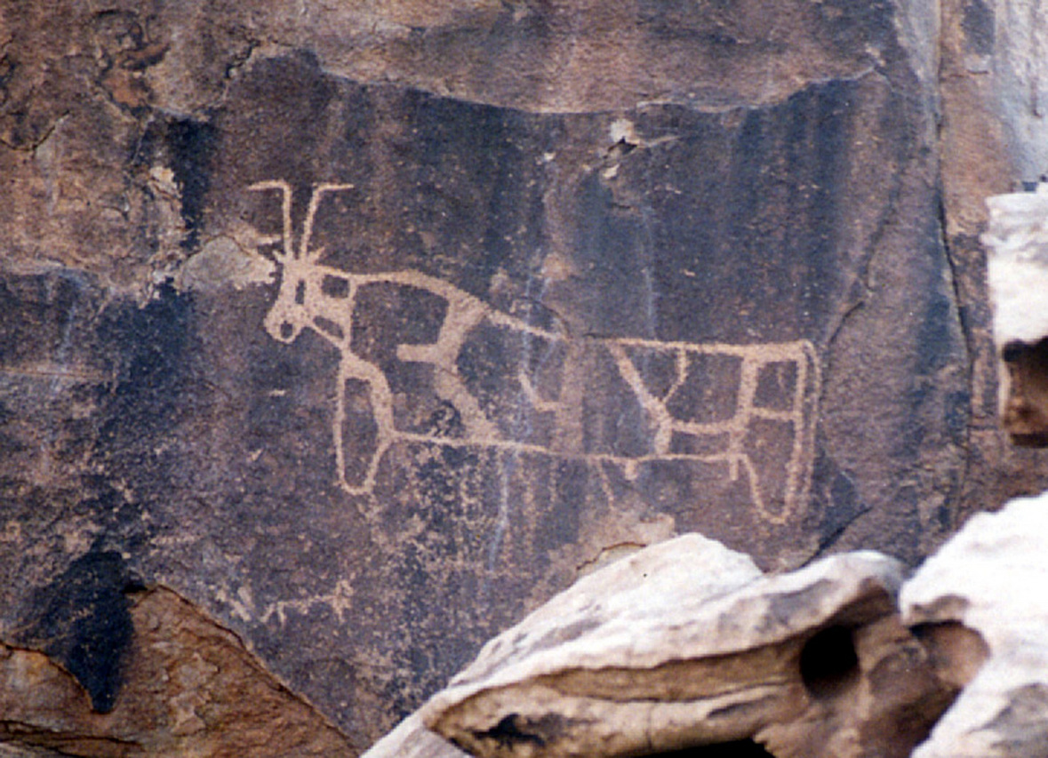Slika 158: Slika goveda na kamnu.
Potem je prišel Amálek in se z Izraelom bojeval v Refidímu. Mojzes je rekel Józuetu: »Izmed nas izberi može in pojdite ven in se bojujte z Amálekom. Jutri bom stal na vrhu hriba z Božjo palico v svoji roki.« 2 Mz 17,8-9
Dokazov je ogromno – dotaknili smo se le majhne količine arheoloških dokazov na tem mestu. Ko bomo to lahko storili brez ogrožanja varnosti ›Abu Heshama‹, bo vse javno objavljeno in na voljo v videu in publikacijah. Za zdaj moramo biti še naprej ›potrpežljivi‹!

›Tradicionalna‹ gora Sinaj
Tradicionalna lokacija na Sinajskem polotoku se je ›pojavila‹ šele skoraj 2000 let po eksodusu iz Egipta. ›Izvor sedanjega samostana svete Katarine na severozahodnem pobočju Jebel Musa sega v leto 527, ko ga je cesar Justinijan ustanovil na mestu, kjer je Helena, mati Konstantina Velikega, dve stoletji prej postavila majhno cerkev.‹ (The Interpreter's Dictionary of the Bible, 1962, str. 376.)
›O geografski lokaciji gore Sinaj ni judovskega izročila; zdi se, da je bila njena natančna lokacija nejasna že v času monarhije … Krščanski puščavniki in menihi, večinoma iz Egipta, ki so se od drugega stoletja po Kristusu naselili na južnem Sinaju, so si večkrat prizadevali, da bi kraj eksodusa poistovetili z dejanskimi kraji, do katerih bi se verniki lahko odpravili kot romarji. Identifikacijo gore Sinaj z Jebel Sirbal ob oazi Firan … ali z Jebel Musa je mogoče zaslediti že v četrtem stoletju pr. Kr.‹ (Judovska enciklopedija, zvezek 14, str. 1599.)
V letih 1761-1767 je von Haven, član danske odprave na tradicionalno lokacijo, zapisal, kot je navedeno v knjigi ›Arabia Felix: The Danish Expedition of 1761-1767,‹ avtor Thorkild Hansen: ›Že prej sem opazil, da nikakor ne moremo biti na gori Sinaj. Samostan [svete Katarine] je bil v ozki dolini, ki ni bila dovolj velika niti za srednje veliko vojsko, da bi se v njej lahko utaborila, kaj šele za 600.000 mož, ki jih je imel Mojzes s seboj, skupaj z njihovimi ženami in otroki pa jih je moralo biti več kot 3.000.000.‹

Sinajski polotok = egiptovsko ozemlje
Jasno je dejstvo, da je Sinajski polotok vedno veljal za egiptovsko ozemlje. Obstajajo številni dokazi, da so Egipčani v času eksodusa nadzirali Sinajski polotok, saj so tam izvajali rudarske dejavnosti. Ti arheološki dokazi so prisotni in vidni še danes. Na polotoku danes sploh ni prebivalcev, razen tistih, ki živijo okoli redkih oaz. V mnogih od njih so danes bencinske črpalke za popotnike – popotnike, ki se odpravljajo bodisi na obalo zaliva Akaba na potapljanje bodisi za obiskovalce, ki se odpravljajo na tradicionalno goro Sinaj.
V knjigi Arabia and the Bible (Arabija in Sveto pismo), ki jo je napisal James Montgomery, beremo na str. 31: › … dežela zahodno od črte od egiptovskega Wadyja do Elanitskega zaliva [Akabski zaliv] je vedno pripadala egiptovski politični sferi in pravzaprav je to sedanja meja Egipta … Južni Arabci so isto območje imenovali Msr, tj. Micrájim, Egipt.‹

Svetopisemski opis gore Sinaj in vulkanske dejavnosti
Gora Sinaj je bila povsem v dimu, ker se je Gospod nanjo spustil v ognju in njen dim se je vzpenjal kakor dim iz talilne peči in celotna gora se je silno tresla. 2 Mz 19,18
In vse ljudstvo je videlo grmenja in bliske in zvok šofarja in kadečo goro. Ko je ljudstvo to videlo, so se odstranili in stali daleč stran. 2 Mz 20,18
Gore so se topile pred Gospodom, celó tisti Sinaj pred Gospodom, Izraelovim Bogom. Sod 5,5
… se je zemlja tresla, tudi nebesni obok je kapljal ob prisotnosti Boga. Celó sam Sinaj je bil premaknjen ob prisotnosti Boga, Izraelovega Boga. Ps 68,8
Zgoraj smo prebrali, kako Sveto pismo jasno govori o tem, da je Božja navzočnost na gori Sinaj povzročila, da se je zemlja tresla in kadila, podobno kot pri vulkanski dejavnosti. In to dejstvo je v preteklosti prepoznalo več ljudi. Charles Beke je bil v prejšnjem stoletju prepričan, da je morala biti gora Sinaj vulkan. Odpotoval je na Sinajski polotok v upanju, da bo z iskanjem gore, ki je kazala vulkanske znake, našel točno to goro. Vendar je odšel razočaran, saj je ugotovil, da ne le tradicionalno najdišče ni bilo vulkansko, tudi druge gore na Sinaju niso bile vulkanske!
Nato je odpotoval v severozahodno Saudovo Arabijo, kjer je odkril, da so po vsej zahodni strani ›harras‹ ali obsežna polja lave in pepela. Ali je bilo območje gore Sinaj/Horeb vulkansko ali pa je Božja navzočnost povzročila vulkanski dejavnosti podobno dejavnost, ni pomembno. Svetopisemski opis govori o dogodkih, zaradi katerih naj bi območje doživelo te stvari – in ›požirajoč ogenj‹ Božje navzočnosti naj bi na gori pustil neizbrisen pečat.

Lokalna izročila o Mojzesu in Jetru v severozahodni Arabiji
Pomembno je tudi to, da so redki raziskovalci te regije ugotovili, da je na SZ območju Arabije (Midján) obstajala široka paleta lokalnih izročil o Mojzesu in Jitru na tem območju, kot piše H. St. John Philby o svojem obsežnem raziskovanju tega območja v knjigi ›The Land of Midian‹, str. 222:
›Od tu sva se z mojim vodnikom povzpela na pečino in obiskala `Jitrove kroge´ na vrhu grebena Musalla, s katerega sva se precej zlahka spustila do našega tabora na drugi strani … Kotliček označuje mesto, kjer naj bi Jitro molil, okoli njega pa so številni krogi … ‹
Charles Doughtery je prepotoval celotno območje in v svoji kroniki potovanja ›Travels in Arabia Deserta‹ (Potovanja po Arabski puščavi) piše:
› … izročilo med njihovimi [prebivalci tega severozahodnega dela Arabije] predniki, da so `davno zasedali vso to deželo okoli Maana, kjer je tudi Mojzes pasel črede preroka Jitra´.‹
Kasneje v tej številki boste izvedeli, da so Ronu, ko je bil leta 1985 v Jabal al-Lawzu z Davom Fasoldom, povedali, da je ta gora še danes poznana prebivalcem regije kot ›Jebel Musa‹ ali Mojzesova gora.

Philbyjeva raziskava Jabal al-Lawza
Če nadaljujemo s Philbyjevim opisom, ki smo ga prekinili zgoraj, piše: ›Od tod [z grebena, na katerem so bili `Jitrovi krogi´] sem imel čudovit razgled na celotno midjánsko gorsko verigo z Lauzom [Lawzom] in njegovimi sestrskimi vrhovi na severovzhodu ter gora Maqla zelo malo severno od vzhoda, z dolino al-Numair, ki slednjo ločuje od nizkega grebena All Marra, ki se razteza od vzhoda proti jugovzhodu, kjer sta vrhova Hurab izstopala pred velikim grebenom Zuhd, ki se spušča do točke nedaleč od morja na naši južni strani. … Mesto, ki je pritegnilo mojo domišljijo, je bil gladek, dvoglavi granitni vrh Hurab, očiten kandidat za identifikacijo z goro Horeb iz 2. Mojzesove knjige edini kandidat za to čast, ki lahko trdi, da je ohranil ime … Po Hasballu se ime Hurab nanaša predvsem na wadi [kanjon], medtem ko samo goro imenuje Al Manifa (kar preprosto pomeni vzvišen).‹
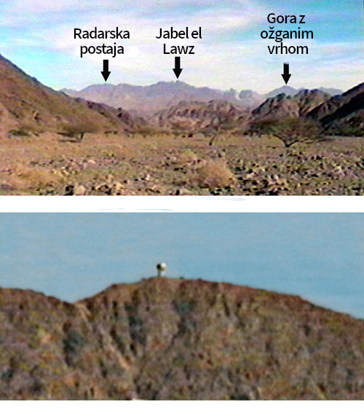Slika 159: Pogorje Jabal al-Lawz z ZAHODNE strani (taborišče in »sveto območje« sta na vzhodni strani.) Posneto s približno 30 km oddaljenosti. Od leve: lokacija radarske postaje, najvišji vrh v območju (imenovan Jabal al-Lawz) in ožgan vrh nad svetim območjem.
Spodaj: Približan posnetek radarja iz iste lokacije S 28 39 05 / V 35 04 06.
Če pogledamo zemljevid, lahko vidimo, da se ta vadi Hurab razteza neposredno do vznožja samega Jabal al-Lawz, najvišje gore v celotni regiji!
Nadaljujmo s Philbyjevo pripovedjo: › … Glavni vrh Lauz, delno v oblaku, se je dvigal jugovzhodno od našega položaja … Zgornji del doline je bil širok od 500 do 1500 metrov, z občasnimi širšimi kotlinami, ki so omogočale čudovite poglede na velike gore, vključno z vrhom Lauz, na katerem se je zdelo, da je snežna zaplata. Vodnik je potrdil, da je bil to sneg, in če je bil, je bilo to prvič in edinkrat, ko sem v Saudovi Arabiji videl sneg … Burton ni nikoli preučil žlebov Lauza ali drugih gora v midjánski verigi; in ni malo verjetno, da lahko vsebujejo različne minerale. Bazaltna piramida Maqla se je zdela primerna za vzpon, vendar bi za osvajanje granitnih vrhov Lauza potrebovali več časa in energije, kot sem ju imel zdaj na voljo. Kolikor vem, se nanje še nikoli ni povzpel noben človek.‹

Svetopisemski komentarji za ›Midján‹ in ›Sinaj‹
Vsi ti citati samo potrjujejo, da so bili v prejšnjem stoletju ljudje napeljani k raziskovanju dokazov o resničnem kraju gore Sinaj, saj tradicionalni kraj preprosto ni ustrezal svetopisemskemu opisu. Iz nekega razloga so mnogi svetopisemski učenjaki preprosto prezrli svetopisemsko dejstvo, da je bila gora Sinaj v Midjánu. Hitro preverjanje v več svetopisemskih komentarjih je pokazalo, da je lokacija Midjána v veliki meri sprejeta kot lokacija v Saudovi Arabiji: ›Midján, sin Abrahama in Keture (1 Mz 25,2; 1 Krn 1,32); potomec Midjáncev ali Arabcev, ki so živeli predvsem v puščavi severno od polotoka Arabije. Proti jugu so se razširili vzdolž vzhodne obale zaliva Eyleh [Akabski zaliv] … ‹ ›Smith's Bible Dictionary‹, pod ›Midján‹.
Vendar pa v isti knjigi pod ›gora Sinaj‹ najdemo navedeno tradicionalno lokacijo na Sinajskem polotoku. Ali je kdo opazil Pavlovo omembo gore Sinaj?
Kajti ta Hagára je gora Sinaj v Arabiji in ustreza [prestolnici] Jeruzalem, ki je sedaj in je v suženjstvu s svojimi otroki. Gal 4,25
›Peake's Commentary on the Bible‹ je to opazil, saj je tu razložen celoten Pavlov odlomek: ›Njihove matere prav tako predstavljajo obe razporeditvi. Hagara [Agar] predstavlja tisto, ki je bila dana na gori Sinaj, in Pavel mimogrede opozori na ustreznost dejstva, da je gora Sinaj v Arabiji, deželi, v katero je Hagara odpeljala svojega sina.‹
Na voljo imamo številne komentarje, ki Midján umeščajo v Saudovo Arabijo, a le malo takih, ki Sinaj umeščajo tja. Zakaj? Po našem mnenju je Bog dopustil, da je resnična lokacija ostala neznana, dokler se mu ni zdelo primerno, da jo razkrije. Če natančno preučimo svetopisemske dokaze, ki jih je razkrila arheologija, bomo videli, da je velika večina teh dokazov prišla na dan od 19. stoletja dalje – v času zemeljske zgodovine, ko je bilo te stvari mogoče predstaviti svetu v publikacijah in knjigah. Če bi jih poznali dlje časa, ne bi bilo več nobenih dokazov.
›Zdi se, da svetopisemske navedbe, ki Sinaj povezujejo z goro Seir, Edom in deželo Midján, jasno kažejo na to območje vzhodno od Aelanitskega zaliva (Akabski zaliv), na kar so opozorili Beke (1834), Walhausen (1886), Sayce (1894), Moore (1895), Shede (1897), Gall (1898), Gunkel (1903), Edward Meyer (1906), Schmidt (1908), Gressmann (1913), Haupt (1914) in Alois Musil v knjigi `Severni Hegaz´ (1911).‹ ›On the Track of the Exodus‹, C. C. Robertson, str. 87.

Nadaljevanje zgodbe o odkritju
Ko je Ron leta 1978 v Akabskem zalivu tik ob egiptovski obali našel dele voza, je vedel, da mora biti gora Sinaj na nasprotni obali. Ker svetopisemsko poročilo pripoveduje, kako so ljudje prišli na goro Sinaj, potem ko so prečkali Rdeče morje, in ker je Akabski zaliv med Sinajskim polotokom (Egipt) in Saudovo Arabijo, ni bilo dvoma, da je gora Sinaj v Arabiji. Toda kje v Arabiji? Ron je preučil svetopisemsko poročilo in na letalskih zemljevidih območja videl, da je na severozahodnem območju Saudove Arabije gorovje, za katero je menil, da bi lahko bila gora Sinaj. Sveto pismo, ki ga je Ron prebral, se je glasilo:
»Gospod, naš Bog, nam je spregovoril na Horebu, rekoč: ›Dovolj dolgo ste prebivali na tej gori. 5 Mz 1,6
Ta opis je Ronu nakazoval, da so bili ljudje ›na‹ gori – zaščiteni znotraj njenih meja. Zato je bil Jabal al-Lawz popoln kandidat. Na zemljevidu je bil Jabal al-Lawz najvišji vrh (2,580 m) v celotni severozahodni Saudovi Arabiji, poleg tega pa je bil v gorovju s številnimi širokimi wadiji ali kanjoni znotraj njega, kar bi zagotovilo dovolj površine, da bi lahko ogromno število ljudi, skupaj s svojimi čredami, taborilo ›znotraj‹ območja in imelo zaščito gora okoli sebe. Od goratega območja, ki je bilo vzporedno z Rdečim morjem, ga je ločevala tudi puščava ali ravnina, ki bi lahko bila puščava Sin(ai). Če je bila ta gora res prava gora Sinaj, bi morali obstajati arheološki dokazi, ki bi to nedvomno potrdili.
Zato je na Saudskem veleposlaništvu zaprosil za vizum za obisk tega območja, vendar od njih ni dobil niti odgovora. Po štirih letih in pol takšnega početja se je odločil, da bo treba poskusiti vstopiti v državo brez vizuma. Pozanimal se je in odgovorili so mu, da če koga najdejo v Saudovi Arabiji brez vizuma, ga preprosto pospremijo na mejo in ›izženejo‹ – če se zgodi še kaj hujšega, ga zadržijo največ 21 dni. Pretehtal je te informacije in se odločil, da je vsekakor vredno tvegati. Ni vedel, kaj čaka njega in njegova sinova Dannyja in Ronnyja.

Ron, Danny in Ronny so nezakonito vstopili v Saudovo Arabijo
24. januarja 1984 so Ron in njegova sinova prispeli v Jordanijo – za jordanski vizum so zaprosili in ga dobili, preden so zapustili ZDA. Nekaj časa so si ogledovali Jordanijo, nato pa parkirali najeti avtomobil blizu meje in neopaženo vstopili v Saudovo Arabijo. S štopanjem in najemanjem taksijev so prispeli v bližino Jabal al-Lawz, kjer je Ron videl bele stebre, ki so ležali na tleh, sonce pa se je odbijalo od belega kamna. Prepričan je bil, da mora biti to kraj gore Sinaj, in videl je, da je celoten vrh gore črn, kot bi bil zoglenel.
Gora Sinaj je bila povsem v dimu, ker se je Gospod nanjo spustil v ognju in njen dim se je vzpenjal kakor dim iz talilne peči in celotna gora se je silno tresla. 2 Mz 19,18
Opazil je nekaj značilnosti kraja, ki so določale območje – na enem vrhu je bilo osamljeno drevo, tik pod njim pa jama.
Vstal je [Elija] … hodil … do Božje gore Horeb. In prišel tja v votlino ter tam prenočil. 1 Kr 19,8
Ko si je Ron ogledoval območje okoli gore, je videl, da je tu območje, ki popolnoma ustreza opisu gore Sinaj (Horeb) – bilo je na tisoče hektarjev zemlje, obdane z gorskim grebenom, ki je obdajal to območje. Prepričan je bil, da je to to! Ko pa sta se približala vznožju gore, je pripeljal majhen tovornjak Datsun in moški v njem je Ronu in vozniku fantov grobo rekel, da ju odpelje nazaj, kjer ju je čakal taksi, kar je tudi storil. Nato so se vrnili v taksi in se odpravili proti jordanski meji.
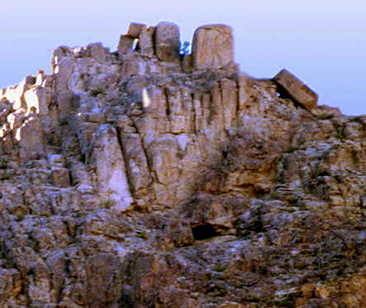Slika 160: Eden od vrhov Sinaja (Horeba) Osamljeno drevo na vrhu in votlina (Elija: 1 Kr 19,8-9)

›Wyattovi so izraelski vohuni‹
Ko so prispeli na mejo, pa se stvari niso odvijale najbolje. Ko so poskušali zapustiti državo, so jih nenadoma aretirali in odpeljali v zapor v Haglu blizu meje. Obtoženi so bili vohunstva. Šele ko so jih izpustili, so izvedeli, da je človek, ki mu je Ron povedal o svojih načrtih za nezakonit vstop v Saudovo Arabijo, poklical na Saudsko veleposlaništvo in jim povedal, da so Wyattovi v resnici izraelski vohuni. Ko so jih izpustili, so Saudijci Ronu povedali ime tega moškega.

Kuga se ustavi
Ko so Ron in fantje prvič prispeli v Hagl, so se Saudijci v celotnem kompleksu, v katerem so jih zadrževali, spopadali s strašno kugo, zaradi katere so umrli številni moški. Ron je zlahka ugotovil, kaj se mu je zdelo, da je težava – območje je bilo okuženo s komarji. Ron je svojim ugrabiteljem razložil, da je anesteziolog, kar so lahko razumeli le, ko je to poimenoval ›zdravnik za spanje‹. Rekel jim je, da jim lahko pomaga, če mu bodo prisluhnili, in ker so moški umirali, so mu prisluhnili. Ron je za vse obolele najprej napisal recepte za antibiotike, ki jih je lekarna v Haglu spoštovala in izpolnila. Nato jim je dal aspirin, da so se bolje počutili in da je njihova temperatura (vročina) ostala pod smrtno nevarno ravnjo. Nazadnje je prosil za ogromne količine oljčnega olja, ki ga je vlil v njihova stranišča – v njihovem arhaičnem vodovodnem sistemu so komarji dobro uspevali. Olje so nalili tudi v vse stoječe vode na tem območju in kuga se je takoj ustavila. Olje na površini vode je zadušilo in uničilo vse ličinke komarjev. Niso se pojavili novi primeri in tisti, ki so ob njegovem prihodu zboleli, so ozdraveli. Ni treba posebej poudarjati, da so si s tem on in fantje pridobili vsaj malo naklonjenosti lokalnih oblasti.

Vsakodnevna zaslišanja
Rona in fante je skupina, imenovana ›Ekipa za zasliševanje‹, ločila in dan za dnem zasliševala. Vsak od njih je povedal svojo zgodbo o tem, zakaj so bili v Saudovi Arabiji – o svojem prepričanju, da je Jabal al-Lawz gora Sinaj, tako v Svetem pismu kot v Koranu. Eden od Saudskih uradnikov, Abu Collet, je na goro poslal može, da bi ugotovili, ali so na njej dejansko kakšni dokazi, vendar so se vrnili z negativnim poročilom, ki so ga poslali kralju.

Steber na saudski plaži
Vendar so bili med zasliševalci tudi taki, ki so Ronu verjeli. Nekega dne so trije Saudijci Rona s helikopterjem odpeljali na izlet do obale Akabskega zaliva, kjer je Ron trdil, da je velika množica prečkala morje – Ronovo zgodbo so temeljito preverjali, saj je obtožba vohunjenja ›smrtno‹ resna obtožba.
Helikopter je pristal na plaži neposredno nasproti Nuweibe v Egiptu. Ni bilo težko najti pravega območja, saj se Nuweiba zlahka vidi čez 12,8 km dolg zaliv. Po pristanku so na plaži našli granitni steber v feničanskem slogu, postavljen na obalo, z napisi v arhaični hebrejščini. Saudijci so naredili številne fotografije tega stebra in Ron je nenadoma dobil nekaj več verodostojnosti pri svojih paznikih. Arhaične hebrejščine v Saudovi Arabiji preprosto ne najdemo, tu pa je bil zelo konkreten dokaz.
Pravzaprav je mogoče, da je ta steber Ronu in fantom dobesedno rešil življenje. V Saudovi Arabiji nihče ni vedel za steber, saj je bil na izjemno oddaljenem, nenaseljenem območju. Vendar tudi ta steber ni zagotovil njune izpustitve. Vendar se je ujemal s stebrom, ki ga je Ron leta 1978 našel na nasprotni obali v Egiptu – le da so bili na tem stebru napisi!

Načrt pobega
Čeprav sta Ronova pomoč pri ustavitvi kuge in odkritje stebra na plaži morda prinesla razmeroma dobro obravnavo, pa izpustitev ni bila videti preveč obetavna ne za Rona ne za fante – zaradi narave zločina, ki so ga bili obtoženi, jim ni bil dovoljen običajen klic na njihovo veleposlaništvo. Ronny, njegov najmlajši sin, je sčasoma začel ›popuščati‹ pod vplivom izolacije. Ronu in Dannyju je povedal, da bo pobegnil – tega ni mogel več prenašati. Ron je Ronnyja poznal in vedel je, da misli resno. Vsi so vedeli, da ga bodo, če ga ujamejo, ustrelili na kraju samem. Ron mu je rekel ›ok‹, vendar morajo iti vsi skupaj – in to v četrtek zvečer, ko se začne muslimanski sveti dan. Ron je vedel, da bo takrat varnost najbolj ohlapna. Tako so oblikovali svoj načrt.
Ko je prišel četrtek, se je pojavila težava – Ali, varnostnik, ki jim je postal zelo všeč, je bil v službi. Med njihovo preizkušnjo je bil do njih izredno prijazen in Ron je Ronnyju razložil, da ga bodo ustrelili, če bodo pobegnili, medtem ko bo Ali v službi. Ronny je vedel, da je to res, in se je strinjal, da počakajo do naslednjega četrtka. Ob misli na to, da bosta čakala še en teden, sta šla spat.

Izpuščeni!
Naslednjo sredo zjutraj – dan pred tem, ko so se dogovorili, da bodo ponovno poskusili pobegniti – je k njima prišel odgovorni mož: ›Halas‹, je rekel, kar je pomenilo ›Končano‹. Bilo je konec – bili so očiščeni in predani jordanski vladi. Vendar jim ne bodo vrnili nobenega od zaseženih filmov – za vse svoje težave ne bodo imeli nobenega dokaza; nobenih slik gore Sinaj. Ali se je Ron zmotil, ko je brez vizuma prečkal Saudsko ozemlje? Ali je bil preveč nestrpen?

Izdal ga je ›prijatelj‹
Šele po njuni izpustitvi je Ron izvedel, da je ›prijatelj‹, ki mu je Ron povedal o svojih načrtih za nezakonit vstop v Saudovo Arabijo, poklical saudsko veleposlaništvo in jim povedal, da so Wyattovi pravzaprav izraelski vohuni. Saudijci so namreč Ronu povedali ime moškega, ko so jih izpustili.
Ker je vedel, da njihov načrt vstopa v Saudovo Arabijo ni brez nevarnosti, je Ron pred odhodom dvema zaupanja vrednima prijateljema povedal, kaj namerava storiti – družini je preprosto povedal, da gredo on in fanta v Jordanijo. Eden od tistih, ki jim je Ron zaupal, je bil polkovnik Jim Irwin, drugi pa je bil moški, ki je poklical saudsko veleposlaništvo z zgodbo, zaradi katere so jih aretirali. Ko so Saudijci odkrili, da Ron in fantje niso bili vohuni, so bili zaradi lažne obtožbe zelo jezni, saj so se zavedali, da bi to lahko povzročilo resne politične posledice, če bi jih usmrtili. Želeli so pomagati Ronu pri preganjanju tega človeka, vendar je njihovo ponudbo zavrnil in se zadovoljil, da se preprosto vrne domov.
V Jordaniji so jih ponovno pridržali za tri dni, dokler niso odpravili vseh birokratskih ovir, – še bolj so jih zaslišali, – nato pa so jih poslali domov. Njihov prihod na letališče v Nashvillu so prikazali v jutranjih poročilih CBS, z njimi pa se je pogovarjal Bill Kurtis. V torek, 17. aprila 1984, je Ron na televiziji po vsej državi povedal, zakaj se je ›prikradel‹ v Saudovo Arabijo:
›Ronald Wyatt in njegova sinova, Daniel in Ronald mlajši, so se po koncu amaterske arheološke odprave, zaradi katere so pristali v Saudskem zaporu, vrnili domov. V Saudovo Arabijo so vstopili nezakonito, ker so iskali biblijsko goro Sinaj. Ponavljajoče se prošnje za izdajo zakonitega vizuma so bile zavrnjene, zato so Wyattovi prestopili jordansko mejo, na poti nazaj pa jih je aretirala saudska policija. Sledilo je 75 dni v priporu, ki so jim načeli živce.
Ronald Wyatt in njegova sinova so z nami v studiu naše nashvilske podružnice WTVF, da bi vam povedali vse o tem.
Gospodje, dobro jutro!
RONALD WYATT IN SINOVA: Dobro jutro!
BILL KURTIS: Uh, gospod Wyatt, vi tam na sredini, vaša sinova na obeh straneh, zakaj ste … uh, nisem vedel, da je gora Sinaj na ozemlju Saudove Arabije! Zakaj ste mislili, da je?
RONALD WYATT: V Akabskem zalivu, zahodno od mesta Jabal al-Lawz, smo našli nekaj delov kočij, ki so bili podobni kočijam iz grobnice kralja Tuta. Našli smo jih na globini od 18 metrov do 60 metrov in na območju 2,4 km. Menimo, da je bilo to mesto prečkanja, zato so po svetopisemski pripovedi po prečkanju Rdečega morja prispeli na goro Sinaj. Poročilu v Svetem pismu navaja, da so ostali na gori; zaprti v gori. Tako je zračni zemljevid pokazal, da je ta Jabal al-Lawz imel veliko dolino, zaprto v obod starodavnega vulkana. Tam je površina približno 20 km². Menili smo, da je to pravi kraj. V 2. Mojzesovi knjigi 24,4 in 3. Mojzesovi knjigi 6,28, 11,33 in 15,12 piše o nekaterih artefaktih, ki naj bi jih našli. Tam naj bi bilo dvanajst kamnitih stebrov, oltar in nekaj keramike, zato smo si ogledali prav to goro.‹
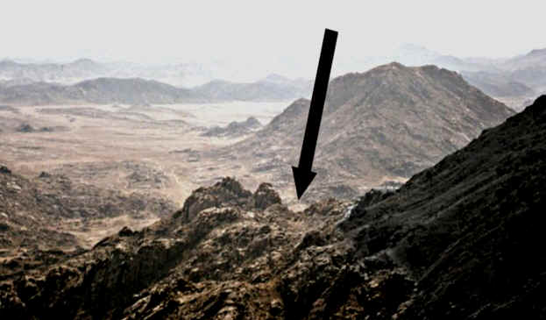Slika 161: Mojzesov oltar.
Ron je bil zelo razočaran, ker je bil tako blizu, a ni našel nobenih dokazov. Zdelo se je nemogoče, da bi se lahko še kdaj vrnil na najdišče. Navsezadnje je bil zdaj na tem območju precej znan kot obtoženi vohun.

Kraljevi princ prišel v Nashville
Ron še ni bil dolgo doma, ko je prejel telefonski klic moškega, ki se je predstavil kot prijatelj nekaterih Ronovih ugrabiteljev. Samran Al-Motairy je bil tesen kraljevi sorodnik in je slišal za Ronovo trditev, da je gora Sinaj v njegovi regiji. Več Ronovih stražarjev je verjelo v njegovo trditev in prepričali so Samrana, ki je živel v Tabuku, le nekaj ur oddaljenem od gore. Samran je Ronu po telefonu povedal, da odkar je slišal za to goro, ni mogel jesti, spati ali se osredotočiti na kar koli – moral jo je videti na lastne oči. Samran je prišel celo v Nashville in več dni preživel z Ronom, da bi se z njim pogovoril o tej zadevi in ga prepričal, naj se vrne v Saudovo Arabijo – toda tokrat zakonito.
Samran je izredno bogat človek – zakaj ga je tako zanimala ta gora? Rekel je, da je ›želel narediti nekaj za svojega Boga‹. Konec koncev je gora Sinaj zelo pomembno sveto mesto tako za muslimane kot tudi za kristjane in Jude. Območje Jabal al-Lawz je tako obsežno, da je Samran vedel, da potrebuje Rona, da bi našel točno določeno mesto. In šele 11 mesecev po njuni izpustitvi iz zapora se je Ron ponovno vrnil na Jabal al-Lawz – tokrat zakonito.

Medtem nazaj pri Noetovi barki
Medtem pa so Rona zaposlovale druge stvari. Štiri mesece po izpustitvi, avgusta 1984, je bil Ron spet pri Noetovi barki. Tokrat je na najdišče odpeljal še nekaj drugih ›lovcev na barko‹, saj je bilo zanimanje za ›predmet v obliki ladje‹ vedno večje. Takrat je Ron prvič opravil skeniranje z detektorjem kovin, ki je pokazalo pravilen vzorec kovine v objektu. Ko je videl vse dokaze, je bil Marv Steffins, ›lovec na barke‹, prepričan. Vzel je nekaj vzorcev iz barke, v Ankari sklical tiskovno konferenco in razglasil ›odkritje Noetove barke‹. Gospoda Steffinsa so nato obtožili, da je poskušal iz Turčije odnesti ›dragocene artefakte‹, on in drugi pa so oblastem hitro povedali, da je vzorce vzel tudi Ron.
Dejansko je bil Ron že na letalu, ki je bilo namenjeno v New York, ko se je vse to zgodilo. Vendar je od ministra za kulturo in turizem po telefonu prejel dovoljenje za odvzem vzorcev. Ko je prispel v New York, je izvedel, da ga obtožujejo ›kraje‹ dragocenih artefaktov, zato je poklical turški konzulat ZN in se ponudil, da bo izročil svoje vzorce. Trije možje s konzulata so prišli v njegovo hotelsko sobo, pregledali vzorce, se z njim lepo pogovorili in mu povedali, da jih lahko obdrži. Preverili so v Ankari in ugotovili, da je dobil dovoljenje, zato je bil oproščen vseh obtožb. Izkazalo se je, da je dogodek, ki se je sprva zdel nesrečen, povzročil, da so se Turki začeli resno zanimati za to najdišče. Novinar revije ›UN Observer and International Report‹ se je z Ronom celo pogovarjal o najdišču in ga predstavil v celostranskem članku v januarski številki iz leta 1985. Ron se je 26. oktobra 1984 vrnil v Turčijo in končno se je zdelo, da se stvari v zvezi s tem projektom premikajo.
Tudi polkovnik Jim Irwin je avgusta 1984 z Ronom obiskal ›objekt v obliki ladje‹ in vedel je, da je tam nekaj, kar je treba znanstveno raziskati. Jim Irwin sicer ni bil prepričan, da je ›predmet v obliki ladje‹ barka, vendar je menil, da ga je treba temeljito znanstveno preučiti, preden se sprejmejo kakršni koli sklepi, in da je treba temeljito raziskati tudi goro Ararat. Navsezadnje je bilo tradicionalno prepričanje, da mora biti barka na gori Ararat. Če na gori niso našli ladje, je bila morda to barka. Njihov sklep je bil, da je pravi odgovor na vprašanje o usodi ladje odvisen od obeh prizadevanj – Jimovega na gori Ararat in Ronovega na ›predmetu v obliki ladje‹.

Dave Fasold
V začetku leta 1985 je Rona poklical človek, ki ga je k njemu napotil Jim – Dave Fasold je preučeval temo Noetove barke in ugotovil, da ta ni mogla pristati na vrhu gore Ararat in preživeti. Ko je poklical Jima Irwina s svojo zamislijo o iskanju barke drugje na območju Ararata z uporabo razmeroma novega podpovršinskega radarja, je Jim predlagal, naj Dave pokliče Rona. Tako je zaradi napotitve polkovnika Irwina v dogajanje vstopil Dave Fasold.
Ko je Ron Davu povedal o ›predmetu v obliki ladje‹ in mu poslal nekaj fotografij, je bil Dave tako navdušen, da je želel čim prej oditi na najdišče. Ron je bil navdušen nad možnostjo, da bo imel sodelavca s tako bogatim znanjem o ladjah in ladijskih razbitinah. Potovanje je bilo dogovorjeno za 20. marec 1985.

Nazaj v Saudovo Arabijo
Na tem – Davovem prvem potovanju do Noetove barke – je Samran el-Motairy poskrbel, da je Ron ponovno vstopil v Saudovo Arabijo v spremstvu Dava Fasolda, za katerega je Previdnost poskrbela, da bo tam ravno v tistem času.
Samran je Rona in Dava srečal v Turčiji in si z njima ogledal Noetovo barko. Daveov MFG (vrsta detektorja kovin) je potrdil skeniranje z detektorjem kovin, ki ga je Ron opravil leta 1984. Prepričan in navdušen nad Noetovo barko je Samran poskrbel, da sta Ron in Dave odšla v Saudovo Arabijo. Samran je zdaj iz prve roke vedel, da Ron Wyatt ni bil nor – opravljal je utemeljene arheološke raziskave o temah, o katerih govori muslimanska sveta knjiga, Koran.
31. marca 1985 so Samran el-Motairy, Dave Fasold in Ron pred odhodom v Saudovo Arabijo sestavili pogodbo. V njej je bilo navedeno, da morata Ron in Dave zagotoviti posebno opremo za iskanje komercialnih mineralov za Samrana, natančno pa so bili opredeljeni tudi odstotki in podrobnosti. Pogodba je morala biti sklenjena, saj mora imeti tujec za vstop v Kraljevino veljaven poslovni dogovor s prebivalcem Saudove Arabije.
Vsi trije so podpisali in parafirali pogodbo ter 31. marca zapustili Ankaro in odleteli v Tabuk v Saudovi Arabiji, kjer živi Samran. Naslednje jutro so se odpravili na območje Jabal al-Lawz, spremljala pa sta jih voznik in delavec. Ko jima je Ron dajal navodila za pot do območja, sta naredila nekaj napačnih ovinkov in se odločila, da si vzameta odmor. Pojavil se je beduin in vprašala sta ga, kje je Jabal al-Lawz. Odgovoril je, kot se spominja Dave Fasold, ›Jebel Musa henna‹ – ›Mojzesova gora je tukaj‹! Lokalno izročilo jo prepozna kot pravi kraj!
Naslednjih nekaj ur so preživeli v raziskovanju celotnega območja. Ko je bil čas za vrnitev, je Samran dejal, da bi morali iti raje v Hagl in tam prespat, saj je to bližje, kot da bi se vračali nazaj v Tabuk. Toda Hagl je bilo tudi mesto, v katerem so bili zaprti Ron in fantje. Po dogodkih v zadnjem letu, ko je bil tri mesece zaprt, nato pa obtožen kraje dragocenih artefaktov iz Turčije, je bil Ron nekoliko nervozen.

Prvi april, 1985
Samran je naznanil, da ima odlično idejo za šalo – zakaj ne bi šli v Hagl h generalu, ki je aretiral Rona in fante, in mu povedali, da se je Ron spet nezakonito vrnil?! Ron nad to zamislijo ni bil prav nič navdušen, vendar je bil položaj takšen, da pri tem ni imel besede. Samran se je torej odpeljal do generalove pisarne. On, Ron in Dave so vstopili in Samran je generalu sporočil, da se je ›Ron Wyatt vrnil brez vizuma!‹ Ron ni imel druge izbire, kot da se je strinjal – upal je, da Samran ve, kaj počne. General je bil videti zelo šokiran, ko je spet zagledal Ronov dokaj znani obraz, vendar je bil nerad prisrčen. Po stisku rok in minimalnih pozdravih so zapustili generalovo pisarno in odšli v hišo enega od Samranovih prijateljev, kjer naj bi prenočili.
Tisti dan je bil po naključju 1. april – in Samranova ›aprilska potegavščina‹, ki je bila verjetno zgolj naključna, se je izkazala za vse prej kot smešno, kar bodo kmalu ugotovili. Bilo je okoli treh zjutraj, ko so vsi zaslišali trkanje na vrata, Samran pa je Ronu in Davu v naglici povedal, da morata takoj oditi, saj so pravkar prejeli obvestilo, da ju bodo aretirali.
Vsi so se hitro oblekli, se naložili v avto in se odpravili proti Tabuku in Samranovi hiši, ki je bila oddaljena približno tri ali štiri ure vožnje. Po približno eni uri vožnje je pred njihov avto nenadoma na cesto pripeljal velik črn mercedes, ki jim je sledil že kmalu po odhodu iz Hagla. Znašli so se pred lokalnim šerifovim uradom, stavbi ob puščavski avtocesti.
Vsi so vstopili v notranjost in Ron, ki je v vodju prepoznal enega od moških, ki jih je spoznal, ko je bil zaprt, se je odločil, da se bo delal navdušenega nad njegovim obiskom. S stiskom roke in izmenjavo tradicionalnih ›poljubov‹ na vsako lice je Ron brez oklevanja izvlekel potni list, obrnil na veljavni vizum in ga raztegnil šerifu na vpogled. Šerif je bil verjetno precej zmeden. Nato sta se s Samranom resno pogovarjala v arabščini in kmalu je Samran Ronu in Davu sporočil, da so se dogovorili, da se bo skupina za zasliševanje iz Hagla (ki je zasliševala Rona in fante) sestala z njima v Jabal al-Lawzu in si sama ogledala te ›dokaze‹. Toda vsi so bili iz nekega razloga do Rona in Dava strašno sumničavi. Nato sta zapustila šerifovo pisarno in se vrnila v Samranov kompleks v Tabuku, kjer sta čakala na naslednje dogodke.
Naslednje jutro sta se odpravila na goro in se na cesti, ki vodi na goro, srečala z zasliševalno skupino, ki jo je vodil Abu Collet. Rona in Dava so razdelili in ju posedli v dva različna džipa, v vsakem pa so bili uradniki, ki so oba intenzivno zasliševali. Videti je bilo, da so bili zaskrbljeni, da sta se Ron in Dave za to območje zanimala zaradi iskanja ›zaklada‹ – dragocenih artefaktov in zlata. Vendar sta Ron in Dave skušala pojasniti, da je njun interes zgolj arheološki.
Ob prihodu na najdišče so Ron, Dave in Samran moškim pokazali vse dokaze – oltar s petroglifi krav in bikov v egipčanskem slogu; oltar ob vznožju gore; vrhove stebrov premera 5,4 m, postavljenih 1,5 m narazen; marmorne stebre itd. Vsem, razen enemu človeka – Abuju Colletu. Ko so bili Ron in fantje zaprti v Haglu, je Abu Collet poslal nekaj mož na Jabal al-Lawz, da bi raziskali kraj in preverili, ali Ron govori resnico. Poročali naj bi o morebitnih arheoloških dokazih na tem območju, vendar so se možje vrnili in povedali, da tam ni popolnoma ničesar. To je Abu Collet v svojem poročilu poslal kralju. Toda zdaj je Abu Collet sam videl, da je bilo celotno območje polno starodavnih arheoloških dokazov. V Saudovi Arabiji se netočno poročilo, poslano kralju, obravnava enako kot ›laganje‹ kralju. In laganje kralju se kaznuje s smrtjo – Abu Collet je bil videti zelo nesrečen.

Molekularni frekvenčni generator
Med tem obiskom najdišča so delavci kopali ob enem od številnih, številnih dvostenskih stebrov s premerom 5,4 m in okoli njega. Vendar se je izkazalo, da je bil ›najzanimivejši‹ Dave-ov MFG. Moški so bili navdušeni nad njegovimi sposobnostmi razločevanja in iskanja različnih kovin, zlasti zlata. Njegovo natančnost so ›preizkusili‹ tako, da so skrili zlate predmete, da bi videli, ali jih Dave lahko najde, kar se je tudi zgodilo. Bili so tako navdušeni nad sposobnostjo te opreme, da so Davu ponudili predlog – želeli so, da ostane in jim pomaga pri iskanju zakladov, in ponudili mu bodo boljšo ponudbo, kot jo je imel s Samranom. Dave je ponudbo zavrnil.
Nazadnje je moral na skrivaj onesposobiti svojo večnamensko napravo in Saudijce pripraviti do tega, da so mislili, da je pokvarjena. Če tega ne bi storil, je začelo kazati, da bi tam preživeli vso noč. Ljudje, ki so napadali zanesljivost MFG, bi te moške zelo težko prepričali, da ne deluje!
Na območju oltarja, na katerem sta bila petroglifa krave in bika, je bil pozitiven odčitek zlata. Ron in Dave nista dvomila, da je to oltar za ›zlato tele‹, ki ga je postavil Aron, saj je bilo očitno, da so bili kamni razporejeni. Toda obstajal je še en zelo zanimiv dokaz. Ko je Ron splezal na oltar in pogledal čez njegov vrh, mu je v oči padlo nekaj rdečega in bleščečega. Videl je, da je bila na kamnu rahla lužica vode, ki je nastala ob rahlem jutranjem nalivu, in videti je bila skoraj kot lužica krvi. Ko je to skrbno pregledal, je videl, da je na tem delu skale rahla, približno 1,2 x 1,8 m velika vdolbina, ki je bila videti, kot da jo je nekaj obrabilo ali zmlelo. Ko je pogledal še natančneje, je videl, da je ›krvavo rdeča‹ barva, ki se je odražala v vodi, posledica drobnih lis zlata, ki so bile vgrajene v celoten obrabljen del vrha skale. Čeprav Sveto pismo tega ne pojasnjuje, se je Ronu zdelo, da je morda prav tu Mojzes zmlel zlato tele v zlati prah, preden ga je dal v vodo, ki so jo pili ljudje.
Vzel je tele, ki so ga naredili, ga sežgal v ognju, ga zmlel v prah in ga posul nad vodo in Izraelove otroke primoral, da so pili od tega. 2 Mz 32,20
Na neki točki je Dave na kos papirja napisal ›Dave Fasold in Ron Wyatt sta leta 1985 izkopala to lokacijo‹ in ga zataknil v plastično steklenico ter jo zakopal v eno od lukenj, ki sta jih izkopala. Če bi kateri koli prihodnji arheolog izkopal najdišče, ne bi bilo nobenega dvoma, kdo je bil tam prvi!
Preučevali so ostanke bele marmornate strukture, ki je bila postavljena v bližini oltarja ob vznožju gore. To so bili beli stebri, ki jih je Ron videl na svojem prvem potovanju leta 1984. Struktura je bila uničena, vendar so ostanki teh stebrov še vedno ležali na tem območju. Beduini na tem območju so jima povedali, da so kamnito ›svetišče‹ razstavili in ga uporabili v mošeji v Haglu.
Ko sta bila Dave in Ron ločena, je Ron našel del tega belega marmorja, ki je vseboval arhaično hebrejsko pisavo, in v strahu, da bi to pokazal skupini za zasliševanje, ga je preprosto zakopal, kjer je, o tem smo povsem prepričani, še vedno. Ron se je do takrat naučil, da mora biti previden pri razkrivanju vseh dokazov. Konec koncev so zaradi tega, ker je Ron tako svobodno delil informacije z drugimi ›lovci na barko‹ in vaščani, izkopali grob Noetove žene. Noetovo, kot njeno nagrobno znamenje pa so razbili na majhne koščke. Več drugih predmetov, ki so vsebovali petroglife v bližini barke, so bodisi razbili bodisi odstranili z njihovih lokacij. Zaradi drugih uničevalnih dejanj so bili izgubljeni dragoceni arheološki dokazi.

V hišnem priporu
Večino dneva so Saudijci ločili Rona in Dava ter med delom vsakega od njiju zelo spretno zasliševali. Nekoč, ko sta bila Ron in Dave na različnih lokacijah, so Saudijci izkopali nekaj, kar je povzročilo veliko razburjenja, in takrat so jima povedali, da sta zdaj v hišnem priporu, obtožnica pa je bila, da sta skušala Saudijcema na arheološkem najdišču odvzeti dragocene artefakte. Minilo je manj kot osem mesecev, odkar je Ted Koppel v oddaji ›Nightline‹ obtožil Rona iste stvari v zvezi z vzorci Noetove barke. Vendar je bil hitro oproščen obtožb – kaj se bo zgodilo tokrat?
›Hišni pripor‹ sta preživela pri Samranu – Ron ni smel zapustiti kompleksa, Dave pa je imel nekoliko več svobode in se dogovoril, da bo našel nekoga, ki ga bo del nekega dne nekam odpeljal. Rona so za nekaj časa pustili samega in mu ni bilo treba početi nič drugega kot gledati televizijo. Ko jo je prižgal, je poslušal muslimanskega imama, ki je bral iz Korana, in jo po približno 15 minutah izklopil. Ron ni vedel, da bo teh 15 minut, ko je gledal televizijo, igralo neverjetno vlogo pri obrambi Jabal al-Lawza, še preden se bo njihovo potovanje končalo.
Arheološki dokazi na gori so bili tako prepričljivi, da je čez nekaj dni z univerze v Rijadu k Samranu priletel arheolog. Ron in Dave sta mu povedala o vseh dokazih na gori, na televiziji pa so predvajali Davov videoposnetek oltarja zlatega teleta in petroglifov. Čeprav njun videoposnetek uporablja sistem PAL, je bilo Daveov trak NTSC mogoče predvajati s črno-belim videoposnetkom brez zvoka. Ko sta prikazovala dokaze, je bil arheolog zelo navdušen nad slikami krav in bikov v egipčanskem slogu na oltarju zlatega teleta. Povedal jim je, da petroglifov v tem slogu niso našli nikjer drugje v Saudovi Arabiji. Delal je nekje v južni Arabiji in bil povsem presenečen, ko je ugotovil, da so na tem območju tovrstni arheološki dokazi. ›To je veliko odkritje!‹ je dejal. Večkrat je Ronu stisnil roko in mu čestital za odkritje.

›Na preizkušnji‹
Nazadnje so Rona in Dava odpeljali v pisarno lokalnega princa v Tabuku, kjer sta se ponovno srečala z zasliševalno skupino iz Hagla, arheologom, namestnikom princa, več imami, prevajalcem in Samranom. Zanimivo pri vsem tem je bilo, da Ronu in Davu nihče ni predstavil, da je princ. Namestnik princa je bil tam, vendar so se vsi priklanjali Samranu. Stoli so bili razporejeni v krogu okoli sobe – vsi moški so se usedli na svoja mesta, Rona in Dava pa so začeli zasliševati o Jabal al-Lawzu. Bila sta tako rekoč na ›sojenju‹ in vse je bilo odvisno od tega, ali bosta skupino prepričala, da je to prava Mojzesova gora. Namestnik princa je prek prevajalca končno vprašal Rona: ›Zakaj bi Musa (Mojzes) pripeljal ljudi na to odročno in nezaželeno mesto, ko pa je bilo na tem območju toliko boljših lokacij?‹
To je bilo upravičeno vprašanje, saj Jabal al-Lawz ni območje, ki bi lahko v kakršni koli meri podpiralo življenje. Pravzaprav so se prav zato arheološki dokazi ohranili tako dolgo. Razen peščice beduinov na tem območju ni nikoli nihče živel. Ron je preprosto odgovoril, da je ›Mojzes sledil oblaku, ki jih je vodil tja‹.
Eden od imamov je v arabščini vroče odvrnil: ›Tega ni v Koranu!‹ Ron je prebral Koran in vedel, da v njem to res piše, vendar se je zavedal, da mu ne bi bilo v korist, če bi se spravil v navzkriž z imamom, in ko je poslal hitro, tiho molitev, je dobil odgovor. Citiral je besede imama, ki jih je slišal na televiziji: ›Vsak pravi musliman verjame vsakemu pravemu preroku. Če ne verjame vsakemu pravemu preroku, ni pravi musliman.‹ Nato je Ron vprašal: ›Ali ni bil Musa prerok?‹ Takoj ko je izrekel te besede, so vsi moški začeli prikimavati z glavami in poskušali ›prelisičiti‹ drug drugega. Toda nenavadno je, da so vsi odgovorili, še preden so bile Ronove besede prevedene – ni dvoma, da so ga vsi slišali v arabščini, čeprav je Ron povsem prepričan, da jim je odgovoril v angleščini, saj ne zna več kot nekaj besed arabščine.
Preden je Ron odšel, je izvedel še eno zelo zanimivo stvar – na televiziji je poslušal tistega imama, ki je bral iz Korana, in ker ga je popolnoma razumel, je domneval, da je imam govoril v angleščini. Kasneje mu je bilo povedano, da je branje Korana v angleščini v nasprotju z muslimanskim zakonom. Imam je govoril v arabščini, vendar ga je Ron razumel. Ne samo to – vsi Saudijci na tem srečanju so šokirano ugotovili, da so Rona razumeli, ko jim je odgovarjal s citati iz Korana. Ron ni dvomil, da je prejel Božjo pomoč.
… izročali vas bodo sodiščem … in zaradi mene boste privedeni pred vladarje in kralje, v pričevanje proti njim … Toda, ko vas bodo vodili in izročali, ne premišljujte vnaprej kaj boste govorili niti ne delajte naklepov, temveč karkoli vam bo dano v tej uri, to govorite, kajti to niste vi, ki govorite, temveč Sveti Duh. Mr 13,9
S tem zadnjim vprašanjem se je zaslišanje končalo. Saudijci so bili prepričani o pristnosti Jabal al-Lawz – bila je prava sveta Božja gora. Ron in Dave sta bila oproščena vseh obtožb proti njima. Namestnik princa je nato prek tolmača Rona in Dava prosil, naj ostaneta, izkopavata in ohranjata najdišče. Arheolog je Ronu ponovno stisnil roko in mu čestital za odkritje. Obljubili so, da bo kralj zagotovil vsa sredstva za projekt, da bo izplačana nagrada in da bodo Rona predstavili kralju. Toda Ron je imel čez nekaj dni v Ankari zelo pomemben sestanek, ki je bil preveč pomemben, da bi ga zamudil. Ni treba posebej poudarjati, da Saudijci nad Ronovo in Davovo zavrnitvijo niso bili navdušeni.
Namestnik princa je Rona vprašal: ›Zakaj tega ne narediš – to je tisto, kar si že šest let želiš?‹ Ron pa je pojasnil, da je kot ›lačen osel, ki so mu nenadoma na levo in desno stran položili dva ogromna kupa hrane‹ – želel je oba, vendar je lahko pojedel le enega naenkrat – in upal, da bo drugi še vedno tam, ko bo spet lahko jedel. Ko je Ron pred nekaj tedni prispel v Ankaro, je njegov vladni sodelavec Mine Unler odšel z njim, da bi se dogovoril za sestanek s turško vlado. Dogovorili so se za sestanek z vsemi pristojnimi ministrstvi, da bi predstavil vse svoje dokaze, da je predmet v obliki ladje Noetova barka. Povedali so mu, da bo lahko s temi vladnimi uradniki govoril v angleščini in da to še nikoli ni bilo storjeno. Tega srečanja ni nameraval zamuditi – da, v Jabal al-Lawz si je želel iti že od leta 1978, vendar se je z Noetovo barko ukvarjal že od leta 1977. Moral se je odločiti in pri tem ni imel nobenega dvoma. Njegova izbira je bila pravilna, saj je srečanje s Turki sprožilo proces. 20 mesecev pozneje, decembra 1986, so Turki Noetovo barko uradno sprejeli in priznali.
Toda Saudijcem je bilo vseeno za Ronove razloge – očitno so bili razburjeni. Abu Colletovi možje so zasegli Davov videoposnetek in tudi njegove fotografije, ki so jih nekaj dni prej razvili. ›Pozabite, da ste kdajkoli prišli sem. O tem ne želimo brati v knjigah ali gledati v filmih.‹ Ron in Dave sta se obnašala prijetno, ne da bi neposredno dala kakršne koli obljube. Vsaj tako je storil Ron, ko je rekel: ›Razumem.‹ Tudi tokrat bo Ron zapustil Saudovo Arabijo brez dokazov, ki si jih je tako obupno želel. Vsako upanje na podrobnejši pregled Jabal al-Lawza je zdaj počivalo v upanju, da mu Saudijci ne bodo zamerili – takoj ko si bo to lahko finančno privoščil, jih je Ron nameraval obvestiti, da želi izkopavati. Toda sčasoma je Ron ugotovil, da Jabal al-Lawz ni tema, za katero bi Saudijci želeli, da bi prišla v javnost.

Srečanje z organizacijo Jima Irwina
Tik pred zaporom v Saudovi Arabiji je Ron obiskal polkovnika Jima Irwina v njegovi pisarni in mu povedal tako o ›predmetu v obliki ladje‹ kot o Jabal al-Lawzu. Čeprav se je zdelo, da Jima najbolj zanima raziskovanje Noetove barke, je izrazil zanimanje za najdišče v Saudovi Arabiji in ponudil vso pomoč, ki bi jo lahko nudil. Ron je predlagal skupen projekt z organizacijo ›High Flight‹ polkovnika Irwina. Dave Fasold je Ronu povedal, da ga sodelovanje z njim pri projektu ne zanima, verjetno zato, ker je bila njegova prednostna naloga delo na Noetovi barki. Ron pa je menil, da je projekt Jabal al-Lawz prevelik, da bi se ga lotil sam. Jim Irwin ni imel le zvez – Ron je vedel, da je človek z največjo integriteto in pravi krščanski džentelmen.
Tako se je Ron leta 1986 v Dallasu srečal z več ljudmi iz organizacije Jima Irwina ›High Flight‹ in nekaterimi drugimi zainteresiranimi stranmi. Predstavil jim je dokaze o pravi gori Sinaj – seveda ustno – in jim predlagal sodelovanje pri izkopavanju in dokumentiranju. Okvirno so se strinjali in Ron jim je dal navodila za pot do najdišča ter opise artefaktov, ki naj bi jih tam našli.
15. oktobra 1986 je polkovnik Irwin pisal ›Generalnemu oddelku za starine in muzeje Kraljevine Saudove Arabije‹ v Rijadu, v katerem je podrobno razložil Jabal al-Lawz in Ronovo sodelovanje ter zaprosil za dovoljenje, da bi Ron tam opravljal delo. Vendar se je saudska ›melodija‹ spremenila od časa Ronovega in Daveovega potovanja leta 1985, ko so želeli, da ostaneta in izkopavata. Odgovor, ki ga je prejel, je zanikal, da bi obstajala kakršnakoli povezava med najdiščem Jabal al-Lawz in Mojzesom. V nadaljevanju pa je pisalo, da so najdišče ›temeljito raziskali‹ in ugotovili, da gre za starodavni kamnolom. Pismo je podpisano: ›Z iskrenim spoštovanjem, Dr. Abdullah H. Masry; pomočnik namestnika ministra za starine in muzejske zadeve‹.
Zakaj je prišlo do te spremembe mnenja? Brali smo o starem prepričanju Judov, da imajo pravico do vsake zemlje, na kateri so pokopani njihovi predniki. Na tem območju je veliko grobov, za katere je mogoče dokazati, da so izraelski, in lahko ste prepričani, da se Saudijci tega zavedajo in bi naredili vse, da Izraelci ne bi imeli nobenega razloga za uveljavljanje zahtev na tem območju. Kralju smo napisali pisma, v katerih dokazujemo, da je v Tori (Stari zavezi) povsem jasno zapisano, da območje gore Sinaj ni bilo del ›obljubljene dežele‹. Toda za zdaj se je Ronu zdelo precej brezupno, da se bo lahko vrnil na to območje. Zato je Ron nadaljeval delo na drugih projektih in molil, da bi Gospod zagotovil sredstva za pridobitev dokazov, za katere je vedel, da so tam. Celo Jim Irwin s svojimi impresivnimi stiki v regiji ni mogel pridobiti potrebnega dovoljenja za skupno odpravo njegove organizacije in Rona.

Gora Sinaj ›ponovno odkrita‹
Nato je bilo v julijski izdaji ›High Flight Foundation Newsletter‹ Jima Irwina iz leta 1988 objavljeno naslednje obvestilo: ›Odlična novica! Prepričani smo, da je bila odkrita prava gora Sinaj. Od februarja iščemo v Egiptu in Saudovi Arabiji, da bi našli pravo goro Sinaj, ki naj bi bila trenutno v Egiptu … Larry Williams in jaz [Bob Cornuke] sva se dvakrat odpravila v Saudovo Arabijo in potovala v Jabal al-Lawz … ‹
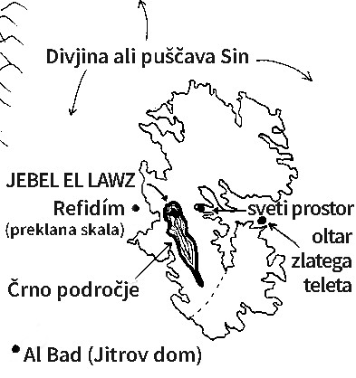Slika 162: Skica gore Sinaj v Arabiji.
Kasneje je Larry Williams objavil knjigo z naslovom ›Mojzesova gora‹, v kateri opisuje, kako sta se z Bobom Cornukeom (podpredsednikom družbe High Flight) prikradla v Saudovo Arabijo in ›odkrila‹ pravo goro Sinaj. Najbolj žalostno za Rona je bilo, da ga ti ljudje niso nikoli niti kontaktirali niti mu niso dovolili videti svojih fotografij, potem ko se je obrnil na ljudi iz družbe ›High Flight‹. Pozneje smo izvedeli, da so šli k Davu Fasoldu in dobili natančne informacije, ki so jim omogočile ›odkritje‹. In zakaj ne? Dave je videl dokaze in vedel, da so tam. Ron v vmesnih treh letih ni naredil nobenega napredka. Ljudje bi vsaj izvedeli za resnico o resničnem kraju. Če je Gospod nameraval to storiti na tak način, je bilo to za nas v redu.
Potem pa smo ob branju knjige Larryja Williamsa ugotovili, da čeprav so šli do Jabal al-Lawz, v Rdečem morju nikoli niso našli ostankov vozov. Preiskali so morsko dno v Tiranski ožini, daleč južno od kraja, kjer je Ron našel kolesa vozov. Brez tega najpomembnejšega dokaza je bila zgodba še vedno nepopolna. Ali je bilo to vse, kar je bilo dokazano za Jabal al-Lawz – pravo goro Sinaj?

›Z osebnega zornega kota‹
O dogodkih, ki naj bi se še zgodili, bom še naprej pripovedovala z lastnega zornega kota, saj me sicer ni bilo ob dogodkih pred letom 1988, vendar sem bila del dogodkov, ki vam jih bom zdaj posredovala. Na tej točki ne morem navesti dejanskih imen nekaterih vpletenih oseb, vendar je vse, kar bom povedala, v celoti dokumentirano s strani vseh vpletenih oseb. Vse informacije bomo dali na voljo, ko bo to varno, vključno z video pričevanji vpletenih, vendar za zdaj še neimenovanih oseb.

Ronova leta frustracij
Dobro sem se zavedala Ronovega razočaranja, ker ni mogel pridobiti dokumentacije o Jabal al-Lawzu. Od najine poroke leta 1988 je na vse možne načine poskušal, da bi se vrnil na to območje. Pisala sva pisma, ki sva jih ročno dostavljala kraljevemu odvetniku. Toda ena od Ronovih najbolj nenavadnih zamisli se je pojavila kot posledica zalivske vojne. Ko je vojna izbruhnila, je Ron stopil v stik z uradom za novačenje v vojsko, da bi se vpisal v rezerve – njegova zamisel je bila, da bi lahko zaprosil za službo anesteziologa v Saudovi Arabiji in se med njo odpravil na goro. Povedali so mu, da se bo moral prijaviti za vsaj šestmesečno bivanje, kar bi močno oviralo njegovo raziskovanje drugih projektov. Vendar se je nekaj časa zdelo, da bo načrt uspel. Njegov rekrutacijski častnik je bil izjemno navdušen in poln upanja – dejal je, da potrebujejo anesteziologe, in ker ima Ron za seboj osem let službe in je veteran korejske vojne, bo vstopil kot kapetan in ne bi smelo biti težav, da bi dobil nalogo, za katero bi zaprosil. Toda birokracija je vse zavlekla in kmalu je bilo vojne konec. Ker je bilo vojne konec, jim ni bilo več treba rekrutirati ljudi in Ron se ni nikoli vpisal v vojsko.

Korejski zdravniki
Januarja 1992 so z nami stopili v stik korejski zdravniki, ki so trdili, da imajo ogromno denarja. Rekli so, da želijo Ronu finančno pomagati pri dokončanju njegovega arheološkega dela. Prišli so k nam domov in z njimi smo delili vse dokaze, ki smo jih lahko, nato pa so se odločili, da želijo oditi v Egipt in Izrael, da bi si ogledali dejanska najdišča. Kot so pojasnili, jim ni bilo treba iti v Turčijo, saj so na našem domu videli dovolj dokazov, ki so jih prepričali. Kmalu smo se odpravili na Bližnji vzhod in se s temi korejskimi zdravniki srečali v Kairu. Želeli so si ogledati najdišča in obljubili, da bodo financirali delo za dokončanje vseh najdišč.

Klic iz Saudove Arabije
Tik preden smo se odpravili na to potovanje, pa ga je poklical eden od Ronovih Saudskih prijateljev. Ta človek je v preteklosti že večkrat poklical Rona in se skušal dogovoriti, da bi mu prodal nazaj svoje fotografije in filmski trak, ki jih je posnel, ko so bili leta 1985 vsi pri Jabal al-Lawzu. Težava je bila v tem, da je zahteval več sto tisoč dolarjev. Ko pa je poklical tokrat, je ›neimenovani‹ Saudijec želel nekaj drugega – vrsto elektronske opreme, ki bi mu jo lahko priskrbeli. Vendar pa nismo imeli časa, da bi jo kupili, preden smo se odpravili na potovanje. Zato se je Ron odločil, da bo poklical svojega Saudskega prijatelja iz motela v Nuweibi, v upanju, da bo priletel in se srečal z nami, da bi se pogovorili o predlogu. V Nuweibi je že bil in to, da bi se srečal z Ronom, mu ni predstavljalo težav. Zamisel je bila, da bi ga pripravil do tega, da bi prinesel fotografije in film, da bi se lahko prepričali, da jih res ima. Ron je razumel, da so fotografije in film zaplenile oblasti in da njegov saudski prijatelj ne bo imel dostopa do njih. Če pa bi jih imel, bi se dogovorili, da mu v zameno priskrbimo opremo, ki jo je želel.

›Gospod Sayadin‹, naš egiptovski prevajalec
Takoj ko smo s korejskimi zdravniki prispeli v Nuweibo, je Ron poskušal poklicati ›Savdijca‹. Zdaj je moral Ron za klic v Saudovo Arabijo iz motela iti do centrale na recepciji. Gospod, ki je upravljal centralo, je videl, da ima Ron velike težave s sporazumevanjem z osebo, ki je odgovorila na ›savdsko‹ linijo. Medtem ko je ›Savdijec‹ govoril odlično angleško, pa jih večina od tistih, ki so odgovarjali na njegove telefone, ni. Zato je egipčanski gospod (imenovali ga bomo ›gospod Sayadin‹), ki je delal na centrali – in ki je dobro govoril arabsko in angleško – ponudil svoje ›prevajalske‹ storitve, ki jih je Ron z veseljem sprejel. Ron je ›gospodu Sayadinu‹ razložil nekaj o situaciji, tako da se je lahko tekoče in inteligentno pogovarjal s tistim, ki je odgovoril na ›savdski‹ telefon.
Vsak dan smo poskušali in vsak dan so nam povedali, da ›Savdijca‹ ni, vendar bo klic vrnil v nekaj urah. Po štirih dneh brez uspeha smo se odločili, da je čas, da zapustimo Nuweibo. Bila sem v najini sobi in pakirala, ko je vstopil Ron in mi povedal, da je molil o situaciji glede pridobivanja fotografij Jabal al-Lawz in da je bil navdušen, da je ›gospodu Sayadinu‹ povedal celotno zgodbo.

›Gospod Sayadin‹ to zmore!
Na Ronovo presenečenje mu je ›gospod Sayadin‹ rekel, da lahko sam odpotuje v Saudovo Arabijo in za Rona posname fotografije – ni problema! Oba sva vedela, da je skoraj nemogoče, da bi Egipčan prišel v Saudovo Arabijo. Tako kot za Američane ali kogar koli drugega je edini način za vstop pridobitev dela v kraljestvu. Saudijci ne želijo turistov – imajo ves denar na svetu in nočejo, da bi bili njihovi ljudje izpostavljeni zahodni civilizaciji – zlasti ženske. Toda ›gospod Sayadin‹ je Ronu povedal, da je njegov oče delal v vladi in da ima prijatelje, ki mu lahko priskrbijo vstop v Saudovo Arabijo. V REDU. Morda je govoril resnico – morda je Gospod tako odgovoril na naše molitve. Potem pa mi je Ron povedal o ›dogovoru‹, ki ga je sklenil z ›gospodom Sayadinom‹.

›Gospod Sayadin‹ je dobro motiviran!
Ron je ›gospodu Sayadinu‹ povedal, da mu bo plačal 25.000 dolarjev, če bo uspešen – to pomeni, da bodo fotografije in videoposnetki dobre kakovosti in da bodo fotografije jasne. In takrat sem skoraj omedlela. Ron je dal to velikodušno ponudbo, da bi zagotovil, da bo ›gospod Sayadin‹ ustrezno motiviran – znesek pa je utemeljeval z dejstvom, da so nam naši korejski prijatelji zdravniki obljubili toliko denarja za projekt na gori Sinaj. Vendar nisem bila tako optimistična glede tega, da bomo od teh zdravnikov kdaj prejeli kakršno koli pomoč. Isto obljubo sem že večkrat slišala in nihče še nikoli ni držal besede. Ron pa je bil drugačnega mnenja. Nagnjen je k temu, da ljudem verjame na besedo.

›Po naključju imam zemljevid, ki ga potrebujete‹
Ko je bil ta ›dogovor‹ že sklenjen, sem Ronu povedala nekaj, kar sem naredila – nekaj tednov pred našim potovanjem smo kupili faks in večer pred odhodom sem naredila tri kopije (s pomočjo faksa) zemljevida severozahodne Saudove Arabije z Jabal al-Lawzom in jih imela v svoji torbici! Nisem vedela, zakaj sem to storila, vendar sem to storila – in izkazalo se je, da je bil ta zemljevid ključnega pomena, saj niti Saudijci ne morejo dobiti natančnih zemljevidov tega območja. Zato sva vzela te zemljevide in na sestanku z ›gospodom Sayadinom‹ skrbno narisala celotno pot, kako priti do Jabal al-Lawza iz mest na severnem in južnem območju. Označili smo vse vadije ali kanjone (na tem območju ni veliko cest, zato bi bilo treba po teh razgibanih cestah potovati z vozilom s štirikolesnim pogonom).
Na hrbtno stran zemljevida sem narisala slike risb krav in bikov na oltarju zlatega teleta, ki jih je pred leti narisal Ron. Narisala sem dva stoječa balvana s samotnim drevesom med njima – pozitivna identifikacija območja svetega predela ob vznožju gore. Narisala sem vse, česar se je Ron spomnil in kar bi lahko opredelilo lokacije, in jih predala ›gospodu Sayadinu‹. V tako izolirani in neukročeni deželi – brez orientacijskih točk ali znakov – so bile te risbe nujne. V nasprotnem primeru sploh ne bi vedel, kaj naj išče.

Priprave potekajo
Na sestanku tistega popoldneva je bil načrt podrobno oblikovan – ›gospod Sayadin‹ bo potreboval video kamero, fotoaparat, film, letalske vozovnice in stroške najema avtomobila. Preostanek popoldneva sem preživel tako, da sem ga naučila uporabljati svojo video kamero – večina kamer deluje približno enako, priporočila pa sem mu dva modela, ki ju bo, upam, lahko našel v Kairu. Bil je precej inteligenten človek in se je zelo hitro znašel. Nato je ocenil, da bo za opravljeno delo potreboval 1.000 dolarjev, zato mu je Ron za gotovost dal 1.500 dolarjev. Ron mu je poudaril, da o tem ne sme povedati nikomur drugemu! Jabal al-Lawz je bil kmalu po potovanju leta 1985 razglašen za zaščiteno arheološko najdišče, ki je bilo zdaj ograjeno in skrbno varovano. Moral je biti zelo previden. Pravzaprav je bil to eden od pogojev naše pogodbe – da mora vse ohraniti v strogi tajnosti – in ›gospod Sayadin‹ se je s tem iskreno strinjal.

Ron je gospodu Sayadinu povedal o Noetovi barki
Gospodu Sayadinu smo povedali o Ronovem drugem arheološkem delu in mu pokazali fotografije Noetove barke. Želeli smo, da razume naš namen pridobivanja fotografij tega območja. Menili smo, da bolj, ko bo razumel, bolj bo vedel, kaj naj išče in snema. Ker je musliman, je gospod Sayadin vedel za Noetovo barko in goro Sinaj (ali goro ›Musa‹). Vendar smo imeli na voljo le eno popoldne, da mu posredujemo vse te informacije.
Ne pozabite, da to pripovedujem s svojega zornega kota, zato bom iskrena in povem, da sem bila do celotnega podviga precej negativna. Ron je optimist, jaz sem pesimistka. Po mojem mnenju smo se lahko od denarja poslovili. Toda Ron je bil neverjetno prepričan, da je naredil, kar je moral. Bil je popolnoma pomirjen s situacijo in ni imel nobenih skrbi, saj je molil in prosil za modrost, da bi vedel, kaj storiti.
Toda moje misli so bile: ›Kaj bi storili, če bi ta človek dobil fotografije in videoposnetke? Kje bi sploh lahko dobili preostalih 23.500 dolarjev, ki bi mu jih bili dolžni?‹ Nikoli nisem verjela, da bodo korejski zdravniki izpolnili svoje obljube. Nimamo hiše ali česa drugega, kar bi lahko zastavili; oba naša avtomobila sta iz leta 1985, in če bi oba prodali, dvomim, da bi dobili 5.000 USD. To je bil čas, ki mi je prinesel veliko preizkušnjo, in ko se je končal, sem se naučila veliko lekcijo, kot boste kmalu videli.

›Potrebujem več denarja‹
Čez približno teden dni smo se vrnili domov. Vsak dan in noč sva molila: ›Prosim, Gospod, dovoli nama, da dobiva fotografije in videoposnetke gore Sinaj, če je to Tvoja volja.‹ Toda neznano zakaj, se je zgodil presenetljiv niz dogodkov.
Ko sva bila že nekaj dni doma, je zazvonil telefon in oglasil se je ›gospod Sayadin‹. Povedal mi je, da je prenizko ocenil stroške opravljenega dela in da potrebuje še 2.000 dolarjev, za katere je želel, da mu jih nakažem. Srce se mi je stisnilo. Zdelo se mi je, kot da smo denar vrgli v prazno. Tudi s političnimi zvezami nisem bila prepričana, da bi ta človek lahko prišel v Saudovo Arabijo, še manj pa na odročno območje Jabal al-Lawz. In tudi če bi mu uspelo, ali bi lahko pravilno upravljal video in fotografske kamere? In tudi če bi to lahko storil, ali bi fotografiral pravilne stvari? O tem sem resno dvomila. Ko sem o tem klicu stopila v stik z Ronom, mi je rekel, naj grem na banko in nakažem 2.000 dolarjev – kar je bilo, naj dodam, skoraj vse, kar smo takrat imeli.
Odšla sem na banko z navodili za nakazilo, ki mi jih je dal ›gospod Sayadin‹. Med vožnjo sem molila, da če to ni bila Gospodova volja, naj se kaj zgodi, da ne bomo izgubili 2.000 dolarjev. Posebej sem molila, da če to ne bo izpolnilo Gospodovega namena, naj nekako prepreči, da bi nakazilo šlo skozi. Tako sem ga poslala ob približno 13.30. Do 17.00 sem mislila, da je bilo uspešno, saj od banke nisem prejela nobenega sporočila.

Odgovor na molitev?
Nato sem ob približno 17.20 dvignila telefon. Iz banke so mi sporočili, da je bilo nakazilo iz nekega razloga vrnjeno. Srce mi je kar poskočilo! Ker sem molila, da se nakazilo ne bi preneslo, če Gospod ne bi hotel, da to storimo, sem Ronu rekla, da je to gotovo konec. Toda ni bilo.
Da, to je bila moja molitev, toda Ron je imel standardni način delovanja. Trikrat je poskusil nekaj narediti, preden je obupal. Rekel mi je, naj ponovno pokličem ›gospoda Sayadina‹, preverim, ali obstajajo kakšna navodila za nakazilo, ki mi jih ni uspel dati, in naj takoj zjutraj poskusim ponovno poslati denar.

Še dva poskusa
Poklicala sem ›gospoda Sayadina‹ in res je bilo, da mi ni uspelo dati številke nekega podračuna. Naslednje jutro sem ob 10.30 poklicala našo banko in jih prosila, naj ponovno pošljejo nakazilo z dodano številko tega računa. Povedali so mi, da tega ne morejo storiti po telefonu – priti moram osebno, ker je treba nakazila ob vsakem pošiljanju osebno podpisati, tudi če gre za ponovno pošiljanje. Odgovorila sem, da bom takoj prišla. Toda gospa v oddelku za bančne prenose mi je rekla, naj počakam do približno 13.30, ker sistem za bančne prenose ›ne deluje.‹

Zelo čuden telefonski klic
Čakala sem in gledala na uro – nisem želela zamuditi, ker sem vedela, da se vsi sistemi za prenos denarja zaprejo ob 14.00 po osrednjem času. Medtem ko sem čakala, je zazvonil telefon. Ron je bil takrat doma in se je oglasil. Ko sem poslušala njegov del pogovora, sem vedela, da gre za nenavaden klic. Vzel je pisalo, si zapisal nekaj informacij in kmalu odložil slušalko. Ko me je pogledal, je bil skoraj bled. Vprašala sem ga, kdo je to. Pojasnil mi je, da gre za osebo, ki živi na našem območju, in da so ga vprašali, ali je Ron Wyatt – odgovoril je ›da‹ – nato pa so nadaljevali, da ne vedo, za kaj gre, vendar jih je pravkar poklical njihov ›prijatelj‹ iz Saudove Arabije in jih prosil, naj poskušajo najti človeka z imenom ›Ron Wyatt‹, ki živi v Nashvillu, in mu povedo, naj ga takoj pokliče v Saudovo Arabijo. Ta oseba je Ronu dala telefonsko številko. Ron je poklical in na drugi liniji je slišal tole.
(Tega moškega v Saudovi Arabiji bomo imenovali ›Abu Hesham‹). ›Abu Hesham‹ je Ronu povedal, da je bil pred nekaj tedni na potovanju po Egiptu – v istem času, ko smo bili tam tudi mi – in da ga je še posebej zanimal obisk tradicionalne gore Sinaj na Sinajskem polotoku. Najel je avto in se odpeljal do samostana svete Katarine. Razložil nam je, da je več dni raziskoval regijo in odšel strašno razočaran – vedel je, da to tradicionalno najdišče ni pristno. Ni bilo nobenih dokazov niti ni ustrezalo svetopisemskemu opisu. Vendar se je na poti do Svete Katarine ustavil in prenočil v istem motelu v Nuweibi, v katerem smo prenočevali mi. Pravzaprav se je iz njega odjavil le dan ali dva pred našim prihodom. Takrat se je precej spoprijateljil z ›gospodom Sayadinom‹ in mu povedal, da živi v Saudovi Arabiji.
No, ›Abu Hesham‹ je zapustil Nuweibo, si ogledal cerkev Svete Katarine in se čez približno teden dni vrnil v motel v Nuweibi. Prišel je 30 minut po našem odhodu. In ko je prišel, je, kot je povedal Ronu, ›gospod Sayadin‹ hitel k svojemu avtomobilu z ›sumljivo izjemno‹ mero sreče, da ga je videl. Ko se je ›Abu Hesham‹ prijavil, je ›gospod Sayadin‹ začel razglabljati o ›gori Sinaj‹ v Saudovi Arabiji in celo pokazal zemljevid, ki smo mu ga dali tisto popoldne. ›Abu Hesham‹ je bil zelo zmeden, o čem govori, vendar je pozorno poslušal – navsezadnje je prišel v Egipt, da bi si ogledal goro Sinaj!
Med razpravo je ›gospod Sayadin‹ začel govoriti o Ronu – ne po imenu, ampak je omenjal Noetovo barko. In na tej točki zgodba dobi zelo neverjeten prizvok. Vendar vam zagotavljam, da je resnična.

›To je človek!‹
Če se malo vrnemo nazaj, je ›Abu Hesham‹ Ronu povedal, da mu je pred več kot letom dni prijatelj iz ZDA poslal kopijo videokasete televizijske oddaje, v kateri je moški razpravljal o odkritju Noetove barke. Kaseto je prekopiral na drugo velikost kasete, ki je ustrezala njegovemu videorekorderju, izvirno kaseto iz ZDA pa je dal v torbo za fotoaparat, da bi jo ponovno uporabil v svoji video kameri. Na to potovanje v Egipt je ›Abu Hesham‹ prinesel 10 rabljenih videokaset za snemanje svojega potovanja. Ko je prišel v motel v Nuweibi, jih je porabil devet. Ko je slišal ›gospoda Sayadina‹ govoriti o ›tem človeku‹, ki je našel goro Sinaj in Noetovo barko, je pomislil na kaseto, ki mu je bila poslana iz ZDA. Segel je v torbo za kamero in izvlekel preostalo neuporabljeno kaseto. Vstavil jo je v kamero in pritisnil ›play‹. V okularju je zagledal belolasega bradatega moškega, ki je v oddaji govoril o Noetovi barki. Video kamero je dal ›gospodu Sayadinu‹, da si jo je ogledal. Gledal je le nekaj sekund, ko je začel kričati: ›To je on! To je človek, ki je pravkar odšel od tu! To je človek, ki mi je dal zemljevid!!!‹
Ni treba posebej poudarjati, da so bili vsi precej šokirani. Posnetek je bil posnetek televizijske oddaje z naslovom ›Dobro življenje‹, v kateri je Ron nastopil februarja 1990 v Clearwaterju na Floridi in v kateri je pripovedoval o Noetovi barki. Ali je vse to lahko naključje?

Načrt ›gospoda Sayadina‹
Potem je Ron začel razumeti, zakaj je ›gospod Sayadin‹ povedal ›Abu Heshamu‹ o gori Sinaj – ves čas je vedel, da ›Abu Hesham‹ živi v Saudovi Arabiji, in vedel je, da se bo vrnil v motel. Priznati moram, da je bil ›gospod Sayadin‹ pameten. Za ›Abu Heshama‹ je razgrnil ›rdečo preprogo‹ – njegova soba, obroki in vse ostalo je bilo ›na račun hiše‹. ›Gospod Sayadin‹ je bil motiviran tako, kot si je Ron želel. Načrtoval je, da bo ›Abu Heshamu‹ dal zemljevid Jabal al-Lawz in ga prosil, naj to območje posname. Nato naj bi se ›gospod Sayadin‹ dogovoril, da bo odletel v Saudovo Arabijo in prevzel videoposnetek.
›Abu Heshamu‹ pa ni povedal, da bo nato od Rona pobral 23.500 dolarjev. Moji strahovi so se izkazali za resnične – ›gospod Sayadin‹ ni imel zvez, da bi šel v Saudovo Arabijo, kot nam je povedal – njegov načrt je bil ves čas izkoristiti edino potovanje v Saudovo Arabijo, ki ga lahko opravi vsak musliman – ›hadž‹ ali romanje v Meko. Njegov načrt je bil, da bo šel v Saudovo Arabijo in uporabil privilegij vizuma ›hadž‹ ter pridobil film, potem ko ga bo posnel ›Abu Hesham‹.
Toda njegov načrt ni uspel. Ko je ›Abu Hesham‹ prebolel šok zaradi dogodkov, ki so se pravkar zgodili, ko je slišal zgodbo o ›pravi gori Sinaj‹ in Noetovi barki ter ›naključje‹, da je bil moški na videoposnetku isti moški, ki ga je srečal ›gospod Sayadin‹, se je vrnil v Saudovo Arabijo, kjer ga je na drugi strani zaliva čakalo njegovo lastno vozilo.
Vzel je zemljevid, ki mu ga je dal ›gospod Sayadin‹ in se odpeljal naravnost do Jabal al-Lawz in obiskal vse kraje, ki smo jih označili na zemljevidu. Vse, kar je bilo mogoče, je posnel in fotografiral. Uporabiti je moral edino videokaseto, ki mu je ostala – tisto z Ronovega televizijskega programa. Ob prihodu na njegov dom je predvajal kopijo posnetka te televizijske oddaje ›Dobro življenje‹ in izvedel, da je človeku v oddaji ime Ron Wyatt in da živi v Nashvillu v Tennesseeju. Nato je poklical prijatelja, ki se je po naključju preselil na območje Nashvilla, in mu rekel, naj v telefonskem imeniku poišče ›Rona Wyatta‹, ga pokliče in mu pove, naj ga takoj pokliče v Saudovo Arabijo!

Odgovorjene molitve
Tako smo prišli do točke, ko je Ron poklical ›Abu Heshama‹. Ko je ›Abu Hesham‹ končal pripovedovanje te neverjetne zgodbe, je nato Ronu dejal, da mu želi dati vse videoposnetke in fotografije! Naše molitve so bile uslišane! In to je bil telefonski klic, ki smo ga prejeli tik preden sem morala iti na banko in ›gospodu Sayadinu‹ nakazati dodatnih 2.000 USD! Ne samo, da so bile Ronove molitve za dokumentacijo o Jabal al-Lawzu uslišane, uslišana je bila tudi moja molitev o pošiljanju denarja – in nisem ga nakazala!
›Gospod Sayadin‹ je grobo kršil pogodbo, kar nas je odvezalo vseh nadaljnjih obveznosti. Dejansko je Ronova letalska vozovnica za Bližnji vzhod, da bi se srečal z ›Abu Heshamom‹ in dobil video in fotografije gore Sinaj, stala le približno 2.000 USD – znesek, ki smo ga nameravali nakazati! V treh tednih smo dobili dokumentacijo, ki si jo je Ron obupno želel že dolgih osem let!
Ron je z ›Abu Heshamom‹ preživel več dni in se pogovarjal o Jabal al-Lawzu in številnih drugih stvareh. Med tem obiskom je ›Abu Hesham‹ svoj del zgodbe povedal na videoposnetku. Ko se je Ron vrnil domov in sem si ogledala videoposnetek, skoraj nisem mogla verjeti, da se je to res zgodilo. ›Abu Hesham‹ je postal zelo tesen prijatelj in je lahko v celoti dokumentiral celotno območje Jabal al-Lawz, Refidim, Elim, plažo na Rdečem morju, kamor je množica prišla po prečkanju, in še veliko več.
Zdaj imamo več kot 8 ur videoposnetkov in približno 300 fotografij! To je morda najbolj spektakularen čudež, ki sem mu bila kdaj koli priča. Toda za zdaj moramo zaščititi identiteto ›Abu Heshama‹. Povedal nam je, da bo v veliki nevarnosti, če se odkrije, da je fotografiral to območje, saj ga Saudijci zdaj ljubosumno varujejo.

›Prepovedano!‹
Dejansko mi je Dave Fasold prejšnji teden povedal, da je bila knjiga Larryja Williamsa o Jabal al-Lawzu v Saudovi Arabiji prepovedana. To se je potrdilo, ko sva se nekaj dni pozneje pogovarjala z ›Abu Heshamom‹. Povedal nam je, da je v Saudovi Arabiji zaradi te knjige prišlo do velikega razburjenja in da je za vse, ki bi želeli obiskati to območje, zelo nevarno. Še bolj zanimivo bo videti, kaj se bo zgodilo v zvezi z Jabal al-Lawz. Stvari še niso končane. Toda končno smo dobili dokumentacijo!

›Gospod Sayadin‹ in prekinjena pogodba
Če vas zanima, kaj se je zgodilo z ›gospodom Sayadinom‹, ki nas je poskušal izkoristiti, je še vedno naš dober prijatelj. Poklicali smo ga in mu povedali, da ne bomo nakazali denarja, ampak se bomo čez mesec ali dva z njim srečali v Egiptu. Ko se je Ron srečal z njim in mu povedal, da mu ni treba iti v Saudovo Arabijo, ›gospod Sayadin‹ ni postavljal nobenih vprašanj in se celo ponudil, da bo vrnil 1.500 USD, ker ni mogel dokončati dela. Vendar sva se z Ronom strinjala, da mu rečeva, naj obdrži denar, in mu celo dala več, da bi mu pomagala pri zagonu lastnega podjetja.
Bilo je vredno! Njega in njegovo družino imava za dobre prijatelje in celo večerjala sva pri njem doma. Nikoli nisva postavila nobenega vprašanja; nikoli nisva dala nobene razlage. ›Gospod Sayadin‹ je bil srečen, ›Abu Hesham‹ je bil navdušen, ker je vedel, da ga je Gospod uporabil na tako spektakularen način, Ron pa je bil neizmerno navdušen. Tudi jaz sem bila na smrt navdušena, da sem lahko tako živo videla, kako je Gospod odgovoril na naše molitve. To je bil niz dogodkov, ki jih ne bom nikoli pozabila. Želimo si, da bi te dokaze objavili, da bi si jih lahko vsi ogledali – vendar ne vemo, kdaj bo to mogoče. Toda po tem, kar se je zgodilo, smo vsi pripravljeni ›čakati na Gospoda‹ – brez vprašanj!
Mimogrede, korejski zdravniki nikoli niso izpolnili svojih obljub. In naučila sem se lekcijo o ›potrpežljivosti‹!
… vedel boš, da jaz sem Gospod, kajti tisti, ki čakajo name, ne bodo osramočeni. Iz 49,23
Poznam enega človeka, ki brez dvoma ve, da so ta pisma popolnoma resnična:
Potrpežljivo sem čakal na Gospoda in on se je nagnil k meni ter slišal moj klic. Ps 40,1
Zatorej bom gledal h Gospodu, čakal bom na Boga rešitve moje duše. Moj Bog me bo slišal. Mih 7,7

Dokazi na gori
Prva stvar, ki jo je Ron opazil, ko je leta 1984, tik pred aretacijo, zagledal Jabal al-Lawz, je bila, da je visok vrh gore izrazito črn. Ko stojimo ob vznožju gore – tik pred mejnimi oznakami, o katerih bomo razpravljali malo kasneje, je visok vrh, ki ga lahko vidimo, videti, kot da je narejen iz premoga. Ko se je ›Abu Hesham‹ povzpel na goro malo severno od tega vrha in pogledal proti jugu, je bilo mogoče videti celotno ›črno‹ črto. Videti je natanko tako, kot da bi bil vrhnji del celotnega vrha gore Lawz enakomerno ožgan:
Slika 163: Ožgan vrh gore Sinaj v Arabiji.
Gora Sinaj je bila povsem v dimu, ker se je Gospod nanjo spustil v ognju 2 Mz 19,18

›Meje‹, ki jih je postavil Mojzes
Ti pa boš ljudstvu postavil meje naokoli, rekoč: ›Pazite se, da ne greste gor na goro ali se dotaknete njene meje. Kdorkoli se dotakne gore, bo zagotovo usmrčen. 2 Mz 19,12
Področje ›svetega območja‹, odsek, za katerega je Bog določil Mojzesu, da ga obda v ›meje‹ ob vznožju gore, je obdan z ogromnimi okroglimi stebri s premerom 5,4 m. Te je mogoče videti le ob natančnem pregledu, ker so se v vmesnih 3.400 letih okoli njih nabrali prst in kamnine, ki so dvignile nivo tal.
Danes je mogoče videti le vrhove nekaterih, ki le nekaj centimetrov štrlijo skozi tla. Eden od stebrov je bil delno izkopan, ko sta bila Ron in Dave tam leta 1985. Njihova konstrukcija je naslednja: zunanja stena, zgrajena iz skal v velikosti opeke, ima premer 5,4 m; konstrukcija pa je podobna velikim egipčanskim stebrom. Znotraj te zaprte zunanje stene je še ena notranja stena, nekaj metrov manjša. Med tema dvema stenama so navpično postavljeni drugi kamni enake velikosti.
Njihovo lokacijo je mogoče zlahka videti, saj se zemlja, ki jih pokriva, spusti približno 6 m vzdolž celotnega toka. Dokazi kažejo, da so se raztezali od severa proti jugu v dokaj neposredni liniji, nato pa se obrnili in sledili posušeni rečni strugi (ta rečna struga se začne visoko na gori, se spusti po strani in se razširi proti vzhodu).
Slika 164: Shema stebra.
Mejni stebri se nato spet začnejo ob južnem robu struge, potujejo proti vzhodu, zavijejo proti jugu in nato proti zahodu, kjer se raztezajo vse do južne strani gore.

Sveto območje
Če gledamo proti zahodu, lahko vidimo celotno območje svetega območja. V neposrednem pogledu desno je del gore, ki ima dvojne ›vrhove‹. Tik pod temi vrhovi, v steni gore, se vidi jama. Na skrajnem desnem vrhu sta dva izjemno velika balvana, med katerima raste osamljeno drevo. To nenavadno drevo, ki navidezno raste iz granita, je ena prvih stvari, ki jih je Ron opazil, ko je prvič videl to goro, in to drevo je tisto, ki jasno identificira goro. Na območju s kilometri in kilometri gora ni nobene napake pri tem mestu – ko vidite drevo, veste, da ste tam. Pravzaprav je ›Abu Hesham‹ povedal Ronu, da je šele, ko je pogledal gor in zagledal drevo med masivnimi granitnimi skalami, ugotovil, da je na pravi gori! Glej fotografijo na strani 264.

Tri arheološke zahteve
V arheologiji so tri stvari, ki so običajno prisotne na arheološko pomembnem najdišču – prva je seveda fizični dokaz. Drugič, starodavni napisi na tem območju identificirajo oziroma povezujejo določeno odkritje z območjem. Nazadnje in zelo pomembno je preučevanje lokalnih tradicij, ki so jih prenašali domačini v regiji. Kot smo že omenili, ko sta bila v Jabal al-Lawzu, je beduin, Ibrahim Frich, povedal Ronu in Davu, da je ›Jebel Muss Henna‹. Z drugimi besedami, domačini to goro celo imenujejo ›Mojzesova gora‹.
Vendar obstaja referenca v knjigi, napisani okoli leta 650, ki govori o drevesu na Sinaju – in knjigo, iz katere je to vzeto, je napisal človek, ki je živel in poznal zahodno Saudovo Arabijo. Ta knjiga je Koran. Govorec v tem odlomku naj bi bil Bog ali Alah, ki se nanaša nase v množini, ko pravi: ›Za vas smo ustvarili … drevo, ki izvira iz Sinajske gore, ki daje olje in dišave …‹ (›Koran‹, prevedel Arthur J. Arberry, poglavje (sura) ›Verniki‹, odstavek 20)
Zagotovo vemo, da je Mohamed, avtor Korana, vsaj enkrat obiskal to področje. Kajti okoli leta 631 našega štetja je sklenil mirovne pogodbe s krščanskim poglavarjem Akabe in judovskimi plemeni v oazah Maqna. To je neposredno območje severno in južno od Jabal al-Lawz – razdalja, ki se jo lahko prehodi.

›Potok, ki je pritekel z gore‹
Na pobočju gore, gledano zunaj Svetega območja, se razprostirajo dokazi o starodavni reki ali potoku, ki je izviral visoko na gori. Vode so pritekle navzdol, se razlivale skozi južni del svetega območja, obrnile proti vzhodu in tekle do roba mejnih oznak, nato pa se obrnile in tekle proti severu. Struga je vidna še danes. O tem govori svetopisemsko poročilo:
Vzel sem vaš greh, tele, ki ste ga naredili in ga sežgal z ognjem in ga poteptal in ga zelo drobno zmlel, dokler ni bil ta majhen kakor prah, in njegov prah sem vrgel v potok, ki se spušča z gore. 5 Mz 9,21
Ko beremo Koran, se zdi, da so ljudstva tega območja zelo dobro poznala mesto gore Sinaj in ta ›potok‹. ›Mojzes … je rekel … 'Opazujem ogenj, … Ko je prišel do njega, je z desnega brega vodotoka, v sveti kotanji, zavpil glas iz drevesa: Mojzes, jaz sem Bog … (Isti vir, poglavje ›Zgodba‹, odst. 29-30.) To je neverjeten opis prizora, ki popolnoma ustreza dokazom s kraja! ›Sveta kotanja‹ opisuje območje ob vznožju črne gore, ki je s treh strani zaščitena z gorami. Drevo je zagotovo desno od reke in spet ustreza.
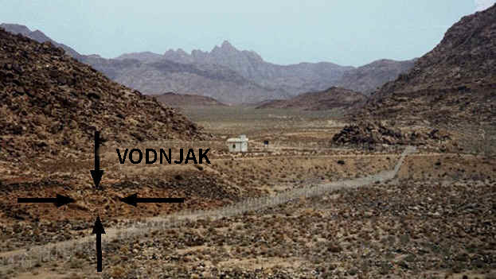Slika 165: Med raziskovanjem najdišča leta 1985 s Samranom in njegovo delovno ekipo so našli zelo velike vodnjake, ki so le nekaj centimetrov segali nad tlemi. Tam je bila vrsta teh, ki se je raztezala vzdolž jezera, ki meji na »sveto območje«.
Enako zanimivo, z vidika lokalne arabske tradicije, kot je zajeto v Koranu, je naslednje: ›Nisi bil na zahodni strani, ko smo Mojzesu odredili zapoved, niti nisi bil izmed tistih, ki so bili priča …‹ (Isti vir, odstavek 44) Ta ilustrativni jezik pove, da ti ljudje, niso bili na ›zahodni‹ ali nasprotni strani gore, niti niso bili na vzhodni strani, kjer so bili ›tisti, ki so pričevali‹!

Oltar Zlatega teleta
Dokazi, zaradi katerih je saudski arheolog dejal, da gre za pomembno arheološko odkritje, petroglifi na oltarju, ki je vzhodno od svetega predela – z vrha gore, ki gleda navzdol proti svetemu območju, je ta oltar dejansko skoraj naravnost pred nami. Od vznožja gore je oddaljen dober kilometer.
Ko beremo svetopisemsko poročilo o tem dogodku, lahko vidimo, da ta kraj popolnoma ustreza podanemu opisu:

Mojzes se je obrnil in odšel dol z gore in v njegovi roki sta bili dve plošči pričevanja. Plošči sta bili popisani na obeh njunih straneh; na eni strani in na drugi sta bili popisani. Plošči sta bili Božje delo in pisanje je bilo pisanje od Boga, vgravirano na plošči. Ko je Józue slišal hrup ljudstva, medtem ko so kričali, je rekel Mojzesu: »Tam, v taboru, je vojni hrup.« Ta je rekel: »To ni glas tistih, ki vpijejo zaradi zmage, niti to ni glas tistih, ki vpijejo, ker so bili premagani, temveč slišim hrup tistih, ki pojejo.« Takoj ko je prišel blizu tabora, se je pripetilo, da je zagledal tele in ples. Mojzesova jeza se je vnela, tabli je vrgel iz svojih rok ter ju zlomil pod goro. Vzel je tele, ki so ga naredili, ga sežgal v ognju, ga zmlel v prah in ga posul nad vodo in Izraelove otroke primoral, da so pili od tega. 2 Mz 32,15-20
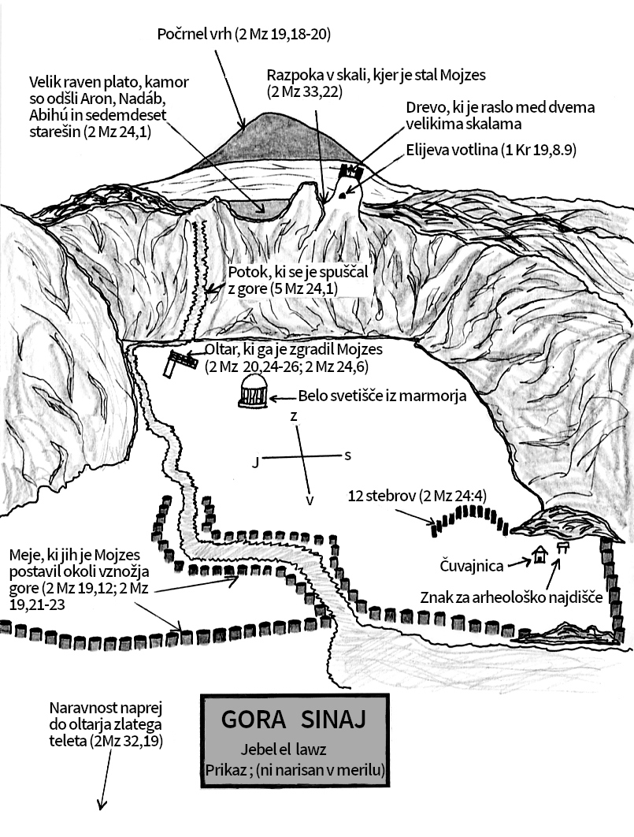Slika 166: Skica Gore Sinaj
Predstavljamo si lahko Mojzesa in Jozueta, ki s planote opazujeta območje in se pripravljata na zadnji spust. Gledata na nenaseljeno sveto območje, tik za mejnimi stebri pa so ljudje v velikem vrvežu, ki pojejo in plešejo. Takoj za veliko množico, ki je blizu majhnega hriba, pa je oltar z zlatim teletom.
Ko hodita skozi sveto območje in se približujeta taboru, tik ob mejah svetega območja, lahko jasno vidita zlato tele visoko na oltarju. Mojzes odvrže kamniti plošči prav znotraj svetega oboda, vendar pred očmi ljudstva. Hodi naravnost naprej, neposredno k Aronu in oltarju. Vzame zlato tele in ga vrže v ogenj, ki ga je Aron uporabil za taljenje zlata, da bi iz njega oblikoval tele (glej 24. vrstico). Ko se tele morda stopi v brezoblično ›kapljevino‹ (s čimer pokaže, kako ›močan bog‹ je v resnici), ga vzame, se povzpne na oltar, ki ga je postavil Aron, in ga zmelje v prah. Nato velik kup zlatega prahu odnese k potoku, ki teče z gore, in ga potrese v vodo na mestu, kjer potok priteče iz svetega preddverja. Ker nihče ne sme stopiti čez meje, določene okoli svetega območja, nihče, ki pije vodo, ne more ubežati onesnaženju z zlatom v njej – in celoten tabor je verjetno imel zaradi zlata velike želodčne težave.
Do sedaj dokazi v Jabal al-Lawzu popolnoma ustrezajo biblijskemu opisu!

Oltar ob vznožju gore
Če stojimo tik za mejnimi stebri in gledamo neposredno proti zahodu v sveto območje, je ob vznožju gore na levi strani oltar iz neobdelanih kamnov. Če stojimo pred tem oltarjem, je ta za Rona visok približno do ramen, če pa se sprehodimo za njim, je zaradi naklona tal pod njim visok le malo nad koleni.
Če mi hočeš narediti oltar iz kamna, ga ne boš zgradil iz klesanega kamna, kajti če svoje orodje dvigneš nanj, si ga oskrunil. Niti k mojemu oltarju ne boš šel gor po stopnicah, da na njih ne bo odkrita tvoja nagota. 2 Mz 20,25
Tudi oltar ustreza biblijskemu opisu. Kamni so naravne oblike – za oblikovanje kamnov ni bilo uporabljeno orodje. Nima stopnic – Mojzes bi zlahka daroval na njem, ko bi stal za njim, zaradi česar bi bil obrnjen proti skupnosti.
Slika 167: Fotografija oltarja
Od oltarja se pod pravim kotom razteza nekakšno obzidano območje. Morda je bilo to mesto, kjer so bile živali zaklane, ali pa je bil to temelj neke vrste šotora/zgradbe.

12 stebrov
Mojzes je zapisal vse Gospodove besede in vstal zgodaj zjutraj in pod hribom zgradil oltar in dvanajst stebrov, glede na dvanajst Izraelovih rodov. 2 Mz 24,4
Ker nimamo več informacij o 12 stebrih, si oglejmo hebrejsko besedo, ki se v prevodu glasi ›stebri‹ – to je ›matstsebah‹. Ali je to lahko izvor besede ›massebah‹, ki označuje enodelni, stoječi kamniti steber? Če je tako, bi domnevali, da so bili ti stebri preprosti stoječi kamni, ne pa stebri, zgrajeni iz številnih kamnov, ki so bili med seboj povezani. Lahko pa uporabimo drug primer:
Izraelovi otroci so storili, kakor je Józue zapovedal in iz srede Jordana vzeli dvanajst kamnov, kakor je Gospod govoril Józuetu, glede na število rodov Izraelovih otrok in jih s seboj odnesli preko [Jordana] na kraj, kjer so prenočili in tam so jih odložili. Józue je dvanajst kamnov postavil v sredo Jordana, na kraj, kjer so stala stopala duhovnikov, ki so nosili skrinjo zaveze in tam so do današnjega dne. Joz 4,8-9
To so bili kamni iz enega kosa. Zato lahko pričakujemo, da ›stebri‹, ki jih je Mojzes postavil, niso bili zgrajeni iz številnih kamnov, ki bi se prilegali drug drugemu. V Svetem preddverju pa je skrajno desno in blizu sprednjega dela (če gledamo v območje proti zahodu) polkrog 12 velikih granitnih balvanov, širokih približno 1,8 m in visokih 2,7 m (to je ocena glede na padec nivoja tal). Tako kot mejni stebri s premerom 5,4 m so tudi ti balvani prekriti s peščeno zemljo, ki jo na območje spirajo sezonski nalivi, zato so vidni le vrhovi.

Svetišče iz belega marmorja
V bližini oltarja ob vznožju gore so ostanki nekakšnega svetišča, zgrajenega iz čisto belega, poliranega marmorja. Slog ostankov kaže na to, da je iz precej kasnejšega obdobja – bilo je okroglo, s šestimi sklopi dvojnih stebrov v enakomernih presledkih. Njegova streha je bila polirana kupola. Na območju še vedno leži precej teh razbitih stebrov, ki jih je Ron videl ob svojem prvem obisku leta 1984. Glede na napise, ki jih je videl, je Ron prepričan, da je te stebre in stebre na plažah postavil Salomon.
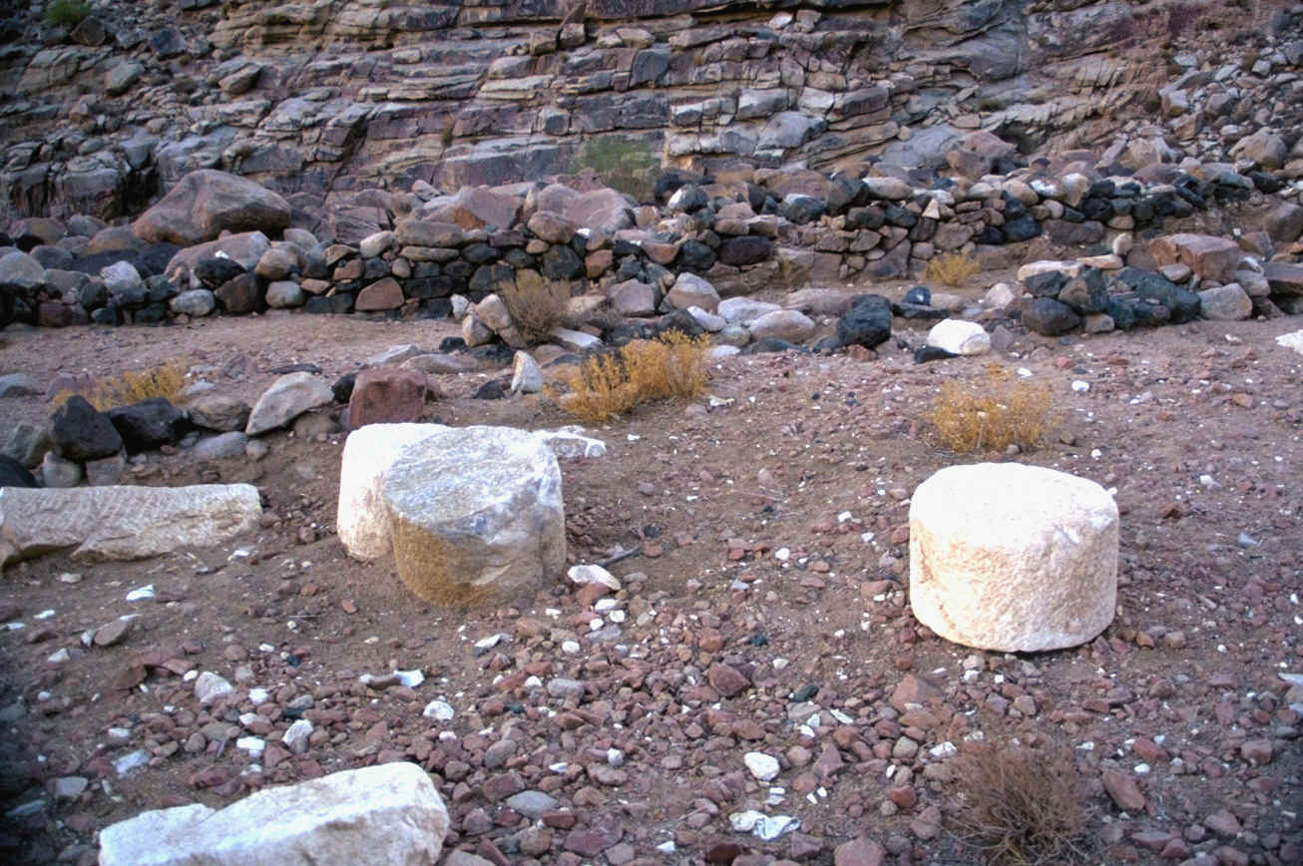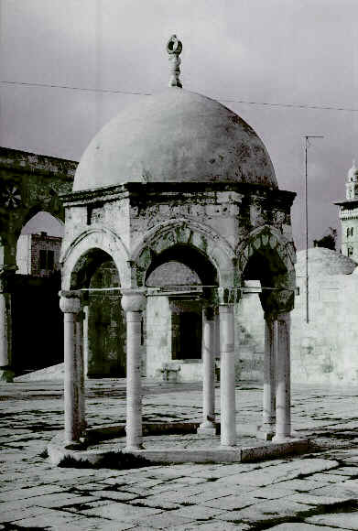Slika 168: Ostanki nekakšnega svetišča, zgrajenega iz čistega belega gladkega marmorja. Desno: Verjetno je bilo svetišče videti takole …

Skrinja zaveze
Biblija pravi, da so skrinjo zaveze v Mojzesovem času napravili Izraelci v puščavi pri gori Sinaj. Narejena je bila natančno po Božjih navodilih (mere, material, oblikovanje …) Vanjo so shranili kamniti tabli z desetimi zapovedmi. Imela je posebno mesto v svetišču in je predstavljala Božjo prisotnost med njimi.

Navodilo za izdelavo v 2 Mz 25,10-22 in 2 Mz 37,1-5 pravi, naj bo skrinja:
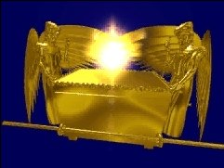Slika 169: Model skrinje zaveze.
- iz akacijevega lesa,
- dva in pol komolca dolga,
- poldrugi komolec široka in poldrugi komolec visoka,
- prevlečena s čistim zlatom, znotraj in zunaj,
- naokoli obdana s krono iz zlata,
- s štirimi nogami in na njih zlati obodi,
- naj ima dva droga iz akacijevega lesa, okovana z zlatom in postavljena v obode,
- pokrita s spravnim pokrovom iz čistega zlata,
- in naj jo zaslanjata dva keruba iz zlata, na vsakem koncu spravnega pokrova eden.
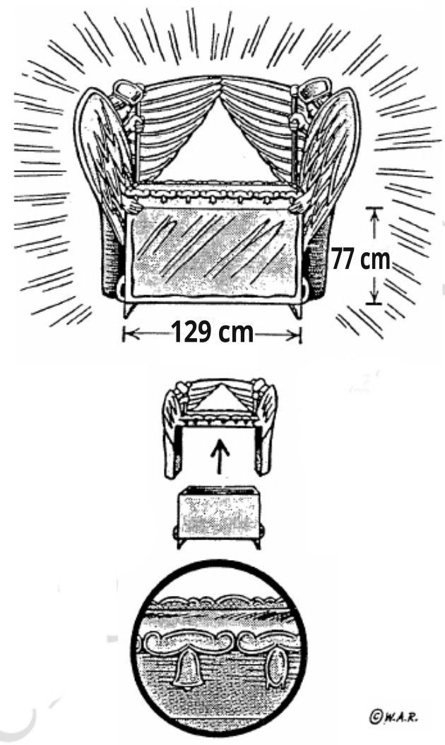Slika 170: Shematski prikaz skrinje zaveze.

O pomenu skrinje zaveze, pa tudi ›skrinje moči Božje‹, ›skrinje Gospodove‹, ›skrinje Božje‹ – kakor jo na več mestih imenuje Biblija, največ povedo biblijski navedki sami.

Skrinja zaveze je bila otipljiv znak Božje zaveze z Izraelci. Zanjo so vedeli tudi okoliški narodi. Skrinja je bila znak Božje svetosti, moči in zmage. Ko so bili Izraelci v skladu z Božjo zavezo (tj. ›Staro zavezo‹), je skrinja pomenila zanesljivo zmago nad sovražniki.

Najdba skrinje zaveze bi zato lahko pomenila nov ogenj na razgretem Bližnjem vzhodu. Vsekakor je to zelo vroča tema.

Kje je skrinja zaveze danes?

Sledi za skrinjo
Zadnji zgodovinski zapis o skrinji zaveze v Bibliji najdemo v 2. Kroniški knjigi, ko kralj Jošíja ukaže skrinjo prenesti v Salomonov tempelj.
Poleg tega je Jošíja praznoval pasho Gospodu v Jeruzalemu. … Postavil je duhovnike po njihovih zadolžitvah in jih ohrabril, da služijo v Gospodovi hiši. Lévijevcem, ki so učili ves Izrael, ki so bili sveti Gospodu, je rekel: »Sveto skrinjo postavite v hišo, ki jo je zgradil Salomon, Davidov sin, Izraelov kralj. Ta naj ne bo breme na vaših ramah. Služite torej Gospodu, svojemu Bogu in njegovemu ljudstvu Izraelu … V osemnajstem letu kraljevanja Jošíja so praznovali pasho. 2 Krn 35,1.2.3.19
Kasneje skrinja ni več omenjena. Eno od poglavij burne zgodovine mesta Jeruzalem je tudi babilonsko obleganje in osvojitev mesta, rušenje templja, odvoz ujetnikov in dragocenosti. To se je zgodilo (samo) 35 let po zgornjem opisu.
Zanimivi so seznami predmetov, ki so jih Babilonci odnesli iz ›kraljeve hiše‹ in iz ›hiše Gospodove‹ ob osvojitvi Jeruzalema. (glej 2 Kr 24,13; 2 Kr 25,13-18 ter Jer 52,17–23). Na teh seznamih so našteti tudi drobni predmeti (na primer žlice), vendar med njimi ni skrinje zaveze! (primer: 2 Kr 25,13-15)
Tudi med predmeti, ki so se kasneje vrnili iz Babilona nazaj v Jeruzalem (vse posode) – glej Ezra 7,1-11 – ni skrinje. Ker očitno sploh ni bila v Babilonu. Tudi kasneje se v biblijskem zgodovinskem opisu skrinja ne pojavi več. Kje je ostala?

Babilonci okoli Jeruzalema
Naslednji zanimiv podatek pri opisu babilonskega obleganja Jeruzalema:
… V devetem letu njegovega kraljevanja, v desetem mesecu, na deseti dan meseca se je pripetilo, da je prišel babilonski kralj Nebukadnezar, on in vsa njegova vojska, zoper Jeruzalem in so se utaborili zoper njega in vsenaokrog so zoper njega zgradili bojne stolpe. 2 Kr 25,1
Okoli mesta je bil postavljen oblegovalni zid, s katerim so mesto najprej izolirali, da bi ga nato osvojili. Zid so postavili dovolj stran od jeruzalemskega obzidja – vsaj kolikor je bil domet jeruzalemskih bojnih naprav. Povzemimo:
- skrinja je ›izginila‹ med 18. letom kralja Jošíja (ko so jo prinesli v tempelj) in babilonskim uničenjem templja in Jeruzalema (35 let kasneje),
- skrinjo so verjetno skrili zaradi preteče nevarnosti uničenja templja in mesta, saj ni bila odnesena v Babilon,
- če je bilo tako, je morala biti skrita znotraj oblegovalnega zidu, hkrati pa izven mesta. Natančneje: izven jeruzalemskega obzidja.

Iskanje možne lokacije
Opisanim pogojem ustreza tudi mesto blizu stare gore Morije, v bližini pečine, imenovane ›Pobočje mrtvaške glave‹ – Golgota (lat. Kalvarija), kjer naj bi bil – po prepričanju mnogih kristjanov – križan Jezus. Pogumna hipoteza, sloneča skoraj izključno na prepričanju o verodostojnosti biblijskih zapisov.
Wyattovo trdno prepričanje, da je tu pravo mesto za iskanje skrinje, je 4. januarja 1979 prešlo v dejanje.

Izkopavanje se začne
Mesto, ki je bilo izbrano za začetek izkopavanj, je bilo založeno s smetmi in odloženim odpadnim materialom (več tovornjakov). Po vsakem zrušenju mesta (v burni zgodovini Jeruzalema jih je bilo več) so namreč začeli graditi na novo kar na ruševinah starega mesta. Ko so s ›čiščenjem‹ in odvozom materiala prišli do skalne pečine, se je najprej pokazala školjki podobna polica, vklesana v steno pečine. Nadaljnje odkopavanje je odkrilo še dve takšni skalni polički. Izkopavanje je potekalo v bližini ›Mesta lobanje‹, znanega mesta za usmrtitve, ki je bilo – sodeč po virih, ki pišejo o rimskih križanjih – primerno za javna kaznovanja. Takole piše Quintilijan:
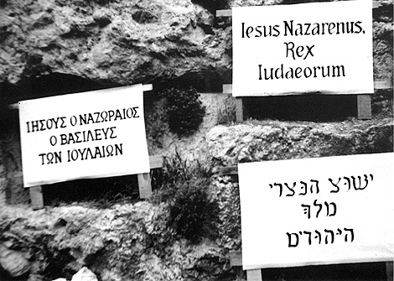Slika 172: Prikaz domnevne postavitve napisov pri križanju.
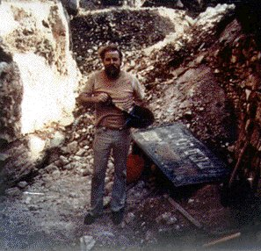Slika 171: Odkopavanje. Pravzaprav odvažanje smeti in materiala.
›Ko križamo kriminalce, izberemo zelo obljudene poti, da bi jih čim več lahko videlo in bi jih bilo strah, saj kaznovanje je bolj kot za povračilo storilcu, namenjeno drugim za zgled.‹ Tri poličke, vsekane v skalo, naj bi služile za postavitev napisov o krivdi obsojenca v treh aktualnih jezikih – hebrejskem, grškem in latinskem.

Kamniti zatič in odprtina
Nadaljnje odkopavanje v globino ob steni je pokazalo, da je bila živa skala (nekoč) izklesana v nekakšen kamniti oder. Ta sega približno 2,4 m od stene pečine. Kamniti oder je približno 4,5 m niže od kamnitih polic v steni pečine. Na tem ›odru‹ so našli obdelan oglat kamen z vidnimi vdolbinami za prijemanje s prsti ter kvadratno odprtino, vsekano v skalo približno 60 cm globoko. Iz odprtine v tleh je segala razpoka, ki pa je bila videti naravna. Kamen je verjetno služil kot nekakšen čep za kvadratno odprtino. Nadaljnje izkopavanje je 1,2 m niže odkrilo še eno ploščad, v njej pa vsekane še tri podobne odprtine kvadratne oblike.
So najdene odprtine so služile za postavljanje križev pri rimskih križanjih? Vse (štiri) najdene odprtine so pravokotne oblike, velikosti 30 cm x 33 cm.
Lokacija sama, pa tudi opisane podrobnosti, navajajo na misel: Je bilo to lahko mesto najbolj slavnega križanja – Jezusovega?
Tradicionalno prepričanje, da je bil križ postavljen na griču, nima biblijske podlage. Pač pa so ›ljudje hodili mimo‹. Situacija na mestu izkopavanja se s tem opisom v Mr 15,29 povsem ujema, kot tudi s tremi napisi nad Jezusovim križem.
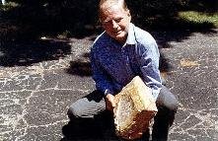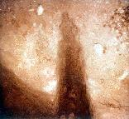Slika 173: Jonatan Gray in kamniti zatič (levo) in razpoka v skali (desno).
Tisti pa, ki so hodili mimo, so se mu posmehovali in zmajevali s svojimi glavami … Mr 15,29

Zgradba ob pečini
Izkopavanje je odkrilo ostanke stare zgradbe, ki je bila zgrajena tik ob steni. Temelji zgradbe so še ohranjeni (7 m x 13 m). Kovanci, najdeni na tem mestu (najstarejši z grbom Tiberija, ki je bil cesar v obdobju med 14. in 37. letom po Kr., ter najkasnejši iz leta 135 po Kr.), kažejo, da spada zgradba v prvo stoletje. Iz stene je nad ›glavno‹ odprtino štrlela kamnita plošča.
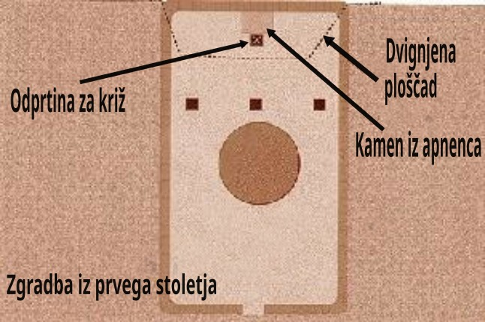Slika 174: Prizorišče (odprtine za križe: 3 + 1, velik okrogel kamen, zgradba) – ilustracija.

Grob
V ›zgradbi‹ so odkrili del velikega zaokroženega kamna, debeline malo manj kot 60 cm. Videz je spominjal na del velike okrogle kamnite mize. Izkazalo se je, da gre za zelo velik kamen (izmerjen je bil kasneje), premera 395 cm! Čemu naj bi služil velik okrogel kamen? Služil naj bi kot nagrobni pokrov, za zapiranje groba! V prid tej hipotezi govori veliko odkritih podrobnosti v bližnji okolici.
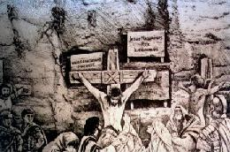Slika 175: Križanje (ilustracija dogodka).
Toda najprej poglejmo poročilo: Jožef iz Arimateje zaprosi Pilata za Jezusovo truplo, nakar ga skupaj z Nikodemom pokopljeta:
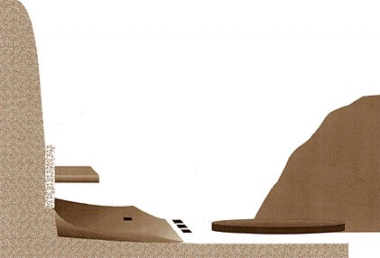Slika 176: Razporeditev predmetov.
Torej na kraju, kjer je bil križan, je bil vrt in na vrtu nov mavzolej, v katerega človek še nikoli ni bil položen. Zaradi judovskega dneva priprave sta torej Jezusa položila tja, kajti mavzolej je bil blizu. Jn 19,41-42
V resnici je v isti višini, kakšnih 100 m stran, znani The Garden Tomb – ›Grob v vrtu‹, ki ga je pred približno 100 leti odkril general Gordon iz Velike Britanije.
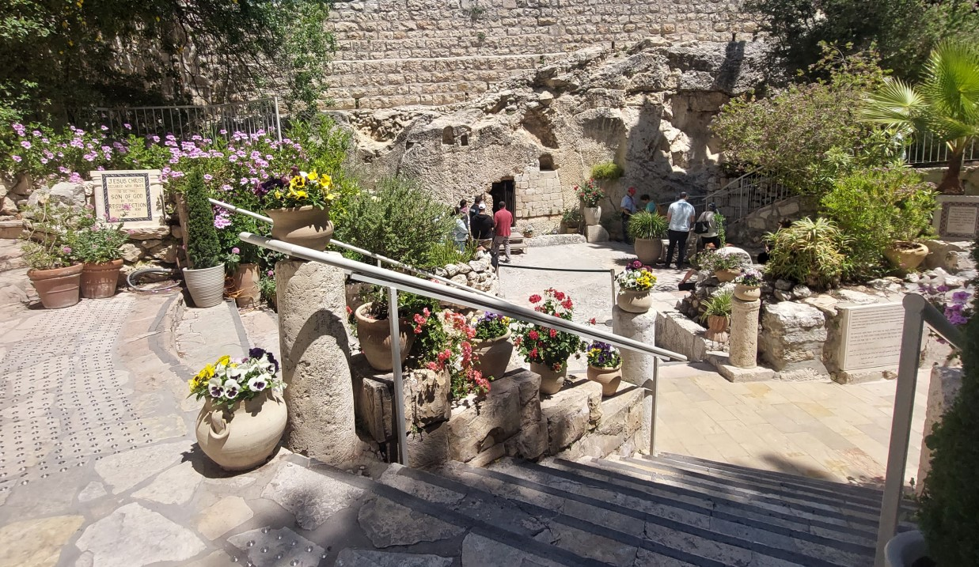Slika 177: The Garden Tomb – Grob v vrtu (2023).
Grob kaže značilnosti prvega stoletja. Toda pri grobu ni nagrobnega kamna. Je le kamniti kanal za privalitev okroglega kamna, na levi celo malo nagnjen (kot majhen klanec). Na desni pa je postavljen kamniti blok, ki je nagrobnemu kamnu preprečeval, da se ne bi odkotalil. Širina tega kanala je okoli 60 cm in se natančno ujema z najdenim okroglim kamnom pri dobrih 50 m oddaljeni Golgoti!
Naslednja zanimiva podrobnost je ostanek nekakšnega kovinskega klina, zabitega v steni groba (v skali, na zunanji strani). Debelina tega klina je približno dva prsta. Klin je bil – po videzu sodeč – odlomljen. Če bi veliki okrogli kamen postavili na svoje mesto, bi se ostanek klina videl tik ob robu kamna, levo od vhoda v grob (na desni pa je kamniti blok). Je bil s pomočjo tega klina kamen pritrjen in grob zapečaten?
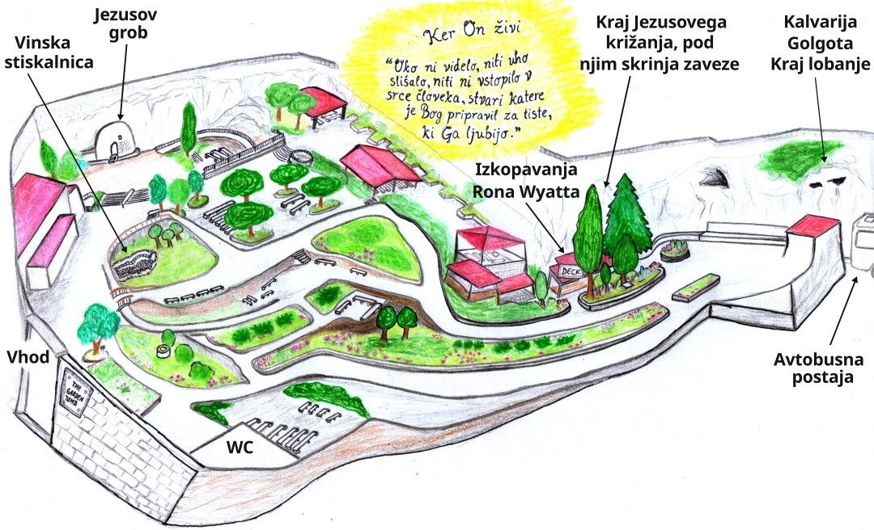Slika 178: Grob v vrtu (The Garden Tomb), kraj Jezusovega križanja in Golgota.
(slika: Barbara Hojkar Šavli, po prospektu iz The Garden Tomb)
Velik okrogel kamen, kamnit kanal pred grobom, kamniti blok kot zapora in položaj klina tvorijo skladno podobo o grobu. Biblijski opis pa pravi takole:
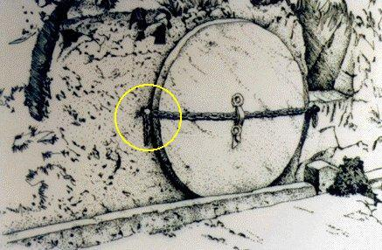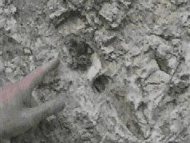Slika 179: Ilustracija velikega nagrobnega kamna in slika ostanka klina v zidu.
… in ga položil v svojo novo grobnico, ki jo je izklesal v skalo, in k vratom mavzoleja zavalil velik kamen ter odšel. Torej naslednji dan, ki je sledil dnevu priprave, so visoki duhovniki in farizeji skupaj prišli k Pilatu, rekoč: »Gospod, spominjamo se, da je ta slepar, medtem ko je bil še živ, rekel: ›Po treh dneh bom ponovno vstal.‹ Ukaži torej, da bo mavzolej zavarovan do tretjega dne, da ne pridejo ponoči njegovi učenci ter ga skrivaj odnesejo in rečejo ljudem: ›Obujen je od mrtvih;‹ tako bo zadnja prevara hujša kakor prva.« Pilat jim je rekel: »Imate stražo; pojdite svojo pot, naredite to tako varno kakor lahko.« Tako so šli in zapečatili kamen ter postavili stražo in mavzolej naredili varen. Mt 27,60; Mt 27,62-66
Opisane najdbe zaokrožajo celoto iz biblijskega opisa:
- zelo verjetno mesto križanja (Golgota),
- zgradba iz prvega stoletja,
- grob bogatega človeka v neposredni bližini (ki pa je bil prirejen – nekoliko podaljšan – torej za nekoga drugega),
- okrogli kamen za zapiranje groba, ki je najden nedaleč od ›groba na vrtu‹ in se popolnoma ujema z dimenzijami groba.
Iskanje skrinje zaveze je tako pripeljalo do mesta Jezusovega križanja in do Jezusovega groba. Toda vrnimo se zopet k skrinji zaveze. Iskanje še ni končano.

Vstop v jamski sistem
Naslednji pomemben korak pri iskanju skrinje je bil vstop v sistem jam oziroma rovov. V notranjosti pečine je namreč več rovov, cel sistem, vendar v njih ni bilo videti sledov človeške dejavnosti ali prisotnosti.
Pri delu jim je pomagal Arabec manjše (ožje) rasti, ki je poročal, kaj je v jamah. Ko je hotel raziskati novo-odkriti rov, se je z izrazom groze vrnil iz rova, ki je vodil v jamo, nakar je odšel in se nikoli več ni vrnil. Ron ni videl ›nič posebnega‹. Kasneje se je še sam zvlekel skozi 45 cm široko odprtino v novo-odkriti rov.
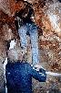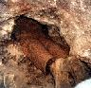Slika 180: Začetek velikega odkritja: nov vhod v podzemni hodnik, pred katerim je visel stalaktit, dolg približno 40 cm.
Za vse, kar sledi, na zahtevo tamkajšnjih oblasti, ni možno dati prepričljivih dokazov.

Predmeti iz Salomonovega templja
Najprej se je v svetlobi žepne svetilke pokazal kup kamenja. Pod kamni so bile preperele deske, pod njimi ostanki preperelih živalskih kož. Pod temi kožami pa se je pokazala zlata miza s privzdignjenim vencem ob robu – izmenjujoče se figure zvončkov in granatnih jabolk. To je bila brez dvoma miza hlebov obličja iz Salomonovega templja, dobro znana iz biblijskih opisov.
V votlini je njegovo pozornost pritegnila razpoka v stropu z naloženo temno snovjo, ter – v kotu – kamniti zaboj, kakršni so se v starih časih uporabljali za hrambo različnih predmetov. Ploščati kamniti pokrov zaboja je bil le 8 do 10 cm pod stropom votline in – na mestu pod razpoko v stropu – počen, manjši del pokrova pa odmaknjen, tako da je bila vidna odprtina v kamniti zaboj. Več poskusov, da bi skrinjo in vsebino votline vsaj fotografiral oziroma posnel z video kamero, so se vsakokrat končali z meglenimi, povsem nejasnimi posnetki.
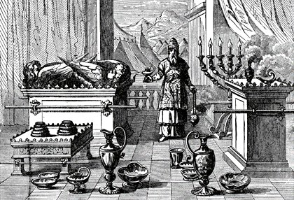Slika 181: Predmeti v ›Salomonovem‹ templju. Med njimi tudi skrinja zaveze, sedemkraki svečnik, oltar za hlebe ...
Ko je tamkajšnji oblasti predstavil odkritje, je ta zahtevala, naj o najdbi javno ne govori (več). Novica o najdbi bi namreč lahko podžgala verske in nacionalne strasti in ogrozila red in varnost prebivalcev. Ob neki kasnejši priliki naj bi oblasti poskusno omenile najdbo. Posledica te informacije naj bi bili krvavi spopadi z več smrtnimi žrtvami (8. oktobra 1990). Po tem dogodku je postala informacija o najdbi še bolj zaupna.

Spravni pokrov
V votlini je šele z uporabo kolonoskopa (medicinski pripomoček za preiskovanje debelega črevesa) in skozi manjšo odprtino v kamnitem pokrovu poskusil preiskati vsebino zaboja. Čeprav omejen z majhnim vidnim poljem pripomočka, je v zaboju prepoznal ›spravni pokrov‹, ki pokriva skrinjo zaveze. V okrasnem ›vencu‹ na robu je lahko razločil
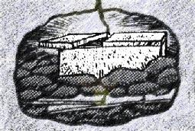Slika 182: Skica prizora v jami.
izmenjujoče se podobe zvončkov in granatnih jabolk. Spravni pokrov je debel 9 cm in se prilega skrinji, v kateri sta kamniti tabli z ›desetimi zapovedmi.‹ Na zadnji strani skrinje je majhna kocka (škatla), v kateri je še vedno Knjiga postave in je domnevno Mojzesov original. Vsebovala naj bi prvih pet knjig Stare zaveze. Wyatt meni, da v škatli ni prve od petih knjig. ›Knjige‹ so napisane na usnjenih zvitkih, ki so presenetljivo sveži in v izvrstnem stanju.
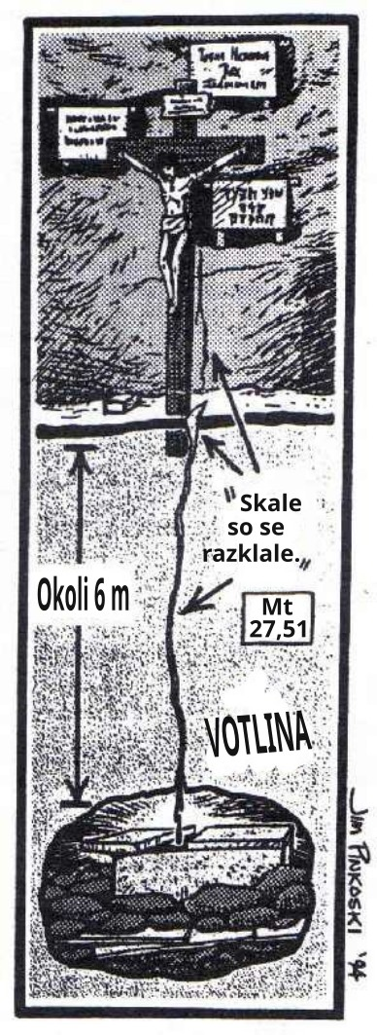Slika 183: Skica križanja. Slika je popolna: skrinja zaveze je natanko pod mestom Jezusovega križanja, iz odprtine za križ pa vodi razpoka prav do votline. Na skrinji so dejansko sledovi človeške krvi. Stara zaveza je v popolnosti izpolnjena, postavljena je nova.
Sama votlina je dolga 6,6 m. Na eni strani je široka 3,6 m. Ena od sten je vzporedna z (zunanjo) steno pečine. Votlina je visoka približno 2,4 m, strop pa je dokaj raven.

Predmeti v votlini, ki jih je moč z veliko gotovostjo identificirati, so:
- skrinja zaveze v kamnitem zaboju (glej 2 Mz 25,10),
- miza hlebov obličja (glej 2 Mz 25,23),
- sedemkraki svečnik z majhnimi svetilkami na koncih (glej 2 Mz 25,31),
- zlat kadilni oltar (glej 2 Mz 27,1).

Drugi predmeti v votlini:
- zelo dolg meč (155 cm),
- efód (glej 2 Mz 28,6),
- mitra, na vrhu okrašena z granatnimi jabolki iz slonovine,
- bronasta utež – šekel,
- številne oljne svetilke,
- bronast obroč (morda za obešanje zavese).

Dolg meč bi lahko bil Goljatov. David ga je po znanem boju položil v svoj šotor, kasneje pa so ga prenesli v tempelj. V votlini so še drugi, neidentificirani predmeti. Na zahtevo tamkajšnjih oblasti ni dovoljeno objaviti fotografij teh predmetov.

Razpoka
Razpoka v stropu votline je natanko nad razpoko v kamnitem zaboju s skrinjo zaveze. Temna snov s stropne razpoke je tudi na kamnitem pokrovu. Vzet je bil vzorec te snovi. Od kod razpoka? Kaj je temna snov?
Wyatt je v razpoko v stropu vstavil dolg kovinski trak in ga potiskal navzgor. Po šestih metrih potiskanja je trak pokukal na beli dan iz zgoraj omenjene odprtine, namenjene za rimsko križanje, odprtine z razpoko.
Razpoka s temno snovjo (v votlini) ima torej svoj začetek v odprtini, v katero so najverjetneje postavili križ z Jezusom!
In temna snov? Analiza vzorca je pokazala, da gre za človeško kri. Je bila to lahko Jezusova kri? Kasnejša poročila o rezultatih krvne analize (Wyattova zasebna) pravijo še več – iz kromosomske slike naj bi lahko sklepali, da gre za kri osebe, ki je imela samo enega starša.

Povzetek razlage kromosomske slike
Človeške celice normalno vsebujejo 46 kromosomov. Dejansko je to 23 parov kromosomov, v katerih je po eden od očeta in eden od matere. Vsak od staršev tako prispeva 23 kromosomov. Od teh je 22 avtosomatskih kromosomov (določajo lastnosti otroka) in en kromosom za spol.
Kromosome, ki določajo spol otroka, označujemo z X in Y. Ženske imajo par XX, zato otroku vedno prispevajo kromosom X in torej na spol otroka ne vplivajo. Moški pa imajo par XY, zato lahko prispevajo bodisi kromosom X bodisi Y. Otrokov spol je tako določen z očetovim kromosomom. Če je to X, bo deklica, če je Y, bo deček.
Presenetljivo odkritje v vzorcu krvi iz votline je to, da namesto 46 kromosomov vsebuje le 24 kromosomov. Od teh je 22 avtosomatskih, ter po en kromosom X in en Y! Slika je takšna, kot da manjka prispevek (somatskih kromosomov – lastnosti) enega od staršev.
… preden sta prišla skupaj, je bila najdena z otrokom od Svetega Duha. … Glej, devica bo z otrokom in rodila bo sina Mt 1,18-23
To pomeni, da je bil Jezus spočet na nadnaraven način. Marija je bila njegova mati, Jožef pa ni bil njegov biološki oče.

Skrinja zaveze in kri – v Stari zavezi …
Morda eno od najbolj neposrednih besed v tej zvezi najdemo v Danielovi preroški knjigi, ki opisuje konec določenega obdobja, in sicer ko:
… se naredi konec grehom in se naredi pobotanje za krivičnost in da se vpelje večna pravičnost in se zapečati videnje in prerokovanje in da se mazili Najsvetejše. … Dan 9,24
›Najsvetejše‹ se v Bibliji nanaša na najbolj notranji del shodnega šotora in kasneje templja, kjer je bila skrinja zaveze. Kri se je uporabljala za odpuščanje grehov Izraelskega ljudstva. Enkrat letno je moral veliki duhovnik z njo poškropiti skrinjo zaveze. Jezusova kri je bila potemtakem (in v tem kontekstu) spravna kri za grehe (vseh) ljudi, kar je eden od temeljnih naukov Svetega pisma. Je torej Bog Oče poskrbel, da je Jezus, naš veliki duhovnik, s svojo krvjo dobesedno ›pomazilil Najsvetejše‹, skrinjo zaveze?

Danes …
Originalni vhod v votlino je še danes zasut. Poskusi, da bi do votline privrtali od zgoraj so se končali neuspešno, po nekaj metrih napornega vrtanja. Votlina je še vedno nedostopna javnosti, informacije pa so omejene s strani oblasti. Na razpolago so le viri, ki so navedeni pod Viri. Sicer pa, mar Biblija ni vir?
Ob četrtem obisku v votlini s skrinjo zaveze je eden izmed angelov rekel: »Vse to bo razodeto, ko bo uveljavljeno znamenje zvernika« ali »nedeljski zakon.« Raz 13,15-17.

Podrobneje o odkritju skrinje zaveze

Predgovor Richard Rives
Ron Wyatt je tri leta in pol kopal v jamskem sistemu, severno od Damaščanskih vrat v Jeruzalemu in trdil, da je našel skrinjo zaveze, zakopano v podzemni jami. Pred vami je Ronovo poročilo o tem odkritju.
Bil sem tesen prijatelj Rona Wyatta in imel sem čast, da sem z njim sodeloval skoraj ob vsaki priložnosti raziskovanja v zadnjih desetih letih njegovega življenja. Odkar je Ron leta 1999 umrl, smo si v organizaciji Wyatt Archaeological Research zelo prizadevali, da bi skrbno dokumentirali njegova odkritja. Glede njegovih ugotovitev v zvezi z Noetovo skrinjo: laboratorijske analize potrjujejo dejstvo, da je v okamnelih vzorcih lesa, za katerega je Ron verjel, da je bil nekoč živ les, najti organski ogljik. Dokazano je, da je edinstveno žveplo ali žveplo, ki ga ni mogoče najti nikjer na Zemlji, najdeno na lokacijah, ki jih je Ron Wyatt označil za Sódomo in Gomóro ter mesta na ravnici. Poleg tega njegovo odkritje gore Sinaj v Arabiji zdaj sprejemajo številni znanstveniki. Seznam se nadaljuje. Bistvo je, da obstaja veliko trdnih znanstvenih dokazov, ki potrjujejo mnoga Ronova odkritja.
Kljub temu pa je zdaj pomembno poudariti, da Ronovega poročila o odkritju skrinje zaveze ni mogoče potrditi in da nedavne raziskave razkrivajo nepojasnjena neskladja v tem poročilu. Sveto pismo pravi, da je v ustih dveh ali treh prič vsaka beseda potrjena. Ron ni imel druge priče in ni predložil prepričljivih dokazov o lokaciji skrinje zaveze, zato njegovo poročilo v nadaljevanju ni potrjeno dejstvo.
S tem razumevanjem vas vabimo, da ocenite naslednje informacije. Tistim, ki jih zanimajo rezultati naših tekočih raziskav, vključno s podrobnim pregledom zgoraj omenjenih neskladij, ponujamo predstavitev na DVD-ju z naslovom ›Raziskovanje skrinje zaveze‹. Popolnoma nova video predstavitev vsebuje kratko zgodovino skrinje zaveze s svetopisemskega vidika, obravnava novozavezni pomen zaveze, ki jo skrinja vsebuje, ter pregled nedavnega ponovnega odprtja in izkopavanja Rona Wyatta, ki smo ga izvedli leta 2005.
Seznanite se z vsemi dejstvi in nato naredite svoje zaključke. Ronovo poročilo o odkritju skrinje zaveze ni dokazano dejstvo. To, kar pravi, je s svetopisemskega vidika povsem smiselno, vendar še ni dokazano dejstvo. Sveto pismo nam naroča:
Preizkušajte vse stvari; trdno držite to, kar je dobro. 1 Tes 5,21
Torej naj ›vse preizkusimo‹ in naj se ›držimo‹ samo tistega, ›kar je dobro‹. V imenu Wyatt Archaeological Research vas vabim, da storite prav to.
Richard Rives
Predsednik, Wyatt Archaeological Research

Odkritje skrinje zaveze Rona Wyatta
Danes se pojavljajo številne trditve glede lokacije skrinje zaveze, namen te knjige pa je, da vam omogoči, da slišite zgodbo Rona Wyatta, kot jo je pripovedoval sam in kot jo je zapisala njegova žena. Za zdaj ne sme predložiti prepričljivih dokazov za svoje trditve in mora upoštevati navodila, ki mu jih dajejo tisti, pod katerimi dela. Prosimo vas le, da skrbno razmislite o tem, kar boste prebrali, in zadržite svojo končno sodbo, dokler ne boste videli prepričljivih dokazov.
To, kar boste prebrali, je presenetljivo in lahko predstavi nove koncepte, ki se zdijo skoraj neverjetni. Čudovita in slovesna ›nova luč‹ je padla na temo, ki je osrednja v celotnem Svetem pismu – rešitev duše človeka po Mesijevi smrti in posredovanju. Ob branju tega poročila se spomnite svetopisemskega opomina:
K postavi in k pričevanju. Če ne govorijo glede na to besedo, je to zato, ker v njih ni svetlobe. Iz 8,20

Začetek iskanja
Leta 1978 so Ron in njegova sinova, Danny in Ronny, dvakrat odpotovali v Izrael, da bi se odpeljali do zahodne obale Akabskega zaliva v Egiptu in v Rdečem morju poiskali dele voza. To je bilo v času, ko je Izrael zasedal Sinajski polotok, zato je bilo do kraja, za katerega je Ron verjel, da je mesto prehoda skozi Rdeče morje, mogoče priti le s potovanjem iz Izraela in ne skozi Kairo.
Med drugim potapljanjem se je naučil zelo boleče lekcije. Več ur je plaval in preiskoval morsko dno na globini približno 9 metrov – v prepričanju, da bo voda filtrirala sončne žarke. Vendar ni bilo tako, zato so mu noge in stopala boleče otekla do te mere, da si ni mogel natakniti plavuti.
Ker se ni mogel več potapljati in ker v okolici ni bilo nobenega motela, se je s fantoma moral vrniti v Jeruzalem in počakati na odhod letala iz Tel Aviva v ZDA.
Nekega dne v Jeruzalemu, ko je oteklina v Ronovih nogah in stopalih nekoliko popustila, se je odločil, da si bo ogledal znamenitosti v neposredni okolici svojega hotela v bližini Damaščanskih vrat. Ko se je sprehajal po starodavnem kamnolomu, ki so ga nekateri imenovali ›Kalvarijska pečina‹, se je začel pogovarjati z osebo iz lokalnega urada o rimskih starinah. Na neki točki sta se ustavila pri hoji in Ron je z levo roko pokazal na mesto, ki se uporablja kot smetišče, ter izjavil: ›To je Jeremijeva votlina in tam je skrinja zaveze.‹ Čeprav so te besede prišle iz njegovih ust in je z roko pokazal nanje, tega ni storil ali rekel zavestno. Pravzaprav je takrat sploh prvič pomislil, da bi izkopaval skrinjo zaveze.
Tudi moški, ki je bil z njim, se je nenavadno odzval. Rekel je: ›To je čudovito! Želimo, da izkopavate, mi pa vam bomo priskrbeli dovoljenja, vas nastanili in celo poskrbeli za hrano!‹ Toda Ron ni vedel, kaj naj si misli – vedel je, da gre za ›nadnaravno‹ izkušnjo, toda ali je bila od Boga ali od ›nekoga drugega‹?
V tem času je Ron v Turčiji naredil velika odkritja in v Rdečem morju našel številne dele kočij. Vendar niti enkrat ni doživel izkušnje, kot je bila ta. Bilo je kot strela z jasnega na popolnoma sončen dan. Njegovo ponudbo je moral zavrniti, vsaj dokler ni ugotovil, ali obstaja kakršen koli razlog za domnevo, da bi bila skrinja lahko na tej lokaciji. Zato se je s fanti vrnil domov, kot je bilo načrtovano. Ko je bil Ron doma, je začel resno raziskovati in študirati.
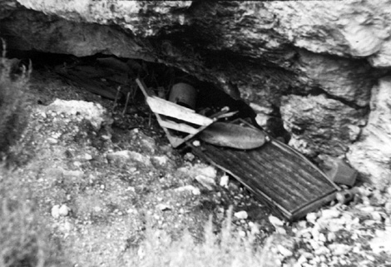Slika 184: Fotografija odlagališča, na katero je Ron pokazal.

Kaj je ›skrinja zaveze‹?

Podobe in prispodobe
Vsi predmeti zemeljskega svetišča so bili ›vzori stvari v nebesih‹:
Bilo je torej potrebno, da naj bi bili vzori stvari v nebesih očiščeni s temi; toda same nebeške stvari [pa] z boljšimi žrtvami kakor te. Heb 9,23
Skrinja je predstavljala Božji prestol – v njej je Bog izkazoval svojo navzočnost med svojim ljudstvom. Ta zemeljski prestol je bil tako rekoč ›kopija‹ velikega prestola v nebesih.
Pod njegovim Prestolom je v zemeljski skrinji ležala Božji nespremenljiva postava Desetih zapovedi, tako kot so veliki izvirniki pod njegovim Prestolom v nebesih.
V skrinjo je bil položen izvod Mojzesove postave. Nekoč sta bila v njej tudi Aronova palica in posoda z mano, a ko so skrinjo postavili v Salomonov tempelj, smo izvedeli, da ju tam ni bilo več.
V skrinji ni bilo ničesar razen dveh kamnitih plošč, ki ju je Mojzes položil tja pri Horebu… 1 Kr 8,9
Nad sedežem milosti zemeljske skrinje je bilo mesto, kjer je Bog komuniciral z Mojzesom; tam se je enkrat letno, na dan sprave, ko so bili iz svetišča v prenesenem pomenu očiščeni grehi ljudstva, ki so bili priznani skozi vse leto, srečal z velikim duhovnikom. Njegova navzočnost je bila vedno tam, dokler ni za vedno zapustil templja, tik preden so šli v babilonsko ujetništvo. Ezekiel je v videnju videl, kako je Gospodova slava zapustila tempelj.
Nadalje mi je rekel: »Človeški sin, ali vidiš, kaj počno? Celó velike ogabnosti, ki jih Izraelova hiša grešno počenja tukaj, da bi jaz moral oditi daleč proč od svojega svetišča? … Potem so kerubi dvignili svoje peruti in kolesa poleg njih; in slava Izraelovega Boga je bila zgoraj nad njimi. Ez 8,6; Ez 11,22-23
Pozneje je Ezekiel v preroškem videnju dobil nova navodila za ponovno uvedbo žrtvenega sistema, ki niso vsebovala omembe skrinje. (Ez 42–44)
In seveda je vsem znano dejstvo, da je bila skrinja sveta – tako sveta, da če se jo je kdo dotaknil ali jo pogledal, ga je takoj zadela smrt. K nam so se obrnili številni ljudje s teorijo, da je skrinja električno nabita itd. in se sprašujejo, ali se jo je še vedno nevarno dotikati. Za trenutek razpravljajmo o tej točki. Ti ljudje imajo upravičeno vprašanje.

›Takojšnja smrt‹
Zakaj je bila takojšnja smrt za vsakogar, ki se je je dotaknil ali jo pogledal? Sveto pismo ne navaja izrecnega odgovora – vendar verjamem, da je odgovor tam. Skrinja je kraj, kjer je Bog dejansko pokazal svojo navzočnost:
… in Gospod je rekel Mojzesu: »Govori svojemu bratu Aronu, da ne pride ob vseh časih v sveti prostor znotraj zagrinjala, pred sedež milosti, ki je na skrinji, da ne umre, kajti jaz se bom v oblaku prikazal nad sedežem milosti. 3 Mz 16,2
Tam se bom srečeval s teboj in se iznad sedeža milosti posvetoval s teboj, izmed dveh kerubov, ki sta nad skrinjo pričevanja, izmed vseh stvari, ki jih bom dal tebi v zapoved Izraelovim otrokom. 2 Mz 25,22
Fizična Božja navzočnost je bila na spravnem pokrovu, in ker vemo, da Bog ne more gledati greha, je to pomenilo takojšnje uničenje za vsakega človeka, razen za velikega duhovnika, ki je prišel v stik z zemeljskim ›Gospodovim prestolom‹.
Tvoje oči so preveč čiste, da bi gledal zlo in ne moreš gledati na krivičnost. Hab 1,13
Bog ni dovolil, da bi ljudje oskrunili njegov zemeljski prestol. To je bil edini predmet na zemlji, ki ga niso mogli oskruniti. Temu celotnemu planetu začasno ›vlada‹ njegov knez, Satan – in da bi se Bog lahko srečal s svojim izvoljenim ljudstvom, si je zagotovil prestol, ki ga Satan ali njegovi privrženci (angeli ali ljudje) niso mogli oskruniti.
Kakšen pomen ima skrinja danes? Menimo, da je ključ do te teme v ›podobah in prispodobah‹ žrtvenega sistema.

Grehi ljudi, preneseni v svetišče, nato SPRAVNI DAN
Žrtveni sistem je bil zasnovan tako, da je ljudi učil, kako naj se približajo Bogu z zaslugami Božjega jagnjeta, ki bo enkrat za vselej umrl za njihove grehe. Predstavljal je delo Kristusa kot žrtve in hkrati velikega duhovnika.
›S tem vsakoletnim bogoslužjem so ljudstvo učili pomembne resnice o spravi. V daritvah za grehe, ki so jih prinašali med letom, je bil namesto grešnika sprejet nadomestek, vendar kri žrtve ni v celoti opravila zadoščenja za greh. Zagotovila je le sredstvo, s katerim je bil greh prenesen v svetišče. Z daritvijo krvi je grešnik priznal avtoriteto postave, priznal krivdo svojega prestopka in izrazil svojo vero v tistega, ki naj bi odvzel greh sveta; vendar ni bil v celoti osvobojen obsodbe postave.‹
Na spravni dan je veliki duhovnik, potem ko je vzel daritev za skupnost, s krvjo vstopil v Najsvetejše in jo poškropil na spravni pokrov nad tablama desetih zapovedi. Tako so bile zahteve postave, ki je zahtevala življenje grešnika, izpolnjene. Nato je duhovnik v vlogi posrednika nase prevzel grehe in ko je zapustil svetišče, je s seboj odnesel breme Izraelove krivde.
Pri vratih shodnega šotora je položil roke na glavo grešnega kozla in nad njim priznal ›vse krivde Izraelovih sinov in vse njihove prestopke v vseh njihovih grehih ter jih položil na glavo kozla‹. In ker je bil kozel, ki je nosil te grehe, poslan proč, so ti skupaj z njim veljali za večno ločene od ljudstva, Takšno bogoslužje je bilo opravljeno, da ›služijo zgledu in senci nebeških stvari‹. (Hebrejcem 8,5)
O drugem prostoru ali Najsvetejšem, kjer je bila skrinja:
Toda v drugo je véliki duhovnik odšel sam, enkrat vsako leto, ne brez krvi, ki jo je daroval zase in za grehe ljudi. Sveti Duh tako naznanja, da pot v najsvetejše še ni bila razodeta, dokler je še stalo prvo šotorsko svetišče. Ta je bil podoba za tedaj pripravljeni čas, v katerem so bili darovani tako darovi kakor žrtve, ki niso mogli storiti popolnega, kar se tiče vesti, tistega, ki je službo opravljal. Heb 9,7-9
Skrinja ni bila le svetišče – bila je veliko več. Bila je osrednje sredstvo (simbolično) za končno očiščenje svetišča grehov ljudstva, tako kot je prestolna sobana Boga v nebesih osrednja za Kristusova končna dejanja kot našega velikega duhovnika.

Zgodovina skrinje

Kaj se je zgodilo s skrinjo?
Ron je med iskanjem po Svetem pismu našel zadnjo omembo lokacije skrinje v Svetem pismu:
Poleg tega je Jošíja praznoval pasho Gospodu v Jeruzalemu. Na štirinajsti dan prvega meseca so zaklali pashalno jagnje … Lévijevcem, ki so učili ves Izrael, ki so bili sveti Gospodu, je rekel: »Sveto skrinjo postavite v hišo, ki jo je zgradil Salomon, Davidov sin, Izraelov kralj. Ta naj ne bo breme na vaših ramah. Služite torej Gospodu, svojemu Bogu in njegovemu ljudstvu Izraelu … V osemnajstem letu kraljevanja Jošíja so praznovali to pasho. 2 Krn 35,1.3.19
To je bilo okoli leta 621 pr. Kr., le 35 let pred tem, ko je Nebukadnezar uničil Jeruzalem in tempelj, ko so Judje odšli v drugo fazo babilonskega ujetništva. Ta podatek je Ronu povedal, da je skrinja izginila iz Božjega zapisa nekje med letoma 621 pr. Kr. in 586 pr. Kr. Ker je bil tempelj popolnoma uničen, ni nobenega dvoma, da je po tem času NI bilo tam.
Ko je Ron nadaljeval študij, je opazil nekaj, kar se mu je zdelo čudno – v 2 Kr 24,13; 2 Kr 25,13-18 in Jeremija 52,17-23 so zelo podrobno opisani predmeti, ki so bili v Babilon odpeljani iz ›kraljeve hiše‹ in ›Gospodove hiše‹ – omenjeni so celo majhni predmeti, kot so ›žlice‹ itd. Toda skrinja ni omenjena.
Prav tako ni omenjena na seznamih stvari, ki so jih prinesli iz Babilona v Ezd 1,7-1,11. Ker nam je v Jeremijevi knjigi 28,3 rečeno, da bo vrnjeno vse, kar je bilo iz ›Gospodove hiše‹ odpeljano v Babilon, in ker skrinje ni bilo med vrnjenimi predmeti, to dokazuje, da nikoli ni bila odpeljana v Babilon.
Šišak (egiptovski faraon) in Senaherib (asirski kralj) sta prav tako omenjena kot tista, ki sta vzela predmete iz ›Gospodove hiše‹ – vendar med temi predmeti ni bilo skrinje.
Kaj se je torej zgodilo z njo? V 2 Kr 25,1, ki govori o babilonskem obleganju Jeruzalema, piše, da ›so se [babilonska vojska] utaborili zoper njega in vsenaokrog so zoper njega zgradili bojne stolpe‹ – kar pomeni, da so zgradili ›oblegovalni zid‹. Ta vrstica še pravi, da je obleganje trajalo več kot eno leto, preden je bilo mesto zavzeto. In prav v tej vrstici je Ron našel dokaze, ki so mu nakazovali, da bi lahko bila skrinja na lokaciji, na katero je pokazal. Seveda to ni bil pozitiven dokaz – za Rona je pomenil le, da je to možnost. Kaj je imelo to oblegovalno obzidje opraviti s skrinjo?

Oblegovalni zid
Oblegovalne zidove so zgradile napadalne vojske zunaj obzidja napadenega mesta, na razdalji zunaj dosega orožja, ki ga je to mesto uporabljalo – kakšno je bilo to orožje v tem času?
Uzíjah je zanje po vsej vojski pripravil ščite, sulice, čelade, brezrokavne verižne srajce, loke in prače, da mečejo kamne. V Jeruzalemu je naredil stroje, ki so jih izumili spretni ljudje, da bi bili na stolpih in na branikih, da streljajo puščice in poleg tega velike kamne. 2 Krn 26,14
Ozija, o katerem govori ta vrstica, je bil kralj več kot 100 let PRED uničenjem Jeruzalema in tu izvemo, da so imeli na ›stolpih‹ in ›branikih‹ ›stroje‹, ki so streljali ›puščice‹ in ›velike kamne‹. Katapulti so lahko dosegli več kot 300 m, zato je Ron sklepal, da bi bilo oblegovalno obzidje postavljeno zunaj dosega teh masivnih naprav in zato dlje od mestnega obzidja kot na mestu, ki ga je pokazal.
Na koncu je sklenil:
1) skrinja je morala biti skrita med 18. Jozijevim letom (ko nam je bilo rečeno, da jo je dal prenesti v Salomonov tempelj) in 35 let pozneje, ko je bil tempelj porušen;
2) na podlagi podatkov iz Svetega pisma, ki govori o tem, kaj je šlo v Babilon in kaj je bilo vrnjeno, skrinja NI bila odnesena v Babilon;
3) najverjetneje je bila skrita tik pred uničenjem templja, ko je bil Jeruzalem obdan z babilonskim oblegovalnim obzidjem; in
4) bila je skrita nekje znotraj meja, od mestnega obzidja Jeruzalema do babilonskega oblegovalnega zidu. Babilonci so leta 586 pr. Kr. uničili celotno mesto IN tempelj, zato bi se skrinja lahko izognila uničenju ali ujetništvu le tako, da je ne bi bilo nikjer v mestu.
Tudi v tem primeru je bilo mesto, na katero je pokazal, po njegovem mnenju zunaj starodavnega mestnega obzidja in znotraj oblegovalnega zidu. To je bila domneva, ki je temeljila na študiji, a še vedno le domneva. Vendar je bilo to dovolj, da je na podlagi tega sprejel odločitev, da bo nadaljeval z izkopavanjem.

Skrinja zaveze v apokrifih
Odločil se je, da bo preveril, ali je bila najdena kakšna omemba v nebiblijskih zapisih, zlasti judovskih. Našel je dva zanimiva primera. V apokrifni knjigi 2. Makabejci beremo:«
… da je bil Jeremija tisti … naročil … da je prerok, posvarjen od Boga, zapovedal, da gresta z njim šotorsko svetišče in skrinja, medtem ko je odšel v goro, kjer je Mojzes splezal gor in videl Božjo dediščino. In ko je Jeremija prišel tja, je našel prazno votlino, kamor je položil šotorsko svetišče, skrinjo in kadilni oltar ter tako zaprl vrata. In nekaj izmed tistih, ki so mu sledili, so prišli, da zaznamujejo pot, toda niso je mogli najti. Nakar, ko je Jeremija [to] zaznal, jim je očital, rekoč: »Glede tega kraja; ta bo neznan do časa, ko Bog ponovno zbere skupaj svoje ljudstvo in jih sprejme v milost. Potem jim bo Gospod pokazal vse te stvari in prikazala se bo Gospodova slava in tudi oblak, kakor je bil prikazan pod Mojzesom in kot ko je Salomon želel, da bi bil prostor lahko častno posvečen. 2 Mkb 2,4-8
Pisec v tem pismu
›Bratje, Judje, ki so v Jeruzalemu in v deželi Judeji, želijo bratom, Judom, ki so po vsem Egiptu, zdravje in mir:‹ 2 Mkb 1,1
pojasnjuje, od kod mu ta podatek:
»Iste stvari so bile zapisane tudi v Nehemijevih spisih in komentarjih; in kako je ustanovil knjižnico in zbral dejanja kraljev, prerokov in Davida ter poslanice kraljev glede svetih darov. Na podoben način je tudi Juda zbral skupaj vse tiste stvari, ki so bile izgubljene zaradi razloga vojne in te ostajajo z nami.‹ 2 Mkb 2,13-14
Prav tako velja omeniti to: zgornja vrstica iz 2. poglavja Makabejcev bi bila lahko v preteklih letih napačno prevedena in bi prvotno navajala, da skrinja ni bila skrita v gori, na kateri je bil Mojzes, ko si je ogledoval obljubljeno deželo (gora Nebo, Raz 32,49). Namesto tega pa bi lahko pomenil, da je bila skrinja skrita NA gori, ki jo je Mojzes videl, ko si je ogledoval obljubljeno deželo. Z gore Nebo bi zaradi njene višine lahko videl Jeruzalem.
V psevdoepigrafski knjigi z naslovom ›Jeremijeva paralipomena‹ (kar pomeni ›preostale Jeremijeve besede‹) je tudi zapisano, da je Jeremija v poslušnosti Božji zapovedi tik pred uničenjem Jeruzalema skril svete predmete iz templja. Nobeni od teh knjig ne smemo zaupati kot popolnoma natančni – vendar pa kažeta na močno tradicijo, po kateri je Jeremija skril ali pa je nekdo drug skril skrinjo in druge predmete iz templja.
Ali je v teh dveh knjigah kaj resnice? Morda – ker je bil Jeremija prerok v Jeruzalemu v času Jošíja (ko je bila skrinja prinesena nazaj v tempelj) in je bil tam do uničenja Jeruzalema, je logično verjeti, da je mogoče, da mu je Bog naročil, naj skrinjo in druge svete predmete skrije.
Tudi Jeremija je zapisal:
Zgodilo se bo, ko boste pomnoženi in povečani v deželi, v tistih dneh,‹ govori Gospod, ›ne bodo več rekli: ›Skrinja Gospodove zaveze.‹ Niti to ne bo prišlo na misel, niti se tega ne bodo spomnili niti je ne bodo obiskali, niti to ne bo več storjeno. Jer 3,16
Iz tega sledi, da so v času, ko je to pisal (v času vladavine Jošíja, v. 6), še vedno imeli skrinjo v lasti. Celoten odlomek, ki se začne s 6. vrstico, je poziv, naj se vrnejo iz svojega odpadništva, čeprav je njihovo ujetništvo napovedal že Izaija. Ali je torej ta zgornja vrstica o skrinji zaveze lahko napoved, da je ne bodo več imeli, ko se bodo vrnili iz ujetništva? Le dve vrstici pozneje piše:
V tistih dneh bo Judova hiša hodila z Izraelovo hišo in skupaj bodo prišli iz severne dežele k deželi, ki sem jo dal v dediščino vašim očetom. Jer 3,18
»Severna dežela‹ je bil Babilon, kjer bodo kmalu preživeli 70 let v ujetništvu. Če je to razumevanje pravilno, to pomeni, da je Jeremija vedel, da po vrnitvi iz Babilona ne bodo več imeli skrinje.
Pomembno pa je omeniti tudi to, da je JASNO navedel, da ›tega tudi ne bo več‹, kar je dokaz, da ni obljube, da bi jo kdaj ponovno vzpostavili.
Pravzaprav v Ezekielu, ko daje navodila za tempelj, ne daje NIČ navodil, ki bi vključevala skrinjo. Nikoli je ni omenil.
Ker je bil Jeruzalem v času, ko se je zdelo, da je skrinja izginila, obdan z babilonskim oblegovalnim obzidjem, je Ron menil, da je bilo mogoče, da jo je nekdo odnesel na lokacijo znotraj oblegovalnega obzidja in da je niso odkrili. Citati, ki smo jih prebrali zgoraj, se strinjajo s ›časom‹, vendar tega preprosto ne vemo zagotovo – in še enkrat, te knjige niso navdihnjene, zato se nanje ne moremo zanesti.
Opisani dogodki so se zgodili med letoma 600 – 586 pred Kristusom, ko je babilonska vojska uničila Jeruzalem-

Lokacija izkopavanja

Lokacija najdišča, ki naj bi ga izkopaval Ron
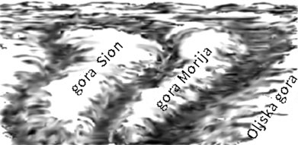Slika 185: Jeruzalem leži na dveh hribih, Morija, Sion in desno je viden začetek Oljske gore.
Jeruzalem leži na dveh hribih, ki se tradicionalno imenujeta gora Morija in gora Sion. Na skrajni desni je viden začetek Oljske gore.
»Morija‹ je v Svetem pismu omenjena le dvakrat – prvič kot kraj, kjer je bilo Abrahamu rečeno, naj vzame Izaka in ga žrtvuje, in drugič kot kraj, kjer je bil zgrajen tempelj:
Rekel je: »Vzemi svojega sina, svojega edinega sina Izaka, ki ga ljubiš in pojdi v deželo Moríja; in tam ga daruj v žgalno daritev na eni izmed gorá, o kateri ti bom povedal.« 1 Mz 22,2
Potem je Salomon začel graditi Gospodovo hišo v Jeruzalemu na gori Moríja, kjer se je Gospod prikazal njegovemu očetu Davidu, na kraju, ki ga je David pripravil – na mlatišču Jebusejca Ornana. 2 Krn 3,1
Kamnolom, v katerem je prostor, ki naj bi ga Ron izkopal, je del severnega podaljška gore Morija. Na vzhodni, južni in zahodni strani Jeruzalema so zelo globoke doline, ki mesto varujejo pred tujimi napadalci.
Na tej severni strani pa so bili ranljivi. Zato so iz ›gore Morija‹ na severni strani izkopali ›suhi jarek‹ ali rov, da bi sovražniku preprečili, da bi lahko preprosto dosegel in prebil obzidje vzdolž tega grebena. Nato so v neznanem času severni del gore Morija, ki je bil zdaj ločen od mesta, uporabili kot kamnolom kamenja. Od južnega konca, tega zdaj ločenega dela ›Morije‹ na zahodni strani, so iz gore izrezali kamen in znižali raven tal do ravni jarka, ki se razteza tik ob severnem obzidju.
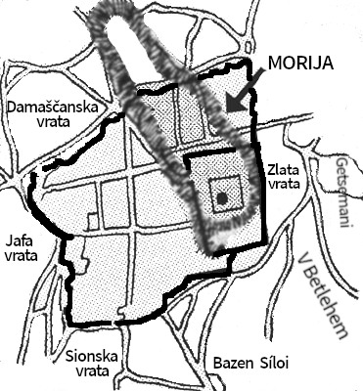Slika 186: Skica Jeruzalema in gora Moríja.
Mesto, na katero je opozoril Ron, je bilo vzdolž kamnoloma (pečine) gore Morija. To skalno steno nekateri imenujejo ›Kalvarijska pečina‹, ker je na njej ›lobanja‹, za katero mnogi verjamejo, da je bila Golgota ali Kalvarija, kjer je bil Kristus križan.
Na tem območju je tudi kraj, ki se tradicionalno imenuje ›Jeremijeva grobnica‹, ›Grob v vrtu‹ (kjer je bil po mnenju mnogih pokopan Kristus) in Štefan, kjer je velik kompleks judovskih grobnic iz obdobja 1. in 2. templja, vrezanih v pobočje gore.
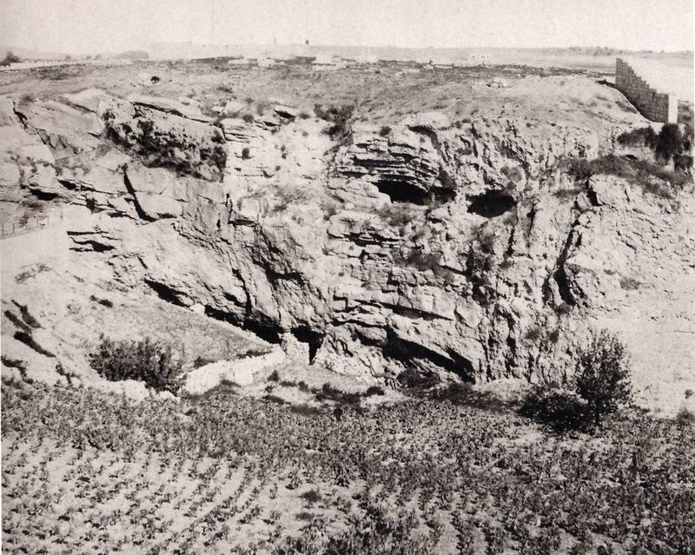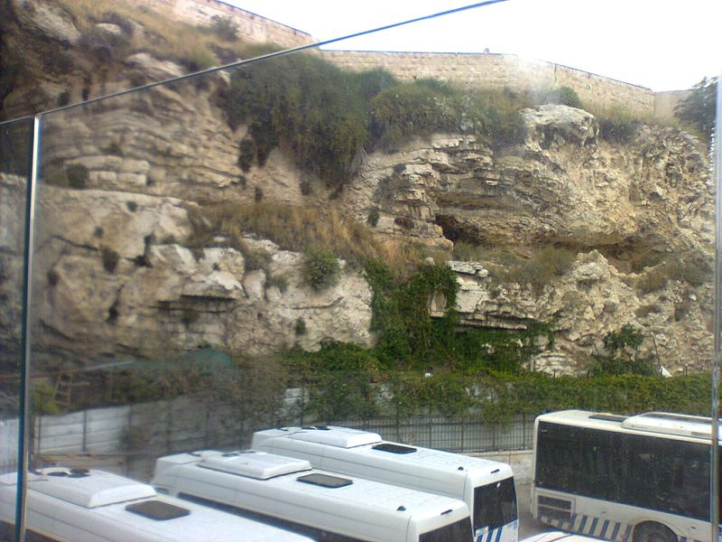Slika 187: Kraj lobanje nekoč in leta 2023, zadaj za avtobusno postajo.
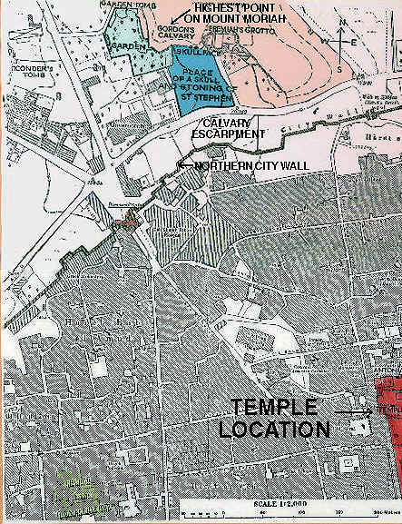Slika 188: Zemljevid gore Morija, vrta in kraja lobanje in Jeremijeve grobnice. Na spodnji strani slike je severni del Jeruzalema. xxx
Pečina je dolga par sto metrov. Ron je bil prepričan, da je bilo na tem območju križanje in da je bil Grob v vrtu res grob Jožefa iz Arimateje, v katerem je bilo nekoč Kristusovo telo. Toda te stvari niso bile povezane s tem projektom. Zdaj je iskal skrinjo zaveze.

Začetek izkopavanj
Bil je januar 1979, ko so se Ron in fanta vrnili v Jeruzalem. Na tleh je bil sneg. Zdaj se je moral odločiti, kako in kje začeti. Lokacija, ki jo je pokazal, se je uporabljala kot smetišče in se je človeškemu očesu zdela zelo neobetavna. Bila je ob tej pečini, kjer se je zemlja stikala s skalnim pobočjem. Raziskal je območje ob pečini in ugotovil, da so tla danes dvignjena na veliko višjo raven, kar je pomenilo, da je skalno dno veliko, veliko metrov pod sedanjo ravnjo tal.
V preteklosti je bil Jeruzalem velikokrat uničen. In običajna metoda obnove teh starodavnih mest je bila, da so jih preprosto zgradili na vrhu ravni uničenja. Danes se ruševine pred obnovo odstranijo, vendar takrat ni bilo tako. Zato lahko arheologi najdejo dokaze o številnih mestih, ki so obstajala na istem mestu – preprosto izkopavajo skozi vsako zaporedno raven navzdol, dokler ne dosežejo skale – kar pomeni, da so dosegli prvo mesto, ki je bilo ustanovljeno na tem mestu.
Na mestu, ki ga je moral izkopati Ron, je bila raven tal za več metrov višja od ravni kamnoloma na jugu pred mestnim obzidjem. Zato njemu in fantom ni preostalo nič drugega, kot da so začeli kopati naravnost navzdol.
Na prvotni lokaciji, na katero je pokazal leta 1978, je bil izjemno velik balvan, ki je bil komaj izpostavljen nad površino, zato se je Ron odločil, da bo začel kopati nekaj metrov desno. To bo delo mamutskih razsežnosti – Ron, Danny in Ronny bodo sčasoma odstranili več ton kamenja in ruševin, vse skupaj pa bodo morali presejati, da bi našli morebitne artefakte. To je bila zahteva oddelka za starine, ki so jo vedno upoštevali.

Prvo odkritje – kraj križanja?
Kopali so naravnost navzdol vzdolž stene pečine in z odstranjeno zemljo so oblikovali strm zid. Ron je skoraj takoj opazil ›polici podobno‹ nišo, vrezano v steno pečine. Ko je kopal še globlje, je odkril, da so bile v steno pečine vrezane tri ›niše‹, manjša pa je bila na desni strani. Prepričan je bil, da so bile te niše vrezane v steno pečine za ›znamenja‹ ali obvestila. Zaradi lokacije – v bližini ›lobanje‹ – in ker so bile tri, je menil, da so bila vanje nameščena obvestila o zločinu žrtve križanja v treh jezikih.
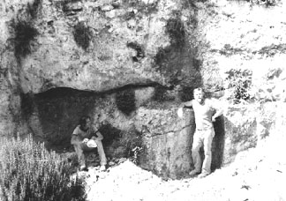Slika 189: Tri niše za napise o obtožbi križanega.

Rimska križanja
Preučil je razpoložljive informacije o rimskih križanjih in ugotovil, da so to obliko kaznovanja uporabljali kot odvračilni ukrep. Znani Kvintilijanov citat pojasnjuje: ›Kadar križamo zločince, izberemo zelo prometne ceste, da bi to videli mnogi in bi se tega bali, saj pri vseh kaznih ne gre toliko za maščevanje kot za zgled‹.
Rimsko križanje je bilo sestavljeno iz treh osnovnih elementov, ki so odlično opisani v poročilu o Kristusovem križanju: najprej bičanje, nato je obsojenec nosil tram na kraj, nazadnje pa je bil obsojenec pribit ali privezan na tram in nato pritrjen na pokončni steber ter postavljen navpik.
Vključen pa je bil še en element. Da bi bil zločin žrtve odvračilen, je moral biti objavljen na vidnem mestu mimoidočim. V ta namen so uporabili titulus, kar je bila deska, prekrita z mavcem, na kateri so bile napisane črne črke. Običajno so jo na poti do križanja nosili pred žrtvijo, nato pa so jo izobesili nad križem na vidnem mestu.
Splošna predstava o Kristusovem križanju je bila, da je bilo na križ nad njegovo glavo pribito eno samo znamenje, ki ga je napisal Pilat. Morda je tako tudi bilo, vendar bi morali biti ti znaki, napisani v treh različnih jezikih, precej veliki – veliko večji od ročno napisanega obvestila na papirju, da bi jih mimoidoči lahko prebrali.
Pred kratkim smo v našem novem muzeju izvedeli veliko o vidnosti znakov. Postavili smo znake, ki so se nam zdeli zelo veliki (črke velikosti 15 in 20 cm), a ko smo jih postavili na našo stavbo in šli čez cesto ali celo do konca parkirišča, smo ugotovili, da jih je zelo težko prebrati. Znak, ki ga je Pilat napisal na list papirja, pribit na križ, bi bilo skoraj nemogoče prebrati tudi tistim, ki so stali neposredno pred križem. Če k temu dodamo še dejstvo, da so bili v Jeruzalemu razširjeni trije različni jeziki – hebrejščina, grščina in latinščina – postane jasno, da so bila znamenja nad Kristusovo glavo veliko večja, kot smo običajno menili.

›Jezus iz Nazareta, judovski kralj‹
Ko je Ron bral in ponovno prebiral poročila o teh znamenjih ob Kristusovem križanju, je ugotovil, da bi jih sicer lahko prevedli kot ›NA križu‹, vendar bi jih lahko v grščini prav tako natančno prevedli kot ›nad križem.‹
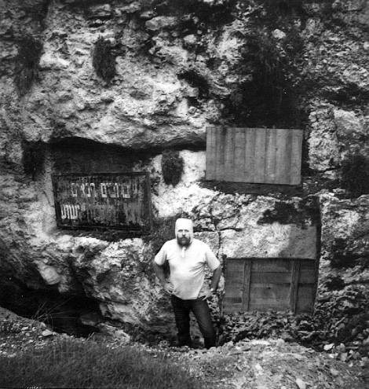Slika 190: Ron pred ›nišami‹.
Oni pa so ga križali … In sedeli so ter ga tam stražili; in nad njegovo glavo so namestili njegovo napisano obtožbo: TA JE JEZUS, JUDOVSKI KRALJ … Mt 27,35-37
In ko je nesel svoj križ, je odšel naprej na kraj, imenovan kraj lobanje, ki se v hebrejščini imenuje Golgota, kjer so ga križali in z njim dva druga, na vsaki strani enega in Jezusa v sredi. In Pilat je napisal napis ter ga postavil na križ. In pisanje je bilo: JEZUS NAZAREČAN, JUDOVSKI KRALJ. Ta napis so potem brali mnogi izmed Judov, kajti kraj, kjer je bil Jezus križan, je bil blizu mesta, in to je bilo napisano v hebrejščini in grščini ter latinščini. Jn 19,17-20
V zgornjem Janezovem citatu piše, da je bil ›naslov‹ postavljen ›na‹ križ – grška beseda, ki se tu prevaja kot ›na‹, to je ›epi‹. V Lukovem evangeliju je v naslednji vrstici prav tako govora o istem ›naslovu‹, vendar je tu beseda ›epi‹ prevedena kot ›nad‹:
Nad njim pa je bil tudi nadpis, napisan v črkah grščine in latinščine ter hebrejščine: TO JE JUDOVSKI KRALJ. Lk 23,38
Besede ›epi‹, ki je tu prevedena kot ›nad‹, vsekakor ni bilo mogoče prevesti kot ›na‹! Ista beseda ›epi‹ je na drugih mestih prevedena tudi kot ›nad‹ – zato Sveto pismo ne navaja izrecno, da je bil ›naslov‹ pribit na fizični križ. Vse, kar zagotovo navaja, je, da so bili ›naslovi‹ postavljeni ›nad‹, na‹, ›okoli,‹ itd. križa.
S tem razumevanjem in informacijami o rimskih križanjih ter z mavcem prekritem in s črnim črnilom napisanem titilu, ki so ga uporabljali Rimljani, je menil, da njegovega sklepa vsaj ni mogoče izključiti. Ni pa slutil, da se bo kasneje tako neverjetno potrdil.
Ko je Ron prvič našel niše, je vanje v demonstracijske namene namestil plošče. Ko je kopal globlje in pokazal, da pod njimi ni več niš, je dal narisati table v treh jezikih, ki so jih postavili in fotografirali. Menil je, da je veliko manjša niša namenjena vedno prisotnemu rimskemu orlu. Vendar to spet ni bil namen tega izkopavanja, zato so nadaljevali z izkopavanjem.
Slika 191: Znaki, ki jih je Ron naredil v treh jezikih in jih postavil v izreze.

Drugo odkritje – ›kamenje‹
Ko so nadaljevali z izkopavanjem naravnost navzdol, je bilo na eni strani skalovje, ki je tvorilo trdno steno. Na drugi strani pa je zemeljski zid začel kazati znake nestabilnosti in Ron se je bal, da se bo kmalu zrušil in jih morda pokopal. Odločil se je, da se morajo premakniti nazaj vzdolž skalne stene do prvotnega mesta, na katero je pokazal.
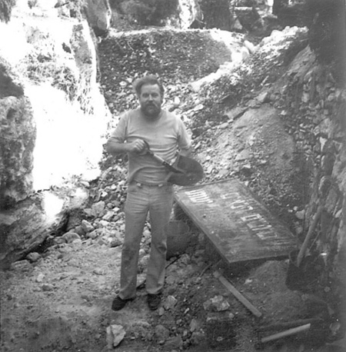Slika 192: Ron v ozki odprtini, ki so jo kopali.

Nazaj na prvotno mesto
Ron se je počutil upravičenega, da je izkopavanje začel nekaj metrov od prvotnega najdišča, saj je bilo na istem splošnem območju. In z odkritjem niš je bil zadovoljen, da ni šel trud povsem zaman – a vseeno je imelo to izkopavanje še en namen.
Ko so začeli kopati okoli velikega balvana, ki se je raztezal od prvotnega najdišča, je ugotovil, da je za njim (med njim in skalo) dovolj prostora za začetek izkopavanja. Ko so začeli kopati navzdol, so kmalu naleteli na še en zanimiv predmet. V skalo je bila izklesana odprtina, ki je segala skozi del štrleče skale, skozi katero je bilo mogoče napeljati vrv ali podoben predmet. Velika skrbnost, ki so jo očitno namenili izklesanju tega predmeta, je kazala na to, da je imel pomemben namen, vendar bodo to izvedeli pozneje.
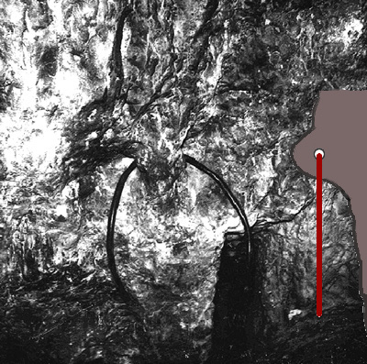Slika 193: Izklesana odprtina za vrv v pečini nad cisterno.
Prvo mesto, ki so ga začeli izkopavati, je bilo tam, kjer je bila skalna stena relativno navpična kot stena. Tu se je skalna stena nagnila navznoter, tako da je tvorila ›streho‹ nad prostorom, ki so ga izkopavali. Ko so kopali v zemljo, so pod površjem našli odprte prostore, na katerih je bilo veliko keramičnih odlomkov in nekaj še nepoškodovanih kosov.

Posoda za shranjevanje žita, ki je bila pozneje uporabljena kot cisterna
Dosegli so osnovno kamnino 11,6 m metrov pod sedanjo površino tal. S previdnim odstranjevanjem ruševin so se znašli v okrogli komori s premerom približno 4,5 m, ki je bila izklesana v skalo, v njej pa so bile izklesane stopnice, ki so se z vrha spiralno spuščale proti dnu. V nekem trenutku je bila spremenjena in ometana ter ponovno uporabljena kot cisterna. Vsaka od teh razlag bi pojasnila prisotnost ›luknje za vrv‹, izklesane v skalni steni (glej zgornjo fotografijo) – ta je bila namenjena vrvi, ki je držala vedro ali vrč, ki so ga spustili v jašek, da bi pobrali žito ali vodo.
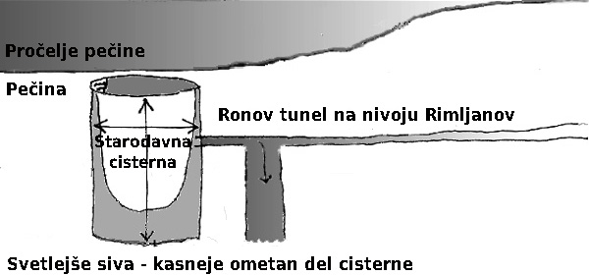Slika 194: Diagram podzemne cisterne in Ronovega tunela.
Ron je z dletom prebodel omet in med zemljo in gruščem, ki so ga uporabili za zasipanje cisterne, našel veliko količino keramike. Ko je te kose keramike predal antiki in jih je ta pregledala, so Rona obvestili, da nekateri od njih izvirajo iz časa Jebusejcev (preden je David zavzel mesto). Najnovejši datirani primerki so bili iz rimskega obdobja, kar nam pove, da je bila posoda za žito ometana v rimskem času.
Naj so bila ta odkritja še tako vznemirljiva, spet niso bila tisto, kar je Ron iskal.

Izkopavanje tunelov vzdolž pečine
Ko so se spuščali skozi zemljo in ruševine, so zaradi keramike in kovancev lahko razločili rimsko raven. Ron se je znova odločil, da mora iskati naprej – da te stvari niso predmet njegovega iskanja. Okrogli jašek sta zasula, pri čemer sta pazila, da sta vse ohranila, in začela kopati predor pod sedanjo ravnjo tal vzdolž pečine na rimski ravni nazaj v smeri prvega najdišča, ki sta ga začela izkopavati. Ron je iskal vhod v jamo ali predor v zdaj podzemni steni pečine. Toda njegovo naslednje odkritje je bilo tako grozljivo, da se mu še vedno zrcali na obrazu, ko govori o njem.

›Kamnita zemlja‹
Žitni jašek/cisterna je bil vklesan v trdno skalo. Ko je Ron začel s predorom nazaj v smeri izsekanih niš, je ugotovil, da se skalno dno nenadoma konča približno 3 do 4 metre od roba jaška. Ko je kopal trimetrski jašek naravnost navzdol, je našel ogromno količino kamenja v velikosti pesti in večjih kamnov. Ko jih je prebiral, je našel več človeških kosti, zlasti nekaj kosti prstov. Menil je, da je vedel, kaj to predstavlja – čeprav je običajno, da se pri izkopavanju najdejo kamni, NI običajno, da se najdejo kamni te posebne velikosti v tako velikem kupu. To zagotovo ni bil grob – in razkosane kosti med velikimi skalami so Rona pripeljale do enega samega zaključka – to je bilo ›kamenje‹.
Tedaj so z močnim glasom zakričali in zamašili svoja ušesa ter soglasno stekli nadenj, in ga vrgli iz mesta ter ga kamnali. Priče pa so svoja oblačila položile k stopalom mladeniča, katerega ime je bilo Savel. Apd 6,57-58

Tretje odkritje – stavba iz prvega stoletja
Ko je Ron spoznal, kaj je našel, je hitro splezal nazaj v jašek, ki ga je izkopal, in skupaj s fantoma nadaljeval predor nazaj v smeri prvega najdišča. Kmalu sta našla ostanke zakopane zgradbe. Ta stavba je bila zgrajena neposredno ob steni pečine, del zadnje stene pa je segal vzdolž dejanske stene pečine. Temelji stavbe so bili še vedno na mestu.
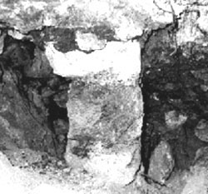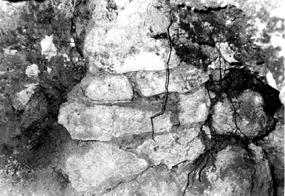Slika 195: Levo fotografiji temeljev starodavne stavbe.
Ko je Ron preučeval najbolje ohranjene dele, je odkril klesan kamen, ki je vodoravno segal od stene ob steni pečine – njegov prvi vtis je bil, da gre za oltar. Na vrhu je bil gladko obrabljen.
Pod in pred tem ›oltarnim kamnom‹ je Ron opazil zelo nenavadno veliko skalo. Ko si je skalo natančneje ogledal, je videl, da je prekrita s travertinom – travertin nastane, ko se podzemna zakisana voda prebije skozi že obstoječi apnenec in raztopi kalcijev karbonat; ko ta voda, ki vsebuje kalcijev karbonat, teče čez objekte in začne izhlapevati ali izgubljati ogljikov dioksid, se ta raztopljeni apnenec ponovno odloži v obliki stalaktitov in stalagmitov, kamna v strugi itd. V tem primeru se je ponovno odložil v obliki prevleke na kamnini, kar je ob skrbnem pregledu kamnine jasno vidno v plastovitosti prevleke.
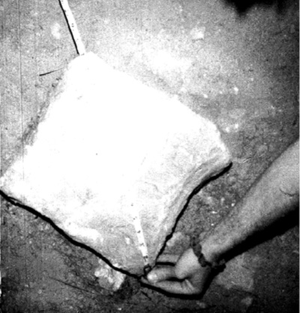Slika 196: Nenavadna velika skala pod oltarjem – kamniti zatič.
Ron je menil, da je ta skala veliko preveč simetrična, da bi bila lahko naravno oblikovana, zato se je odločil, da jo bo vzel v roke in jo podrobneje preučil. Ko jo je dvignil, je ugotovil, da prekriva kvadratasto odprtino, izdolbeno v skalo.

Odprtina, v kateri je bil križ?
Kot je bilo treba pričakovati, je bilo povsod veliko umazanije in odpadkov. Ko je pregledal to odprtino in odstranil umazanijo okoli nje, je ugotovil, da se iz nje širi velika razpoka.
Ko so odstranili še več umazanije in ruševin, je odkril ploščadi podobno polico kamnine, ki je segala približno 2,4 metrov od stene pečine, in ta kvadratna odprtina je bila izdolbena v tej ›polici‹. V ploščadi podobni polici ni bilo več lukenj, zato je začel kopati v zbito zemljo pred ›ploščadjo‹ in v ravni ravnini z njo.
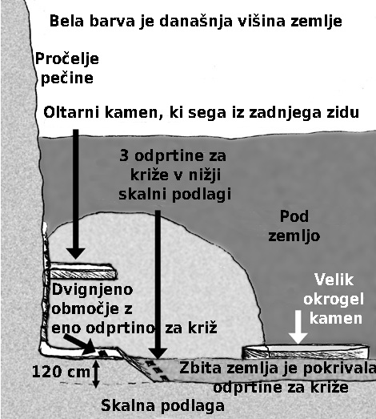Slika 197: Shema kraja križanja.
Po približno 1,2 m je prišel do nižje ravni kamninske podlage in tu je odkril še 3 kvadratne odprtine, izklesane v skalo pred to ›ploščadjo‹. Meritve so pokazale, da je dvignjena ›ploščad‹ s kvadratasto odprtino in razpoko 4,3 m neposredno pod tremi izrezanimi nišami v steni skale, zdaj nad nivojem tal.
Njegovo prejšnjo ugotovitev, da so bile izrezane niše namenjene napisom, ki so v treh jeruzalemskih jezikih navajali zločin žrtve križanja, je zdaj podpiralo dejstvo, da je našel več kvadratnih lukenj, vse približno 30 x 33 cm pravokotne oblike, ki so bile izklesane v skalo – odprtine, za katere je trdno verjel, da so nekoč nosile križe. Verjel je, da je bil Kristusov križ tisti, ki je bil dvignjen nad drugimi (na skalni polici)!
Ohranjena stavbna struktura je pokazala, da je celotno območje pokrivala stavba. Na podlagi najdenih dokazov je sklepal, da je bila na mestu Kristusovega križanja zgrajena krščanska cerkev – kamniti zid se je raztezal vzdolž pečine neposredno za odprtino s križem, ki je bil na ›ploščadi‹, podobni polici v skalni podlagi. Zdi se, da je bil to kraj, kjer je bila križana in ›predstavljena‹ zločinska žrtev, ki je bila dvignjena nekaj metrov nad tistimi, ki so bili križani okoli njega.
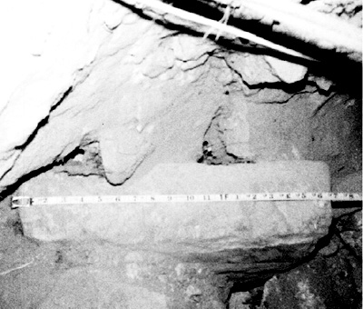Slika 198: ›Oltarju podoben‹ kamen, ki sega iz stene pečine.
Oltarni kamen je bil vgrajen v kamnito steno in se je raztezal vodoravno skoraj neposredno nad dvignjeno križno odprtino z razpoko.

Razpoka v odprtini, kjer je bil križ
Razpoka, ki se je raztezala od odprtine, kjer je bil križ na dvignjenem ›podestu‹, je bila po mnenju Rona posledica potresa – ni kazala znakov, da bi jo nekdo izklesal. Fotografija prikazuje prečno razpoko z vzvodom (lomilko, ›pajsarjem‹), ki je prislonjena na stranico odprtine, da bi prikazala njeno globino.
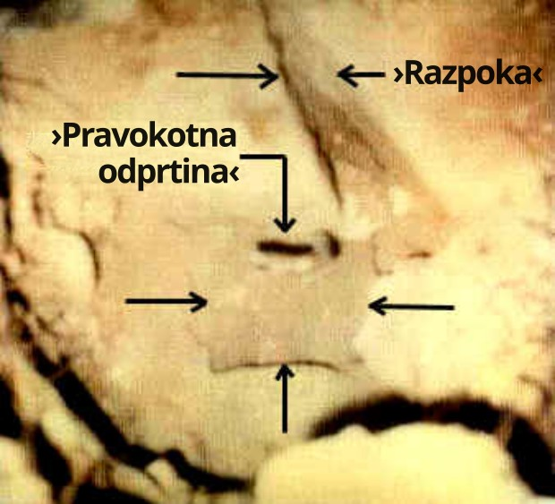Slika 199: Razpoka v odprtini za križ
Ko je odstranil material iz prečne razpoke, je končno dosegel dno in ga izmeril – segalo je 23 cm v trdno podlago, medtem ko se je zdelo, da razpoka sega veliko globlje. Vendar je tokrat ni poskušal odstraniti, niti je ni izmeril. Šele čez več kot leto dni je izvedel, da je razpoka segala približno 6 metrov globoko v skalo.

›Datiranje‹ ostankov stavbe
Med izkopavanjem je našel kovance, ki so mu pomagali določiti datum nastanka stavbe. Našel je rimski kovanec s cesarjem Tiberijem, ki je bil cesar med letoma 14 in 37 našega štetja, ki je bil najzgodneje datiran kovanec, ki so ga našli. Najnovejši kovanci so bili iz obdobja okoli leta 135 našega štetja, vendar ne pozneje. To se ujema z znano zgodovino Jeruzalema in postavlja datum gradnje med čas križanja in leto 135 našega štetja.
Vendar nadaljnje informacije kažejo, da je bila najverjetneje zgrajena po letu 70 našega štetja. Pred letom 70 (ko je rimski general Tit popolnoma uničil mesto in tempelj) je bil Jeruzalem še vedno pod rimsko oblastjo in prostor za križanje bi lahko ostal v uporabi. Jožef Flavij pravi, da je Tit med obleganjem Jeruzalema dal križati tudi do 500 ljudi na dan (Vojne Judov, V. knjiga, XI. poglavje, 1. odstavek).

Po letu 70 – ni več množičnih križanj
Toda po uničenju leta 70, ko je bila večina judovskih prebivalcev pobita ali prodana za sužnje, se je mesto spremenilo v rimsko taborišče. Vespazijan je zemljiško posest Jeruzalema ponudil v prodajo tujcem, čeprav nimamo podatkov o tem, kdo je tam kupil kakšno zemljišče. V taboru je bila nameščena garnizija 800 Rimljanov, ki so skrbeli, da mesto ne bi bilo obnovljeno. Rimljani so sovražili Jude. Zato bi bila v času po letu 70, ko je bil Jeruzalem le rimsko taborišče z občasnim tujcem (ne-Judom), ki je živel na tem območju, uporaba križanja praktično izključena.
Rimljani so kristjane očitno tolerirali, kar potrjuje dejstvo, da je cesar Hadrijan, ko je leta 130 prišel v Jeruzalem, da bi ga obnovil kot rimsko mesto z imenom Aelia Capitolina, kristjanom izkazal naklonjenost, hkrati pa prepovedal, da bi Jud še kdaj stopil v mesto.
To in druge stvari so prispevale k uporu Judov v Judeji leta 132, ki je nazadnje povzročil smrt vsaj pol milijona judovskih moških, in od takrat se Judeja ni več imenovala s tem imenom, ampak so jo imenovali s starim imenom ›Palestina‹.
Novo rimsko mesto Aelia Capitolina je ostalo mesto, vendar ni uspevalo. Dejstvo, da kovanci, ki jih je Ron našel v starodavni stavbi, prenehajo veljati okoli leta 135 kaže, da je tisti, ki je zgradil in uporabljal to starodavno stavbo, očitno v tistem času to stavbo zapustil in zapustil regijo. Dejstvo, da so temelji še vedno nedotaknjeni, kaže, da ni bila uničena s strani napadalca, ampak je najverjetneje propadla in se ni več uporabljala. Sčasoma so jo prekrili umazanija in ruševine. Ne glede na to, kaj se je zgodilo, dokazi kažejo, da se v strukture ni posegalo vse od rimskih časov.

›Zelo velik kamen‹ iz zelo posebnega grobišča
Ko so nadaljevali čiščenje območja navzven od pečine, so ugotovili, da je bila postavitev stavbe zelo preprosta. Ena stena je potekala vzporedno s pečino, vzdolž vrha dvignjenega ›ploščadnega‹ dela kamnine. Dve zunanji steni sta se pod kotom 90 stopinj raztezali od vsakega konca te prve stene.
Ko so naleteli na drugo ročno obdelano skalo, so začeli kopati in iskati zadnjo steno. Ta je bila debela nekaj manj kot dva metra, del, ki je segal iz zemlje in ruševin, pa je bil videti, kot da je ukrivljen, nekako kot velika, debela zaobljena mizna plošča. Ko je Ron očistil še več okoli nje, je videl, da je ogromnih dimenzij, zato sta se odločila, da ne bosta več kopala. Domneval je, da gre morda za pečatni kamen iz grobnice Jožefa iz Arimateje, v kateri je bil pokopan Kristus. Če je imel v svoji domnevi prav, da je bila to zgodnjekrščanska cerkvena stavba, so morda ta pečatni kamen vgradili v dejansko stavbo. Vsekakor je bil večji od vseh pečatnih kamnov, ki jih je kdajkoli videl ali o njih bral. Po njegovem vedenju je bil premer največjega, ki so ga kdaj koli našli, 1,5 m. Ta kamen je bil veliko večji od tega.
Vendar bo šele čez nekaj let, ko bo s podpovršinskim radarjem ugotovil njegovo pravo dimenzijo – premer nekaj več 4 m – izvedel, da je premer kamna res velik.
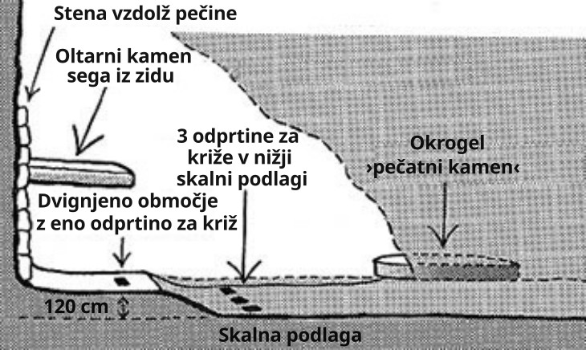Slika 200: Na desni je viden okrogel kamen z premerom okoli 4 m.
… in ga položil v svojo novo grobnico, ki jo je izklesal v skalo, in k vratom mavzoleja zavalil velik kamen ter odšel. Mt 27,60

›V vrtu je nov grob‹
V isti pečini je grobnica The Garden Tomb, ki je bila odkrita leta 1867, ko je lastnik zemljišča na svojem zemljišču kopal cisterno. Tako kot na drugih lokacijah, ki jih je izkopaval Ron, je bila tudi ta grobnica pod nivojem zemlje, zakopana v ruševine mnogih, mnogih let.
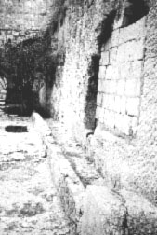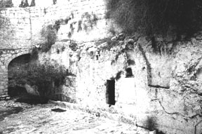Slika 201: Grob v vrtu in desno utor za kotalni kamen pred vrtno grobnico.
Ko je lastnik odkril grobnico, je opustil načrte za cisterno. Ko je britanski general Gordon obiskal to območje in se prepričal, da je ›lobanjski obraz‹ na razmeroma bližnjem delu pečine pravi kraj Golgote, je ta grobnica postala glavni osumljenec, da gre za Kristusov grob. To je naletelo na odločno nasprotovanje tradicionalistov, trdno prepričanih, da je pravi grob znotraj mesta, vendar je kmalu dobilo nekaj privržencev.

›Grob v vrtu‹
Ko je bila grobnica v celoti izkopana, je res imela značilnosti, ki so dokazovale, da je bila datirana v 1. stoletje našega štetja, torej v Kristusov čas. Toda tema, ki nas zdaj zanima, je manjkajoči pečatni kamen iz te grobnice.
Neposredno pred grobom je žleb za okrogel kamen. Ta žleb je širok približno 60 cm, kar je pravilna velikost za kamen, ki ga je Ron našel zakopanega v zemlji.

(Utor – ›žleb pred vrtno grobnico‹)
Druga grobnica iz 1. stoletja (čas Kristusa) je grobnica kraljice Helene Adiabene. Tudi ta je bila v isti bližini, le bolj severno, žleb pa je popolnoma enake velikosti kot v Grobu v vrtu. Ne samo, da sta žlebova za pečatne kamne enako velika, tudi njen kamen ima na enem koncu nagnjen del, na katerem je bil kamen zavaljen v žleb – prav tako kot v vrtnem grobu (The Garden Tomb).
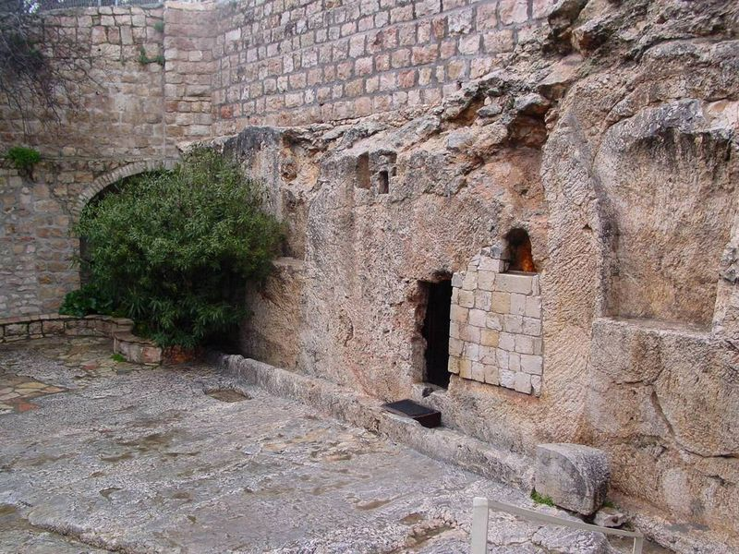Slika 202: Grob v vrtu (The Garden Tomb) – Jezusov grob in pred njim viden utor ali ›žleb‹.

Prodor skozi skalno steno v jamski sistem

Skoraj dve leti izkopavanj
V tem času so Ron in fanta tu delali že skoraj dve leti. Začeli so januarja 1979, zdaj pa je bil konec leta 1980.
Seveda niso delali neprestano – Ron je bil (tako kot še danes) anesteziolog, ki je imel obveznosti do bolnišnic, s katerimi je sodeloval. Zaradi narave svojega dela se je lahko dogovoril, da bo prišel večkrat na leto, vendar je lahko ostal le po nekaj tednov.
In Ron je postajal zaskrbljen. Naredili so nekaj čudovitih odkritij in oblastem posredovali podrobnosti o svojih najdbah, skupaj z vsemi najdenimi artefakti. Nekatere so smeli obdržati, ker so bili ocenjeni kot nepomembni.
Vendar so raziskali celotno podzemno steno skale in iskali vhod v jamo ali predor. Če je bila skrinja na tej lokaciji, bo zagotovo skrita v jami, je sklepal.
Nazadnje, ko so nadaljevali iskanje, je Ron sinovoma pripomnil, da je ›navdušen‹ nad tem, da bi se morali preprosto prebiti skozi skalo v skalni steni. Ronny je dejal, da se mu zdi to dobra zamisel, vendar se je Ron uprl. Skala je izredno trda in vedel je, kako težko bi bilo to delo. Nazadnje, ko je Danny očetu povedal, da tudi on meni, da bi morali iti naprej in se prebiti skozi skalno steno, je Ron popustil in se strinjal. To je bila edina preostala možnost.
S kladivi in dletom so se lotili dela. Kmalu so se prebili skozi skalo na odprto mesto. Ko so povečali odprtino, so za njo zagledali jamo, ki je bila približno 4,5 m visoka in približno enako široka. Splazili so se skoznjo in končno so se znašli znotraj prave gore, imenovane ›Morija‹.

V notranjosti jamskega sistema
Skoraj dve leti so kopali predore pod zemljo, skoraj vsak dan našli artefakte in odkrivali zanimive strukture. Toda zdaj so bili v pustem jamskem prostoru, za katerega bodo kmalu izvedeli, da je le majhen del zelo obsežnega satovja naravnih jam in predorov znotraj gore.
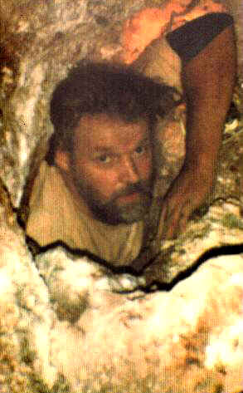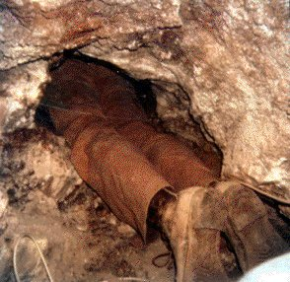Slika 203: Ron znotraj jamskega sistema.
Skoraj leto dni so raziskovali to območje, vendar niso našli nobenega dokaza o prisotnosti človeka. Vsi ti naravni predori niso bili med seboj povezani, zato so veliko ur prebijali stene jam in iskali sosednje predore, ki so jih sčasoma našli. Vendar niso našli ničesar drugega.
Ko se je leto 1981 končalo, so Ron in fantje izkoristili zimske počitnice, da bi prišli v Jeruzalem in delali. Čeprav je tam pozimi mrzlo, je bila v jamskem sistemu vedno zelo prijetna in stalna temperatura, tako poleti kakor pozimi. Vendar je delo začelo terjati davek od vseh treh. Vsi so začeli zbolevati za vročino in rahlo mrzlico. Prah, ki so ga leta vdihavali v teh tesnih predorih, je morda prispeval k njihovim simptomom, podobnim pljučnici. Nazadnje, na božični večer, je moral Ronnyja zaradi bolezni poslati nazaj v ZDA. Danny je moral slediti na Silvestrovo. Tudi Ron je bil bolan, vendar je bilo to zelo posebno potovanje.

Obljuba
Ron še nikoli ni slišal Boga govoriti na glas – samo moli o tem, kaj bi moral narediti, nato pa včasih prejme ›vtis‹. Do sedaj je izkopaval že tako dolgo, da se je začel spraševati, ali je zapravljal čas in si je napačno razlagal, kaj naj bi naredil.
Kot običajno je molil in prosil, kaj naj naredi, preden se je odločil za to potovanje decembra 1981. Tokrat, čeprav še vedno ni slišal nobenega slišnega glasu, je v njegove misli prišla obljuba, da bo na tem potovanju našel skrinjo zaveze. In z vsem srcem je verjel, da je to resnična obljuba tistega, ki lahko tako obljubo da in jo drži. Toda okoliščine so bile videti slabe – Danny in Ronny sta bila oba zelo bolna, Ron pa je bil verjetno enako bolan, a veliko bolj vztrajen (ali trmast) – ostal je, da bi nadaljeval delo. In sam brez fantov je potreboval pomoč.
Pri izkopavanju v preteklih letih je za pomoč najel domačine, večinoma pri nadzemnih delih, kot je odvažanje ruševin. Vsakič, ko so odprli svoja izkopavanja in delali, so morali pred odhodom popolnoma obnoviti nadzemno območje – to je bil pogoj, da so lahko nadaljevali. V preteklih letih so premaknili na tone zemlje in ruševin, kar je zahtevalo lokalno pomoč pri vlečenju nad zemljo.
Spoznal je mladega domačina, za katerega je ugotovil, da je zelo pošten in vreden zaupanja, in ga je začel uporabljati pri dejanskem izkopavanju, ko Ronny in Danny nista bila na voljo. Poleg tega, da si je ›James‹ prislužil Ronovo zaupanje, je bil majhen in vitek – kot nalašč za prebijanje skozi tesne rove izkopa. In Ron je najel ›Jamesa‹, da mu pomaga, ko sta Danny in Ronny odšla.

Raziskovanje vsakega ›kotička in špranje‹
Ron in fantje so v zadnjem letu raziskali večino rovov, vendar jih je bilo vedno več. Ronov načrt tega potovanja je bil, da nobena možnost ne ostane neraziskana. Z ›Jamesom‹ sta se plazila skozi ogromen sistem predorov, ki je bil zdaj veliko večji in obsežnejši zaradi prehodov, ki sta jih odprla, in sten, ki sta jih izklesala. Ron se odločil, kam se bo odpravil in z Jamesom sta sledila temu tunelu. Kadar sta našla majhno odprtino, jo je Ron toliko povečal, da se je ›James‹ lahko splazil skozi, in jo skrbno pregledal ter Ronu poročal o vsem, kar je videl.
Sledila sta enemu posebej težkemu prehodu, ki ju je peljal skozi ›dimnik‹, ki se je raztezal naravnost navzgor, in tesen tunel, ki je bil tako majhen, da je moral Ron izdihniti, da se je spravil skozi. Moral se je ustaviti, da je zajel sapo, in ko je vdihnil, je bil tunel tako tesen, da ni mogel popolnoma napolniti svojih pljuč.
Ko sta prišla skozi, je Ron zagledal zelo majhno odprtino v steni predora, v katerem sta bila zdaj. Neposredno pred njo je bil približno 16 cm dolg kapnik, za katerega se je skoraj zdelo, da ›varuje‹ majhno odprtino. Odbil je kapnik (in ga na koncu prinesel domov, kjer ga imamo še danes). Ko je pogledal skozi majhno odprtino, ni videl ničesar.
Zato jo je dovolj povečal, da je lahko pogledal vanjo. Vse, kar je lahko videl s pomočjo svoje svetilke, ki je svetila skozi odprtino, je bila votlina, popolnoma polna kamenja (vsi večji od velikosti ›pesti‹) s približno 18 cm prostora med skalami in stropom. Sploh ni bilo videti obetavno, a ničesar ni pustil neraziskanega. Zato je odprtino toliko povečal, da se je ›James‹ lahko splazil skozi.

›Kaj je notri?‹ ›Kaj je tam notri?‹
Skoraj takoj, ko je ›James‹ zlezel skozi majhno odprtino, je mrzlično prišel ven, se tresel in kričal ›Kaj je notri? Kaj je tam notri? Ne grem nazaj noter!!‹ Ron je v njegovih očeh videl čisto in popolno grozo – vendar je James rekel, da ni videl ničesar! Toda karkoli je doživel, je bilo resnično, saj je zapustil ne samo to votlino, ampak celoten jamski sistem in se nikoli več ni vrnil. ›Jamesova‹ reakcija je bila tista, ki je v Ronu sprožila obotavljajoče navdušenje – nikoli ne bi pogledal te sobe, če ne bi bilo ›Jamesove‹ groze. Vzel je kladivo in dleto ter povečal odprtino in se splazil skoznjo.
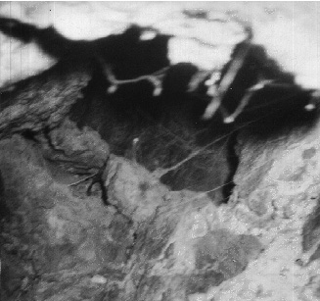Slika 204: Fotografija odprtine, skozi katero je prilezel ›James‹.

Neverjetno odkritje
V pričakovanju, kaj se je zgodilo z ›Jamesom‹, je pogledal na uro – bila je 14.00, sreda, 6. januarja 1982. S svetilko je svetil navzdol skozi ogromen kup velikih kamnov in njegovo oko je zagledalo nekaj svetlečega.
Počasi je začel odstranjevati skale eno za drugo in tik pod skalami odkril nekaj suhih lesenih brun, nato pa še nekaj suhih ostankov živalskih kož. Ko jih je premaknil, so se spremenile v prah. Živalske kože so prekrivale zlato furnirano mizo, ki je imela ob strani dvignjeno letvico z izmeničnim vzorcem zvona in granatnega jabolka. Le trenutek je potreboval, da je spoznal, da je to vsaj predmet iz prvega templja! Toda bil je v tako omejenem prostoru, da ni mogel odkriti celotne mize. Kasneje je ugotovil, da je to bila miza s hlebi obličja.

Odkritje potresne razpoke na stropu
Z adrenalinom, ki mu je tekel po žilah, in velikim pričakovanjem se je ozrl naokoli, da bi videl, kaj še lahko vidi, česar ni bilo veliko. S svetilko je posvetil po odprtem prostoru in nato do stropa. Tam je zagledal nekaj, kar mu je padlo v oči – bila je razpoka na stropu, v kateri je bila črna snov.
Ko se je počasi in boleče plazil po skalah do zadnjega dela prostora, je zagledal kamnito ohišje, ki je segalo skozi skale. Imelo je raven kamnit pokrov, ki je bil popolnoma razpočen na dva dela, manjši del pa je bil odmaknjen, tako da je nastala odprtina v kamnito ohišje. Toda vrh je bil preblizu stropa, da bi lahko pogledal v notranjost. Kljub temu je vedel, kaj je v notranjosti – razpoka na stropu je bila neposredno nad razpočenim delom kamnitega pokrova, ki je bil tako odprt, in črna snov je iz razpoke padla v kamnito ohišje, saj se je del krvi razpršil po pokrovu.
Takrat je Ron, ko se je v trenutku zavedel, kaj se je tu zgodilo, izgubil zavest. Ko je spoznal, da je razpoka na stropu konec razpoke, ki jo je našel v dvignjeni odprtini za križ, več metrov nad njim, in da je bila črna snov kri, ki je padla skozi razpoko na kamnito skrinjo, se je ZAVEDEL, da je skrinja zaveze v kamnitem ohišju. Najbolj osupljivo spoznanje pa je bilo, da je Kristusova kri dejansko padla na spravni pokrov.
Ko je prišel k sebi, je bila ura 14.45. Odkar je vstopil v votlino, je minilo le 45 minut, a v tem kratkem času je postal prva priča dobesedne izpolnitve ›prispodobe‹, ki so jo predstavljale vse žrtve Božjega ljudstva od Adama in Eve dalje in ki jih je pozneje v zakonih žrtvenega sistema izrecno določil sam Bog.
Zdaj je vedel, zakaj je moral s fantoma opraviti zadnja tri leta izkopavanj, za katera se mu je včasih zdelo, da so bila nekoristna. Če ne bi najprej našli izklesanih niš, nato pa še dvignjene odprtine za križ z razpoko, ki jo je povzročil potres, ne bi spoznal, kaj se je tu zgodilo. In obljuba, ki jo je Ron prejel, se je izpolnila – na tem potovanju je NAŠEL skrinjo zaveze. Vendar je ni niti zagledal. In v svojem razočaranju in pritoževanju je dobil še en zelo močan vtis – ›Obljubil sem ti le, da jo boš NAŠEL. Ven bo prišla, ko bo pravi čas.‹
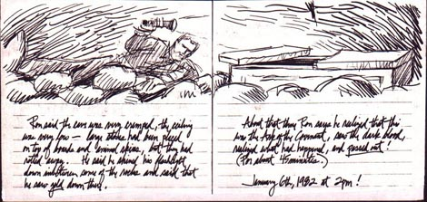Slika 205: Ilustracija Rona v votlini.
Stanje v votlini, ki je bila popolnoma polna kamenja do 18 cm od stropa, je Ronu onemogočalo, da bi storil karkoli drugega. Ni mogel predvideti nobenega možnega načina, kako bi lahko karkoli prinesel ven, razen če bi našel vhoda v votlino, skozi katerega so bili predmeti prvotno prineseni. Splezal je skozi majhno odprtino, se vrnil skozi mučno vrsto predorov in prehod zapečatil s kamnom. Vsakomur, ki je gledal skozi predor, se je zdelo, da se je ta nenadoma končal. Vendar pa bi Ron kamen lahko zlahka odstranil, ko bi se vrnil.
Ron o svoji izkušnji takrat ni poročal nikomur. Potreboval je čas za razmislek in še dolgo bo trajalo, preden se mu bo v glavi nehalo vrteti vse, kar je doživel. Pričakoval je, da bo našel skrinjo in jo prinesel ven, vendar se mu je to zdaj zdelo nemogoče.
Še nekajkrat se je odpravil v votlino in nazadnje oblastem poročal, kaj je našel. Nadrejeni mu morda niso mogli verjeti, kar jim je povedal, da je našel, ali pa so se morda zavedali težav, ki bi jih to lahko povzročilo, če bi postalo znano, zato so mu rekli, naj o svojem odkritju ne pove nikomur. Vendar je bilo za to prepozno, saj je Ron to že povedal nekaj ljudem in jim to priznal. Ker so se zavedali, da ›kar je bilo storjeno, je bilo storjeno‹, so mu nato ukazali, naj ne razkrije VEČ podrobnosti, kot jih je že razkril. Zato od tega trenutka naprej ne moremo biti tako natančni, kot smo bili do sedaj.

Votlina s skrinjo zaveze

Preverjanje, ali je bila skrinja v kamnitemu ohišju
Ron se je večkrat vrnil v votlino – enkrat je vzel s seboj ›Trinklov vrtalnik‹, ki ga uporabljajo ortopedski kirurgi, in kolonoskop, ki se uporablja za vpogled v človeško telo. Želel se je prepričati, da je bila skrinja v tem kamnitemu ohišju. S ›Trinklovim vrtalnikom‹ je poskušal izvrtati majhno odprtino, vendar ni mogel prodreti skozi kamen. Zato je vzel svoje kamnoseško dleto z zvezdasto konico in kladivo, da bi opravil nalogo. Malo je udaril s kladivom po konici, nato je vrtel nastavek, udaril s kladivom in nato vrtel, znova in znova, dokler ni naredil približno 15,8 mm odprtine v kamnito ohišje.
Kolonoskop je optična naprava z močnim virom svetlobe, ki zdravnikom omogoča vpogled v človeško telo, in Ron si ga je izposodil od enega od zdravnikov v bolnišnici, kjer je delal. Ko je kolonoskop vstavil skozi majhno odprtinico, ga je vodil navzdol in vrtel lečo, dokler ni zagledal nečesa, kar je prepoznal kot spodnji del okrasja okoli vrha spravnega pokrova, nato pa je zagledal ravno zlato stranico. Ker kolonoskop ne omogoča ogleda velikega območja in ker je imel le malo sredstev za njegovo vodenje razen majhne širine vrtenja, ni mogel videti veliko. Toda videl je dovolj. To je skrinja zaveze.

Merjenje globine potresne razpoke
Na enem od potovanj je enega od pomočnikov postavil ob dvignjeno prečno odprtino s potresno razpoko, medtem ko je skozi razpoko v stropu votline potegnil kovinski merilni trak. Ta je segel do prečne odprtine, in ko ga je pomočnik prijel, da bi pokazal, da je prišel skozi, je Ron ugotovil, da je razpoka segala skozi 6 m trdne skale.

Vsebina votline
Med več obiski votline je poskušal temeljito raziskati njeno vsebino. Izmeril je votlino in ugotovil, da je dolga 6,7 m in na dveh straneh 3,6 m, medtem ko sta drugi dve strani sledili liniji pečine in tvorili votlino, ki se je v enem vogalu zožila.
Predmeti, ki jih je videl v tej votlini in ki jih je z gotovostjo prepoznal, so:
- skrinja zaveze v kamnitem ohišju;
- miza za hlebe navzočnosti;
- zlat kadilni oltar, ki je bil pred zaveso;
- zlata kadilnica;
- sedemkraki svečnik (ki ni imel sveč, ampak majhne, lokom podobne zlate oljne svetilke, vgrajene v konice svečnika);
- zelo velik meč;
- efód;
- mitra (obredno pokrivalo) z granatnim jabolkom iz slonovine na konici;
- medeninasta utež težka en šekel;
- številne oljne svetilke;
- in medeninast obroč, za katerega se je zdelo, da je namenjen obešanju zavese ali česa podobnega.
Predmetov je bilo še več, vendar je Ron le te predmete lahko pozitivno opredelil. Vse te predmete so prekrivale suho zoglenele živalske kože temne barve, nato suho zogleneli leseni tramovi na vrhu kož in nazadnje velike skale, zložene čez vse.
Kamniti plošči z desetimi zapovedmi sta še vedno v skrinji, pod spravnim pokrovom. Na hrbtni strani skrinje je majhen odprt razdelek, v katerem je še vedno ›Knjiga postave‹ in je domnevno tista, ki jo je napisal sam Mojzes.
»Vzemite to knjigo postave in jo postavite v stran skrinje zaveze Gospoda, svojega Boga, da bo ta lahko tam za pričo zoper tebe. Kajti poznam tvoj upor in tvoj trdi vrat. Glej, medtem ko sem z vami ta dan še živ, ste bili uporni zoper Gospoda in koliko bolj po moji smrti? 5 Mz 31,26-27
Po njegovem najboljšem vedenju v njej ni knjige Geneze – so le 2., 3., 4. in 5. Mojzesova knjiga. Rona je presenetilo, da so ti zvitki, napisani na živalskih kožah, še danes v odličnem stanju.

Oljne svetilke v votlini
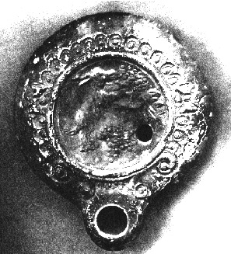Slika 206: Ena od oljnih svetilk.
Znotraj votline, tik ob prvotnem vhodu, ki je bil zdaj zapečaten, je našel skupno sedem oljnih svetilk, za katere Ron meni, da so jih morali pustiti tisti, ki so predmete prinesli v votlino. Saje na svetilkah in skalah, na katerih so stale, so jasno kazale smer vetra, ki jim je sledil v predor.
Ena od svetilk je bila zelo okrašena in ima asirske značilnosti, kar se ujema s kulturnim vplivom Judeje v času tik pred babilonskim ujetništvom. Slika te posebne oljne svetilke ni bila posneta s fotoaparatom, saj se vzorec na svetilki na fotografiji ne pokaže dobro. Slika je nastala tako, da smo svetilko postavili na fotokopirni stroj in tako razkrili delček vzorca, ki se nam zdi zelo zanimiv.
Na sredini je upodobljen kozel ali oven, ki stoji na zadnjih nogah in jé z vinske trte. Ta prizor je zelo podoben kipu, ki so ga našli v grobu v sumerskem mestu Ur. Pojavil se je predlog, da bi ta lahko predstavljal ovna, ujetega v grmovje v trenutku, ko je Abraham nameraval žrtvovati svojega sina Izaka, ki je služil kot nadomestna žrtev, s čimer je bilo rešeno Izakovo življenje – ›senca‹ prihajajočega Mesije.
Zanimivo je razmisliti o možnosti povezave med vzorcem na svetilki in zgodbo o ›ovnu v grmovju‹, ki je bil nadomestna žrtev, saj je bila svetilka puščena v votlini znotraj gore Morija, kamor je Abraham prinesel Izaka, da bi ga žrtvoval; na isti gori Morija pa je umrl Mesija, ›nadomestna‹ žrtev za padlo človeštvo. Vendar je to le zanimivo ugibanje z moje strani.

Zapečatenje prehoda v votlino
Po zadnjem obisku votline skozi odprtino, ki jo je izklesal, je trajno zapečatil predor, skozi katerega so prvič vstopili. Ron se je v teh letih naučil veliko lekcij, nekaterih pa se je moral naučiti na težak način. Ena od lekcij, ki jo je dobil na ta način, je bila, da mora biti zelo previden, s kom deli svoje informacije.
Med svojim delom tam sta imela številne izkušnje z ljudmi, ki bi se brez ›Božjega posredovanja‹ lahko končale katastrofalno. Tako je na primer neki znan evangelist nekega dne naletel na odprtino v izkopu in Ron ga je povabil, naj se spusti v jamo. Ker je Ron verjel, da je moški iskren, mu je povedal, kaj iščejo, in dobili so velike obljube o pomoči. Skratka, skupina posameznikov iz skupine tega evangelista se je pozneje vrnila na najdišče in oblastem povedala, da so z Wyattovo odpravo in da bo Ron prišel v nekaj dneh (kar ni bilo res).
Spustili so se v jamski sistem in začeli kopati. Stene jame, v kateri so kopali, so se nenadoma zrušile in le za las so se izognili temu, da bi jih ruševine žive pokopale. Takoj so spakirali in se vrnili domov. Nič hudega se ni zgodilo, razen tega, da so morali Ron in fantje ponovno izkopati celotno območje zrušenja.
Zaradi tega in drugih podobnih dogodkov je Ron prehod zapečatil. Zaradi mreže predorov bi bilo skoraj nemogoče, da bi kdo našel pravi prehod, ta pa je bil zdaj videti – celo od blizu – kot da je naravni kamniti zid.
Ron je s tem prehodom tako ali tako naredil vse, kar je lahko. Po tem prvotnem prehodu bi bilo nemogoče iz votline spraviti kakršen koli večji predmet.
Vsi njegovi poskusi, da bi karkoli v votlini fotografiral, so se končali s fotografijami ali diapozitivi, ki so bili videti kot popolna zameglitev, zato je sklepal, da preprosto ne bi smel ničesar fotografirati. (Pozneje je razumel, zakaj – v tistem času je bil veliko bolj svoboden pri deljenju svojih informacij in to bi lahko povzročilo veliko resnih težav, če bi nekatere ›neprijetne osebe‹, s katerimi je prišel v stik v preteklih letih, VIDELE dokaze, da ta predmet iz masivnega zlata RESNIČNO obstaja.)
Naslednja naloga bi bila poiskati glavni vhod v votlino – prehod, skozi katerega so bili predmeti prvotno prineseni.

Prvotni prehod, po katerem je bila skrinja prenesena v votlino
Preden je Ron trajno zapečatil prehod, je šel v votlino s skrinjo in odprl prvotni vhod (skozi katerega so jo prinesli), da bi preveril, ali lahko sledi do točke izvora. Ko ga je odprl, je na drugi strani odkril zelo velik predor, ki se je raztezal v obe smeri. Opazil je, da je predor videti kot naravni predor, ki so ga povečali, saj je videl sledi dleta. Slaba novica pa je bila, da je bil v obeh smereh popolnoma blokiran z velikimi kamni. Problem, ki ga je bilo treba zdaj rešiti, je bil določiti pot, ki so jo ubrali tisti, ki so predmete položili v votlino.
Da bi rešil to vprašanje, je Ron začel uporabljati preprost razum. Predmeti so bili v templju – to je bila njihova izvorna točka. Zdaj so bili v tej votlini, veliko metrov pod tlemi. Pod tempeljsko goro in mestom so našli veliko število predorov, vendar nobeden, za katerega je vedel, ni vodil v to smer. Ali je bil vhod v predor znotraj mesta ali je bil nekje na drugi strani ulice pred severnim obzidjem? Ron je imel idejo, kje naj začne iskati.

›Sedekijeva jama‹
Pozimi leta 1854 se je doktor Barclay, zdravnik in misijonar, odpravil na sprehod po Jeruzalemu. Hodil je do kraja tradicionalne ›Jeremijeve jame‹, ki je ob istem kalvarijskem pobočju. Ko je hodil mimo Damaščanskih vrat, je njegov pes, ki je tekel pred njim, nenadoma izginil. Ko je iskal svojega psa, ki se ni odzival na lastnikove piščalke kot običajno, je zaslišal pridušeno lajanje, ki je prihajalo iz smeri mestnega obzidja. Ko se je približal obzidju, je opazil globoko odprtino, in ko je pokukal vanjo, je zaslišal znano pasje lajanje. Tako je bila odkrita (ponovno odkrita) ›Sedekijeva jama‹.
Ta jama je pod muslimanskim delom mesta in sega 228 metrov v ›goro Morija‹, začne pa se pri jarku ali suhem jarku, ki ločuje severni in južni del mesta. Na najvišji točki je široka 100 m, povprečna višina pa je skoraj 15 m. Očitno je bil to kamnolom kamenja, vendar na kateri točki je bil v uporabi, res ne vemo. Nekateri menijo, da je bil kamen iz njega uporabljen v prvem templju, in to je morda res. Vendar njegov obstoj ni bil dobro znan in najverjetneje je bil vedno popolnoma zaprt zaradi strahu pred morebitnimi sovražniki, ki bi se po tunelih skušali prebiti v mesto. O velikanskem kamnolomu je tako malo znanega, vendar so se vsi strinjali, da iz kamnoloma ni bilo vhoda v mesto.
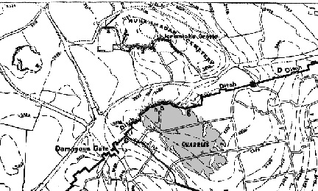Slika 207: Zemljevid, ki prikazuje lokacijo z osenčeno Sedekijevo jamo in shemo postavitve.
Če si ogledamo shemo (spodaj), ki prikazuje njegovo razporeditev, so temna območja stebri iz trdne kamnine, ki so ostali na mestu, da podpirajo strop, podobno kot stebri, ki so ostali v rudniku premoga. Ko se rudarji vračajo iz rudnika, potem ko so izčrpali ves premog, odstranijo te stebre premoga in rudnik se običajno zruši. Očitno so jih pustili na mestu, da bi preprečili zrušitev jame, saj je del severnega mesta nad njo. Ko si je Ron pozorno ogledoval kamnolom, je opazil nekaj, kar ga je motilo.
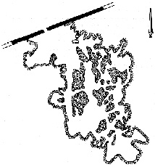Slika 208: Shema Sedekijeve jame.
Ko se Ron loti projekta, najprej ugotovi, kako najlažje opraviti nalogo, ki zahteva najmanj dela, in ko je hodil po velikanskem kamnolomu, se mu nekaj ni zdelo smiselno. Poskušal se je postaviti v ›čevlje‹ starodavnih kamnosekov, ko so pregledovali ta ogromni kamnolom.
Ko je videl, kako globoko v pobočje gore sega kamnolom, je pomislil, koliko dela bi bilo treba vložiti, da bi ves ta kamen prinesli iz kamnoloma, ga odnesli skozi ena od severnih vrat in prenesli v mesto. Lažje bi ga bilo izkopati v kamnolomu čez cesto, kot pa ga nositi iz te jame.
Ronu se je zdela rešitev očitna – izrezati odprtino skozi strop kamnoloma in kamenje preprosto odpeljati v mesto. Bolj kot je razmišljal o tem, bolj mu je postalo očitno – vendar še nihče ni našel vhoda iz mesta v kamnolom.
Zato je Ron začel preučevati kamnite stebre. In res je našel enega, ki sploh ni bil kamniti steber. Bil je velikanski kup zemlje in ruševin, ki so se po njegovem mnenju nakopičile do stropa in skozi odprtino v stropu. Na površju je bil videti kot običajna zemlja. Ker pa ni mogel pregledati dela nad tlemi, ni vedel, ali je bila skala razrezana tako, da bi se izrezani del lahko namestil nazaj na odprtino kot ›pokrov jaška‹, ali pa je odprtino zapolnjevala le nakopičena zemlja. Vendar je bil prepričan, da je odprtina tam.

Predor v kamnolomu
S temi novimi informacijami je Rona zanimalo, ali iz kamnoloma vodijo kakšni predori. Če je tako, so morda skrinjo in druge predmete spustili skozi odprtino z območja severno od tempeljske gore v jamo in nato skozi predor na sedanje mesto. Zato je začel iskati predore. In res je našel enega.
Skoraj popolnoma skrita pred pogledi zaradi balvanov in previsnih skal je bila v steni jame odprtina, ki je bila zapečatena z več velikimi klesanimi skalami in je vodila v pravo smer. Vendar je bila daleč od mesta, kjer je vsa ta leta delal Ron. Če je bil to res predor, ki je vodil do votline, je imel Ron pred seboj precejšen projekt, da bi očistil tako dolg predor.

›Kerub varuh‹
Konec 19. stoletja je jamo sistematično raziskoval in izrisal Francoz Charles Clermont-Ganneau, ki je pregledal vsak kotiček v mamutskem kamnolomu, delal skice, risal zemljevide in diagrame. Med raziskovanjem je v skali opazil stensko gravuro, ki jo je skrbno skiciral. Videti je bilo bitje s krili, levjim repom in telesom ter moško glavo z dolgo, plapolajočo brado, ki je nosila čuden klobuk. Risbo so odstranili tako, da so okoli nje odrezali skalno ploščo, in jo odnesli v urad za raziskovanje Palestine v Londonu.
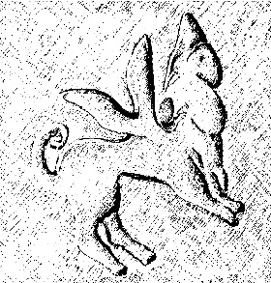Slika 209: Skica keruba iz Sedekijeve jame, ki jo je narisal Clermont-Ganneau.
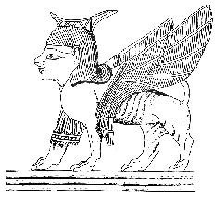Slika 210: Slika keruba iz izraelske palače v Samariji.
Vidna je podobnost osnovnih značilnosti tega bitja in keruba iz izraelske palače v Samariji.
Slog stenske gravure (po mnenju avtoritet, ki so specializirane za to strokovno področje) je nakazoval, da jo je treba datirati v približno 7. stoletje pr. Kr., ko je bil Izrael pod kulturnim vplivom Asirije. To bi ga postavilo pred babilonsko ujetništvo, kar JE bil pravilen časovni okvir, v katerem so bili po Ronovem mnenju predmeti skriti.
In če se vrnemo k odlomku iz 2. poglavja Makabejcev, za katerega ponovno poudarjamo, da ga ne smemo imeti za zanesljivega, JE v njem pripomba o nekaterih Jeremijevih sopotnikih v času, ko naj bi imel predmete skrite v jami:
›Nekateri njegovi tovariši so prišli, da bi označili pot, vendar je niso mogli najti. Ko je Jeremija to izvedel, jih je okaral.‹
Ali so to gravuro naredili ti ›spremljevalci‹? To je zanimiva teorija, toda – kdo bi to vedel?
Ron je vseeno menil, da je pomemben. ČE je bil predor, ki ga je našel Ron, prehod, skozi katerega so bili skrinja in drugi predmeti iz templja prineseni v votlino, je prav mogoče, da je nekdo res izrezljal tega keruba kot simboličnega ›čuvaja‹ vhoda v predor. Se spomnite Edena?
Tako je izgnal človeka in na vzhodu edenskega vrta namestil kerube in ognjen meč, ki obrača vsako pot, da varuje pot do drevesa življenja. 1 Mz 3,24
Gravura JE bila v bližini blokiranega vhoda … Vendar je to spet le teorija.

Radar – predor pod cesto?
V poznejših letih je Ron uporabil podpovršinski radar, da bi preveril obstoj predora, ki bi vodil iz podzemnega kamnoloma na območje skalne pečine. Res je našel predoru podobno praznino, ki prečka cesto v pravi smeri in je bila, kolikor je lahko ugotovil, približno 6 m pod cesto. Ker pa je do mesta, ki ga je izkopal, precej daleč in ker so na tem območju zdaj zgrajene stavbe itd., ni mogel slediti liniji ›praznine‹ do njenega končnega ›cilja‹.
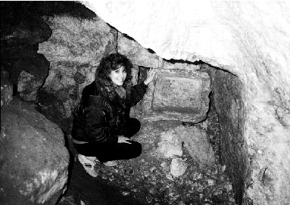Slika 211: Mary Nell Wyatt pred blokiranim prehodom v Sedekijevi jami, ki ga je odprl Ron.
Uporabil je radar na blokiranem vhodu v podzemni kamnolom in ugotovil, da je za bloki praznina.
Zdaj je bilo treba le še odpreti vhod, kar je tudi storil. In tam je bil predor. Toda nekaj metrov v notranjosti je bil prehod spet blokiran z velikimi skalami in umazanijo – Ronu se je zdelo, kot da je tisti, ki ga je blokiral, skušal prikriti dejstvo, da gre za zamašen predor, in ga narediti podobnega naravni zemlji in skalam. Naslednja odločitev, ki jo je moral sprejeti, je bila, ali bo poskušal očistiti izjemno dolg predor ali pa bo nadaljeval delo na prvotnem mestu in poskušal najti glavni predor s tega konca.

Nadaljevanje dela po najdbi skrinje
Prišel je čas, ko je Ron oblastem predložil nekaj iz izkopavanj, kar jih JE prepričalo, da je odkril vsaj NEKAJ predmetov iz prvega templja. Nato so oblasti pripravile načrt, da bi tako rekoč ›preizkusile‹ vodo – želele so natančno ugotoviti odziv javnosti, če bi objavile, da je bila odkrita skrinja zaveze.
Uradniki, s katerimi je imel opravka Ron, so bili resni državni uslužbenci, ki so skrbeli za blaginjo ljudi, in zavedali so se, da bi takšna objava najverjetneje sprožila krvav spopad med tistimi, ki bi želeli takoj porušiti mošejo na tempeljski gori in ponovno zgraditi tempelj, in Arabci. Čeprav niso bili versko prepričani, da bo kakšen tempelj kdaj obnovljen, so dobro poznali strast in fanatizem tistih, ki so bili prepričani.
Njihova prizadevanja, da bi preizkusili odziv javnosti na obnovo novega templja, so povzročila veliko prelivanja krvi in številne smrtne žrtve. Do danes je to izjemno kritično vprašanje in Izraelci bodo z veliko mero previdnosti situacijo reševali tako, kot rešujejo vse drugo – z brezobzirnim pristopom, pri čemer bodo v ospredju interesi varnosti ljudi. Kakšen bo ta pristop, ne vemo in morda tudi oni ne bodo vedeli, dokler ne pride čas.

Več dela v jamskem sistemu
Ron se je odločil, da bo nadaljeval z iskanjem prvotnega vhoda v votlino tudi iz notranjosti jamskega sistema. Z boljšo visokotehnološko opremo, kot je radar, je lahko za trdnimi skalnimi stenami zaznal praznine, kar je bilo izjemno koristno. Z nekega določenega mesta v jamskem sistemu je vedel, da je na razdalji nekaj metrov od votline – vendar priti od točke A do točke B skozi veliko, veliko metrov trdnega apnenca, preprosto ni bilo tako enostavno.
Sledil je številnim lažnim napotkom, kot je na primer skalna stena, ki so jo našli v jamskem sistemu in je sledila obrisu skalne stene, tako kot je sledila stena votline. Vendar se ta sled ni izkazala za pravo.
Ko mi je Ron poskušal vse razložiti, nisem mogla razumeti, v čem je težava – dokler nisem sama vstopila v jamski sistem. Ko sem vstopila v majhno odprtino, sem pričakovala, da se bom znašla v veliki jami, kakršne sem obiskovala kot otrok. Namesto tega sem ugotovila, da mala odprtina vodi skozi razpokan jašek približno 7,6 m naravnost navzdol – držati sem se morala vrvi in se nekako ›odrivati‹ od skal. Ob izhodu iz jaška sem se znašla na lesenih deskah, ki so bile edina ›tla‹, odprta jama pa se je pod menoj nadaljevala še 12 ali več metrov.
Nič ni bilo tako, kot sem pričakovala. Ko sem se zvijala in obračala, da bi svoje telo prilagodila ozkemu jašku, ki je vodil v to območje, sem ugotovila, da sploh ne vem, v katero smer sem obrnjena. Brez kompasa sem bila popolnoma brez orientacije. Ko sem nato šla skozi nekaj majhnih odprtin iz glavne votline, sem bila popolnoma presenečena, kako tesni so bili prostori. Ker imam rahlo nagnjenost h klavstrofobiji, sem Rona, Dannyja in Ronnyja na novo začela spoštovati – nisem si mogla predstavljati, kako jim je to uspelo in še vedno si ne morem. Prej sem si mislila: ›Če veš, koliko metrov je do neke točke, zakaj je ne izmeriš in greš tja?‹ Zdaj pa sem razumela, zakaj. V tesnem prostoru, kjer so povsod jamske stene in skale, se je zdelo nemogoče karkoli izmeriti. Tudi pravilna smer se mi je zdela nemogoča. Seveda je Ron toliko let delal v teh jamah in predorih, da jih je poznal kot svojo dlan, vendar to ne bo enostavno.
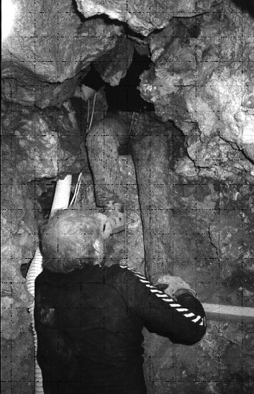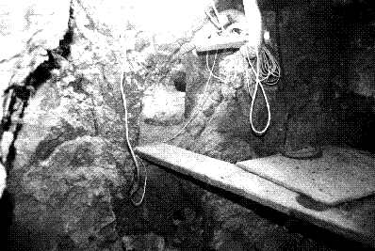Slika 212: Načrti, ki tvorijo ›tla‹ v glavni jamski sobi. Na desni fotografiji Ron stoji na teh deskah. Deska v višini ramen mu pomaga pri spustu in tudi za postavitev veder s kamenjem, ki se odnaša. Te nato z vrvjo dvignejo skozi odprtino do več moških, postavljenih na različnih ravneh v skalnatem jašku, in jih končno prenesejo do človeka, ki je nad zemljo. Ta deska je vidna v odprtini, ki so jo Ron in fanta izklesali v steno pečine decembra 1981, ko so prvič odkrili jamski sistem. Pod temi deskami je spust 12 metrov naravnost navzdol.

›Bližajoča se poguba‹
Poleg iskanja v jamskem sistemu je Ron svojo ekipo odpeljal tudi do blokiranega vhoda v predor v kamnolomu, da bi ga odprl. Z odstranitvijo blokov je nastala praznina, ki jo je Ron zaznal z radarjem, kot smo pojasnili prej, nato pa je bil predor zamašen. Zato je Ron splezal v notranjost in začel odstranjevati kamenje in grušč, pri čemer je vedra podajal naslednji osebi, ta pa naslednji itd. do zadnje osebe, ki je vsebino odvrgla ali odstranila. (Isto metodo so uporabljali v notranjosti jamskega sistema – pravimo ji ›vedro brigada‹, ki jo je včasih sestavljalo 10 ali več ljudi).
Nekoč ga je med čiščenjem predora s skupino dobrih prijateljev s Floride nenadoma prevzel občutek bližajoče se ›pogube‹ ali ›katastrofe‹. Vsem je povedal o tem ›vtisu‹ in pojasnil, da ne ve, kaj se bo zgodilo, da pa morajo vsi hitro spakirati opremo in ›oditi od tam‹. Vsi fantje so naredili, kot je rekel, in ravno ko so začeli odhajati, so vsi zaslišali glasen bobneč udarec, ki je prihajal z območja predora. Ogromen balvan na stropu predora je padel ravno tja, kjer je prej sedel Ron.
Naslednji dan so se vrnili. Ron je razbil ogromen balvan in ga odstranil – občutek ›usodnosti‹ je izginil in nadaljevali so delo. Vendar se je zdelo, da je razbitin, ki so zamašile odprtino, neskončno. Bloka sta namestila nazaj natanko tako, kot sta ju našla, in vsaj za zdaj obupala. Za zdaj še nimamo pojma, ali je predor v celoti blokiran na celotni poti in ali je to sploh pravi predor.
Vendar pa je Ronny, ko se je zadnjič vrnil v predor, lahko vzel dopust in se vrnil z njim – in Ronny je našel rimski kovanec z napisom ›Tiberius‹, kar kaže na to, da je bil predor odprt v rimskih časih, nato pa ponovno zapečaten. Tega posebnega kovanca nismo našli na našem seznamu rimskih kovancev, zato domnevamo, da je bil kovanec ›mestni kovanec‹.

Kopanje naravnost navzdol
Zadnji Ronov načrt je bil, da bi poskušal skozi trdno skalo izkopati jašek do votline, v kateri so bili shranjeni skrinja in drugi predmeti. Toda to je bil zelo negotov pristop – jašek bi se lahko zrušil in poškodoval nekatere predmete, ali pa bi lahko vložili ves trud in ugotovili, da so votlino zgrešili. To bi bil velik podvig, ki bi zahteval ogromno dela. Toda na nekem izletu, ko je glavna ekipa odšla domov, je Ron z nekaj zvestimi pomočniki začel izkopavati jašek. Zdaj so imeli vrtalna kladiva in veliko boljšo opremo, kot jo je s fantoma uporabljal v prvih letih.
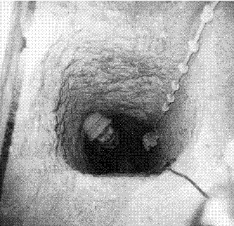Slika 213: Jašek sega več kot 3 m v trdna tla jame.
Začeli so vrtati jašek in v več poskusih prišli skozi približno 3 m trdnega apnenca, vendar se ni zdelo, da je konec kje na vidiku. Ron je doživel nekaj, kar je značilno za človeško vrsto – postal je razočaran zaradi velikanskega truda in stroškov, za katere se je zdelo, da ne prinašajo popolnoma nobenih rezultatov.
Od vseh projektov, ki jih je Ron delal, je bil in je še vedno v njegovih mislih prisoten občutek nevrednosti za delo na tem projektu. Svetopisemski primeri tistih, ki so opravljali delo za Boga, vendar so v določenem trenutku na nek način propadli (kot na primer, ko je Mojzes udaril v skalo, ko mu je bilo rečeno, naj ji spregovori, kar ga je stalo privilegija, da bi lahko vstopil v obljubljeno deželo), so Rona živo opominjali na to, kako resne so lahko posledice, če bi dovolil, da bi bilo katero koli njegovo dejanje ali motivacija v nasprotju z Božjo voljo. Včasih je bilo zanj lahko razbrati, kako naj ravna, včasih pa ne. Poleg tega je razmišljal, da če bi prišel čas, ko bi bil neuspešen in ga Bog ne bi mogel več uporabljati, kako bi to vedel? V tem času se je začel spraševati, ali ga je Bog ›odvzel z delovnega mesta‹. Vedno je vedel, da ga Bog ne POTREBUJE, da bi opravil svoje delo – vedno lahko najde koga drugega. Zdi se, da se njegova prizadevanja niso obrestovala – odkar je prvič našel barko, je minilo že skoraj deset let.

Spodbudne besede ›obiskovalca‹

›Naj vas Bog blagoslovi pri tem, kar počnete tukaj‹
Pred nekaj leti sta Ron in njegov pomočnik odšla v Jeruzalem, da bi delala na jašku. Mesec ali dva prej je Ron govoril v neki cerkvi in eden od navzočih se je še posebej zanimal za skrinjo zaveze. Dobro se spomnim, ko je poklical in me začel spraševati, kdaj bo Ron odšel tja itd. Zvenel je kot dovolj prijazen človek in rekla sem mu, da ne vem zagotovo (česar tudi nisem vedela), vendar da bo to v nekaj mesecih. Nato me je vprašal, kje bodo bivali, ker je pojasnil, gre v Izrael in želi relativno poceni hotel. Povedala sem mu, kje običajno bivamo, kar se mi je zdelo dovolj nedolžno vprašanje. Vendar sem se kmalu naučila grozne lekcije – da ne smemo nikomur povedati, kdaj gre na delo v tujino, pa naj bo to Izrael, Egipt ali kjerkoli drugje.
Ko sta Ron in najin prijatelj (ki mu je pomagal) prišla v hotel, je bil tam moški, ki me je poklical. Nekako je izvedel za datum Ronovega prihoda (nisem mu ga povedala)! Izkazalo se je, da je bil ta človek pod vtisom (ali v zablodi), da je ›prerok‹, in se je nameraval vsiliti v projekt. Tako sta bila Ron in njegov pomočnik pripravljena na delo – vendar Ron nikakor ni hotel temu človeku izdati ničesar pomembnega, zato sta šla v glavni jamski sistem, vendar nista mogla opraviti dela, ki sta ga nameravala – ne ob njegovi navzočnosti.
Kot mi je pojasnil Ron, je bila ta epizoda slama, ki je nekako ›zlomila kamelje hrbte‹. Kot vedno je molil, da bi šel tja, in bil prepričan, da je to tisto, kar bi moral storiti. Ron je vse stroške plačal iz lastnega žepa in to je bilo drago. Če vse skupaj seštejemo, je šlo za približno 7.000 do 8.000 dolarjev, kar je za nas veliko denarja. Zato se je Ron začel spraševati, ali res počne to, kar želi Bog, ali pa se samo slepi. V tem času je minilo že skoraj 10 let, odkar je prvič našel barko – je naredil kaj narobe, da ga Bog ne more več uporabljati? Ne glede na to se je Ron na tem potovanju odločil, da je zanj tu konec – končal je. Zaprl bo jamski sistem in se nikoli več ne bo vrnil.
In naj vam povem, da to sploh ni podobno Ronu. Ko je odhajal od tu, je bil zelo navdušen in izkušnja, ko se je pojavil ›prerok‹, je morala biti zanj strašen udarec. Tisto malo, kar mi je povedal o tem dogodku, kaže, da je bila izkušnja veliko hujša, kot se sliši. A karkoli se je že zgodilo, je Rona, ki si je neuspešno potovanje razlagal tako, da ›je bil razrešen naloge‹, popolnoma potrlo.
Potem pa je Ron doživel izkušnjo, ki mu je spremenila življenje. Nekega dne na tem potovanju sta s ›prerokom‹ sedela na tleh tik pred vhodom v jamski sistem – Ronov pomočnik je bil znotraj. Ron je delal na radarskem skenerju – menjal papir ali kaj podobnega, ›prerok‹ pa je v senci velikega grma jedel kosilo. Mesto, kjer sta sedela, je bilo takrat veliko metrov nižje od nivoja tal tik za njima, saj je Ron na tem mestu pred leti izkopaval. To je treba razumeti v luči naslednjega dogodka.
Ron je za seboj zaslišal glas: ›Bog te blagoslovi pri tem, kar počneš tukaj,‹ in pogledal je navzgor. Na veliko višjih tleh, veliko metrov nad njim, je stal visok, vitek moški s temnimi lasmi, oblečen v dolgo belo obleko in pokrivalo za glavo, podobno tistim, ki so jih nosili v svetopisemskih časih – le da je bilo vse čisto belo. Presenečen, predvsem zato, ker nikomur ni povedal, kaj ›počne tukaj‹, se je spraševal, kdo je ta moški.
Poskušal je vzpostaviti vljuden pogovor in ga vprašal, ali je iz okolice. Moški mu je preprosto odgovoril: ›Ne.‹ Nato je molčal. Ron ga je nato vprašal, ali je turist, in moški je spet odgovoril preprosto: ›Ne‹. Še več tišine, nato pa je postava v belem rekla: ›Sem na poti iz Južne Afrike v Novi Jeruzalem‹. Ron je bil tako presenečen, da ni mogel ničesar reči, ampak je samo strmel vanj. Nato je moški ponovno rekel: ›Bog te blagoslovi pri tem, kar počneš tukaj‹, nato pa se je obrnil in odšel.
Čez trenutek je ›prerok‹, ki moškega ni mogel videti, ker je bil v senci grma, rekel: ›Ron, ali misliš, da sva govorila z angelom?‹ Ron je odgovoril: ›Vsaj … ‹
Njegovega klica se spominjam, kot da bi bilo včeraj. Če Rona ne poznate osebno, naj vam pojasnim, da je Ron zelo nezahteven. Nikoli ne deluje razburjeno ali jezno – njegov glas le redko razkrije njegova prava čustva. Toda vedela sem, da se je nekaj zgodilo, čeprav je bil njegov glas miren. Povedal mi je, kaj se je zgodilo, in pojasnil, da je le nekaj ur prej tiho obupal – razočaran, utrujen in preprosto izčrpan je izgubil prepričanje, da je to, kar počne, Božja volja. Potem pa se je pojavil ta neznanec in od besede do besede ponovil njun pogovor. Vesel je bil, da je ›prerok‹ vsaj slišal pogovor – vsaj zagotovo je vedel, da se je res zgodil.
Ko je spraševal domačine, ki so delali vzdolž edine poti, po kateri je lahko kdo vstopil na to območje, je ugotovil, da nihče ni videl, da bi kdo s takšnim opisom prišel na to območje ali ga zapustil. Čeprav je pečina izjemno dolga, jo danes obdajajo stavbe, ograje in kamniti zidovi, ki preprečujejo, da bi kdo prišel na območje, razen po eni posebni ulici. In prodajalci ob tej ulici so bili tam dan za dnem, vse odkar je Ron delal tam in jih je dobro poznal. O tem ni bilo dvoma – neznanca v belem ni videl nihče drug. In potem mi je Ron povedal, da je verjel, da je bil to več kot le angel – bil je globoko prepričan, da je bil to sam Kristus.
Ne glede na to, ali je bil to Kristus ali angel, je bila ta izkušnja dovolj, da je Rona opogumila in ga prepričala, da njegov trud NI bil zaman in da je še vedno v Božji volji.
In od takrat sem rezultate te izkušnje vedno znova videla pri obeh. Od tistega trenutka naprej ni nič moglo omajati Ronove vneme ali prepričanja v ta ali kateri koli drug projekt. Ko so njega in njegovo skupino približno leto dni pozneje (avgusta 1991) ugrabili v vzhodni Turčiji, vem, da mi je zavedanje o tej izkušnji dalo popoln mir – nikoli (po začetnem šoku) nisem verjela, da je Ron v resni nevarnosti, saj sem vedela, da ga čaka še veliko dela. Moja umirjenost je bila tako opazna, da so ga prijatelji v bolnišnici, ko se je Ron vrnil, zbadali: ›Tvoji ženi zagotovo ni preveč mar zate, saj je bila na televiziji, ko je govorila o svojem ugrabljenem možu, ZELO umirjena.‹
Ron o tej izkušnji z ›možem v belem‹ ne govori veliko, vendar verjamem, da mu je dobesedno spremenila življenje in mu dala dovolj spodbude, da bo zdržal vse, kar bo potrebno, da bo delo dokončano. In od takrat Ron, tako kot vsi drugi, večinoma ›čaka‹.

Prepis pričevanja Rona Wyatta iz četrtega obiska votline
»Četrtič, ko sem šel v votlino, do skrinje zaveze, je bilo vse pospravljeno. Oprema je bila postavljena v popolnem redu. Skrinja zaveze je bila postavljena na koncu votline, ob zidu. Na koncu votline je bil čudovit kristal, ki je izžareval barve mavrice. Poznam zgodbe o homoseksualcih, toda Bog je prvi uporabil mavrico okoli svojega nebeškega prestola in okoli njegovega zemeljskega prestala … Tam notri so stali štirje mladeniči in vprašal sem kaj počnejo tukaj. Otrpnil sem. Nisem se mogel premakniti, nisem mogel dihati, ničesar nisem mogel storiti. Eden od štirih je rekel: ›Mi smo štirje angeli, ki skrbimo za skrinjo, odkar je Mojzes vanjo položil kamniti plošči.‹ Naročili so mi, naj video kamero s stojalom usmerim v skrinjo zaveze in šli so čez, dvignili pokrov skrinje zaveze. Ne vem kako težak je bil. Nikoli ga nisem poskušal dvigniti, vendar je iz čistega zlata. Angel je rekel: ›Kamniti plošči vzemi iz skrinje.‹ Bog hoče, da to vsi vidijo. Vzel sem ju ven. Pokrov skrinje zaveze so položili nazaj na skrinjo zaveze. Malo sem se umaknil. Prišel je angel, vzel kamniti plošči in jih postavil na skalno polico v votlini. Takrat mi je bilo naročeno, naj vzamem vzorec krvi iz spravnega pokrova in naj ga analizirajo in naredil sem vse, kar mi je angel rekel, da naj naredim.«
Ob četrtem obisku v votlini s skrinjo zaveze je eden izmed angelov rekel: »Vse to se bo razodelo, ko bo vsiljen žig zvernika« ali »nedeljski zakon.«

Krvni testi
Nihče ni bil bolj presenečen, ko je Ron prvič javno povedal o rezultatih krvnih preiskav vzorcev, ki jih je vzel iz spravnega pokrova, kot sem bila jaz. (Vse, kar je o tem povedal, si lahko ogledate v njegovem govoru na našem videoposnetku ›Predstavitev‹ in tega tu ne bom ponavljala.)
Druge vzorce je vzel vzdolž razpoke, ki se razteza skozi kamninsko podlago ob prečni odprtini, sama pa sem lahko vzela majhen vzorec, ga tri dni rehidrirala in si rdeče krvničke ogledala pod mikroskopom. Toda tudi takrat mi ni nikoli omenil, da bi bile opravljene kakršne koli dejanske laboratorijske analize. Prav tako nisem nikoli videla drugega vzorca. Zato lahko poročam le o tem, kar je že povedal, saj mi je povedal, da namerava, ko bo pravi čas, v votlino poslati dva nepristranska genetika, ki bosta vzela svoje vzorce in vsak opravila svojo neodvisno analizo, ki jo bosta sproti snemala.
To je Ronov načrt, za katerega upa, da se bo uresničil, vendar tako kot pri vsem drugem ne vemo natančno, kako, kdaj in kje se bo to zgodilo. Vendar za zdaj o tej temi nima povedati ničesar več. Iz izkušenj z Noetovo skrinjo se je naučil, da so se našli ljudje, ki so si izmislili neverjetne razloge za zavračanje rezultatov, na primer, da je Ron ›naredil‹ vzorec itd., tudi ko je dal posneti laboratorijske analize, ko so bile opravljene.
Dovolj je, da si ogledamo delček sojenja O. J. Simpsonu, da vidimo, kako pomembni so lahko krvni testi in kako lahko ljudje najdejo način, da jih poskušajo spraviti na slab glas (po devetih mesecih sojenja je bil oproščen, op. prev.). Moje osebno mnenje je naslednje: Če namerava Gospod javno pokazati, da ima kri njegovega Sina tako edinstvene lastnosti, da ni mogoče zanikati njegove človeškosti in božanskosti, bo poskrbel, da bodo ti dokazi predstavljeni tako, da jih ›pametni‹ ljudje ne bodo mogli ›razložiti‹ poštenim ljudem. Od časa, ko je Ron našel KRI, so genetske raziskave (DNK) opravile dolgo pot, kar morda kaže na to, da Bog pripravlja človeštvo na dokaz, ki ne bo molčal, ampak bo pretresel svet. Zato za zdaj le upoštevajte, kar je Ron povedal, in še enkrat, opazujte in čakajte.
Imam še zadnjo pripombo na to temo – ljudje, ki trdijo, da so ›verniki‹, dajejo izjave, kot so: ›To ne more biti res – nemogoče bi bilo biti človek in imeti posebne lastnosti, ki jih kaže ta kri‹. Ne smemo pozabiti, da nas je ON ustvaril; nimamo pravice omejevati njegove moči s svojim zelo omejenim znanjem o njegovi stvaritvi.
Nekateri ljudje nočejo verjeti, da bi lahko razdelil Rdeče morje v globoki vodi, na mestu, ki je široko 12 km. Potem pa ti isti ljudje skušajo razložiti z besedami, ki jih lahko razumemo, da ga je res razdelil v 30 metrih vode, ko je bil veter ravno pravšnji itd. itd. Pri tem pa pozabljajo, da ON ni ustvaril le tega planeta, ampak VSE, kar je v znanem in neznanem vesolju. Zanj ni nič posebnega, če razdeli malo vode.
Zato zadržite svojo sodbo o stvareh, ki še niso dokazane. To ne pomeni, da morate slepo sprejeti besedo kogar koli. Pomeni le počakati in videti.

Kri na spravnem pokrovu
Vzorci krvi so bili odvzeti iz pokrova skrinje zaveze in opravljena je bila mikroskopska analiza. Veliko je bilo govora o neobstoječih poročilih v zvezi z genetskim materialom, ki so ga našli v krvi. Vendar pa obstajajo trdni dokazi, ki kažejo, da je vzorec, ki ga je vzel Ron Wyatt, res kri.
Za razumevanje dokazov, ki jih bomo predstavili, je treba na kratko predstaviti odkritje živih delcev krvi, ki so premajhni, da bi jih lahko videli z običajnim svetlobnim mikroskopom. Znanstveniki so ugotovili, da so ti delci krvi, kot pravijo, ›neuničljivi‹. Ko se posušena kri ponovno navlaži, vsebuje te žive delce.
… je življenje vsega mesa, kri od tega je za njegovo življenje. 3 Mz 17,14
Ugotovljeno je bilo, da ti živi delci vsebujejo genetski material, ki ga znanstvena skupnost še ni razumela. Ugotovljeno je bilo, da so v naravi polimorfni, da lahko spreminjajo oblike in da nanje ne vplivajo ekstremno visoke temperature, izjemno strupene kemikalije ali celo jedrsko sevanje. Opisani so kot ›ultramikroskopska subcelična živa in razmnožujoča se entiteta, za katero mnogi znanstveniki menijo, da je predhodnica DNK in ki je morda gradnik celotnega zemeljskega življenja.‹ ......Christopher Bird, The Persecution and Trial of Gaston Naessens
Ti drobni delci, med katerimi so nekateri veliki manj kot desetino mikrona, so bili prepoznani pod različnimi imeni, kot so mikrozimi, agensi, endobionti, polimorfa, du sangre, mikromicet, onkonyxa, mikroorganizmi, mikoplazmi podobna telesa in izraz ›somatid‹, ki pomeni ›telo, ki ustvarja‹. Francoski znanstvenik Gaston Naessens je odgovoren za poimenovanje delcev ›somatid‹. Profesor Naessens je razvil svetlobni mikroskop, s katerim je bilo mogoče videti te drobne delce, ki so običajno nevidni za standardne medicinske mikroskope. Njegov mikroskop je po vsem svetu priznan zaradi svojih ločilnih sposobnosti.
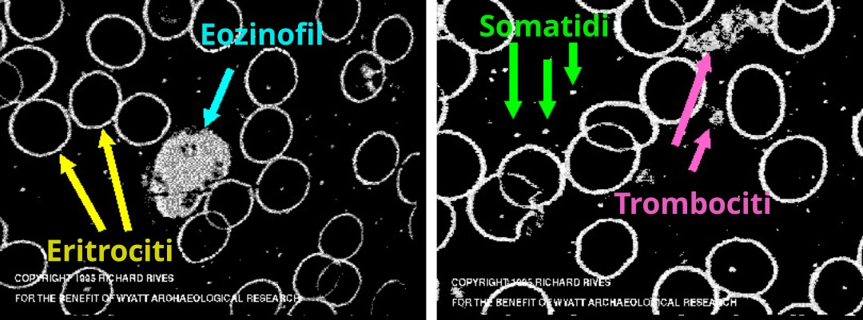Slika 214: Slika krvi: Zelo majhni krvni delci - somatidi – so ob stiku z vodo ponovno oživeli.
Richard Rives, predsednik podjetja Wyatt Archaeological Research, je zaradi medicinske potrebe in intenzivnih raziskav izvedel za obstoj teh drobnih živih delcev ›somatidov‹. Ugotovil je, ob odsotnosti bakterijskih celic v kulturah urina, ki se običajno delijo in proizvajajo več bakterij, da se bakterijske celice nenadoma pojavijo od nikoder. Vprašanje je bilo: od kod so te bakterije prišle. Zdravnik, ki je bil Richardov prijatelj, mu je predlagal, naj preveri trditve Gastona Naessensa, da obstajajo podcelični delci, ki se lahko razvijejo v ›bakterijam podobne oblike‹.
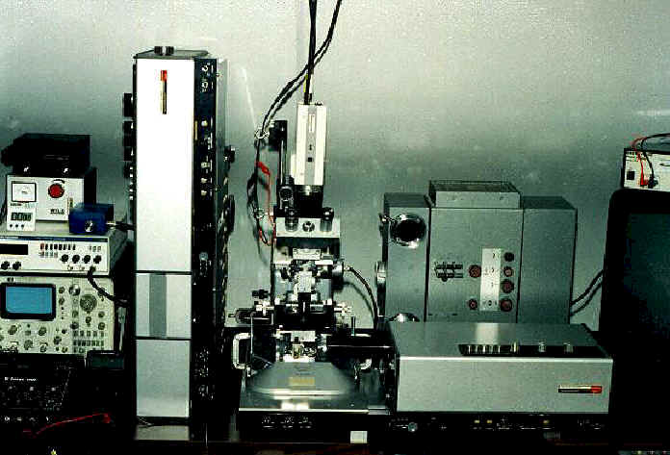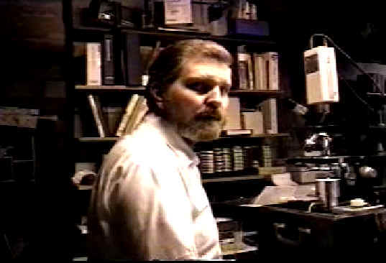Slika 215: Mikroskop v sedanjem ›izboljšanem‹ stanju.
Na podlagi informacij, ki jih je Richard pridobil, je po načrtih Gastona Naessensa izdelal lasten mikroskop, s katerim je lahko razkril drobne delce. Richard je ugotovil, da so bili ti delci dejansko prisotni v vzorcih urina tudi takrat, ko ni bilo bakterijskih celic, in da so se dejansko razvijali v ›bakterijam podobne delce‹, ki jih je opisal Naessens.
Poudariti je treba, da sama prisotnost teh delcev nikakor ne dokazuje, da je vzeti vzorec ›Kristusova kri‹. Ti delci bi bili prisotni v vsaki ponovno hidrirani krvi. Izjemno pomembno pa je dejstvo, da je Ron Wyatt za vzet vzorec razglasil kri s kraja križanja. Prisotnost teh delcev potrjuje njegovo izjavo.
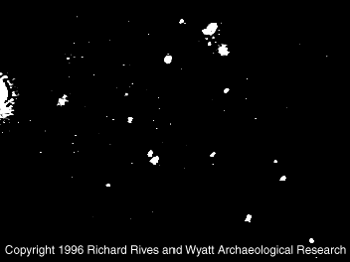Slika 216: Mikroskopska slika01 2ultra-temnega polja vzorca ponovno hidrirane krvi, ki jo je Ron Wyatt vzel na območju vtiča križne odprtine pri izkopavanju Skrinje zaveze.
Leta 1996 je Richard Rives z zgoraj opisanim mikroskopom ob prisotnosti in pomoči Mary Nell Wyatt in Tima Mitchella videl drobne žive delce v ponovno hidriranem vzorcu, ki ga je Ron Wyatt označil za ›Kristusovo kri‹.
Sveto pismo pravi, da ›brez prelivanja krvi ni odpuščanja grehov‹. Kristus je prelil svojo kri, da bi plačal smrtno kazen, ki je bila potrebna za prestopek Božjih zakonov:
… kajti greh je prekršitev postave. 1 Jn 3,4
In trije so, ki pričujejo na zemlji: Duh in voda in kri; in ti trije se strinjajo v enem. Če smo sprejeli pričevanje od ljudi, je pričevanje od Boga večje, kajti to je pričevanje Boga, ki je pričeval o svojem Sinu. 1 Jn 5,8-9
Zato vidite, ker smo tudi mi obdani naokoli s tako velikim oblakom pričevalcev, odložimo vsako breme in greh, ki nas tako z lahkoto pesti in s potrpežljivostjo tecimo tekmo, ki je postavljena pred nas; glejmo k Jezusu, avtorju in dopolnitelju naše vere; ki je zaradi radosti, ki je bila postavljena predenj, pretrpel križ in preziral sramoto in je posedèn na desnico Božjega prestola. Heb 12,1-2

Prepis Ronovega pričevanja o Jezusovi krvi
»Dober večer, Ron, najlepša hvala za vse tri seminarje … Moje vprašanje je, da ste rekli, da ste dali Izraelcem pregledati kri našega Gospoda. Kakšna je bila njihova določitev tega?« … »Posušena kri je mrtva kri, to vsi vedo. Lahko testirajo kri faraonov, mumije faraonov. Obstajajo določene stvari, ki jih lahko naredijo. Toda s katero koli metodo, ki mi je znana, ne morejo dobiti števila kromosomov. Stvari se spreminjajo. Ne trdim, da vse vem. Vendar pa ne obstaja način, ki bi ga poznal, da bi iz mrtve krvi lahko dobili število kromosomov. Lahko dobite DNK in nekatere druge stvari, vendar ne števila kromosomov. To se naredi iz živih belih krvničk. Torej pri tej analizi sem najprej kri odnesel v laboratorij v Izraelu. Enega od ljudi, s katerim delam v antičnih umetninah, sem vprašal: Kje je dober laboratorij, ki opravlja zanesljivo delo? In povedali so mi, ta in ta. Izbral sem ga in samo rekel: ›Prosim, preglejte to kri in mi povejte, kaj mi lahko poveste o njej, prav?‹ Rekli so: ›No, poglej, morali jo bomo rekonstituirati. Dali jo bomo v fiziološko raztopino in jo hranili pri telesni temperaturi 72 ur z nežnim vrtinčenjem.‹ V redu. To je njihova stvar. ›To je dobro,‹ sem rekel. ›Toda želim biti tam, ko jo boste pregledali.‹ Rekli so: ›Dobro.‹ Tako sem se vrnil. Pregledali so jo. Rekel sem: ›Torej?‹ Rekli so: ›To je človeška kri, to lahko povemo.‹ Opravili so vse teste, ki so jih morali narediti. In potem sem rekel: ›Vzemite nekaj belih krvnih celic in jih dajte v rastni medij in jih hranite na telesni temperaturi 48 ur.‹ Rekli so, da to ne bo pomagalo, ker je kri mrtva. Rekel sem: ›Ali bi prosim naredil to zame?‹ Rekli so: ›V redu, naredili bomo.‹ ›Torej, kakorkoli, želim biti tam, ko jo boste vzeli ven in jo pregledali.‹
Torej sem bil ponovno tam, vzeli so jo ven in jo pregledali pod mikroskopom. In en tehnik je poklical drugega tamle, in potem so poklicali šefa od tamle in med seboj so nekaj časa govorili hitro hebrejščino (km na minuto). In potem so me pogledali in rekli: ›Gospod Wyatt, ta človeška kri ima v sebi samo 24 kromosomov.‹ Vsi ostali imajo 46, vidiš 23 od svoje mame, 23 od svojega očeta. 22 avtosomov od vaše matere, 22 avtosomov od vašega očeta. Od mame dobiš X, od očeta pa lahko dobiš X ali Y. Ta kri je imela 23 kromosomov z materine strani in samo 1 Y kromosom. Vidite, da se otrok ne bi mogel razviti, če ne bi imel avtosomov od matere. Torej so bile vse njegove fizične značilnosti, določene po materini strani družine, njeni avtosomi. Njegovo moškost pa je določil ta 1 Y, ki je prišel iz vira ne-človeškega moškega. Potem so rekli, da je ta kri živa. In potem so rekli: ›Čigava je ta kri?‹ Rekel sem: ›To je kri vašega Mesije.‹ In zagotavljam vam, da so se življenja teh moških spremenila.«
Leta 2003 je angleški genetik dr. Eugene Dunkley napisal pismo za laboratorij v Izraelu, da bi bil rad seznanjen s temi rezultati. Dve osebi, ki sta poznala Rona in sta vedela za laboratorij, kjer je bil opravljen ta test, sta s pismom odšla v ta laboratorij, da bi prosila za ogled teh testov, sta bila soočena s srhljivo tišino. Iz neverbalne komunikacije sta opazila, da si z njima nihče ni upal govoriti v zvezi z domnevnim testiranjem. Kot kadar zalotiš svoje otroke glede nečesa, kar so storili, in te na ta način pogledajo, ker vedo, da so krivi, toda ne izgovorijo niti ene besede.

›Temna stran‹
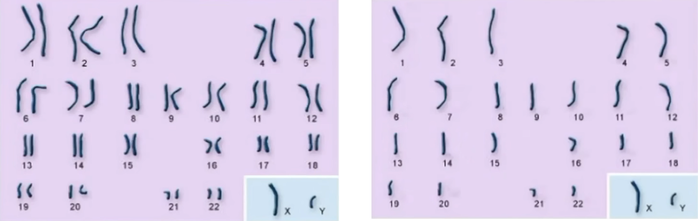Slika 217: Levo dvojni običajni kromosomi in na levi enojni.
Desno spodaj imata obe sliki x in y kromosom za spol.
Ron me je spomnil na pet ljudi, ki so izgubili življenje ravno v času, ko so poskušali ovirati ali celo ustaviti izkopavanje. Zaradi njihovih družin jih ne bomo poimensko objavili. Še vedno pa imamo časopisni članek – na prvi strani časopisa Nashville Banner, ki govori o smrti enega od njih.
Ta moški je naletel na Rona in fante, ko so prihajali in odhajali z izkopavanja, ter jih začel spraševati. Kmalu je izvedel, kaj se dogaja (v tem času je Ron že videl barko), in bil je odločen, da mora ›svet‹ to vedeti. Sklical je ›tiskovno konferenco‹, na kateri je nameraval naznaniti ›veliko odkritje‹. Ko je Ron za to izvedel, je s fanti takoj spremenil let in odletel večer pred predvidenim letom.
Tiskovna konferenca naj bi potekala v bližnji uličici, ki je bila razmeroma odmaknjena. Ko se je Ron vrnil domov, je našel poročilo na prvi strani časopisa v Nashvillu. Moški je bil najden mrtev prav v tisti ulici, ustreljen v glavo z eno samo ›ostrostrelsko‹ kroglo, ko so prišli novinarji. Nobenega dodatnega pojasnila ni bilo.
Z lahkoto bi lahko napisala več knjig o izkušnjah, ki jih je imel Ron s tistimi, ki so poskušali posegati v njegovo delo, pa tudi s tistimi, ki so se zavzemali, da bi njega in njegovo delo poskušali spraviti na slab glas z govoricami in osebnimi mnenji. Poznam dve osebi, ki sta sodelovala z Ronom pri nekem odkritju (ne pri tem), in oba sta mi povedala, da sta se ›obrnila proti njemu‹, ker preprosto ne moreta verjeti, da je našel skrinjo zaveze. No, jaz na to gledam tako: tudi Tomaž ni verjel, da Kristus res stoji pred njim, dokler ni videl odtisa žebljev v njegovih rokah in rane na njegovi strani – in Kristus ga za to ni kaznoval. Pravzaprav se je ta epizoda morda zgodila v korist tistih, ki bodo prišli pozneje in ga ne bodo mogli videti, vendar bodo brali o Tomaževi potrebi po ›dokazih‹.
Zahteva po dokazih ni ›greh‹. ›Vera‹ ni slepa – temelji na resničnosti, ki je povsod okoli nas. Toda tisto, kar je zadostovalo v preteklosti, ne zadostuje več današnjemu ›človeku‹, ki je bombardiran s tako imenovanimi ›znanstvenimi‹ dokazi, ki nam jih ›strokovnjaki‹ razlagajo kot ›pozitiven dokaz‹, da je Sveto pismo ›mit‹. Bog v svojem usmiljenju zagotavlja trdne dokaze za generacijo, ki so jo naučili, da ›kot evangeliju‹ verjame ›besedam‹ naših vzgojiteljev in ›visokošolskih učiteljev‹. Nihče ne bi smel sprejeti nikogaršnje besede o čemer koli, dokler ne vidi dokazov. Če pa je nekdo druge trditve podkrepil s trdnimi dokazi, je to zadosten razlog, da razmislimo o nečem, kar morda trdi, vendar v tistem trenutku ne more dokazati. Še enkrat poudarjam, da je pomembno, da se o tej temi izobražujete in zadržite končno sodbo, dokler se ne pokažejo trdni dokazi ›da‹ ali ›ne‹.

Ali bo najdba skrinje zaveze objavljena? Kaj se bo zgodilo zdaj?
Vse je še vedno tam, kjer jih je našel Ron. Popolnoma skrite in zelo dobro zavarovane. Ali bo VSE to razkrito javnosti? Ne vemo – vem, da je Ronova največja želja izkopati celotno območje in tako razkriti kraj križanja vse do votline, vendar ne vemo, ali se bo to kdaj zgodilo.
Naučila sem se, da se dogodki, ne glede na to, kako verjamem, da se bodo zgodili, VEDNO zgodijo drugače.
›Ampak zagotovo bo skrinja izvlečena, kajne?‹
Ne vemo, ali se bo to kdaj zgodilo – skrinja je globoko v zemlji in zdi se, da je v tem trenutku skoraj nemogoče, da bi skrinjo in druge predmete izvlekli brez Božje pomoči. Vendar ne vemo.
Ron je prepričan, da bodo stvari, o katerih ste tukaj brali, kmalu objavljene, in sicer zaradi drugih dogodkov, za katere imamo razlog verjeti, da se bodo zgodili (ki jih zdaj ne bomo omenjali), vendar ne pozabite, da čaka že od leta 1982. Če se to ne bo zgodilo tako kmalu, zagotovo ne bo obupal – prav tako ne trdi, da se bo to zgodilo tako kmalu – le da verjame, da obstaja velika verjetnost.
Prosimo vas, da molite za to najdišče, saj ga trenutno določeni ljudje pod vodstvom Satana poskušajo ›zakopati‹ še globlje v zemljo, kot je že. Konec koncev, česa bi se lahko Satan bal bolj kot dokazov, ki so tam zakopani?! Kakor koli se bodo stvari zgodile, bodo potekale ob popolnem Božjem času in nihče ne bo mogel spremeniti dogodkov, ki jih On namerava uresničiti. Morda pa lahko njegov prihod pospešimo tako, da smo zvesti in marljivi služabniki ter dokončamo delo, ki nam ga je naložil.
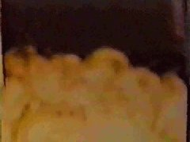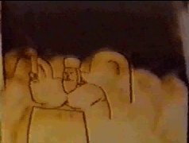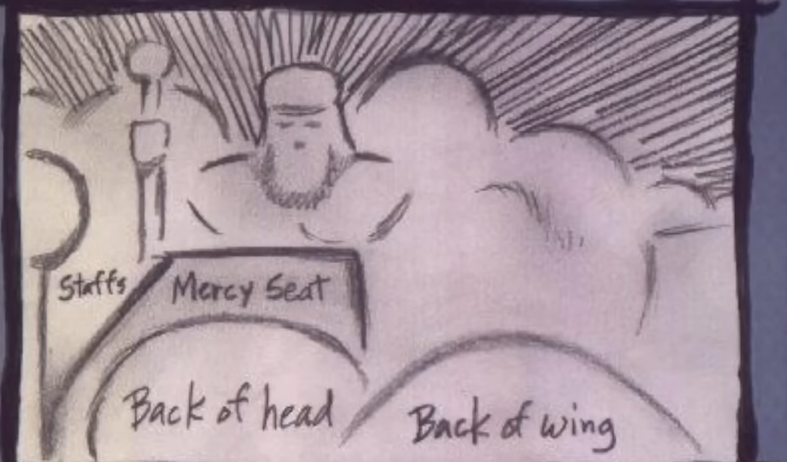Slika 218: Posnetek (iz videa) v votlini: nejasen in z nakazanimi potezami keruba.
Verjamemo, da bo svet videl skrinjo in druge predmete ter da bosta izvlečeni kamniti plošči. In verjamemo, da se čas približuje. Če želite razumeti, zakaj v to verjamemo, nadaljujte branje.

Druge trditve o skrinji zaveze

Kopija skrinje zaveze?
Tu in tam nas kdo vpraša o zgodbi o skrinji, ki jo je sin kraljice iz Sabe odnesel v Etiopijo, potem ko je dal izdelati kopijo, ki naj bi nadomestila izvirnik.
Pri tem je treba upoštevati več stvari – prvič, da bi lahko naredili kopijo, si jo je moral nekdo ogledati. Toda nihče razen velikega duhovnika do nje ni mogel dostopati, pa še takrat je pred njo stal le enkrat na leto. Če jo je kdo drug le pogledal ali se dotaknil pokrivala, ki jo je prekrivalo, je bil ubit. Kdo jo je lahko videl, da bi jo ponaredil?
Še več, ali si upamo domnevati, da bi bilo mogoče Boga prevarati? Njegova navzočnost je nenehno prebivala nad spravnim pokrovom – ali se je samo samozadovoljno ›preselil‹ na ponarejeno skrinjo? Njegove zahteve za zaščito najsvetejšega prostora pred oskrunitvijo so bile tako natančne, – da je dal celo zelo, zelo stroge zahteve glede oblačil velikega duhovnika, ko je prihajal v njegovo navzočnost. Bog ni dovolil, da bi človek oskrunil njegov zemeljski prestol.
Biti moramo zelo previdni, da ne bi pozabili na Njegovo svetost. Naš Bog je vsegamogočen, vsemogočen in svet. Noben človek ne bi mogel ogoljufati Boga s ›ponaredkom‹ njegovega zemeljskega prestola. Prav tako ne bi dovolil, da bi neposvečene roke odnesle njegov prestol. To se preprosto ni zgodilo. Presenetljivo je, da je to ista vrsta zgodbe, ki so si jo izmislili o Noetovi barki – zgodba, da so pravi ostanki kopija, ki jo je naredil Konstantin ali kdo podoben. Ko se Satan sooči z Božjimi dokazi in jih ne more uničiti, se mora zateči k lažem, da bi poskušal zmanjšati njihov vpliv.

Skrinja zaveze in tretji tempelj?

Skrinja zaveze in judovsko žrtvovanje, še enkrat?
Vprašanje, ki nam ga pogosto zastavljajo, je, ali verjamemo, da bodo Judje ob razkritju skrinje zaveze ponovno uvedli žrtveni sistem. Če verjamemo Božji besedi, je odgovor lahko samo ›ne‹. Kot smo že razpravljali, je Jeremija, ki je prerokoval v času, ko je skrinja izginila, zapisal:
Zgodilo se bo, ko boste pomnoženi in povečani v deželi, v tistih dneh,‹ govori Gospod, ›ne bodo več rekli: ›Skrinja Gospodove zaveze.‹ Niti to ne bo prišlo na misel, niti se tega ne bodo spomnili, niti je ne bodo obiskali, niti to ne bo več storjeno. Jer 3,16
Gospod je Judom govoril, da bo, če se vrnejo k njemu, zanje storil čudovite stvari. Toda ker je bila prerokba pogojna, se ni nikoli uresničila. Vrstica, ki smo jo pravkar prebrali, pa jim je želela povedati, da bo prišel dan, ko bo Mesija umrl zanje, ko bodo prenehale vse žrtve in ko bodo oni postali njegovi nosilci luči za svet. Dejstvo, da so kot ljudstvo zavrnili Božje prošnje in nazadnje odpadli, ni spremenilo dejstva, da bo prišel dan, ko bodo žrtve zanj postale ogabnost:
Kdor kolje vola, je kakor če usmrti človeka; kdor žrtvuje jagnje kakor če odseka pasji vrat; kdor daruje daritev kakor če bi daroval svinjsko kri; kdor sežiga kadilo kakor če bi blagoslovil malika. Da, izbrali so si svoje lastne poti in njihova duša se razveseljuje v njihovih ogabnostih. Iz 66,3
Jeremijeva vrstica nakazuje, da Bog Judom zaradi tega nikoli ne bo vrnil skrinje. Poleg tega pa je, ko so Judje odšli v babilonsko ujetništvo in je bil tempelj porušen, Bog spregovoril po svojem preroku Ezekielu in jim dal nova navodila glede žrtvenega sistema – navodila, ki niso več vključevala skrinje zaveze. Glej Ezekiel 44 do 46.
Ko so se vrnili iz ujetništva, so nadaljevali z žrtvenim sistemom po Božjih navodilih, vendar brez skrinje zaveze. V Kristusovem času so še vedno izvajali žrtveni sistem, spet – brez skrinje. Nobenega razloga ni, zakaj bi za izvajanje žrtvenega sistema potrebovali skrinjo. Vse, kar bi morali storiti, je, da bi zgradili ›Gospodovo mizo‹, kot je bilo naročeno v Ezekielu 41,22.
Nikoli ne pozabimo, da je bil Satan nekoč ›zaslanjajoči kerub‹ – živel je v Božji navzočnosti. Pozna resnico. Ve, kaj se dogaja. Njegov cilj je izbrisati Božjo resnico. Ljudi navdihuje, da si izmišljajo ideje in teorije, ki odpravljajo svete resnice, da bi nas prevarali. In tudi za resnične vernike je naša edina zaščita v njegovi sveti besedi.
Prepričani smo, da so mnogi ljudje prerokbe, ki se nanašajo na ›Izrael‹, uporabili za dobesedno judovsko raso, čeprav se v resnici nanašajo na ›Božje ljudstvo‹ (ki ga seveda sestavljajo ljudje vseh ras, tudi Judje):
Če ste Kristusovi, ste Abrahamovo seme in dediči po obljubi. Gal 3,29
Zaradi tega so mnoge prerokbe, ki se nanašajo na dogodke po Kristusovem drugem prihodu, napačno razumljene kot dogodki, ki se zgodijo po njegovem prvem prihodu (in s tem preden se On vrne).

Kristusova kri na spravnem pokrovu
6. januarja 1982 je Ron Wyatt vstopil v votlino pod Kalvarijsko pečino, severno od mestnega obzidja Jeruzalema. V tej votlini je videl skrinjo zaveze in številne druge predmete, za katere verjame, da so preostala oprema, zgrajena na Sinaju, po izrecnih Božjih navodilih za zemeljsko svetišče.
Na spravnem pokrovu je našel nekaj, kar se mu je zdelo, da je posušena kri. Danes vemo, da je to kri in da je človeška. Verjamemo, da je to kri, ki jo je Kristus prelil za naše grehe. Ta koncept je bil za Rona povsem nov in v nobenem starodavnem zapisu nismo našli omembe, ki bi govorila o takšnem konceptu. Toda ko sva študirala, sva spoznala – po najinem razumevanju – da je to edini način, kako se je to lahko zgodilo, in popolnoma izpolnilo prerokbo preroka Daniela 9,24, da se mazili najsvetejše.
Bog nas v svojem ravnanju s svojo stvaritvijo uči svoje velike resnice na edini način, na katerega jih lahko razumemo – s primerjavami, zgledi in prilikami. Ko je Kristus pridigal ljudem, je govoril samo v prilikah:
Vse te besede je Jezus množici govoril v prispodobah; brez prispodobe pa jim ni govoril, Mt 13,34
V prejšnjih člankih smo na kratko preučili žrtveni sistem, ki ga včasih imenujemo svetiščna služba, in razumemo, da je to ›prispodoba‹ za resnično delo resničnega žrtvenega Jagnjeta in velikega duhovnika.
V načrtu rešitve duš je Kristus predstavljen kot popolna žrtev na zemlji. Svoje služenje v nebeškem svetišču in najsvetejšem svetišču, ki sta njegovi uradni službi Posrednika in Visokega duhovnika, je prevzel po svoji smrti in vnebohodu v nebesa.
Toda med njegovo smrtjo kot žrtvijo za greh in prevzemom njegove duhovniške vloge v nebesih je dogodek, od katerega je vse skupaj odvisno – darovanje njegove krvi Očetu.

Natančnost, s katero je ›dogodek‹ izpolnil ›prispodobo‹
Mnogi verjamejo, da je bilo treba Njegovo kri, da bi popolnoma izpolnila prispodobo, predstaviti Očetu v nebesih. Vendar to ni bilo mogoče – Kristus je umrl na zemlji in ne v nebesih. Ko je bila njegova žrtev sprejeta, je bil v grobu. Sprejeta je morala biti, preden je vstal od mrtvih.
Drugi verjamejo, da je morala njegova kri le padati na tla, da bi se štela za ›ponujeno‹ Očetu. Vendar pa moramo pozorno proučiti ›prispodobo‹ za ta ›dogodek‹.
Bog je dal izrecna navodila glede darovanja krvi s strani duhovnikov in velikega duhovnika. Najmanjše odstopanje od njegovih navodil – če žrtev na primer ni bila popolna – in duhovnik je umrl. Spomnite se, kaj se je zgodilo Aronovima sinovoma, Nadábu in Abihúju, ko sta na Sinaju pred Gospodom darovala ›čuden‹ ogenj.
Nadáb in Abihú sta umrla pred Gospodom, ko sta v Sinajski divjini, pred Gospodom, darovala tuj ogenj … 4 Mz 3,4
Bog je zahteval, da se njegove svete stvari ohranijo neomadeževane. Ni hotel sprejeti daritve, ki ni bila popolna in pri svoji predstavitvi ni izpolnjevala vseh zahtev. Ne moremo verjeti, da bi Oče dovolil, da se kri njegovega Sina daruje preprosto na zemlji – kajti zemlja je oskrunjena. Še več, zaenkrat pripada knezu tega planeta, Satanu.
Ker je bila vsaka druga stvar tako natančno izpolnjena pri dogodku, bi moralo biti tudi to darovanje Kristusove krvi Očetu popolnoma izpolnjeno. Prav tako je treba razmisliti o tem, kako naj bi Kristus daroval svojo kri, ki je bila prelita ob njegovi smrti. Ali naj bi jo daroval po tem, ko je vstal od mrtvih, ko je šel v nebesa? Ne – saj je moral njegovo žrtev sprejeti Oče, preden bi vstal od mrtvih. Dokaz, da jo je Oče sprejel, lahko vidimo tudi pri tistih, ki so vstali hkrati s Kristusom:
Ko je Jezus z močnim glasom ponovno zavpil, je odposlal duha. In glej, tempeljsko zagrinjalo se je raztrgalo na dvoje od vrha do tal; in zemlja se je stresla in skale so se razklale; in grobovi so se odprli; in mnogo teles svetih, ki so spali, je vstalo in po njegovem vstajenju so prišli iz grobov in odšli v sveto mesto in se mnogim prikazali. Mt 27,50-53
Med Kristusovo smrtjo na križu in vstajenjem je bila njegova kri predstavljena Očetu in ta jo je sprejel. Vendar njegove krvi fizično niso predstavile nobene človeške roke. Od začetka je bil načrt popoln.
600 let pred Kristusovo smrtjo je Bog poskrbel, da je bila podoba njegovega prestola, zemeljska skrinja s spravnim pokrovom, skrita globoko v zemlji, tik pod mestom, kjer bo njegov Sin umrl na križu. Na ta spravni pokrov bo padla Kristusova kri. Pri zemeljskem bogoslužju je kri daroval veliki duhovnik, toda Kristus, pravi veliki duhovnik, je bil mrtev. Njegov Oče je poskrbel, da je Kristus tudi v svoji smrti poškropil zahtevano kri na spravni pokrov.
Ko je Kristus umrl, se je zatresla zemlja. Skala se je razcepila tik pod Njegovim križem in ta razpoka je segala naravnost v skrito sobo, v kateri je bil neokrnjen ›zemeljski‹ Božji prestol – skrinja s spravnim pokrovom. Ko je po smrti stotnik zabodel kopje v Kristusovo stran, sta skozi to rano v razpoko pritekli kri in voda, ki sta tekli navzdol in poškropili spravni pokrov.
Kristusa so sneli s križa in ga položili v Jožefov grob. Bil je mrtev. Na soboto je počival v grobu.
Nato je zgodaj zjutraj naslednjega dne ista nevidna roka, ki je povzročila prvi potres, povzročila še en potres v trenutku, ko je Oče sprejel Žrtvovanje. Sin je dobil ukaz za življenje in je prišel iz groba kot zmagovalec nad smrtjo za vso večnost.
V dokaz te zmage so iz grobov prišli tudi številni sveti, ki niso nikoli več okusili smrti. Čeprav je Kristus dal svoje življenje, je odločitev o tem, ali je žrtev sprejemljiva, pripadala njegovemu Očetu.

Skrinja zaveze – neomadeževana s strani človeka ali Satana
Bog je za to skrinjo poskrbel s čudovitimi določbami. Nihče je ni mogel oskruniti – le veliki duhovnik se ji je lahko približal, pa še to, če ne bi izpolnil Božjih zahtev, bi tudi njega zadela smrt. Ostala je edini kraj na zemlji, ki je lahko sprejel Kristusovo kri kot daritev za greh, saj je bila edini predmet na tem planetu, ki ga človek ni oskrunil. Bog ni dovolil, da bi človek oskrunil njegov zemeljski prestol. Prav tako ni dovolil, da bi človek uničil plošči zaveze pod tem prestolom. Plačilo za vsak greh je bilo opravljeno prav nad to večno postavo.
Pravičnost in sodba sta prebivališče tvojega prestola, usmiljenje in resnica bosta šla pred tvojim obličjem. Ps 89,14
Popolna ›pravičnost‹ zahteva smrt grešnika. Toda popolno ›usmiljenje‹ je zagotovo nadomestilo za resnično skesanega grešnika.
Usmiljenje in resnica sta se skupaj srečala, pravičnost in mir sta poljubila drug drugega. Resnica bo izvirala iz zemlje in pravičnost bo gledala dol z neba. Ps 85,10-11
Usmiljenje Boga Očeta, ki ga brez obstoja greha ne bi bilo mogoče videti, se je končno izkazalo za vse človeštvo, ko je dovolil, da njegov edinorojeni Sin umre. ›Resnica‹ njegove postave je bila prekrita s krvjo njegovega Sina – s Kristusovo pravičnostjo je zagotovila rešitev duš vsega človeštva pred obsodbo te postave.

Kristusova kri ni uničila kamnitih plošč
Kaj danes pomeni odkritje skrinje zaveze? Kakšna je povezava s tem, o čemer smo pravkar razpravljali?
Skrinja je bila zgrajena za hranjenje dragocene postave, nad postavo pa je sedež milosti, kjer se je prikazovala Božja navzočnost. Popolna postava je zahtevala popolno poslušnost – vse, kar je bilo manj, je zahtevalo smrt grešnika. Božja navzočnost in njegova postava sta neločljiva. Nihče se mu ne more približati in živeti – razen po Kristusu, ki je svojo kri prelil prav nad tem spravnim pokrovom, med popolno Božjo postavo in Bogom samim. Kristusova kri ni uničila ti kamniti plošči – uničila je verige, ki so nas vezale na greh in smrt:
Usmiljenje in resnica sta se skupaj srečala, pravičnost in mir sta poljubila drug drugega. Resnica bo izvirala iz zemlje in pravičnost bo gledala dol z neba. Ps 85,10-11
›Usmiljenje in resnica‹ sta se srečali na tem spravnem pokrovu. ›Iz zemlje‹ bo vzklila ›resnica‹, ko se bodo skrinja in kamniti plošči lahko razkrili vsej zemlji. In ko danes sedimo tukaj, naša ›pravičnost‹ gleda z neba, medtem ko naš veliki Visoki duhovnik za nas pred Očetom prosi s svojo krvjo.
Ko bo ves svet lahko videl prav to skrinjo zaveze, nad katero je Bog prikazoval svojo navzočnost, potem bodo sami videli, da je Njegova postava resnična. Postava ni bila pribit na križ – odpravljena je bila le postava, ki je bila vsebovana v predpisih, ki so se nanašali na žrtveni sistem. Njegova postava bo ostala za vedno.

Odpadniško krščanstvo in kamniti plošči
Prerokba se hitro izpolnjuje, kar vodi k najbolj mogočnim dogodkom v vsej zgodovini. Vendar se zdi, da je večina tistih, ki se imenujejo z Njegovim imenom, zaslepljena glede velikih resnic, ki bodo ločile ovce od kozlov. Če se vrnemo v Genezo in zgodbo o Kajnu in Abelu, se že na začetku naučimo, da Bog ne sprejema nobenega nadomestka ali spremembe v tem, kar nam je zapovedal. Kajn se je razjezil, ker njegova daritev pridelkov z njegovih polj ni bila sprejeta – toda Bog je izrecno predpisal zahteve glede žrtev, ki jih je bilo treba prinašati – krvave žrtve – ker so vse predstavljale smrt njegovega Sina. V svojem besu je Kajn ubil svojega brata Abela, katerega daritev je bila sprejeta.
Ko beremo Sveto pismo, vedno znova beremo, kako njegovo ljudstvo nikoli ni prenehalo z vključevanjem drugih praks v čaščenje Boga – praks, ki niso bile sprejemljive na noben način in v nobeni obliki, čeprav so se ljudem zdele neškodljive. Bog je bil in je vedno zelo natančen in jasen v svojih zahtevah do svojega ljudstva – te zahteve se z leti niso nikoli spremenile, čeprav vam bodo mnogi zelo hitro rekli, da so se spremenile.

Enotnost!
In danes se bo ljudstvo, ki se je imenovalo po Njegovem imenu, soočilo z največjo krizo, s katero se je kdajkoli moralo soočiti. Morda se zdi to težko verjeti v tej dobi, ko nam ni več treba častiti v skrivanju in strahu pred preganjanjem, vendar je to dejstvo. Prav zdaj je namreč začel delovati načrt, po katerem naj bi se vse cerkve združile v skupnih točkah nauka. Vse trpljenje in preganjanje Božjega ljudstva, ki se je čez stoletja borilo za ohranitev čistosti Božjega nauka, se bo izjalovilo.
Na televiziji se dan za dnem pojavljajo različni ›voditelji‹, ki govorijo o tem, kako bo ta ›enotnost‹ dokončala Božje delo, čeprav bo dejansko res dokončala ›delo‹, vendar to ne bo Božje delo. Poganske prakse in nauki, ki so se kmalu po Kristusovem času hitro prikradli v krščansko vero, še vedno prevladujejo v ›odpadniškem krščanstvu‹, čeprav je bila v zadnjih stoletjih v mnogih cerkvah do neke mere obnovljena čistost vere.
Prav v tej državi, Združenih državah Amerike, je resnična čistost vere dobila priložnost za rast in razcvet. Prav ta država naj bi bila na prvem mestu pri pošiljanju misijonarjev v svet, da bi dokončali širjenje evangelija. Toda zdaj, ko je delo tik pred zaključkom, se ji bodo pridružile tudi cerkve, ki so se nekoč tako trdo borile, da bi ostale brez vpliva ›odpadniškega krščanstva‹.
Tisti, ki se borijo za to enotnost, to utemeljujejo s tem, da je v številu ›moč‹. Ali nismo vsi ›Božji otroci‹? Ali ne moremo z združevanjem okrepiti svojega položaja v svetu? Za trenutek razmislimo o teh vprašanjih. Ali res verjamemo, da samo zato, ker nekdo trdi, da je ›pravi vernik‹, to tudi JE, če uči in verjame v nauke, ki so v nasprotju z Božjo besedo? Pozorno preberite opozorila:
Varujte se lažnih prerokov, ki prihajajo k vam v ovčjih oblačilih, toda navznoter so požrešni volkovi. Spoznali jih boste po njihovih sadovih. Mar ljudje obirajo grozdje iz trnja ali fige iz osata? Točno takó vsako dobro drevo prinaša dober sad, toda slabo drevo prinaša hudoben sad. Dobro drevo ne more obroditi hudobnega sadu niti slabo drevo ne more obroditi dobrega sadu. Vsako drevo, ki ne prinaša dobrega sadu, je posekano in vrženo v ogenj. Zatorej jih boste spoznali po njihovih sadovih. Ne bo vsak, kdor mi pravi: ›Gospod, Gospod,‹ vstopil v nebeško kraljestvo, temveč kdor izvršuje voljo mojega Očeta, ki je v nebesih. Mnogi mi bodo na tisti dan rekli: ›Gospod, Gospod, ali nismo v tvojem imenu prerokovali in v tvojem imenu izganjali hudičev in v tvojem imenu storili mnogo čudovitih del?‹ In tedaj jim bom zatrdil: ›Nikoli vas nisem poznal. Odidite od mene, vi, ki počnete krivičnost.‹ Mt 7,15
Ljubljeni, ne verjemite vsakemu duhu, temveč duhove preizkušajte, ali so od Boga, ker je mnogo lažnih prerokov odšlo v svet. 1 Jn 4,1
Vsi se moramo zavedati, da se Bog NE vsiljuje nobenemu človeku. Po drugi strani pa se Satan ne ustavi pred ničimer, da bi dosegel svoje cilje. Kaj se bo zgodilo, ko bo vse ›krščanstvo‹ poenoteno? Ali se bo ›dobro‹ preneslo na ›slabo‹? ALI smo v nevarnosti, da nas ti ›lažni‹ učitelji prevarajo, in kaj se zgodi, če nas prevarajo?
Kajti voditelji tega ljudstva jim povzročajo, da se motijo in tisti, ki so vodeni od njih, so uničeni. Iz 9,16
Čudovita in strašna stvar je zagrešena v deželi. Preroki prerokujejo napačno in duhovniki vladajo s svojimi sredstvi. Moje ljudstvo ima rado to tako. Kaj pa boste storili ob koncu tega?‹« Jer 5,30
To, da nas lažni učitelji zapeljejo na kriva pota, pri Bogu NI opravičljivo, saj nas je nenehno opozarjal. Pavel je vedel, da bo to prišlo:
Kajti vem to, da bodo po mojem odhodu vstopili med vas nadležni volkovi, ki ne bodo prizanašali tropu. Prav tako bodo izmed vas vstali možje, ki bodo govorili sprevržene besede, da učence odtegnejo za seboj. Apd 20,30
Največja nevarnost, s katero se soočamo, NI nevarnost neverujočih, ampak tistih, ki trdijo, da so verniki, in učijo napačne nauke:
Torej, rotim vas, bratje, zapomnite si te, ki povzročajo nesoglasja in prestopke, nasprotne nauku, ki ste se ga naučili; in izogibajte se jih. Kajti ti, ki so takšni, ne služijo našemu Gospodu Jezusu Kristusu, temveč svojemu lastnemu trebuhu; in z lepimi besedami ter vljudnimi govori zavajajo srca preprostih. Rim 16,17
K postavi in k pričevanju. Če ne govorijo glede na to besedo, je to zato, ker v njih ni svetlobe. Iz 8,20
Toda ali je res tako nevarno, da bi vse cerkve delovale skupaj? Moj prijatelj, večje nevarnosti ni. Zlahka prepoznamo tiste, ki ne trdijo, da so verni; toda obstaja nekdo, ki pozna Sveto pismo veliko bolje kot katerikoli živeči človek. Prav tisti, ki jih Satan vodi, se lahko na zunaj zdijo najbolj ›pobožni‹, medtem ko uvajajo svoje laži, spretno pomešane z Božjo besedo:
In nič čudnega; kajti sam Satan se prenareja v angela svetlobe. Torej ni nič posebnega, če so tudi njegovi služabniki prenarejeni kakor služabniki pravičnosti, katerih konec bo glede na njihova dela. 2 Kor 11,15
In to pravim, da vas ne bi katerikoli človek preslepil s prepričevalnimi besedami. Tako kakor ste torej sprejeli Gospoda Kristusa Jezusa, tako živite v njem; …Pazite, da vas ne bi katerikoli človek oplenil s filozofijo in prazno prevaro po človeškem izročilu, po temeljnih principih sveta, ne pa po Kristusu. Kol 2,4.6.8
Toda zaman me obožujejo, učeč nauke človeških zapovedi.« Mt 15,9
In Jezus jim je odgovoril ter rekel: »Pazite, da vas nihče ne prevara. Mt 22,4
Slediti kateremu koli ›človeku‹ – učitelju, pridigarju, očetu, materi itd. – je napačno. Sledimo samo enemu, našemu Gospodu in Odrešeniku Jezusu Kristusu. NE združujmo se s tistimi, za katere vemo, da imajo pokvarjena prepričanja, čeprav imamo morda nekatera skupna prepričanja.
Toda vedite, da je Gospod zase oddvojil tistega, ki je bogaboječ. Gospod bo slišal, kadar kličem k njemu. Ps 4,3
Kristus je pred smrtjo skrbno razložil prehod iz ›Stare zaveze‹ v ›Novo zavezo‹ – vse spremembe je razložil in napovedal. Človeku je sam posredoval nauk, nato pa je prišel čas, ko se je povzpel v nebesa, na Očetovo desnico. Od tistega trenutka naprej se vera, ki jo je osebno izročil, NE bi smela spremeniti. Vendar so se v telo vernikov zelo, zelo kmalu prikradla krivoverstva in lažni nauki. Poskus popularizacije krščanstva je pripeljal do prenosa poganskih tradicij v cerkveno prakso. To se je nadaljevalo, dokler prave vere skoraj ni bilo mogoče prepoznati. Pripadniki prave vere so se bili znova prisiljeni skrivati. Največjega preganjanja niso doživeli od poganov, ampak od tistih, ki so vero sprevračali.

Večno življenje – brezplačno darilo
Mnogi so prepričani, da je dar večnega življenja brezplačen, zato nam za njegovo pridobitev ni treba storiti ničesar, razen prositi. V tem primeru ne bi šlo za ›zavezo‹ – ›zaveza‹ je sporazum med dvema strankama z določili, ki jih morata izpolniti obe strani. Večno življenje je brezplačen dar, ker ne moremo storiti popolnoma ničesar, da bi si ga zaslužili. Vendar moramo pri rešitvi svoje duše sodelovati z Bogom, to pa zahteva, da preučujemo njegovo besedo in VEMO, kaj je njegova resnica in kaj je ›nauk ljudi‹. Po veliki žrtvi, ki je bila opravljena za nas, ne moremo sklepati kompromisov.

Ne Enotnost, ampak KOMPROMIS!
Načrt je bil pripravljen, da bi izničil delo tistih, ki so se tako zavzeto borili za ohranitev in obnovo prave vere. Ta načrt nekateri imenujejo ›ena svetovna religija‹, v resnici pa gre za načrt, da se vse ›cerkve‹ združijo pod ›skupnimi točkami nauka‹ z namenom ›širjenja evangelija Jezusa Kristusa‹. Toda ta ›enotnost‹, ki se bo v neki obliki uresničila, se na koncu NE bo vrtela okoli ›skupnih točk nauka‹, ampak bo vključevala KOMPROMIS.
Množice vernikov, ki so ostale v nevednosti glede resničnih svetopisemskih naukov in so jih namesto tega učili človeške teorije, bodo mislile, da je ta novo odkrita enotnost ›cerkve‹ od Boga. V njej bodo videli odgovor na duhovno ›smrt‹, ki je zajela svet. Toda kot kača, ki se počasi plazi po travi in je očem neopazna, se bo začel razkrivati pravi značaj te ›združene cerkve‹. Na majhne kompromise, ki so jih na začetku sprejele vse cerkve, bodo kmalu odgovorili z večjimi in radikalnejšimi. Toda žoga se bo že začela premikati in nihče ne bo mogel izstopiti. Potem bo nenadoma udarila ›kača‹ – svobode vesti ne bo več. Izdani bodo verski zakoni, ki bodo sicer na videz ›dobri in moralni‹, vendar NE bodo točno takšni, kot jih je Bog izrekel z gore Sinaj in nato zapisal s svojim prstom.

›Znamenje zveri‹
Tisti, ki bodo sprejeli različico Božjega zakona te ›združene odpadniške cerkve‹ in jo spoštovali, bodo ›v čelo‹ prejeli ›znamenje zveri‹, ki simbolizira njihovo zavračanje Božjega zakona. Tisti, ki jo prostovoljno spoštujejo, čeprav se zavedajo, da je v nasprotju z Božjim zakonom, prejmejo ›znamenje‹ ›v roko‹, ki simbolizira njihovo ›zavestno‹ neposlušnost Božjemu zakonu, da bi se izognili preganjanju. Tisti pa, ki spoštujejo Božji zakon in zavračajo to spremenjeno ›različico‹, NE prejmejo tega ›znamenja‹, kar preprosto pomeni, da jih civilne oblasti obravnavajo kot kršitelje zakona. To se je v preteklosti že zgodilo tistim, ki niso hoteli sprejeti kompromisov v svoji veri, in to se bo zgodilo še enkrat.
Ne morejo kupovati ali prodajati. Razlog, zakaj ne morejo kupovati ali prodajati, je v tem, da je vse, kar imajo, zaplenjeno. Brez denarja ne morete kupovati. Če nimate ničesar v lasti, nimate ničesar, kar bi lahko prodali. Božje ljudstvo so tisti, ki ›ne morejo ne kupiti, ne prodati‹. Toda preostali svet gleda na to skupino, kot so gledali na Kristusa in se norčevali: ›Če si Božji Sin, se REŠI! Snemi se s tega križa!‹
To je dogodek svetovnega obsega, ki bo, preden se bo končal, zajel vse države sveta. Prav zdaj vlade sveta urejajo mirovna prizadevanja ter okoljske in trgovinske prakse. V ozadju pa so že postavljeni temelji za predstavitev niza ›univerzalnih duhovnih zakonov‹. In že se oglašuje zadnji poziv:
… »Vélika [metropola] Babilon je padla, padla je in postala prebivališče hudičev in ječa vsakega nečistega duha in kletka vsake nečiste in osovražene ptice. Kajti vsi narodi so pili od vina besa njenega prešuštvovanja in kralji zemlje so z njo zagrešili prešuštvovanje in trgovci zemlje so obogateli od obilja njenih poslastic.« … »Pridite iz nje, moji ljudje, da ne boste soudeleženi z njenimi grehi in da ne prejmete od njenih nadlog. Raz 18,2-4

Kamniti plošči z desetimi zapovedmi
Verjamemo, da bodo, ko bo prišel čas, ko se bo razpravljalo o ›duhovnih zakonih‹ in bodo kmalu postali ›zakon dežele‹, kamniti plošči, ki jih je napisala Božja roka, prišle ven in bodo priča resnične postave, ki jo je na gori Sinaj izrekel iz lastnih ust:
Svoje zaveze ne bom prelomil niti predrugačil stvari, ki je odšla iz mojih ustnic. Ps 89,34
In tako kot je Bog zavrnil Kajnovo daritev, ker ni bila to, kar je zahteval, tako bodo zavrnjeni tudi tisti, ki se bodo odločili spoštovati zakon, ki je PROTI temu, kar zahteva Bog. Tedaj se bo Kajnov bes nad Abelom, ko je bila njegova žrtev zavrnjena, spet pokazal v besu tistih, ki zavračajo Božje zakone, nad tistimi, ki jih sprejemajo. Se vam to zdi preveč neverjetno, da bi bilo res? Ni vam treba verjeti – samo opazujte in počakajte.

Skrinja zaveze v prerokbi

Skrinja zaveze – ›dom‹ Božje postave
In na nebu se je odprl Božji tempelj in v njegovem templju je bilo videti skrinjo njegove zaveze; in bili so bliski in glasovi in grmenja in potres in velika toča. Raz 11,19
Na samotnem otoku Patmos je Janez v preroškem videnju videl odprtje najsvetejšega prostora v nebesih. Kdaj se v preroškem času ›odpre‹ Božji tempelj? Če preberete vrstico tik pred njo, Raz 11,18, boste videli, da se to Janezovemu pogledu prikaže tik pred Kristusovim drugim prihodom, kjer je natančno povedano, kaj se bo zgodilo, ko bo prišel Kristus:
To se je zgodilo, ko so bili:
In narodi so bili jezni in prišel je tvoj bes in čas mrtvih in da bi jim bilo sojeno in da bi dal nagrado svojim služabnikom prerokom in svetim ter tem, ki se bojijo tvojega imena, majhnim in velikim, in da bi uničil te, ki uničujejo zemljo.« Raz 11,18
In kdo ›vidi‹ to odprtje Božjega templja? No, mislim, da to niso pogani, ki sploh ne vedo, da je Božji tempelj v nebesih. Kdo se zaveda dejstva, da je Božji tempelj v nebesih? Pravi Božji verniki, ki so preučevali Božjo besedo.
Predvsem pa, zakaj je njegov tempelj ›odprt‹ (tako rekoč) v ›času mrtvih, da bi bili sojeni‹? Menimo, da je to izredno pomembno.

Opis Božjega ljudstva tik pred Kristusovo vrnitvijo
V Razodetju 14,14 se Kristus pripravlja, da bo prišel po ›žetev‹, kar pomeni, da bo ob svojem drugem prihodu prišel po pravične. Tik pred tem pa je predstavljena skupina ljudi – pravični sveti. Preberimo, kako so opisani:
Tukaj je potrpežljivost svetih; tukaj so tisti, ki se držijo Božjih zapovedi in Jezusove vere.« Raz 14,12
O, kolikokrat sem že slišal ljudi reči: ›Nismo več pod postavo – deset zapovedi je bilo odpravljenih!‹ Izpovedujejo ljubezen do Boga, toda ko pred njimi odpremo Sveto pismo in pokažemo zavezujočo zahtevo Božje postave, ti ljudje nočejo niti poslušati. Svojega nauka ne bodo primerjali s ›postavo in pričevanjem‹. Vendar je Bog svojo sveto knjigo, Sveto pismo, sklenil s popolno in jedrnato opredelitvijo Božjega ljudstva – opisani so kot ›tisti, ki izpolnjujejo Božje zapovedi‹. Ne piše: ›to so tisti, ki jim ni bilo treba skrbeti za postavo, ker je bila odpravljena‹. Ne, jasno nam je povedano, da so to tisti, ki izpolnjujejo Božje zapovedi.
Zavedam se, da je to za mnoge ljudi morda nov pojem, saj vse pogosteje slišimo o priznanih pridigarjih, ki pridigajo, da je bila Božja postava odpravljena. In če je ta zamisel za vas nova, prosim, poslušajte, kaj vam imamo povedati.
Ko se tik pred Kristusovim prihodom prikaže skrinja v nebesih, razumemo, da ne vidijo dobesedno skrinje v nebesih, ampak so osredotočeni na nekaj, kar se dogaja v nebeškem najsvetejšem prostoru.
Verjamemo, da Bog želi, da bi njegovo ljudstvo popolnoma razumelo dogodke, ki se odvijajo v nebesih in ki se tičejo Kristusovega posredovanja in službe velikega duhovnika. Vemo pa, da nam svoje resnice in razumevanje prinaša prav prek dogodkov na zemlji. V času konca Njegovo ljudstvo (pravični) vedo, da se je čas skoraj iztekel. Vedo, da se bliža utemeljitev njegove postave. Kristus sam pa nam pove, da je postava še vedno merilo pravičnosti, tudi v času konca:
Jaz sem Alfa in Omega, začetek in konec, prvi in poslednji.« Blagoslovljeni so tisti, ki izpolnjujejo njegove zapovedi, da bi lahko imeli pravico do drevesa življenja in bi lahko skozi velika vrata vstopili v mesto. Raz 21,6
Adam je bil ustvarjen popoln – lahko je izpolnjeval postavo in jedel z drevesa življenja. Ko pa je grešil (padel), je izgubil človekovo pravico do uživanja tega sadja in od njega smo podedovali svojo grešno naravo. Ko bo obnovljen, bomo lahko spet izpolnjevali njegovo postavo in spet imeli dostop do sadja drevesa življenja. Kristus nam nedvoumno pove, da bodo tisti, ki bodo jedli od tega drevesa in vstopili v mesto, novi Jeruzalem, tisti, ki bodo izpolnjevali njegove zapovedi.
Satan je Sveto pismo tako izkrivil in popačil, da mnogi ljudje danes resnično verjamejo, da jim ni treba spoštovati Božje postave. Če je temu tako, kaj se je zgodilo s postavo, ki jo je Gospod slišno izrekel na Sinaju, dvakrat z lastnim prstom zapisal v kamen in le-tega shranil v skrinjo zaveze v zemeljskem svetišču? Nekateri so naslednjo vrstico uporabili kot ›dokaz‹, da nam, vernikom, ni treba spoštovati Božje postave:
Toda če ste vodeni od Duha, niste pod postavo. Gal 5,18

Nismo več pod kaznijo postave
Kaj se je zgodilo z vsemi ostalimi vrsticami Svetega pisma, ki so jasno trdile nasprotno? Še vedno so tam! Pavel je hotel povedati, da če vas vodi Duh, niste več pod kaznijo postave – vaši grehi so bili odpuščeni in vas Duh vodi pri izpolnjevanju Božje postave. Poglejte naslednjo vrstico:
Ker je meseno mišljenje sovraštvo zoper Boga; kajti to ni podrejeno Božji postavi niti zares ne more biti. Rim 8,7
Ali to pomeni, da telesni um tudi ni zavezan k spoštovanju Božje postave? Druga opredelitev grške besede ›hupotasso‹ (tu prevedena kot ›podvržen‹) je ›ubogljiv‹. Zdaj si še enkrat oglejmo to vrstico: ›Telesni um‹ ni poslušen ›postavi‹ in tudi ne more biti. Zakaj? Ker je brez Kristusa nemogoče spoštovati postavo. Zakaj bi Pavel sploh razpravljal o tej temi, če ne bi bila bistvenega pomena?
Kristjani moramo pravilno razumeti nujnost Božje postave in razumeti moramo zahtevo po naši poslušnosti tej postavi. Če bi Bog lahko spremenil eno samo zapoved svoje postave, potem Kristusu ne bi bilo treba umreti. Toda določba, ki je bila sprejeta za rešitev duš ljudi po pripisani Kristusovi pravičnosti, ne odpravlja postave ali zmanjšuje njenih zahtev.
Postava je merilo pravičnosti. Mislim, da morda mnogi ljudje nočejo razumeti te velike resnice, ker vedo, da ne izpolnjujejo Božjih zapovedi, in vedo, da tega ne morejo storiti. IN PRAV IMAJO! To je celotna ideja – ne moremo izpolnjevati njegove postave; ne z lastno močjo. Kristusova smrt na križu se je zgodila iz enega samega razloga – Bog je usmiljen in že od začetka je vedel, da z lastno močjo ne bomo mogli izpolnjevati njegove postave. Vedel je, da bomo vsi obsojeni na smrt, če ne bo poskrbljeno za tiste, ki ga ljubijo.

›Zaveza milosti‹
Zaveza milosti je sklenjena tako, da On razširi svoje usmiljenje na padlega človeka; njegov edinorojeni Sin Kristus je prišel na zemljo v telesu padlega človeka, živel brez greha, nato pa na križu prevzel celotno kazen za greh, tako da je Oče lahko to plačilo uporabil za vse, ki pridejo k njemu po krvi njegovega Sina. In to je brezplačen dar za vsakogar, ki prosi.
Grehi tistih, ki pridejo k Njemu, niso le pokriti s Kristusovo pravičnostjo – Njegova pravičnost dejansko nadomesti greh in se Gospod ne spominja več njihovih grehov. Poleg tega je Kristus poslal ›Pomočnika‹ – Svetega Duha, da bi nas vodil in bi bili dejansko deležni Božjega Duha. In prav z bivanjem njegovega Duha smo zmožni spoštovati njegovo zakonodajo. On ve, da nihče od nas ne more sam izpolnjevati njegove postave – nihče od nas. To je preprosto nemogoče.
Ljudje lahko vprašajo: ›Kakšen smisel ima ves ta načrt rešitve duš, če še vedno ne moremo izpolnjevati postave?‹ No, postave se lahko držimo, vendar ne z lastno močjo. Kristus nam je pokazal, kako.
Se spomnite, kolikokrat je Kristus odšel na samo in molil? Se spomnite, kako je bil med molitvijo v agoniji? Ko je bil na zemlji, je bil prav takšen kot mi – čutil je vse skušnjave, ki jih čutijo vsi ljudje. Ljudje želijo reči, da ni grešil, ker je bil Bog in zato popoln. Toda Sveto pismo pravi drugače. Pravi, da je prišel v mesu – in meso ni Bog. Meso je človek. On je Bog, vendar je prevzel človeško podobo, ki je vključevala človeško podedovano naravo:
Kajti nimamo vélikega duhovnika, ki ne more biti ganjen z občutenjem naših slabosti; temveč je bil skušan v vseh ozirih, podobno kakor smo mi, vendar brez greha. Heb 4,15

Zakaj je Kristus molil?
Zakaj je moral Kristus moliti? Če bi bil Kristus Bog, ne bi bilo smiselno, da bi molil, kajne? Bil je in JE Bog, vendar je prišel na zemljo kot ČLOVEK. Ni živel brez greha, z lastno močjo. Kot človek je molil za isto moč in modrost, do katere imava ti in jaz dostop – za Svetega Duha.
To je bil del načrta – Kristus je prišel na zemljo kot človek. Čeprav je bil Bog, je svojo božanskost odložil, da bi bil podoben nam. Podvržen je bil enakim občutkom in skušnjavam kot ti in jaz, vendar je živel življenje brez greha, da bi bil lahko ›popolna‹ žrtev. Če bi prišel na zemljo kot Bog in ne kot človek, to ne bi ničesar dokazalo – ljudje bi rekli, da je lahko živel brez greha, ker je bil Bog. Toda On ni prišel kot Bog, čeprav je bil Bog – prišel je v podobi človeka. In ker je živel brez greha, v enakih okoliščinah kot živimo mi, mu je Bog dovolil, da nam prenese to isto sposobnost.
Vsi smo grešili. Najverjetneje bomo vsi znova grešili. Toda če bomo nenehno prosili za odpuščanje teh grehov s kesanjem in resnično željo, da bi spoštovali Njegovo postavo, nam bo odpustil in nas še naprej popravljal. In potem, ko se naš čas ›izteče‹, ko nas Oče pogleda, ne vidi naših grehov, saj so bili dejansko odstranjeni iz naše evidence in nas pokriva pravičnost njegovega Sina.

Naša grešna narava JE dedna
Kristus je umrl za nas, da bi nam zagotovil sredstvo, s katerim bi nam bilo odpuščeno, kadar prekršimo to postavo, in nam dal edino sredstvo, da bi se držali postave ali ne grešili. Vsi smo že slišali, da se o grehu govori kot o ›dednem‹ – in res je. Sveto pismo je glede tega jasno: človek je po naravi grešen. To je v naših genih. Poglejte, kako sodobna znanost dokazuje, da so nekatere lastnosti, na primer agresivnost, dejansko podedovane. Kristus in apostoli so ljudem velikokrat poskušali razložiti, da je njihova mesena narava grešna:
Preden se rodi odlok, preden dan mine kakor pleve, preden pride nad vas kruta Gospodova jeza, preden pride nad vas dan Gospodove jeze. Iščite Gospoda, vsi vi krotki na zemlji, ki ste vršili njegovo sodbo, iščite pravičnost, iščite krotkost. Morda bo, da boste skriti na dan Gospodove jeze. Sof 2,1-2

Kristusova pravičnost
Postava je veljala od začetka in še vedno velja. Kazen za prestopek postave je smrt. Kristus ni umrl le zato, da bi nadomestno plačal našo kazen, ampak je storil še več. Kristus je zagotovil edino sredstvo, s katerim smo lahko deležni njegove pravičnosti in premagamo svojo podedovano naravo:
Jezus mu reče: »Jaz sem pot, resnica in življenje; nihče ne pride k Očetu, razen po meni. Jn 14,6
Kot človek je Kristus naš zgled – pokazal nam je:
- ›Pot‹: pot, ki je lahko narejena; na ta način je človek lahko deležen njegove pravičnosti in popolnega značaja. To se v nas uresniči po veri vanj in sodelovanju s Svetim Duhom, ki nam ga je poslal.
- On je ›resnica‹; resnica, da se to lahko zgodi, saj je kot človek živel popolno pravičnost po istem Duhu, ki ga podeljuje nam, ki ga prosimo.
- In On je ›življenje‹: življenje, ki ga bomo živeli, ko bomo z Njim hodili v veri in poslušnosti.

Če bi bila Božja postava odpravljena, ne bi bilo greha:
Kdorkoli grešno počenja greh, prestopa tudi postavo, kajti greh je prekršitev postave. 1 Jn 3,4
Ali je Kristus umrl, da bi odpravil postavo? Ne, umrl je, da bi odpravil greh:
In vi veste, da je bil jasno pokazan, da odvzame naše grehe; in v njem ni greha. 1 Jn 3,5
Umrl je, da bi plačal ceno, ki jo po postavi dolgujemo, in iz naše evidence izbrisal naše pretekle prestopke. Kdo je lahko deležen tega brezplačnega daru odpuščanja? Na voljo je vsem:
Naj zlobni zapusti svojo pot in nepravičen človek svoje misli in naj se vrne h Gospodu in se ga bo usmilil; in k našemu Bogu, kajti obilno bo odpustil. Iz 55,7

Sodelovati moramo pri uresničevanju rešitve svoje duše
Nad grehom nimamo popolnoma nobene moči, razen moči, ki nam jo podeli On, ko ga prosimo. In potem moramo sodelovati z njegovim Svetim Duhom. Odgovorni smo za rešitve svoje lastne duše, saj imamo še vedno možnost izbire, da mu dovolimo, da deluje po nas.
Vendar moramo le njemu dovoliti, da nas vodi. Pri tem ugotovimo, da izpolnjujemo njegove zapovedi. Naša srca so polna ljubezni do vseh, za katere je umrl. Ugotovimo, da živimo življenje, kot ga je živel On. Dokazujemo resnico, da je to mogoče. Pretekli grehi so nam odpuščeni in odstranjeni iz naše osebe. Njegova pravičnost nam je pripisana. In ko ponovno grešimo, ponovno prosimo za odpuščanje zaradi zaslug Kristusove krvi in ponovno nam je odpuščeno.
To je vsakodnevni proces za vse nas. To je proces iz trenutka v trenutek – in Satan je vedno tam, opazuje in čaka, da nas ujame nepripravljene. Povsod okoli sebe vidimo posledice kršenja Božje postave. Če bi Bog odpravil svojo postavo in ga v nebesih ne bi bilo, kakšna bi bila strašna nagrada za pravične – večno življenje v nasilni, uničujoči družbi! Živeti brez Božje postave – kot živi današnji svet – si ne more želeti nobena zdrava oseba.

Dogodki na Kalvariji, kot so razkriti v Svetem pismu
Kapljajte, ve nebesa od zgoraj in naj nebo izlije pravičnost. Naj se zemlja odpre in naj rodi rešitev duš in naj skupaj požene pravičnost; jaz, Gospod, sem to ustvaril. Iz 45,8
Ko je Jezus z močnim glasom ponovno zavpil, je odposlal duha. In glej, tempeljsko zagrinjalo se je raztrgalo na dvoje od vrha do tal; in zemlja se je stresla in skale so se razklale; Mt 27,50-51
Potem osrednji predmet najsvetejšega prostora in dobesedni zemeljski prestol njegovega Očeta:
Sedemdeset tednov je določenih nad tvojim ljudstvom in nad tvojim svetim mestom, da preneha prestopek in se naredi konec grehom in se naredi pobotanje za krivičnost in da se vpelje večna pravičnost in se zapečati videnje in prerokovanje in da se mazili Najsvetejše. Dan 9,24
Rešitev duš‹ in pot za vse človeštvo,
da se pridobi Kristusovo ›pravičnost‹
sta ›vzklila skupaj‹, potem ko se je ›odprla zemlja‹.
In njegovo daritev lastne krvi je njegov Oče sprejel.

Ki je v nebesih videl prihod Odrešenika v prihodnosti,
da ŠE VEDNO nosi znamenje kopja v svoji strani,
iz katere je tekla Njegova dragocena kri.

Imel je svetle žarke, ki so prihajali iz njegovih rok
in tam je skrivališče njegove moči …
Po Ronovi smrti njegova odkritja še vedno odmevajo in postajajo tudi v očeh javnosti vedno bo olj legitimna.

Video posnetki
Ian Thain je še z nekaterimi kristjani videl video posnetek, ki ga je Ron naredil v votlini s skrinjo zaveze in o njih pričuje na strani www.arkdiscovery.com/thain.htm.
Razpoka v stropu votline je bila jasno vidna, na njej pa je bila še vedno kri. Tam je bila miza in številni kupi kož, celo Goljatov meč. Svečnika na posnetku ni bilo videti. Skrinja je bila tam, vendar jo je prekrila briljantna bela svetloba, ki jo je skrila pred kamero, medtem ko se je Ron premikal po jami. Ko je Ron obračal kamero naokoli, se je krog svetlobe premikal po vidnem polju, dokler ni zapolnil celotnega zaslona, nato pa se je spet umaknil na drugem robu. Ronova besedna izjava o tem je bila, da je bil učinek samo na traku; v votlini, kjer je jasno videl skrinjo, ni videl takšne svetlobe. Šele ko si je kasneje ogledal kaseto, je videl, da je svetloba prekrila skrinjo zaradi snemanja.
Prav, da obstaja le ena kopija video posnetka, Ronov izvirnik, in zdaj le-ta ni v Ameriki. Je na varnem mestu, ki ga je sam izbral Gospod. Ron sam si je želel, da bi si posnetek ogledali veliko ljudi. Vendar so se dogodki obrnili drugače.

Biblične študije

Znamenje zveri proti Božjemu pečatu

Starodavni načini govora
Ste že kdaj slišali besedno zvezo ›pravilo palca‹? To je pogosta fraza, toda ali veste, od kod izvira? Če ne poznate odgovora, se pripravite na šok. Izvira iz starih ameriških zakonov, ki določajo, da lahko mož svojo ženo pretepe s palico, ki ni večja od njegovega palca. To so poimenovali ›pravilo palca‹ in še dolgo po tem, ko je bil zakon odpravljen, se je fraza ohranila kot ›besedne figure‹ ali angl. ›figure of speech‹. Toda ali bi bila smiselna nekomu, ki bi živel v drugi državi, govoril drug jezik in ne bi poznal naših pogovornih izrazov?
Sveto pismo so napisali ljudje, ki jih je navdihnil Sveti Duh, vendar so pisali v načinu svojega vsakdanjega ›govorjenja‹, v nasprotju z našim današnjim načinom govora. In vsi ljudje razvijejo ›pogovorne izraze‹ ali fraze ali ›slengovske‹ izraze. Prve znane fotokopirne stroje je na primer izdelalo podjetje Xerox, zato vemo, kaj je mišljeno, ko nam nekdo reče, naj ›naredimo Xerox‹ nekega dokumenta. To je ›besedna figura‹; beseda, stavek ali besedna zveza, ki je ›figurativna‹, saj se njen pomen razlikuje od dobesednega prevoda. Nekatere ›besedne figure‹ so skupne več jezikom, nekatere pa so značilne le za določen jezik. Prav tako se nekatere spreminjajo ›s časom‹, medtem ko se druge prenašajo naprej. Seveda romarji niso vedeli, kaj je ›fotokopija‹.
Nekatere ›fraze‹ ali ›besedne figure‹ so neke vrste ›govorni stenogram‹. Denimo izraz ›poljedelec‹ , ang. ›field hand‹ ali ›rančer‹, ang. ›ranch hand‹, ki se uporablja za tiste, ki delajo na polju ali ranču. To izhaja iz biblične antike, kjer se ›roka‹ uporablja za predstavitev dela ali dejanja, ki ga oseba opravi. Tako ›roka na polju‹ dela na polju, ›roka na ranču‹ pa delo na ranču.
Včasih se, obratno od zgoraj navedenega, oseba, ki opravlja dejanje, uporablja kot beseda za rezultat tega dejanja. Na primer:
Abraham mu reče: ›Imajo Mojzesa in preroke, naj njih poslušajo.‹ Lk 16,29
Ljudje niso dobesedno ›imeli‹ Mojzesa in vseh prerokov, ki so bili tam z njimi – imeli so Božje navdihnjene Mojzesove spise in spise prerokov.
Obstajajo tudi ›idiomi‹, med katerimi je besedna zveza ›tri dni in tri noči‹.
Kajti tako, kakor je bil Jona tri dni in tri noči v kitovem trebuhu, tako bo Sin človekov tri dni in tri noči v osrčju zemlje. Mt 12,40
Če bi ta stavek razumeli dobesedno, Kristus ne bi vstal tretji dan, ampak četrti dan. Vendar pa nam je jasno povedano:
Od tedaj naprej je Jezus svojim učencem začel kazati, da mora oditi v Jeruzalem in od starešin in visokih duhovnikov in pisarjev pretrpeti mnoge stvari in biti umorjen in tretji dan obujen. Mt 16,21
Hebrejski idiom ›trije dnevi in tri noči‹ pomeni preprosto ›časovno obdobje, ki zajema dele treh dni‹. Lahko se začne zadnjih pet ur prvega dne, nato vključuje vseh 24 ur drugega dne in se konča po štirih urah tretjega dne. Če si razlagamo v skladu z NAŠIM današnjim načinom govora, menimo, da mora pomeniti 3 celotne dnevne cikle po 24 ur. Vendar so Hebrejci prav tako šteli ›dneve‹. V Esterinem času je isti ›idiom‹ in očitno ne vključuje vseh 72 ur ›3 dni in 3 noči‹:
»Pojdi, zberi skupaj vse Jude, ki so prisotni v [mestu] Suze in se postite zame in tri dni niti ne jejte niti ne pijte, ne ponoči ne podnevi. Tudi jaz in moje dekle se bomo prav tako postile in tako bom šla noter h kralju, kar ni glede na postavo, in če umrem, umrem.« Est 4,16
Dobesedna razlaga zgornje vrstice je, da se morajo Estera, njene služabnice in vsi Judje postiti tri cele dneve in noči ali 72 ur, potem pa naj bi ›šla h kralju‹. Vendar pa v 5. poglavju, v 1. vrstici izvemo, da se je pojavila pred kraljem ›tretji dan‹. Katerikoli čas med tretjim dnem bi bil krajši od 72 ur, zato se ona in njene služabnice NISO postile 3 dni in 3 noči.
Te svetopisemske ›besedne figure‹ lahko vidimo in razumemo iz različnih virov – velikokrat jih lahko razumemo v ›kontekstu‹ ali iz številnih drugih svetopisemskih odlomkov na isto temo. Včasih jih je mogoče razbrati iz drugih nebiblijskih dokumentov iz istega časovnega obdobja iste regije. V drugih primerih je uporabljeni jezik figurativen z določenim Božjim namenom. Ko je David pisal o prihodnjem Mesiji, je zapisal:
Svoja usta bom odprl v prispodobi, izrekel bom temne govore od davnine, Ps 78,2
Dejansko je Kristus množicam govoril SAMO v prilikah – zgodbah, ki so bile figurativne in so razlagale Božja načela:
Vse te besede je Jezus množici govoril v prispodobah; brez prispodobe pa jim ni govoril, Mt 13,34
Čeprav je Sveto pismo v marsičem dobesedno, je marsikaj napisano v ›prenesenem‹ jeziku. Tako kot Kristusove prilike so tudi velike Resnice izražene z izrazi, ki preprosto niso dobesedni, vendar je iz njih popolnoma jasno razvidno, kaj je mišljeno.
Tako kot smo prej razpravljali o izvoru našega izraza ›rančer‹ ali ›poljedelec‹, najdemo na stotine bibličnih primerov, ki so podobni. V tej vrstici sta na primer uporabljena izraza ›glava‹ in ›čelo‹:
… in ti imaš vlačugino čelo; odklonila si, da bi bila osramočena. Jer 3,3
Ta opomin Izraelu je pomenil, da je bilo ljudstvo nezvesto Bogu in ni imelo nikakršnega kesanja za svoja krivična dejanja. Beseda ›čelo‹ tu pomeni najbolj notranjo vest osebe, ki je osredotočena v možganih za čelom – kdo v resnici je; njeno moralo; njen značaj. ›Kurba‹ ni imela sramu – v celoti se je strinjala s svojimi dejanji, za razliko od nekoga, ki je morda prisiljen opravljati ista dejanja, vendar to počne proti svoji volji.

Znamenje zveri
Razumevanje teh pojmov omogoča vpogled v ›znamenje zveri‹, ki ga dobimo bodisi v ›roko‹ bodisi v ›čelo‹. Kot zdaj razumemo, to pomeni, da ta ›znak‹ NI dobesedno vidno ›znamenje‹, temveč ›dejanje‹. Prejetje v ›roko‹ pomeni, da je dejanje ›izvedeno‹, vendar ne pomeni nujno, da oseba verjame, da je to pravo dejanje. Prejeto v ›čelo‹ pomeni, da je dejanje opravljeno brez obžalovanja ali kesanja; tako kot ›kurba‹, ki je bila brez sramu, se oseba, ki opravlja dejanje, popolnoma strinja z dejanjem.
To potrjuje tudi dejstvo, da se ›Božji pečat (ali znamenje) prejme SAMO na čelo:
In naročeno jim je bilo, da naj ne bi škodili zemeljski travi niti nobeni zeleni stvari niti nobenemu drevesu, temveč samo tistim ljudem, ki na svojih čelih nimajo Božjega pečata. Raz 9,4
Satanov ›pečat‹ se prejme z opravljanjem ›dejanja‹, ne glede na to, ali oseba verjame, da je to prav ali ne. Lahko celo VEDO, da je narobe, a to storijo, ker jih k temu prisili grožnja s telesno poškodbo ali izgubo premoženja itd. Toda Božje znamenje ali ›pečat‹ prejmejo le tisti, ki dejanje opravijo iz zvestobe Bogu – vedo, da je to prav in zakaj.
›Božji pečat‹ in ›znamenje zveri‹ sta dejanji, ki ob izvedbi ločujeta ljudi, zveste Bogu, od tistih, ki so zvesti Satanu ali ›zveri‹. Tisti, ki so zvesti Satanu, prejmejo njegov pečat tako, da v celoti sprejmejo načelo, ki stoji za dejanjem, in ga izvedejo (›na čelu‹) ali pa preprosto izvedejo dejanje, čeprav vedo, da je to narobe (›na roki‹).
Božje ljudstvo pa prejme njegovo znamenje samo na en način – s popolnim prepričanjem v dejanje. Nihče ne prejme Božjega pečata na svoji ›roki‹.
O tem je treba razmisliti …

Angeli
Danes se zdi, da je zanimanje za ›angele‹ izjemno veliko. Vidimo televizijske oddaje o njih, članke v časopisih in revijah ter celo celotne knjige na to temo. Vendar nekatere informacije, ki smo jih videli, niso svetopisemske.

Kaj je ›angel‹?
Beseda, ki se v prevodu glasi ›angel‹, pomeni ›glasnik‹, iz ›angello‹, dostaviti sporočilo. Božji angeli so tista ustvarjena bitja, ki izpolnjujejo njegovo voljo in naročila.
Sveto pismo govori o dveh vrstah angelov – kerubih, ki imajo dve krili (1 Kr 6,24; Satan je padli kerub – Ez 28,14), in serafih, ki imajo šest kril (Iz 6,2). Obe razvrstitvi sta imenovani ›goreč ogenj‹ in ›službujoči duhovi‹ (Heb 1,7.14).
Blagoslavljajte Gospoda, vi njegovi angeli, ki se odlikujete v moči, ki izpolnjujete njegove zapovedi s poslušanjem glasu njegove besede. Ps 103,20
Ki svoje angele delaš za duhove, svoje služabnike za goreč ogenj. Ps 104,4
Povedano nam je, da imajo pravični okoli sebe Božje angele, ki jih varujejo in jim pomagajo premagovati zlo:
Gospodov angel tabori okoli teh, ki se ga bojijo in jih osvobaja. Ps 34,7
Pazite, da ne prezirate niti enega od teh malčkov, kajti povem vam: ›Da njihovi angeli v nebesih vedno zrejo obraz mojega Očeta, ki je v nebesih.‹ Mt 18,10

Satan – angel
V nekem trenutku, preden je bil ustvarjen človek, je eden od angelov po imenu Lucifer, ki ni bil več zadovoljen s svojim položajem najvišjega med ustvarjenimi angeli, hotel več, kot je zapisano v tej priliki o kralju Tira:
»Človeški sin, povej princu Tira: ›Tako govori Gospod Bog: ›Ker je tvoje srce povzdignjeno in si rekel: ›Jaz sem Bog, sedim na Božjem sedežu v sredi morij;‹ vendar si človek in ne Bog, čeprav si svoje srce postavljal kakor srce Boga. Ez 28,2
Čeprav ta odlomek govori o tem ›kralju‹, kmalu spoznamo absolutni dokaz, da se nanaša na Luciferja:
Bil si v Raju, Božjem vrtu … Ti si maziljen kerub, ki zaslanja; … Bil si popoln na svojih poteh, od dneva, ko si bil ustvarjen, dokler ni bila v tebi najdena krivičnost. … Svoja svetišča si omadeževal z množico svojih krivičnosti, s krivičnostjo svojega preprodajanja; zato bom privedel ogenj iz tvoje srede; ta te bo požrl, jaz pa te bom spremenil v pepel na zemlji, pred očmi vseh tistih, ki te gledajo. In tisti, ki te med ljudstvom poznajo, bodo osupli nad teboj. Strahota boš in nikoli te ne bo več.‹« Ez 28,13-15; Ez 28,18-19
V Razodetju izvemo, da je Lucifer ali Satan, ko je padel, s seboj vzel tretjino angelov: V tem času je Lucifer s svojim repom potegnil tudi TRETJINO NEBEŠKIH ZVEZD in jih vrgel na zemljo:
… In bila je vojna v nebesih; Mihael in njegovi angeli so se bojevali proti zmaju in zmaj se je bojeval ter njegovi angeli, pa niso prevladali niti se na nebu zanje ni več našel prostor. In véliki zmaj je bil vržen ven, ta stara kača, imenovana hudič in Satan, ki zavaja ves svet; izgnan je bil na zemljo in njegovi angeli so bili izgnani z njim. Raz 12,7
Tu tudi izvemo, da se angeli včasih simbolično imenujejo tudi ›zvezde‹, saj naj bi kača na zemljo vrgla tretjino ›nebeških zvezd‹. To osvetljuje še nekaj drugih odlomkov, kjer so omenjene ›zvezde‹ – ko govori o ›umazanih sanjačih‹, ki ›omadežujejo telo, prezirajo oblast in grdo govorijo o dostojanstvih‹. Juda pravi, da so jim podobni:
… blodeče zvezde, ki jim je za vedno prihranjena črna temà. Juda 1,13
Njihova usoda je tu izražena s simboliko. V naslednjem besedilu pa Kristus jasno pove usodo hudobnih, pa tudi usodo Satana in njegovih padlih angelov:
Tedaj bo prav tako rekel tem na levici: ›Odidite od mene, vi prekleti, v večni ogenj, pripravljen za hudiča in njegove angele … Mt 25,41
Zanimivo je, da je tu rečeno, da je ›ogenj‹ pripravljen za ›hudiča in njegove angele‹, ne za ljudi. To je zato, ker je Kristus umrl za VSE ljudi, in če bi vsi sprejeli njegov brezplačni dar, ne bi nobenega doletela takšna usoda.
Toda ›ogenj‹ je opisan kot ›večni‹ – ali gori večno? Seveda ne – beseda ›večni‹, ›aionios‹, pomeni ›nepopisano trajanje‹. Vine v svojem ›Razlagalnem slovarju novozaveznih besed‹, ang. ›Expository Dictionary of New Testament Words‹ pojasnjuje: ›V tem primeru gre za ›večno‹: ›Uporaba besede ›aionios‹ tukaj kaže, da kazen, o kateri je govora … ni začasna, ampak dokončna, in v skladu s tem frazeologija kaže, da njen namen ni popravni, ampak povračilni.‹ Ogenj ne gori ›za vedno‹ – gori, dokler ne ostane popolnoma nič, kar bi lahko gorelo. Se spomnite Sódome in Gomóre?
Celó kakor so Sódoma in Gomóra … postavljena kot primer, trpeč maščevanje večnega ognja. Jud 1,7
Sódoma in Gomóra danes ne gorita, vendar sta ›zgled‹ za posledico ›večnega ognja‹. To je končno razjasnjeno v Razodetju:
Toda strahopetci, neverniki, gnusneži, morilci, vlačugarji, čarodeji, malikovalci in vsi lažnivci bodo imeli svoj delež v jezeru, ki gori z ognjem in žveplom, kar je DRUGA smrt.« Raz 21,8
Brezbožni ljudje imajo ›svoj delež‹ v tem ›jezeru‹, ki je bilo, kot smo izvedeli od samega Kristusa, prvotno namenjeno le padlim angelom in Satanu.

Zlobni angeli – hudiči
Angeli, ki so se uprli, vključno s Satanom, so imenovani hudiči:
Ti veruješ, da obstaja en Bog; pravilno ravnaš; tudi hudiči verujejo in trepetajo.« Jak 2,19
Ti ›padli angeli‹ imajo tako kot verni angeli nadnaravne moči, ki presegajo naše razumevanje. Tako kot si dobri angeli vedno prizadevajo, da bi nas zaščitili pred zlom, si padli angeli vedno prizadevajo, da bi nas zapeljali z lažmi, in nas skušajo odvrniti od spoznanja resnice. Prav tako si nenehno prizadevajo, da bi nas fizično uničili z boleznimi in drugimi telesnimi poškodbami:
V kolikor ste potem kot otroci soudeleženci mesa in krvi, je tudi sam prav tako vzel del od istega, da bi skozi smrt lahko uničil tistega, ki je imel smrtno oblast, to je hudiča … Heb 2,14
Satan in njegovi angeli so tisti, ki vznemirjajo človeka in ga skušajo uničiti ne le s fizično smrtjo, temveč tudi z večno smrtjo. Čeprav so vsi angeli močni, jih Bog vse omejuje glede tega, kaj lahko storijo. On dopušča, da padli storijo vse, kar je v njihovi moči, da bi poskušali uničiti človeka, toda mi lahko molimo in ob njegovem času nam njegovi angeli pridejo na pomoč. In zagotovljena nam je zmaga. V naslednjem odlomku nam je rečeno, naj si oblečemo celotno ›Božjo oborožitev‹ – a edino ›dejanje‹, h kateremu smo pozvani, je v zadnji vrstici:
Nadenite si vso Božjo bojno opremo, da boste zmožni obstati proti hudičevim zvijačam. Kajti ne borimo se proti mesu in krvi, temveč proti kneževinam, proti oblastem, proti vladarjem teme tega sveta, proti duhovni zlobnosti na visokih položajih. Zato vzemite nase celotno Božjo bojno opremo, da se boste zmožni na hudoben dan zoperstaviti in vse storiti ter obstati. Stojte torej in imejte svoja ledja opasana z resnico in na sebi imejte prsni oklep pravičnosti in svoja stopala, obuta s pripravljenostjo evangelija miru; predvsem vzemite ščit vere, s katerim boste zmožni pogasiti vse ognjene puščice zlobnih. In vzemite čelado rešitve duše in meč Duha, kar je Božja beseda; in VEDNO MOLITE z vso molitvijo in ponižno prošnjo v Duhu in k temu bedite z vso vztrajnostjo in ponižno prošnjo za vse svete; Ef 6,11-18
Angeli so kot Božji glasniki vedno pripravljeni priskočiti na pomoč pravičnim. In vedno bodo zmagali nad Satanom:
Podvrzite se torej Bogu. Uprite se hudiču in bo od vas pobegnil. Jak 4,7
Kristusa včasih imenujejo ›angel‹.
Kristusa imenujemo ›angel njegove prisotnosti‹:
V vsej njihovi stiski je bil stiskan in angel njegove prisotnosti jih je rešil. V svoji ljubezni in svojem usmiljenju jih je odkupil in nosil jih je in prenašal vse dni davnine. Iz 63,9
›poslanec zaveze‹:
»Glejte, poslal bom svojega poslanca in pripravil bo pot pred menoj in Gospod, katerega iščete, bo nenadoma prišel k svojemu templju, celo poslanec zaveze, v katerem se razveseljujete. Glejte, prišel bo,« govori Gospod nad bojevniki. Mal 3,1
in ›Gospodov angel‹:
Gospodov angel se mu je prikazal v ognjenem plamenu iz srede grma in pogledal je in glej, grm je gorel z ognjem, pa grm ni bil použit. 2 Mz 3,2
Ko nadaljujemo branje celotnega odlomka, vemo, da se to nanaša na Kristusa:
Ko je Gospod videl, da se je obrnil vstran, da bi videl, je Bog iz srede grma zaklical k njemu ter rekel: »Mojzes, Mojzes.« Ta je rekel: »Tukaj sem.« … Poleg tega je rekel: »Jaz sem Bog tvojega očeta, Bog Abrahama, Bog Izaka in Bog Jakoba.« In Mojzes je skril svoj obraz, kajti bal se je, da bi pogledal na Boga. Bog je Mojzesu rekel: »JAZ SEM, KI SEM.« Rekel je: »Tako boš govoril Izraelovim otrokom: ›JAZ SEM me je poslal k vam.‹« 2 Mz 3,4.6.14
Ta odlomek kaže, da se entiteta v gorečem grmu ni imenovala le ›Gospodov angel‹, ampak tudi ›Bog‹ in ›Jaz sem‹. Identiteta ›JAZ SEM‹ je trdno potrjena z besedami samega Kristusa:
Tedaj so mu Judje rekli: »Še petdeset let nisi star in si videl Abrahama?« Jezus jim je rekel: »Resnično, resnično, povem vam: ›Preden je bil Abraham, jaz sem.‹« Jn 8,57-58
Mnogi resni preučevalci Svetega pisma menijo, da je nadangel Mihael še en od Kristusovih nazivov. Ime Mihael v hebrejščini in grščini pomeni ›(tisti), ki je podoben Bogu‹. O njem govori Dan 10,13 kot ›eden izmed glavnih princev‹ (član Trojice). Jud 1,9; Mt 17,2 in Mr 9,2 navajajo, da je Mihael obudil Mojzesa. V Svetem pismu ni nobenega zapisa o tem, da bi se za obujanje mrtvih uporabljalo kerube ali serafe. Daniel 10,21 imenuje Mihaela ›vašega (Danielovega) princa‹ ali ›tistega, ki ima oblast‹:
Tvoje kraljestvo je večno kraljestvo in tvoje gospostvo traja skozi vse rodove. Ps 145,13
Kako velika so njegova [preroška] znamenja! In kako mogočni so njegovi čudeži! Njegovo kraljestvo je večno kraljestvo in njegovo gospostvo je od roda do roda. Dan 4,3
1 Tes 4,16-17 in Jn 5,25-29 nam pravita, da bodo ob zvoku njegovega glasu ›vsi, ki so v grobovih, slišali njegov glas in bodo prišli naprej; tisti, ki so delali dobro, k vstajenju življenja; tisti pa, ki so delali zlo, k vstajenju prekletstva.‹ Ti odlomki kažejo, da se Kristus včasih imenuje angel, kar preprosto kaže na eno od njegovih božanskih služb. On ni samo BOG, NOSILEC GREHOV, naš VELIKI DUHOVNIK itd. V mnogih primerih je tudi poslanec, ki dejansko pride osebno, da bi nam posredoval določena sporočila. Je tudi Vodja angelov, kar kaže na njegovo službo nadangela ali ›tistega, ki je vodja angelov‹.

Katero Sveto pismo?
Vse pismo je dano po navdihu od Boga in je koristno za nauk, za opomin, za grajanje, za poučevanje v pravičnosti, 2 Tim 3,16
On pa je odgovoril in rekel: »Pisano je: ›Človek ne bo živel zgolj od kruha, temveč od vsake besede, ki izvira iz Božjih ust.‹« Mt 4,4
In Jezus mu je odgovoril, rekoč: »Pisano je: ›Da človek ne bo živel samo od kruha, temveč od VSAKE Božje besede.‹« Lk 4,4
TO VELJA SAMO ZA IZVIRNO RAZLIČICO SVETEGA PISMA KRALJA JAKOBA. Če primerjamo nekatere vrstice, ki smo jih do zdaj obravnavali, je jasno, da moramo biti pozorni na druge ›različice‹. Satan in njegovi privrženci postavljajo svoje mnenje nad Božjo besedo in so povzročili izdajo ›biblij‹, katerih namen je ovreči Kristusovo deviško rojstvo in druge temeljne nauke božansko navdihnjenega Svetega pisma. Satan je padel, ker:
Tvoje srce se je povzdignilo zaradi tvoje lepote, svojo modrost si izpridil zaradi svojega sijaja. Ez 28,17
Eva je padla, ker je Satanu dovolila, da jo je prepričal, da ne bo umrla in da bo z zaužitjem sadeža s prepovedanega drevesa postala modrejša:
In ko je ženska videla, da je bilo drevo dobro za jed in da je bilo prijetno očem in da si je drevesa želeti, da naredi nekoga modrega, je vzela od njegovega sadu in jedla ter dala tudi svojemu soprogu, [ki je bil] z njo, in on je jedel. 1 Mz 3,6
Ti in jaz bova padla, če bova Satanu dovolila, da naju spravi na ›intelektualni‹ ego izlet. Mnoge tako imenovane ›avtoritete‹ bi nas rade prepričale, da če ne citiramo iz drugih ›različic‹ Svetega pisma, nismo KULTIVIRANI. Ali verjamemo, da nas bo to, da smo kultivirani, odrešilo poslednje sodbe?

Človek – ni kos Satanu
Satan je prevaral tretjino angelov:
In bila je vojna v nebesih … In véliki zmaj je bil vržen ven, ta stara kača, imenovana hudič in Satan … in njegovi angeli so bili izgnani z njim. In njegov rep je potegnil z neba tretjino zvezd ter jih vrgel na zemljo … Raz 12,7.9.4
Satan je prevaral tudi Adama, ki je bil ustvarjen nekoliko nižji od angelov:
… kaj je človek, da misliš nanj? … Kajti naredil si ga malo nižjega kot angele Ps 8,4.5
Človek je bil ustvarjen ›nižji‹ od angelov in z leti smo se izrodili do te mere, da je znanost dokazala, da zdaj uporabljamo manj kot 10 % svojih možganov! Z lastnimi močmi se ne moremo upreti Satanovim prevaram. Proti njemu in njegovim hudičem nimamo možnosti, če ne prosimo Gospoda za pomoč. Naročeno nam je:
Ljubljeni, ne verjemite vsakemu duhu, temveč duhove preizkušajte, ali so od Boga, ker je mnogo lažnih prerokov odšlo v svet. 1 Jn 4,1
Ne bo vsak, kdor mi pravi: ›Gospod, Gospod,‹ vstopil v nebeško kraljestvo, temveč kdor izvršuje voljo mojega Očeta, ki je v nebesih. Mnogi mi bodo na tisti dan rekli: ›Gospod, Gospod, ali nismo v tvojem imenu prerokovali in v tvojem imenu izganjali hudičev in v tvojem imenu storili mnogo čudovitih del?‹ In tedaj jim bom zatrdil: ›Nikoli vas nisem poznal. Odidite od mene, vi, ki počnete krivičnost.‹ Mt 7,21-23
K postavi in k pričevanju. Če ne govorijo glede na to besedo, je to zato, ker v njih ni svetlobe. Iz 8,20
Če Satanovim ljudem dovolimo, da nas prikrajšajo za natančno prevedeno Božjo besedo, smo izgubili bitko z zlom. Mnogi taki ›prevajalci‹ so morda ›pošteni in iskreni‹. Toda projektanti stavb, mostov in avtocest v Kobeju na Japonskem so ›pošteno in iskreno‹ mislili, da bo njihova zasnova vzdržala potrese z močjo 10 stopenj po Richterjevi lestvici. Ko so jih preizkusili pri potresu z močjo 7,2, so bili neuspešni. Ali nam pomaga, da so bili tisti, ki so nam pomagali pri prevarah, ›pošteni in iskreni‹, ko smo na koncu prevarani in uničeni? Naše resnično stanje je navedeno tukaj:
Mar lahko Etiopijec spremeni svojo kožo ali leopard svoje lise? Potem bi lahko tudi vi delali dobro, ki ste navajeni, da delate zlo. Jer 13,23
Oh Gospod, vem, da človekova pot ni v njem samem, tega ni v človeku, ki hodi, da usmerja svoje korake. Jer 10,23

Obsedenost s hudičem
Sveto pismo je polno številnih omemb ›obsedenosti s hudičem‹:
In ko je k sebi poklical svojih dvanajst učencev, jim je dal oblast zoper nečiste duhove, da jih izženejo in da ozdravijo vse vrste slabosti in vse vrste bolezni. Mt 10,1
Ko sta odšla ven, glej, so k njemu prinesli nemega moža, obsedenega s hudičem. Mt 9,32
Tedaj je bil k njemu priveden nekdo obseden s hudičem, slep in nem in ga je ozdravil, do take mere, da je slepi in nemi tako govoril kakor videl. Mt 12,22
In prišli so k Jezusu ter zagledali tega, ki je bil obseden s hudičem in imel legijo, kako je sedel oblečen in pri zdravi pameti; in bili so prestrašeni. Mr 5,15
Če ubogamo Satana in njegove angele, prevzamejo nadzor nad našimi mislimi in telesi:
Ali ne veste, da komur same sebe dajete [za] služabnike v pokorščino, ste njegovi služabniki, komur se pokoravate; bodisi grehu v smrt ali poslušnosti v pravičnost? Toda hvala Bogu, da ste bili služabniki grehu, vendar ste iz srca ubogali to obliko nauka, ki vam je bil izročen. Ko ste bili torej osvobojeni greha, ste postali služabniki pravičnosti. Zaradi šibkosti vašega mesa govorim po običaju ljudi; kajti kakor ste svoje služabniške ude dali nečistosti in krivičnosti za krivičnost; točno tako dajte sedaj svoje služabniške ude pravičnosti za svetost. Rim 6,16-19
In mi smo njegove priče o teh stvareh; in tako je tudi Sveti Duh, ki ga je Bog dal tistim, ki ga ubogajo.« Apd 5,32
Če se ravnamo po vtisih, ki jih v naše misli vnašajo demoni, se bodo demoni kmalu polastili naših misli. Če se ravnamo po Božjih vtisih, ki jih v naše misli vnašajo Sveti Duh in dobri angeli, nas bo Bog osvobodil naše grešne narave in svojo ›postavo zapisal‹ na mesene plošče naših ›src‹:
In kdor ima moje zapovedi in se jih drži, je tisti, ki me ljubi; in kdor ljubi mene, bo ljubljen od mojega Očeta in jaz ga bom ljubil in se mu bom razodel.« Jn 14,21
In s tem spoznamo, da ga poznamo, če se ravnamo po njegovih zapovedih. Kdor pravi: »Poznam ga,« pa se ne drži njegovih zapovedi, je lažnivec in v njem ni resnice. Toda kdorkoli se drži njegove besede, je v njem Božja ljubezen resnično izpopolnjena; s tem spoznamo, da smo v njem. Kdor pravi, [da] ostaja v njem, mora tudi sam tako živeti, kakor je živel on. Jn 2,3-6
Zdaj je na tisoče ›kristjanov‹, ki trdijo, da so ›izpolnjeni z duhom‹, in tako tudi je. Vendar pa moramo paziti, da razločimo (razumemo), s katerim ›duhom‹ so izpolnjeni. Najhitreje lahko ugotovimo, ali je nekdo zvest, če povzdiguje Boga in njegovega Sina, ali pa nam poskuša dati misliti, da so sami nekaj posebnega? Ali se podrejajo neizpodbitni avtoriteti PISMA ali pa PISMO OBLIKUJEJO s svojim mnenjem ali s pripovedovanjem neke ›izkušnje‹, ki vzbuja dvom o verodostojnosti PISMA?
Bog ne bo dovolil, da bi Satan prevzel nadzor nad vesoljem, vendar je dopustil, da je Satan postal ›vladar tega sveta‹:
Odslej ne bom več veliko govoril z vami, kajti princ tega sveta prihaja, toda v meni nima ničesar. Jn 14,30
In boril se bo, da bi pridobil nadzor nad nami.
Ali lahko vi in jaz pričakujemo, da bomo Satana videli takšnega, kakršen je v resnici? DA! Če je Kristusov prihod blizu, kot nas večina verjame, lahko pričakujemo, da bomo videli nekaj najbolj fantastičnih prevar, kakršnih svet še ni videl:
In nič čudnega; kajti sam Satan se prenareja v angela svetlobe. 2 Kor 11,14
›Krščanski‹ svet že dolgo razmišlja o identiteti ANTIKRISTA.
Satan je bil, je in bo do svojega konca (Ez 28,18-19) ostal DOKONČEN ANTIKRIST. Ali je verjetno, da bi ta najmočnejši od vseh angelov (Ez 28,12-15) odšel v pogubo v ogenj, ›pripravljen za hudiča in njegove angele‹ (Mt 25,41), ne da bi zaigral svojo najmočnejšo prevaro?! NIKOLI! Bog ni brez razloga Pavlu naročil, naj nas opozori, da se bo Satan pojavil na zemlji kot ›angel luči‹. Prav tako je imel dober razlog, da nas je opozoril pred:
Toda čeprav vam mi ali angel iz nebes oznanja kak drug evangelij, kakor tega, ki smo vam ga oznanili, naj bo ta preklet. Gal 1,8
Te stvari se bodo zgodile! Ali so med nami ljudje, ki sledijo verskim naukom nekoga, ki je trdil, da je nauke prejel neposredno od ›angela iz nebes‹? DA. To za svoje nauke trdijo vsi muslimani in mormoni. Ali so njihovi nauki drugačni od tistih, ki so jih učili Kristus in njegovi učenci? DA. Ali bodo demoni dejavno sodelovali pri zadnji veliki prevari? DA – in ne samo to, rečeno nam je, da bodo mnogi ›odstopili od vere‹ prav zaradi teh prevar! Pozorno preberite to!
Kajti to so duhovi hudičev, ki delajo čudeže, ki gredo do kraljev zemlje celotnega sveta, da jih zberejo na bitko tistega vélikega dne Boga Vsemogočnega. Raz 16,14
Duh torej izrecno govori, da bodo v poznejših časih nekateri odšli od vere in dajali pozornost zapeljivim duhovom in hudičevim naukom; 1 Tim 4,1
In izvajal je vso oblast prvega zvernika pred njim in povzročil zemlji in tistim, ki prebivajo na njej, da obožujejo prvega zvernika, katerega smrtna rana se je pozdravila. In dela velike čudeže, tako da naredi pred očmi ljudi, da pride ogenj z neba na zemljo … Raz 13,12-13
Ne pozabite – Satan je že prej spustil ogenj z neba! (Job 1,16). In to bo storil še enkrat.
Kajti vstali bodo lažni Kristusi in lažni preroki in prikazovali bodo velika znamenja in čudeže; do take mere, da, če bi bilo mogoče, bi prevarali tudi izvoljene. Glejte, vnaprej sem vam povedal. Zatorej, če vam bodo rekli: ›Glejte, v puščavi je;‹ ne pojdite tja: ›Glejte, v skrivnih sobah je;‹ tega ne verjemite. Kajti kakor bliskanje prihaja od vzhoda in sveti celó do zahoda, takšen bo tudi prihod Sina človekovega. Mt 24,24-27
Pričakovati moramo, da se bo Satan pojavil kot ›angel luči‹, kot končni ›antikrist‹ pa se bo pojavil kot Kristus. Predstavljajte si, če hočete – to veličastno bitje se pojavi na zemlji in govori nežno, kot si predstavljamo, da je govoril naš Odrešenik. Zdi se, da ozdravlja bolnike, čeprav v resnici daje svojim hudičem odstraniti bolezni, ki so jih ti prvotno povzročili. Govori o miru in ljubezni, vendar je nekaj narobe. Ne govori povsem točno tako, kot pravi Sveto pismo, in svetu pove, da je bilo Sveto pismo z leti pokvarjeno – in on je tu, da to popravi. Trdi, da je Kristus. Videti je, kot pričakujemo, da bo videti; govori, kot pričakujemo, da bo zvenel, in zdi se, da se vsi strinjajo – končno je prišel! Je to res On? Ali Sveto pismo ne pravi, da pride v zraku in da ga bodo pravični srečali v zraku?
… in prvi bodo vstali mrtvi v Kristusu, potem pa bomo mi, ki smo živi in preostanemo, vzeti skupaj z njimi v oblake, da srečamo Gospoda v zraku, in tako bomo vedno z Gospodom. 1 Tes 4,16-17
Kmalu po tem, ko bo večina ljudi prevarana, da bi verjela, da je Satan Kristus, bodo pravični, ki bodo zagledali pravega Kristusa, ki prihaja na oblakih, vzkliknili:
»Glejte! To je naš Bog; čakali smo nanj in on nas bo rešil. To je Gospod; čakali smo nanj, veseli bomo in se razveseljevali v njegovi rešitvi duše.« Iz 25,9
V zgodovini se je pokazalo, da tisti, ki trdijo, da služijo Gospodu, a mu v resnici ne služijo, obtožujejo prave Božje privržence, ko padejo Božje sodbe. Spomnite se Ahabovih besed, ko se je srečal z Elijem:
Pripetilo se je, ko je Aháb zagledal Elija, da mu je Aháb rekel: »Si ti ta, ki nadleguje Izraela?« In ta je odgovoril: »Nisem jaz nadlegoval Izraela, temveč ti in hiša tvojega očeta v tem, da ste zapustili Gospodove zapovedi, ti pa si sledil Báalom. 1 Kr 18,17-18
Danes se nesreče začenjajo stopnjevati. To kaže, da je pravih Božjih privržencev vse manj, medtem ko je tistih, ki le z ustnicami služijo pravemu Bogu, vse več. Bog bi v Sódomi zadržal svoje sodbe, če bi bilo tam le deset ›pravičnih‹. Lotove družine in služabnikov je bilo precej več kot 10, vendar so le štirje od njih zapustili Sódomo in le trije so preživeli.

Vera v pravega Boga ni dovolj
Bali so se Gospoda in služili svojim lastnim bogovom po običaju narodov, od katerih so jih odvedli. 2 Kr 17,33

›Izpoved‹ vere ni dovolj
Zato je Gospod rekel: »Ker se mi to ljudstvo približuje s svojimi usti in me časti s svojimi ustnicami, toda svoje srce so odstranili daleč proč od mene in je njihov strah proti meni naučen s človeškimi predpisi, zato, glej, nadaljeval bom, da storim čudovito delo med tem ljudstvom … kajti modrost njihovih modrih mož bo izginila in razumevanje njihovih preudarnih mož bo skrito. Iz 29,13-14

Zakaj vas opozarjamo na te stvari?
Reci jim: ›Kakor jaz živim,‹ govori Gospod Bog, ›nobenega zadovoljstva nimam v smrti zlobnega; temveč, da se zlobni odvrne od svoje poti in živi … Ez 33,11
Toda če stražar vidi prihajati meč, pa ne zatrobi na šofar in ljudstvo ni posvarjeno, če pride meč in vzame kateregakoli človeka izmed njih, je ta odvzet v svoji krivičnosti; toda njegovo kri bom zahteval iz stražarjeve roke. Ez 33,6

›Dal vam bom pričakovani konec‹
V Wyatt Archeological Research upamo, da bomo do konca leta 1996 ali v začetku leta 1997 končali vse delo na terenu. S tem ciljem v mislih je naš natrpani urnik postal skorajda divji. Na začetku naših raziskav sem upal, da bomo izkopali vsaj sprednji del Noetove barke, ki je bolje ohranjen del ostankov. Obstajajo še drugi projekti, pri katerih sem upal, da bom dosegel več, vendar mi Bog tega ni omogočil, kar nas napeljuje na misel, da to ni njegova volja.
Načrtovali smo, da bomo vse rezultate skrbno dokumentirali v knjigah in videoposnetkih, ki bodo lahko razumljivi, in verjamemo, da nam bo to kmalu uspelo. Večkrat smo bili opozorjeni, da je večina ljudi, ki vidi dokaze o odkritjih, prepričana, da je Bog ohranil te fizične ostanke in jih pravočasno razkriva, da bi jih njegovi služabniki po vsem svetu uporabili za prepričevanje vseh, ki so pripravljeni sprejeti evangelij odrešitve, da je Božja beseda zgodovinsko resnična in božansko navdihnjena.
Seveda obstajajo tudi tisti, ki so se zaradi lastnih motivov odločili, da ne bodo upoštevali prepričljivih dokazov in bodo še naprej ›lagali o odkritjih in opažanjih‹ na drugih krajih. Nekateri med njimi so bili v zadregi, ko so brez dokazov sprejeli ›bajke‹, za katere se je pozneje izkazalo, da so bile namerna potegavščina, namenjena spravljanju kreacionistov v zadrego. Mnogi od teh ljudi so sposobni vplivati na druge, da se sami izognejo resničnim dokazom.
Ker nekateri nočejo sprejeti resnice ne glede na to, koliko dokazov je predstavljenih, drugi pa se prepustijo vplivom in sami NE preverijo, začenjamo verjeti, da je razen še nekaj dela z babilonskim stolpom in predstavitvijo skrinje zaveze z Jezusovo krvjo na njej, raziskovalni del našega dela skoraj končan. Če bo Bog želel, da se na področju izkopavanja odkritij naredi še kaj več, bo zagotovil sredstva in priložnosti za to. Z njegovim vodstvom in pomočjo smo pripravljeni storiti vse, kar želi.
V zadnjih mesecih smo imeli nekaj težkih izkušenj s tistimi, ki skušajo to delo izkoristiti za lastne koristi – nekateri za finančni dobiček, drugi za odmevnost ali slavo, tretji za oboje itd. Nekateri potujejo po svetu in trdijo, da so sodelovali pri teh odkritjih, čeprav so v resnici zanje izvedeli pred nekaj leti, dolgo po tem, ko so bila vsa odkritja že opravljena. Posledica tega je, da so resnična poročila o odkritjih pokvarjena, polna napak in neresničnih podrobnosti. Zdaj moramo javno izjaviti, da če želi kdo dobiti dejanske podatke o našem delu, jih mora dobiti od nas. V nasprotnem primeru so polni netočnosti, nekateri pa preprosto niso resnični.
Drugi menijo, da je za nas ›v redu‹, če počakamo, da ›dobimo signal od Boga‹, preden razkrijemo skrinjo zaveze in kamniti plošči, ONI pa želijo vse videti zdaj in nas skušajo prisiliti, da izpolnimo njihove zahteve. Nekateri od teh imajo v Izraelu prijatelje, ki niso med tistimi, s katerimi sodelujem, vendar so pripravljeni lagati o meni, če ne bom vsega ›pokazal in povedal‹. Vendar še vedno čakamo na ›Božji signal‹ in bomo to še naprej počeli kljub poskusom drugih, da bi nas ›prisilili‹.
Spet drugi so šli z nami na izlete in so smeli snemati kraje in naše komentarje. Zdaj prodajajo videoposnetke o tem z vključenimi svojimi pogledi na prerokbe. Za njihova mnenja nismo odgovorni. Verjamemo in priporočamo, da vsi sledijo Kristusovim navodilom: ›ČUJTE TOREJ IN NENEHNO MOLÍTE, DA BOSTE LAHKO ŠTETI ZA VREDNE … ‹. Vsakomur odsvetujemo, da bi čakal, da se zgodi kakšen ›dogodek‹, preden uredi in ohrani stvari med seboj in svojim Bogom!
Tisti, ki se čutijo ›dolžne‹, da se vmešavajo v to delo, naj razmislijo o naslednjem – Judova zgodba je v mnogih točkah osupljiva. Čeprav je bil učenec, je bil ›tat‹. Ko je Marija Kristusove noge mazilila z dragocenim mazilom, je Juda ogorčeno rekel:
»Zakaj ni bilo to mazilo prodano za tristo denarjev in dano revnim?« To je rekel, ne, ker bi skrbel za revne, temveč zato, ker je bil tat in je imel mošnjo ter nosil, kar je bilo dano vanjo. Jn 12,5-6
Judova motivacija ni bila od Boga – šlo je za osebno korist. Zdi se, da se je odločil, da Kristus ne bo nikoli izpolnil Judovih pričakovanj o mesijanskih prerokbah, če ne bo storil ničesar, da bi prisilil KRISTUSA. Načrtoval je, da bi Kristusa ›prisilil‹, da ›naredi svoj korak‹, saj je mislil, da se bo moral Kristus razglasiti za Mesijo in ustanoviti svoje kraljestvo, v katerem bi imel Juda visok položaj. Zato ga je izdal za trideset srebrnikov. Ko je sojenje napredovalo in je Juda spoznal, da bo Kristus umrl, so se njegove vizije o prvem mestu v ›mesijanskem kraljestvu‹ razblinile. V obupu je pred množico javno priznal svoj ›dogovor‹ z duhovniki in vrgel 30 srebrnikov velikemu duhovniku. Juda je doživel slab in NEPRIČAKOVAN KONEC.
Tisti, ki izkoriščajo ta odkritja in jih uporabljajo za promocijo svoje ›teologije‹, za finančni dobiček in za ›slavo‹ s trditvijo, da so pomagali pri odkritju, morda verjamejo, da so upravičeni pri svojem početju, vendar morajo upoštevati Juda.
V življenju vseh nas je veliko negotovosti in nedvomno se bodo z razvojem dogodkov ob koncu časov te še poslabšale. Med letenjem na nekatere od več krajev, kjer smo bili naprošeni, da predstavimo odkritja, in na mesta, kjer delamo, je letalo včasih priletelo v kakšno ›hudo turbulenco‹. Ob nedavnem povečanju števila letalskih nesreč je človek prisiljen razmisliti o možnosti, da bi v letalski nesreči umrl. Pred kratkim je letalo spet poskakovalo in kot vedno sem prosil, naj Bog prihrani letalo in potnike, če je to njegova volja. Seveda sem prosil v Jezusovem imenu in krvi. V mislih sem se spomnil na Pavlovo izkušnjo ob razbitju ladje, ko mu je angel rekel, da ne samo, da ne bo ubit on, ampak tudi nihče od potnikov ali članov posadke ne bo ubit!
Potem sem se spomnil na Jer 29,11, kjer piše:
Kajti poznam misli, ki jih mislim napram vam,« govori Gospod, »misli miru in ne zla, da vam dam PRIČAKOVAN KONEC. Jer 29,11
Ni treba posebej poudarjati, da sem si močno oddahnil in se opogumil! V tej smeri razmišljanja je še veliko drugih besedil, ki jih je dal Bog, ›da bi lahko preko potrpežljivosti in tolažbe iz pisem imeli upanje.‹ (Rim 15,4)
Koraki dobrega moža so odrejeni po Gospodu in on se razveseljuje v njegovi poti. Ps 37,23
›Krotke bo usmerjal na sodbo in krotke bo učil svojo pot.‹ Ps 25,9
Kajti potrebo imate po potrpežljivosti, da potem, ko ste storili Božjo voljo, lahko prejmete obljubo. Heb 10,36
Zato se ne bomo bali, četudi se bo zemlja odstranila in četudi bodo gore odnesene v sredo morja. Ps 46,2
David je bil silno zaskrbljen, kajti ljudstvo je govorilo o njegovem kamnanju, ker so bile duše vseh ljudi užaloščene, vsak mož zaradi svojih sinov in zaradi svojih hčera, toda David se je ohrabril v Gospodu, svojem Bogu. 1 Sam 30,6
V prihajajočih dogodkih se moramo naučiti, kako se opogumiti v Gospodu, našem Bogu.
Opozorilo za dame: Bog uporablja besedo ›človek‹, ki je ime za moškega ali žensko:
›Tako je Bog ustvaril človeka po svoji lastni podobi, po Božji podobi ga je ustvaril Bog. Moškega in žensko ju je ustvaril.‹ 1 Mz 1,27
… zato se nanaša tako na moške kot na ženske, ko reče ČLOVEK.

Zadnji klic
›Zato, glej, tokrat bom povzročil, da bodo vedeli … da je moje ime Gospod‹ Jer 16,21
Približno šest tisoč let je planet Zemlja pod hudo tiransko vladavino Satana, nezakonitega povzpetnika. Bog, Stvarnik vesolja, je preprečil, da bi se nebrzdani teror Satanove volje v celoti uresničil.
Ti in jaz, dragi bralec, sva bila udeleženca enkratne večne demonstracije, da popolne postave našega popolnega Boga ni mogoče zavreči brez strašnih posledic. Bog je svojo sveto postavo zapisal s svojim prstom, ne enkrat, ampak dvakrat v kamen. Satan in njegovi privrženci že skoraj šest tisoč let poskušajo odpraviti to postavo.
Rezultat je planet, onesnažen do te mere, da je skoraj nenaseljiv! Poskusi v biološkem vojskovanju in biogenetiki so razvili viruse aidsa in odporne seve starih ubijalskih bolezni, za katere so nekoč mislili, da jih je mogoče izkoreniniti. Naš ozonski plašč se hitro tanjša in razgledani znanstveniki menijo, da je v ozračju že dovolj fluóroogljikovodíkov, da bi uničili preostali del. Jedrsko orožje je padlo v roke fanatikom, ki ga ne bodo oklevali uporabiti. Kriminal narašča v eksponentnih razsežnostih in tisti, ki so odgovorni za blaginjo prebivalcev Zemlje, so preveč zaposleni z zadovoljevanjem svojega poželenja in pohlepa, da bi se potrudili, da bi spremenili ali upočasnili uničujoče sile. Pravzaprav so postali destruktivne sile.
Če naj se izpolni prerokba iz Razodetja 11,18, da bo Gospod
›uničil te, ki uničujejo zemljo‹ Raz 11,18
se mora to zgoditi kmalu.
Bog je dovolil, da se ta grozljivi ›upor‹ zgodi, ker je to edini način, da se njegova pravična postava za vedno opraviči in se še vedno ohrani svoboda izbire za njegova bitja. Gospod bi lahko ta planet v karanteno postavil in nas preprosto prepustil neobstoječi milosti Satana in njegovih zlobnih angelov. Pustil bi nas uničiti in opravičenje Božjega zakona bi bilo za vedno rešeno!
Noben prebivalec nebes ne bi nasprotoval temu, da bi nas vse skupaj s hudičem in njegovimi angeli vrgli v očiščevalno ognjeno jezero, toda prijazni in ljubeči Bog nebes ni hotel dovoliti Satanu, da vzame celotno človeško raso v ogenj uničenja! Bog je s popolnim soglasjem in popolnim sodelovanjem svojega Sina Jezusa dal svojega Sina v odkupnino za tiste med nami, ki bi ga ljubili, ubogali in sodelovali z njim.
Umrljivo človeštvo le delno razume celoten obseg žrtve Očeta in Sina v našem imenu. Toda ne glede na to, kako velika je bila ta žrtev, se bodo vsa nebesa razveselila in bodo zadovoljna, ko bo strašni upor končno končan in bo prerojeno, preneseno človeštvo obnovljeno na prenovljen in lep planet in bo zagotovljeno večno prostovoljno izpolnjevanje Božje popolne in večne postave! (Iz 53,11; Raz 22,14)
Božja pravičnost in usmiljenje sta poskrbela za padlo človeštvo. Ne glede na to, ›kdaj‹ ali ›kje‹ je kdo živel v zgodovini našega planeta, se je moral samo odzvati na dobre vtise in vpliv Svetega Duha in dobrih angelov, da bi bila rešena njegova duša. (Jak 4,17). Številne rešene duše bodo šele po vstajenju izvedele, kaj vse je Jezus storil zanje! Spoznali bodo, da je bilo Njegovo ime edino pod nebom, s katerim so (in smo) lahko rešeni. (Apd 4,12)
Bog je dodelil tisoč let za vsak dan stvarjenja (2 Pt 3,8), da se ta upor konča. Bliža se čas sedmega ›tisočletja‹! In Bog bo ›tokrat‹ (Jer 16,21) pokazal svojo resnico celemu svetu in nam dal še zadnjo priložnost, da sodelujemo pri rešitvi naše duše. Izjava: ›kako bomo ušli mi, če zanemarimo tako veliko rešitev duš‹ (Heb 2,3) bo očitna.
Trenutno je na našem planetu več kot pet milijard ljudi in to število je enako ocenjenemu številu umrlih v potopu. Satan je bil neutruden pri uporabi svojega izuma – LAŽI. › … tema bo prekrila zemljo in velika tema ljudstva … ‹ (Iz 60,2) Toda kljub tej zavesi laži je Bog poskrbel za odrešitev vseh, ki se odzovejo na Božje pozive, naj storijo, kar je prav, čeprav je njihovo poznavanje ›prav‹ omejeno.
Vsak izmed milijard ljudi, ki naseljujejo naš svet, je rezultat tega, kje so bili rojeni in kdo je nanje vplival v letih njihovega ›formiranja‹ in Bog to dejstvo upošteva pri sodbi (Jak 4,17). Danes pa živimo v času, ko se politične meje razblinjajo in imamo tehnologijo, s katero lahko Božjo resnico predstavimo vsemu svetu! VSEMU SVETU!
Vsa Zemlja bo kmalu v ›dolini odločitve‹! (Jer 16,19–21) TOKRAT bo Bog obvestil vse prebivalce našega planeta, kaj se od njih zahteva. Ali se odločimo, da bomo LJUBILI RESNICO, ali pa bomo prepuščeni prevaram Satana in njegovih pomagačev. (Rim 1,28; 2 Tes 2,10-12)
Najdeni in dokumentirani so bili arheološki ostanki in kraji številnih velikih zgodovinskih dogodkov, omenjenih v Svetem pismu: Noetova barka, Sódoma in Gomóra, kako je Jožef (Imhotep) zgradil prvo piramido, kraj prehoda Rdečega morja, prava gora Sinaj in največji zaklad od vseh, skrinja zaveze s Kristusovo krvjo na spravnem pokrovu in desetimi Božjimi zapovedmi! Kako čudovit čas je biti živ! Da bi dejansko lahko videli te čudovite stvari in jih lahko predstavili prebivalcem Zemlje!
Sprejeti moramo pomembno odločitev. Odločiti se moramo, ali bomo upoštevali BOŽJE ZAPOVEDI ali človeške zapovedi. Naša večna usoda bo odvisna od naše odločitve! BOŽJI ZAKON JE VEČEN, KOT JE VEČEN ON in popolnega zakona ni mogoče spremeniti (Mt 5,18) in On ne bo sprejel našega upoštevanja človeških zapovedi, ko te zapovedi poskušajo preglasiti in nadomestiti njegove zapovedi.
›Toda zaman me obožujejo, učeč nauke človeških zapovedi.‹ (Matej 15,9)
›Vse pismo je dano po navdihu od Boga‹ (2 Tim 3,16-17) Obstaja še veliko podobnih besedil, ki nam zagotavljajo, da je Sveto pismo ohranil Bog in da je njegova Beseda svetilka našim nogam in luč naši poti. (Ps 199,105) Vendar je treba biti previden pri izbiri, kateri različici Svetega pisma zaupati! ORIGINALNA POOBLAŠČENA ›RAZLIČICA KRALJA JAKOBA‹ JE EDINI PREVOD, KI NI UPORABLJAL PONAREJENIH KODEKSOV (SINAITICUS, ALEXANDRINUS IN VATICANUS) ali pa so ga ›urejali‹ posamezniki ali organizacije, ki so spreminjali prevod.
Smo na koncu zgodovine, ko se je Bog odločil, da z neizpodbitnimi fizičnimi dokazi razkrije številne svoje čudežne posege v zadeve ljudi. Na ta način bo s prepričljivo močjo Svetega Duha vsem, ki ljubijo resnico, pokazal, da je On Gospodar vesolja!
Hkrati bo to pustilo tiste, ki ›niso sprejeli ljubezni do resnice‹, ›brez opravičila‹. (2 Tes 2,10; Rim 1,20) Namen tega glasila je predstaviti dokumentirane dokaze o teh božanskih posegih.
Satan si po svojih agentih neutrudno prizadeva spremeniti resnico v laž in laž v resnico. Sveto pismo pravi: ›Moje ovce slišijo moj glas in jaz jih poznam in one mi sledijo‹ (Jn 10,27) in glasu drugega ne bodo slišale! ›Če hoče katerikoli človek storiti njegovo voljo, bo iz nauka spoznal, če je to od Boga ali če govorim sam od sebe.‹ (Jn 7,17). Nadalje piše, da naj ›zlo premagajte z dobrim‹ (Rim 12,21). Zato te publikacije ne bomo uporabljali kot instrument za razpravo in prepir. Skrbno in z molitvijo bomo delili dokumentirane zgodovinske dogodke in kraje iz svetopisemskih časov ter spodbujali naše bralce, naj molijo za vodstvo Svetega Duha, preden preberejo to ali katero koli drugo gradivo, in pozorno boš slišal ›za teboj besedo, rekoč: »To je pot, po njej hodite,« ko se obrnete k desnici in ko se obrnete k levici.‹ (Iz 30,21) Na ta način, dragi bralec, lahko izkoristiš Božjo usmiljeno obljubo:
›Poučil te bom in te učil na poti, po kateri boš šel. Usmerjal te bom s svojim očesom.‹ Ps 32,8
Božja modrost je za človeka neumnost in
›modrost tega sveta je pri Bogu norost.‹ 1 Kor 3,19
›Zato naj tisti, ki misli, da stoji, pazi, da ne pade.‹ 1 Kor 10,12
Te Božje izjave jasno kažejo, da sta človeška modrost in spretnost nezadostni in da bo Bog pritegnil tiste ki trepetajo pred Njegovo Besedo in se pokazal močnega samo v imenu ›skesanega in ponižnega duha‹ (Iz 57,15; Ps 34,18; Ps 51,17).
›Obstaja pot, ki se zdi človeku prava, toda njen konec so poti smrti.‹ Prg 14,12
Z Božjo pomočjo se bomo izognili špekulacijam in da bi
›v svojih zamislih postali prazni‹. Rim 1,21
Medtem ko je Bog vnaprej določil, da morajo vsi ljudje postati Božji sinovi (Rim 8,28-30), nikogar ne bo odneslo v nebesa, ki bi brcal in kričal: »Odloži me, odloži me, nočem iti!‹ Rešitev naših duš je v celoti odvisna od našega poštenega sodelovanja z ljubečim Bogom, kateremu so
›lažnive ustnice ogabnost‹ Prg 12,22
Zunaj mesta bodo tisti, ki ›verjamejo v laž‹. 2 Tes 2,10-11

Gospod, Gospod!
V Svetem pismu je zapisano eno od mest, ki bi se ga morali vsi zavedati:
Ne bo vsak, kdor mi pravi: ›Gospod, Gospod,‹ vstopil v nebeško kraljestvo, temveč kdor izvršuje voljo mojega Očeta, ki je v nebesih. Mnogi mi bodo na tisti dan rekli: ›Gospod, Gospod, ali nismo v tvojem imenu prerokovali in v tvojem imenu izganjali hudičev in v tvojem imenu storili mnogo čudovitih del?‹ In tedaj jim bom zatrdil: ›Nikoli vas nisem poznal. Odidite od mene, vi, ki počnete krivičnost.‹ Mt 7,21-23
Ali bi si kdo upal stopiti pred Boga in reči nekaj, za kar ne bi verjel, da je res? Ljudje, ki te trditve izrekajo Bogu, očitno VERJAMEJO, da so resnične – resnično verjamejo, da so v Jezusovem imenu delali čudeže. Toda Kristus, ki ne more lagati, jim ne reče le, da jih ›NIKOLI NI POZNAL‹, ampak gre še dlje in jih imenuje ›ki počnete krivičnost‹. Kako je mogoče, da so tako zavedeni?! Ali je mogoče, da smo mi, ki drugim tako pogosto govorimo o Gospodu, zavedeni glede ›Gospoda‹, ki mu služimo?!
Naš skrbni pregled te kritične teme bo nedvomno užalil mnoge, ki trdijo, da so ›rešitelji‹ in ›zdravilci‹, toda ali ni bolje, da se soočimo z resnico zdaj, ko je še čas, da dobimo Božjo pomoč pri odpravljanju zablod, v katere nas je ujel Satan, kot pa da nas Kristus pogleda v oči in reče: ›Nikoli vas nisem poznal. Odidite od mene, vi, ki počnete krivičnost.‹?!
Ali je mogoče, da obstajajo ljudje, za katere se zdi, da opravljajo Gospodovo delo, a v resnici niso od njega? Božja beseda ne pravi le, da je to mogoče, ampak tudi, da se bo to zgodilo:
Kajti takšni so lažni apostoli, varljivi delavci, ki se prenarejajo v Kristusove apostole. In nič čudnega; kajti sam Satan se prenareja v angela svetlobe. Torej ni nič posebnega, če so tudi njegovi služabniki prenarejeni kakor služabniki pravičnosti, katerih konec bo glede na njihova dela. 2 Kor 11,13-15
Danes je čas največje bitke vseh časov – ne fizične bitke, ampak bitke z nevidnim. Čas se bo kmalu iztekel, in če bomo živi, ko bo Kristus spet prišel, bomo sodelovali v bitki, ki bo upravičila Božjo vladavino. Da pa bi se lahko uspešno borili, moramo imeti ›meč‹ in ›oklep‹.
Kajti ne borimo se proti mesu in krvi, temveč proti kneževinam, proti oblastem, proti vladarjem teme tega sveta, proti duhovni zlobnosti na visokih položajih. Zato vzemite nase celotno Božjo bojno opremo, da se boste zmožni na hudoben dan zoperstaviti in vse storiti ter obstati. Stojte torej in imejte svoja ledja opasana z resnico in na sebi imejte prsni oklep pravičnosti in svoja stopala, obuta s pripravljenostjo evangelija miru; predvsem vzemite ščit vere, s katerim boste zmožni pogasiti vse ognjene puščice zlobnih. In vzemite čelado rešitve duše in meč Duha, kar je Božja beseda; Ef 6,12-17
Pavel v pismu Korinčanom pravi, da se bodo Satanovi služabniki spremenili v ›služabnike pravičnosti‹ oziroma se bodo zdeli kot taki. Obstaja resna nevarnost, če komur koli dovolite, da vas ›hrani‹ s svojo različico evangelija. To ne pomeni, da nekateri niso pobožni ljudje, ki jih vodi Sveti Duh. Toda danes ne morete ločiti ›dobrega od slabega‹, ne da bi preverili vsako besedo, ki izide iz njihovih ust, in ne da bi preverili zgled njihovega življenja. 99 % resnice ni dovolj. Božja resnica vključuje VSE besede v Svetem pismu, ne le tistih delov, ki jih imajo različni pridigarji najraje. Nevarnost, s katero se vsi soočamo, je zelo resnična – brez lastnega poznavanja Resnice, kot je razodeta v Svetem pismu, smo v nevarnosti, da verjamemo lažem in Satanovim prevaram. Satan je že dosegel, da je veliko ljudi sprejelo nekatere njegove zahrbtne ›razlage‹, kaj Pismo ›v resnici‹ pomeni.
Vsepovsod okoli sebe slišimo te ›razlage‹ iz ust mnogih ljudi, ki so zelo priljubljeni in jih ljudje brez pomislekov sprejemajo. Ali so to tisti, ki se s svojimi ›čudeži‹ in ›prerokbami‹ ter ›mnogimi čudovitimi deli‹ zoperstavljajo Bogu? Ali so, kot je rečeno o drugih lažnivcih, ›začeli verjeti svojim lažem in prevaram‹? Ali so to tisti, ki sodelujejo s ›tistim hudobnim‹, opisanim v naslednjem odlomku?
Nobenemu človeku ne pustite, da vas na kakršenkoli način zavede, kajti ta dan ne bo prišel, razen če ne bo najprej prišlo odpadanje in da se razodene grešen človek, sin pogube, ki nasprotuje in se povišuje nad vse, kar se imenuje Bog ali kar se obožuje, tako da se le-ta kakor Bog usede v Božji tempelj in se razkazuje, da je Bog. … Kajti skrivnost krivičnosti že deluje, samo tisti, ki sedaj ovira, bo oviral, dokler ne bo umaknjen s poti. In takrat bo razodet ta Zlobni, ki ga bo Gospod pokončal z dihom svojih ust in uničil s sijajem svojega prihoda; celó njega, katerega prihod je po Satanovem delovanju z vso močjo in znamenji ter lažnimi čudeži in z vso varljivostjo nepravičnosti v teh, ki umirajo, zato ker niso sprejeli ljubezni do resnice, da bi bili lahko rešeni. In zaradi tega razloga jim bo Bog poslal močno zablodo, da bi verjeli laži; da bodo lahko obsojeni vsi, ki niso verjeli resnici, temveč so uživali v nepravičnosti. 2 Tes 3,4.7-12
Sem jaz v tej skupini?! Ali ste vi v tej skupini?! Ali ne bi smeli upoštevati Pavlovega nasveta cerkvi v Korintu?
Izprašajte se, ali ste v veri. Potrdite sami sebe. Ali ne poznate sami sebe, da je Jezus Kristus v vas, razen če ste zavrženi? 2 Kor 13,5
Ali je mogoče, da lahko poznamo in govorimo resnico, a smo kljub temu sovražniki Boga?
Kajti Božji bes je razodet iz nebes zoper vso brezbožnost in nepravičnost ljudi, ki resnico zadržujejo v nepravičnosti; Rim 1,18
Pred leti sem se v Bowling Greenu v Kentuckyju udeležil šotorskega srečanja evangelista, ki je trdil, da je zdravilec. Nadaljeval je z izvajanjem ›čudežev‹, kot je povrnitev čuta za vonj, in drugih stvari, ki so sprožile hvalospeve občinstva. Njegov finale pa je prišel, ko so v ospredje pripeljali strašno izkrivljenega in izmučenega moškega na invalidskem vozičku. Ko je evangelist izgovoril besede, s katerimi ga je ozdravil, se je moški začel dobesedno ›razgibavati‹. Vsaka okončina se je počasi začela ravnati, ena za drugo, kar je navdušilo prisotne. Nato se je okrožni šerif, ki je mirno opazoval dogajanje od zadaj, zelo nevsiljivo sprehodil spredaj in pristopil k mikrofonu. ›Sestanek je končan, vsi se mirno umaknite.‹ Nato nam je vsem povedal, da že vse življenje pozna človeka na invalidskem vozičku, starega Jaka, in da je znano, da ima dvojne sklepe. Stari Jaka je šerifu priznal, da je potoval z ›zdravilcem‹ in na vsakem srečanju ›izvajal‹ svojo čudežno ozdravitev. Šerif je dal ›zdravilcu‹ čas do poldneva naslednjega dne, da se spakira in odide iz okrožja. Mnogo let pozneje je eden od ›zdravilčevih‹ sinov storil samomor in pustil sporočilo, da ›ne more več sodelovati pri očetovih prevarah‹. Žalostno je, prijatelji, da je ta isti evangelist še danes zelo priljubljen in ›nastopa‹.
Ali zgodbe o svojih izkušnjah prebiramo, da bi tako še bolj počastili Boga? Ali si izmišljujemo izkušnje, da bi dobili več povabil za govorjenje in s tem večje in boljše darove? Ali obstaja kaj takega kot dobra laž?
Teh šest stvari sovraži Gospod; da, sedem mu jih je ogabnost: ponosen pogled, lažniv jezik in roke, ki prelijejo nedolžno kri, srce, ki snuje zlobne zamisli, stopala, ki so nagla v teku k vragoliji, kriva priča, ki govori laži in kdor seje neenotnost med brati. Prg 6,16-19
Pozorno opazujte, da so tri od stvari, ki so tu razglašene za ›gnusobe‹, oblike laži! Bog sovraži laganje iz kakršnegakoli razloga, celo pretiravanje. In kaj se zgodi tistim, ki lažejo, čeprav trdijo, da so od Boga?
Toda strahopetci, neverniki, gnusneži, morilci, vlačugarji, čarodeji, malikovalci in VSI LAŽNIVCI bodo imeli svoj delež v jezeru, ki gori z ognjem in žveplom, kar je DRUGA SMRT.« Raz 21,8
Tisti, ki ›ljubijo laži‹, so podobni odvisnikom od mamil, ki sčasoma potrebujejo vedno več laži. Ali je mogoče, da iz svojega življenja izgubimo Božjo navzočnost in se tega ne zavedamo? Sveto pismo pravi o Samsonu:
Rekla je: »Filistejci nadte Samson.« Prebudil se je iz svojega spanja in rekel: »Šel bom ven kakor ob drugih časih poprej in se stresel.« Ni pa vedel, da je Gospod odšel od njega. Sod 16,20
Podobno izkušnjo je imel tudi prvi izraelski kralj Savel:
Savel se je bal Davida, ker je bil Gospod z njim, od Savla pa je odšel. 1 Sam 18,12
Ali imamo vzorec (vzor), po katerem se lahko merimo?
Silno se veseli, oh sionska hči. Vriskaj, oh jeruzalemska hči. Glej, tvoj Kralj prihaja k tebi; pravičen je in ima rešitev duše; ponižen in jahajoč na oslu in žrebetu, osličjem žrebetu. Zah 9,9
Ko v Svetem pismu beremo o Božjih služabnikih, se le tisti, ki so bili kralji in kraljice, oblačijo in živijo razkošno. KRISTUS, BOŽJI SIN, JE BIL ›PONIŽEN‹. Kje med Kristusovimi sledilci vidimo tiste, ki se zgledujejo po njem?
Kajti Bog je tako ljubil svet, da je dal svojega edinorojenega Sina, da kdorkoli veruje vanj, se ne bo pogubil, temveč bo imel večno življenje. Jn 13,16
Vidimo mnoge, ki s svojim oblačenjem in vedenjem kažejo, da iščejo pohvalo ljudi. Ti ›voditelji‹ hvalijo sebe in tiste, ki hvalijo njih. ›Prerokujejo‹ in trdijo, da delajo ›mnoga čudovita dela‹. Če to niso tisti, o katerih govori Kristus in ki ga nenehno kličejo ›Gospod, Gospod‹, kje jih potemtakem lahko najdemo? Kristus je svojim sledilcem dal nekaj nasvetov o ›verskih voditeljih‹ svojega časa:
»Pazite se pisarjev, ki radi hodijo v dolgih oblačilih in imajo radi pozdrave na trgih in vodilne sedeže v sinagogah in najpomembnejša mesta na praznovanjih, ki vdovam požirajo hiše in za pretvezo delajo dolge molitve; ti bodo prejeli večjo obsodbo.« Mr 12,38-40
Medtem ko imamo tiste, ki opravljajo goljufive ozdravitve, kot je bil človek, za katerega je delal stari Jaka, imamo tudi tiste, za katere se zdi, da resnično ozdravljajo bolnike. Vendar tega ne smemo obravnavati kot preizkus resničnega Božjega moškega (ali ženske). Satan ima sposobnost, da ljudem povzroča bolezni. Job, 2. poglavje, govori o čirih, ki jih je povzročil Jobu. Nobenega dvoma ni, da lahko Satan odstrani vzrok bolezni in tako ›čudežno ozdravi žrtev‹. Tisti, ki pridejo h Kristusu v Mateju, v 7. poglavju, so izganjali hudiče, prerokovali in naredili veliko čudovitih reči. Vendar so to storili z nadnaravno močjo hudiča. Dokaz za to je, da jih Kristus ›nikoli ni poznal‹.
Kako naj torej ›razločimo‹ resnico od zmote?
K postavi in k pričevanju. Če ne govorijo glede na to besedo, je to zato, ker v njih ni svetlobe. Iz 8,20
Blagoslovljeni so tisti, ki izpolnjujejo njegove zapovedi, da bi lahko imeli pravico do drevesa življenja in bi lahko skozi velika vrata vstopili v mesto. Kajti zunaj so psi in čarodeji in vlačugarji in morilci in malikovalci in kdorkoli ima rad [laž] ter počne laž. Raz 22,14
Kristus je svojim učencem zastavil zelo primerno vprašanje:
Vendar, ko pride Sin človekov, ali bo našel vero na zemlji? Lk 18,8
Zakaj je to vprašal? Nato Pavel opozori:
Kajti prišel bo čas, ko ne bodo hoteli prenašati zdravega nauka, ampak si bodo po svojih lastnih poželenjih, ker imajo željna ušesa, kopičili učitelje; in svoja ušesa bodo odvračali od resnice in zapeljani bodo v bajke. 2 Tim 4,3
Kristus bi moral imeti zadnjo besedo o vsaki temi. Tu je ta beseda:
Kajti vstali bodo lažni Kristusi in lažni preroki in prikazovali bodo velika znamenja in čudeže; do take mere, da, če bi bilo mogoče, bi prevarali tudi izvoljene. Glejte, vnaprej sem vam povedal. Mt 24,24
Mislimo, da smo preveč pametni, da bi nas Satan prevaral, vendar ne bodite preveč samovšečni. Zelo blizu je čas, ko bo ponaredil Božje čudeže. Se spomnite, ko se je Elija srečal z Baalovimi duhovniki na gori Karmel in je z neba prišel ogenj ter požrl VSE, tudi poganske duhovnike?
In zagledal sem še enega zvernika prihajati gor iz zemlje in imel je dva rogova, podobna jagnjetovim, govoril pa je kakor zmaj. In izvajal je vso oblast prvega zvernika pred njim in povzročil zemlji in tistim, ki prebivajo na njej, da obožujejo prvega zvernika, katerega smrtna rana se je pozdravila. Raz 13,13-14
Glej Job 1,16 – Satan je to že enkrat storil.
Medtem ko je še govoril, je prišel še drugi in rekel: »Ogenj od Boga je padel z neba in sežgal ovce in služabnike, jih použil in samo jaz sam sem pobegnil, da ti povem.« Job 1,16

Pripravite se na srečanje z Bogom
Verjamem, da je največje in zadnje Božje sporočilo prebivalcem našega sveta orisano v spodnjih besedilih:
Človeštvo je ustvarilo Bitje s takšno močjo in sposobnostjo, da ne moremo razumeti njegovih poti ali njegovih sredstev:
Mar lahko z iskanjem najdeš Boga? Mar lahko do popolnosti spoznaš Vsemogočnega? To je tako visoko kakor nebo. Kaj lahko storiš? Globlje kakor pekel. Kaj lahko spoznaš? Job 11,7-8
Povzdignite svoje oči na visoko in glejte, kdo je ustvaril te stvari, ki njihovo vojsko vodi ven po številu. Vse jih kliče po imenih z veličino svoje moči, ker je močan v moči; niti ena ne manjka. Iz 40,26
… kaj je človek, da misliš nanj? In človeški sin, da ga obiskuješ? Kajti naredil si ga malo nižjega kot angele in ga okronal s slavo in častjo. Naredil si, da ima gospostvo nad deli tvojih rok; vse stvari si položil pod njegova stopala. Ps 8,4-6
Prvi človek, Adam, je dovolil, da ga je padli angel (Lucifer) prepričal, da je Bog lažnivec.
… toda od drevesa spoznanja dobrega in zla, ne smeš jesti od njega, kajti na dan, ko boš od njega jedel, boš zagotovo umrl.« 1 Mz 2,17
Toda ljubljeni, ne bodite nevedni o tej eni stvari, da je en dan z Gospodom kakor tisoč let in tisoč let kakor en dan. 2 Pt 3,8
Vseh dni, ko je Adam živel, je bilo devetsto trideset let, in je umrl. 1 Mz 5,5
Kača je ženski rekla: »Zagotovo ne bosta umrla, kajti Bog ve, da se bodo na dan, ko bosta od njega jedla, vajine oči potem odprle in bosta kakor bogovi, poznavajoč dobro in zlo.« In ko je ženska videla, da je bilo drevo dobro za jed in da je bilo prijetno očem in da si je drevesa želeti, da naredi nekoga modrega, je vzela od njegovega sadu in jedla ter dala tudi svojemu soprogu, [ki je bil] z njo, in on je jedel. 1 Mz 3,4-6
Bog ni želel, da bi človeštvo propadlo, zato je skupaj s svojim Sinom zasnoval način, kako bi se člani človeške družine (ki bi sodelovali z njim) rešili.
Kajti Bog je tako ljubil svet, da je dal svojega edinorojenega Sina, da kdorkoli veruje vanj, se ne bo pogubil, temveč bo imel večno življenje. Kajti Bog svojega Sina ni poslal na svet, da svet obsodi, temveč, da bi bil svet po njem lahko rešen. Jn 3,16-17
Satan se je odločil, da bo poskusil strmoglaviti svojega Stvarnika in prevzeti vesolje,
In bila je vojna v nebesih; Mihael in njegovi angeli so se bojevali proti zmaju in zmaj se je bojeval ter njegovi angeli, pa niso prevladali niti se na nebu zanje ni več našlo prostora. In véliki zmaj je bil vržen ven, ta stara kača, imenovana hudič in Satan, ki zavaja ves svet; izgnan je bil na zemljo in njegovi angeli so bili izgnani z njim. Raz 12,7-9
Ti si maziljen kerub, ki zaslanja; in jaz sem te tako postavil. Bil si na sveti gori Boga; hodil si gor in dol v sredi ognjenih kamnov. Bil si popoln na svojih poteh, od dneva, ko si bil ustvarjen, dokler ni bila v tebi najdena krivičnost. Z množico tvojih trgovanj so tvojo sredo napolnili z nasiljem in si grešil, zato te bom pahnil kot oskrunjenega iz Božje gore in te bom uničil, o zaslanjajoči kerub, iz srede ognjenih kamnov. Tvoje srce se je povzdignilo zaradi tvoje lepote, svojo modrost si izpridil zaradi svojega sijaja. Jaz te bom vrgel na tla, jaz te bom položil pred kralje, da te bodo lahko gledali. Svoja svetišča si omadeževal z množico svojih krivičnosti, s krivičnostjo svojega preprodajanja; zato bom privedel ogenj iz tvoje srede; ta te bo požrl, jaz pa te bom spremenil v pepel na zemlji, pred očmi vseh tistih, ki te gledajo. In tisti, ki te med ljudstvom poznajo, bodo osupli nad teboj. Strahota boš in nikoli te ne bo več.‹« Ez 28,14-19
Kljub Satanovim lažem, ki pravijo nasprotno, nihče od nas nima nesmrtnosti,
Glejte, vse duše so moje; kakor očetova duša, tako je tudi sinova duša moja. Duša, ki greši, ta bo umrla. Ez 18,4
… da ohraniš to zapoved brez madeža, brezgrajno do pojavitve našega Gospoda Jezusa Kristusa, ki jo bo ob svojih časih pokazal, ki je blagoslovljen in edini Vladar, Kralj kraljev in Gospod gospodov; ki ima edini nesmrtnost in prebiva v svetlobi, ki se mu noben človek ne more približati; katerega noben človek ni videl niti ne more videti; kateremu bodi čast in večna oblast. Amen. 1 Tim 6,14-16
Nesmrtnost je ena od nagrad, ki jih Bog na koncu podeli pravičnim.
Torej ko si bo ta trohljivost nadela netrohljivost in si bo to umrljivo nadelo nesmrtnost, tedaj se bo izpolnila beseda, ki je zapisana: ›Smrt je požrta v zmagi. Oh smrt, kje je tvoje želo? Oh grob, kje je tvoja zmaga?‹ 1 Kor 15,54-55
Bog je dodelil obdobje; (verjetno šest tisoč zemeljskih let), da se pokažejo rezultati kršenja njegovega popolnega zakona,
Kajti mislim, da je Bog nas apostole postavil zadnje, kakor bi bili določeni za smrt; kajti postali smo prizor svetu, angelom in ljudem. 1 Kor 4,9
Po tej predstavitvi bo Bog uničil vsako sled greha in upora in nato povrnil vesolje v brezgrešno stanje,
In Bog bo obrisal vse solze z njihovih oči; in ne bo več smrti, niti bridkosti, niti jokanja, niti ne bo več nobene bolečine, kajti prejšnje stvari so minile.« In tisti, ki je sedel na prestolu, je rekel: »Poglej, vse stvari delam nove.« In rekel mi je: »Zapiši, kajti te besede so resnične in zveste.« Raz 21,4
Bog je pripravil ognjeno jezero, v katerem je uničil hudiča in njegove angele. Bog bo tudi Satanove privržence uničil v tem ognjenem jezeru,
Tedaj bo prav tako rekel tem na levici: ›Odidite od mene, vi prekleti, v večni ogenj, pripravljen za hudiča in njegove angele; kajti lačen sem bil, pa mi niste dali obroka; žejen sem bil, pa mi niste dali piti; tujec sem bil, pa me niste sprejeli; nag in me niste oblekli; bolan in v ječi, pa me niste obiskali.‹ Tedaj mu bodo tudi oni odgovorili, rekoč: ›Gospodar, kdaj smo te videli lačnega ali žejnega ali tujca ali nagega ali bolnega ali v ječi in ti nismo postregli?‹ Tedaj jim bo odgovoril, rekoč: ›Resnično, povem vam: ›V kolikor tega niste storili enemu izmed teh najmanjših, tega niste storili meni.‹‹ In ti bodo šli proč v večno kazen, toda pravični v večno življenje.« Mt 25,41-46
Božja nagrada je večno življenje za pravične in večna smrt za krivične.
Kajti kakor ste pili na moji sveti gori, tako bodo vsi pogani nenehno pili, da, pili bodo in bodo požirali in bodo kot, da jih ni bilo. Abd 1,16
Zatorej, kakor je po enem človeku na svet vstopil greh in po grehu smrt; in je tako smrt prešla na vse ljudi, ker so vsi grešili; … Toda ne kakor prestopek, tako je tudi zastonjsko darilo. Kajti če so po prestopku enega mnogi mrtvi, sta toliko bolj Božja milost in darilo po milosti, ki je po enem človeku, Jezusu Kristusu, mnoge obogatila. Rim 5,12.15
Z brezplačnim darom njegovega Sina, ki je dal samega sebe kot našo odkupnino, je bilo poskrbljeno za rešitev naših duš (obnovo). Da posledice kršenja popolnega Božjega zakona ne bi bile pozabljene (PREDEN je Kristus prišel na zemljo in umrl za nas), je Bog uvedel žrtveni sistem. Ta sistem je preprosto določal, da mora vsak grešnik zaklati nedolžno jagnje, junca ali goloba in ga dati kot žgalno daritev Bogu.
Satan in njegovi privrženci kažejo na ta sistem krvnih žrtev s prezirom in zaničevanjem; toda oni sami so vedno krvavo mučili tako človeške kot živalske žrtve. Božji načrt je bil zastavljen tako globoko in dobro, da bodo tisti iz človeške družine, ki bodo sodelovali z njim, rešeni, greh in grešniki pa bodo popolnoma izkoreninjeni in greh ne bo nikoli več najden.
Kajti kakor ste pili na moji sveti gori, tako bodo vsi pogani nenehno pili, da, pili bodo in bodo požirali in bodo, kot da jih ni bilo. Abd 1,16
Kaj si domišljate zoper Gospoda? On bo naredil popoln konec. Stiska se drugič ne bo vzdignila. Nah 1,9
Bog vsakemu da določeno mero vere in ga nato preizkusi, ali ga bo ubogal.
Kajti po meni dani milosti pravim vsakemu človeku, ki je med vami, naj ne misli o samem sebi višje, kakor bi moral misliti; temveč naj misli trezno, glede na to, kakor je Bog vsakemu človeku podelil mero vere. Rim 12,3
Mojzes je ljudstvu rekel: »Ne bojte se, kajti Bog je prišel, da vas preizkusi in da je njegov strah lahko pred vašimi obrazi, da ne grešite.« 2 Mz 20,20
Od Adama do žrtvene smrti Jezusa Kristusa, Sina živega Boga, je človeštvo prejelo odpuščanje po sistemu krvnih žrtev po veri, saj je verovalo, da bo Sin živega Boga, ki so ga predstavljale žrtvene živali, umrl za grehe namesto njih.
Od smrti Jezusa Kristusa, Sina živega Boga, do zaključka preizkusne dobe moramo prositi Živega Boga (našega nebeškega Očeta) za odpuščanje in očiščenje v in po imenu in krvi Jezusa Kristusa, Sina živega Boga, ter priznati in zapustiti naše grehe.
Kakor je bila kri bikov (za velikega duhovnika) in kri kozlov (za ljudstvo) poškropljena na spravni pokrov skrinje zaveze na dan sprave, tako je kri Jezusa Kristusa, Sina živega Boga, ki je ob njegovi smrti padla na spravni pokrov skrinje zaveze.
Nato je prišlo do potresa ob smrti Božjega Jagnjeta.
Ko je Jezus z močnim glasom ponovno zavpil, je odposlal duha. In glej, tempeljsko zagrinjalo se je raztrgalo na dvoje od vrha do tal; in zemlja se je stresla in skale so se razklale; Mt 27,50
Velika razpoka je odprla prehod z leve strani vznožja križa v prostor šest metrov nižje, kjer je bila leta 586 pr. Kr. po navodilu Boga Očeta postavljena skrinja zaveze, pokrita s spravnim pokrovom. Ko je rimski stotnik prebodel levo stran Božjega Jagnjeta, so njegovi trombociti in serum (kri in voda) stekli navzdol in padli na spravni pokrov. Ti dogodki so potrdili Staro in Novo zavezo.
Tik pred Kristusovim vstajenjem je potres zaprl prehod od križa do spravnega pokrova in ga tako učinkovito zaščitil pred onesnaženjem s površja:
Ob koncu šabata, ko se je začelo svitati k prvemu dnevu tedna, sta prišli Marija Magdalena in druga Marija, da pogledata mavzolej. In glej, bil je velik potres, kajti Gospodov angel se je spustil iz nebes in prišel ter odvalil kamen od vrat in sédel nanj. Njegovo obličje je bilo kakor bliskanje in njegovo oblačilo belo kakor sneg, … Mt 28,1-3
Kot dokaz, da je Oče sprejel žrtev svojega Sina, so mnogi, ki so umrli pod Staro zavezo, vstali od mrtvih, ko je vstal Kristus!
… in grobovi so se odprli; in mnogo teles svetih, ki so spali, je vstalo in po njegovem vstajenju so prišli iz grobov in odšli v sveto mesto in se mnogim prikazali. Torej, ko so stotnik in ti, ki so bili z njim, ki so stražili Jezusa, videli potres in te stvari, ki so se zgodile, so se silno bali, rekoč: »Resnično, ta je bil Božji Sin.« Mt 27,52
Od takrat do danes se evangelij oznanja po vsem svetu. Vsi tisti, ki so šli skozi grob, so odgovarjali samo za tisto, za kar so vedeli, da je prav.
In nad časi te nevednosti je Bog zamižal, toda sedaj povsod vsem ljudem zapoveduje, da se pokesajo, kajti določil je dan, na katerega bo sodil svet v pravičnosti, po tem možu, katerega je odredil. O tem je dal zagotovilo vsem ljudem, ker ga je dvignil od mrtvih.« Apd 17,30-31
Toda ti in jaz, dragi prijatelj, se lahko srečava z Božjim Jagnjetom iz oči v oči! Podobni moramo biti njemu ali pa umreti v svojih grehih.
Ljubljeni, sedaj smo Božji sinovi, ni pa se še pokazalo, kaj bomo; toda vemo, da ko se bo prikazal, bomo podobni njemu, kajti videli ga bomo, kakršen je. In vsak človek, ki ima to upanje vanj, se očiščuje, celó kakor je on čist. … Kdor grešno počenja greh, je od hudiča, kajti hudič greši od začetka. Zaradi tega namena je bil jasno pokazan Božji Sin, da bi lahko uničil hudičeva dela. … Kdorkoli sovraži svojega brata, je morilec; in veste, da noben morilec nima večnega življenja, ki [bi] ostajalo v njem. 1 Jn 3,2.3.8.15
Naš nebeški Oče je prek svojih služabnikov razširil evangelij po vsej zemlji – toda zadnja generacija napolnjuje zemljo s popolnim razodetjem Božjega zadnjega in največjega evangeljskega sporočila.
In po teh stvareh sem videl drugega angela priti dol z neba, ki je imel veliko oblast in zemlja je bila razsvetljena z njegovo slavo. In mogočno je vpil z močnim glasom, rekoč: »Vélika [metropola] Babilon je padla, padla je in postala prebivališče hudičev in ječa vsakega nečistega duha in kletka vsake nečiste in osovražene ptice. Kajti vsi narodi so pili od vina besa njenega prešuštvovanja in kralji zemlje so z njo zagrešili prešuštvovanje in trgovci zemlje so obogateli od obilja njenih poslastic.« In zaslišal sem drug glas z neba, rekoč: »Pridite iz nje, moji ljudje, da ne boste soudeleženi z njenimi grehi in da ne prejmete od njenih nadlog. Kajti njeni grehi so segli do neba in Bog se je spomnil njenih krivičnosti. Nagradite jo, kakor vas je sama nagradila in podvojite ji dvojno glede na njena dela; v čašo, ki jo je napolnila, ji napolnite dvojno. Rev 18,1-6
Prebivalcem zemlje se razkriva Očetov dokaz, da je njegov Sin umrl za nas.
Kajti trije so, ki pričujejo na nebu, Oče, Beseda in Sveti Duh; in ti trije so eno. In trije so, ki pričujejo na zemlji: Duh in voda in kri; in ti trije se strinjajo v enem. Če smo sprejeli pričevanje od ljudi, je pričevanje od Boga večje, kajti to je pričevanje Boga, katerega je pričeval o svojem Sinu. Kdor veruje v Božjega Sina, ima pričevanje v sebi. Kdor pa ne veruje Bogu, ga je storil za lažnivca, ker ne veruje zapisu, ki ga je Bog dal o svojem Sinu. In to je zapis, da nam je Bog dal večno življenje in to življenje je v njegovem Sinu. Kdor ima Sina, ima življenje; kdor pa nima Božjega Sina, nima življenja. 1 Jn 5,7-12
V zadnjih letih smo na televiziji videli preveč sodnih procesov. Vendar smo se na teh sojenjih naučili, da PRIČA poda PRIČANJE in da to postane DOKAZILO/DOKAZ. V Prvem Janezovem pismu 5,9 Sveti Duh po Janezu pravi, da sta posušena kri in serum (voda) na spravnem pokrovu ›na zemlji‹, predstavljena z močjo Svetega Duha, Očetovo DOKAZILO/DOKAZ, da je njegov Sin umrl, da bi nas odkupil. To je ponovljeno v:
Kajti obstaja en Bog in en posrednik med Bogom in ljudmi, človek Kristus Jezus; ki je samega sebe dal v odkupnino za vse, da se bo pričevalo ob primernem času. 1 Tim 2,5-6
Nazadnje se ta ›dokaz‹ omenja v Razodetju,
In na nebu se je odprl Božji tempelj in v njegovem templju je bilo videti skrinjo njegove zaveze; in bili so bliski in glasovi in grmenja in potres in velika toča. Raz 11,19

Kristus se bo kmalu vrnil po svoje zveste – bodimo pripravljeni
Samo Bog je nesmrten – človeštvo NI nesmrtno
… da ohraniš to zapoved brez madeža, brezgrajno do pojavitve našega Gospoda Jezusa Kristusa, ki jo bo ob svojih časih pokazal, ki je blagoslovljen in edini Vladar, Kralj kraljev in Gospod gospodov; ki ima edini nesmrtnost in prebiva v svetlobi, ki sem mu noben človek ne more približati; katerega noben človek ni videl niti ne more videti; njemu bodi čast in večna oblast. Amen. 1 Tim 6,14-16
Če človek umre, mar bo ponovno živel? Vse dni svojega določenega časa bom čakal, dokler ne pride moja sprememba. Klical boš in jaz ti bom odgovoril; imel boš željo po delu svojih rok … Kajti jaz vem, da moj odkupitelj živi in da bo na zadnji dan stal nad zemljo. Čeprav po moji koži črvi uničijo to telo, bom vendar v svojem mesu videl Boga, Job 14,14.15; Job 19,25.26
Karkoli tvoja roka najde, da stori, to stôri z vso svojo močjo, kajti v grobu, kamor greš, ni dela, niti naklepa, niti spoznanja, niti modrosti. Prd 9,10
Njegov dih gre dalje, vrača se k svoji zemlji; na ta isti dan propadejo njegove misli. Ps 146,4
Glejte, vse duše so moje; kakor očetova duša, tako je tudi sinova duša moja. Duša, ki greši, ta bo umrla. … Sin ne bo nosil očetove krivičnosti niti ne bo oče nosil sinove krivičnosti. Pravičnost pravičnega bo na njem in zlobnost zlobnega bo na njem. Ez 18,4.20

Drevo življenja – potrebno za večno življenje
Bog je rekel: »Naredimo človeka po naši podobi, po naši podobnosti in naj imata gospostvo nad ribo morja in nad zračno perjadjo in nad živino in nad vso zemljo in nad vsako plazečo stvarjo, ki se plazi na zemlji.« … Gospod Bog je človeku zapovedal, rekoč: »Od vsakega vrtnega drevesa lahko prosto ješ, toda od drevesa spoznanja dobrega in zla, ne smeš jesti od njega, kajti na dan, ko boš od njega jedel, boš zagotovo umrl.« 1 Mz 1,26; 1 Mz 2,16-17
Gospod Bog je rekel: »Glej, človek je postal kakor eden izmed nas, da pozna dobro in zlo. In sedaj, da ne iztegne svoje roke in vzame tudi od drevesa življenja ter jé in živi na veke,« ga je Gospod Bog zato odposlal iz edenskega vrta, da orje tla, iz katerih je bil vzet. Tako je izgnal človeka in na vzhodu edenskega vrta namestil kerube in ognjen meč, ki obrača vsako pot, da varuje pot do drevesa življenja. 1 Mz 3,22-24
Adam in Eva sta bila smrtna, vendar sta imela dostop do drevesa življenja. Ko je Adam grešil, sta bila z Evo izključena iz rajskega vrta in drevesa življenja. Od tistega trenutka dalje:
In kakor je določeno ljudem enkrat umreti, toda po tem sodba; Heb 9,27
Po Kristusu so bila zagotovljena sredstva, ki so človeštvu omogočila dar večnega življenja:
Blagoslovljeni so tisti, ki izpolnjujejo njegove zapovedi, da bi lahko imeli pravico do drevesa življenja in bi lahko skozi velika vrata vstopili v mesto. Raz 22,14

PRVA prevara – da je človek nesmrten
Kača je ženski rekla: »Zagotovo ne bosta umrla … 1 Mz 3,4
Ta Satanova laž je povzročila padec Adama in Eve. Čez stoletja je povzročila uničenje milijard ljudi in bo povzročila uničenje še milijard ljudi, ki zdaj živijo na zemlji. Bog je rekel:
… toda mrtvi ne vedo ničesar niti nimajo več nobene nagrade, kajti spomin nanje je pozabljen. Prav tako je njihova ljubezen, njihovo sovraštvo in njihova zavist sedaj izginila, niti nimajo več deleža na veke v katerikoli stvari, ki je storjena pod soncem. … Karkoli tvoja roka najde, da stori, to stôri z vso svojo močjo, kajti v grobu, kamor greš, ni dela, niti naklepa, niti spoznanja, niti modrosti. Prd 9,5.6.10
Če človek umre, mar bo ponovno živel? Vse dni svojega določenega časa bom čakal, dokler ne pride moja sprememba. Klical boš in jaz ti bom odgovoril; imel boš željo po delu svojih rok. … Na veke prevladuješ zoper njega in on premine. Spreminjaš njegovo obličje in ga pošiljaš proč. Njegovi sinovi so prišli v čast in on tega ne ve. Ponižani so, toda tega ne zaznava o njih. Job 14,14-15.20-21
Kajti jaz vem, da moj odkupitelj živi in da bo na zadnji dan stal nad zemljo. Čeprav po moji koži črvi uničijo to telo, bom vendar v svojem mesu videl Boga, ki ga bom videl zase in moje oči bodo gledale in ne drug, čeprav je moja notranjost použita znotraj mene. Job 19,25-27
TE IZJAVE NAM JASNO SPOROČAJO, DA STA DUŠA IN TELO MED SMRTJO NE-ZAVESTNA. Zapomnite si, da Bog nikoli ne spremeni tega, kar je šlo iz njegovih ust
Svoje zaveze ne bom prelomil niti predrugačil stvari, ki je odšla iz mojih ustnic. Ps 89,34
S tem v mislih, nas ne sme zmesti, kar Pavel, po Božjem navdihu pravi v:
… zaupljivi smo, pravim in voljni rajši biti odsotni iz telesa in biti prisotni z Gospodom. 2 Kor 5,8
Ko kristjan (po besedah in dejanjih) umre, bo njegov naslednji trenutek zavesti ob vstajenju pravičnih.
Kajti to vam rečemo po Gospodovi besedi, da mi, ki smo živi in ostanemo do Gospodovega prihoda, ne bomo vodili teh, ki so zaspali. Kajti sam Gospod se bo spustil iz nebes z vzklikom, z glasom nadangela in z Božjo trobento; in prvi bodo vstali mrtvi v Kristusu, potem pa bomo mi, ki smo živi in preostanemo, vzeti skupaj z njimi v oblake, da srečamo Gospoda v zraku, in tako bomo vedno z Gospodom. Zato drug drugega tolažite s temi besedami. 1 Tes 4,15-18
O tem, da se ne zavedamo časa, pričajo ljudje, ki so bili zaradi poškodbe glave v komi, ali pa vsi, ki so utrujeni zaspali in se prebudili v nekaj sekundah, ki so se nam zdele nekajurne. Tudi ljudje, ki so anestezirani za operacijo, se ne zavedajo časa, če so dobro anestezirani.
Zapomnite si – Bog nikoli ne spremeni stvari, ki je izšla iz njegovih ust.
In videl sem iz ust zmaja in iz ust zvernika ter iz ust lažnega preroka priti tri nečiste duhove, podobne žabam. Kajti to so duhovi hudičev, ki delajo čudeže, ki gredo do kraljev zemlje celotnega sveta, da jih zberejo na bitko tistega vélikega dne Boga Vsemogočnega. Raz 16,13-14
Ker si ohranil besedo moje potrpežljivosti, bom tudi jaz tebe obvaroval pred uro preizkušnje, ki bo prišla nad ves svet, da preizkusi tiste, ki prebivajo na zemlji. Glej, pridem hitro; trdno drži to, kar imaš, da ti noben človek ne odvzame tvoje krone. Raz 3,10-11

Nevarnost za VSE, ki verjamejo v ›življenje po smrti‹ ali nesmrtnost duše!
ZAKAJ JE V TEM ČASU ZA NAS POMEMBNO JASNO RAZUMEVANJE STANJA MRTVIH? Angeli, tako dobri kot slabi, se lahko prikazujejo kot ljudje. Lahko se pojavijo kot naši umrli družinski člani ali drugi ljubljeni ljudje, znani ljudje ali kdor koli, za kogar se želijo izdajati. In ker so tu že od časov Adama in Eve, poznajo vsako podrobnost iz življenja davno umrlih in lahko te podrobnosti sporočijo, kar mnoge ljudi prepriča, da so resnično ›duhovi umrlih‹.
Vedeti moramo, da mrtvi ›ničesar ne vedo‹, sicer nas lahko hudičevi duhovi, ki se izdajajo za ljudi, prevarajo. Kristus in dva angela so se Abrahamu in Sari prikazali kot navadna popotnika. Dva angela sta se Lotu, njegovi družini in vsem ljudem iz Sódome prikazala kot navadna popotnika. (Glej 1 Mz 18-19) Satan se je Evi prikazal kot kača. Če imamo kakršno koli vprašanje o tem, kdo nam govori, nam je Bog dal zanesljivo sredstvo, s katerim lahko ugotovimo, ali je od Boga ali od Satana:
K postavi in k pričevanju. Če ne govorijo glede na to besedo, je to zato, ker v njih ni svetlobe. Iz 8,20
Satan se bo kmalu pojavil kot ›angel luči‹ in se izdajal za Kristusa; njegovi padli angeli se bodo izdajali za apostole in druge pisce Svetega pisma. Satan bo v podobi Kristusa svetu povedal, da je spremenil Božjo postavo. Ker Bog ne ›spreminja stvari, ki je šla iz mojih ust‹, bo ta Satanova trditev, da je spremenil postavo, dokazala, da je slepar. Trditev njegovih demonov v preobleki svetopisemskih piscev, da Sveto pismo (Božja beseda) ni takšno, kot so ga napisali, bo prav tako dokazala, da so sleparji.
In nič čudnega; kajti sam Satan se prenareja v angela svetlobe. Torej ni nič posebnega, če so tudi njegovi služabniki prenarejeni kakor služabniki pravičnosti, katerih konec bo glede na njihova dela. 2 Kor 11,14-15
Toda čeprav vam mi ali angel iz nebes oznanja kak drug evangelij, kakor tega, ki smo vam ga oznanili, naj bo ta preklet. Gal 1,8
In tudi Henoh, sedmi od Adama, je prerokoval o njih, rekoč: ›Glej, Gospod prihaja z deset tisoči svojih svetih, da izvrši sodbo nad vsemi in da prepriča vse, ki so med njimi brezbožni, o vseh njihovih brezbožnih dejanjih, ki so jih brezbožno zagrešili in o vseh njihovih trdih govorih, katere so brezbožni grešniki govorili zoper njega.‹ Jude 1,14-15

Nečisti
In ženska je rekla kači: »Midva lahko jeva od sadja vrtnih dreves, toda o sadu drevesa, ki je v sredi vrta, je Bog rekel: ›Ne bosta jedla od njega niti se ga ne bosta dotikala, da ne bi umrla.‹« Kača je ženski rekla: »Zagotovo ne bosta umrla … In ko je ženska videla, da je bilo drevo dobro za jed in da je bilo prijetno očem in da si je drevesa želeti, da naredi nekoga modrega, je vzela od njegovega sadu in jedla ter dala tudi svojemu soprogu, [ki je bil] z njo, in on je jedel. 1 Mz 3,2-4.6
Satan je Adamu in Evi lagal in ju prevaral glede tega, kar jima je Bog prepovedal jesti. Satan ima vojsko prevarantov in goljufov, prek katerih zavaja to zadnjo generacijo zemeljskih prebivalcev o isti stvari.
… celó njega, katerega prihod je po Satanovem delovanju z vso močjo in znamenji ter lažnimi čudeži in z vso varljivostjo nepravičnosti v teh, ki umirajo, zato ker niso sprejeli ljubezni do resnice, da bi bili lahko rešeni. In zaradi tega razloga jim bo Bog poslal močno zablodo, da bi verjeli laži; da bodo lahko obsojeni vsi, ki niso verjeli resnici, temveč so uživali v nepravičnosti. 2 Tes 2,9-12
Svoje zaveze ne bom prelomil NITI PREDRUGAČIL STVARI, KI JE ODŠLA IZ MOJIH USTNIC. Ps 89,34
… Zatorej pridite ven izmed njih in bodite oddvojeni,« govori Gospod »in nečiste stvari se ne dotikajte; in jaz vas bom sprejel in vam bom Oče in vi boste moji sinovi in hčere,« govori Gospod Vsemogočni. … Ker imamo torej te obljube, srčno ljubljeni, se očistimo pred vso umazanijo mesa in duha ter v strahu Božjem dovršujmo svetost. 2 Kor 6,17-18 7,1
Pisma iz Nove zaveze so napačno RAZLAGALI tisti, ki želijo verjeti, da je Bog lažnivec, in želijo, da se jim pridružimo v demonskem prepričanju, da tisto, kar je Bog razglasil za nečisto, ne velja več:
›Vstani, Peter, zakolji in jej.‹ … To pa se je zgodilo trikrat in vse je bilo ponovno dvignjeno v nebo. Apd 11,7.10
Satan želi, da bi verjeli, da je Kristus umrl, da bi očistil stvari, ki jih je Bog razglasil za ›NEČISTE‹ (3 Mz 11), ki ne ›spreminja tega, kar je šlo iz mojih ust‹. Kaj se je Peter naučil iz tega videnja?
In rekel jim je: »Vi veste, da je to nezakonita stvar za človeka, ki je Jud, da se druži ali pride k nekomu iz drugega naroda. Toda Bog mi je pokazal, DA NAJ NOBENEGA ČLOVEKA NE IMENUJEM OSKRUNJENEGA ALI NEČISTEGA. Apd 10,28
Karkoli se prodaja v mesnicah, to jejte, ne postavljajoč nobenih vprašanj glede vesti; 1 Kor 10,25
Sužnje so prodajali na mestni tržnici. Ali res lahko verjamemo, da je Pavel odobraval kanibalizem? NE! Govoril je le o čisti hrani, ki je bila žrtvovana (posvečena) poganskim malikom.
Torej glede stvari, darovanih malikom, vemo, da imamo vsi spoznanje. Spoznanje napihuje, toda ljubezen izgrajuje. 1 Kor 8,1
Toda če vam katerikoli človek reče: »To je darovano v žrtev malikom,« ne jejte zaradi tistega, ki je to pokazal in zaradi vesti; kajti Gospodova je zemlja in njena polnost; 1 Kor 10,28
Ali hočemo dopustiti, da nas Satan in njegovi privrženci prevarajo, da bi jedli stvari, zaradi katerih nas bo Kristus ob svojem prihodu sežgal?!
Kajti glej, Gospod bo prišel z ognjem in s svojimi bojnimi vozovi kakor z vrtinčastim vetrom, da povrne svojo jezo z razjarjenostjo in svoje oštevanje s plameni ognja. Kajti z ognjem in s svojim mečem se bo Gospod pravdal z vsem mesom in mnogo bo umorjenih od Gospoda. Tisti, ki se posvetijo in se očistijo na vrtovih za enim drevesom na sredi, jedoč svinjsko meso, ogabnost in miš, bodo skupaj použiti,‹ govori Gospod. Iz 66,15-17

Opozorilo Božjemu ljudstvu za ta čas
Mnoge izpričane Božje sledilce motijo in hromijo strahovi pred dogodki zadnjega dne. Če Satanu uspe doseči, da se Božje ljudstvo osredotoči na te stvari namesto na zadnje sporočilo, mu je uspelo, da jih je izločil iz zadnjega Božjega dela. Naše sporočilo ni, da bi ljudi vznemirjali zaradi helikopterjev, moških v črnih uniformah, prihajajočega ›novega svetovnega reda‹ itd. – naše sporočilo morajo biti besede življenja. Konec sveta, kot ga poznamo, je pred vrati – Kristus prihaja zelo, zelo kmalu. Na kocki so večna življenja.
… ›Kakor jaz živim,‹ govori Gospod Bog, ›nobenega zadovoljstva nimam v smrti zlobnega; temveč, da se zlobni odvrne od svoje poti in živi. Obrnite se, obrnite se od svojih zlih poti; kajti zakaj hočete umreti, oh hiša Izraelova?‹ Ez 33,11
Kajti plačila za greh so smrt; toda Božji dar je večno življenje po Jezusu Kristusu, našem Gospodu. Rim 6,23
… in tistega, ki prihaja k meni, nikakor ne bom izgnal ven. Jn 6,37
Če priznavamo svoje grehe, je zvest in pravičen, da nam naše grehe odpusti in da nas očisti pred vso nepravičnostjo. 1 Jn 1,9
In vsak človek, ki ima to upanje vanj, se očiščuje, celó kakor je on čist. 1 Jn 3,3

Kristusova kri na spravnem pokrovu
Sedemdeset tednov je določenih nad tvojim ljudstvom in nad tvojim svetim mestom, da preneha prestopek in se naredi konec grehom in se naredi pobotanje za krivičnost in da se vpelje večna pravičnost in se zapečati videnje in prerokovanje in da se mazili Najsvetejše. Dan 9,24
Izpolnitev te prerokbe je v naslednjih vrsticah:
Ko je Jezus z močnim glasom ponovno zavpil, je odposlal duha. In glej, tempeljsko zagrinjalo se je raztrgalo na dvoje od vrha do tal; in zemlja se je stresla in skale so se razklale; in grobovi so se odprli; in mnogo teles svetih, ki so spali, je vstalo in po njegovem vstajenju so prišli iz grobov in odšli v sveto mesto in se mnogim prikazali. Mt 27,50-53

Ta potres je ›raztrgal‹ skale …
… toda eden izmed vojakov je s sulico prebodel njegovo stran in nemudoma sta od tam pritekli kri in voda. In tisti, ki je to videl, je izjavil in njegova izjava je resnična; in on ve, da govori resnico, da bi vi lahko verovali. Jn 19,34
Kristusova kri je stekla skozi razpoko v skali in padla na spravni pokrov skrinje zaveze.
In glej, bil je velik potres, kajti Gospodov angel se je spustil iz nebes in prišel ter odvalil kamen od vrat in sédel nanj. Mt 28,2
Na prvi dan tedna, ko je Bog obudil Kristusa, je bil še en potres, ki je zaprl razpoko v skali, skozi katero je padla njegova kri. Nobena umazanija ali ostanki niso smeli padati na spravni pokrov in ga oskruniti.
To je on, ki je prišel z vodo in krvjo, celó Jezus Kristus; ne samo z vodo, temveč z vodo in krvjo. In to je Duh, ki prinaša pričevanje, ker Duh je resnica. Kajti trije so, ki pričujejo na nebu, Oče, Beseda in Sveti Duh; in ti trije so eno. In trije so, ki pričujejo na zemlji: Duh in voda in kri; in ti trije se strinjajo v enem. Če smo sprejeli pričevanje od ljudi, je pričevanje od Boga večje, kajti to je pričevanje Boga, katerega je pričeval o svojem Sinu. 1 Jn 5,6-9
Kajti obstaja en Bog in en posrednik med Bogom in ljudmi, človek Kristus Jezus; ki je samega sebe dal v odkupnino za vse, da se bo pričevalo ob primernem času. 1 Tim 2,5
Kot je navedeno zgoraj, Duh in voda in kri, ki sta ob Kristusovi smrti iztekla iz njegove strani, ›pričata‹ na zemlji – in to ›pričevanje‹ bo razodeto vsemu človeštvu ob določenem ali ›pravem‹ času. Verjamemo, da je ta čas že skoraj pred vrati.
In na nebu se je odprl Božji tempelj in v njegovem templju je bilo videti skrinjo njegove zaveze; in bili so bliski in glasovi in grmenja in potres in velika toča. Raz 11,19
Ko se glasni krik tretjega angela, ki poudarja ta dejstva, konča, je Božje delo na zemlji končano – poskusna doba se zaključi in kuge si sledijo v hitrem zaporedju. Toda preden se preizkušnja zaključi, bosta prineseni kamniti plošči z zapovedmi, ki jih bodo ubogali vsi, ki jim bo omogočen dostop do drevesa življenja, in svet bo videl skrinjo, na katero je padla Jezusova kri.
V trenutku je bila smrt premagana z največjo žrtvijo v vsej večnosti. Si upamo – vsaj za trenutek – izgubiti izpred oči, kaj je bilo storjeno za nas? Molim, da ne. In da tega ne bi storili, nas prerok Habakuk, ki je videl prihod Odrešenika v nebesih, opominja, da še vedno nosi znamenje kopja na svoji strani, iz katere je tekla njegova dragocena kri:
Njegov sijaj je bil kakor svetloba; imel je rogove, izhajajoče iz njegove roke in tam je bilo skrivališče njegove moči. Hab 3,4

Neposredni pogovor z Ronom Wyattom
Konec vsega hudega je na dosegu roke – število prebivalcev na Zemlji se približuje šestim milijardam in narašča z zastrašujočo hitrostjo. Vse ›krščanske misijonarske dejavnosti‹ skupaj ne morejo slediti stopnji rojstev in smrti, še manj pa evangelizirati milijarde ljudi, katerih duše še niso rešene.
Vsi verjamemo, tako kot verjamemo, in počnemo stvari, ki jih počnemo, zaradi tega, ker smo se rodili in zaradi teh, ki so oblikovali naša prepričanja v času našega odraščanja. Če bi se rodili v Indiji, Iranu ali na Kitajskem, bi bili hindujci, muslimani ali budisti. Zato se ne moremo imeti za boljše od drugih samo zato, ker verjamemo, da imamo ›resnico‹. Vsi ti ljudje prav tako močno verjamejo, da imajo tudi oni resnico. Toda Bog je v postopku zadnjega povabila prebivalcem našega padlega sveta napovedal:
Oh Gospod, moja moč, moja trdnjava in moje zatočišče v dnevu stiske, pogani bodo prišli k tebi od koncev zemlje in bodo rekli: »Zagotovo so naši očetje podedovali laži, ničevost in stvari, v katerih ni koristi. Jer 16,19
Priznanje, da smo se mi in naši predniki motili, nikomur ni lahko. Toda pošteni ljudje, ki cenijo resnico in niso preveč ponosni, da bi priznali, da so se motili, bodo z veseljem sprejeli zadnje Božje povabilo, kot je prerokovano v tej Jeremijevi vrstici. Ta vrstica nakazuje, da bo Bog storil nekaj, kar zelo odstopa od običajnega reda stvari in je v nasprotju z vsakršnim človeškim načrtovanjem – in to ›nekaj‹ bo te ›pogane‹ (nevernike) prepričalo o njegovi resnici.
Ali bo človek zase delal bogove in le-ti niso bogovi? »Zato, glej, tokrat bom povzročil, da bodo vedeli. Povzročil jim bom, da bodo spoznali mojo roko in mojo moč in vedeli bodo, da je moje ime Gospod.« Jer 16,20-21
In po teh stvareh sem videl drugega angela priti dol z neba, ki je imel veliko oblast in zemlja je bila razsvetljena z njegovo slavo. Raz 18,1
V Prvem pismu Korinčanom beremo:
… toda Bog je izbral nespametne stvari sveta, da zbega modre; in Bog je izbral slabotne stvari sveta, da zbega stvari, ki so mogočne; 1 Kor 1,27
Katera sredstva so najbolj preprosta, a hkrati najbolj učinkovita pri posredovanju mnenja? – ›Pokaži in povej‹. Ljudje vseh okolij in jezikov zlahka razumejo ›pokaži in povej‹ – in zgled našega življenja največkrat govori bolj prepričljivo kot besede, ki pridejo iz naših ust. Ko Božji ljudje v popolnosti odražajo njegov značaj, lahko Bog deluje po nas in k sebi pritegne vse poštene ljudi. Najprej jim moramo ›pokazati‹ Kristusov značaj v nas, nato pa jim lahko ›povemo‹ Božji načrt rešitve duš.
›Ne z močjo niti ne z oblastjo, temveč z mojim duhom,‹ govori Gospod nad bojevniki. Zah 4,6
Bog je poskrbel tudi za dokaze za svojo resnico z izpolnjevanjem prerokb in z razkrivanjem fizičnih ostankov pomembnih krajev in dogodkov skozi zgodovino, ki jih je zasnoval tako, da bi pritegnili pozornost sveta in bi se vsi prepričali o njegovi resnici. Tisti, ki ljubijo resnico, bodo vodeni naprej, da bodo rešeni. Kdor pa ljubi in dela laži, bo izgubljen. (Rim 1,25-32; Raz 22,15.)

Misli za razmislek
Vsi smo grešniki.
Če rečemo, da nimamo greha, sami sebe zavajamo in resnice ni v nas. 1 Jn 1,8
Grešniki ne morejo obstajati v Božji navzočnosti.
In takrat bo razodet ta Zlobni, ki ga bo Gospod pokončal z dihom svojih ust in uničil s sijajem svojega prihoda … 2 Tes 2,8
Če nismo šli k Očetu v imenu in krvi njegovega Sina Jezusa in ga prosili, naj za nas stori to, česar sami ne moremo – nam odpusti in nas rehabilitira, nas bo ›uničil s sijajem svojega prihoda‹, ko bo prišel.
Človeški um ne deluje ustrezno, odkar sta Adam in Eva pojedla sad. Tudi najbolj briljanten človeški um, ki ne išče božanskega vodstva in mu ne sledi, je obsojen bedak. Tisti izmed nas, ki so si izmislili zmoto in sodelovali s Satanom pri prepričevanju drugih (in sebe), da so laži resnične, bodo imeli zelo malo tolažbe, ko bodo goreli skupaj s Satanom in tistimi, ki so jih pomagali prevarati.
Ali je ubogi ego, ki ga hranijo laži in prevare, enake vrednosti kot večno življenje? Ali si res želimo občudovanja teh slaboumnih Satanovih privržencev? Kristus in on križani je velika in edina odrešujoča resnica. Prerokbe, zgodovina in drugo znanje so koristni le za razkrivanje križanega in vstalega Odrešenika. Ko je vse povedano in storjeno, je najdragocenejša lastnina na zemlji poznavanje preteklega, sedanjega in prihodnjega Kristusovega dela v imenu padle človeške družine in kako sodelovati z božansko inteligenco pri rešitvi lastne duše in rešitvi drugih duš.
Nekateri nas želijo prepričati, da moramo Boga klicati z arhaičnim nazivom, in trdijo, da njegovega imena ne smemo nikoli izgovoriti. Trdijo, da je treba vedno uporabljati besedo Jahve. A ko je Jezus trpel pod največjim stresom, ki ga je moral prestati katerikoli človek, je svojega (in našega) nebeškega Očeta imenoval ›Elí‹ (Mt 27,46). Bog s katerim koli drugim spoštljivim imenom je še vedno Bog. Uporaba mrtvih ali neznanih imen je poskus nekaterih zavedenih duš, da bi prepričale lahkoverneže, da so pametne. Tak primer je uporaba latinščine v nekaterih krogih.
Če smo od Boga, bo On po nas uporabil moč svoje ljubezni, da bo druge ›prisilil‹, da se spremenijo v ›Kristusovo podobo‹. Če uporabljamo (kot orožje) obtožbe, kritiko in zavračanje, modrim pokažemo, da ne poznamo Boga in zato ne moremo biti vir ničesar dobrega.
V vseh stvareh se kaži za vzor dobrih del; v nauku prikaži nepokvarjenost, resnost, iskrenost, zdrav govor, ki ne more biti obsojen; da bo lahko osramočen, kdor je iz nasprotne strani, ker ne bo imel o tebi povedati nobene hudobne stvari. Tit 2,7-8
Svet je odprto polje za delo, a le za kratek čas. Ali naj se mi, na katere Bog računa, da bodo opravili to zadnje delo, bojujemo med seboj? Kot je Kristus dejal svojim kritikom, ko ga je prosil, naj umiri navdušenje svojih privržencev na cvetno nedeljo:
»Povem vam, da če naj bi ti molčali, bodo takoj kamni zavpili.« Lk 19,40
Sodelavci, če se utišamo z notranjimi prepiri, bo Bog za dokončanje svojega dela uporabil druge! Zagotovo si tega nihče od nas ne želi.
Kot kristjani imamo dve možnosti: biti iskreni do Boga, soljudi in samih sebe, nato pa prositi, da bi spoznali in izpolnjevali Božjo voljo in bi bile naše duše rešene. Ali pa se še naprej hvalimo s svojimi patetičnimi ›stvarmi‹, prejemamo začasno pohvalo drugih bedakov in smo izgubljeni. Bolje je, da se tisti, ki se ukvarjajo s sebičnostjo – ki zavajajo preprosto misleče in odvrnejo neiskrene od sprejemanja zadnjega Božjega sporočila – ponižajo in prosijo, da jih Bog uporabi zdaj, kot da bi se ob Kristusovem prihodu znašli med pogubljenimi. Na koncu vsakega sebičnega potovanja čakata večna sramota in smrt.
Božanstvo, dobri angeli in vsi prebivalci ne-padlega vesolja nas opazujejo. Glej Job, 1. in 2. poglavje. Satan, njegovi zli angeli in privrženci ne čutijo nobene zvestobe do tistih, ki so jih prevarali. Dokazi Božje ljubezni so povsod okoli nas, prav tako pa tudi rezultati Satanovih dejavnosti. Imamo le malo časa, da bi pokazali hvaležnost za neizmerno Božjo ljubezen, ki se kaže po njegovem Sinu Jezusu. Ker Bog popolnoma pozna naše pomanjkljivosti, napake in grešne značaje, nas prosi, naj pridemo k njemu.
›Obrnite se, obrnite se od svojih zlih poti; kajti zakaj hočete umreti, oh hiša Izraelova?‹ Ez 33,11
›… in tistega, ki prihaja k meni, nikakor ne bom izgnal ven.‹ Jn 6,37
Izbira mojstrov je naša – rezultati izbire, ki jo sprejmemo, so za večnost.
›PRIPRAVI SE NA SREČANJE Z BOGOM, OH IZRAEL.‹

Stiska in Božje ljudstvo
V Svetem pismu je neskončno veliko izjav, ki nas bodo, če jim bomo sledili, pripravile na uspešno in koristno zemeljsko življenje ter neskončno večno življenje z ljubečim Bogom. Z vami želimo deliti nekaj od teh, ki po našem mnenju podpirajo pomemben vpogled v to, kar lahko pričakujemo v bližnji prihodnosti.
Kajti katerekoli stvari so bile vnaprej napisane, so bile napisane za naše učenje, da bi lahko preko potrpežljivosti in tolažbe iz pisem imeli upanje. Rim 15,4
Učenje iz Svetega pisma – ›pravilno razdeljuje besedo resnice‹ – (2 Tim 2,15) je še posebej pomembno za nas, ki živimo v zgodovinskem času, ko na tisoče ›glasov‹ kriči, da bi pritegnili našo pozornost, in vztraja, da je ta ali ona ›gladka stvar‹ resnica. Prvo pismo Tesaloničanom nam pravi:
Kajti ko bodo govorili: »Mir in varnost,« tedaj nenadoma pride nadnje uničenje, kakor porodne muke na žensko z otrokom; in ne bodo ubežali. 1 Tes 5,3
Sveto pismo nikjer ne napoveduje, da bodo zvesti Božji privrženci gladko pluli. Drugo pismo Timoteju nam pravi;
›Da, in vsi, ki hočejo bogaboječe živeti v Kristusu Jezusu, bodo trpeli preganjanje.‹ 2 Tim 3,12
To ni priljubljena misel! Resnica je redko resnica! Bog nam je zaupal svoje zadnje opozorilno sporočilo (pokaži in povej). Nimamo druge izbire, kot da ga povemo takšnega, kot je.
›Mar bo Bog kaznoval svojo nevesto?‹ je postal vzklik za tiste, ki želijo, da se jim pridružimo in verjamemo njihovemu nauku ›brez stiske‹.
Prebudi se, oh meč, zoper mojega pastirja in zoper človeka, ki je moj družabnik,« govori Gospod nad bojevniki, »udari pastirja in ovce (VERNIKI) bodo razkropljene in svojo roko bom [ponovno] obrnil nad malčke. In zgodilo se bo, da bosta v vsej tej deželi,« govori Gospod, »dva njena dela odsekana in bosta umrla, toda tretji bo ostal v njej. In tretji del bom popeljal skozi ogenj in prečistil jih bom, kakor se prečiščuje srebro in preizkusil jih bom, kakor se preizkuša zlato. Klicali bodo k mojemu imenu in jaz jih bom slišal: ›Rekel bom: ›To je moje ljudstvo‹ in rekli bodo: »Gospod je moj Bog.‹« Zah 13,7-9
… da bo preizkušenost vaše vere, ki je veliko bolj dragocena kakor zlato, ki izgineva, čeprav je to preizkušeno z ognjem, lahko najdena v hvalo, čast in slavo, ob pojavitvi Jezusa Kristusa … 1 Pt 1,7
In tja nikakor ne bo stopilo karkoli, kar omadežuje niti karkoli počne ogabno ali počne laž, temveč tisti, ki so zapisani v Jagnjetovi knjigi življenja. Raz 21,27
Zdi se mi, da bodo rešeni tisti, ki so ali bodo umrli, preden pride Gospod, ki so delali grehe iz nevednosti, čeprav so si prizadevali služiti Bogu in ga klicali za odpuščanje in očiščenje v Jezusovem imenu. Vendar pa morajo biti tisti, ki so živi, da bi dočakali Gospodov prihod, ›brez madeža ali gube‹ (greha), sicer jih bo doletela ista usoda kot ›človeka greha‹, o katerem govori:
›In takrat bo razodet ta Zlobni, ki ga bo Gospod pokončal z dihom svojih ust in uničil s sijajem svojega prihoda.‹ 2 Tes 2,8
Na to kažeta dve besedili:
Tedaj je Peter odprl svoja usta in rekel: »Resnično zaznavam, da se Bog ne ozira na osebe, Apd 10,34
In nad časi te nevednosti je Bog zamižal, toda sedaj povsod vsem ljudem zapoveduje, da se pokesajo, kajti določil je dan, na katerega bo sodil svet v pravičnosti, po tem možu, katerega je odredil. O tem je dal zagotovilo vsem ljudem, ker ga je dvignil od mrtvih. Apd 17,30
Drugo razodevajoče besedilo pravi:
Ne bo vsak, kdor mi pravi: ›Gospod, Gospod,‹ vstopil v nebeško kraljestvo, temveč kdor izvršuje voljo mojega Očeta, ki je v nebesih. Mnogi mi bodo na tisti dan rekli: ›Gospod, Gospod, ali nismo v tvojem imenu prerokovali in v tvojem imenu izganjali hudičev in v tvojem imenu storili mnogo čudovitih del?‹ In tedaj jim bom zatrdil: ›Nikoli vas nisem poznal. Odidite od mene, vi, ki počnete krivičnost.‹ Mt 7,21-22

Vse se spreminja – razen Boga
Vsi smo se navadili na spremembe. Le malo je stvari, ki se ne spreminjajo. Ljubezen se pogosto spremeni v sovraštvo. Mladost se spreminja v starost. Sreča se spreminja v žalovanje. Kako osvežujoče. V naših življenjih, polnih sprememb, je spoznanje, da se Bog nikoli ne spremeni!
»Kajti jaz sem Gospod, jaz se ne spreminjam … Mal 3,6
Vsak dober dar in vsako popolno darilo je od zgoraj in prihaja dol od Očeta svetil, s katerim ni nestanovitnosti niti sence obračanja. Jak 1,17
Jezus Kristus, isti včeraj in danes in na veke. Heb 13,8
Svoje zaveze ne bom prelomil niti predrugačil stvari, ki je odšla iz mojih ustnic. Ps 89,34
Bog je povsem jasno povedal, da se NIKOLI NIČ, kar je kdajkoli rekel, NE SPREMINJA, NI IZJEM!
V devetem stoletju pr. Kr. je Jerobeám od Salomonovega sina Rehabáma, odvzel deset severnih izraelskih rodov. Postavil je dve zlati teleti, eno v Betelu, na jugu svojega kraljestva in drugo v Danu, na severu svojega kraljestva. Svojim podanikom je naročil, naj jih častijo tam, namesto da bi potovali v Jeruzalem in sodelovali pri bogoslužju. Na mesta duhovnikov je postavil nizkotne in pokvarjene ljudi ter ljudstvo odvrnil od pravega Boga.
Na oltarju v Betelu je daroval kadilo, ko je ›Božji mož izrekel prerokbo proti njemu in oltarju‹. Celotna drama je zapisana v 1 Kr 13,1-32. Kralju prerokba ni bila všeč, zato je ukazal aretacijo Božjega moža. Kraljeva roka je bila posušena in obnovljena z Božjo močjo. Ker je vedel, da se ne sme boriti proti Božji moči, je preroka povabil v svojo hišo na hrano, vodo in osvežitev. Prerok se je odzval:
»Če mi daš polovico svoje hiše, ne bom šel s teboj niti na tem kraju ne bom jedel kruha niti pil vode.« 1 Kr 13,8
Božji mož se je odpravil nazaj v Juda po drugi poti, kot je prišel v Betel, ker mu je tako naročil Bog. Vse je šlo dobro; Božja moč se je pokazala in nihče ni dvomil v Božjo moč ali v to, da je bil ta prerok resnično Božji mož. Uprl se je ›nagradi‹, ki mu jo je ponudil nekdo, za katerega je vedel, da je Božji sovražnik. Zdaj pa pride nekdo, ki trdi, da je prerok:
Rekel mu je: »Tudi jaz sem prerok, kot si ti in angel mi je po Gospodovi besedi govoril, rekoč: ›Privedi ga s seboj nazaj v svojo hišo, da bo lahko jedel kruh in pil vodo.‹« Toda lagal mu je. 1 Kr 13,18
Gospod tega NI rekel – ta človek je bil ›lažni prerok‹. Toda Božji mož je sprejel njegovo besedo in se vrnil z njim
… in v njegovi hiši jedel kruh in pil vodo. Pripetilo se je, ko sta sedela pri mizi, da je Gospodova beseda prišla preroku, ki ga je privedel nazaj in Božjemu možu, ki je prišel iz Juda, je zaklical, rekoč: »Tako govori Gospod: ›Ker nisi ubogal Gospodovih ust in se nisi držal Gospodove zapovedi, ki ti jo je Gospod, tvoj Bog, zapovedal, temveč si prišel nazaj in si na tem kraju jedel kruh in pil vodo, o čemer ti je Gospod rekel: ›Ne jej kruha in ne pij nobene vode,‹ tvoje truplo ne bo prišlo v mavzolej tvojih očetov.‹« Pripetilo se je, ko je pojedel kruh in potem ko je popil, da je zanj osedlal osla, namreč za preroka, ki ga je privedel nazaj. Ko je ta odšel, ga je na poti srečal lev in ga usmrtil. Njegovo truplo je bilo vrženo na pot in poleg njega je stal osel, [in] tudi lev je stal poleg trupla. 1 Kr 13,19-24
›Božji človek‹ ni ubogal Boga in je plačal s svojim smrtnim življenjem in verjetno tudi z večnim življenjem. O njegovem večnem življenju ve samo Bog. Vendar ga Sveto pismo imenuje ›Božji človek‹. Enkrat ni ubogal in nikoli več ni imel priložnosti, da bi ubogal še enkrat.

Lažni preroki pravijo, da je Bog spremenil svojo postavo
Nekateri lažni pastirji in lažni preroki kažejo na Mojzesove (žrtvene) zakone in pravijo: ›ti niso več v veljavi.‹ Ali to dokazuje, da Bog spreminja svoja navodila?‹ Navajajo tudi Pavlove pripombe Galačanom, na katere so nespreobrnjeni Judje vplivali, da so opravljali živalske žrtve po Mojzesovi zakonodaji – in to po tem, ko je bil žrtvovan Kristus, ›Jagnje Božje, ki odvzema greh sveta‹, s čimer se je sistem krvavega žrtvovanja končal. Pravijo nam, da je postava, o kateri je tu govora, deset zapovedi, izrečenih z Božjimi usti (2 Mz 20,1) in zapisanih v kamen z Božjim prstom! (2 Mz 24,12).
In pravim to, da zaveze, ki je bila prej potrjena od Boga v Kristusu, postava, ki je bila štiristo trideset let kasneje, ne more razveljaviti, da bi obljubo storila brez učinka. Kajti če je dediščina po postavi, le-ta ni več po obljubi; toda Bog jo je Abrahamu dal po obljubi. Čemu potem služi postava? Dodana je bila zaradi prestopkov, dokler ne bi prišel potomec, ki mu je bila dana obljuba; in ta je bila odrejena po angelih v roko posrednika. Gal 3,17-19
Če je Pavel govoril o desetih zapovedih, Božji razlog za njihovo dodajanje ni mogel biti ›zaradi prestopkov‹ (Rim 4,15), saj ›zakon povzroča jezo; kjer namreč ni zakona, ni prestopka‹. (1 Jn 3,4). ›Kdorkoli grešno počenja greh, prestopa tudi postavo, kajti greh je prekršitev postave.‹
Preprosto povedano, če ne bi bilo Božje postave, ne bi bilo ›greha‹ ali ›prestopka‹. ›Postava‹, o kateri je govoril Pavel, je bila ›dodana‹, ker so ljudje nenehno kršili Božji zakon.
… (kajti do postave je bil na svetu greh, toda greh ni pripisan v času, ko ni postave. Vendar je od Adama do Mojzesa kraljevala smrt, celó nad temi, ki niso grešili po podobnosti Adamovega prestopka, ki je podoba tega, ki je imel priti. Rim 5,13.14
Pavel se je skliceval na žrtveni zakon in ne na deset zapovedi, o katerih je bilo rečeno o Abrahamu: ›ker je Abraham ubogal moj glas in ohranil moj ukaz, moje zapovedi, moje zakone in moje postave.‹ (1 Mz 26,5) Pavel jasno navaja, da je zakon, o katerem je govoril, ›prišel štiristo trideset let po tem‹, ko je Bog Abrahamu dal obljubo, ker je izpolnjeval ›moje zapovedi, moje zakone in moje postave‹. Abraham se je držal Božje postave. Toda žrtveni in levitski zakon ali Mojzesova postava takrat še ni obstajala. Katere ›postave‹ bi se Abraham lahko držal, razen Božje velike postave.

Tisti, ki vstopijo v novi Jeruzalem, so brez greha
Sveto pismo govori o tistih, ki vstopijo v novi Jeruzalem:
Blagoslovljeni so tisti, ki izpolnjujejo njegove zapovedi, da bi lahko imeli pravico do drevesa življenja in bi lahko skozi velika vrata vstopili v mesto.‹ Raz 22,13
In tja nikakor ne bo stopilo karkoli, kar omadežuje niti karkoli počne ogabno ali počne laž, temveč tisti, ki so zapisani v Jagnjetovi knjigi življenja.‹ Raz 21,27
Prebrali smo: ›Greh je prestopek zakona.‹ In › … plačilo (posledica) greha je smrt.‹
Razmere v Novem Jeruzalemu in na novi (obnovljeni) zemlji dokazujejo, da bodo tam le tisti, ki ›izpolnjujejo njegove zapovedi‹.
In videl sem novo nebo in novo zemljo, kajti prvo nebo in prva zemlja sta prešla in ni bilo več morja. In jaz, Janez, sem videl sveto mesto, novi Jeruzalem, prihajati dol od Boga, iz nebes, pripravljeno, kakor je nevesta okrašena za svojega soproga. In zaslišal sem močan glas z neba, rekoč: »Glej, šotorsko svetišče Boga je z ljudmi in prebival bo z njimi in oni bodo njegovi ljudje in sam Bog bo z njimi in bo njihov Bog. In Bog bo obrisal vse solze z njihovih oči; in ne bo več smrti, niti bridkosti, niti jokanja, niti ne bo več nobene bolečine, kajti prejšnje stvari so minile.« »Poglej, vse stvari delam nove.« In rekel mi je: »Zapiši, kajti te besede so resnične in zveste.« In rekel mi je: »Končano je. Jaz sem Alfa in Omega, začetek in konec. Temu, ki je žejen, bom zastonj dal iz studenca vode življenja. Kdor premaga, bo podedoval vse stvari; in jaz bom njegov Bog, on pa bo moj sin. Toda strahopetci, neverniki, gnusneži, morilci, vlačugarji, čarodeji, malikovalci in vsi lažnivci bodo imeli svoj delež v jezeru, ki gori z ognjem in žveplom, kar je druga smrt.« Raz 21,1-8
Ne bodo ne škodovali, ne uničevali na vsej moji sveti gori, kajti zemlja bo polna Gospodovega spoznanja, kakor vode pokrivajo morje. Iz 11,9
Bog je to želel storiti za starodavni Izrael:
›Oh Jeruzalem, Jeruzalem, ti, ki ubijaš preroke in kamnaš tiste, ki so poslani k tebi, kako pogosto sem hotel zbrati skupaj tvoje otroke, prav tako kakor koklja zbira svoje piščance pod svoje peruti, pa niste hoteli! Glejte, vaša hiša je zapuščena, prepuščena vam.‹ Mt 23,37
Bog za starodavni Izrael ni mogel storiti mnogih stvari, ki jih je želel, ker niso hoteli ›spoštovati mojih zakonov in postave‹. Vendar bo vse to storil za ›narode, ki so rešeni‹. (Raz 21,24)
Izaija govori o naši izkušnji na prenovljeni zemlji.
›Gradili bodo hiše in jih poselili in posadili bodo vinograde ter jedli od njihovega sadu. Ne bodo gradili in drug naselil, ne bodo sadili in drug jedel, kajti kakor so dnevi drevesa, so dnevi mojega ljudstva in moji izvoljeni bodo dolgo uživali delo svojih rok. Ne bodo se trudili zaman niti rojevali za težavo, kajti oni so seme blagoslovljenih od Gospoda in njihovo potomstvo z njimi. In zgodilo se bo, da bom odgovarjal, preden bodo klicali in medtem ko še govorijo, bom usliševal. Volk in jagnje se bosta skupaj pasla, lev bo jedel slamo kakor bikec in prah bo hrana kači. Ne bodo škodovali niti uničevali na vsej moji sveti gori,‹ govori Gospod. Iz 65,21-25
Med vsemi neštetimi množicami ›narodov, ki so rešeni‹, NI NIKOGAR, ki bi bil pripravljen ali sposoben povzročiti škodo ali bolečino.
Prijatelji, Kristus ob svojem drugem prihodu ne bo zamahnil s čarobno paličico nad svojimi izpovednimi privrženci. Če bi to storil, bi moral z njo zamahniti nad vsemi, tudi nad Satanom.
Tedaj je Peter odprl svoja usta in rekel: »Resnično zaznavam, da se Bog ne ozira na osebe, Apd 10,34
EDINI NAČIN, DA BOMO MED PREBIVALCI NOVEGA JERUZALEMA IN NOVE ZEMLJE, JE, DA PROSIMO NAŠEGA NEBEŠKEGA OČETA V IMENU IN KRVI JEZUSA KRISTUSA (MESIJE), NAJ NAM ODPUSTI GREHE IN NAS OČISTI GREŠNIH MISLI IN DEJANJ!
Če priznavamo svoje grehe, je zvest in pravičen, da nam naše grehe odpusti in da nas očisti pred vso nepravičnostjo. 1 Jn 1,9
Kajti če namerno grešimo, potem ko smo prejeli spoznanje o resnici, za grehe ne ostane nobena žrtev več, temveč neizogibno strašno pričakovanje sodbe in gorečnost ognja, ki bo požrl nasprotnike. Kdor je preziral Mojzesovo postavo, je na osnovi dveh ali treh prič brez usmiljenja umrl; predvidevajte, koliko hujšo kazen bo vreden tisti, ki je pod stopalom pomendral Božjega Sina in je štel kri zaveze, s katero je bil posvečen, za nesveto stvar in [to] storil navzlic Duhu milosti? Kajti poznamo tistega, ki je rekel: »Maščevanje pripada meni, jaz bom poplačal,« govori Gospod. In ponovno: »Gospod bo sodil svoje ljudi.« To je strašna stvar, pasti v roke živega Boga. Heb 10,26
… da bi lahko sebi predstavil krasno cerkev, ki nima madeža ali gube ali katerekoli takšne stvari, temveč da bi bila sveta in brez pomanjkljivosti. Ef 5,27
Ki je v dneh svojega mesa, ko je z močnim vpitjem in solzami daroval molitve in ponižne prošnje k njemu, ki ga je bil zmožen rešiti pred smrtjo in je bil uslišan, zato ker se je bal; čeprav je bil Sin, pa se je iz stvari, ki jih je pretrpel, naučil poslušnosti; in ker je postal popoln, je postal avtor večne rešitve duš vsem tistim, ki ga ubogajo; Heb 5,7-9
In pozabili ste na spodbujanje, ki vam govori kakor otrokom: »Moj sin, ne preziraj Gospodovega karanja niti ne izgubljaj poguma, kadar te ošteva; kajti kogar Gospod ljubi, strogo vzgaja, in biča vsakega sina, ki ga sprejema.« Če ste prestali vzgojo, Bog z vami ravna kakor s sinovi; kajti kakšen sin je ta, ki ga oče ne bi strogo vzgajal? Toda če ste brez vzgoje, česar so vsi soudeleženi, potem ste nezakonski otroci, ne pa sinovi. Heb 12,5-8
Kajti pretekli čas našega življenja nam lahko zadošča, da smo izvrševali voljo poganov, ko smo hodili v pohotnosti, poželenjih, vinskih izgredih, veseljačenjih, gostijah in gnusnih malikovanjih; pri čemer imajo za čudno, da ne tečete z njimi k istemu izgredu upornosti, govoreč zlo o vas; ki bodo dali obračun tistemu, ki je pripravljen, da sodi žive in mrtve. Zaradi tega razloga je bil evangelij oznanjen tudi tem, ki so mrtvi, da bi bili lahko sojeni po človeško, v mesu, toda glede Boga bi živeli v duhu. Toda konec vseh stvari je blizu; bodite torej trezni in čujte v molitvi. Bolj pa kakor karkoli drugega imejte med seboj gorečo ljubezen, kajti ljubezen pokrije množico grehov. Brez godrnjanja uporabljajte gostoljubnost drug do drugega. Kakor je vsak prejel dar, točno tako enako služite drug drugemu kot dobri oskrbniki mnogovrstne Božje milosti. Če katerikoli človek govori, naj govori kakor Božje izreke; če katerikoli človek služi, naj to opravlja kakor iz zmožnosti, ki jo daje Bog; da bo v vseh stvareh Bog lahko proslavljen po Jezusu Kristusu, ki mu bodi hvala in gospostvo na veke vekov. Amen. Ljubljeni, ne mislite čudno glede ognjene preizkušnje, ki je, da vas preizkusi, kakor da se vam je zgodila neka čudna stvar, temveč se veselite, kolikor ste soudeleženci Kristusovih trpljenj; da ko se bo razodela njegova slava, boste lahko tudi veseli s silno radostjo. Če ste grajani zaradi Kristusovega imena, ste srečni; kajti na vas počiva duh slave in Boga; na njihovi strani je obrekovanje, toda na vaši strani je on proslavljen. Toda nihče izmed vas naj ne trpi kot morilec ali kot tat ali kot hudodelec ali kot vtikljivec v zadeve drugih ljudi. Vendar če katerikoli človek trpi kot kristjan, naj ne bo osramočen, temveč naj zaradi tega proslavlja Boga. Kajti prihaja čas, da se mora sodba začeti v Božji hiši; in če se ta najprej začne pri nas, kakšen bo konec teh, ki ne ubogajo Božjega evangelija? In če bo pravični komaj rešen, kje se bo pokazal brezbožnež in grešnik? Zatorej naj tisti, ki trpijo glede na Božjo voljo, čuvanje svojih duš izročijo njemu kot zvestemu Stvarniku, s početjem dobrega. Starešine, ki so med vami, spodbujam jaz, ki sem tudi starešina in priča Kristusovih trpljenj in tudi soudeleženec slave, ki se bo razodela; pasite Božji trop, ki je med vami in prevzemite nadzor nad njim, ne s prisilo, temveč voljno; ne zaradi umazane grabežljivosti, temveč s primernim namenom; niti kakor bi bili gospodarji nad Božjo dediščino, temveč zgledi tropu. In ko se bo pojavil glavni Pastir, boste prejeli krono slave, ki ne propada. Podobno se vi mlajši podredite starejšim. Da, vsi izmed vas bodite podrejeni drug drugemu in bodite oblečeni s ponižnostjo; kajti Bog se ponosnim upira, ponižnim pa daje milost. Ponižajte se torej pod mogočno Božjo roko, da vas bo lahko ob primernem času povišal. Vso svojo skrb vrzite nanj, kajti on skrbi za vas. Bodite trezni, bodite oprezni, ker vaš nasprotnik hudič hodi naokrog kakor rjoveč lev in išče, koga bi lahko požrl; kateremu se uprite neomajni v veri, vedoč, da so ista trpljenja dovršena v vaših bratih, ki so po svetu. Toda Bog vse milosti, ki nas je poklical v svojo večno slavo po Kristusu Jezusu, potem ko ste nekaj časa trpeli, vas stori popolne, utrjene, okrepljene, vas ustali. Njemu bodi slava in gospostvo na veke vekov. Amen. 1 Pet 4,3 – 5,11
Rekel je [Bog]: »Ne moreš videti mojega obličja, kajti noben človek me ne bo videl in živel.« 2 Mz 33,20
NIČ SE NI SPREMENILO! Resnično je rečeno za vse nas
Toda mi vsi smo kakor nečista stvar in vse naše pravičnosti so kakor umazane cunje in mi vsi venemo kakor list in naše krivičnosti so nas kakor veter odnesle proč. Iz 64,6
Prav tako je resnično rečeno o vseh tistih, ki bodo v zelo bližnji prihodnosti preživeli Gospodov prihod:
Ljubljeni, sedaj smo Božji sinovi, ni pa se še pokazalo, kaj bomo; toda vemo, da ko se bo prikazal, bomo podobni njemu, kajti videli ga bomo, kakršen je. In vsak človek, ki ima to upanje vanj, se očiščuje, celó kakor je on čist. Kdorkoli grešno počenja greh, prestopa tudi postavo, kajti greh je prekršitev postave. In vi veste, da je bil jasno pokazan, da odvzame naše grehe; in v njem ni greha. Kdorkoli ostaja v njem, ne greši; kdorkoli pa greši, ga ni videl niti ga ni spoznal. Majhni otroci, naj vas noben človek ne zavede; kdor ravna pravično, je pravičen, celó kakor je pravičen on. Kdor grešno počenja greh, je od hudiča, kajti hudič greši od začetka. Zaradi tega namena je bil jasno pokazan Božji Sin, da bi lahko uničil hudičeva dela. Kdorkoli je rojen iz Boga, ne stori greha, kajti njegovo seme ostaja v njem; in ne more grešiti, ker je rojen iz Boga. V tem so prikazani Božji otroci in hudičevi otroci; kdorkoli ne dela pravičnosti, ni od Boga niti kdor ne ljubi svojega brata. Kajti to je sporočilo, ki ste ga slišali od začetka, da naj ljubimo drug drugega. Ne kakor Kajn, ki je bil od tega zlobnega in je usmrtil svojega brata. In zakaj ga je usmrtil? Ker so bila njegova lastna dela hudobna, njegovega brata pa pravična. Ne čudite se, moji bratje, če vas svet sovraži. Mi vemo, da smo iz smrti prešli v življenje, ker ljubimo brate. Kdor svojega brata ne ljubi, ostaja v smrti. Kdorkoli sovraži svojega brata, je morilec; in veste, da noben morilec nima večnega življenja, ki [bi] ostajalo v njem. S tem zaznavamo Božjo ljubezen, ker je svoje življenje dal za nas, in mi moramo svoja življenja dati za brate. Toda kdorkoli ima dobrine tega sveta in vidi svojega brata v potrebi in pred njim zapre svoja čustva sočutja, kako v njem prebiva Božja ljubezen? Moji majhni otroci, ne ljubimo z besedo niti z jezikom; temveč v dejanju in v resnici. 1 Jn 3,2-18
In s tem spoznamo, da ga poznamo, če se ravnamo po njegovih zapovedih. Kdor pravi: »Poznam ga,« pa se ne drži njegovih zapovedi, je lažnivec in v njem ni resnice. Toda kdorkoli se drži njegove besede, je v njem Božja ljubezen resnično izpopolnjena; s tem spoznamo, da smo v njem. Kdor pravi, [da] ostaja v njem, mora tudi sam tako živeti, kakor je živel on. 1 Jn 2,3-6
Ne bo vsak, kdor mi pravi: ›Gospod, Gospod,‹ vstopil v nebeško kraljestvo, temveč kdor izvršuje voljo mojega Očeta, ki je v nebesih. Mnogi mi bodo na tisti dan rekli: ›Gospod, Gospod, ali nismo v tvojem imenu prerokovali in v tvojem imenu izganjali hudičev in v tvojem imenu storili mnogo čudovitih del?‹ In tedaj jim bom zatrdil: ›Nikoli vas nisem poznal. Odidite od mene, vi, ki počnete krivičnost. Mt 7,21-23
Pojasnjeno je, da so tisti, katerih imena so zapisana v Jagnjetovi knjigi življenja, razdeljeni v dve kategoriji:
(1) Tisti, ki so umrli, ko so delali najboljše, kar so znali:
Kdor je zvest v tem, kar je najmanjše, je zvest tudi v velikem; kdor pa je nepravičen v najmanjšem, je nepravičen tudi v velikem. Lk 16,10
In nad časi te nevednosti je Bog zamižal, toda sedaj povsod vsem ljudem zapoveduje, da se pokesajo, Apd 17,30
(2) Tistim, ki bodo ob njegovem drugem prihodu živeli na zemlji in bodo popolni kot on:
Ljubljeni, sedaj smo Božji sinovi, ni pa se še pokazalo, kaj bomo; toda vemo, da ko se bo prikazal, bomo podobni njemu, kajti videli ga bomo, kakršen je. 1 Jn 3,2
Ko se torej naučimo Božje resnice, jo moramo takrat začeti tudi ›uresničevati‹. Če odlašamo z izpolnjevanjem njegove volje, smo izgubljeni. Če želimo izpolnjevati njegovo voljo, nas bo ›očistil vsake nepravičnosti‹.

›Čas Jakobove stiske‹ pripravlja Božje ljudstvo na ›novi Jeruzalem‹
Ker si ohranil besedo moje potrpežljivosti, bom tudi jaz tebe obvaroval pred uro preizkušnje, ki bo prišla nad ves svet, da preizkusi tiste, ki prebivajo na zemlji. Glej, pridem hitro; trdno drži to, kar imaš, da ti noben človek ne odvzame tvoje krone. Tistega, ki premaga, bom naredil [za] steber v templju svojega Boga in ne bo več šel ven; in nanj bom napisal ime svojega Boga in ime mesta svojega Boga, ki je novi Jeruzalem, ki prihaja dol z neba od mojega Boga in nanj bom napisal svoje novo ime. Raz 3,10-12
Veliko je še drugih besedil, ki nam dajejo isto sporočilo:
In v njihovih ustih ni bilo najti zvijače, kajti pred Božjim prestolom so brez krivde. In videl sem drugega angela leteti po sredi neba, ki je imel oznaniti večen evangelij tem, ki prebivajo na zemlji in vsakemu narodu, sorodstvu, jeziku in ljudem, govoreč z močnim glasom: »Bojte se Boga in dajte mu slavo, kajti prišla je ura njegove sodbe; in obožujte njega, ki je naredil nebo in zemljo in morje ter studence vodá.« In sledil je še en angel, govoreč: »[Metropola] Babilon je padla, padla je, ta velika metropola, zato ker je vse narode prisilila piti od vina besa svojega prešuštvovanja.« In tema je sledil še tretji angel, govoreč z močnim glasom: »Če katerikoli človek obožuje zvernika in njegovo podobo ter v svoje čelo ali v svojo roko sprejme njegovo znamenje, bo ta isti pil od vina Božjega besa, ki je brez mešanja izlit v čašo njegovega ogorčenja in v prisotnosti svetih angelov in v Jagnjetovi prisotnosti bo mučen z ognjem in žveplom Raz 14,5-10
In po teh stvareh sem videl drugega angela priti dol z neba, ki je imel veliko oblast in zemlja je bila razsvetljena z njegovo slavo. In mogočno je vpil z močnim glasom, rekoč: »Vélika [metropola] Babilon je padla, padla je in postala prebivališče hudičev in ječa vsakega nečistega duha in kletka vsake nečiste in osovražene ptice. Kajti vsi narodi so pili od vina besa njenega prešuštvovanja in kralji zemlje so z njo zagrešili prešuštvovanje in trgovci zemlje so obogateli od obilja njenih poslastic.« In zaslišal sem drug glas z neba, rekoč: »Pridite iz nje, moji ljudje, da ne boste soudeleženi z njenimi grehi in da ne prejmete od njenih nadlog. Raz 18,1-4

› … pred uro preizkušnje, ki bo prišla nad ves svet,‹
Večina vernikov se sprašuje, kako dolgo bo trajala ta ›ura preizkušnje‹?
Kajti katerekoli stvari so bile vnaprej napisane, so bile napisane za naše učenje, da bi lahko preko potrpežljivosti in tolažbe iz pisem imeli upanje. Rim 15,4
Zagotovo Gospod Bog ne bo storil ničesar, da ne bi svojo skrivnost razodeval svojim služabnikom prerokom. Am 3,7
Ta besedila nam povedo, da je odgovor, ki ga iščemo, v Svetem pismu (Božji besedi) v izvirni različici kralja Jakoba.
Zato govori Gospod, Gospod nad bojevniki, Mogočni Izraelov: »Ah, žal mi bo mojih nasprotnikov in maščeval se bom nad svojimi sovražniki in svojo roko bom obrnil nadte in z lugom temeljito očistil proč tvojo žlindro in odvzel ves tvoj kositer … Iz 1,24-25
Vsi tisti, ki zaradi zvestobe in spoštovanja tega, kar je Bog storil po svojem Sinu za nas, v tem času molijo Davidovo molitev: ›Človek po mojem srcu‹:
Glej, želiš resnico v notranjih delih in na skritem delu mi boš storil, da spoznam modrost. Očisti me z izopom in bom čist. Umij me in bom bolj bel kakor sneg. … Svoj obraz skrij pred mojimi grehi in izbriši vse moje krivičnosti. Ustvari v meni čisto srce, oh Bog, in prenovi pravega duha v meni. Ne zavrzi me izpred svoje prisotnosti in svojega svetega duha ne vzemi od mene. Obnovi mi radost svoje rešitve duše in s svojim voljnim duhom me podpiraj. Potem bom prestopnike učil tvojih poti in grešniki bodo spreobrnjeni k tebi. Ps 51,6-7; Ps 51,9-13
Daniel govori o tem času:
Nekateri izmed tistih z razumevanjem bodo padli, da se jih preizkusi in prečisti in se jih naredi bele, celó do časa konca, ker je to še za določeni čas. Dan 11,35
Drugi komentirajo ta čas:
Sédel bo kakor prečiščevalec in čistilec srebra in očistil bo Lévijeve sinove in jih presejal kakor zlato in srebro, da bodo lahko Gospodu darovali daritev v pravičnosti. Potem bo daritev Juda in Jeruzalema prijetna Gospodu, kakor v dneh iz davnine in kakor v prejšnjih letih. In prišel bom bliže k vam, da sodim in bom hitra priča zoper čarodeje in zoper zakonolomce in zoper krivoprisežnike in zoper tiste, ki zatirajo najemnika pri njegovih plačilih, vdovo in osirotelega in ki odvračajo tujca pred njegovo pravico, mene pa se ne bojijo,« govori Gospod nad bojevniki. »Kajti jaz sem Gospod, jaz se ne spreminjam, zatorej vi, Jakobovi sinovi, niste uničeni. Mal 3,3-6
… katerega vejálnik je v njegovi roki in svoja tla bo temeljito očistil in svojo pšenico zbral v kaščo, toda pleve bo sežgal z nepogasljivim ognjem.« Mt 3,12
… in spremenil mesti Sódome in Gomóre v pepel, ju je obsodil z uničenjem, ter ju naredil zgled tem, ki naj bi kasneje brezbožno živeli; 2 Pet 2,6
Celó kakor so Sódoma in Gomóra in na podoben način mesta okoli njiju, ki so same sebe predajala v prešuštvo in hodila za tujim mesom, postavljena kot primer, trpeč maščevanje večnega ognja. Jud 1,7
Če se človek torej očisti od le-teh, bo postal posoda v čast, posvečena ter primerna za gospodarjevo uporabo in pripravljena za vsako dobro delo. 2 Tim 2,21
… koliko bolj bo Kristusova kri, ki je po večnem Duhu samega sebe brez madeža daroval Bogu, očistila vašo vest pred mrtvimi deli, da služite živemu Bogu? Heb 9,14

Midva bova očiščena grehov in med rešenimi dušami – toda
Kakor se oče usmili svojih otrok, tako se Gospod usmili teh, ki se ga bojijo. Kajti pozna naš sestav; spominja se, da smo prah. Ps 103,13
To je bilo razodeto v moja ušesa po Gospodu nad bojevniki: »Zagotovo ta krivičnost ne bo očiščena od vas, dokler ne umrete,« govori Gospod Bog nad bojevniki. Iz 22,14
In do nekaterih imejte sočutje, s tem da delate razliko; druge pa rešite s strahom in jih potegnite iz ognja; in sovražite celó obleko, omadeževano z mesom. Torej njemu, ki vas je zmožen varovati pred padcem in vas s silno radostjo predstaviti brezhibne pred prisotnost svoje slave, edinemu modremu Bogu, našemu Odrešeniku, bodi slava in veličanstvo, gospostvo in oblast, tako sedaj kot na veke. Amen. Jud 1,22-25
TAKO KOT VSE DRUGO, KAR JE GOSPOD STORIL, KAR ZDAJ POČNE IN KAR BO STORIL, BO TUDI TA PROCES PREČIŠČEVANJA TRAJAL, DOKLER NE BO IZPOLNJEN NJEGOV NAMEN. V skladu z izjavo, da bo Bog razkril svoje namene, preden bodo uresničeni, in da so njegovi nameni razkriti v njegovi besedi, se lahko veliko naučimo s pravilno delitvijo besede resnice.

Pomembna vprašanja tega časa
Opazili smo dva zelo priljubljena preroška pogleda in en zelo nepriljubljen pogled med izpričanimi kristjani na dogodke v prihodnosti.
Največje število jih z veseljem sprejema besede učiteljev ›gladkih stvari‹ in se blaženo ne zaveda preizkušenj naše vere, ki so pred nami.
Druga največja skupina ljudi pa je pozorna na očitne težnje vlad, da bi lahko hitro našle vsakogar z elektronskim označevanjem ali upravljanjem denarja s kreditnimi/debetnimi karticami in da bi razorožile prebivalstvo. Zavedajo se, da so si svetovne vlade izmenjevale in si še naprej izmenjujejo vojaške sile, kar je očitno namenjeno učinkovitemu zatiranju prebivalstva s silami drugih narodov, ki bodo bolj verjetno uporabile smrtonosno silo proti disidentom, ki niso pripadniki njihove države ali jezika.
Vsakogar spodbujamo, naj postane del majhne skupine, ki se zaveda, da je vse v Božjih rokah in da bo vsem hudobnim moškim in ženskam dovolil, da v celoti pokažejo svoje hudobne lastnosti.
Kajti nič ni skrito, kar ne bo razodeto, niti ni nobena stvar skrita, da se ne bo izvedela in postala znana.‹ Lk 8,17
Zavedajo se tudi, da se bo Bog maščeval vsem hudobnežem.
Srčno ljubljeni, sami se ne maščujte, temveč raje dajte prostor besu, kajti pisano je: ›Moje je maščevanje, jaz bom povrnil, govori Gospod.‹ Rim 12,19
In ta evangelij kraljestva bo oznanjen po vsem svetu v pričevanje vsem narodom, in tedaj bo prišel konec. Mt 24,14
Obljubil nam je, da nam bo plačal, ›kar je prav‹.
… in jim rekel: ›Pojdite tudi vi v vinograd in karkoli je prav, vam bom dal.‹ In odšli so svojo pot. Mt 20,4
Ta majhna skupina se posveča služenju Gospodu; ne le z besedami, kot to počnejo mnogi, ampak z dejanji. Molijo, da bi jim Bog pomagal, da bi se naučili, se spomnili in znali ponižno in skrbno deliti vse, kar Bog želi in da bi to znali deliti z izgubljenimi.
Večina nas je molila in zbirala denar za pogumne in požrtvovalne moške in ženske, ki so zapustili udobje doma in družine ter odšli na primitivna območja zemlje, da bi prinesli evangelij rešitve duš tistim, ki so bili naučeni častiti svoje prednike, živali, kače, sonce (na milijone Japoncev je častilo ›sončnega cesarja‹, dokler ni bil njihov narod osvojen in se je ta človek moral odreči svoji lažni božanskosti). Milijarde ljudi še danes častijo iste stvari, in če smo iskreni, se zavedamo, da če bi bili vzgojeni kot oni in bi nas učili, kar so učili njih, bi častili tako kot oni! Ljudje so se rojevali in še vedno umirajo veliko hitreje, kot jih doseže evangelij.
Mnogi kristjani so prepričani, da se bo Kristus v bližnji prihodnosti vrnil na zemljo.
In po teh stvareh sem videl drugega angela priti dol z neba, ki je imel veliko oblast in zemlja je bila razsvetljena z njegovo slavo. In mogočno je vpil z močnim glasom, rekoč: »Vélika [metropola] Babilon je padla, padla je in postala prebivališče hudičev in ječa vsakega nečistega duha in kletka vsake nečiste in osovražene ptice. Kajti vsi narodi so pili od vina besa njenega prešuštvovanja in kralji zemlje so z njo zagrešili prešuštvovanje in trgovci zemlje so obogateli od obilja njenih poslastic.« In zaslišal sem drug glas z neba, rekoč: »Pridite iz nje, moji ljudje, da ne boste soudeleženi z njenimi grehi in da ne prejmete od njenih nadlog. Kajti njeni grehi so segli do neba in Bog se je spomnil njenih krivičnosti. Raz 18,1-5
Te vrstice nam povedo, da bo celotno zemeljsko prebivalstvo opozorjeno, naj se loči od odpadlih svetovnih religij in začne izpolnjevati Božje zapovedi ter slediti pričevanju Jezusa Kristusa.
In zmaj je bil ogorčen proti ženski in odšel, da povzroči vojno proti preostanku njenega potomstva, ki se drži Božjih zapovedi in ima pričevanje Jezusa Kristusa. … Blagoslovljeni so tisti, ki izpolnjujejo njegove zapovedi, da bi lahko imeli pravico do drevesa življenja in bi lahko skozi velika vrata vstopili v mesto. … Blagor tistim, ki izpolnjujejo njegove zapovedi, da bodo imeli pravico do drevesa življenja in da bodo skozi vrata vstopili v mesto. Kajti zunaj so psi, čarovniki, prešuštniki, morilci, malikovalci in vsi, ki ljubijo in delajo laž. Raz 12,7 22,14-15
Rečeno nam je, da bomo podobni Jezusu, ko bo prišel. Za to bo potrebna naša pripravljenost, da prosimo za ustrezne spremembe v naših življenjih in Bogu dovolimo, da jih izvede.

Vpogled v svetopisemsko razumevanje

Iz starodavne zgodovine in arheologije
V nekaj zadnjih stoletjih so učenjaki razglašali, da za večino dogodkov v svetopisemski pripovedi ni dokazov in da je le zbirka hebrejskih legend. Nato so se z odkritji arheologov, na primer z odkritjem hetitske civilizacije, pojavili številni dokazi, ki so potrdili veliko stvari iz Svetega pisma, ki so bile prej razglašene za izmišljene. Vendar se je nato pojavil krik, da so si Hebrejci ›izposojali‹ ali ›kopirali‹ zgodbe od ljudstev, ki so jih obkrožala.
Toliko je bilo zavito v zmedo, ki jo je povzročilo ›razlaganje‹ dokazov, ki popolnoma potrjujejo svetopisemsko zgodbo, tako da se je zdelo, da se je prvotni dogodek zgodil prej, zato so Hebrejci zgodbo vključili v svojo ›mitologijo‹.
Dober primer tega so dokazi, najdeni v Jerihi. V tridesetih letih 20. stoletja je profesor John Garstang izkopaval Jeriho. Leta 1931 je našel pokopališče, ki so ga prebivalci Jerihe uporabljali že od najzgodnejših časov. Ker je bilo dobro zakrito s peskom na ravnini, se je izognilo plenjenju, ki se pogosto dogaja. S skrbnim izkopavanjem različnih nivojev so leta 1932 odkrili odkritje, ki je popolnoma potrdilo svetopisemsko pripoved.
Našli so zaporedje osemdesetih skarabejev s kartušami (kraljevim imenom) faraonov iz osemnajste dinastije. Končajo se z Amenhotepom III. iz 18. dinastije. Drugi arheološki dokazi so pokazali, da je mesto v tistem času prenehalo obstajati, kar se popolnoma ujema z opisom vstopa v ›obljubljeno deželo‹. (›New Bible Evidence‹, Sir Charles Marston, založba Fleming H. Revell Co., 1934, str. 134-137.)
Sir Marston v nadaljevanju pojasnjuje zgodnejše odkritje, ki je potrdilo to odkritje: ›Datum, ki so nam ga dala izkopavanja v Jerihi, meče luč na staro arheološko najdbo.‹ (isti vir, str. 210.) Nadalje razpravlja o ›pismih iz Tel el Amarne‹, odkritih leta 1887, ki jih sestavlja več kot 300 tablic korespondence med Egiptom in njegovimi vazalskimi državami v Palestini in Siriji. Pripovedujejo o nemirih v teh regijah in napadih.
›Vendar nas bolj skrbijo tiste tablice, ki govorijo o sočasnem vdoru ljudstva, imenovanega Habiru, z vzhodne strani Jordana.‹ (isti vir, str. 211).
Pisma so naslovljena na zadnjega faraona, katerega kartušo so našli na skarabejih v Jerihi, in na njegovega sina, čigar imena na skarabejih iz Jerihe sploh ni.
Čudoviti dokazi, ki jih je Bog priskrbel v zadnjih približno sto letih, niso le trdni dokazi o popolni zanesljivosti Svetega pisma, ampak nam omogočajo tudi vpogled v stvari, ki jih ne razumemo več tako kot tisti, ki so živeli v tistih starodavnih časih.

Še en Jezus
Apostol Pavel v Drugem pismu Korinčanom izrazi zaskrbljenost, ker nekateri učitelji oznanjajo ›drugega Jezusa‹:
Toda bojim se, da ne bi bila na kakršenkoli način, kakor je kača s svojo premetenostjo preslepila Evo, tudi vaša mišljenja pokvarjena proč od preprostosti, ki je v Kristusu. Kajti če tisti, ki prihaja, oznanja drugega Jezusa, ki ga nismo oznanili ali če sprejmete drugega duha, ki ga niste prejeli ali drug evangelij, ki ga niste sprejeli, bi bili mogoče z njim prizanesljivi. 2 Kor 11,3-4
Ko se nam približa lažni učitelj, nam je naročeno, naj bomo ›z njim prizanesljivi‹. V grških rokopisih je za ›prizanesljivi‹ uporabljena beseda ›anechomi‹ (an-ekh'-om-ahee), ki je bila prevedena kot ›upirati se mu‹. Trdno se moramo upreti lažnim naukom.

Kaj bi lahko šteli za ›drugega Jezusa‹?
Grška beseda, uporabljena v tej svetopisemski vrstici, je ›allos‹, kar pomeni drugačen. Gre torej za drugačnega Jezusa; ne za Jezusa iz Svetega pisma in ne za edinorojenega sina Boga Očeta, ampak za ›drugega Jezusa‹: za prevaranta.
Ne smemo pozabiti, da je poganstvo, ki sega v čas ›babilonskega stolpa‹, vključevalo čaščenje sina poganskih bogov. Velikokrat je sin veljal za Odrešenika, posrednika med bogom in človekom. Bil je eden od članov poganske trojice: oče, sin in mati. Skozi zgodovino so bili poganski bogovi in boginje, ne glede na ime, preprosto preimenovani antični sončni bogovi in boginje. Naj gre za Nimroda, Semiramido in sina Tammuza iz kaldejskih misterijev ali za Ozirisa, Izido in sina Hora iz Egipta: vsi so enaki. Najpomembnejše pa je, da vsi nasprotujejo svetopisemskemu Stvarniku in njegovemu edinorojenemu sinu, svetopisemskemu Jezusu.
Kako bi razlikovali med svetopisemskim Jezusom in ›drugim Jezusom‹? Odgovor je, da svetopisemske lastnosti resničnega v primerjavi z zunaj-biblijskimi lastnostmi ›drugega Jezusa‹, razkrijejo prevaranta. Drugega načina za razločevanje ni. Danes so na svetu modri filozofi, ki ›so v svojih zamislih postali prazni‹ (Rim 1,21) in učijo načine, ki so v nasprotju z Božjimi potmi: ›Drugi Jezus‹.
Številne poganske prakse, ki nimajo popolnoma nobene svetopisemske podlage, učijo čaščenje resničnega Boga in Kristusa. Te prakse niso samo sprejete, ampak so postale običajne v mnogih organiziranih cerkvah. Tisti, ki ne želijo sodelovati pri teh praksah, veljajo za čudne in ozkogledne. Te prakse, ki so jih postopoma uvedli lažni učitelji, so bile sprejete s tradicijo in nimajo nobene svetopisemske podlage. Za nevednost nimamo opravičila. Bili smo pošteno opozorjeni.
… med vami lažni učitelji, ki bodo na skrivnem vnašali preklenska krivoverstva … 2 Pet 2,1
Preiskovati moramo Sveto pismo, da bi odkrili resnico. Resnico, da se poti, ki jih je Gospod predpisal za svoje ljudstvo, niso spremenile in se tudi ne bodo spremenile. Resnico, da se je spremenilo le to, da kot verniki nismo več pod smrtno kaznijo zaradi neposlušnosti, če pridemo k Očetu v imenu in krvi Sina.
Dejavnosti, ki so bile nesprejemljive za Gospoda pred 6000 leti in nesprejemljive za njegovega Sina Jezusa pred 2000 leti, so nesprejemljive tudi danes. Kristus je rekel:
›Ti ljudje se s svojimi usti bližajo k meni in me spoštujejo s svojimi ustnicami, toda njihovo srce je daleč od mene.‹ Toda zaman me obožujejo, učeč nauke človeških zapovedi.« Mt 15,9
Svetopisemske prerokbe so se uresničile: prišel je čas, ko se zdravi nauki ne prenašajo. Ljudje sprejemajo učitelje, ki jim govorijo, kar želijo slišati. Stvari, ki so napačne, se opravičujejo in razlagajo. Opozorilo se ne upošteva:
Gorje tistim, ki imenujejo zlo dobro in dobro zlo, ki postavljajo temo za svetlobo in svetlobo za temo, ki postavljajo grenko za sladko in sladko za grenko! Iz 5,20
Pravljice in človeška izročila nadomeščajo resnico. Jasno nam je bilo rečeno:
… si bodo po svojih lastnih poželenjih, ker imajo željna ušesa, kopičili učitelje; in svoja ušesa bodo odvračali od resnice in zapeljani bodo v bajke. 2 Tim 4,3-4

Zaman!
Kristus je rekel:
Toda zaman me obožujejo, učeč nauke človeških zapovedi. Mt 15,9
Grška beseda, prevedena kot ›zaman‹, je (maten), kar pomeni ›brez cilja, brezploden, neumnost, jalov poskus‹.
‹Pokristjanjene‹ poganske dejavnosti, tradicije ljudi, niso v čast svetopisemskemu Jezusu. On jih ne sprejema kot čaščenje. Ali so te prakse v čast ›drugemu Jezusu‹? Kateri ›Jezus‹ daje prednost zapovedim nepravičnega človeka pred Očetovimi zapovedmi? Ne Jezus iz Svetega pisma! Jezus je rekel:
Ne mislite, da sem prišel uničit postavo ali preroke; nisem prišel uničit, temveč izpolnit. Kajti resnično, povem vam: ›Dokler nebo in zemlja ne preideta, ena pika ali en delček nikakor ne bosta izpuščena iz postave, dokler se vsa ne izpolni.‹ Kdorkoli bo torej prekršil eno od teh najmanjših zapovedi in bo tako učil ljudi, bo v nebeškem kraljestvu imenovan najmanjši, toda kdorkoli jih bo izpolnjeval in jih učil, isti bo v nebeškem kraljestvu imenovan velik. Mt 5,17-19
Nebo in zemlja nista izginila. Njegove poti se niso spremenile, ne glede na to, kaj uči človeško izročilo. Čeprav za vernike ne velja več smrtna kazen, ki je posledica prestopka zakona, obstajajo kazni za njegovo zavračanje in blagoslovi za spoštovanje.
Pazite, da vas ne bi katerikoli človek oplenil s filozofijo in prazno prevaro po človeškem izročilu, po temeljnih principih sveta, ne pa po Kristusu. Kol 2,8
Da bi častili v ›duhu in resnici … ‹ (Jn 4,24), je treba zavrniti človeška izročila in tako imenovane ›pokristjanjene‹ poganske prakse, ki nimajo svetopisemske avtoritete. Verniki si morajo zapomniti, kaj Sveto pismo uči o mešanju poganskih praks z bogoslužjem, ki je všeč Bogu.
To prepričevanje ne prihaja od tistega, ki vas kliče. Malo kvasa prekvasi celotno gmoto. Gal 5,9
Verniki morajo ›govoriti besedo … Flp 1,14
Vse pismo je dano po navdihu od Boga in je koristno za nauk, za opomin, za grajanje, za poučevanje v pravičnosti, … 2 Tim 3,16

Kompromis ni ljubezen
Danes nestrpnost do kompromisov velja za pomanjkanje medsebojne ljubezni. Resnica je ravno nasprotna. Če je nekomu res mar za nekoga, bi mu moral povedati resnico, ne glede na to, ali bo zaradi tega priljubljen ali ne.
Odprto oštevanje je boljše kakor skrita ljubezen. Zveste so rane od prijatelja, toda poljubi sovražnika so varljivi. Prg 27,5-6
Ko nekdo prejme grajo, je običajno ne sprejme kot prijeten pogovor. Postavlja se vprašanje. Naj se resnica govori, tudi če ni prijetna? Ali naj se resnice zadržuje, ker so nepriljubljene? Sveto pismo daje odgovor:
Kdor graja posmehljivca, samemu sebi pridobiva sramoto in kdor ošteje zlobnega človeka, sebi pridobiva madež. Ne grajaj posmehljivca, da te ne zasovraži. Oštej modrega človeka, in te bo ljubil. Daj poučevanje modremu človeku in bo še modrejši, pouči pravičnega človeka in pomnožil se bo v znanju. Prg 9,10
Napako je težko oznanjati na način, ki bi bil všeč tistim, ki zaradi človeških izročil sodelujejo v dejavnostih, ki jih Oče, Jezus, njegov sin Mesija ali verniki, ki so hodili s Kristusom, niso nikoli predpisali ali odobrili. Večina ljudi se ne zaveda prevare, ki se je prikradla. Mnogi učitelji, ki so preučevali Sveto pismo in posvetno zgodovino, pa se dobro zavedajo izvora ›pokristjanjenih‹ poganskih praks, a jih kljub temu razglašajo za sprejete s strani svetopisemskega Jezusa. Apostol Pavel jih imenuje:
… neposlušnih in praznih blebetačev ter sleparjev, posebno tistih iz obreze, katerih usta se morajo zapreti, ki zaradi umazanega dobička spodkopavajo cele družine, ko učijo stvari, katere ne bi smeli. Tit 1,11
Tistim, ki prikrivajo resnico, da bi ohranili človeška izročila, je treba to povedati, vendar ne na prijeten način: Jezus iz Svetega pisma ni nikoli odobril poganskega izročila – pridiganje ›drugega Jezusa‹. Nekateri učitelji, ki iskreno ne vedo, torej tisti, ki ljubijo resnico, ne bodo sprejeli očitka kot osebni napad, ampak bodo ›z vso prisebnostjo sprejeli besedo‹ (Apd 17,11) in bodo iskali v Pismih, da bi ugotovili resnico.

Ali res ljubimo resnico?
Tisti, ki jo ljubijo, ne bodo zadovoljni, če bodo ostali kot tisti, ki ›nočejo spoznati‹. (2 Pt 3,5) Študirali bodo, da bi poiskali resnico in se nanjo nato odzvali. Resnico je treba oznanjati:
… da odslej ne bomo več otroci, premetavani sem ter tja in prenašani okoli z vsakim vetrom nauka, s človeško pretkanostjo in spretno prekanjenostjo, s čimer oni prežijo, da bi zavedli; temveč, ker govorimo resnico v ljubezni, lahko v vseh stvareh rastemo vanj, ki je glava, celó Kristus, Ef 4,15

Svetopisemski Jezus
Tovrstne dejavnosti so se dogajale skozi vso zgodovino. V Salomonovem času je moral modro oznanjati:
Glej, samo to sem našel, da je Bog človeka naredil poštenega, toda oni so iskali mnoge domiselnosti. Prd 7,29
Dejavnosti, ki jih je Bog razglasil za gnusobe, se zdaj izvajajo v Jezusovem imenu. Kdo je odobril te stvari? Ne svetopisemski Jezus, njegovi učenci ali verniki iz prvega stoletja. Svetopisemski Jezus je izjavil:
Če ne opravljam del svojega Očeta, mi ne verjemite. Jn 10,37
Samo ›drugi Jezus‹ bi lahko podpiral takšno dejavnost.
Mešanje poganskih praks s predpisanim čaščenjem Boga ni bilo nikoli sprejeto. Dober primer je, ko je Aron postavil zlato tele:
… in Aron je naredil razglas ter rekel: »Jutri je praznovanje Gospodu.« … Gospod je rekel Mojzesu: »Videl sem to ljudstvo in glej, to je trdovratno ljudstvo. Zdaj me torej pusti samega, da se moj bes razvname zoper njih in da jih lahko použijem. Iz tebe pa bom naredil velik narod.« 2 Mz 32,5.9.10
Razglasitev tega poganskega izročila v čast Gospodu ga ni naredila sprejemljivega. Kristus je dejal:
Kdor je videl mene, je videl Očeta … Jn 14,9
Razglašanje poganskih tradicij v čast Kristusu, ki je eno z Očetom, jih ne bo naredilo sprejemljivih. Poganske prakse, ne glede na ime, so še vedno poganske prakse. Sveto pismo jasno pove:
Kajti jaz sem Gospod, jaz se ne spreminjam Mal 3,6
Ali naj verniki sodelujejo na načine, ki so v nasprotju s svetopisemskimi navodili? Ne! Absolutno ne! Odgovor je neizogiben; zato se mnogi skušajo opravičiti in najti izgovore. Eden od pogostih izgovorov: »Čeprav je ta dejavnost poganskega izvora, je bila ›pokristjanjena‹ in to zame ne pomeni ničesar.«
Če želimo častiti ›v duhu in resnici‹ (Jn 4,24), je vseeno, kaj nam to pomeni. Naša skrb bi morala biti, kaj to pomeni našemu nebeškemu Očetu. On se ne spreminja in ne sprejema poganskega izročila pod kakršnim koli imenom. Ne pozabite, da je rekel, da je takšna dejavnost zaman.
V skladu s svetopisemskimi navodili se moramo trdno držati zveste besede zdravega nauka. Že malo raziskovanja z zgodovinskimi priročniki ali dobro enciklopedijo bo razkrilo poganski izvor mnogih nebiblijskih praks. To običajno referenčno gradivo je na voljo v javnih knjižnicah. Tisti, ki imajo slabši vid ali težave z branjem iz kakršnegakoli razloga, lahko preprosto vprašajo. To ni skrivnost; večina teologov se dobro zaveda poganskega izvora nekaterih dejavnosti, ki se zdaj razglašajo za ›krščanske‹. Skrivnost je v tem, zakaj se to sprejema. Najpomembnejše je, da bo študij Svetega pisma razkril, da za mnoge današnje ›krščanske‹ dejavnosti ni svetopisemske podlage.
Naš Stvarnik nam je jasno naročil, kaj mu je všeč in kakšno vrsto čaščenja sprejema. Dejavnost v nasprotju z njegovimi navodili, je greh. Naša odgovornost je, da se tega navodila držimo. Kralj Salomon, mož velike modrosti, je dejal:
»Boj se Boga in se drži njegovih zapovedi, kajti to je vsa človekova dolžnost. Prd 12,13

Čeprav je rešitev duš …
… z milostjo ste rešeni po veri … ne [pa] iz del, da se ne bi katerikoli človek bahal. Ef 2,8-9
›kajti greh je prekršitev postave‹ 1 Jn 3,4
Kaj bomo potem rekli? Ali bomo nadaljevali v grehu, da bo milost lahko obilna? Bog ne daj. Kako bomo mi, ki smo mrtvi grehu, še živeli v njem? Rim 6,1-2
Prakse, ki so v nasprotju s sprejemljivimi načini svetopisemskega Kristusa, so lahko v čast le ›drugemu Jezusu‹.

Opozicija
›Določena količina nasprotovanja je človeku v veliko pomoč. Zmaji se dvigajo proti vetru in ne z njim. Tudi nasprotni veter je boljši kot nič. Še noben človek ni nikamor prišel, če je bilo mirno vreme. Zato naj nihče ne zbledi zaradi nasprotovanja.‹ -John Neal, 19. stoletje.
Kaj naj storimo, ko se o nas širijo lažne govorice in zgodbe? V človeški naravi je, da se hočemo izmuzniti in dokazati svojo nedolžnost, ne glede na to, kakšna laž je bila izrečena. Toda ali naj bi to tudi storili?
Kako se odzovemo na preganjanje in kako ravnamo s tistimi, ki nas preganjajo, je tema, za katero menimo, da je izredno pomembna. Še posebej zdaj …
Čez stoletja so morali tisti, ki so opravljali Gospodovo delo, prestajati težke preizkušnje in preganjanja. Mnogi so svojo vero in poslušnost Njemu plačali z življenjem. Od samega začetka zemeljske zgodovine je obstajalo ostro nasprotovanje med ›dobrim‹ in ›zlim‹.
Postavil bom sovraštvo med teboj in žensko in med tvoje seme in njeno seme; to ti zdrobi glavo, ti pa boš ranila njegovo peto. 1 Mz 3,15
Adam se je s tem, ko je podlegel skušnjavi, povzdignil nad Boga, saj se je imel za dovolj modrega, da se je sam odločil, čeprav je bila odločitev v nasprotju z Božjo voljo. S tem je pridobil spoznanje o zlu in zaradi svoje nelojalnosti Bogu odprl ›vrata‹, ki so zemljo zalila z neizrekljivim gorjem. Satan je tako dobil začasno oblast nad tem planetom:
… bog tega sveta zaslepil misli tistih, ki ne verujejo, da jim ne bi zasijala svetloba veličastnega Kristusovega evangelija, ki je podoba Boga. 2 Kor 4,4
Ni ›sredine‹ – vsak človek je bodisi ›od Boga‹ bodisi ›od Satana‹:
In oživil je vas, ki ste bili mrtvi v prestopkih in grehih, v katerih ste v preteklem času živeli glede na način tega sveta, glede na princa oblasti zraka, duha, ki sedaj deluje v otrocih neposlušnosti … Ef 2,1-2
Tisti, ki z vsem srcem in dušo ljubijo Kristusa ter si prizadevajo, da bi mu bili podobni, so veliki sovražniki Satana. Tako kot Abraham so začasno ›tujci v deželi, ki ni njihova‹. Čeprav morajo za zdaj prebivati na tej zemlji, niso izrekli svoje zvestobe njenemu začasnemu ›knezu‹ – namesto tega so svojo poslušnost obljubili Pravemu Kralju:
Toda odslej si želijo boljšo domovino, to je, nebeško. Zato Bog ni osramočen, da se imenuje njihov Bog, kajti zanje je pripravil mesto. Heb 11,16
Zdaj torej niste več tujci in tuji ljudje, temveč sodržavljani s svetimi in iz Božje družine in zgrajeni ste na temelju apostolov ter prerokov, sam Jezus Kristus pa je glavni vogalni kamen; Ef 2,19-20
To so tisti, ki jih ›knez tega sveta‹ najbolj sovraži in jih je skušal uničiti že od samega začetka. Njegova največja želja je ugasniti vero svetih, da bi izgubili večno življenje in bi bili nazadnje uničeni skupaj z njim in njegovimi padlimi angeli; če pa vidi, da tega ne more storiti, stori vse, kar je v njegovi moči, da jih fizično uniči in ovira njihovo delo širjenja evangelija rešitve duš.
Tisti, ki so Kristusovi, NE smejo pričakovati lahkega življenja, obilja in svobode od skrbi. Pravzaprav nam je Kristus sam povedal, da bo prav nasprotno:
Če bi bili od sveta, bi svet svoje imel rad, toda ker niste od sveta, temveč sem vas izbral od sveta, vas torej svet sovraži. Spomnite se besede, ki sem vam jo rekel: ›Služabnik ni večji kot njegov gospodar.‹ Če so preganjali mene, bodo prav tako preganjali vas; če so se držali mojih izjav, se bodo držali tudi vaših. Jn 15,9
Kristus ni rekel: ›Morda vas bodo preganjali‹, ampak ›bodo‹. Še posebej danes, ko se bližamo Kristusovi vrnitvi, je Satan
… zelo ogorčen, ker ve, da ima le malo časa … Raz 12,12
Ostane nam še dokončanje Božjega dela, preden se vrne, zato se MORAMO zavedati delovanja hudobneža. Razumeti moramo, kaj se dogaja okoli nas.
Spominjam se besed nekega zvestega delavca, ki je pred več kot 100 leti zapisal: ›Dvomil bi, ali sem Božji otrok, če bi svet ali celo vsi, ki se imajo za kristjane, dobro govorili o meni. Tistim, ki si resno prizadevajo pridobiti krono večnega življenja, ni treba biti presenečeni ali razočarani, saj na vsakem koraku proti nebeškemu Kanaanu naletijo na ovire in preizkušnje. Nasprotovanje, ki ga je bil deležen Kristus, je prišlo od njegovega lastnega naroda … ‹
Ker Satan ve, da Božja resnica nosi svojo lastno moč, s svojimi hudobnimi angeli uporablja neposvečene misli za napade na glasnike Božje resnice. ›Če ne moreš spraviti na slab glas sporočila, spravi na slab glas glasnika‹:
Blagoslovljeni ste vi, ko vas bodo ljudje zasramovali in vas preganjali in bodo zaradi mene proti vam lažno govorili vse vrste zla. Veselite se in bodite silno veseli, kajti velika je vaša nagrada v nebesih, kajti tako so preganjali preroke, ki so bili pred vami. Mt 5,11
Veliko je ljudi, ki v svojem govoru in ›evangeliju‹, ki ga izpovedujejo, dajejo videz ›dobrega‹, v resnici pa se za njihovo fasado ›pravičnosti‹ skriva ›knez teme‹. Sovražnika, ki nosi svojo pravo uniformo, je lahko opaziti – toda sovražnik, ki je videti in se izdaja za ›enega izmed nas‹, je najbolj zahrbten in nevaren:
In nič čudnega; kajti sam Satan se prenareja v angela svetlobe. Torej ni nič posebnega, če so tudi njegovi služabniki prenarejeni kakor služabniki pravičnosti, katerih konec bo glede na njihova dela. 2 Kor 11,14
Ti ›služabniki pravičnosti‹ so predvsem tisti, ki kažejo na tiste, ki opravljajo Božje delo, in ga razglašajo za laž, hkrati pa trdijo, da so ONI pravi Božji delavci – ›Poslušajte me!‹ Zlasti kadar resnice ni mogoče zavrniti, oblikujejo lažne obtožbe in ponavljajo obrekovanja. To se ne bo spremenilo, dokler bomo živeli na tej sedanji zemlji.
Toda kako naj se kristjan odzove, ko se sooči z očitno lažnimi obtožbami in hudim preganjanjem? Poglejmo Jožefovo življenje, ki so ga lastni bratje prodali kot sužnja, nato pa ga je Potifárjeva žena lažno obtožila strašnega dejanja in ga zaprla. Tudi v teh grozljivih okoliščinah je odpustil svojim bratom. V zaporu je bila Jožefova krepost in pravičnost tako očitna, da je najprej pri ›čuvaju zapora‹ in nato pri egiptovskem kralju prišel v tako veliko naklonjenost, da je faraon Jožefu izjavil:
… ne obstaja nihče tako razumen in moder, kakor si ti. Ti boš nad mojo hišo in glede na tvojo besedo bo vladano vsemu mojemu ljudstvu, samo v prestolu bom večji kakor ti.« Faraon je rekel Jožefu: »Glej, postavil sem te nad vso egiptovsko deželo.« 1 Mz 41,39-41
Satan ve, kako spretno zasnovati laži in obtožbe proti svetim. V Jožefovem primeru ni imel možnosti, da bi dokazal svojo nedolžnost. To je bila njegova beseda proti besedi Potifárjeve žene. In komu bi Potifár verjel – svoji ženi ali Jožefu? Človeška narava vodi ljudi k temu, da verjamejo besedi tistih na ›visokih položajih‹ in ne besedi ponižnega, navadnega človeka. Jožef pa je bil suženj.
Jožefovo življenje je bilo lekcija za človeštvo vseh časov – svoj ugled je zaupal v roke edinega sodnika, ki lahko resnično pozna srce. Nekaj časa se mu je moralo zdeti mračno, ko je bil zaprt v ječi. Toda nikoli ni omahnil v svoji veri in zaradi njegovega pravičnega značaja ga je Bog lahko uporabil, da je zagotovil začasno varno zatočišče za izraelski narod, v katerem je ta lahko rasel in uspeval. Dobili so posest ›v najboljšem delu dežele, v Ramesésovi deželi‹ ali ›deželi Gošen‹ (1 Mz 47,6.11), vse to zaradi usluge, ki jo je Jožef izkazal faraonu.
Toda naš zadnji zgled je vedno Kristus. Ostre besede in misli na maščevanje tistim, ki nas zlorabljajo, niso podobne Kristusovemu značaju.
… ker je tudi Kristus trpel za nas in nam pustil zgled, da naj bi vi sledili njegovim stopinjam; ki ni storil greha niti v njegovih ustih ni bilo najti zvijače; ki ni ponovno zasramoval, ko je bil zasramovan; ko je trpel, ni grozil; temveč je sebe izročil njemu, ki sodi pravično … 1 Pt 2,21-23
Obrekovanje človekovega značaja se le redko opraviči z ogorčenimi besedami in zatrjevanjem nedolžnosti. Premagamo ga s preprosto resnico. Nihče nikoli ni trpel toliko zaničevanja, obrekovanja in zlorab kot naš Odrešenik, vendar ob vsem tem v Svetem pismu ne najdemo zapisa o njegovih protestih o nedolžnosti. Namesto tega je oznanjal Besede življenja in ni dovolil, da bi ga kar koli odvrnilo od tega dela. Njegovo življenje in njegov zgled sta premagala vse laži in obrekovanja.
Preberimo njegove besede, ko so ga križali:
In ko so prišli na kraj, ki se imenuje Kalvarija, so tam križali njega in hudodelca, enega na desni roki, drugega pa na levi. Potem je Jezus rekel: »Oče, odpusti jim, kajti ne vedo, kaj delajo … Lk 23,33
Na robu smrti, v neznosnih bolečinah, so bile njegove misli usmerjene k tistim, ki so se izgubili – prav tistim, ki so ga ubili – da bi še vedno prišli do spoznanja resnice. In zabeleženi so primeri več tistih, ki so storili natanko to:
Torej, ko so stotnik in ti, ki so bili z njim, ki so stražili Jezusa, videli potres in te stvari, ki so se zgodile, so se silno bali, rekoč: »Resnično, ta je bil Božji Sin.« Mt 27,54
Včasih je zgled življenja in značaja osebe tisti, ki pridobi dušo za Kristusa, tako kot poslušanje besed:
Kajti celó k temu ste bili poklicani, ker je tudi Kristus trpel za nas in nam pustil zgled, da naj bi vi sledili njegovim stopinjam; 1 Pet 2,12
Vsaka duša, tudi tista, ki nas najbolj zagrizeno napada, je za Kristusa dragocena. Ko glasno spregovorimo proti njihovim napadom in protestiramo, da gre za lažne obtožbe, postavimo oviro; ta oseba se takoj postavi v obrambo, ker smo nasprotno zatrdili, da so v resnici lažnivci ONI, ne pa mi sami. In prav ti lahko iskreno ›mislijo, da delajo bogoslužje Bogu.‹ (Jn 16,2), ko nas obsojajo, tako kot je mislil Pavel. Morda pa so preprosto še vedno v nevednosti in ne vedo za kaj boljšega. Morda še niso zavrnili Resnice in bodo morda še pridobljeni za Kristusa.
Ne vemo, kdo je zavrnil zadnjo prošnjo usmiljenja in kdo ne. Svojih nasprotnikov ne smemo obsojati in z njimi ne smemo ravnati nespoštljivo. Kot Jožef moramo zaupati v Boga. Skrbeti in upoštevati moramo tiste, ki so izgubljeni, ne glede na to, kaj so nam morda storili, in moliti zanje, kot je molil Kristus.
Za mnoge kristjane je to morda najtežja preizkušnja, s katero se bodo kdajkoli soočili. Zadnje leto in pol smo morali nemočno gledati, kako je bil nekdo, ki ga imamo zelo radi, lažno obtožen strašnega zločina, ki ga ni storil; zločina, za katerega so dokazi dokazali, da ga ni storil, vendar dokazov na sodišču niso smeli obravnavati. Zapuščen od svoje cerkve in prijateljev je zdaj v zaporu, kjer mu grozi dolga kazen. Toda v tej strašni preizkušnji je še naprej izkazoval vero v svojega Odrešenika in za temi mračnimi zaporniškimi zidovi mnogo duš pridobil za Kristusa. Med številnimi pogovori z njim nismo niti enkrat slišali, da bi govoril zlobne besede o tistem, ki ga je postavil na laž in uredil dokaze, da bi bil videti kriv. Upam si trditi, da bo imel veliko zvezd v svoji kroni; veliko duš bo rešenih, ki morda nikoli ne bi imele priložnosti slišati besed življenja, če ne bi tako zelo trpel – in ostal zvest kljub preganjanju, s katerim se je soočal.
Kristus je poskrbel, da njegovi učenci niso mislili, da bo nasprotovanje nekega dne prenehalo. Pravzaprav je dal jasno vedeti, da bodo naši največji sovražniki velikokrat tisti, ki so nam najbližji:
Ne mislite, da sem prišel, da pošljem mir na zemljo; nisem prišel, da pošljem mir, temveč meč. Kajti prišel sem, da postavim človeka v nestrinjanje proti svojemu očetu in hčer proti njeni materi in snaho proti njeni tašči. In človekovi sovražniki bodo tisti iz njegove lastne družine. Mt 10,34
Satan si na vse mogoče načine nenehno prizadeva diskreditirati Božjo resnico. Toda resnica ima svojo moč in bo zmagala. Morda ne v našem ›pravem času‹, ampak ob popolnem Božjem času. Jožef je nekaj časa zelo trpel zaradi lažnih obtožb proti njemu. Toda bil je opravičen in njegova nedolžnost je postala očitna.
Kajti nič ni skrito, kar ne bo razodeto, niti ni nobena stvar skrita, da se ne bo izvedela in postala znana.‹ Lk 8,17
Mnogi, mnogi bodo nasprotovali resnici in ji ostro nasprotovali. Toda več kot je argumentov proti njej, bolj resnica zasije. V nekaterih, ki se morda zanjo prej nikoli niso zanimali, se ob poslušanju polemike prebudi radovednost; odločijo se, da bodo raziskali to temo, ki povzroča tak nemir. Tisti, ki si iskreno želijo spoznati, kaj je resnica, bodo spoznali in razumeli. Za druge noben dokaz ne bo dovolj, da bi spremenili svoje mišljenje, kar jih opozarja še na en vidik.
V izgnanstvu je Nehemija, oskrbnik perzijskega kralja, slišal, da je njegovo ljudstvo v Jeruzalemu v veliki stiski. Tako kot Mojzesa in vse tiste pred njim, ga je preplavila žalost zaradi stiske njegovega ljudstva, zato je jokal, se postil in molil zanje. Ko je dobil kraljevo dovoljenje, da gre v Jeruzalem, da bi organiziral ljudstvo in obnovil obzidje, so bili njihovi poganski sosedje (ki so Jude sovražili in se iz njih norčevali) polni jeze. V svojem velikem sovraštvu in ljubosumju do Judov so se namenili ustaviti delo:
Naši nasprotniki pa so rekli: »Ne bodo vedeli niti videli, dokler ne pridemo v sredo mednje in jih pobijemo in povzročimo, da delo preneha.« Neh 4,11
Toda Nehemija, ki je vedel za zaroto o napadu na Jeruzalem, je na nedokončano obzidje skupaj z delavci postavil stražarje:
Pripetilo se je od tega časa naprej, da je polovica mojih služabnikov delala na delu, druga polovica pa je držala sulice, ščite, loke in brezrokavne verižne srajce … Neh 4,16
Opravljali so delo, ki jim ga je naložil Bog, tudi ko so se soočali z možnostjo odprtega napada. Nehemija je vedel, da jih bo vrhovni Bog okrepil, in se ni bal nasprotovanja, s katerim so se soočili. Satan je upal, da bo Nehemija in Jude ustrahoval. Upal je, da bo z uporabo ›strahu‹ zaustavil Božje delo. Toda niso hoteli prenehati z delom na zidu. Vedeli so, da jih Bog lahko zaščiti in ohrani:
Naš Bog se bo boril za nas. Neh 4,20
Ko je delo napredovalo in so poganski sosedje videli, da je delo skoraj končano (z izjemo vratnic na velikih vratih), so se zatekli k drugačni metodi napada. Nehemiju so poslali sporočila, da vsi okoliški narodi verjamejo, da je razlog za obnovo zidu ta, da bi se lahko uprli Perziji in postavili svojega kralja. Grozili so, da bodo s to obtožbo upora šli k perzijskemu kralju – grožnja, ki bi lahko povzročila resne posledice, če bi bila uresničena:
… »Med pogani se govori in Gašmu pravi to, da se ti in Judje mislite upreti, kajti zaradi tega razloga gradiš obzidje, da bi lahko postal njihov kralj, glede na te besede. Določil si tudi preroke, da o tebi oznanjajo v Jeruzalemu, rekoč: ›Tam je kralj v Judu.‹ In sedaj bo to sporočeno kralju, glede teh besed. Pridite torej sedaj in skupaj sprejmimo nasvet.« Neh 6,6-7
Grožnja je bila sredstvo, da bi Nehemija prisilili, da preneha delati in pride na sestanek z njimi, kar je bila v resnici pretveza, da bi ga spravili na samo, kjer bi ga ubili. Toda Nehemija je spet zaupal v Boga in se ni pustil ustrahovati ali odvrniti od naloge, ki jo je opravljal:
K njima sem poslal poslance, rekoč: »Jaz opravljam veliko delo, tako da ne morem priti dol. Zakaj bi delo prenehalo, medtem ko ga zapustim in pridem dol k vama?« Neh 6,3
Ko mu je Sanbalát odkrito zagrozil, da jih bodo prijavili perzijskemu kralju kot izdajalce, ki se bodo uprli, je Nehemija odgovoril:
Potem sem poslal k njemu, rekoč: »Tukaj se niso storile nobene takšne stvari, kot ti praviš, temveč si jih hlinil iz svojega lastnega srca.« Neh 6,8
Nehemija se niti enkrat ni ustrašil dela. Na grožnje, odkrito preganjanje in lažne obtožbe ni odgovarjal s protesti, ampak s preprosto ugotovitvijo dejstev in zavrnitvijo, da bi prekinil delo in šel razpravljat z njimi ali s kom drugim. Njegova popolna odvisnost od Boga njegovih očetov je bila njegova edina opora:
Kajti oni vsi so nas prestrašili, rekoč: »Njihove roke bodo oslabele od dela, da to ne bo končano.« Sedaj torej, oh Bog, okrepi moje roke. Neh 6,9
Sveto pismo nam ponovno daje jasna navodila, kako ravnati z nasprotovanjem. V tem primeru se je Nehemija soočil z zahrbtnimi nevarnostmi – če bi bil človek šibke vere, ki bi se dal ustrahovati in bi se srečal s poganskimi sovražniki, bi ga zagotovo ubili.
Ko mu je grozilo, da ga bodo kot izdajalca prijavili perzijskemu kralju, je vedel, da ga čaka gotova smrtna kazen. Toda vedel je, da jih bo Bog zaščitil in okrepil za dokončanje dela, če mu bodo zvesti in se bodo nanj popolnoma zanesli. Nikoli ni popuščal, da bi porabil dragoceni čas in energijo za nasvete ali razprave z nasprotniki. In rezultat? Zid so dokončali.
Če dovolimo, da nas opozicija ustrahuje – da nas ustavi pri delu, ki nam je bilo dano, da ga opravimo, da bi se soočili z lažnimi obtožbami in poskušali rešiti stvari – bomo bitko izgubili.
In mnogi bodo sledili njihovim pogubnim potem; zaradi katerih se bo obrekovala pot resnice. In zaradi pohlepnosti bodo s hlinjenimi besedami iz vas naredili trgovsko blago, katerih sodba se sedaj že dolgo ne obotavlja in njihovo prekletstvo ne dremlje. 2 Pet 2,2
Moramo iti naprej in zaupati, da On lahko premaga vse težave. Naučiti se moramo odsevati značaj njegovega Sina, ko se soočamo s preganjanjem in lažnimi obtožbami, in se ne odzvati z ogorčenjem.
… temveč se ponašamo tudi s stiskami, ker vemo, da stiska dela potrpežljivost … Rim 5,3
Ne odvrzite torej svoje zaupnosti, ki ima veliko povračilo nagrade. Kajti potrebo imate po potrpežljivosti, da potem, ko ste storili Božjo voljo, lahko prejmete obljubo. Heb 10,35-36
In vsi ljudje vas bodo sovražili zaradi mojega imena, toda kdor vztraja do konca, bo rešen. Mt 10,22
Kajti še malo časa in on, ki prihaja, bo prišel in ne bo okleval. Heb 10,37

Dokazi o zadnjih dneh
Vera je torej zagotovilo stvarem, v katere upamo, dokaz nevidnih stvari. Heb 11,1
Verniki so z vero vedno vedeli, da so pripovedi v Svetem pismu resnične in da so podane kot primeri, da bi se iz njih lahko učili. Pismo Hebrejcem 11,6 nam pravi, da je brez vere nemogoče ugajati Bogu, od sedme vrstice naprej pa so nam dani primeri vere:
Po veri je Noe, ki je bil posvarjen od Boga, o še nevidenih stvareh, prevzet s strahom, pripravil barko za rešitev svoje hiše, po kateri je obsodil svet in postal dedič pravičnosti, ki je po veri. Po veri je Abraham ubogal, ko je bil poklican, da gre ven, na kraj, ki naj bi ga kasneje prejel v dediščino in odšel je ven, ne vedoč kam je šel. … Preko vere je tudi sama Sara prejela moč, da spočne potomca in rodila otroka, ko je bila čez starost, ker je tega, ki je obljubil, precenila zvestega. … Po veri je Abraham, ko je bil preizkušan, daroval Izaka; in on, ki je prejel obljube, je daroval svojega edinorojenega sina … Po veri je, glede na stvari, ki pridejo, Izak blagoslovil Jakoba in Ezava. Po veri je Jakob, ko je umiral, blagoslovil oba Jožefova sinova, in oboževal oprt na vrh svoje palice. Po veri je Jožef, ko je umiral, naredil omembo odhoda Izraelovih otrok in dal zapoved glede svojih kosti. Po veri so Mojzesa, ko je bil rojen, njegovi starši tri mesece skrivali, ker so videli, da je bil čeden otrok, in se niso bali kraljeve zapovedi. Po veri je Mojzes, ko je prišel v leta, odklonil, da bi bil imenovan sin faraonove hčere; raje si je izbral, da z Božjimi ljudmi trpi stisko, kakor da nekaj časa uživa zadovoljstva greha; Kristusovo grajanje je cenil za večja bogastva kakor zaklade v Egiptu, kajti imel je spoštovanje do povračila nagrade. Po veri je zapustil Egipt in se ni bal kraljevega besa, kajti vztrajal je, kakor [bi] zrl tistega, ki je neviden. Prek vere je praznoval pasho in škropljenje s krvjo, da se jih ne bi dotaknil tisti, ki je uničil prvorojence. Po veri so šli skozi Rdeče morje, kakor po kopni zemlji, kar so poskušali storiti Egipčani, [pa] so bili utopljeni. Po veri so padli dol zidovi Jerihe, potem ko so jo obkrožali sedem dni. Po veri pocestnica Rahába, ko je v miru sprejela oglednika, ni umrla s temi, ki niso verovali. In kaj naj še rečem? Kajti zmanjkalo bi mi časa, da vam povem o Gideónu in o Baráku in o Samsonu in o Jefteju; tudi o Davidu in Samuelu ter o prerokih, ki so po veri podjarmljali kraljestva, izvrševali pravičnost, dosegali obljube, mašili gobce levom, gasili silovitost ognja, pobegnili rezilu meča, iz slabosti postajali močni, v boju postajali hrabri, vojske neznancev obračali v beg. Heb 11,7.8.17.20 (Preberi celotno besedilo Hebrejcem 11,7-40)
Nanizani so primeri, kako so moški in ženske vere, ki so marljivo iskali Božjo voljo, prejeli njegove obljube in nagrade, pa tudi tisti, ki so umrli v veri in zaupali, da jih čakajo prihodnje nagrade. Dano nam je navodilo, naj z vsem srcem zaupamo v Gospoda, in obljubili so nam, da bo, če to storimo, On usmerjal naše poti. Ponovno poudarjamo, da moramo imeti vero, da bi bili Bogu všeč.
Skozi zgodovino je Bog vedno bolj razkrival informacije, ki nam omogočajo vedeti več o stvareh, ki jih beremo v Svetem pismu; zdaj pa je z arheološkimi odkritji Rona Wyatta razkril neizpodbitne dokaze o številnih pričevanjih, opisanih v svetopisemskih zapisih. Zdaj lahko na lastne oči vidimo dokaze, ki jih človeška modrost zahteva kot dokaz teh dogodkov.
Žalostno pa je, da kljub temu da obstajajo prepričljivi dokazi o točnosti Svetega pisma, mnogi ljudje še vedno verjamejo, da so svetopisemski zapisi, kot je tisti o Noetovi skrinji, le izmišljotina. Rečeno nam je, da naj bi bilo to znamenje zadnjih dni:
… vedoč najprej to, da bodo v poslednjih dneh prišli porogljivci, ki bodo hodili za svojimi lastnimi poželenji ter govorili: »Kje je obljuba njegovega prihoda? Kajti odkar so očetje zaspali, se vse stvari nadaljujejo, kakor so bile od začetka stvarstva.« Kajti oni tega nočejo spoznati, da je bil po Božji besedi nebesni svod od davnine in [da] zemlja sestoji iz vode in v vodi. S čimer je bil svet, ki je bil takrat, preplavljen z vodo, uničen … 2 Pt 3,3-6
Ni dvoma, da smo v zgodovini prišli do točke, ko je treba biti prostovoljno neveden, da bi se izognili resnicam, ki so nam bile dane. Ta čas je opisan kot zadnji dnevi.
Zato vidite, ker smo tudi mi obdani naokoli s tako velikim oblakom pričevalcev, odložimo vsako breme in greh, ki nas tako z lahkoto pesti in s potrpežljivostjo tecimo tekmo, ki je postavljena pred nas; glejmo k Jezusu, avtorju in dopolnitelju naše vere; ki je zaradi radosti, ki je bila postavljena predenj, pretrpel križ in preziral sramoto in je posedèn na desnico Božjega prestola. Heb 12,1-2

Vera
Občasno nam kdo reče: ›Ni mi treba videti vseh teh odkritij – verjamem po veri.‹ In to je čudovito. Toda kot sem že omenila, po tem, ko sem videla vse stvari, ki potrjujejo celo drobne podrobnosti Svetega pisma, lahko brez kančka dvoma rečem, da mojega zaupanja v Božjo besedo prav nič ne bo moglo zamajati. In pred leti so bili časi, ko so me pridigarji in pisatelji silili v razmišljanje, da so morda nekateri deli Svetega pisma res nekoliko ›zmešani‹ … Mislim, navsezadnje je od življenja svetopisemskih piscev minilo že več tisoč let in no, morda Sveto pismo ni tako zelo pravilno. Saj veste, kaj mislim …
Večno življenje ni stvar, ki bi jo jemali zlahka – stvari, ki jih je razodel Bog, so vznemirljive, vendar imajo tudi svoj namen. To je Božje delo. In ker je razkril vse čudovite dokaze, ki so prišli na dan v zadnjem stoletju, moramo vedeti, da ima pri tem svoj namen. Seveda vsi verjamemo po veri. Toda kako močna bo ta vera, če pride čas, ko bomo morali na podlagi te vere sprejeti odločitev, zaradi katere bomo morda morali izgubiti dom, družino ali morda celo življenje? Je naša vera tako močna? Ozrite se okoli sebe, na svet, v katerem živimo. Vsega je kmalu konec. In živimo v času, ko bo naša vera preizkušena do skrajnosti – Satan ve, da je njegov čas kratek, in je besen. Zato bodimo hvaležni za darove, ki nam jih daje Gospod in ki povečujejo naše zaupanje v njegovo sveto besedo. In ko se bo bližal konec in se nam bodo preizkušnje, s katerimi se soočamo, zdele nepremagljive, se spomnimo njegove obljube:
… bodi zvest do smrti in dal ti bom krono življenja. Raz 2,10

Prerokba
Študij prerokb pred mnogimi, mnogimi leti je Rona Wyatta pripeljal do globokega prepričanja o točnosti Svetega pisma. Popolna in izjemno natančna izpolnitev prerokb, zapisanih pred tisočletji, je bila zanj najbolj prepričljiv dokaz božanskega navdiha Svetega pisma. To ga je skupaj z arheološkimi dokazi zadnjih nekaj stoletij pripeljalo do današnjega Ronovega dela.
Eno od arheoloških odkritij, ki mu je dalo najglobljo podlago za sprejetje Svetega pisma kralja Jakoba, so bili zvitki iz Mrtvega morja. Vsebovali so fragmente vseh starozaveznih knjig razen ene in ugotovil je, da so skoraj identični besedilom, ki so bila uporabljena pri prevodu Svetega pisma KJV. Tu so bili prvič fragmenti, napisani pred Kristusom in morda v njegovem času, ki so potrdili naše Sveto pismo. Glasovi, ki so kričali, da je Sveto pismo nezanesljivo zaradi napak, ki so se pojavljale čez leta, so končno utihnili – vsaj zanj.
S spoznanjem, da so se pisma Stare zaveze ohranila nepoškodovana v besedilih, uporabljenih za prevod KJV, je nato našel dokaz, da je bilo to Sveto pismo resnično božansko navdihnjeno. Pri preučevanju Danielovih prerokb in Razodetja ter drugih prerokb, raztresenih po celotnem Svetem pismu, je odkril, da so se vse že izpolnjene prerokbe izpolnile na neverjetno natančen način. V verigi prerokb ni našel nobenih napak.
Danes pa nenehno slišimo o učiteljih prerokovanja, ki razlage preroških dogodkov (za katere je Ron verjel, da so se že izpolnili) predstavljajo na način, ki jih umešča v prihodnost. V tej številki bomo poskušali predstaviti naša prepričanja – ki temeljijo na Svetem pismu – glede nekaterih prerokb in nekaterih simbolov, uporabljenih v prerokbah. Ugotovili boste, da smo prepričani, da smo Kristusovi vrnitvi veliko bližje kot večina drugih razlag. Poudariti želimo naslednje: PROSIMO, preberite Sveto pismo, predstavljeno v tem besedilu.
Ta besedila so edina podlaga za sprejemanje katerega koli svetopisemskega načela. Ne preskakujte jih in ne berite le naših komentarjev, saj so naši komentarji brez Svetega pisma brez vrednosti.

Zakaj verjamemo, da je Kristusova vrnitev blizu?
Ob vseh različnih razlagah prerokb, ki se nanašajo na Kristusovo vrnitev, je večini skupno to, da se vse strinjajo, da je čas blizu. Zakaj zdaj? Zakaj šele po 6000 letih? Zakaj ne ob koncu naslednjih 1000 let?
V Svetem pismu je odlomek, ki nakazuje, da bo zemlja 6000 let obstajala pod grehom, nato pa se bo vrnil Kristus:
Vedite najprej to, da bodo v poslednjih dneh prišli porogljivci, ki bodo hodili za svojimi lastnimi poželenji ter govorili: »Kje je obljuba njegovega prihoda? Kajti odkar so očetje zaspali, se vse stvari nadaljujejo kakor so bile od začetka stvarstva.« Kajti oni tega nočejo spoznati, da je bil po Božji besedi nebesni svod od davnine in [da] zemlja sestoji iz vode in v vodi. S čimer je bil svet, ki je bil takrat, preplavljen z vodo, uničen; toda nebesni svod in zemlja, ki sta sedaj, sta po isti besedi držana v rezervi, prihranjena ognju za dan sodbe in pogube brezbožnih ljudi. Toda ljubljeni, ne bodite nevedni o tej eni stvari, da je en dan z Gospodom kakor tisoč let in tisoč let kakor en dan. Gospod ni počasen glede svoje obljube, kakor nekateri ljudje razumejo počasnost, temveč je do nas potrpežljiv, ne voljan, da bi se kdorkoli pogubil, temveč da bi vsi prišli do kesanja. Toda Gospodov dan bo prišel kakor tat v noči; v kateri bo nebesni svod preminil z velikim hrupom in prvine se bodo stopile z gorečo vročino; tudi zemlja in dela, ki so na njej, bodo sežgana. 2 Pt 3,3-10
V tem odlomku Peter govori o času, ko bo prišel ›Gospodov dan‹ (v. 10) – da bodo posmehljivci rekli: ›Pričakujete, da bomo verjeli, da prihaja po vsem tem času, ko je vse potekalo tako kot od začetka?‹ (v. 3, 4). Toda bralcu zagotovi, da bo Kristus prišel, in mu pove nekaj informacij, za katere je menil, da jih mora poznati – informacije, ki jim bodo zagotovile, da bodo imeli predstavo o tem, KDAJ se bo to zgodilo – in ta informacija je, da je en dan pri Bogu enak 1000 letom in obratno. Zato je treba ›Gospodov dan‹, o katerem je govoril Peter, razumeti tako, da je sestavljen iz tega, kar mi poznamo kot 1000 let.
Razumeti je treba tudi to, da se tu Peter sklicuje na dejstvo, da sta ›z Božjo besedo bila‹ (ustvarjena) nebesa in zemlja. To sklicevanje na Boga, kot Stvarnika, daje načelu ›dan kot tisoč let‹ popolno razlago. Petrovo sklicevanje na Boga, kot ›Stvarnika‹, se odraža v 4. Božji zapovedi in je izjava, ki ga opredeljuje kot resničnega Boga – ›Stvarnika‹ neba in zemlje. Ustvaril ga je v šestih dneh in sedmi dan je počival.
[4] Spominjaj se šabatnega dne, da ga ohraniš svetega. Šest dni se boš trudil in opravljal vse svoje delo, toda sedmi dan je šabat Gospodu, tvojemu Bogu. Na [ta dan] ne boš opravljal nobenega dela, ne ti, niti tvoj sin, niti tvoja hči, [niti] tvoj sluga, niti tvoja dekla, niti tvoja živina, niti tvoj tujec, ki je znotraj tvojih velikih vrat, kajti v šestih dneh je Gospod naredil nebo in zemljo, morje in vse, kar je v njih, sedmi dan pa je počival. Zato je Gospod blagoslovil šabatni dan in ga posvetil. 1 Mz 20,8

Podobe in sence – bistvenega pomena za razumevanje preroštva
Ali je mogoče, da je Božje stvarjenje zemlje v šestih dneh (sedmi dan je počival) isto načelo, ki odraža 6000 let, ko bo ta planet obstajal v stanju greha in suženjstva pod Satanom (zadnjih 1000 letih je počival)? Verjamemo, da je tako. Jasnejšo uveljavitev tega načela vidimo, ko Bog daje odredbe za šabatna leta. V tem primeru je bilo treba izvesti šabatni obred:
»Govori Izraelovim otrokom in jim reci: ›Ko pridete v deželo, ki sem vam jo dal, potem bo dežela ohranjala šabat Gospodu. Šest let boš sejal svoje polje in šest let boš obrezoval svoj vinograd in zbiral njegov sad, toda v sedmem letu bo šabatni počitek deželi, šabat za Gospoda. Niti ne boš sejal svojega polja niti obrezal svojega vinograda. Tega, kar raste samo od sebe od tvoje žetve, ne boš požel niti nabiral grozdja iz tvoje neobrezane trte, kajti to je za deželo leto počitka. 3 Mz 25,2
Četrta zapoved govori o sobotnem počitku za človeka – TU pa beremo o sobotnem počitku za ZEMLJO. Ali bi torej v podobi to lahko predstavljalo 1/7 časa ›počitka‹ za zemljo?
V naslednjem odlomku še dodatno vzpostavi cikel sedmih sobot, ki jim sledi jubilej:
Štel si boš sedem šabatnih let, sedemkrat sedem let; in obdobje sedmih šabatnih let ti bodi devetinštirideset let. 3 Mz 25,8
Jubilej nastopi PO izpolnitvi sedmih šabatnih ciklov ali PO tem, ko je dežela počivala 1/7 časa, ki ji je bil dodeljen:
Potem bo šofar jubileja zadonel na deseti dan sedmega meseca. Na dan sprave boste naredili, da zvok šofarja zadoni po vsej vaši deželi. Posvetili boste petdeseto leto in razglasili svobodo po vsej deželi, vsem njenim prebivalcem. To vam bo jubilej, vi pa se boste vrnili vsak mož k svoji posesti in vrnili se boste vsak mož k svoji družini. Vam bo to petdeseto leto jubilej. Ne boste niti sejali niti želi tega, kar zraste samo od sebe, niti nabirali grozdja v njem od vaše neobrezane trte. Kajti to je jubilej; ta vam bo svet. Jedli boste njegov donos iz polja. V letu tega jubileja se bo vsak človek vrnil k svoji posesti. 3 Mz 25,9-13
V ›podobi‹ se zdi, da bo imela zemlja svoj sobotni počitek. V Mojzesovi zakonodaji je to predstavljalo sedmo leto, v katerem se zemlja ni obdelovala. Po sedmih takih ciklih se je praznovalo jubilejno leto, v katerem se je vse vrnilo prvotnim lastnikom – in vsi sužnji so bili osvobojeni. Število 7 je v Svetem pismu večkrat uporabljeno in večina ljudi meni, da to število v simbolnem jeziku predstavlja popolnost. Zato se zdi, da simbolika, ki jo predstavlja jubilej, predstavlja čas PO zaključku zemeljskega obstoja v grehu IN končni počitek zemlje.
Če se bo Gospod res vrnil ob koncu 6000 let, potem bo za zemljo ostalo še 1000 let počitka. PO TEM pa sledi jubilej, ko bo vse obnovljeno. Ali je ta koncept verodostojen? Verjamemo, da je.

Vera zgodnje Cerkve
V kaj je verjela zgodnja Cerkev? Ali je ideja o Kristusovi vrnitvi po 6000 letih ›nova‹? Ne, daleč od tega. G. Edward Reid v svoji knjigi Even at the Door (Že pri vratih) v tem odlomku iz svoje knjige na str. 129 navaja številne dokaze o zgodnjem verovanju v ta isti koncept:
Justin Mučenec (okoli 100-165) je v Dialogu s Tryfom ob razpravi o tisočletju zapisal: ›Poleg tega smo opazili, da je s to temo povezan izraz: 'Gospodov dan je kot tisoč let'.‹ (tj. 1000 let.) (Justin Mučenec, Dialog s Tryfom, poglavje LXXXI. V opombah pod črto je naveden Ps 90,4 in 2 Pt 3,8.)
Irenej (ok. 130-202) piše: ›Gospodov dan je namreč kot tisoč let in v šestih dneh so bile ustvarjene stvari dokončane; zato je očitno, da se bodo končale v šest tisočem letu.‹ (Irenej, Proti herezijam, V. knjiga, xxviii, 3. opomba navaja 2 Pt 3,8.)
Hipolit (umrl ok. 236) piše: ›Šabat je namreč podoba in simbol prihodnjega kraljestva svetih, ko bodo vladali s Kristusom, ko bo prišel iz nebes, kot pravi Janez v svoji Apokalipsi. Kajti dan pri Gospodu je kot tisoč let. Ker je torej Bog v šestih dneh ustvaril vse stvari, sledi, da se mora izpolniti 6000 let.‹ (Hipolit, Odlomki iz komentarjev, Oddelek o Danielu 2, 4. poglavje.)

›Podobe in sence‹ v Mojzesovi zakonodaji
Po Kristusovi smrti so se apostoli zelo trudili, da bi judovsko ljudstvo razumelo začasne namene Mojzesovega zakona, ›rokopisa odredb‹.
Toda preden je prišla vera, smo bili držani pod postavo, zaprti veri, ki naj bi se razodela kasneje. Zatorej je bila postava naša vzgojiteljica, da nas privede h Kristusu, da bi bili mi lahko opravičeni iz vere. Toda potem, ko je prišla vera, nismo več pod vzgojiteljico. Gal 3,23
Beseda ›postava‹ tu pomeni tudi ›odredbe‹ in se jasno nanaša na tisto, kar so Judje imenovali ›postava‹, (Mojzesova postava) – to ni deset zapovedi (Božja postava). Vse v teh odredbah (Mojzesova postava) je bilo namenjeno temu, da kaže na Kristusa in njegovo delo, tako na zemlji kot v nebesih.
V Pismu Hebrejcem Pavel pojasnjuje, da v žrtvah, ki so bile opravljene po tej postavi, ni bilo odpuščanja, ampak so bile namenjene poučevanju ljudi o Mesijevem delu:
Bilo je torej potrebno, da naj bi bili vzori stvari v nebesih očiščeni s temi; toda same nebeške stvari [pa] z boljšimi žrtvami kakor te. Kajti Kristus ni vstopil v svete prostore, narejene z rokami, ki so slike resničnih; temveč v sama nebesa, da se sedaj za nas pokaže v Božji prisotnosti; niti ne, da bi samega sebe pogosto daroval, kakor véliki duhovnik vsako leto s krvjo drugih vstopa v sveti prostor; kajti potem bi moral od ustanovitve sveta pogosto trpeti; toda sedaj se je prikazal enkrat ob koncu sveta, da z žrtvovanjem samega sebe odstrani greh. … Kajti postava, ki vsebuje senco dobrih stvari, ki pridejo in ne prave podobe stvari, s temi žrtvami, ki jih leto za letom stalno darujejo, še prišlecev nikoli ne more storiti popolnih. Heb 9,23-26; Heb 10,1
›Podobe in sence‹ Mojzesove postave, ki so vključevale žrtveni sistem, so bile ilustracije ›stvari v nebesih‹ (svetišču). Te stvari so nam kazale, kako deluje Bog.
Tvoja pot, oh Bog, je v svetišču. … Ps 77,13
Kot Bog popolnega in dovršenega reda ter kot popolnoma pravičen, a hkrati usmiljen Bog, je človeku razložil celoten načrt rešitve duš s sistemom ›vrst in senc‹ Mojzesove postave. Ne odloči se samovoljno in brez razloga, da bi nekaj storil. Izraelskemu narodu je dal šabatna leta in jubilej, da bi jim v zavest vtisnil glavne resnice.
V predpisih, ki jih je Bog dal Mojzesu za vzpostavitev izraelske vlade, je bil jubilej čas, ko se je dežela vrnila prvotnim lastnikom in so bili vsi sužnji osvobojeni – vse je bilo tako rekoč obnovljeno. Seveda vemo, da si je Satan z lažmi in prevaro pridobil začasno oblast nad planetom, ko je Adama in Evo prepričal, da z uživanjem prepovedanega sadeža nista ubogala Boga, in še vedno ohranja svojo vladavino. Resnični jubilej predstavlja čas, ko se zemlja vrne k svojemu prvotnemu ›lastniku‹ in Stvarniku, Bogu, ki nato obljubljeno dediščino podeli svetim.
Ti pa, oh stolp tropa, oporišče hčere sionske, k tebi bo prišlo, celo prvo gospostvo, kraljestvo bo prišlo k jeruzalemski hčeri. Mih 4,8
In tako kot je jubilejno leto nastopilo PO 7 šabatnih ciklih, med katerimi je zemlja počivala, nastopi PRAVI jubilej PO tem, ko zemlja zaključi svojih 7 ›tipičnih dni‹, ki vključujejo počitek 1/7 tega časa ali 1000 let.
Če je dan enak 1000 let v ›podobi ali senci‹, potem bo zemlja v grehu obstajala 6000 let (1000 let za vsak dan aktivnega tedna stvarjenja). Tisoč let naj bi spoštovala sobotni počitek, v tem času se zemlja ne obdeluje in ne žanje – v ›podobi‹ to predstavlja šabatno leto:
… toda v sedmem letu bo šabatni počitek deželi, šabat za Gospoda. Niti ne boš sejal svojega polja niti obrezal svojega vinograda. 3 Mz 25,4
Potem pride pravi jubilej, ki ga v ›podobi‹ predstavlja jubilejno leto:
Posvetili boste petdeseto leto in razglasili svobodo po vsej deželi, vsem njenim prebivalcem. To vam bo jubilej, vi pa se boste vrnili vsak mož k svoji posesti in vrnili se boste vsak mož k svoji družini. 3 Mz 25,10
Pride resnični jubilej – zemlja se vrne prvotnemu lastniku, Bogu, ki nato obljubljeno dediščino podeli svojemu ljudstvu, ki živi na zemlji skozi brezčasna obdobja časa.

Tisočletje – zemlja je ›brez oblike in praznine‹
O ›tisočletju‹ mnogi ljudje razmišljajo različno. Mnogi verjamejo, da je zemlja 6000 let v Satanovem ujetništvu in da se ob koncu 6000 let vrne Kristus, ki s svojimi svetimi živi na zemlji 1000 let. Vendar Sveto pismo tega ne navaja. Navajajo čas, ko bo zemlja popolnoma opustošena, nenaseljena in neobdelana:
Pogledal sem zemljo in glej, ta je bila brez oblike ter prazna in nebo, in le-ta nista imela nobene svetlobe. Pogledal sem gore in glej, trepetale so in vsi hribi so se rahlo gibali. Pogledal sem in glej, tam ni bilo nobenega človeka in vse nebeške ptice so odletele. Pogledal sem in glej, rodoviten kraj je bila divjina in vsa njegova mesta so bila zrušena ob Gospodovi prisotnosti in z njegovo kruto jezo. Kajti tako je rekel Gospod: »Celotna dežela bo zapuščena, vendar ne bom naredil popolnega konca. Zaradi tega bo zemlja žalovala in nebo nad [njo] bo črno. Ker sem to govoril, sem to namenil in se ne bom kesal niti se ne bom obrnil nazaj od tega.« Jer 4,23-28
… dokler leži zapuščena, praznuje šabate … 2 Krn 36,21
Ta čudovit odlomek nam pove, da bo prišel čas, ko bo zemlja popolnoma opustošena, in da je to posledica tega, da se bo vse ›podrlo zaradi Gospodove navzočnosti in njegove silovite jeze‹.
Prav tako nam pravi, da čeprav bo ›vsa dežela opustošena‹, to ne bo ›popoln konec‹, kar jasno kaže, da bo nekega dne spet naseljena. In končno, povedano nam je, da se ti opisani dogodki BODO uresničili, in Bog to zelo jasno pove s svojimi izjavami: ›Ker sem to govoril in se ne bom pokesal in se od tega ne bom umaknil.‹ To ni pogojna obljuba, ampak izjava o dejstvu.

Pogojne obljube v primerjavi s prerokbami o prihodnjih dogodkih
V Svetem pismu beremo o Božjih obljubah, ki so bile pogojene s poslušnostjo. Izjemno pomembno je, da ne zamenjujemo prerokb o dogodkih, ki se bodo (ali so se že) zgodili, z Božjimi obljubami o stvareh, ki bi se uresničile, če bi bile izpolnjene določene zahteve (ali se ne bi uresničile, če zahteve NE bi bile izpolnjene). Dober primer je Jona, ki ga je Bog poklical, da bi Ninive opozoril na skorajšnje uničenje:
Jona je začel vstopati v mesto [prvi] dan potovanja ter vpil in govoril: »Še štirideset dni in Ninive bodo uničene.« Jon 3,4
Ko so prebivalci Niniv slišali Božje opozorilo po Jonu, so se pokesali in uničenje je bilo preprečeno.
Tako je ljudstvo v Ninivah verovalo Bogu … do najmanjših izmed njih. In Bog je videl njihova dela, da so se odvrnili od svoje zle poti in Bog se je pokesal od zla, ki ga je rekel, da jim bo storil in tega ni storil. Jon 3,5.10
To načelo je razloženo v Jeremiji:
V kakšnem trenutku bom govoril glede naroda in glede kraljestva, da ga izruvam, poderem in uničim. Če [pa] se ta narod, zoper katerega sem proglasil, obrne od svojega zla, se bom pokesal od zla, ki sem jim ga mislil storiti. V kakšnem trenutku bom govoril glede naroda in glede kraljestva, da ga zgradim in zasadim. Če [pa] dela zlo v mojem pogledu, da ne uboga mojega glasu, potem se bom pokesal dobrega, s katerim sem rekel, da bi jim koristil. Jer 18,7-10
Ker je Gospod v tem času govoril neposredno Izraelu, to dokazuje, da to načelo velja za vse narode, tudi za Izrael.

›Prerokba‹ se VEDNO uresniči
Prerokbe, v nasprotju s pogojnimi obljubami, govorijo o dogodkih, ki se bodo zgodili ne glede na vse. Pri Danielu je na primer v eno od njegovih prerokb vključena izjava, ki poudarja dejstvo, da se bodo dogodki zgodili:
Sedemdeset tednov je določenih nad tvojim ljudstvom in nad tvojim svetim mestom, da … in se … in se … in da se … in se ZAPEČATI VIDENJE IN PREROKOVANJE in da … Dan 9,24
Zato razumemo razliko med ›pogojnimi obljubami‹ in ›preroštvom‹ – ›preroštvo‹ predstavlja dogodke, ki se bodo uresničili.
Toda če se vrnemo k načelu 6000 let, moramo preučiti še veliko več. Navsezadnje ta koncept predstavlja celotno osnovo vsega današnjega verovanja v Kristusovo vrnitev v tem določenem času. Ker je ›Gospodov dan‹ dobesedno obdobje 1000 let, iz ›podob in senc‹ vemo, da ta ›šabat za zemljo‹ kaže, da zemlja že 6000 let NI imela svojega šabatnega počitka. Vendar današnje razlage dogodkov izničujejo to načelo, ker v tem času svete postavljajo na zemljo.

Tisočletje – kje so sveti?
Vprašanje je, ›kje bodo sveti živeli in vladali s Kristusom‹ v obdobju 1000 let. Sveto pismo nam pravi, da moramo za razumevanje preučevati Božjo besedo:
Prizadevaj si, da se pokažeš potrjenega Bogu, delavca, ki se mu ni potrebno sramovati, ki pravilno razdeljuje besedo resnice. 2 Tim 2,15
Upoštevati je treba VSE, kar se tiče Božje besede. Tako Staro kot Novo zavezo je treba skrbno preučiti, da dobimo celotno sliko.
Koga bo učil spoznanja? In koga bo pripravil, da razume nauk? … Kajti predpis mora biti na predpis, predpis na predpis; ukaz na ukaz, ukaz na ukaz; malo tukaj in malo tam, Iz 28,9-10
VSE informacije o določeni temi je treba pridobiti iz celotnega Svetega pisma. Zato informacij o dogodkih v tisočletju ne najdemo samo v Razodetju, ampak v celotnem Svetem pismu.
Priljubljena predstava je, da se bo Kristus vrnil ob koncu 6000 let in nato 1000 let s svetimi vladal na zemlji. Toda ko so učenci želeli iti s Kristusom, ko bo odšel (se vrnil v nebesa), jim je Kristus POVEDAL, KAM BO ODŠEL in KAM JIH BO VZEL, ko bo prišel po njih:
V hiši mojega Očeta je mnogo graščin. Če ne bi bilo tako, bi vam povedal. Grem, da pripravim prostor za vas. Če pa grem in pripravim prostor za vas, bom ponovno prišel in vas sprejel k sebi, da kjer sem jaz, boste tam lahko tudi vi. Jn 14,2-3
In ali smo lahko prepričani, da je hiša njegovega Očeta v nebesih?
Toda vi ste prišli h gori Sion in k mestu živega Boga, nebeškemu Jeruzalemu in k nepreštevni angelski druščini, Heb 12,22
Kajti ta Hagára je gora Sinaj v Arabiji in ustreza [prestolnici] Jeruzalem, ki je sedaj in je v suženjstvu s svojimi otroki. Toda [prestolnica] Jeruzalem, ki je zgoraj, je svobodna … Gal 4,25
Ko se Kristus ob koncu šest tisočletnega obdobja vrne, sprejme svete, tako tiste, ki so umrli, kot tiste, ki so še živi:
Kajti sam Gospod se bo spustil iz nebes z vzklikom, z glasom nadangela in z Božjo trobento; in prvi bodo vstali mrtvi v Kristusu, potem pa bomo mi, ki smo živi in preostanemo, vzeti skupaj z njimi v oblake, da srečamo Gospoda v zraku, in tako bomo vedno z Gospodom. 1 Tes 4,16-17
Sveti se z njim srečajo na oblakih in se z njim vrnejo v Očetovo hišo, kjer je pripravil prostor za tiste, ki so njegovi.

›Tišina v nebesih‹ za ›pol ure‹
V Razodetju, ko se odpre šesti pečat, so predstavljeni dogodki na zemlji tik pred Kristusovo vrnitvijo:
In gledal sem, ko je odprlo šesti pečat in glej, bil je velik potres, in sonce je postalo črno kakor vrečevina iz dlak in luna je postala kakor kri, in zvezde neba so popadale na zemljo, celo kakor figovo drevo odvrže svoje nezrele fige, ko ga stresa mogočen veter. In nebo je odšlo kakor zvitek pergamenta, ko je zvit skupaj, in vsaka gora in otok sta bila premaknjena s svojega mesta. Kralji zemlje, pomembni ljudje, bogataši, vrhovni poveljniki, mogočneži, vsak suženj in vsak prost človek pa so se skrili v brloge in v skale gorovij; in rekli so goram in skalam: »Padite na nas in nas skrijte pred obrazom njega, ki sedi na prestolu in pred Jagnjetovim besom, kajti prišel je véliki dan njegovega besa … Raz 6,12-17
Njihovo pričakovanje je velik strah – vendar se Kristus še ni vrnil, sicer bi bili hudobni zdaj že mrtvi. Nato se odpre sedmi pečat:
In ko je odprlo sedmi pečat, je bila na nebu kake pol ure tišina. Raz 8,1
V preroškem času je dan za eno leto (Ez 4,6), zato je ura 1/24 leta ali približno 15 dni. Pol ure je torej približno 8 dni. Kaj je ta ›tišina v nebesih, ki je trajala pol ure‹ ali skoraj 8 dni? Ko se Kristus vrne, s seboj pripelje VSE svoje angele:
Ko bo prišel Sin človekov v svoji slavi in vsi sveti angeli z njim … Mt 25,31
… in videli bodo Sina človekovega prihajati na oblakih neba z močjo in veliko slavo. In z močnim donenjem trobente bo poslal svoje angele in zbrali bodo skupaj njegove izvoljene iz štirih vetrov, od enega konca neba do drugega. Mt 24,30
V času, ko Kristus in ›vsi sveti angeli‹ zbirajo svete, je v nebesih ›tišina‹. Kristus v tem času nikoli ne stopi na zemljo:
Kajti kakor bliskanje prihaja od vzhoda in sveti celó do zahoda, takšen bo tudi prihod Sina človekovega. Mt 24,27
Kot nekakšna strela, ki potuje od oblaka do oblaka, od vzhoda do zahoda – nikoli ne zadene zemlje – se Kristus vrne v zraku in njegovi sveti vstanejo, se z njim srečajo v zraku in gredo z njim. Nato se sveti, angeli in Kristus vrnejo v nebesa, s čimer se konča ›tišina‹ v nebesih, o kateri simbolično govori Razodetje 8,1. Kaj se zgodi potem? Vrnimo se k odlomku iz Jeremije, ki smo ga brali prej:
Pogledal sem zemljo in glej, ta je bila brez oblike ter prazna; in [na] nebo, pa ni imelo nobene svetlobe. … Pogledal sem in glej, tam ni bilo nobenega človeka in vse nebeške ptice so odletele. Pogledal sem in glej, rodoviten kraj je bila divjina in vsa njegova mesta so bila zrušena ob Gospodovi prisotnosti in z njegovo kruto jezo. … Kajti tako je rekel Gospod: »Celotna dežela bo zapuščena, vendar ne bom naredil popolnega konca. Jer 4,23.25.26.27
Zlobneže na zemlji je pomorilo sedem zadnjih nadlog in ›sijaj njegovega prihoda‹ (2 Tes 2,8). Vse je porušeno; ›vsa dežela‹ je ›opustošena‹. Vendar to še ni popoln konec zemlje.
Kajti tako govori Gospod, ki je ustvaril nebo; sam Bog, ki je oblikoval zemljo in jo naredil, osnoval jo je, ni je ustvaril zaman, oblikoval jo je, da bi bila naseljena. Iz 45,18

Satan zvezan za 1000 let
In videl sem angela priti dol z neba, ki je imel v svoji roki ključ od jame brez dna ter veliko verigo. In zgrabil je zmaja, to staro kačo, ki je hudič in Satan, ter ga zvezal za tisoč let in ga vrgel v jamo brez dna in ga zaprl ter zapečatil nad njim, da naj ne bi več zavajal narodov, dokler se ne bi dopolnilo tisoč let, potem pa mora biti malo časa odvezan. Raz 20,1
Satan je za tisoč let ›zvezan‹ ali zadržan v ›jami‹. Kje je ta ›jama‹? To je ›simbolni‹ jezik in beseda ›jama‹ (phrear) preprosto pomeni ›jamo‹.
Iz te vrstice vemo, da je to nekje, kjer ne more nikogar prevarati, in kaj je boljši kraj kot popolnoma opustošena zemlja? Navsezadnje je še vedno ›princ‹ tega planeta in kmalu bomo videli, da ni obupal niti na tej točki. Povedano nam je, da bo ob koncu tisočletnega obdobja ›razvezan‹ ali razbremenjen svojih omejitev za ›kratek čas‹, kar je nedoločen, a kratek čas.

Kje so hudobni v tisoč letih?
Naučili smo se že, da bodo hudobni uničeni, ko se Kristus vrne. O tem dogodku je pisal tudi Izaija, ki je zapisal:
Zemlja je popolnoma razrušena, zemlja je čisto raztopljena, zemlja je silno premaknjena. Zemlja se bo opotekala sem ter tja kakor pijanec in odstranjena bo kakor koča in njen prestopek bo težak nad njo in ta bo padla in ne bo ponovno vstala. Na tisti dan se bo zgodilo, da bo Gospod kaznoval vojsko vzvišenih, ki so na višavi in zemeljske kralje na zemlji. Zbrani bodo skupaj, kakor so jetniki zbrani v jami in zaprti bodo v ječi in po mnogih dneh bodo obiskani. Iz 24,19-22
Za razliko od skupine svetih, ki so vzeti s Kristusom, ne da bi videli smrt, so brezbožni na zemlji, ko se vrne, vsi pobiti. Čeprav so mrtvi, so simbolično imenovani ›zaprti v ječi‹.
In tam niso imenovani samo ljudje, ampak tudi ›vojska visokih, ki so na višavah‹, kar so Satan in njegovi padli angeli. Zlobneži trpijo ›prvo smrt‹ in njihova ›ječa‹, kjer čakajo na sodbo, je grob. Satan in njegovi ›vzvišeni‹ ali padli angeli v tem času ne umrejo, saj je samo ČLOVEK določen, da umre ›prvo smrt‹, kot je zapisal Pavel:
In kakor je določeno ljudem enkrat umreti, toda po tem sodba; Heb 9,27
Satana in padle angele imenujemo tudi ›zbrani‹ in ›zaprti v ječi‹, ker po opustošeni zemlji, na kateri ni več človeka, nimajo več nikogar, ki bi ga lahko skušali – 1000 let lahko le razmišljajo o tem, kaj jih čaka.
Spomnimo se, da je zgoraj, pri Izaiji, omenjen ›tisti dan‹, ki po našem prepričanju pomeni ›Gospodov dan‹, ›dan njegovega maščevanja‹ itd., kar dejansko pomeni 1000 let. Tu torej izvemo, da bo v teh tisoč letih zemlja popolnoma porušena, da so brezbožni, ki so zdaj mrtvi, pa tudi ›vojska vzvišenih, ki so na višavah‹ (Satan in padli angeli), slikovito poimenovani ›zaprti v ječi‹, za katero smo prej sklenili, da je opustošena zemlja. In končno, po ›mnogih dneh‹ jih bodo ›obiskali‹. To pomeni, da bodo hudobni vstali, kar bomo kmalu videli, da se bo zgodilo.

Sodba brezbožnim
Medtem ko nadaljujemo odlomek iz Razodetja 20, potem ko je Satan ›zvezan‹ ali zaprt, izvemo, kje so sveti:
In videl sem prestole in sedeli so na njih in dana jim je bila sodba in videl sem duše teh, ki so bili obglavljeni zaradi pričevanja o Jezusu in zaradi Božje besede in ki niso oboževali zvernika, niti njegove podobe, niti niso sprejeli njegovega znamenja v svoja čela ali v svoje roke; in živeli in kraljevali so s Kristusom tisoč let. Toda preostanek mrtvih ni ponovno oživel, dokler ni bilo zaključenih tisoč let. To je prvo vstajenje. Blagoslovljen in svet je, kdor ima delež v prvem vstajenju; nad takšnimi druga smrt nima oblasti, temveč bodo Božji in Kristusovi duhovniki in z njim bodo kraljevali tisoč let. Raz 20,4-6
In tu je ›tisočletno vladanje‹ svetih s Kristusom. Sveti so s Kristusom v nebesih, kjer jim je pripravil prostor. Ta kraj se imenuje ›novi Jeruzalem‹. O njih govorimo kot o tistih, ki so vstali v ›prvem vstajenju‹, kar pomeni, da bo nekoč sledilo ›drugo vstajenje‹.

Prvo vstajenje
Tu je omenjena še ena zelo pomembna stvar:
Blagoslovljen in svet je, kdor ima delež v prvem vstajenju; nad takšnimi druga smrt nima oblasti … Raz 20,6
DRUGA SMRT nima moči nad tistimi, ki so bili deležni prvega vstajenja. Kaj je ta ›druga smrt‹? Kmalu bomo videli, da bodo hudobni ob drugem vstajenju (ki se zgodi ob koncu tisočletnega obdobja) vstali, da bi prejeli svojo pravično nagrado, ki pa ni ›večna‹, temveč trpljenje druge smrti, ki se uresniči z ognjem.

Kaj počnejo sveti v tisoč letih?
Kaj počnejo sveti v nebesih 1000 let?
Mar ne veste, da bodo sveti sodili svet? In če bo svet sojen po vas ali ste nevredni, da sodite najmanjšim zadevam? Mar ne veste, da bomo sodili angelom? Koliko bolj stvarem, ki se nanašajo na to življenje? 1 Kor 6,2
Sveti nekako sodelujejo pri sodbi hudobnih.
Tisoč let poteka ta proces – pregledajo se zapisi o dejanjih hudobnih ljudi in določi se njihova kazen.
Toda ali Sveto pismo ne pravi, da je KRISTUS sodnik brezbožnih?
Kajti Oče ne sodi nobenega človeka, temveč je vso sodbo izročil Sinu. Jn 5,22
Zdaj se je treba vprašati, kakšno vlogo imajo v tem procesu pravični, če je Kristus sodnik? Sveto pismo povsem jasno pove, kakšna je njihova vloga. Toda da bi to v celoti razumeli, se moramo za trenutek ustaviti in o nečem razmisliti. Recimo, da pridete v nebesa in odkrijete, da nekoga, ki ste ga imeli zelo radi in ste verjeli, da bo zagotovo v nebesih, NI. Kako bi se počutili? Bog je poskrbel, da bi morali razumeti, zakaj je vsaka oseba, ki je NI v nebesih, izgubljena.
Grehi nekaterih ljudi so razkriti vnaprej in gredo prej na sodbo; in [grehi] nekaterih ljudi sledijo kasneje. 1 Tim 5,24
Vsi vemo, da Bog ve za vse, kar se dogaja – pred njim se ne more skriti noben greh – kaj torej pomeni ta vrstica? Pomeni, da bodo SVETI videli in razumeli, zakaj je vsak od hudobnih ljudi izgubljen. Njihovi grehi, ne glede na to, kako skriti so bili na zemlji, bodo razkriti, da jih bodo videli vsi sveti:
Vendar ne bodo nič dlje napredovali, kajti njihova neumnost bo očitna vsem ljudem, kakor je bila tudi njuna … Torej ničesar ne sodite pred časom, dokler ne pride Gospod, ki bo na svetlobo privedel tako skrite stvari teme, kakor bo razodel namene src; in tedaj bo vsak prejel pohvalo od Boga. … Kdo se te ne bi bal, oh Gospod in ne proslavil tvojega imena? Kajti samo ti si svet, kajti vsi narodi bodo prišli in oboževali pred teboj, kajti tvoje sodbe so postale očitne.« 2 Tim 3,9; 1 Kor 4,5; Raz 15,4
Bodite pozorni na 2. in 3. vrstico zgoraj, saj kažeta, da ko ›vsi narodi‹, ›vsak človek‹ ali vsi sveti pridejo in slavijo njegovo ime ter se pred njim klanjajo, se to zgodi PO tem, ko so njegove ›sodbe razodete‹. Z drugimi besedami, tisti, ki bodo večno živeli z Njim, dejansko VIDIJO zapise o dejanjih tistih, ki so izgubljeni. Razumejo, ZAKAJ so izgubljeni, in se strinjajo, da so Njegove sodbe pravične in upravičene. Da se bo to zgodilo, je vedel že Izaija, ki je zapisal:
Gospod bo stopil na sodbo s starci svojega ljudstva … Iz 3,14

Sodba se zgodi v ›hiši njegovega Očeta‹, ›novem Jeruzalemu‹
O tem, da se ta proces sodbe odvija v Novem Jeruzalemu, je pisal že David:
Jeruzalem je zgrajen kakor mesto, ki je STISNJENO SKUPAJ, kamor se vzpenjajo rodovi … Kajti tam so postavljeni sodni prestoli, prestoli Davidove hiše. Ps 122,3
Da se to NE more nanašati na Jeruzalem na zemlji, je očitno. V Jeruzalemu na zemlji ni postavljenih nobenih prestolov. In opis mesta, ki je ›stisnjeno skupaj‹, lahko zanimivo primerjamo z opisom novega Jeruzalema iz Razodetja:
… in s trstom je izmeril mesto, dvanajst tisoč dolžin brazd. Raz 21,16
Sveto mesto, Novi Jeruzalem, je popolna kocka – je tako široko kot visoko in dolgo – ›stisnjeno skupaj‹.

Dogodki ob koncu ›Gospodovega dne‹
V Danielu beremo o dogodkih ›Gospodovega dne‹, ki gredo še korak dlje od sodbe in omenjajo vrhunec ›Gospodovega dne‹ oziroma sedmo tisočletno obdobje:
… dokler ni prišel Starodavni in je bila sodba dana svetim Najvišjega in je prišel čas, da so sveti vzeli v last kraljestvo. Dan 7,22
Tu je popolna potrditev, da sveti ne prejmejo obljubljenega kraljestva, dokler ne pride PO tem, ko je ›sodba‹ ›dana svetim Najvišjega‹. Toda njihovo ›vzeli v last kraljestvo‹ tu pomeni končni vrhunec – kaj se pred tem zgodi zlobnim, padlim angelom in Satanu?

Drugo vstajenje – ›Gog in Magóg‹
Pravičen človek hodi v svoji neokrnjenosti, njegovi otroci so blagoslovljeni za njim. Kralj, ki sedi na sodnem prestolu, s svojimi očmi vse zlo razkropi proč. Prg 20,7
Ko pa mine tisoč let, bo Satan izpuščen iz svoje ječe in šel bo ven, da zavede narode, ki so na štirih četrtinah zemlje, Goga in Magóga, da jih zbere skupaj na bitko; katerih število je kot morskega peska. Raz 20,7-8
Ob koncu tisočletnega obdobja gre Satan spet, da ›zavede‹ ›narode‹ – kdo so ti narodi?
Ne čudite se temu, kajti prihaja ura, v kateri bodo vsi, ki so v grobovih, slišali njegov glas in bodo prišli naprej; tisti, ki so delali dobro, k vstajenju življenja; tisti pa, ki so delali zlo, k vstajenju prekletstva. Jn 5,28-29
Če so VSI mrtvi, pravični IN hudobni, vstali hkrati, zakaj bi Janez pisal o dveh vstajenjih? Razodetje jasno pove, da niso vstali istočasno – PREBERITE TO PONOVNO:
Toda preostanek mrtvih ni ponovno oživel, dokler ni bilo zaključenih tisoč let. To je prvo vstajenje. Blagoslovljen in svet je, kdor ima delež v prvem vstajenju; nad takšnimi druga smrt nima oblasti, temveč bodo Božji in Kristusovi duhovniki in z njim bodo kraljevali tisoč let. Raz 20,5-6
Brezbožni bodo vstali ob koncu tisočletnega obdobja. To so ›narodi‹, ki jih gre Satan preslepit.

Vse v svojem pravem vrstnem redu
Kako jih poskuša Satan prevarati? Preden se lotimo tega, moramo bolje razumeti niz dogodkov, ki se zgodijo. Pavel je poskušal to razložiti:
Toda vsak po svojem lastnem redu; prvenec Kristus, zatem tisti, ki so Kristusovi, ob njegovem prihodu. Potem pride konec, ko bo kraljestvo izročil Bogu, celó Očetu; ko bo odstranil vsako vladavino in vsako oblast ter moč. Kajti on mora kraljevati, dokler ne položi vseh sovražnikov pod njegova stopala. Zadnji sovražnik, ki bo uničen, je smrt. 1 Kor 15,23-26
Niz dogodkov tisočletnega obdobja se zaključi s Kristusovo zmago nad VSEMI sovražniki, med katerimi je zadnja smrt. Kako Kristus zmaga nad ›smrtjo‹? Ta končna zmaga je dosežena z odpravo greha, kajti smrt je posledica samo ene stvari – greha:
Kajti plačila za greh so smrt. Rim 6,23
Kako odpravi greh? S popolnim uničenjem Satana, padlih angelov in brezbožnih, ki bodo ob koncu tisočletja vstali.

Zadnja velika bitka – uničenje hudobnih
Vsi hudobni so izvlečeni iz svojih grobov:
In morje se je odreklo mrtvim, ki so bili v njem; in smrt in pekel sta izročila mrtve, ki so bili v njiju … Raz 20,13
in pod vodstvom Satana obkrožijo svete:
… in šel bo ven [Satan], da zavede narode, ki so na štirih četrtinah zemlje, Goga in Magóga, da jih zbere skupaj na bitko; katerih število je kot morskega peska. In odšli so na zemljino prostranstvo in obkolili tabor svetih ter ljubljeno mesto … Raz 20,8-9
Toda, počakajte trenutek! Ali ni bila zemlja v tisoč letih popolnoma opustošena? Da, bila je. Toda tu izvemo, da Satan zbira hudobneže okoli ›tabora svetih‹ in ›ljubljenega mesta‹. Izvedeli smo že, da so hudobni vstali ob drugem vstajenju, kar pojasnjuje njihovo prisotnost na zemlji, toda od kod je prišel Novi Jeruzalem?
In jaz, Janez, sem videl sveto mesto, novi Jeruzalem, prihajati dol od Boga, iz nebes … Raz 21,2
Mesto, novi Jeruzalem, se spusti na zemljo. Kje pa so Kristus in sveti? Obrnemo se na dva druga preroška odlomka. Tu Zaharija, čeprav ne omenja Novega Jeruzalema, piše o času, ko bo prišel ›ON‹ (Kristus) in da ima S SEBOJ VSE SVETE. In takrat pride, da bi se ›boril proti tistim narodom‹ – v Razodetju imenovanim ›Gog in Magóg‹ – ali proti vstalim hudobnežem:
Takrat bo prišel Gospod in se boril zoper te narode, kakor ko se je boril na dan bitke. Na tisti dan bodo njegova stopala stopila na Oljsko goro, ki je na vzhodu, pred Jeruzalemom in Oljska gora se bo razklala po sredi proti vzhodu in proti zahodu in tam bo zelo velika dolina. Polovica gore bo odstranjena proti severu, polovica pa proti jugu … In Gospod bo kralj nad vso zemljo … Zah 14,3-4.9
Preden se sveto mesto spusti na zemljo, se Kristusove noge dotaknejo Oljske gore, ki se razcepi, premakne zemljo v vse smeri in pripravi veliko ravnico za mesto – novi Jeruzalem – da se na njej postavi. Tudi Henoh je pred potopom prerokoval o Kristusovi vrnitvi v TEM času:
In tudi Henoh, sedmi od Adama, je prerokoval o njih, rekoč: ›Glej, Gospod prihaja z deset tisoči svojih svetih, da izvrši sodbo nad vsemi in da prepriča vse, ki so med njimi brezbožni, o vseh njihovih brezbožnih dejanjih, ki so jih brezbožno zagrešili in o vseh njihovih trdih govorih … Jud 1,14-15
Spet imamo več dokazov, da bo Kristus, ko se vrne S SVOJIMI svetimi, izrekel sodbo nad brezbožnimi. In ker ›prihaja‹ s svojimi svetimi, je to absolutni dokaz, da so bili njegovi sveti z njim povsod, kjer je bil. Razodetje govori o Novem Jeruzalemu, ki se spušča na zemljo.
Vemo, da so Kristus in sveti že tisoč let v Novem Jeruzalemu, toda ali bodo v mestu, ko se bo spustilo? Ne. Zaharija pravi, da se Kristusove noge dotaknejo Oljske gore in nastane zelo velika ravnica. Zdi se, da Kristus in sveti pridejo PRED mestom. Tako Zaharija kot Henoh pripovedujeta o Kristusu, ki se vrne S SVOJIMI svetimi, da bi se ›boril proti‹ narodom in ›izvršil sodbo nad vsemi‹.
V tem času bodo vstali hudobneži pod vodstvom Satana bodo še zadnjič poskušali premagati Kristusa in svete:
In odšli so na zemljino prostranstvo in obkolili tabor svetih ter ljubljeno mesto in prišel je ogenj dol z neba od Boga ter jih požrl. Hudič, ki jih je zavedel, pa je bil vržen v ognjeno in žvepleno jezero, kjer sta zvernik in lažni prerok in mučeni bodo dan in noč, na veke vekov … In smrt in pekel sta bila vržena v ognjeno jezero. To je druga smrt. In kdorkoli ni bil najden zapisan v knjigi življenja, je bil vržen v ognjeno jezero. Raz 20,9.10.14.15
Božji ogenj uniči brezbožne, vključno s Satanom in padlimi angeli.
… Šli bodo naprej in gledali na trupla ljudi, ki so se pregrešili zoper mene, kajti njihov črv ne bo umrl niti njihov ogenj ne bo pogašen. … Glej, so kakor strnišče, ogenj jih bo sežgal, ne bodo se osvobodili iz oblasti plamena. Tam ne bo žerjavice, da bi se ob njej ogreli, niti ognja, da bi pred njim sedeli. Iz 66,24; Iz 47,14

›Ogenj‹, ki uniči brezbožne
Ta ogenj opisuje David:
Na zlobne bo deževal pasti, ogenj in žveplo in strašen vihar. To bo delež njihove skodelice. Ps 11,6
Tudi Izaija je pisal o tem ›dnevu‹ (dogodkih v tem zadnjem tisočletnem obdobju):
Kajti to je dan Gospodovega maščevanja in leto povračil zaradi Sionove pravde. Njegovi vodotoki bodo spremenjeni v smolo, njegov prah v žveplo in njegova dežela bo postala goreča smola. Ta ne bo pogašena ne ponoči ne podnevi; njen dim se bo dvigoval na veke. Od roda do roda bo ležala opustošena; nihče ne bo šel skoznjo na veke vekov. Iz 34,8-10
Spet imamo besedno zvezo ›na veke‹, ki ne pomeni za vso večnost, temveč za nedoločen čas – nihče ne bo ›hodil tja‹, dokler ogenj ne bo popolnoma sežgal VSEH. Poudarek je na trajnosti položaja. Ni odloga, ni vrnitve nazaj, ni popravljanja razmer.
Pomendrali boste zlobne, kajti oni bodo pepel pod podplati vaših stopal, na dan, ko bom to storil,« govori Gospod nad bojevniki. Mal 4,3

Sódoma in Gomóra – zelo pomemben dokaz!
Bog je vedel, da bo prišel čas, ko bo prevladalo prepričanje, da brezbožni ›gorijo vso večnost‹, zato nam je zagotovil primer, ki bo zelo jasno pokazal, da ti ognji DOSEŽEJO točko, ko prenehajo goreti. Juda je zapisal:
Celó kakor so Sódoma in Gomóra in na podoben način mesta okoli njiju, ki so same sebe predajala v prešuštvo in hodila za tujim mesom, postavljena kot primer, trpeč maščevanje večnega ognja. Jud 1,7
Bog je ohranil Sódomo in Gomóro za to zadnjo generacijo – zakaj? Da bi ljudje lahko videli ›maščevanje večnega ognja‹. Ali ta ogenj še vedno gori? Seveda ne. Izvirni grški besedi za ›večni‹ in ›večno trajajoči‹, ki se nanašata na ogenj, uporabljen pri kaznovanju hudobnih, NE pomenita ognja, ki gori ›brez konca, vso večnost‹. Grške besede, ko govorijo o tem ognju, NE kažejo, da ogenj gori ›večno‹, ampak da njegov učinek ni začasen, ampak dokončen, frazeologija pa kaže, da njegov namen ni popravljalen, ampak povračilen.
Ognji, ki sežigajo hudobneže, ne gorijo vso ›večnost‹, ampak vse popolnoma sežgejo. Nič ne ostane ne od hudobnih ne od Satana in njegovih angelov. Pred to končno kaznijo ni odloga. Popolnoma bodo uničeni.
… Gospod Jezus, razodet iz nebes, s svojimi mogočnimi angeli in v plamenečem ognju, se bo maščeval na teh, ki ne poznajo Boga in ne ubogajo evangelija našega Gospoda Jezusa Kristusa; ki bodo kaznovani z večnim uničenjem proč od Gospodove prisotnosti in proč od slave njegove moči … 2 Tes 1,7-9
Nagrada za brezbožne je popolno uničenje, ki se zgodi. Nadaljujemo ta isti odlomek:
… ko bo prišel, da bo občudovan v svojih svetih in da bo spoštovan v vseh teh, ki verujejo (ker so verovali našemu pričevanju med vami) na tisti dan. 2 Tes 1,10
O njihovi končni kazni, uničenju v ognju, pričajo sveti, ki so v Novem Jeruzalemu:
Čakaj na Gospoda, drži se njegove poti in povišal te bo, da podeduješ deželo. Ko so zlobni iztrebljeni, boš ti to videl. Ps 37,34

Uničenje Satana
Toda prav uničenje Satana bo kronski dogodek Kristusove zmage. Preden bodo hudobni uničeni, bodo celo ONI priča Satanovemu propadu:
Ti si maziljen kerub, ki zaslanja; in jaz sem te tako postavil. Bil si na sveti gori Boga; hodil si gor in dol v sredi ognjenih kamnov. Bil si popoln na svojih poteh, od dneva, ko si bil ustvarjen, dokler ni bila v tebi najdena krivičnost. Z množico tvojih trgovanj so tvojo sredo napolnili z nasiljem in si grešil, zato te bom pahnil, kot oskrunjenega iz Božje gore in te bom uničil, oh zaslanjajoči kerub, iz srede ognjenih kamnov. Tvoje srce se je povzdignilo zaradi tvoje lepote, svojo modrost si izpridil zaradi svojega sijaja. Jaz te bom vrgel na tla, jaz te bom položil pred kralje, da te bodo lahko gledali. Svoja svetišča si omadeževal z množico svojih krivičnosti, s krivičnostjo svojega preprodajanja; zato bom privedel ogenj iz tvoje srede, ta te bo požrl, jaz pa te bom spremenil v pepel na zemlji, pred očmi vseh tistih, ki te gledajo. In tisti, ki te med ljudstvom poznajo, bodo osupli nad teboj. Strahota boš in nikoli te ne bo več.‹« Ez 28,14-19
Izaija je pisal o vstajenju hudobnih in o tem, kako bodo končno videli, kakšen je Satan v resnici:
Pekel od spodaj vztrepetava zaradi tebe, da te sreča ob tvojem prihodu. Zaradi tebe razvnema mrtve, celó vse zemeljske vodje, iz njihovih prestolov je dvignil vse kralje narodov. Vsi ti bodo govorili in ti rekli: ›Si tudi ti postal slaboten kakor mi? Si postal podoben nam?‹ Tvoj pomp je priveden dol h grobu in zvok tvojih lir. Ličinka se razteguje pod teboj in ličinke te pokrivajo. Kako si padel z neba, oh Lucifer, sin jutra! Kako si posekan na tla, ki si narode slabil! Ker si rekel v svojem srcu: ›Vzpel se bom v nebesa, svoj prestol bom povzdignil nad Božje zvezde. Tudi na gori skupnosti bom sedel, na obronkih severa, nad višine oblakov se bom dvignil, podoben bom Najvišjemu.‹ Vendar boš priveden dol v pekel, na obronke jame. Tisti, ki te vidijo, te bodo natančno ogledovali in preudarjali, rekoč: ›Mar je to mož, ki je počel, da je zemlja trepetala, ki je pretresal kraljestva, Iz 14,9-16
Potem, ko vstali hudobni vidijo Satana takega, kakršen v resnici je, se zgodi:
… ogenj dol z neba od Boga ter jih požrl. Hudič, ki jih je zavedel, pa je bil vržen v ognjeno in žvepleno jezero, kjer sta zvernik in lažni prerok in mučeni bodo dan in noč, na veke vekov. In videl sem velik bel prestol in njega, ki je sedel na njem, pred katerega obrazom sta pobegnila zemlja in nebo in ni bilo najti prostora zanju. Raz 20,9-11
Ognji gorijo, dokler niso vsi popolnoma uničeni. Z drugimi besedami, ›ni bilo prostora zanje‹ – ne obstajajo več. Popolnoma so uničeni.
Ezekiel je Satanu obljubil, da ga nekega dne ›ne bo več‹:
Čeprav te bodo iskali, vendar nikoli več ne boš najden,‹ govori Gospod Bog.‹ Ez 26,21
O hudobnih je rečeno, da bodo nekega dne ›kot da jih ni bilo‹:
Kajti dan Gospodov je blizu nad vsemi pogani. Kakor si ti storil, tako bo storjeno tebi. Tvoja nagrada se bo povrnila na tvojo lastno glavo. Kajti kakor ste pili na moji sveti gori, tako bodo vsi pogani nenehno pili, da, pili bodo in bodo požrli in bodo, kot da jih ni bilo. Abd 1,15-16

Dediščina svetih
Končno je konec. Nikjer v vesolju ni več greha in njegovih posledic. Zemlja je ponovno vzpostavljena v svoje rajsko stanje, potem ko so ognji, ki so uničili hudobne, očistili in prečistili zemljo. Satan je bil uničen:
Celotna zemlja je pri počitku in mirna. Oni izbruhnejo v petje. Vsa zemlja se je umirila in je tiha: začeli so prepevati. Da, ciprese se razveseljujejo ob tebi in libanonske cedre, rekoč: ›Odkar si položen dol, noben sekalec ni prišel zoper nas.‹ Iz 14,7-8
Greh in upor ne bosta nikoli več dvignila svoje grde glave:
Kaj si domišljate zoper Gospoda? On bo naredil popoln konec. Stiska se drugič ne bo vzdignila. Kajti medtem ko so zviti skupaj kakor trnje in medtem ko so pijani kakor pijanci, bodo požrti kakor popolnoma suho strnišče. Nah 1,9
Ali bi se lahko KDO od svetih veselil, če bi vedel, da njegovi bližnji in prijatelji, ki jih ob Kristusovem prihodu niso vzeli, gorijo vso večnost? Seveda ne. Sveti so videli zapise o ›izgubljenih‹; videli so, da so prejeli svojo pravično nagrado, ki je popolno uničenje. Videli so, da tudi Satan in njegovi angeli prejmejo pravično plačilo, ki je prav tako uničenje.
V zmagi bo pogoltnil smrt. Gospod Bog bo obrisal solze iz vseh obrazov in sramoto svojega ljudstva bo vzel proč iz vse zemlje, kajti Gospod je to govoril. Na ta dan bo rečeno: »Glejte! To je naš Bog; čakali smo nanj in on nas bo rešil. To je Gospod; čakali smo nanj, veseli bomo in se razveseljevali v njegovi rešitvi duše.« Iz 25,8-9
On obriše vse solze – in ko se ta odlomek nadaljuje, nam ponovno pove, kakšna je končna usoda hudobnih:
Zato si jih obiskal in uničil ter poskrbel, da je ves njihov spomin propadel. Iz 26,14

Zemlja ›obnovljena‹
Sedaj so sveti podedovali zemljo:
Nasilja ne bo več slišati v tvoji deželi niti pustošenja niti uničenja znotraj tvojih meja, temveč boš svoja obzidja imenovala Odrešenje in svoja velika vrata Hvala. Sonce ne bo več tvoja svetloba podnevi niti ti za sijaj luna ne bo dajala svetlobe, temveč ti bo Gospod večna svetloba in tvoj Bog tvoja slava. Tvoje sonce ne bo več zašlo niti se tvoja luna ne bo umaknila, kajti Gospod bo tvoja večna svetloba in dnevi tvojega žalovanja bodo končani. Prav tako tvoje ljudstvo – vsi bodo pravični. Podedovali bodo deželo na veke, mladiko mojega sajenja, delo mojih rok, da bom lahko proslavljen. Iz 60,18-21
Že od Abrahamovega časa je bila obljubljena dediščina dežele, imenovane Kanaan – ›obljubljene dežele‹. Tu sta bila gora Sion in Jeruzalem. Tu bo tudi sveto mesto, novi Jeruzalem. Toda v tistem času dežela, ki jo bodo podedovali, ne bo takšna, kot je danes – bo kot rajski vrt.
Kajti Gospod bo tolažil Sion, tolažil bo vse njegove opustošene kraje in njegovo divjino bo naredil podobno Edenu in njegovo puščavo podobno Gospodovemu vrtu. V njem bo najti radost in veselje, zahvaljevanje in glas melodije. Iz 51,3
Očiščena z ognjem, ki uniči Satana, padle angele in brezbožne, bo dežela obnovljena. Posledice greha za vedno izginejo.
Vrnili se bodo Gospodovi odkupljenci in prišli k Sionu s pesmimi in večno radostjo na svojih glavah. Dosegli bodo radost in veselje, bridkost in vzdihovanje pa bosta zbežala proč. Iz 35,10
Sveti sami bodo brez posledic greha – bolezni ne bo več, žalosti ne bo več, nobene bolečine ne bo več:
Svoj trop bo pasel kakor pastir. Jagnjeta bo zbral s svojim laktom in jih nosil v svojem naročju in nežno vodil tiste, ki so z mladiči. Iz 40,11
Silo daje slabotnim in tistim, ki nimajo moči, povečuje moč … toda tisti, ki čakajo na Gospoda, bodo obnavljali svojo moč, vzpenjali se bodo s perutmi kakor orli, tekli bodo in ne bodo izmučeni, in hodili bodo in ne oslabeli. Iz 40,29.31
Človek si niti v najbolj divjih sanjah ne more predstavljati, kaj Bog načrtuje za tiste, ki so mu zvesti:
Kajti od začetka sveta ljudje niso slišali niti z ušesom zaznali niti ni oko videlo, oh Bog, razen tebe, kaj je on pripravil za tistega, ki čaka nanj. Iz 64,4

Kdaj se bo Kristus vrnil?
Če je prepričanje, da se bo Kristus vrnil po 6000 letih, točno, potem smo že skoraj pri tem času. Čeprav večina ljudi gleda na leto 2000 našega štetja kot na ›začetek novega tisočletja‹, je resnica takšna, da se bo to 6000-letno obdobje končalo nekje leta 1997. Za popolno razlago si oglejte našo kronologijo. Na podlagi podatkov iz svetopisemskega poročila je bil Adam ustvarjen leta 4004 pr. Kr., 4000 let pozneje, leta 4 pr. Kr., pa se je rodil Kristus.
Ko je Dionizij Exiguus v 6. stoletju ustvaril koledar, ki ga zdaj uporabljamo, je naredil napako pri štetju – to je bilo znano v času, ko je bil koledar razvit, vendar se je še naprej uporabljal, ker je bil namen koledarja popraviti datum velike noči zaradi spora v zgodnji cerkvi. Ta koledar se je uporabljal vsa ta leta. Temelji na letu Kristusovega rojstva, ki je veljalo za leto ›1‹, dejansko pa dokazi kažejo, da se je rodil leta 4 pr. Kr. Ker pa ta koledar ne vključuje leta ›0‹ (letu 1 pr. Kr. neposredno sledi leto 1), je napaka le tri leta namesto štirih.
Ali torej ›določamo datum‹? Ne – vedno je treba upoštevati človeške napake. Poleg tega obstajajo tudi ›neznanke‹, ki nam preprečujejo, da bi bili prepričani o svojih izračunih. Ni nam namenjeno, da bi poznali točen čas – le ko je blizu. Obstaja tudi Sveto pismo, ki nakazuje, da se bo čas skrajšal. Učenci so Kristusu v eni sapi zastavili tri vprašanja:
»Povej nam, kdaj bodo te stvari? In kakšno bo znamenje tvojega prihoda in konca sveta?« Mt 24,3
Njegov odgovor je vključeval izjavo, za katero verjamemo, da se lahko nanaša na čas njegove vrnitve:
In razen če ti dnevi ne bi bili skrajšani, ne bi bilo rešeno nobeno meso; toda zaradi izvoljenih bodo ti dnevi skrajšani. Mt 24,22
Kaj vse to pomeni? To ne pomeni, da bo to leto 1997; ne pomeni, da lahko določimo datum – pomeni le, da imamo dovolj dokazov, da smo zelo blizu. Ali si drznemo določiti datum, ko pa imamo na voljo besede samega Kristusa:
Stražite torej, kajti ne veste, katero uro pride vaš Gospod … Zatorej bodite tudi vi pripravljeni, kajti Sin človekov prihaja ob taki uri, za katero ne mislite. Mt 24,42.44

Še ena pomembna prerokba – Danielovih 70 tednov
Obstaja še ena prerokba, o kateri bomo razpravljali v tej številki – ›Danielovih 70 tednov‹. Tudi v tem primeru se naša prepričanja razlikujejo od mnogih priljubljenih razlag. Verjamemo, da je to zelo pomembna prerokba – toda preden jo bomo obravnavali, moramo imeti osnovno razumevanje o ›Izraelu‹.

Malo ozadja o tem, kdo je bil Izrael?
Ko je prišel določen čas, je Bog izbral Abrahama za začetnika ljudstva, ki se bo imenovalo ›njegovo‹ ljudstvo. Ime ›Izrael‹ je dobil Abrahamov vnuk Jakob, potem ko se je vso noč boril z nevidnim napadalcem, ki je bil v resnici Gospod:
Jakob … in z njim se je bojeval mož do dnevnega svita. …. Rekel je: »Pusti me, kajti dan se že svita.« [Jakob] je rekel: »Ne bom te izpustil, razen če me blagosloviš.« Rekel mu je: »Kako ti je ime?« Rekel je: »Jakob.« Rekel je: »Tvoje ime se ne bo več imenovalo Jakob, temveč Izrael, kajti kot princ si imel moč z Bogom in z ljudmi in si prevladal.« 1 Mz 32,24-28
Jakobu je bila dana ista obljuba, kot je bila dana najprej njegovemu dedku Abrahamu in nato njegovemu očetu Izaku:
Bog mu je rekel: »Jaz sem Bog Vsemogočni. Bodi rodoviten in se mnôži. Narod in skupina narodov bo iz tebe in kralji bodo prišli iz tvojih ledij. Deželo, ki sem jo dal Abrahamu in Izaku, bom dal tebi in tvojemu potomcu za teboj bom dal deželo.« 1 Mz 35,11-12
Jakobovi sinovi in dva vnuka so dobili imena za izraelske rodove. Toda kdo točno so bili ti ljudje in zakaj so bili tako posebni? Ko je bil Abraham poklican iz očetove dežele, smo izvedeli, da je bilo malikovanje tako splošno, da je njegova lastna družina častila malike:
Józue je vsemu ljudstvu rekel: »Tako govori Gospod, Izraelov Bog: ›Vaši očetje so v starih časih prebivali na drugi strani vèleréke, torej Terah, Abrahamov oče in Nahórjev oče in služili drugim bogovom. 1 Mz 24,2
Toda Abraham je bil zaradi svoje popolne zvestobe izbran za očeta ljudstva, ki mu je bila dodeljena velika čast biti Božje predstavniško ljudstvo. Ti naj bi ohranjali spoznanje o Njem in mu bili zvesti, tako da bi Njegovo veliko luč širili po vsem svetu.
… da bo Abraham zagotovo postal velik in mogočen narod in bodo v njem blagoslovljeni vsi narodi zemlje? 1 Mz 18,18
Bog je tem ljudem dal velike in čudovite obljube, če bi le ostali verni Njemu. Te obljube so bile pogojene z njihovo poslušnostjo in veliko obljubljenih stvari se ni nikoli uresničilo, ker so bili v tem pogledu neuspešni. Se spomnite naše razprave o ›pogojnih obljubah‹?

Razdeljen narod
Sčasoma je Izrael prišel v ›obljubljeno deželo‹ in se ustalil. Ker so zahtevali kralja, so ga tudi dobili. Čez nekaj časa se je narod razdelil na dve kraljestvi, imenovani Juda (južno kraljestvo) in Izrael (severno kraljestvo), imenovano tudi Efrájim. Obe kraljestvi sta imeli svoje kralje. Okoli leta 697 pr. Kr. je kraljestvo Izrael/Efrájim postalo dedič strašne obljube, ki jo je Bog dal tik pred njihovim vstopom v Kanaan:
Ko boš zaplodil otroke in otrok otroke in boste dolgo ostali v deželi in se boste izpridili in naredili rezano podobo ali podobnost katerikoli stvari in boste počeli zlo v očeh Gospoda, svojega Boga, da ga dražite k jezi … boste kmalu popolnoma izginili iz dežele, v katero ste šli prek Jordana, da jo vzamete v last. Ne boste podaljšali svojih dni na njej, temveč boste popolnoma uničeni. Gospod vas bo razkropil med narode in malo vas bo ostalo po številu med pogani, kamor vas vodi Gospod. 5 Mz 4,25-27

Propad ›Izraela/Efrájima‹
Padli so v malikovanje in bili zavrženi kot Božje ljudstvo. Asirija jih je odpeljala v ujetništvo:
V devetem letu kralja Hošéa, je asirski kralj zavzel Samarijo in Izraela odvedel proč v Asirijo ter jih nastanil … v mestih Medijcev. Kajti bilo je tako, da so Izraelovi otroci grešili zoper Gospoda, svojega Boga … in so se bali drugih bogov in hodili po zakonih poganov, ki jih je Gospod pregnal izpred Izraelovih otrok in [po poganskih navadah] Izraelovih kraljev, ki so si jih naredili. Izraelovi otroci so zoper Gospoda, svojega Boga, naskrivaj počeli te stvari, ki niso bile pravilne in si gradili visoke kraje po vseh svojih mestih, od stražarskega stolpa do utrjenega mesta. 2 Kr 17,6-9
Da bi zagotovili, da se Izrael/Efrájim nikoli ne bo vrnil kot narod, so v njihova mesta pripeljali tuje ljudi, ki so jih naselili:
Asirski kralj pa je privedel može iz Babilona, iz Kute, iz Avája, iz Hamáta in iz Sefarvájima ter jih namesto Izraelovih otrok postavil v mesta Samarije. Samarijo so vzeli v last in prebivali v njenih mestih. 2 Kr 17,24
Zakaj se je to zgodilo? Deset rodov, ki so bili Izrael/Efrájim, je sklenilo zavezništvo s Sirci in posledica je bil njihov popolni propad:
Kajti glava Sirije je Damask in glava Damaska je Recín. V petinšestdesetih letih bo Efrájim zlomljen, da ne bo ljudstvo. Iz 7,8
In zgodilo se je. Kot narod jih ni bilo več. Vendar so tisti iz Izraela/Efrájima, ki so ostali zvesti, BILI dediči obljube. Samo narod kot kolektivno ljudstvo je bil izgnan.

Ujetništvo ›Jude/Izraela‹
Juda ni tako hitro napolnil čaše krivde kot Izrael/Efrájim. Leta 605 pr. Kr. in ponovno leta 586 pr. Kr. so Judo zajeli Babilonci kot izpolnitev obljube, ki jo je Bog dal na gori Sinaj. Najprej jim je to povedal po Mojzesu:
›Ko pridete v deželo, ki sem vam jo dal, potem bo dežela ohranjala šabat Gospodu. Šest let boš sejal svoje polje in šest let boš obrezoval svoj vinograd in zbiral njegov sad, toda v sedmem letu bo šabatni počitek deželi, šabat za Gospoda. Niti ne boš sejal svojega polja niti obrezal svojega vinograda. 3 Mz 25,2-4
Nato jim je povedal, kaj se bo zgodilo, če ne bodo spoštovali zemljinega šabata:
Razkropil vas bom med pogane in za vami bom izvlekel meč, in vaša dežela bo zapuščena in vaša mesta opustošena. Potem bo zemlja uživala vse svoje šabate, dokler ta leži zapuščena in ste vi v deželi svojih sovražnikov, torej takrat bo dežela počivala in uživala svoje šabate. Dokler ta leži zapuščena, bo počivala, ker ni počivala na vaše šabate, ko ste prebivali na njej. 3 Mz 26,33-35
Sedemdeset let so bili v ujetništvu. Med tem ujetništvom je bila Danielu dana prerokba, ki je določila usodo izraelskega naroda – prerokba o ›Danielovih 70 tednih‹, ki jo bomo zdaj preučili.

Končna usoda ›Juda/Izraela‹
Podobno kot severno kraljestvo Izrael/Efrájim naj bi tudi Juda izgubil častno mesto Božjega izvoljenega naroda. Namesto da bi bili luč vsemu svetu, so postali sebični in verjeli, da bodo SAMI dediči obljube. ›Kot narod‹ bodo propadli – vendar to nikakor ne pomeni, da so bili zvesti posamezniki, tako med Izraelom/Efrájimom kot Judom, zavrženi.
Dober primer za razlago tega je pogled na Ameriko. Ta država je bila ustanovljena kot krščanski narod. Dolga leta so spoštovali Božja načela. To je bil narod, ki naj bi dokončal širjenje evangelija po vsem svetu. Vendar je sčasoma, kot vsi dobro vemo, Amerika kot Božji narod propadla. Danes mora biti v Božjih očeh čista ogabnost. Vendar pa je Božje ljudstvo še vedno v tej državi in še vedno opravlja njegovo delo.
Tako je bilo tudi z Izraelom. Vodstvo naroda je bilo njegov propad. Naš propad je posledica našega vodstva. Celotna poanta je v tem, da moramo na Izrael gledati ›kot na kolektivno telo ljudi‹; kot na narod. Toda razglasitev njegovega propada ni pomenila pogube za verne med njim. Tukaj je prerokba, ki je napovedala njegovo pogubo.

70 ›tednov‹
Sedemdeset tednov je določenih nad tvojim ljudstvom in nad tvojim svetim mestom, da preneha prestopek in se naredi konec grehom in se naredi pobotanje za krivičnost in da se vpelje večna pravičnost in se zapečatita videnje in prerokovanje in da se mazili Najsvetejše. Vedi torej in razumi, da bo od izida zapovedi, da se obnovi in zgradi Jeruzalem, do Mesija, Princa, sedem tednov in dvainšestdeset tednov. Ulica bo ponovno zgrajena in obzidje, celo v težkih časih. Po dvainšestdesetih tednih bo Mesija usmrčen, toda ne zaradi sebe; in ljudstvo princa, ki bo prišlo, bo uničilo mesto in svetišče. Njegov konec bo s poplavo in do konca so določena vojna opustošenja. Potrdil bo to zavezo z mnogimi za en teden. In v sredi tedna bo povzročil, da bo klavna daritev in jedilna daritev prenehala in zaradi razširjanja ogabnosti bo on to opustošil, celo do použitja in to določeno bo izlito na opustošenje.« Dan 9,24-27

Začetek ›70 tednov‹
Danielu je Bog dal prerokbo o dogodkih, ki bodo dosegli vrhunec v propadu izraelskega naroda kot njegovega izvoljenega naroda. Ta prerokba je imela čas, ki je označeval njen začetek, in čas do njenega konca. Končala naj bi se po ›70 tednih‹, kar v preroškem jeziku razumemo kot 490 let.

Ali je ›70 tednov‹ časovno ločenih ali neprekinjenih?
Nekateri razlagalci vzamejo del te prerokbe in ga prenesejo naprej v času. Vendar, če bi vam šef rekel, da imate na voljo 2 meseca za dokončanje projekta, ali bi ga delali 7 tednov, nato pa bi šefu rekli, da boste zadnji teden dela dokončali v 10 letih? V tej prerokbi ni ničesar, kar bi nakazovalo, da so časovna obdobja razdeljena. Tako kot 70 let, ko je bil Izrael v ujetništvu, se je čas nadaljeval, dokler se ni končal.
Najpomembnejša stvar, ki jo je treba razumeti, je čas, ki označuje njegov začetek. Navedeno je, da se začne ›ob izidu zapovedi o obnovi in izgradnji Jeruzalema‹. Če bi se to nanašalo SAMO na gradnjo templja ali na fizično dejanje gradnje mesta, bi bila lahko potrebna samo beseda ›zgraditi‹ – vendar je določeno ›obnoviti‹. Kako bi lahko obnovili Jeruzalem? Kot središče judovskega naroda ne bi bil nikoli obnovljen, dokler ne bi spet postal središče njihove vlade. To, da so se Judje lahko vrnili tja ter zgradili svoje domove in tempelj, še ni pomenilo, da je bil ›obnovljen‹ – ne bi bil ›obnovljen‹, dokler ne bi bili zmožni ponovno vzpostaviti svoje vlade, kot je Bog odredil na gori Sinaj v skladu z Mojzesovo zakonodajo.

Kateri ›odlok‹ označuje začetek?

Kirov odlok leta 535 pr. Kr.
Leta 537 pr. Kr. je perzijski general Kir osvojil Babilon in za upravitelja Babilona postavil svojega strica Darija Medijskega. Dve leti pozneje, leta 535 pr. Kr., je Darij umrl in Kir je postal kralj. To je bilo natanko 70 let po začetku ujetništva leta 605 pr. Kr. in Kir je izdal odlok, ki je Jude osvobodil, da so se lahko vrnili v Jeruzalem in zgradili tempelj. Tukaj je ta ›odlok‹:
»Tako govori perzijski kralj Kir: ›Gospod, Bog nebes, mi je izročil vsa kraljestva zemlje in me zadolžil, da mu zgradim hišo v Jeruzalemu, ki je v Judeji. Kdo je tam med vami izmed vsega njegovega ljudstva? Njegov Bog bo z njim in ta naj gre gor v Jeruzalem, ki je v Judeji in zgradi hišo Gospodu, Izraelovemu Bogu (on je Bog), ki je v Jeruzalemu. Kdorkoli pa ostaja na kateremkoli kraju, kjer začasno biva, naj mu možje iz njegovega kraja pomagajo s srebrom, z zlatom, z dobrinami in z živalmi, poleg prostovoljnih daritev za Božjo hišo, ki je v Jeruzalemu.‹« Ezr 1,2-4
Drugo poročilo o tem odloku je podano, ko Darij išče in najde Kirov odlok:
›V prvem letu kralja Kira je isti kralj Kir izdal odlok glede Božje hiše v Jeruzalemu: ›Naj bo hiša zgrajena, kraj, kjer so darovali daritve … in stroški naj bodo poravnani iz kraljeve hiše. Tudi zlate in srebrne posode Božje hiše, ki jih je Nebukadnezar vzel iz templja, ki je v Jeruzalemu in jih prenesel v Babilon, naj bodo povrnjene in ponovno prinesene v tempelj, ki je v Jeruzalemu, vsako na svoj kraj in [naj] jih prinesejo v Božjo hišo.‹ Ezr 6,3-5
S tem odlokom sta bili v bistvu storjeni dve stvari: 1. Judje so se lahko vrnili v Jeruzalem in 2. ukazal jim je, naj zgradijo tempelj. Kirov odlok je zagotovil sredstva za projekt in vrnil posode iz templja, ki so bile odpeljane v Babilon. Vendar ni bilo nobenih določb za obnovo judovskega gospodarstva.

Darijev odlok leta 520 pr. Kr.
Leta 520 pr. Kr. je Darij I. (›Veliki‹), ki je postal kralj, umestil Kirov odlok. Nato je izdal odlok, v katerem je pokazal, da je Kirov odlok še vedno v veljavi in vanj vnesel nekaj svojih dodatkov. Vendar se je ta odlok nanašal le na gradnjo templja, posode in žrtvene živali. Celoten odlok je v Ezra 6,1-12, prvi del pa ponavlja prvotni Kirov odlok. Naslednji del je dodal Darij:
Poleg tega izdajam odlok, kaj boste naredili starešinam teh Judov za zgradbo te Božje hiše, da bodo od kraljevih dobrin, celó od davka onkraj reke, nemudoma izplačani stroški tem možem, da ne bodo ovirani. In to, kar potrebujejo, tako mlade bikce kakor ovne in jagnjeta za žgalne daritve Bogu nebes, pšenico, sol, vino in olje, glede na določilo duhovnikov, ki so v Jeruzalemu, naj jim bo to čisto gotovo dano dan za dnem, da bodo lahko darovali žrtvovanje prijetnih vonjav Bogu nebes in molili za življenje kralja in njegovih sinov. Prav tako sem izdal odlok, da kdorkoli bo predrugačil to besedo, naj bo tram izvlečen dol iz njegove hiše in naj bo postavljen pokonci; naj bo tisti obešen nanj in naj bo zaradi tega njegova hiša narejena za gnojišče. In Bog, ki je svojemu imenu storil, da prebiva tam, naj uniči vse kralje in ljudstvo, ki bo svojo roko položilo, da spremenijo in uničijo to Božjo hišo, ki je v Jeruzalemu. Jaz, Darej, sem zapovedal ta odlok. Naj bo hitro uresničen.‹ Ezr 6,8-12

Artakserksov odlok leta 457 pr. Kr.
Leta 457 pr. Kr. je Artakserks izdal odlok, ki je bil precej obsežen:
›Artakserks, kralj kraljev, duhovniku Ezru, pisarju postave Boga iz nebes, popoln mir itd. Izdajam odlok, da vsi izmed Izraelovega ljudstva in izmed njegovih duhovnikov in Lévijevcev v mojem območju, ki so voljni po svoji lastni svobodni volji, da gredo gor v Jeruzalem, gredo s teboj. Ker si poslan od kralja in od njegovih sedmih svetovalcev, da poizveš glede Juda in Jeruzalema, glede na postavo tvojega Boga, ki je v tvoji roki in da odneseš srebro in zlato, ki so ga kralj in njegovi svetovalci velikodušno darovali Izraelovemu Bogu, katerega prebivališče je v Jeruzalemu in vse srebro in zlato, ki ga lahko najdeš po vsej babilonski provinci s prostovoljnimi daritvami ljudstva in duhovnikov, prostovoljno darovanega za hišo njihovega Boga, ki je v Jeruzalemu, da boš s tem denarjem lahko naglo kupil bikce, ovne, jagnjeta, z njihovimi jedilnimi daritvami in njihovimi pitnimi daritvami in jih daroval na oltarju hiše vašega Boga, ki je v Jeruzalemu. In karkoli se bo zdelo dobro tebi in tvojim bratom, da storite s preostankom srebra in zlata, to storite po volji svojega Boga. Tudi posode, ki so ti dane za službo hiše tvojega Boga, te izroči pred Bogom Jeruzalema. Karkoli več bo potrebno za hišo tvojega Boga, kar boš imel priložnost dati, daj to iz kraljeve zakladne hiše. Jaz, torej jaz, kralj Artakserks, izdajam odlok vsem zakladnikom, ki so onkraj reke, da karkoli bo duhovnik Ezra, pisar postave nebeškega Boga, zahteval od vas, naj bo to naglo storjeno, do sto talentov srebra in do sto mer pšenice in do sto čebrov vina in do sto kadi olja, soli pa brez predpisa. Karkoli je zapovedano od Boga iz nebes, naj bo to marljivo storjeno za hišo Boga iz nebes, kajti zakaj bi bil bes zoper kraljestvo kralja in njegovih sinov? Prav tako vam potrjujemo, da glede kateregakoli izmed duhovnikov in Lévijevcev, pevcev, vratarjev, Netinimcev ali služabnikov te Božje hiše, to ne bo zakonito, da bi nanje naložili pristojbino, davek in carino. Ti pa Ezra, po modrosti svojega Boga, ki je v tvoji roki, postavi oblastnike in sodnike, ki bodo lahko sodili vse ljudstvo, ki je onkraj reke, vse takšne, ki poznajo zakone tvojega Boga; in učite tiste, ki jih ne poznajo. Kdorkoli pa ne bo izpolnjeval postave tvojega Boga in kraljeve postave, naj bo nad njim naglo izvršena sodba, bodisi je to s smrtjo ali izgnanstvom ali zaplembo dobrin ali z ujetništvom.‹ Ezr 7,12-26
Stvari, zaradi katerih je ta odlok tisti, ki zaznamuje začetek 70 tednov.
1) Ezru daje možnost, da zbere vse zlato, ki ga želi, celo med kraljevimi podaniki, in ti ga bodo dali kot ›prostovoljno daritev‹. Ezr 7,16
2) Pravi, da lahko Ezra uporabi vse, kar ostane, za kakršen koli namen, ki se mu zdi potreben – to bo ljudem omogočilo obnovo celotnega mesta. Ezr 7,18
3) Določa sredstva za duhovnike, levite itd., da bo tempelj lahko stalno deloval. Ezr 7,24
4) Naroči vsem svojim vazalom po Judeji, naj Ezru dajo vse, kar potrebuje – brez vprašanj. Ez 7,21-22.
5) Ponovno uvede enake politike, kot sta jih v svojih odlokih podala prejšnja dva kralja.
6) Končno pa je Izraelu dovolil pol-samostojno vladavino pod ›zakonom tvojega Boga‹! Ne samo to, tudi to jim je bilo rečeno:
… postavi oblastnike in sodnike, ki bodo lahko sodili vse ljudstvo, ki je onkraj reke, vse takšne, ki poznajo zakone tvojega Boga; in učite tiste, ki jih ne poznajo. Ez 7,25
Edini odlok, ki je zagotovil sredstva za ›izgradnjo‹ Jeruzalema in ›obnovo‹ njegove vlade, je bil Artakserksov odlok. Šele ta odlok jim je omogočil, da so lahko vladali sami sebi in bili podvrženi zakonu svojega Boga.
Encyclopaedia Britannica (1985 Ed.), 17. zvezek, stran 947, ne da bi poimensko omenila Artakserksa, omenja Ezrov prihod v Jeruzalem, za katerega vemo, da se je zgodil po Artakserksovem odloku. Tukaj, iz posvetnega vira, lahko vidimo vpliv odloka, ki ga je Ezra nosil s seboj od Artakserksa: ›Ezra je nadaljeval s temi ukrepi in poudarjal branje postave, spoštovanje šabate in prepoved mešanih porok. Tako je bila zagotovljena ločenost Judov in ohranjena edinstvenost njihove vere.‹
S tem smo dobili začetek ›Danielovih 70 tednov‹ – leta 457 pr. Kr.

Kaj pa Nehemijev ›odlok‹
Nekateri so se spraševali o Artakserksovem ›odloku‹, ki ga je dobil Nehemija – vendar v tem času ni bilo izdanega nobenega odloka. Nehemija je bil Artakserksov nosilec čaše in je preprosto prosil za nekaj ›prostega časa‹, da bi šel delat v svojo domovino. Kralj je rekel: ›Dobro, ampak kdaj se boš vrnil?‹ Nehemija je smel iti, ker je bilo to v skladu s kraljevim odlokom iz leta 457 pr. Kr.:
Potem mi je kralj odgovoril: »Za kaj delaš zahtevo?« Tako sem molil k Bogu nebes. Kralju sem rekel: »Če kralju ugaja in je tvoj služabnik našel naklonjenost v tvojem pogledu, da bi me hotel poslati v Judejo, v mesto mavzolejev mojih očetov, da ga lahko zgradim.« Kralj mi je rekel … »Kako dolgo bo trajalo tvoje potovanje? In kdaj se boš vrnil?« Tako je kralju ugajalo, da me pošlje, in določil sem mu čas. Poleg tega sem kralju rekel: »Če to ugaja kralju, naj mi bodo dana pisma, za voditelje onkraj reke, da me lahko pošljejo preko, dokler ne pridem v Judejo, in pismo Asáfu, čuvaju kraljevega gozda, da mi bo lahko dal les, da naredim bruna za velika vrata palače, ki so spadala k hiši in za mestno obzidje in za hišo, v katero bom vstopil.« In kralj mi je zagotovil, glede na dobro roko mojega Boga nad menoj. Neh 2,4-8
Nehemija je prosil SAMO za les zato, ker je bil obljubljen v treh kraljevih odlokih – tu ni bil izdan noben nov ›odlok‹. Stari odloki so bili le izvršeni ali upoštevani.

Izpolnitev prerokbe
Ker je datum dekreta zdaj znan, si oglejmo prerokbo, da bi videli, kaj se bo zgodilo v ›70 tednih‹ ali 490 letih:
Sedemdeset tednov je določenih nad tvojim ljudstvom in nad tvojim svetim mestom … Dan 9,24
490 let je bilo ›določenih‹ ali posvečenih Danielovemu ljudstvu, judovskemu narodu, in njegovemu ›svetemu mestu‹, središču vlade, Jeruzalemu. Če se je 490 ›tednov‹ (let) začelo leta 457 pr. Kr., bi bil vrhunec leta 34.
… da preneha prestopek …
V teh ›70 tednih‹ je judovski narod zavrnil Mesija, na katerega so kazale vse ›podobe in sence‹. Njihovo veliko ›prestopništvo‹ je bilo končano.
… in se naredi konec grehom …
Beseda ›chattath‹, ki je tu prevedena kot ›grehi‹, je v Svetem pismu 116-krat prevedena kot ›daritev za greh‹. Vse daritve za greh naj bi se prenehale, ko je bilo žrtvovano pravo Božje Jagnje. To se je zgodilo pomladi leta 31 našega štetja.
… in se naredi pobotanje za krivičnost …
Vsi ljudje so se zdaj lahko spravili z Bogom z žrtvijo na Kalvariji, če so le sprejeli njegovo ponudbo.
… in da se vpelje večna pravičnost … Dan 9,24
To ne pomeni, da naj bi bil greh izkoreninjen v ›70 tednih‹ te prerokbe. Pomeni, da je bil s Kristusovo pravičnostjo in smrtjo na križu zagotovljen konec greha.
… Bogu, ki oživlja mrtve in kliče te stvari, ki niso, kakor da bi bile. Rim 4,17
To nam pove, da Bog izjavlja dejstva, za katera ve, da se bodo zgodila, in jih zato navaja, ›kot da so‹. Dejanje ali dogodek, ki je zagotavljal ›večno pravičnost‹, se je zgodil. Primer:
Kajti Bog je tako ljubil svet, da je dal svojega edinorojenega Sina, da kdorkoli veruje vanj, se ne bo pogubil, temveč bo imel večno življenje. Jn 3,16
Vemo, da so tisti iz Kristusovega in Janezovega časa umrli in odšli v grobove, da bi ob Kristusovem prihodu vstali. Vendar je tu rečeno, da imajo ›večno življenje‹. To je jasno povedal tudi Kristus sam:
In to je volja tistega, ki me je poslal, da bo vsakdo, ki vidi Sina in veruje vanj, lahko imel večno življenje in jaz ga bom dvignil na poslednji dan. Jn 6,40
Dediščina večnega življenja pride ob določenem času:
Blagoslovljen bodi Bog in Oče našega Gospoda Jezusa Kristusa … da v razdeljevanju polnosti časov lahko zbere skupaj v eno vse stvari v Kristusu, tako te, ki so na nebu, kakor te, ki so na zemlji … V katerega ste tudi vi zaupali … ko ste verovali, tudi zapečateni s tem Svetim Duhom obljube, ki je poroštvo naše dediščine do odkupitve kupljene lastnine … Ef 1,3.10.13.14
Če vam banka jamči za posojilo, lahko rečete ›denar je v banki‹ ali ›dogovorjeno‹, kar pomeni, da je enako dobro, kot če bi bil denar dejansko na voljo zaradi obljube. Za nas je ›zaslužek‹ ali jamstvo za rešitev duš ›Sveti Duh obljube‹, Kristus pa bo to ›obljubo‹ ›odkupil‹ ›na ›poslednji dan‹.
… in se zapečati videnje in prerokovanje …
Prerokovanje je bilo ›zapečateno‹ ali ›zagotovljeno‹. NI bila ›pogojna obljuba‹. Ta del prerokbe je dokaz, da naj bi bila dokončana v ›70 tednih‹, NE pa kasneje.
… in da se mazili Najsvetejše …
Izraz ›najsvetejše‹ (qodesh qadashim) se tu NIKOLI ne uporablja za označevanje osebe – VEDNO se nanaša na Najsvetejše ali vsaj na predmet v Najsvetejšem. TO JE PREROKBA O KRISTUSOVI KRVI, KI ›MAZILI‹ ›PREDMET V NAJSVETEJŠEM PROSTORU‹, KI JE BIL SKRINJA ZAVEZE. Njegova kri je padla na spravni pokrov, ›z maziljenjem Najsvetejšega‹, naredila ›spravo za krivdo‹, naredila ›konec [daritvam] za greh‹ in prinesla ›večno pravičnost‹ zaradi njegovega brezgrešnega življenja.
Vedi torej in razumi, da bo od izida zapovedi, da se obnovi in zgradi Jeruzalem, do Mesija, Princa, sedem tednov in dvainšestdeset tednov … Dan 9,25
To nas pripelje do delitve časa, imenovane ›Mesija‹, na koncu 7 + 62 ›tednov‹ ali 483 let, ali leto 27 po Kr. Kristus se je rodil leta 4 pr. Kr. in bi bil torej leta 27 star 30 let. Kaj se je zgodilo, ko je bil star 30 let? Začel je svojo službo:
… in Sveti Duh se je spustil nadenj v telesni obliki, podoben golobici in glas je prišel z neba, ki je rekel: »Ti si moj ljubljeni Sin; s teboj sem zelo zadovoljen.« In sam Jezus je šel v trideseto leto starosti … Lk 3,22
Ko je Kristus začel pridigati, je objavil oznanilo, ki je pokazalo, da je napočil čas, omenjen v prerokbi:
… Jezus prišel v Galilejo in oznanjal evangelij Božjega kraljestva ter govoril: »Čas je dopolnjen in Božje kraljestvo se je približalo. Pokesajte se in verjemite evangeliju.« Mr 1,14
… Ulica bo ponovno zgrajena in obzidje, celo v težkih časih … Dan 9,25
›Ulica‹ in ›obzidje‹ sta bila zgrajena v ›težkih časih‹. Trinajst let po Artakserksovem dekretu Nehemija, njegov nosilec čaše, sliši zelo skrb vzbujajoče novice:
… da je prišel Hananí, eden izmed mojih bratov, on in nekateri možje iz Juda. Vprašal sem jih glede Judov, ki so pobegnili, ki so preostali od ujetništva in glede Jeruzalema. Rekli so mi: »Ostanek, ki je ostal od ujetništva, tam v provinci, je v veliki stiski in graji. Prav tako je porušeno jeruzalemsko obzidje in njegova velika vrata so požgana z ognjem.« Neh 1,2
Preberite Nehemijevo knjigo in se seznanite s težavami, ki so jih imeli pri obnovi obzidja.
Po dvainšestdesetih tednih bo Mesija usmrčen, toda ne zaradi sebe … Dan 9,26
Po drugi delitvi časa, ki je bila konec 483 let, ›bo Mesija usmrčen‹ – ta izraz ›usmrčen‹ kaže, da se Mesijev čas, ko se je začela njegova služba, razlikuje od drugega ›časa‹ – ta se je začel tukaj. V prvem delu prerokbe je navedeno, da je 70 tednov ›določenih‹ za Danielovo ljudstvo – vendar je hebrejska beseda, iz katere je to prevedeno, po Strongu pomenila ›usmrčen‹, kar pomeni ›dodeliti, ločiti ali odrediti‹.
V zgornji vrstici beseda ›usmrčen‹ spet pomeni, da je čas ›dodeljen ali ločen‹, in nikakor ne pomeni Mesijeve smrti. Posledica je torej, da se ›po 483 letih začne čas Mesijevega dela‹. Vendar ta čas ni namenjen v njegovo korist. V čigavo korist je bil določen? Kristus je svojim učencem povedal:
Teh dvanajst je Jezus poslal in jim zapovedal, rekoč: »Ne pojdite na pot poganov in ne vstopite v nobeno samarijsko mesto, temveč pojdite raje k izgubljenim ovcam Izraelove hiše. In ko greste, oznanjujte, rekoč: ›Nebeško kraljestvo je blizu.‹ Mt 10,5-7
Čas, ki se je tu začel, je bil osebno delo Mesije samega in je bil namenjen judovskemu narodu. Zadnji teden je bil imenovan ›odrezan‹ ali ločen, ker je bil del ›70 tednov‹.
… in ljudstvo princa, ki bo prišlo, bo uničilo mesto in svetišče … Dan 9,26
Tu izvemo za ›ljudstvo‹ ›kneza‹ ali voditelja, ki ›bo prišel‹ in bo uničil mesto in tempelj. Časovno obdobje ni navedeno. Ta prerokba govori o dogodku, za katerega ni nujno, da se bo zgodil v ›70 tednih‹, ki so se končali leta 34 po Kr. Zgodilo se je leta 70, ko je vojska (›ljudstvo‹) Tita, rimskega generala (›princa‹), uničila Jeruzalem in požgala tempelj. Tu je napovedana posledica zavrnitve evangeljskega sporočila.
… Njegov konec bo s poplavo in do konca so določena vojna opustošenja. Dan 9,26
Še vedno govorimo o uničenju mesta in templja. Rečeno nam je, da se bo zgodilo kot ›poplava‹, premočno – in vse bo popolnoma uničeno. Celotno mesto Jeruzalem je bilo opustošeno. Obleganje je trajalo pet mesecev in umrlo je približno 110.000 Judov, približno 97.000 pa jih je bilo ujetih.
Potrdil bo to zavezo z mnogimi za en teden … Dan 9,27
›On‹, Mesija, je ›potrdil‹ ›zavezo‹ z ›mnogimi‹ za ›en teden‹ ali 7 let. Od začetka Kristusovega služenja do 3,5 leta po njegovi smrti je bilo evangelijsko sporočilo namenjeno Judom. Tako je bilo Mesijevo delo 7 let osebno posvečeno Danielovemu ljudstvu.
Ob koncu tega časa, ki je pomenil tudi konec ›70 tednov‹, je bil evangelij od Judov prenesen k poganom. Trajnost tega položaja vidimo, ko Pavel razloži, da je bil Jud nekoč naravni del ›vinske trte‹. Zdaj pa so se lahko pogani s svojo vero vcepili na ›trto‹. Ne samo to, tudi Jude bi bilo treba odslej vcepiti, čeprav so bili nekoč naravni del te ›trte‹:
In če so bile nekatere izmed vej odlomljene in si bil ti, ki si divja oljka, vcepljen v sredo mednje in si z njimi udeležen korenine in mastnosti oljke … Rekel boš torej: ›Veje so bile odlomljene, da sem bil jaz lahko vcepljen.‹ Pravilno, ker so bile odlomljene zaradi nevere, ti pa stojiš po veri. Ne bodi vzvišen, temveč se boj … In tudi oni bodo vcepljeni, če ne bodo nenehno ostajali v neveri, kajti Bog jih je zmožen ponovno vcepiti. Rim 11,17.19.20.23
Toda to kaže, da je bil obsojen samo narod – odrešitev ni bila nikoli več na voljo posameznim Judom.
… In v sredi tedna bo povzročil, da bo klavna daritev in jedilna daritev prenehala … Dan 9,27
Sredi tedna‹ (tri leta in pol po začetku svoje zemeljske službe), pomladi leta 31 je Kristus umrl na križu. Tempeljska zavesa se je raztrgala, kar je pomenilo, da se je žrtveni sistem končal. Pravo Božje Jagnje je bilo zaklano.
… in zaradi razširjanja ogabnosti bo on to opustošil … Dan 9,27
Zaradi zavrnitve Mesije je bila Izraelova hiša opustošena – kot narod niso bili več Božji izbranci.
Tedaj sta Pavel in Barnaba postala pogumna in rekla: »Potrebno je bilo, da bi se Božja beseda najprej spregovorila vam, toda ker ste jo postavili proč od sebe in sebe sodite nevredne večnega življenja, glejte, se obračava k poganom. Kajti tako nam je naročil Gospod, rekoč: ›Postavil sem te, da bi bil svetloba poganom, da naj bi bil za rešitev duš do koncev zemlje.‹« Apd 13,46-47
Kristusova žalost ob tem dogodku, čeprav se bo zgodil šele po njegovi smrti, je razvidna iz njegove izjave:
Oh Jeruzalem, Jeruzalem, ki ubijaš preroke in kamnaš tiste, ki so poslani k tebi, kako pogosto sem hotel zbrati tvoje otroke skupaj, kakor koklja zbira svoj zarod pod svoje peruti, pa niste hoteli! Glejte, vaša hiša vam ostane zapuščena in resnično vam pravim: ›Ne boste me videli, dokler ne pride čas, ko boste rekli: ›Blagoslovljen je, kdor prihaja v Gospodovem imenu.‹« Lk 13,34-35
… celo do použitja in to določeno bo izlito na opustošenje. Dan 9,27
›Použitje‹ pomeni ›konec‹, kar nakazuje, da tako kot je bil Izrael/Efrájim zavržen kot Božje ljudstvo in se ni nikoli več vrnil, tako je bilo tudi z Izraelom ob koncu ›70 tednov‹. Kot narod so prejeli največjo luč, ki je bila kdaj koli na tem planetu. Bili so tisti, ki so skrbeli za Božjo resnico. Bili so tisti, ki naj bi širili njegovo veliko luč po vsej zemlji. Bili so tisti, ki so hodili z Odrešenikom in bili popolnoma predani njegovi službi. Toda ›kot narod‹ so zahtevali njegovo smrt. Prerokba pa se konča z obljubo, da se bo vse, o čemer govori prerokba, izlilo na ›opustošeni‹ narod, ki je zavrnil Gospoda.
Na tem mestu želim opozoriti na zelo pomembno stvar. Čeprav je bil Izrael kot Božje izvoljeno ljudstvo zavrnjen, imejte v mislih, da to govori o ›narodu‹. Vodilni možje in vplivni ljudje so bili tisti, ki so bili odgovorni za njihov propad. Nikoli ne pozabite, da so evangelij PRVI širili Judje. Učenci in apostoli so bili Judje. Brez teh zvestih mož, ki so pogumno oznanjali evangelij ob nevarnostih in težavah, ki si jih lahko samo predstavljamo, mi danes ne bi poznali Kristusa. Vsako knjigo v Novi zavezi je napisal Jud. To MORAMO razumeti, ko razpravljamo o tej prerokbi o judovskem narodu.
Tako se konča prerokba o usodi Izraelskega NARODA. Leta 34 se je končalo ›70 tednov‹ časa, danega narodu. Evangelij jim je bil odvzet.
Šele 36 let pozneje je mesto doživelo uničenje, ki je bilo obljubljeno kot posledica njihovega neuspeha. TODA Bog je še vedno ohranil svoje ljudstvo. Čeprav je dobesedni narod propadel, je bilo poskrbljeno za VSE, ki so klicali njegovo ime, da so postali člani njegovega naroda, tako Judje IN pogani:
… Kajti niso vsi Izraelci, ki so iz Izraela; niti zato, ker so Abrahamovi potomci, niso vsi otroci, temveč: ›Po Izaku se bo imenoval tvoj potomec.‹ To se pravi: »Tisti, ki so meseni otroci, tisti niso Božji otroci, temveč so za potomstvo šteti otroci obljube.« Rim 9,6-8
Če pa ste Kristusovi, potem ste Abrahamovi potomci in dediči glede na obljubo. Gal 3,29
Opomba o prvem deljenju – prvih ›sedem tednov‹. Prvi podrazdelek, ›7 tednov‹, se je končal 49 let po začetku prerokbe, kar bi ga postavilo v čas okoli leta 408 pr. Kr. Ali se je v tem času kaj zgodilo? No, v Nehemijevi knjigi je zapisano:
Lévijevci v dneh Eljašíba, Jojadája, Johanána in Jadúa so bili zabeleženi vodje očetov, tudi duhovniki, do kraljevanja Perzijca Dareja. Neh 12,22
›Perzijec Darej‹ je bil po našem prepričanju Darij II (Artakserksov sin), katerega vladavina se je končala okoli leta 406 pr. Kr. Svetopisemski zapisi o duhovništvu se zaključijo v času njegove vladavine. Izvemo tudi, da je bila do tega časa končana ›obnova‹ vlade in gradnja Jeruzalema. Tako se konča prvi del ›70 tednov‹ – prvih 49 let. V tem času so prenehali delovati tudi preroki. Prvih 49 let je bil Izrael pod milostjo perzijskih kraljev in je lahko ›gradil in obnovil Jeruzalem‹. Bog je to uredil tako, da je zagotovil, da bo Izrael lahko dokončal svojo nalogo. Toda z zadnjimi leti Darija II. je perzijsko kraljestvo začelo izgubljati svojo moč in oblast. Sveto pismo nato molči o judovskem narodu od tega časa do obdobja tik pred Kristusovim rojstvom.

Pomen razumevanja ›70 tednov‹ iz Daniela
Obstaja zelo pomemben razlog, zakaj je pomembno razumeti to prerokbo, zlasti danes. Mnogi ljudje so vzeli zadnji ›teden‹ ali sedem let te prerokbe in ga postavili v prihodnost. Na podlagi njihove razlage te prerokbe razlagajo, da imamo do Kristusove vrnitve še 3,5 leta ali 7 let. Pripovedujejo o dogodkih, ki se MORAJO zgoditi in ki zahtevajo bodisi 3,5 leta bodisi 7 let, preden se Kristus lahko vrne. Zaradi tega številni ljudje verjamejo, da je do njegove vrnitve še veliko več časa. Toda v tej prerokbi ne vidimo ničesar, kar se ne bi izpolnilo že pred več kot 1900 leti.
Obstaja velika nevarnost, če poskušamo natančno napovedati, kako se bodo neizpolnjene prerokbe izpolnile, kajti ČE SMO V ZMOTI, smo v veliki nevarnosti, da bomo popolnoma zamudili celoten dogodek in ga ne bomo prepoznali, ko se bo zgodil. Obstaja velika nevarnost, če skušamo napovedati dogodke, ki se MORAJO zgoditi, preden pride Gospod, kajti če verjamemo, da se morajo določene stvari še zgoditi ali da morajo pred drugim prihodom še preteči določena časovna obdobja, nas lahko Gospod povsem preseneti.
Ljudje so nagnjeni k odlašanju, če mislijo, da imajo veliko časa, da nekaj naredijo. Koliko nas živi tako, kot bi živeli, če bi vedeli, da bo Kristus prišel jutri? ZDAJ je ura rešitve duš – ZDAJ je čas, da živimo, kot da bi ga pričakovali vsak trenutek. Konec koncev, koliko ljudi bo umrlo jutri ali celo danes? Poglejte strašno tragedijo, ki se je pravkar zgodila v Oklahoma Cityju – za te ljudi ni več časa. Ko se Kristus vrne, pravi:
Kdor je nepravičen, naj bo nepravičen še naprej; in kdor je umazan, naj bo umazan še naprej; in kdor je pravičen, naj bo še naprej pravičen; in kdor je svet, naj bo svet še naprej.« »In glej, pridem hitro … Raz 22,12
Vse odločitve so dokončne, ko umremo. Druge priložnosti ni. Prav tako ne bo druge priložnosti za tiste, ki bodo živi, ko se On vrne.
Vsak človek mora skrbno razmisliti – ali smo svoje življenje v celoti posvetili Njemu ali pa se le slabo izkazujemo in mislimo, da bomo, ko bo šlo narobe, začeli resneje razmišljati o tem? Če v tem glasilu o čem razmišljate, mora biti to naslednje: kaj, če bi jutri umrli? Ali ste pripravljeni, da Gospod pride danes? Kajti Kristus sam pripoveduje zelo mračno priliko o tistih, ki NISO pripravljeni – in pomembno je, da si zapomnite, da govori o TISTIH, KI IZGOVARJAJO, DA SO VERNI – v tem odlomku NE govori o nevernih v primerjavi z verniki.
Zatorej bodite tudi vi pripravljeni, kajti Sin človekov prihaja ob taki uri, za katero ne mislite … Toda če bo ta hudobni služabnik v svojem srcu rekel: ›Moj gospodar odlaša svoj prihod, in bo začel udarjati svoje soslužabnike ter jesti in piti s pijanimi, bo gospodar tega služabnika prišel na dan, ko ga ne pričakuje in ob uri, ki se je ne zaveda in presekal ga bo narazen ter mu določil njegov delež s hinavci; tam bo jokanje in škripanje z zobmi.« »Takrat bo nebeško kraljestvo podobno desetim devicam, ki so vzele svoje svetilke in šle, da srečajo ženina. In pet izmed njih je bilo modrih, pet pa je bilo nespametnih. Te, ki so bile nespametne, so vzele svoje svetilke, niso pa z njimi vzele olja, toda modre so s svojimi svetilkami v svojih posodah vzele olje. Medtem ko se je ženin mudil, so vse podremale in zaspale. Ob polnoči pa je nastalo vpitje: ›Glejte, ženin prihaja. Pojdite ven, da ga srečate.‹ In nespametne so rekle modrim: ›Dajte nam od svojega olja, kajti naše svetilke so ugasnile.‹ Toda modre so odgovorile, rekoč: ›Ne tako, da ne bi bilo premalo za nas in vas, toda pojdite raje k tem, ki prodajajo in si kupite zase.‹ Medtem ko so odšle kupovat, pa je prišel ženin, in tiste, ki so bile pripravljene, so vstopile z njim v zakon in vrata so se zaprla. Kasneje so prišle tudi druge device, rekoč: ›Gospod, Gospod, odpri nam.‹ Toda odgovoril je in rekel: ›Resnično, povem vam: ›Ne poznam vas.‹‹ Stražite torej, kajti ne veste niti dneva niti ure, v kateri prihaja Sin človekov. Mt 24,44.48-51; Mt 25,1-13
Ne preskakujte Svetega pisma – preberite ga, kajti samo TO ima v sebi moč življenja. Poanta, ki jo je Kristus želel povedati, je povsem očitna. VSE device so bile povabljene na poroko. Vse so PRIČAKOVALE, da bodo tam. Te so predstavljale VERNIKE – tiste, ki se imajo za kristjane. Vendar so ›nespametne device‹ mislile, da imajo dovolj časa, da si priskrbijo dodatno olje, ki bo potrebno, tako kot ›nespametni kristjani‹ mislijo, da imajo dovolj časa, da se pripravijo na Njegov prihod. Toda tako kot je bil ›nespametnim devicam‹, ki so klicale Gospoda, naj jih spusti, ko so našle zaprta vrata, zavrnjen vstop, bodo tudi ›nespametni kristjani‹ naleteli na grozljive besede, ko bodo klicali Gospoda:
Mnogi mi bodo na tisti dan rekli: ›Gospod, Gospod, ali nismo v tvojem imenu prerokovali in v tvojem imenu izganjali hudičev in v tvojem imenu storili mnogo čudovitih del?‹ In tedaj jim bom zatrdil: ›Nikoli vas nisem poznal. Odidite od mene, vi, ki počnete krivičnost.‹ Mat 7,22-23
… kajti lačen sem bil, pa mi niste dali obroka; žejen sem bil, pa mi niste dali piti; tujec sem bil, pa me niste sprejeli; nag in me niste oblekli; bolan in v ječi, pa me niste obiskali.‹ Tedaj mu bodo tudi oni odgovorili, rekoč: ›Gospodar, kdaj smo te videli lačnega ali žejnega ali tujca ali nagega ali bolnega ali v ječi in ti nismo postregli?‹ Tedaj jim bo odgovoril, rekoč: ›Resnično, povem vam: ›V kolikor tega niste storili enemu izmed teh najmanjših, tega niste storili meni.‹‹ In ti bodo šli proč v večno kazen, toda pravični v večno življenje.« Mt 25,42-46
Povprečni kristjan, ki doživlja razmeroma dobro življenje z družino, ki jo ima rad, se noče soočiti z resničnostjo, da je že skoraj blizu čas, ko se bodo vse stvari končale ali spremenile, ko se Kristus vrne. Zato so najbolj priljubljene službe današnjega časa tiste, ki med sedanjostjo in Gospodovim prihodom postavljajo številne ›časovne prerokbe‹, tako da se zdi, da lahko še najmanj nekaj let nadaljujemo tako, kot smo.
Ali to odraža splošno negotovost dogodkov, ki se bodo zgodili ob Gospodovem prihodu? Poznam krščanskega očeta, ki je postal prepričan, da se bo družinsko življenje ob Gospodovem prihodu končalo. To misel mu je predstavil njegov pastor v zvezi s Kristusovo izjavo, da ›v nebesih ne bo nobene poroke‹ (Mt 22,30). Ta posameznik seveda ni bil navdušen nad dogodkom, ki bi prekinil ljubeč družinski odnos, zato je izrazil željo, da bi Kristus odložil svoj prihod, da bi lahko nekaj časa užival v svoji mladi družini. Ko je prebral Izaija 11,6-9, si je precej oddahnil. Čeprav bo družinsko življenje v nebesih morda drugačno, bo na ›novi zemlji‹ očitno vključevalo naše majhne otroke, gradnjo hiš in sajenje vinogradov. (Iz 65,21-23).
Samo zaradi napačnega razumevanja Svetega pisma smo lahko zadržani pri sprejemanju našega Gospoda. Tisti, ki jih imamo radi, in mi sami bomo končno osvobojeni nevarnosti in negotovosti tega smrtnega življenja. Povedano nam je, da če družino, častne položaje ali imetje postavljamo v višji ›vrednostni položaj‹ od Kristusa (Mt 10,37; Mr 10,17.21.22), ga nismo vredni.
Čeprav pravi ›zaposlite se s trgovanjem, dokler ne pridem‹ (in ni primerno, da bi vse prodali, se oblekli v bela oblačila in čakali na Kristusov prihod na najvišjem vrhu hriba, ki ga lahko najdemo), moramo ›bdeti in biti pripravljeni‹ ter ›ohranjati svoje svetilke okrašene in goreče‹.
Sveto pismo je polno lekcij, kako ravnati in kako ne ravnati. Tukaj je ena, ki je primerna za obravnavano temo:
In ko je [Pavel] razpravljal o pravičnosti … in sodbi, ki pride, je Feliks zatrepetal in odgovoril: »Za sedaj pojdi svojo pot. Ko bom imel primeren čas, te bom poklical.« Apd 24,25
Nobenega zapisa ni, da bi Feliks poklical Pavla ali koga drugega, in najverjetneje je umrl kot izgubljen človek, ker je zamudil najboljšo priložnost, ki sta mu jo lahko dala Božja ljubezen in usmiljenje. Iz nobenega razloga ne moremo odlagati poravnave odnosov s svojim Bogom; to vključuje tudi pričakovanje, da se bo zgodilo kakšno priljubljeno preroško srečanje, in šele potem postanemo ›resni‹.

Svetopisemska kronologija
Menili smo, da je pomembno, da vam posredujemo kopijo naše svetopisemske kronologije, saj obstaja veliko različnih idej o svetopisemskih datumih. Preprosto smo vzeli podatke iz Svetega pisma in jih sestavili skupaj. Za to kronologijo smo porabili veliko časa in raziskovanja in ne trdimo, da je popolna. Upoštevali smo datume, do katerih so prišli učenjaki, kot je Thiele; upoštevali smo triletno napako v sedanjem koledarju – glej članek v tem glasilu.
Sveto pismo ne podaja neprekinjenega niza datumov, s katerimi bi se lahko ukvarjali. Vendar so podatki na voljo. V nekaterih primerih je treba do datumov priti tako, da se od znanih datumov vrnemo nazaj. V teh primerih je še vedno mogoče ugotoviti, ali je datum točen, tako da ga preverimo z drugimi svetopisemskimi podatki. V nadaljevanju smo pojasnili, kako smo prišli do datuma izhoda iz Egipta, ki ga je bilo težje določiti.

Datum izhoda iz Egipta
Med Jožefovo smrtjo in Mojzesovim rojstvom imamo nimamo podatka – ne moremo določiti natančnega števila let med tema dvema dogodkoma, če ne najdemo druge referenčne točke, iz katere bi lahko izhajali. Obstaja en svetopisemski datum, za katerega menimo, da je popolnoma potrjen – datum, ki nam daje trdno podlago, na kateri lahko delamo za nazaj. To je datum uničenja Jeruzalema, ki ga je leta 586 pr. Kr. izvedel Nebukadnezar.
Edwin R. Thiele v svoji knjigi ›The Mysterious Numbers Of The Hebrew Kings‹ (Skrivnostne številke hebrejskih kraljev) zelo natančno dokazuje točnost tega datuma z babilonskimi zapisi, ki jih je mogoče astronomsko preveriti. To knjigo toplo priporočamo za popolno razlago.
Da bi prišli do datuma izhoda iz Egipta, smo vzeli ta datum 586 pr. Kr. in mu dodali leta judovskih kraljev po Salomonu. Teh let vladanja je bilo skupaj 345. (586 + 345 = 931) Tako smo prišli do zadnjega leta Salomonovega vladanja, 931 pr. Kr. Ker vemo, da je Salomon vladal 40 let, to pomeni, da bi bilo njegovo prvo leto 970 pr. Kr. Upoštevajte, da moramo biti pri štetju let vladanja prepričani in šteti prvo leto. Napačno je reči, da je vladal od leta 971 do 931, čeprav njegovemu zadnjemu letu vladanja, 970, prištejemo 40 let. Da bi upoštevali prvo leto, morate od skupnega števila let odšteti eno leto.
Če je njegovo prvo leto vladanja 970 pr. Kr., bi bilo njegovo četrto leto 966 pr. Kr. – to je leto, ko je začel graditi tempelj. Iz tega datuma pridemo do drugega datuma, datuma izhoda iz Egipta:
Pripetilo se je v štiristo osemdesetem letu, potem ko so Izraelovi otroci izšli iz egiptovske dežele, v četrtem letu Salomonovega kraljevanja nad Izraelom, v mesecu zivu, ki je drugi mesec, da je začel graditi Gospodovo hišo. 1 Kr 6,1
Opomba: za razliko od zgornjega primera, ko smo morali pri določanju naslednjega datuma biti prepričani in šteti Salomonovo prvo leto vladanja, 970 pr. Kr., kot prvo leto, tukaj tega ne počnemo na enak način. Zgornji odlomek iz Svetega pisma pravi, da je v 480. letu, ›potem ko‹ so Izraelovi sinovi prišli ven‹ …. Zato štejemo prvo leto po tem, ko so prišli ven, kot leto 1. Da bi prišli do datuma, seštejemo vseh 480 let …
Svetopisemski datum izhoda iz Egipta je zdaj določen – Izraelovi otroci so prišli iz Egipta natanko 480 let pred Salomonovim začetkom gradnje templja leta 966 pr. Kr., torej leta 1446 pr. Kr. Upoštevajte približnost teh datumov, vendar verjamemo, da se gibljejo v razponu treh ali štirih let.

Triletna napaka v našem koledarju
Splošno znano je, da je koledar, ki ga uporabljamo danes in temelji na sistemu pr. n. št./n. št., ob nastanku vseboval znano 4-letno napako. V 6. stoletju našega štetja se je zaradi spora v zgodnji Cerkvi glede pravilnega datuma velike noči razvil ta koledar. Pred tem je bil v uporabi zgodnji rimski koledar. Ta je temeljil na datumih, ki so se pojavljali glede na ustanovitev Rima, AUC,- ›ab urbe condita‹, kar pomeni ›od ustanovitve Rima‹.
Dionysius Exiguus, menih skitskega rodu, ki je živel v Italiji, je izumil naš sedanji koledar, ki vse dogodke nanaša na leta pred Kristusovim rojstvom ali po njem – BC/pr. Kr. (pred Kristusom) in AD (anno Domini, kar pomeni ›v letu našega Gospoda‹). S preučevanjem starih zapisov je Exiguus določil, da se je Kristus rodil leta 754 AUC, vendar se je izkazalo, da je bil ta podatek napačen. Na podlagi starejšega koledarja je dokazano, da se je Kristus rodil najpozneje leta 750 AUC. Zaradi dejstva, da se je Kristus rodil v času Heroda Velikega, ki je v tem letu umrl.
Zato je tu, poenostavljeno rečeno, rezultat novega koledarja. Exiguus je vse datume postavil glede na Kristusovo rojstvo, ki ga je poimenoval leto ›1‹. Dogodke eno leto pred tem je imenoval 1 BC (1 leto pred Kristusom). Leta ›0‹ ni bilo, kar je zmanjšalo napako za eno leto. Vendar zaradi tega napačnega izračuna datuma Kristusovega rojstva naš koledar ne prikazuje natančne slike:

Exiguusov datum Pravi datum Datum Pravi datum
4 pr. Kr. rojstvo Kristusa 1990----------------> 1993
3 pr. Kr. 3 pr. Kr. 1991----------------> 1994
2 pr. Kr. 2 pr. Kr. 1992----------------> 1995
1 pr. Kr. 1 pr. Kr. 1993----------------> 1996
Kristus se je rodil 1 1994----------------> 1997

Te informacije, ki se nanašajo na pravo upoštevanje koledarja do Kristusovega rojstva, so zelo pomembne, dokaz, na katerem temeljijo – smrt Heroda Velikega – pa je trden. Napaka v času je bila odkrita kmalu po tem, ko je Eksiguus razvil koledar, vendar je kljub temu začel veljati. Naslednji podatki o Herodu Velikem so iz Enciklopedije Britanica iz leta 1985 v poglavju ›Kronologija‹: ›Evangeliji pa navajajo, da se je Kristus rodil pod Herodom Velikim, tj. najpozneje leta 750 po Kristusu … Ne glede na to se je koledar uporabljal do danes, zato se šteje, da se je Kristus rodil leta 4 pr. Kr., ko je Herod umrl, ali malo pred tem.‹
Kar zadeva poznavanje datuma rojstva Heroda Velikega, je njegovo življenje izjemno dobro dokumentirano, zlasti v podrobnih informacijah, ki so na voljo v Jožefovi Judovski zgodovini. Herodova povezanost z drugimi znanimi in dobro dokumentiranimi zgodovinskimi osebnostmi, kot je bil njegov življenjski prijatelj Mark Antonij, nam daje natančne podatke o umestitvi datuma njegovih življenjskih dogodkov in o njegovi smrti. Naslednji citat je iz iste enciklopedije pod naslovom ›Herod Veliki‹: ›V zadnjih letih življenja je Herod trpel za arteriosklerozo. Zatreti je moral upor, zapletel se je v prepir s svojimi nabatejskimi sosedi in nazadnje izgubil naklonjenost Avgusta. Bolečine so ga zelo pestile in bil je v duševnem in telesnem neredu. Trikrat je spremenil svojo oporoko, nazadnje pa je izobčil in ubil svojega prvorojenca Antipatra. Poboj betlehemskih dojenčkov malo pred njegovo smrtjo je bil povsem skladen z neredom, v katerega je zapadel. Po neuspešnem poskusu samomora je Herod umrl v Jerihi konec marca ali v začetku aprila leta 4 pr. Kr. Njegova poslednja oporoka je dokazovala, da bo njegovo kraljestvo pod pogojem, da ga odobri Avgust, razdeljeno med njegove sinove …‹
Upoštevati moramo še eno stvar. Ko je James Ussher leta 1650 izračunal kronologijo Stare zaveze, je računal, da je bil Adam ustvarjen leta 4004 pr. Kr. – točno 4000 let pred Kristusovim rojstvom. Če bi bil Exiguusov koledar pravilno izračunan, bi bilo Adamovo stvarjenje leta 4000 pr. Kr., Kristusovo rojstvo leta 1 našega štetja, današnji datum pa bi bil 1997 namesto 1994. V treh letih bomo dosegli mejo 6000 let – in za tiste, ki verjamejo, da je to pomembno, je čas krajši, kot si mislimo.

Začetek časa, Adam … (kronologija 1 Mz 5) 4004 pr. Kr.
Adam 130 let ob rojstvu Seta 3874 pr. Kr.
Set 105 let ob rojstvu Enóša 3769 pr. Kr.
Enóš 90 let ob rojstvu Kenána 3679 pr. Kr.
Kenán 70 let ob rojstvu Mahalaléla 3609 pr. Kr.
Mahalalél 65 let ob rojstvu Jereda 3544 pr. Kr.
Jered 162 let ob rojstvu Henoha 3382 pr. Kr.
Henoh 65 let ob rojstvu Matuzalema 3317 pr. Kr.
Matuzalem 187 let ob rojstvu Lameha 3130 pr. Kr.
Adam umre pri 930 letih 3074 pr. Kr.
Henoh vzet v nebesa pri 365 letih 3017 pr. Kr.
Set umre pri 912 letih 2962 pr. Kr.
Lameh 182 let ob rojstvu Noeta 2948 pr. Kr.
Enóš umre pri 905 letih 2864 pr. Kr.
Kenán umre pri 910 letih 2769 pr. Kr.
Mahalalél umre pri 895 letih 2714 pr. Kr.
Jered umre pri 962 letih 2582 pr. Kr.
Lameh umre pri 777 letih 2353 pr. Kr.
Matuzalem umre pri 969 letih 2347 pr. Kr.
Noe 600 let ob potopu (1 Mz 7,11) 2348 pr. Kr.
Arpahšád se rodi 2 leti po potopu (1 Mz 11,10) 2346 pr. Kr.
Arpahšád 35 let, se rodi Šelah (kronologija v 1 Mz 11,10-32) 2311 pr. Kr.
Šelah 30 let ob rojstvu Eberja 2281 pr. Kr.
Eber 34 let ob rojstvu Pelega (delitev zemlje) 2247 pr. Kr.
Peleg 30 let ob rojstvu Reguja 2217 pr. Kr.
Regu 32 let ob rojstvu Serúga 2185 pr. Kr.
Serúg 30 let ob rojstvu Nahórja 2155 pr. Kr.
Nahór 29 let ob rojstvu Teraha, Abrahamovega očeta 2126 pr. Kr.
Peleg umre pri 239 letih 2008 pr. Kr.
Nahór umre pri 148 letih 2007 pr. Kr.
Noe umre pri 950 letih 1998 pr. Kr.
Terah 130 let ob rojstvu Abrahama 1996 pr. Kr.
Regu umre pri 239 letih 1978 pr. Kr.
Serúg umre pri 230 letih 1955 pr. Kr.
Abraham 75 let, ko zapusti Harán (1 Mz 12,4) 1921 pr. Kr.
Abraham 86 let, ko se rodi Izmael (1 Mz 16,16) 1910 pr. Kr.
Arpahšád umre pri 438 letih 1908 pr. Kr.
Uničenje Sódome Gomóre; Abraham 99 let (1 Mz 17,21-25) 1897 pr. Kr.
Abraham je star 100 let; rodi se Izak (1 Mz 21,5) 1896 pr. Kr.
Šelah umre pri 433 letih 1878 pr. Kr.
Abraham žrtvuje Izaka; začetek prerokbe o 430 letih 1878 pr. Kr.
Naslednje vrstice nam povedo, da je bil ›zakon‹, ki pomeni zakon o žrtvovanju in Mojzesov zakon, dan 430 let po zavezi z Abrahamom:
In pravim to, da zaveze, ki je bila prej potrjena od Boga v Kristusu, postava, ki je bila štiristo trideset let kasneje, ne more razveljaviti, da bi obljubo storila brez učinka. Kajti če je dediščina po postavi, le-ta ni več po obljubi; toda Bog jo je Abrahamu dal po obljubi. Gal 3,17
Ta obljuba ali zaveza je bila Abrahamu dana že prej, vendar je bila potrjena šele, ko je bil zvest v svoji pripravljenosti žrtvovati Izaka Bogu. Tu Gospod pove, da je bila obljuba ali zaveza potrjena takrat: »kajti ker si storil to stvar in nisi zadržal svojega sina, svojega edinega sina, te bom v blagoslavljanju blagoslovil in v množenju bom pomnožil tvojega potomca kakor zvezd neba in kakor peska, ki je na morski obali in tvoj potomec bo imel v lasti velika vrata svojih sovražnikov in v tvojem potomcu bodo blagoslovljeni vsi narodi zemlje, ker si ubogal moj glas.« 1 Mz 22,16
V tem času, ko je bila zaveza ratificirana, se začne preroštvo o 400 letih:
Abramu je rekel: »Zagotovo vedi, da bo tvoje potomstvo tuje v deželi, ki ni njihova in jim bo služilo, oni pa jih bodo mučili štiristo let 1 Mz 15,13
Teh štiristo let je vključenih v 430 let v naslednjem odlomku:
Torej začasno bivanje Izraelovih otrok, ki so prebivali v Egiptu, je bilo štiristo trideset let. Ob koncu štiristo tridesetih let se je pripetilo, celo prav na isti dan se je pripetilo, da so vse Gospodove vojske odšle iz egiptovske dežele. 2 Mz 12,40-41
Vendar bodite pozorni in upoštevajte, da Sveto pismo ne pravi, da bodo v suženjstvu v Egiptu 430 let – pravi, da je njihovo ›bivanje‹ trajalo 430 let. Od trenutka, ko je bila zaveza ratificirana z Abrahamovo poslušnostjo, ko je bil pripravljen žrtvovati svojega edinega sina, do izhoda iz Egipta je minilo natanko 430 let. Prejšnji odlomek pravi, da bodo živeli 400 let in da bodo:
- tujci v deželi, ki ni njihova,
- podrejeni ali služili narodom, v katerih bodo prebivali, in končno,
- trpeli.

Dejansko so bili v Egiptu le od leta 1706 pr. Kr. do leta 1446 pr. Kr. ali 260 let.
Dogodki pr. Kr.
Izak 40 let, ko se poroči z Rebeko (1 Mz 25,20) 1856
Izak 60 let, ko se rodita Jakob in Ezav (1 Mz 25,26) 1836
Abraham umre pri 175 letih 1821
Eber umre pri 464 letih 1817
Jakob 91 let, ko se rodi Jožef (1 Mz 41,46.47; 45,6.9.10; 47,9) 1745
Jožefa pri 17 letih prodajo bratje (1 Mz 4,5; 1 Mz 37,2) 1728
Izak umre pri 180 letih 1716
Jožef, star 30, let napreduje na drugo mesto za faraonom (1 Mz 41,46) 1715
Jakob star 130 let, ko pride živet v Egipt (1 Mz 47,9) 1706
Jožef umre pri 110 letih 1635
Mojzes se rodi 1526
Mojzes pobegne iz Egipta pri 40 letih 1486
Izhod iz Egipta 1446
Mojzes umre pri 120 letih (5 Mz 34,7) 1406
Jozue nasledi Mojzesa pri 81 letih (Jozue 14,10) Vstop v obljubljeno deželo
Jozue umre pri 110 letih (Jozue 24,29) 1377
Obdobje sodnikov
Savel postane prvi izraelski kralj (Apd 13,21) in vlada 40 let 1050
David postane drugi izraelski kralj in kraljuje 40 let (2 Sam 5,4-5) 1010
Salomon postane tretji izraelski kralj in vlada 40 let (1 Kr 11,42) 970
V Salomonovem četrtem letu se začne graditi tempelj (1 Kr 6,37) 966
Salomonova vladavina se konča in Izrael se razdeli na Izrael in Judo 931

Izraelski kralji pr. Kr. Judovski kralji pr. Kr.
Jerobeám vlada 22 let 930-909 Rehabám vlada 17 let 930-913
Abíja vlada 3 leta 913-910
Asá vlada 41 let 910-869
Nadáb vlada 1 leto 909-908
Bašá vlada 24 let 908-885
Elá vlada 2 leti 885-884
Zimrí vlada 7 dni 884
Omri vlada 12 let 884-873
Aháb vlada 22 let 873-852 Józafat vlada 25 let (4 leta z Asajem) 873-848
Ahazjá vlada 2 leti 852-851
Jorám vlada 12 let (skupaj z zg. dvema) 857-845 Jehorám vlada 8 let (5 let z Jozafatom) 853-846
Ahazjá vlada 1 leto 845
Jehú vlada 28 let 844-818 Ataljá vlada 7 let 844-838
Joaház vlada 17 let 818-802 Joáš vlada 40 let 838-799
Jehoáš vlada 16 let 802-786 Amacjá vlada 29 let (2 l. z Joašem) 800-772
Jerobeám II. vlada 41 let (13 let z Joašem) 798-758 Uzíjah vlada 52 let (25 let z Amazijem) 796-745
Zeharjá vlada 6 mesecev 758
Menahém vlada 10 let 758-748
Pekahjá vlada 2 leti 747-746
Pékah vlada 20 let (2 leti s Pekahjájem) 747-728 Jotám vlada 16 let (2 leti z Uzíjahom) 747-731
Aház vlada 16 let (8 let z Jotámom) 739-723
Ozej vlada 9 let/ IZRAEL
(Severno kraljestvo) osvoji Asirijo
in le-ta preneha obstajati 727-719 Ezekíja vlada 29 let (3 leta z Ahazom) 725-697
Manáse vlada 55 let 696-642
Amón vlada 2 leti 641-640
Jošíja vlada 31 let 639-609
Joaház vlada 3 mesece 608
Jojakím vlada 11 let 608-598
Začetek ujetništva Judeje (Južno kraljestvo) – DANIEL odveden v Babilon 605
Jojahín vlada 3 mesece 597
Sedekíja vlada 11 let 597-586

IZRAEL V BABILONSKEM UJETNIŠTVU 586
Nebukadnezar uniči tempelj 586
Perzijski general Kir zavzame Babilon. Darej postane perzijski vladar Babilona 537
Darij umre. Kralj Kir – ob koncu 70-letnega ujetništva (začelo se je 605)
s svojim odlokom osvobodi Judo 535
Nezakoniti kralj Artakserks (Smerdis) ustavi na novo začeto delo templja v Jeruzalemu 521
Kralj Darij 521
Darius 2. leto – izda odlok o nadaljevanju del na templju 520
Darij 6. leto – tempelj je dokončan 516
kralj Artakserks 463
Artakserks 7. leto – izda odlok, ki Jeruzalemu in Judom omogoči skoraj
popolnoma avtonomno vladavino. Zagotovil je ponovno vzpostavitev
judovskega gospodarstva, kot je narekoval Bog 457
20. leto Artakserks – Nehemija je imenovan za guvernerja Judeje/ gre
obnovit obzidje, ki je bilo v slabem stanju 444
Artakserks 32. leto – Nehemija začne drugi mandat kot guverner Judeje 432
Kralj Darij Nothos. Svetopisemski zapisi o duhovništvu se končajo z vladavino
tega kralja. V tem času se končajo zadnji svetopisemski preroki
Svetopisemski ›molk‹ do evangelijev 408
KRISTUSOVO ROJSTVO 4 pr. Kr.
Kristus začne svojo službo na zemlji, ki je posvečena samo judovskemu ljudstvu. jesen 27
Križanje Jezusa Kristusa, Mesije pomlad 31
Evangelij se od Judov prenese k poganom jesen 34
uničenje Jeruzalema s strani Tita 70
Konec 6000 let od stvarjenja Adama 1997/8

Ronova izjava na smrtni postelji
Ali so našli skrinjo zaveze?
Arheolog, ki trdi, da je našel skrinjo zaveze neposredno pod krajem križanja Jezusa Kristusa, je umrl, potem ko je na smrtni postelji dal intervju za časopis WorldNetDaily. Noetova barka, Sódoma in Gomora, skrinja zaveze, kraj križanja Jezusa Kristusa in še več [drugih odkritij], ki so bile predmet spornih trditev arheologa, ki je večino svojega življenja posvetil dokumentiranju krajev in dogodkov iz Svetega pisma.
Ron Wyatt je po dolgotrajnem boju z rakom umrl prejšnjo sredo, vendar se njegovo prizadevanje, da bi zagotovil informacije, na podlagi katerih bi več ljudi sprejelo svetopisemske nauke, nadaljuje pri Wyatt Archeological Research, neprofitni in nedenominacijski organizaciji v Tennesseeju.
Telefonski intervju z Wyattom, ki smo ga imeli z njim tik pred njegovo smrtjo, naj bi zaradi njegovega zelo šibkega stanja trajal le nekaj minut. V resnici pa je govoril skoraj eno uro. Nekaj dni pozneje je Wyatt podlegel bolezni.
O dokazih o različnih najdbah, ki naj bi jih Wyatt našel, verski voditelji, znanstveniki in laiki razpravljajo že vsaj desetletje. Mnogi verjamejo, da so njegove najdbe resnične, nekaj pa je tudi takih, ki njegovih trditev niso pripravljeni sprejeti.
Wyatt trdi, da mu je uspelo fizično locirati skrinjo zaveze, shrambi za izvirni plošči z desetimi zapovedmi, z nedotaknjenim spravnim pokrovom na vrhu. Našli so jo v votlini tik za obzidjem starodavnega Jeruzalema, približno 6 metrov pod krajem, za katerega Wyatt trdi, da je bil dejanski kraj križanja Jezusa Kristusa.
Wyatt je dejal, da je našel potresno razpoko neposredno pod mestom, kjer bi moral biti križ. Ta se skozi skalo spušča do mesta, kjer je na vrhu skrinje zaveze počival spravni pokrov, je povedal za WorldNetDaily. Skozi to razpoko naj bi tekla Kristusova kri po njegovi smrti in po tem, ko mu je vojaško kopje prebodlo stran.
Na mestu križanja so dokazi, da je bilo nekoč zaprto v stavbo iz prvega stoletja, očitno v cerkev. Na tem mestu je velik okrogel kamen, ki se popolnoma ujema z Grobom v vrtu – mnogi ga sprejemajo kot kraj, s katerega je Kristusovo telo vstalo od mrtvih.
Sveto pismo uči koncept žrtvovanja živali, ki simbolizira dejansko krvavo žrtev, ki naj bi jo opravil Kristus. Dejanje Kristusa, ki so ga nekateri imeli za velikega duhovnika, ki se je pustil žrtvovati in je svojo kri položil na spravni pokrov, je bilo po Wyattovih zapisih veliko in končno dejanje v procesu krvnega žrtvovanja.
Wyatt je verjel, da so bili skrinja zaveze skupaj z drugimi svetimi predmeti iz prvega templja v Jeruzalemu skriti tik pred vstopom Babiloncev v mesto približno 600 let pred križanjem Jezusa Kristusa. Pod Jeruzalemom so še danes številni predori. Ti najbolj sveti predmeti so bili zaščiteni v votlini, vhod pa zapečaten in skrit.
»Ko je Kristus umrl, se je zemlja zatresla. Skala se je razcepila tik pod njegovim križem in ta razpoka je segala naravnost v skrito votlino, v kateri je bil neokrnjen ›zemeljski Božji prestol‹ – skrinja s spravnim pokrovom,« je v enem od svojih raziskovalnih pisem pojasnil Wyatt. »Ko je po smrti stotnik zabodel kopje v Kristusovo stran in sta kri in voda iztekli skozi to rano in poškropili spravni pokrov.«
Wyatt je pojasnil, da je v nekdanji tempeljski službi veliki duhovnik kri žrtve poškropil na spravni pokrov. Wyatt je dejal, da je bil Kristus kot veliki visoki duhovnik edini, ki je lahko fizično poškropil kri na spravni pokrov. Pojasnil je, da je bilo vse na pravem mestu in da je prišlo do potresa, ki je Kristusu omogočil, da je svojo kri prelil na spravni pokrov in tako izpolnil ta starodavni obred.
Wyatt ni izrekel nobene veličastne trditve, prav tako ni trdil, da je prerok. Dejal je, da je njegova edina vloga biti voljan služabnik.
»Bog ima način, kako ljudem sporočiti svoje želje, in jaz nisem edini, ki je to sposoben storiti, zato si ne laskam, da bi mislil, da sem nekaj posebnega. Bil sem tam, bil sem pripravljen, zato mi je Bog dovolil ta privilegij. Obstajajo tudi drugi, ki so v stiku z njim. Obstajajo drugi, ki so seznanjeni s tem gradivom in bodo poskrbeli, da bo predstavljeno,« je Wyatt tik pred smrtjo po telefonu povedal za WorldNetDaily in namignil, da bo kmalu objavljenih več njegovih dokazov in ugotovitev.
Ron Wyatt je 6. januarja 1982 spoznal, kaj je našel med izkopavanjem skrinje zaveze.
»Mislim, da sem bil od osuplosti še bolj osupel,« je opisal. »Ko sem začel izkopavati, nisem iskal skrinje zaveze. Nisem imel ideje ali namena iskati mesta križanja, tako da ko sem nadaljeval z izkopavanjem in našel to mesto križanja, je bilo to vznemirjenje in srečen splet okoliščin. Povezave s krvjo na spravnem pokrovu pa nisem vzpostavil, dokler je dejansko nisem videl.‹
Povedal je, da je najdba dobila nov pomen, ko je dejansko našel razpoko, ki se je od spravnega pokrova raztezala vse do trdne skale in do mesta, ki ga je našel na kraju, kjer je potekalo križanje.
Wyatt je trdil, da ga je za izkopavanja pooblastil oddelek za starine, vendar so birokrati v tej agenciji vztrajali, da morajo njegove najdbe ostati skrivnost. Povedali so mu, da bi lahko judovski skrajneži na odkritje gledali kot na znamenje, da je čas za obnovo starodavnega templja v Jeruzalemu. Muslimanska Kupola na skali (Dome of the Rock) zdaj stoji na mestu, za katerega judovski fundamentalisti verjamejo, da bo nekoč porušeno in da bo tam zgrajen nov judovski tempelj.
Wyatt je objavil precejšen del svojih raziskav in ugotovitev, vendar je nekatere dokumente in fotografije zadržal, da bi upošteval dogovor, ki ga je sklenil z izraelskimi uradniki. Nekateri so ga kritizirali, ker ni želel predložiti vsega.
Dan po Wyattovi smrti je eden od nasprotnikov WorldNetDailyju poslal elektronsko sporočilo, v katerem je zapisal: »Svet je izgubil enega najbolj barvitih šarlatanov vseh časov.« Napovedal je, da iz odkritij ne bo nikoli nič, in celo trdil, da Wyatt zdaj ni pri Bogu, ker mora odgovarjati za svoje laži.
»Po mojem védenju ni mogoče storiti ničesar, da bi preprečili posmeh. Ne zdi se mi primerno, da bi ljudem odrekli možnost uporabe posmeha, saj menim, da je to del prikazovanja njihovega pravega značaja,« je Wyatt povedal za WorldNetDaily o tistih, ki so napadali njegove trditve.
Po Wyattovih besedah sta to odkritje skrinje zaveze in kraja križanja pomembnejša za nekristjane kot za verujoče kristjane. Prepričan je, da bo odkritje pripomoglo k temu, da bodo ljudje drugih veroizpovedi prišli h Kristusu.
»Vse življenje so jih učili nekaj drugega. Zato jim Bog s temi razkritji in odkritji hitro dokaže, da je Sveto pismo zgodovinsko točno in božansko navdihnjeno,« je pojasnil Wyatt. Navedel je Jeremija 16,19-22 in napovedal, da bodo neverniki prihajali z vseh koncev sveta, da bi izvedeli za ta odkritja.
»Zagotovo so naši očetje podedovali laži, ničevost in stvari, v katerih ni koristi. Ali si bo človek delal bogove in le-ti niso bogovi?‹ je citiral Wyatt.
»To zadnje razodetje je namenjeno prebivalcem zemlje, ki nimajo pojma, pa tudi tistim med nami, ki vedo te stvari. Kristus jih je pooblastil, da se povežejo in pomagajo pripeljati k resnici te ljudi, ki nimajo pojma. To so torej orodja, ki jih je Bog dal vernikom, da okrepijo svojo vero in se z njimi približajo drugim ljudem. To so orodja, ki bodo izredno učinkovita pri teh zadnjih izlivih Duha na vse človeštvo, na vse prebivalce zemlje,« je pojasnil.
Wyatt je sodeloval pri številnih pomembnih arheoloških raziskavah svetopisemskih najdišč in artefaktov. Te so vključevale Noetovo barko, Mojzesovo prečkanje Rdečega morja, goro Sinaj, Sódomo in Gomoro ter druge. »Nič drugega nima takšnega pomena kot skrinja zaveze in njena povezava s križanjem Jezusa Kristusa,« je pojasnil.
»Moja osebna ocena je, da je to vrhunec celotnega načrta rešitve duš. Verjamem, da je to zaključek ter zadnji dokaz in dokaz za to, kar se je zgodilo tukaj, na tej zemlji. In mislim, da je predstavljen v času tik pred zaprtjem preizkusne dobe, ko se ljudje še lahko odločijo, da bodo šli z Bogom,« je izjavil Wyatt.
WorldNetDaily je vzpostavil stik z viri v ameriški obveščevalni skupnosti, ki so bili v preteklih preiskavah zanesljivi. Povezali so se s strokovnjaki za izraelsko in muslimansko politiko ter skušali ugotoviti oceno vpliva Wyattovih odkritij.
Oba vira sta izrazila nejevero, da je izraelska vlada želela prikriti odkritje iz razloga, ki ga je navedel Wyatt. Namesto tega sta se oba strinjala, da je verjetno, da Izraelce skrbi, da bi se lahko, ko bi Judje izvedeli za povezavo kraja križanja s skrinjo zaveze, zgodile velike konverzije, ki bi ogrozile judovski nadzor nad vlado, ob predpostavki, da so odkritja resnična. Nobeden od virov prej ni bil seznanjen z odkritji.
WorldNetDaily te ocene ni mogel posredovati Wyattu pred njegovo smrtjo, da bi se odzval.
Wyatt je sicer dejal, da ni pričakoval, da bo skrinja zaveze kdajkoli odstranjena s sedanjega počivališča. Dostopni predor, ki ga je uporabljala Wyattova arheološka ekipa, je bil zapečaten. Slike in videoposnetki najdbe so tisto, za kar je dejal, da bodo kmalu prikazani po vsem svetu.
»Kri in ves ta del bosta prikazana, vse to bo prikazano na videoposnetku. Edina stvar, ki bo verjetno prikazana, ki si jo bodo ljudje lahko ogledali in se je morda dotaknili; ne vem, kakšne bodo omejitve glede tega, sta kamniti plošči,« je dejal Wyatt, pri čemer je mislil na plošči z desetimi zapovedmi, ki so jih našli v sami skrinji zaveze.
Wyatt je dejal, da ne verjame, da bodo Judje kdaj uspešno obnovili tempelj, ker bi želeli v templju ponovno izvajati krvavo žrtvovanje, česar po njegovih besedah Bog ne bi dovolil.
»Verjamem, da če se bodo vendarle lotili obnove templja, bo to del Satanove prevare,« je dodal.
Povedal je, da ko so bili skrinja zaveze in tempeljska oprema preneseni v votlino, je ta lokacija postala Gospodov tempelj ali svetišče svetih. Ostala je nedotaknjena in neokrnjena, da je Kristus lahko dokončal svojo najvišjo žrtev.
Prepričan je, da so predmeti ostali tam, kjer jih je našel. Ne verjame, da bili odvzeti od tam.
»Naj povem to, kar je občutljiva točka in se ji poskušam izogniti. Okoli 14 do 16 posameznikov je umrlo, ker so poskušali na neki način manipulirati s tem,« je pojasnil, ne da bi navedel podrobnosti.
»Nekateri so imeli opraviti z odvzemom dovoljenja, drugi pa so imeli opraviti s tem, da so, recimo, poskušali dejansko priti tja in premakniti te predmete. Zato verjamem, da je Bog, vsaj meni, ustrezno pokazal, da ne bo dovolil, da se jih premakne. Vem pa, da se s tem ne bo zgodilo nič, kar ni v Božjem načrtu, saj je to najpomembnejši del uresničenega načrta rešitve duš. To je to, srce in duša tega načrta. Nikakor ne bo dovolil, da bi ljudje, demoni ali kakršne koli druge sile ovirali, da se to izvede točno tako, kot on želi,« je izjavil.
Kraj križanja so našli na pobočju hriba Golgota ali kraja lobanje tik ob starem severnem obzidju Jeruzalema, nedaleč od Groba v vrtu. Odkrito je bilo pod več metri zemlje z dejanskimi odprtinami v skali, kamor so bili postavljeni križi, in nišami v skalni steni zadaj, kamor so bila postavljena tri znamenja. Tam je bil tudi velik okrogel kamen, s katerim je bil pokrit Grob v vrtu, vse skupaj pa je bilo obdano s temelji stavbe iz prvega stoletja. Osrednja, glavna odprtina za križ ima ob sebi potresno razpoko.
Pridobljeni so bili fotografski dokazi, nato pa je bilo najdišče ponovno prekrito s 3,6 metri zemlje in urejen je bil Grob v vrtu [The Garden Tomb]. Wyatt pravi, da so ga uredili, da bi se izognili polemikam. Prav tako je bil zapečaten vhod v sistem jam in predorov, ki jih je Wyattova ekipa našla v steni pečine.
Na koncu je bil Wyatt zaprošen, naj opiše svojo duhovno rast po odkritjih. Kakšna je razlika v njegovem razumevanju evangelija pred odkritji in po njih?
»V bistvu spoznavanje Boga in upoštevanje njegovih zahtevanih značajskih sprememb ter vse to. Izkušal sem te stvari in seveda sem imel lakoto in žejo. Imel sem veliko radovednost. Če sem povsem iskren, je to morda odtehtalo druge pomisleke. Razlika je tudi med tem, kar sem čutil takrat in zdaj, v tem, da sem verjel v to, kar je pisalo v Svetem pismu. Verjel sem, da je to, kar pravi, resnično. To je, mimogrede, avtorizirano besedilo kralja Jakoba. Zdaj pa vem, da je to, kar pravi, res,« je sklenil.
Wyatt je dodal, da je bila njegova vloga več kot le izkopavanje zanimivih artefaktov. Sprejel je dodatno odgovornost, da razloži verski pomen najdenih predmetov.
Wyattova arheološka raziskovalna skupina vzdržuje majhen muzej v Tennesseeju, kjer je mogoče pregledati in preučiti dokaze in delo Rona Wyatta. Po besedah tiskovnega predstavnika ni pričakovati, da bi smrt gospoda Wyatta ustavila prizadevanja, da bi o najdbah obvestili svet.
WorldNetDaily je več tednov preučeval obsežne dokaze v zvezi z različnimi trditvami in odkritji Wyatta. Našlo se je več kritikov, ki so izrazili mnenje, da je delo Wyattove arheološke raziskave goljufivo, vendar dokazov v podporo tem obtožbam ni mogoče najti.
Dokazi zadostujejo za sklep, da je Wyattova ekipa izvedla zatrjevana arheološka izkopavanja in raziskave. Časopis WorldNetDaily ni usposobljen za določanje vrednosti dokazov.
Wyatt je imel na smrtni postelji priložnost, da svoje trditve potrdi ali prekliče. Odločil se je, da bo brez oklevanja potrdil vse, kar je trdil.

Ko je Ron govoril na srečanjih po različnih cerkvah in po primerjanju njegovih pričevanj, se vsa njegova številna pričevanja popolnoma ujemajo.

Ron se je s preprostimi molitvami v Jezusovem imenu obračal k Bogu in vam z arheološkimi dokazi zagotavlja, da je Sveto pismo resnično in točno.

Viri



- www.wyattmuseum.com
- https://www.ronwyatt.com/
- https://www.youtube.com/@ronwyattcom


- www2.arnes.si/~sskpspsp2/noe.htm
- https://web.archive.org/web/20100629024113/http://www.wyattnewsletters.com/

- https://www.youtube.com/watch?v=EGLPADW_kUw


- http://noahsarkscans.nz/

- https://jonah135588.wordpress.com/2008/10/22/deathbed-confession-of-ron-wyatt-discoverer-of-the-ark-of-the-covenant/

- https://audioteka.org/project/2010-12-17-21-04-27.html
- Ark of the Covenant – Zgoščenka z jedrnato predstavitvijo glavnih odkritij. Bogata s slikami, videoposnetki in spremnim besedilom. Avtorja: Jonathan Gray in Ronald Wyatt. Proizvajalec: MidVision Interactive Pty. Ltd.

- AnchorStone International – lepo urejena in zelo bogata
stran. http://www.anchorstone.com/

- Zbirka člankov s praktično največ dostopnimi
podatki, https://web.archive.org/web/20100726191507/
http://www.wyattnewsletters.com/indexartcls.htm


- Surprising Discoveries – spletna stran Jonathana Graya, so-avtorja CD-ja The Ark of The Covenant in nekaterih knjig http://www.surprisingdiscoveries.com/
- Ponazoritev fotografij v poglavju Sódoma in Gomóra so iz: https://audioteka.org/project/2011-04-10-03-35-29.html

- https://www.holylandsite.com/ Angleška stran, kjer so tematsko in krajevno zbrani video posnetki, s fotografijami in opisi ter vključujejo odkritja Rona Wyatta.

- Ian Thain je z nekaterimi kristjani videl Ronove video posnetke iz votline in o njih pričuje na strani arkdiscovery.com/thain.htm.

Ilustrirana knjiga v PDF obliki


Leta 2023 izdana, bogato ilustrirana knjiga »Revealing God’s Treasure« Ilustrated For The Time of End, (arkdiscovery.com/bk.pdf) vsebuje dokaz z napravo za iskanje zlata, ki je potrdila prisotnost velike količine zlata natančno pod mestom, Jezusovega križanja in pod katerim je Ron odkril votlino.
Noetova barka – edini objekt, ki je preživel veliki potop. Lokacija, dimenzije, najdbe, podrobnosti …
Babilonski stolp – dokazi in napredne civilizacije.
Sódoma in Gomóra – dve izmed pokvarjenih mest, ki so bila zaradi svoje izprijenosti uničena z žveplom in ognjem.
Odkritje ostankov petih mest, stavb, kroglic žvepla.
Votlina Mahpéla – votlina, ki je jo Abraham kupil za pokop svoje žene.
Jožef v Egiptu– dokazi, da je bil Jožef v Egiptu drugi za faraonom.
Čez Rdeče morje – Izraelci so pri begu iz Egipta v obljubljeno deželo morali iti ›čez Rdeče morje‹.
Pot, arheološke najdbe na kopnem in na morskem dnu.
Gora Sinaj – ali je biblijski Sinaj na Sinajskem polotoku? V atlasih je pripisan vprašaj. Najdbe.
Skrinja zaveze – zaradi izjemnega pomena, ki ga ima skrinja zaveze za Izraelski narod, je to izredno sporna tema Bližnjega vzhoda. So jo našli?

Najdbe, opisi in podatki so rezultat dela ameriškega amaterskega arheologa Ronalda Wyatta in sodelavcev.

Ron Wyatt, zaspal v Kristusu, avgusta 1999.

Bog je že dokazal Svojo ljubezen do tebe osebno. Kajti Bog je tako ljubil svet (tebe), da je dal Svojega edinorojenega Sina, da kdorkoli veruje vanj, (ti?) se ne bo pogubil, temveč bo imel večno življenje. ^{(Jn 3,16)}

Ali verjameš Besedi Njega, ki te je ustvaril, ki te pozna in te ljubi?

Ali si pripravljen sprejeti Njega, to je Božjo Besedo – Jezusa Kristusa, po katerem so bile narejene vse stvari?

Toda sedaj povsod vsem ljudem zapoveduje, da se pokesajo. ^{(Apd 17,30)}

Pokesajte se torej in bodite spreobrnjeni (tj. obrnite se proč od greha,
k živemu Bogu), da bodo vaši grehi lahko izbrisani. ^{(Apd 3,19)}

Sprejmite Jezusa in ne grešite več, kajti Bog je določil dan, na katerega bo sodil svet v pravičnosti, po tem možu (Jezusu Kristusu), katerega je določil. O tem je dal zagotovilo vsem ljudem, ker ga je obudil od mrtvih. ^{(Apd 17,31)}

Kajti s srcem človek veruje v pravičnost, z usti pa je narejeno priznanje v rešitev duše. ^{(Rim 10,10)} Tvoja molitev (iskren pogovor z Bogom) naj bi bila takšna.

Na glas izgovori:

»Jezus, žal mi je za vse moje grehe. Prosim odpusti mi, osvobodi me in me popolnoma očisti. Sprejemam te za svojega Odrešenika, Gospoda in Gospodarja svojega življenja. Hvala, ker si tudi zame plačal ceno za moje grehe na križu, umrl in tretji dan vstal.«

datum: ____________ podpis: _________________________

Toda tolikim, kot so ga sprejeli, njim je on dal moč, da postanejo Božji sinovi, torej njim, ki verujejo v njegovo ime, (v ime Jezusa Kristusa). ^{(Jn 1,12)} Potem so bili tisti, ki so z veseljem sprejeli njegovo besedo, krščeni. ^{(Apd 2,41)}

Pokesajte se (če si to ravnokar storil, sledi navodilu)

in vsak izmed vas naj bo krščen v imenu Jezusa Kristusa v odpuščanje grehov

in prejeli boste dar Svetega Duha. ^{(Apd 2,38)}

Kdor veruje vanj, ni obsojen, toda kdor ne veruje, je že obsojen, ker ni veroval v ime edinorojenega Božjega Sina. ^{(Jn 3,18)} Kdor zavrača mene (Jezusa) in ne sprejema mojih besed, ima nekoga, ki ga sodi. Beseda, ki sem jo govoril, ta ista ga bo sodila na poslednji dan. ^{(Jn 12,48)}
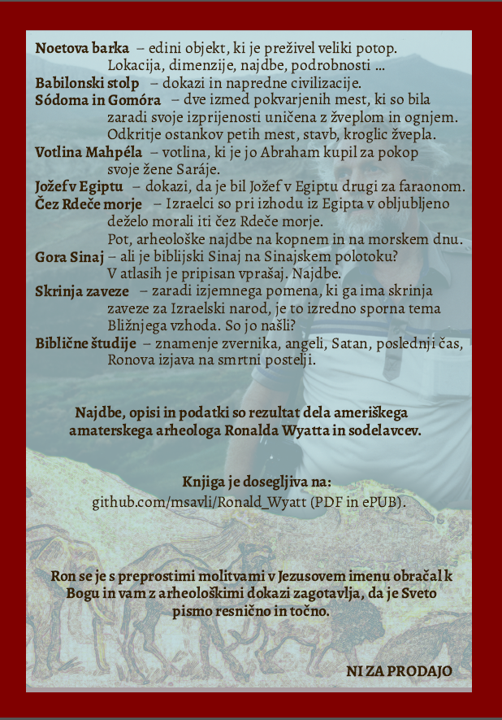

https://wyattmuseum.com/shop/discovered-noahs-ark
Stéla je antična nagrobna plošča ali steber iz kamna ali lesa, z napisom ali reliefom na sprednji ali več straneh.
Časopisi, ki objavljajo senzacionalne novice.
https://sl.wikipedia.org/wiki/Armenski_genocid
(Journal of the Transactions of the Victoria Institute, Viktorijski inštitut, LXII, 86, M.C. Edwards, citirano iz The Flood (Potop), avtorja … Alfreda Rehwinkela, str. 70).
Človek, Čas in fosili, avtorja Ruth Moore, str. 114.
New Larned History, Vol. I, str. 119.
Enciklopedija Britanica, 1984, Vol. 15, str. 279.
Stvarjenje iz nič (Creation ex Nihilo), Vol. 14, št. 2.
(Biblija – ključ za razumevanje zgodnje Zemlje, avtorja McLean, Oakland in McLean, str. 59 & 60).
(Two New Sciences, avtorja Galileo Galilei; prevod Stillman Drake, str. 127-128.)
The Dinosaur Heresies, avtor Robert T. Bakker, str. 350
Izvor vrst (Origen of Species), avtorja Charlesa Darwina, str. 246; citirano iz A Scientific Analysis of Genesis, avtorja Edwarda F. Blicka.
http://en.wikipedia.org/wiki/Piltdown_Man
Ponovno odkriti dinozavri (Dinosaurs Rediscovered), avtor Don Lessem, str. 29.
Dan dinozavra (The Day of the Dinosaur), avtor De Camp, str. 121.
Ponovno odkriti dinozavri (Dinosaurs Rediscovered), str. 38
Dan dinozavra (The Day of the Dinosaur), str. 223.
Ponovno odkriti dinozavri (Dinosaurs Rediscovered), str. 174.
isti vir, str. 277.
Umetna topografska značilnost; vrsta arheološke gomile, ki je nastala zaradi več stoletij ponavljajočih se obdobij naselitve in opustitve istega naselitvenega mesta. Klasični tell ima obliko prisekanega stožca s položnimi pobočji. Izraz se uporablja predvsem na Bližnjem vzhodu, kjer pogosto tvori prvi del krajevnega imena.
Amazing Discoveries in Biblical Archaeology: The Mari Archive (biblearchaeology.org)
Zigurat (pomeni ›graditi na dvignjenem območju‹) je bila ogromna struktura, ki so jih gradili v stari mezopotamski dolini in na zahodni iranski planoti in ima obliko stopničaste piramide.
črni prah, običajno antimonov sulfid ali svinčev sulfid, ki se uporablja kot ličila za oči, zlasti v vzhodnih državah.
Lapis lazuli ali na kratko lapis je globoko modra metamorfna kamnina, ki se uporablja kot poldragi kamen, ki je bil že od antike cenjen zaradi svoje intenzivne barve.
https://sl.wikipedia.org/wiki/Mehanizem_z_Antikitere
Lójevec je magnezijev silikat hidroksid. Mineral nastaja s hidrotermalnim preperevanjem magnezijevih silikatov, ki ne vsebujejo aluminija. Uprašen lojevec poznamo pod imenom smukec.
Gora Sódoma je 80 % iz soli; https://en.wikipedia.org/wiki/Mount_Sodom
Grobnica, navadno pod oltarnim prostorom romanskih in zgodnjegotskih cerkva.
Mastaba (pomeni »hiša za večnost«) je vrsta starodavne egipčanske grobnice v obliki pravokotne strukture z navznoter nagnjenimi stranicami in ravno zgornjo površino, zgrajeno iz blatne opeke (iz reke Nil) ali kamna nad površino terena in grobnimi prostori pod zemljo. Mastabe so zaznamovale pokop mnogih uglednih Egipčanov. V starem kraljestvu so kralji začeli graditi piramide namesto mastab, navadni ljudje pa so jih uporabljali še več kot tisoč let.
Elektron: samorodna zlitina zlata in srebra s sledovi bakra in drugih kovin. Proizvede se lahko tudi umetno. Kot tak je pogosto znan kot zeleno zlato. Barva elektrona je svetlo do živo rumena in odvisna od razmerja med zlatom in srebrom.
Kartuša je napis v obliki pokončnega ovala z ravno črto pod njim, ki je v egipčanski hieroglifski pisavi označeval faraonovo ime.
Hetitska dežela / dežela Hatti je področje sedanje osrednje Turčije.
https://www.google.com/maps/@28.5693964,34.8109407,6731m/data=!3m1!1e3?entry=ttu
https://en.wikipedia.org/wiki/1990_Temple_Mount_killings
https://www.youtube.com/watch?v=PIpvIVLQ2Dk&t=8100s
https://en.wikipedia.org/wiki/Murder_trial_of_O._J._Simpson
https://www.youtube.com/watch?v=EGLPADW_kUw
[Dan 9,27; Dan 11,31; Dan 12,11; Jer 3,16; Iz 66,3; Ezek 44,11.15; Mt 24,15]
Če pa grem in pripravim prostor za vas, bom ponovno prišel in vas sprejel k sebi, da kjer sem jaz, boste tam lahko tudi vi. (Jn 14,3)
»Ker se mi to ljudstvo približuje s svojimi usti in me časti s svojimi ustnicami, toda svoje srce so odstranili daleč proč od mene in je njihov strah proti meni naučen s človeškimi predpisi … Mt 15,8
Lahko bi bila tudi oblika piramide; op. prev.
https://en.wikipedia.org/wiki/Oklahoma_City_bombing
https://www.wnd.com/
https://www.youtube.com/watch?v=PIpvIVLQ2Dk&t=7037s

